Қазақстан Республикасының мемлекеттік кірістер органдары көрсететін мемлекеттік қызметтер регламенттерін бекіту туралы

Қазақстан Республикасы Қаржы министрінің 2015 жылғы 4 маусымдағы № 348 бұйрығы.

Қазақстан Республикасының Әділет министрлігінде 2015 жылы 20 шілдеде № 11696 болып тіркелді
«Мемлекеттік көрсетілетін қызметтер туралы» Қазақстан Республикасының 2013 жылғы 15 сәуірдегі Заңы 10-бабының 2) тармақшасына сәйкес БҰЙЫРАМЫН:
1. Қоса беріліп отырған:
1) осы бұйрыққа 1-қосымшаға сәйкес «Дара кәсіпкерді тіркеу есебі» мемлекеттік көрсетілетін қызмет регламенті;
2) осы бұйрыққа 2-қосымшаға сәйкес «Жеке нотариусты, жеке сот орындаушысын, адвокатты, кәсіби медиаторды тіркеу есебі» мемлекеттік көрсетілетін қызмет регламенті;
3) осы бұйрыққа 3-қосымшаға сәйкес «Салық төлеушілерді тіркеу» мемлекеттік көрсетілетін қызмет регламенті;
4) осы бұйрыққа 4-қосымшаға сәйкес «Жекелеген қызмет түрлерін жүзеге асыратын салық төлеушіні тіркеу есебі» мемлекеттік көрсетілетін қызмет регламенті;
5) осы бұйрыққа 5-қосымшаға сәйкес «Қосылған құн салығын төлеушілерді тіркеу есебі» мемлекеттік көрсетілетін қызмет регламенті;
6) осы бұйрыққа 6-қосымшаға сәйкес «Электрондық салық төлеуші ретінде тіркеу есебі» мемлекеттік көрсетілетін қызмет регламенті;
7) осы бұйрыққа 7-қосымшаға сәйкес «Мұнай өнімдерінің жекелеген түрлерін өндірушілерге (импорттаушыларға), сондай-ақ акцизделетін өнімдердің кейбір түрлерін, авиациялық отын мен мазут өндірушілер мен импорттаушылардың тауарларына дербес сәйкестендіру нөмірін (ДСН-код) беру» мемлекеттік көрсетілетін қызмет регламенті;
8) осы бұйрыққа 8-қосымшаға сәйкес «Әкімшінің (уақытша әкімшінің, оңалтуды, уақытша және банкроттықты басқарушының) қызметін жүзеге асыру құқығы бар адамдарды тіркеу» мемлекеттік көрсетілетін қызмет регламенті;
9) алып тасталды - ҚР Қаржы министрінің 20.01.2016 № 21 (алғашқы ресми жарияланған күннен кейін күнтізбелік он күн өткен соң қолданысқа енгізіледі) бұйрығымен.
10) осы бұйрыққа 10-қосымшаға сәйкес «Темекі өнімдерінің өндірісіне лицензия беру» мемлекеттік көрсетілетін қызмет регламенті;
11) осы бұйрыққа 11-қосымшаға сәйкес «Этил спиртінің өндірісіне лицензия беру» мемлекеттік көрсетілетін қызмет регламенті;
12) осы бұйрыққа 12-қосымшаға сәйкес «Алкоголь өнімінің өндірісіне лицензия беру» мемлекеттік көрсетілетін қызмет регламенті;
13) осы бұйрыққа 13-қосымшаға сәйкес «Алкоголь өнімін өндіру аумағында оны сақтау және көтерме саудада сату жөніндегі қызметті қоспағанда, алкоголь өнімін сақтауға және көтерме саудада сатуға лицензия беру» мемлекеттік көрсетілетін қызмет регламенті;
14) осы бұйрыққа 14-қосымшаға сәйкес «Алкоголь өнімін өндіру аумағында оны сақтау және бөлшек саудада сату жөніндегі қызметті қоспағанда, алкоголь өнімін сақтауға және бөлшек саудада сатуға лицензия беру» мемлекеттік көрсетілетін қызмет регламенті;
15) осы бұйрыққа 15-қосымшаға сәйкес «Салық берешегінің, міндетті зейнетақы жарналары, міндетті кәсіптік зейнетақы жарналары мен әлеуметтік аударымдар бойынша берешегінің жоқ (бар) екендігі туралы мәліметтер, салық міндеттемесін, сондай-ақ міндетті зейнетақы жарналарын, міндетті кәсіптік зейнетақы жарналарын есептеу, ұстап қалу және аудару, әлеуметтік аударымдарды есептеу және төлеу бойынша міндеттемелерді орындау бойынша бюджетпен есеп айырысулардың жай-күйі туралы жеке шоттан көшірме беру» мемлекеттік көрсетілетін қызмет регламенті;
16) осы бұйрыққа 16-қосымшаға сәйкес «Қазақстан Республикасындағы көздерден алынған табыстардың және ұсталған (төленген) салықтардың сомасы туралы анықтама беру» мемлекеттік көрсетілетін қызмет регламенті;
17) осы бұйрыққа 17-қосымшаға сәйкес «Қазақстан Республикасының резинденттігін растау» мемлекеттік көрсетілетін қызмет регламенті;
18) осы бұйрыққа 18-қосымшаға сәйкес «Алкоголь өніміне (шарап материалы мен сыраны қоспағанда) есепке алу-бақылау таңбаларын беру» мемлекеттік көрсетілетін қызмет регламенті;
19) осы бұйрыққа 19-қосымшаға сәйкес «Темекі бұйымдарына акциздік таңбалар беру» мемлекеттік көрсетілетін қызмет регламенті;
20) осы бұйрықтың 20-қосымшаға сәйкес «Салық есептілігін табыс етуді тоқтата тұру (ұзарту, қайта бастау)» мемлекеттік көрсетілетін қызмет регламенті;
21) осы бұйрыққа 21-қосымшаға сәйкес «Бақылау-касса машиналарының мемлекеттік тізіліміне бақылау-касса машиналарының жаңа модельдерін енгізу» мемлекеттік көрсетілетін қызмет регламенті;
22) осы бұйрыққа 22-қосымшаға сәйкес «Қазақстан Республикасының салық заңнамасын түсіндіру» мемлекеттік көрсетілетін қызмет регламенті;
23) осы бұйрыққа 23-қосымшаға сәйкес «Салық есептілігін қабылдау» мемлекеттік көрсетілетін қызмет регламенті;
24) осы бұйрыққа 24-қосымшаға сәйкес «Салық есептілігін керi қайтарып алу» мемлекеттік көрсетілетін қызмет регламенті;
25) осы бұйрыққа 25-қосымшаға сәйкес «Салықтардың, бюджетке төленетін басқа да міндетті төлемдердің, өсімпұлдардың, айыппұлдардың төленген сомаларын есепке жатқызуды және қайтаруды жүргізу» мемлекеттік көрсетілетін қызмет регламенті;
26) осы бұйрыққа 26-қосымшаға сәйкес «Бюджеттен қосылған құн салығын қайтару» мемлекеттік көрсетілетін қызмет регламенті;
27) осы бұйрыққа 27-қосымшаға сәйкес «Төлем көзінен ұсталған табыс салығын қайтару» мемлекеттік көрсетілетін қызметтер регламенті;
28) осы бұйрыққа 28-қосымшаға сәйкес «Салық және (немесе) өсiмпұлдар төлеу жөніндегі салық міндеттемесін орындау мерзімдерін өзгерту» мемлекеттік көрсетілетін қызмет регламенті;
29) осы бұйрыққа 29-қосымшаға сәйкес «Салық салу объектілерінің және (немесе) салық салумен байланысты объектілердің орналасқан жері бойынша тіркеу есебі» мемлекеттік көрсетілетін қызмет регламенті;
30) осы бұйрыққа 30-қосымшаға сәйкес «Кеден одағы шеңберінде тауарлардың экспорты (импорты) кезінде салықтық нысандарды қабылдау» мемлекеттік көрсетілетін қызмет регламенті;
31) осы бұйрыққа 31-қосымшаға сәйкес «Бақылау-касса машиналарын (БМК) есепке қою және есептен шығару» мемлекеттік көрсетілетін қызмет регламенті;
32) осы бұйрыққа 32-қосымшаға сәйкес «Әкімшінің (уақытша әкімшінің, оңалтушы, уақытша және банкроттықты басқарушының) қызметін жүзеге асыру құқығына үміткер адамдардың біліктілік емтиханын өткізу» мемлекеттік көрсетілетін қызмет регламенті;
33) осы бұйрыққа 33-қосымшаға сәйкес «Авторлық құқық пен сабақтас құқық, тауар таңбалары, қызмет көрсету таңбалары обьектілерін және тауарларды шығарған жерлердің атауларын зияткерлік меншік обьектілерінің кедендік тізіліміне енгізу» мемлекеттік көрсетілетін қызмет регламенті;
34) осы бұйрыққа 34-қосымшаға сәйкес «Уәкілетті экономикалық оператор мәртебесін беру» мемлекеттік көрсетілетін қызмет регламенті;
35) осы бұйрыққа 35-қосымшаға сәйкес «Кеден өкілдерінің тізіліміне енгізу» мемлекеттік көрсетілетін қызмет регламенті;
36) осы бұйрыққа 36-қосымшаға сәйкес «Кедендік тасымалдаушылар тізіліміне енгізу» мемлекеттік көрсетілетін қызмет регламенті;
37) осы бұйрыққа 37-қосымшаға сәйкес «Тауарларды кедендік тазарту және электрондық құжат түрінде тауарларға арналған декларацияларды пайдалана отырып шығару» мемлекеттік көрсетілетін қызмет регламенті;
38) осы бұйрыққа 38-қосымшаға сәйкес «Преференциалдық және преференциалдық емес режимдерді қолдану кезінде тауардың шығарылған елін айқындауға қатысты алдын ала шешімдер қабылдау» мемлекеттік көрсетілетін қызмет регламенті;
39) осы бұйрыққа 39-қосымшаға сәйкес «Тауарларды жіктеу жөнінде алдын ала шешімдер қабылдау» мемлекеттік көрсетілетін қызмет регламенті;
40) осы бұйрыққа 40-қосымшаға сәйкес «Кедендік баждардың, салықтардың және кедендік алымдардың артық (қате) төленген сомалары бар екендігі туралы растау» мемлекеттік көрсетілетін қызмет регламенті;
41) осы бұйрыққа 41-қосымшаға сәйкес «Кедендiк баждар, салықтар, кедендiк алымдар мен өсімпұлдар бойынша есептеулердi салыстыру актiсiн беру» мемлекеттік көрсетілетін қызмет регламенті;
42) осы бұйрыққа 42-қосымшаға сәйкес «Тауарды құрастырылмаған немесе жиналмаған түрде, оның ішінде белгіленген уақыт кезеңі ішінде әртүрлі партиялармен әкелу көзделген жинақталмаған немесе аяқталмаған түрде жіктеу туралы шешімді беру» мемлекеттік көрсетілетін қызмет регламенті;
43) осы бұйрыққа 43-қосымшаға сәйкес «Тауарларды кедендік тазарту» мемлекеттік көрсетілетін қызмет регламенті;
44) осы бұйрыққа 44-қосымшаға сәйкес «Халықаралық тасымалдаудың құралын тауарларды кедендік пломбалармен және мөрлермен тасымалдауға жіберу туралы куәлік беру» мемлекеттік көрсетілетін қызмет регламенті;
45) осы бұйрыққа 45-қосымшаға сәйкес «Уақытша сақтау қоймалары иелерінің тізіліміне енгізу» мемлекеттік көрсетілетін қызмет регламенті;
46) осы бұйрыққа 46-қосымшаға сәйкес «Кеден қоймалары иелерінің тізіліміне енгізу» мемлекеттік көрсетілетін қызмет регламенті;
47) осы бұйрыққа 47-қосымшаға сәйкес «Еркін қоймалар иелерінің тізіліміне енгізу» мемлекеттік көрсетілетін қызмет регламенті;
48) осы бұйрыққа 48-қосымшаға сәйкес «Бажсыз сауда дүкендері иелерінің тізіліміне енгізу» мемлекеттік көрсетілетін қызмет регламенті;
49) осы бұйрыққа 49-қосымшаға сәйкес «Өз тауарларын сақтау қоймалары иелерінің тізіліміне енгізу» мемлекеттік көрсетілетін қызмет регламенті;
50) осы бұйрыққа 50-қосымшаға сәйкес «Кедендік баждардың, салықтардың төленуін қамтамасыз етуді тіркеу» мемлекеттік көрсетілетін қызмет регламенті;
51) осы бұйрыққа 51-қосымшаға сәйкес «Кедендік баждарды төлеу мерзімдерін өзгерту» мемлекеттік көрсетілетін қызмет регламенті;
52) осы бұйрыққа 52-қосымшаға сәйкес «Қазақстан Республикасы Қаржы министрлігінің құрылымдық бөлімшелерінен және (немесе) олардың аумақтық бөлімшелерінен шығатын ресми құжаттарға апостиль қою» мемлекеттік көрсетілетін қызмет регламенті;
53) осы бұйрықтың 53-қосымшасына сәйкес «Кедендік декларациялау жөніндегі маманның біліктілік аттестатын беру» мемлекеттік көрсетілетін қызмет регламенті бекітілсін.
Ескерту. 1-тармаққа өзгеріс енгізілді - ҚР Қаржы министрінің 20.01.2016 № 21 (алғашқы ресми жарияланған күннен кейін күнтізбелік он күн өткен соң қолданысқа енгізіледі) бұйрығымен.
2. Мыналардың күші жойылсын деп танылсын:
1) «Қазақстан Республикасының кеден органдары көрсететін мемлекеттік көрсетілетін қызметтердің регламенттерін бекіту туралы» Қазақстан Республикасы Премьер-Министрінің Орынбасары – Қазақстан Республикасы Қаржы министрінің 2014 жылғы 26 маусымдағы № 292 бұйрығы (Нормативтік құқықтық актілерді мемлекеттік тіркеу тізілімінде № 9659 болып тіркелген, «Әділет» ақпараттық-құқықтық жүйесінде 2014 жылы 6 тамызда жарияланған).
2) «Қазақстан Республикасы салық қызметі органдарының мемлекеттік көрсетілетін қызметтер регламенттерін бекіту туралы» Қазақстан Республикасы Премьер-Министрінің Орынбасары – Қазақстан Республикасы Қаржы министрінің 2014 жылғы 2 шілдедегі № 298 бұйрығы (Нормативтік құқықтық актілерді мемлекеттік тіркеу тізілімінде № 9654 болып тіркелген, «Әділет» ақпараттық-құқықтық жүйесінде 2014 жылы 29 тамызда жарияланған).
3. Қазақстан Республикасы Қаржы министрлігінің Мемлекеттік кірістер комитеті (Д. Е. Ерғожин) заңнамада белгіленген тәртіппен:
1) осы бұйрықтың Қазақстан Республикасы Әділет министрлігінде мемлекеттік тіркелуін;
2) осы бұйрықты мемлекеттік тіркеуден өткізгеннен кейін күнтізбелік он күн ішінде мерзімді баспасөз басылымдарына және «Әділет» ақпараттық-құқықтық жүйесінде ресми жариялауға жіберуді;
3) осы бұйрықты Қазақстан Республикасы Қаржы министрлігінің интернет-ресурсында орналастыруды қамтамасыз етсін.
4. Осы бұйрық алғашқы ресми жарияланған күнінен кейін қолданысқа енгізіледі.

Қазақстан Республикасының
Қаржы министрі Б. Сұлтанов

Қазақстан Республикасы
Қаржы министрінің
2015 жылғы 4 маусымдағы
№ 348 бұйрығына
1-қосымша
«Дара кәсіпкерді тіркеу есебі»
мемлекеттік көрсетілетін қызмет регламенті
1. Жалпы ережелер
1. «Дара кәсіпкерді тіркеу есебі» мемлекеттік көрсетілетін қызметті (бұдан әрі – мемлекеттік көрсетілетін қызмет) «Қазақстан Республикасының мемлекеттік кірістер органдары көрсететін мемлекеттік көрсетілетін қызметтер стандарттарын бекіту туралы» Қазақстан Республикасы Қаржы министрінің 2015 жылғы 27 сәуірдегі № 284 бұйрығымен бекітілген «Дара кәсіпкерді тіркеу есебі» Мемлекеттік көрсетілетін қызмет стандарты (бұдан әрі – Стандарт) негізінде (Нормативтік құқықтық актілердің мемлекеттік тізілімінде № 11273 тіркелген) Қазақстан Республикасының Қаржы министрлігі Мемлекеттік кірістер комитетінің аудандар, қалалар және қалалардағы аудандар бойынша, арнайы экономикалық аймақтардың аумақтарындағы аумақтық органдары (бұдан әрі – көрсетілетін қызметті беруші) көрсетеді.
Өтініштерді қабылдау және мемлекеттік қызмет көрсету нәтижесін беру:
1) ақпаратты қабылдау және өңдеу орталықтары (бұдан әрі – АҚӨО) арқылы;
2) коммерциялық емес акционерлік қоғамы «Азаматтарға арналған үкімет» мемлекеттік корпорациясы» (бұдан әрі – Мемлекеттік корпорация) арқылы;
3) «электрондық үкімет» веб-порталы www.egov.kz (бұдан әрі – портал) арқылы жүзеге асырылады.
Ескерту. 1-тармаққа өзгеріс енгізілді - ҚР Қаржы министрінің 18.02.2016 № 71 (алғашқы ресми жарияланған күннен кейін күнтізбелік он күн өткен соң қолданысқа енгізіледі) бұйрығымен.
2. Мемлекеттік қызмет көрсету нысаны: электрондық (толық автоматтандырылған) және (немесе) қағаз түрінде.
3. Мемлекеттік қызметті көрсету нәтижесі:
1) дара кәсіпкер (бұдан әрі – ДК) ретінде тіркеу есебіне қойылған және ДК куәлігінде көрсетілген тіркеу деректері өзгертілген кезде – көрсетілетін қызметті берушінің лауазымды адамының электрондық цифрлық қолтаңбасымен (бұдан әрі – ЭЦҚ) куәландырылған электрондық құжат нысанындағы ДК куәлігін беру;
2) қызметті алушыны ДК ретінде тіркеу есебінен шығару (шығарудан бас тарту) туралы жазбаша растауды беру немесе ДК ретінде тіркеу есебінен шығару (шығарудан бас тарту) кезінде – ДК тіркеу есебінен шығарылғаны (шығарудан бас тарту) туралы ақпаратты уәкілетті органның интернет-ресурсында www.kgd.gov.kz орналастыру;
3) Стандарттың 10-тармағында көрсетілген жағдайларда және негіздемелер бойынша көрсетілетін қызметті берушінің мемлекеттік қызметті көрсетуден бас тарту туралы уәжделген жауабы болып табылады.
2. Мемлекеттік қызмет көрсету үдерісінде көрсетілетін
қызметті берушінің құрылымдық бөлімшелерінің
(қызметкерлерінің) іс-қимыл тәртібі
4. Мемлекеттік қызметті көрсету бойынша рәсімдерді (іс-қимылдарды) бастау үшін қызметті алушының салықтық өтінішті, сондай-ақ Стандарттың 9-тармағында көрсетілген құжаттарды ұсынуы негіздеме болып табылады.
5. Мемлекеттік қызметті көрсету процесіндегі рәсімдер (іс-қимылдар):
1) құжаттарды қабылдау – 20 (жиырма) минут:
көрсетілетін қызметті алушының қатысуымен құжаттарды қабылдауға жауапты қызметкер:
жеке басын куәландыратын құжатпен салықтық өтініште көрсетілген деректерді салыстырып тексереді – 2 (екі) минут;
ұсынылған құжаттардың толықтығын тексереді – 3 (үш) минут;
салық төлеушінің салықтық өтініштегі көрсетілген деректерін «Біріктірілген салықтық ақпараттық жүйе» ақпараттық жүйесіндегі (бұдан әрі – БСАЖ АЖ) тіркеу деректеріндегі бар мәліметтермен салыстырып тексереді – 5 (бес) минут;
салықтық өтінішті БСАЖ АЖ-де тіркейді – 5 (бес) минут;
салықтық өтініштің екінші данасында БСАЖ АЖ-де берілген құжаттың кіріс нөмірі, өзінің тегі, аты-жөні көрсетіледі және оған қолын қояды – 3 (үш) минут;
көрсетілетін қызметті алушыға осы Мемлекеттік көрсетілетін қызмет регламентінің 1-қосымшасына сәйкес салықтық өтінішті алғаны туралы талон (бұдан әрі – талон) береді – 2 (екі) минут;
2) құжаттарды өңдеуге жауапты қызметкер кіріс құжаттарын өңдейді:
ДК ретінде тіркеу есебіне қою кезінде – көрсетілетін қызметті алушы құжаттарды ұсынған сәттен бастап 1(бір) жұмыс күні ішінде;
ДК куәлігінде көрсетілген тіркеу деректерін өзгерту, ДК куәлігін алмастыру және (немесе) салықтық өтініште көрсетілген бірлескен дара кәсіпкерлікке қатысушылар (мүшелер) туралы деректерді өзгерту кезінде – құжаттарды алған күнінен кейінгі 1 (бір) жұмыс күні ішінде;
орындалмаған салық міндеттемелерінің болмауы шартымен ДК ретінде тіркеу есебінен шығару кезінде – 3 (үш) жұмыс күнінен кешіктірмей;
3) құжаттарды беруге жауапты қызметкер, көрсетілетін қызметті алушы жеке басын куәландыратын құжатпен жүгінген кезде шығыс құжаттарын, осы Мемлекеттік көрсетілетін қызмет регламентінің 2-қосымшасына сәйкес шығыс құжаттарын беру журналына (бұдан әрі – Журнал) тіркейді және оларды Журналға қол қойғызып қолма-қол береді – 10 (он) минут.
3. Мемлекеттік қызмет көрсету үдерісінде көрсетілетін
қызметті берушінің құрылымдық бөлімшелерінің
(қызметкерлерінің) өзара іс-қимыл тәртібі
6. Мемлекеттік қызмет көрсету үдерісінде көрсетілетін қызметті берушінің ҚӨО қызметкерлері қатысады.
7. Құжаттарды қабылдауға жауапты қызметкер көрсетілетін қызметті алушы ұсынған құжаттарды қабылдайды, тексереді, тіркейді және БСАЖ АЖ-не енгізеді.
8. Құжаттарды қабылдауға жауапты қызметкер құжаттарды өңдеуге жауапты қызметкерге құжаттарды береді.
9. Құжаттарды беруге жауапты қызметкер көрсетілетін қызметті алушы жеке басын куәландыратын құжатпен және талонмен жүгінген кезде шығыс құжаттарын Журналда тіркейді және оларды Журналға қол қойғызып қолма-қол береді.
10. «Дара кәсіпкерді тіркеу есебі» мемлекеттік қызмет көрсету бойынша рәсімнің (іс-қимылдың) реттілік блок – сызбасы, осы Мемлекеттік көрсетілетін қызмет регламентінің 3-қосымшасында келтірілген.
4. Мемлекеттік қызмет көрсету үдерісінде Мемлекеттік корпорациямен және (немесе) өзге де көрсетілетін қызметті берушілермен өзара іс-қимыл тәртібін, сондай-ақ ақпараттық жүйелерді пайдалану тәртібі
Ескерту. 4-тараудың тақырыбы жаңа редакцияда - ҚР Қаржы министрінің 18.02.2016 № 71 (алғашқы ресми жарияланған күннен кейін күнтізбелік он күн өткен соң қолданысқа енгізіледі) бұйрығымен.
11. Көрсетілетін қызметті берушінің және көрсетілетін қызметті алушының портал арқылы мемлекеттік қызмет көрсетуге жүгінуі кезіндегі және рәсімдердің (іс-әрекеттердің) жалғаспалық тәртібі көрсетілген өзара іс-қимылдардың функционалдық диаграммасы, осы Мемлекеттік көрсетілетін қызмет регламентінің 4-қосымшасында келтірілген:
1) көрсетілетін қызметті алушы компьютерінің интернет-браузерiнде сақталып тұрған өзiнiң электрондық цифрлы қол қойып (бұдан әрі – ЭЦҚ) тiркеу куәлiгiнiң көмегiмен порталда тiркеудi жүзеге асырады, бұл ретте көрсетілетін қызметті алушы туралы жеке тұлғаның мемлекеттік деректер қорынан/заңды тұлғалардың мемлекеттік деректер қорынан (бұдан әрі - ЖТ МДҚ/ЗТ МДҚ) мәліметтер автоматты жүйеде алынады және сақталады (ЭҮП-да тiркелмеген қызметті алушылар үшiн жүзеге асырылады);
2) 1-үдеріс - қызметті алушының жеке сәйкестендіру нөмірін/бизнес сәйкестендіру нөмірін (бұдан әрі - ЖСН/БСН) енгізу үдерісі (авторландыру үдерісі) немесе мемлекеттік қызметті алу үшін ЭЦҚ тіркеу куәлігін көмегімен порталда парольді авторландыру;
3) 1-шарт - логин (ЖСН/БСН) және пароль арқылы тіркелген қызметті алушы туралы деректердiң түпнұсқалығын порталда тексеру;
4) 2-үдеріс - қызметті алушының деректерiнде бұзушылықтар болуына байланысты авторландырудан бас тарту туралы хабарламаны порталдда қалыптастыру;
5) 3-үдеріс - мемлекеттік қызметті алушының осы Мемлекеттік қызмет регламентінде көрсетілген қызметті таңдап алуы, қызмет көрсету үшін сауал түрін экранға шығару және құрылымдық пен форматтық талаптарды ескере отырып сауал нысандарын толтыру (деректерді енгізу), сондай-ақ қызметті алушының деректерi туралы электрондық үкімет шлюзі (бұдан әрі – ЭҮШ) арқылы ЖТ МДҚ/ЗТ МДҚ-на автоматты сауалдар жіберу;
6) 2-шарт - қызметті алушының ЖТ МДҚ/ЗТ МДҚ-ғы деректерiн тексеру;
7) 4-үдеріс - мемлекеттік көрсетілетін қызметті алушының ЖТ МДҚ/ЗТ МДҚ-да деректері расталмағандығына байланысты сұратып отырған мемлекеттік көрсетілетін қызметтен бас тарту туралы хабарламаны қалыптастыру;
8) 5- үдеріс - қызметті алушының сауалды куәландыруы (қол қоюы) үшін ЭЦҚ тіркеу куәлігін таңдауы;
9) 3-шарт - порталда ЭЦҚ тіркеу куәлігінің әрекет ету мерзімін және тізімде қайтарып алынған (күші жойылған) тіркеу куәліктерінің болмауын, сондай-ақ (сауалда ЖСН/БСН және ЭЦҚ тіркеу куәлігінде көрсетілген ЖСН/БСН арасындағы) сәйкестендіру деректеріне сәйкес келуін тексеру;
10) 6-үдеріс - мемлекеттік көрсетілетін қызметті алушының ЭЦҚ түпнұсқалығы расталмағандығына байланысты сұратып отырған қызметтен бас тарту туралы хабарламаны қалыптастыру;
11) 7-үдеріс - мемлекеттік көрсетілетін қызметті алушының ЭЦҚ арқылы қызмет көрсетуі үшін сауалды куәландыруы және ЭҮШ арқылы электрондық түрдегі құжатты (сауалды) қызметті берушінің өңдеуі үшін БСАЖ АЖ-не жіберу;
12) 8-үдеріс – БСАЖ АЖ-де электрондық түрдегі құжатты тіркеу;
13) 4-шарт - көрсетілетін қызметті берушімен сауалды тексеру (өңдеу);
14) 9-үдеріс – көрсетілген деректерге сәйкес салық төлеушінің БСАЖ АЖ-де жоқ болуына байланысты БСАЖ АЖ-де бас тарту туралы уәжделген жауапты қалыптастыру;
15) 10-үдеріс - мемлекеттік көрсетілетін қызметті алушының БСАЖ аж-де қалыптастырылған қызмет нәтижесін алуы. Электрондық құжат көрсетілетін қызметті берушінің ЭЦҚ-сын пайдаланумен қалыптастырылады.
12. Мемлекеттік көрсетілетін қызмет бойынша қызметті алушы құжаттарды қағаз жеткішгіште келу тәртібімен Мемлекеттік корпорациясына табыс еткен кезде көрсетілетін қызметті берушінің рәсімдері (іс-әрекеттері):
1) Мемлекеттік корпорацияның қызметкері көрсетілетін қызметті алушының Мемлекеттік корпорацияға ұсынған құжаттарын қабылдайды, тексереді, көрсетілетін қызметті алушыны «Connection Point» өзіне – өзі қызмет көрсету секторына жолдайды – 10 (он) минут;
2) көрсетілетін қызметті алушы осы Мемлекеттік көрсетілетін қызмет регламентінің 11-тармағында көрсетілген іс-әрекеттерді жүзеге асырады.
Ескерту. 12-тармақ жаңа редакцияда - ҚР Қаржы министрінің 18.02.2016 № 71 (алғашқы ресми жарияланған күннен кейін күнтізбелік он күн өткен соң қолданысқа енгізіледі) бұйрығымен.
13. «Дара кәсіпкерді тіркеу есебі» мемлекеттік қызмет көрсетудің бизнес-үдерістерінің анықтамалықтары осы Мемлекеттік көрсетілетін қызмет регламентінің 5, 6 және 7-қосымшаларында келтірілген.

«Дара кәсіпкерді тіркеу есебі»
мемлекеттік көрсетілетін қызмет
регламентіне
1-қосымша
нысан
Салықтық өтініштің қабылданғаны туралы талон
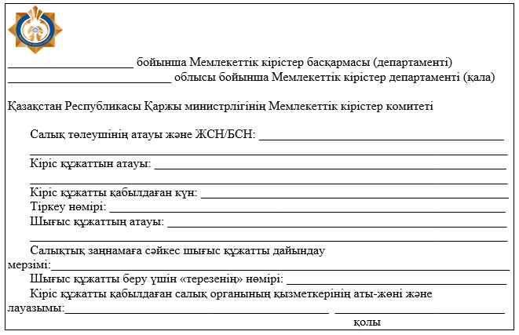
«Дара кәсіпкерді тіркеу есебі»
мемлекеттік көрсетілетін қызмет
регламентіне
2-қосымша
нысан
Шығыс құжаттарын беру журналы
№№ р/н | Салық төлеуші |  | Шығыс құжаты  туралы мәліметтер |  |  | Шығыс  құжатын  алушының  аты-жөні | Шығыс құжатын  алу үшін  көрсетілген  құжат  (сенім хат, жеке  басының куәлігі  және т.б.) | Қолы | Шығыс  құжатын  беру  күні
 | Атауы,  аты-жөні | ЖСН/БСН | Атауы | Нөмірі | Сериясы
1 | 2 | 3 | 4 | 5 | 6 | 7 | 8 | 9 | 10

«Дара кәсіпкерді тіркеу есебі»
мемлекеттік көрсетілетін қызмет
регламентіне
3-қосымша
«Дара кәсіпкерді тіркеу есебі» мемлекеттік қызмет көрсету бойынша рәсімнің (іс-қимылдың) реттілік блок – сызбасы
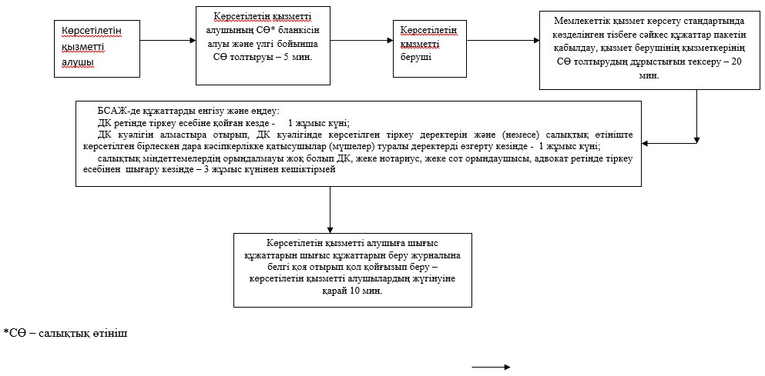

«Дара кәсіпкерді тіркеу есебі»
мемлекеттік көрсетілетін қызмет
регламентіне
4-қосымша
Мемлекеттік қызметті ЭҮП арқылы көрсету кезінде өзара функционалдық әрекет етудің диаграммасы
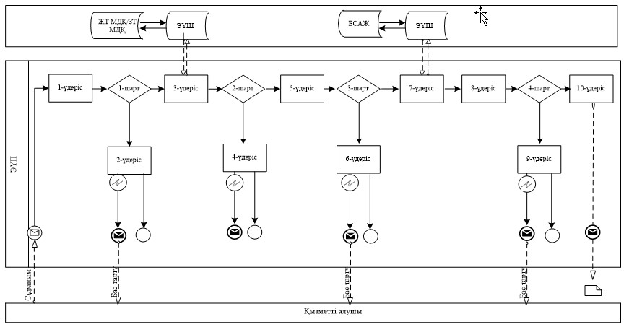
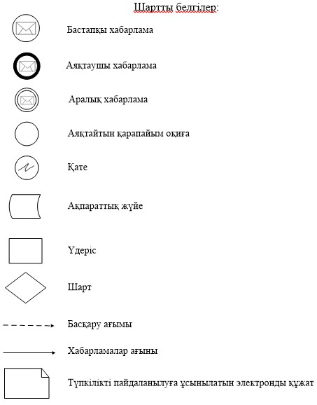

«Дара кәсіпкерді тіркеу есебі»
мемлекеттік көрсетілетін қызмет
регламентіне 5-қосымша
«Дара кәсіпкерді тіркеу есебі» мемлекеттік қызмет көрсетудің бизнес-үдерістерінің анықтамалығы
Ескерту. 5-қосымша жаңа редакцияда - ҚР Қаржы министрінің 18.02.2016 № 71 (алғашқы ресми жарияланған күннен кейін күнтізбелік он күн өткен соң қолданысқа енгізіледі) бұйрығымен.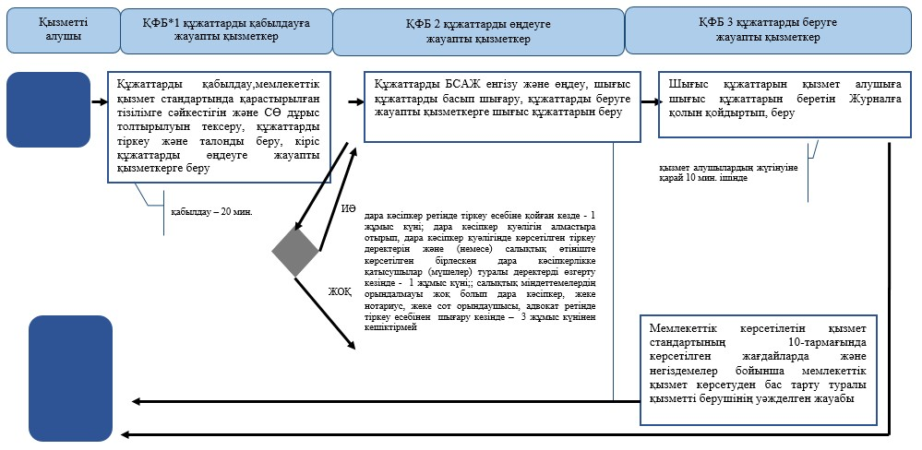
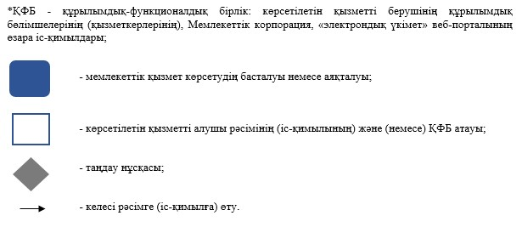

«Дара кәсіпкерді тіркеу есебі»
мемлекеттік көрсетілетін қызмет
регламентіне 6-қосымша
ЭҮП арқылы «Дара кәсіпкерді тіркеу есебі»
мемлекеттік қызмет көрсетудің бизнес-үдерістерінің анықтамалығы
Ескерту. 6-қосымша жаңа редакцияда - ҚР Қаржы министрінің 18.02.2016 № 71 (алғашқы ресми жарияланған күннен кейін күнтізбелік он күн өткен соң қолданысқа енгізіледі) бұйрығымен.
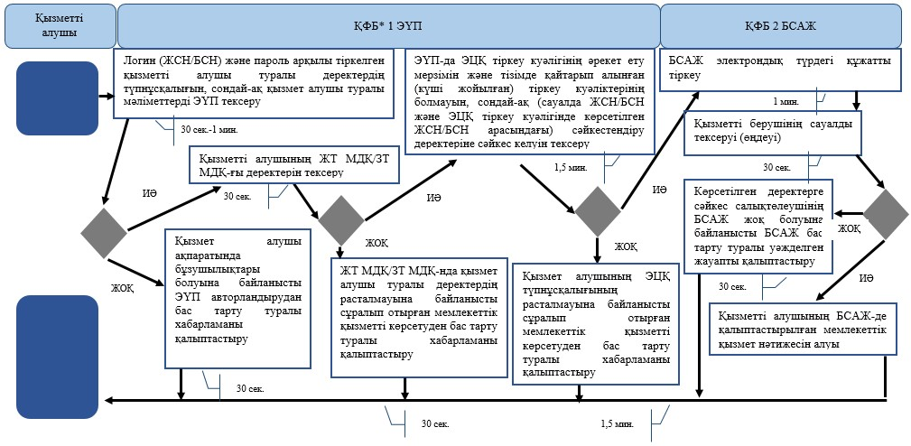

Қазақстан Республикасы
Қаржы министрінің
2015 жылғы 4 маусымдағы
№ 348 бұйрығына
2-қосымша
«Жеке нотариусты, жеке сот орындаушыны, адвокатты,
кәсіби медиаторды тіркеу есебі» мемлекеттік көрсетілетін қызмет
регламенті
1. Жалпы ережелер
1. «Жеке нотариусты, жеке сот орындаушыны, адвокатты, кәсіби медиаторды тіркеу есебі» мемлекеттік көрсетілетін қызметті (бұдан әрі – мемлекеттік көрсетілетін қызмет) «Қазақстан Республикасының мемлекеттік кірістер органдары көрсететін мемлекеттік көрсетілетін қызметтер стандарттарын бекіту туралы» Қазақстан Республикасы Қаржы министрінің 2015 жылғы 27 сәуірдегі № 284 бұйрығымен бекітілген «Жеке нотариусты, жеке сот орындаушыны, адвокатты, кәсіби медиаторды тіркеу есебі» Мемлекеттік көрсетілетін қызмет стандарты (бұдан әрі – Стандарт) негізінде (Нормативтік құқықтық актілердің мемлекеттік тізілімінде № 11273 тіркелген) Қазақстан Республикасының Қаржы министрлігі Мемлекеттік кірістер комитетінің аудандар, қалалар және қалалардағы аудандар бойынша, арнайы экономикалық аймақтардың аумақтарындағы аумақтық органдары (бұдан әрі – көрсетілетін қызметті беруші) көрсетеді.
Өтініштерді қабылдау және мемлекеттік қызмет көрсету нәтижесін беру:
1) ақпаратты қабылдау және өңдеу орталықтары (бұдан әрі – ҚӨО) арқылы;
2) коммерциялық емес акционерлік қоғамы «Азаматтарға арналған үкімет» мемлекеттік корпорациясы» (бұдан әрі – Мемлекеттік корпорация) арқылы;
3) «электрондық үкімет» веб-порталы www.egov.kz (бұдан әрі – портал) арқылы жүзеге асырылады.
Ескерту. 1-тармаққа өзгеріс енгізілді - ҚР Қаржы министрінің 18.02.2016 № 71 (алғашқы ресми жарияланған күннен кейін күнтізбелік он күн өткен соң қолданысқа енгізіледі) бұйрығымен.
2. Мемлекеттік қызмет көрсету нысаны: электрондық (ішінара автоматтандырылған) және (немесе) қағаз түрінде.
3. Мемлекеттік қызметті көрсету нәтижесі:
1) жеке нторариус, жеке сот орындаушы, адвокат, кәсіби медиатор ретінде тіркеу есебіне қою және олардың тіркеу деректерінің өзгеруі;
2) жеке нторариус, жеке сот орындаушы, адвокат, кәсіби медиатор ретінде тіркеу есебінен шығару және жеке нторариус, жеке сот орындаушы, адвокат, кәсіби медиатор ретінде тіркеу есебінен шығару кезінде - жеке нторариус, жеке сот орындаушы, адвокат, кәсіби медиатор ретінде тіркеу есебінен шығару туралы ақпаратты уәкілетті органның интернет-ресурсында www.kgd.gov.kz орналастыру;
3) Стандарттың 10-тармағында көрсетілген жағдайларда және негіздемелер бойынша көрсетілетін қызметті берушінің мемлекеттік қызметті көрсетуден бас тарту туралы уәжделген жауабы болып табылады.
Мемлекеттік қызметті көрсету нәтижесін ұсыну нысаны: электронды және (немесе) қағаз түрінде.
2. Мемлекеттік қызмет көрсету үдерісінде көрсетілетін
қызметті берушінің құрылымдық бөлімшелерінің
(қызметкерлерінің) іс-қимыл тәртібі
4. Мемлекеттік қызметті көрсету бойынша рәсімдерді (іс-қимылдарды) бастау үшін қызметті алушының салықтық өтінішті, сондай-ақ Стандарттың 9-тармағында көрсетілген құжаттарды ұсынуы негіздеме болып табылады.
5. Мемлекеттік қызметті көрсету процесіндегі рәсімдер (іс-қимылдар):
1) құжаттарды қабылдау – 20 (жиырма) минут:
көрсетілетін қызметті алушының қатысуымен құжаттарды қабылдауға жауапты қызметкер:
жеке басын куәландыратын құжатпен салықтық өтініште көрсетілген деректерді салыстырып тексереді – 2 (екі) минут;
ұсынылған құжаттардың толықтығын тексереді – 3 (үш) минут;
салық төлеушінің салықтық өтініштегі көрсетілген деректерін «Интеграцияланған салықтық ақпараттық жүйе» ақпараттық жүйесіндегі (бұдан әрі – ИСАЖ АЖ) тіркеу деректеріндегі бар мәліметтермен салыстырып тексереді – 5 (бес) минут;
салықтық өтінішті ИСАЖ АЖ-де тіркейді – 5 (бес) минут;
салықтық өтініштің екінші данасында ИСАЖ АЖ-де берілген құжаттың кіріс нөмірі, өзінің тегі, аты-жөні көрсетіледі және оған қолын қояды – 3 (үш) минут;
көрсетілетін қызметті алушыға осы Мемлекеттік көрсетілетін қызмет регламентінің 1-қосымшасына сәйкес салықтық өтінішті алғаны туралы талон (бұдан әрі – талон) береді – 2 (екі) минут;
2) құжаттарды өңдеуге жауапты қызметкер кіріс құжаттарын өңдейді:
жеке нотариусты, жеке сот орындаушыны, адвокатты, кәсіби медиаторды тіркеу есебіне қою кезінде – құжаттарды ұсынған сәттен бастап 1(бір) жұмыс күні ішінде;
жеке нотариустың, жеке сот орындаушының, адвокаттың, кәсіби медиатордың тұрған жері туралы деректерді өзгерту кезінде – құжаттарды берген күнінен кейінгі 1 (бір) жұмыс күні ішінде;
орындалмаған салық міндеттемелерінің болмауы шартымен жеке нотариусты, жеке сот орындаушыны, адвокатты, кәсіби медиаторды тіркеу есебінен шығару кезінде – 3 (үш) жұмыс күнінен кешіктірмей;
3) құжаттарды беруге жауапты қызметкер, көрсетілетін қызметті алушы жеке басын куәландыратын құжатпен жүгінген кезде шығыс құжаттарын, осы Мемлекеттік көрсетілетін қызмет регламентінің 2-қосымшасына сәйкес шығыс құжаттарын беру журналына (бұдан әрі – Журнал) тіркейді және оларды Журналға қол қойғызып қолма-қол береді – 10 (он) минут.
3. Мемлекеттік қызмет көрсету үдерісінде көрсетілетін қызметті берушінің құрылымдық бөлімшелерінің (қызметкерлерінің) өзара іс-қимыл тәртібі
6. Мемлекеттік қызмет көрсету үдерісінде көрсетілетін қызметті берушінің ҚӨО қызметкерлері қатысады.
7. Құжаттарды қабылдауға жауапты қызметкер көрсетілетін қызметті алушы ұсынған құжаттарды қабылдайды, тексереді, тіркейді және БСАЖ АЖ-не енгізеді.
8. Құжаттарды қабылдауға жауапты қызметкер құжаттарды өңдеуге жауапты қызметкерге құжаттарды береді.
9. Құжаттарды беруге жауапты қызметкер көрсетілетін қызметті алушы жеке басын куәландыратын құжатпен және талонмен жүгінген кезде шығыс құжаттарын Журналда тіркейді және оларды Журналға қол қойғызып қолма-қол береді.
10. «Жеке нотариусты, жеке сот орындаушыны, адвокатты, кәсіби медиаторды тіркеу есебі» мемлекеттік қызмет көрсету бойынша рәсімнің (іс-қимылдың) реттілік блок – сызбасы, осы Мемлекеттік көрсетілетін қызмет регламентінің 3-қосымшасында келтірілген.
4. Мемлекеттік қызмет көрсету үдерісінде Мемлекеттік корпорациямен және (немесе) өзге де көрсетілетін қызметті берушілермен өзара іс-қимыл тәртібін, сондай-ақ ақпараттық жүйелерді пайдалану тәртібі
Ескерту. 4-тараудың тақырыбы жаңа редакцияда - ҚР Қаржы министрінің 18.02.2016 № 71 (алғашқы ресми жарияланған күннен кейін күнтізбелік он күн өткен соң қолданысқа енгізіледі) бұйрығымен.
11. Көрсетілетін қызметті берушінің және көрсетілетін қызметті алушының портал арқылы мемлекеттік қызмет көрсетуге жүгінуі кезіндегі және рәсімдердің (іс-әрекеттердің) жалғаспалық тәртібі көрсетілген өзара іс-қимылдардың функционалдық диаграммасы, осы Мемлекеттік көрсетілетін қызмет регламентінің 4-қосымшасында келтірілген:
1) көрсетілетін қызметті алушы компьютерінің интернет-браузерiнде сақталып тұрған өзiнiң электрондық цифрлы қол қойып (бұдан әрі – ЭЦҚ) тiркеу куәлiгiнiң көмегiмен порталда тiркеудi жүзеге асырады, бұл ретте көрсетілетін қызметті алушы туралы жеке тұлғаның мемлекеттік деректер қорынан/заңды тұлғалардың мемлекеттік деректер қорынан (бұдан әрі - ЖТ МДҚ/ЗТ МДҚ) мәліметтер автоматты жүйеде алынады және сақталады (ЭҮП-да тiркелмеген қызметті алушылар үшiн жүзеге асырылады);
2) 1-үдеріс - қызметті алушының жеке сәйкестендіру нөмірін/бизнес сәйкестендіру нөмірін (бұдан әрі - ЖСН/БСН) енгізу үдерісі (авторландыру үдерісі) немесе мемлекеттік қызметті алу үшін ЭЦҚ тіркеу куәлігін көмегімен порталда парольді авторландыру;
3) 1-шарт - логин (ЖСН/БСН) және пароль арқылы тіркелген қызметті алушы туралы деректердiң түпнұсқалығын порталда тексеру;
4) 2-үдеріс - қызметті алушының деректерiнде бұзушылықтар болуына байланысты авторландырудан бас тарту туралы хабарламаны порталдда қалыптастыру;
5) 3-үдеріс - мемлекеттік қызметті алушының осы Мемлекеттік қызмет регламентінде көрсетілген қызметті таңдап алуы, қызмет көрсету үшін сауал түрін экранға шығару және құрылымдық пен форматтық талаптарды ескере отырып сауал нысандарын толтыру (деректерді енгізу), сондай-ақ қызметті алушының деректерi туралы электрондық үкімет шлюзі (бұдан әрі – ЭҮШ) арқылы ЖТ МДҚ/ЗТ МДҚ-на автоматты сауалдар жіберу;
6) 2-шарт - қызметті алушының ЖТ МДҚ/ЗТ МДҚ-ғы деректерiн тексеру;
7) 4-үдеріс - мемлекеттік көрсетілетін қызметті алушының ЖТ МДҚ/ЗТ МДҚ-да деректері расталмағандығына байланысты сұратып отырған мемлекеттік көрсетілетін қызметтен бас тарту туралы хабарламаны қалыптастыру;
8) 5- үдеріс - қызметті алушының сауалды куәландыруы (қол қоюы) үшін ЭЦҚ тіркеу куәлігін таңдауы;
9) 3-шарт - порталда ЭЦҚ тіркеу куәлігінің әрекет ету мерзімін және тізімде қайтарып алынған (күші жойылған) тіркеу куәліктерінің болмауын, сондай-ақ (сауалда ЖСН/БСН және ЭЦҚ тіркеу куәлігінде көрсетілген ЖСН/БСН арасындағы) сәйкестендіру деректеріне сәйкес келуін тексеру;
10) 6-үдеріс - мемлекеттік көрсетілетін қызметті алушының ЭЦҚ түпнұсқалығы расталмағандығына байланысты сұратып отырған қызметтен бас тарту туралы хабарламаны қалыптастыру;
11) 7-үдеріс - мемлекеттік көрсетілетін қызметті алушының ЭЦҚ арқылы қызмет көрсетуі үшін сауалды куәландыруы және ЭҮШ арқылы электрондық түрдегі құжатты (сауалды) қызметті берушінің өңдеуі үшін БСАЖ АЖ-не жіберу;
12) 8-үдеріс – ИСАЖ АЖ-де электрондық түрдегі құжатты тіркеу;
13) 4-шарт - көрсетілетін қызметті берушімен сауалды тексеру (өңдеу);
14) 9-үдеріс – көрсетілген деректерге сәйкес салық төлеушінің ИСАЖ АЖ-де жоқ болуына байланысты ИСАЖ АЖ-де бас тарту туралы уәжделген жауапты қалыптастыру;
15) 10-үдеріс - мемлекеттік көрсетілетін қызметті алушының ИСАЖ аж-де қалыптастырылған қызмет нәтижесін алуы. Электрондық құжат көрсетілетін қызметті берушінің ЭЦҚ-сын пайдаланумен қалыптастырылады.
12. Мемлекеттік көрсетілетін қызмет бойынша қызметті алушы құжаттарды қағаз жеткішгіште келу тәртібімен Мемлекеттік корпорациясына табыс еткен кезде көрсетілетін қызметті берушінің рәсімдері (іс-әрекеттері):
1) Мемлекеттік корпорацияның қызметкері көрсетілетін қызметті алушының Мемлекеттік корпорацияға ұсынған құжаттарын қабылдайды, тексереді, көрсетілетін қызметті алушыны «Connection Point» өзіне – өзі қызмет көрсету бөлігіне жолдайды – 10 (он) минут;
2) көрсетілетін қызметті алушы осы Мемлекеттік көрсетілетін қызмет регламентінің 11-тармағында көрсетілген іс-әрекеттерді жүзеге асырады.
Ескерту. 12-тармақ жаңа редакцияда - ҚР Қаржы министрінің 18.02.2016 № 71 (алғашқы ресми жарияланған күннен кейін күнтізбелік он күн өткен соң қолданысқа енгізіледі) бұйрығымен.
13. «Жеке нотариусты, жеке сот орындаушыны, адвокатты, кәсіби медиаторды тіркеу есебі» мемлекеттік қызмет көрсетудің бизнес-үдерістерінің анықтамалықтары осы Мемлекеттік көрсетілетін қызмет регламентінің 5, 6 және 7-қосымшаларында келтірілген.

«Жеке нотариусты, жеке сот
орындаушыны, адвокатты, кәсіби
медиаторды тіркеу есебі» мемлекеттік
көрсетілетін қызмет регламентіне
1-қосымша
нысан
Салықтық өтініштің қабылданғаны туралы талон
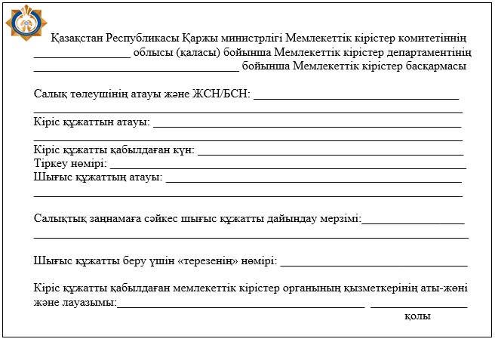
«Жеке нотариусты, жеке сот
орындаушыны, адвокатты, кәсіби
медиаторды тіркеу есебі» мемлекеттік
көрсетілетін қызмет регламентіне
2-қосымша
нысан
Шығыс құжаттарын беру журналы
№№ р/н | Салық төлеуші |  | Шығыс құжаты  туралы мәліметтер |  |  | Шығыс  құжатын  алушының  аты-жөні | Шығыс құжатын  алу үшін  көрсетілген  құжат  (сенім хат, жеке  басының куәлігі  және т.б.)  атау | Қолы | Шығыс  құжатын  беру  күні
 | Атауы,  аты-жөні | ЖСН/БСН | Атауы | Нөмірі | Сериясы
1 | 2 | 3 | 4 | 5 | 6 | 7 | 8 | 9 | 10

«Жеке нотариусты, жеке сот
орындаушыны, адвокатты, кәсіби
медиаторды тіркеу есебі» мемлекеттік
көрсетілетін қызмет регламентіне
3-қосымша
«Жеке нотариусты, жеке сот орындаушыны, адвокатты,
кәсіби медиаторды тіркеу есебі» мемлекеттік қызмет
көрсету бойынша рәсімнің (іс-қимылдың) реттілік блок – сызбасы
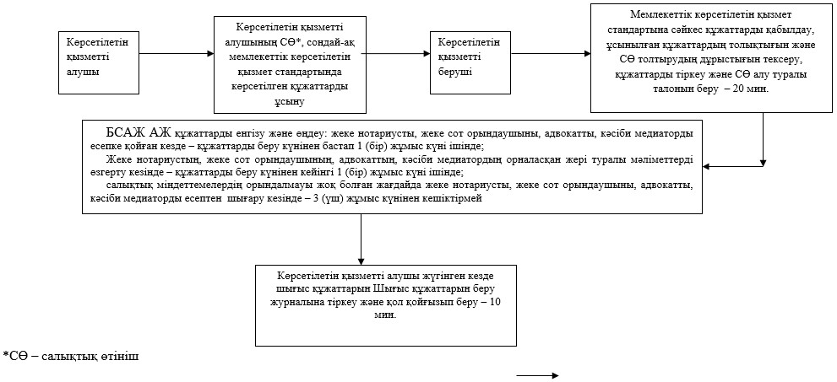

«Жеке нотариусты, жеке сот
орындаушыны, адвокатты, кәсіби
медиаторды тіркеу есебі» мемлекеттік
көрсетілетін қызмет регламентіне
4-қосымша
Мемлекеттік қызметті портал арқылы көрсету кезінде функционалдық өзара әрекет етудің диаграммасы

«Жеке нотариусты, жеке сот орындаушыны,
адвокатты, кәсіби медиаторды тіркеу есебі»
мемлекеттік көрсетілетін қызмет регламентіне
5-қосымша
«Жеке нотариусты, жеке сот орындаушыны, адвокатты, кәсіби медиаторды тіркеу есебі» мемлекеттік қызмет көрсетудің бизнес-үдерістерінің анықтамалығы
Ескерту. 5-қосымша жаңа редакцияда - ҚР Қаржы министрінің 18.02.2016 № 71 (алғашқы ресми жарияланған күннен кейін күнтізбелік он күн өткен соң қолданысқа енгізіледі) бұйрығымен.
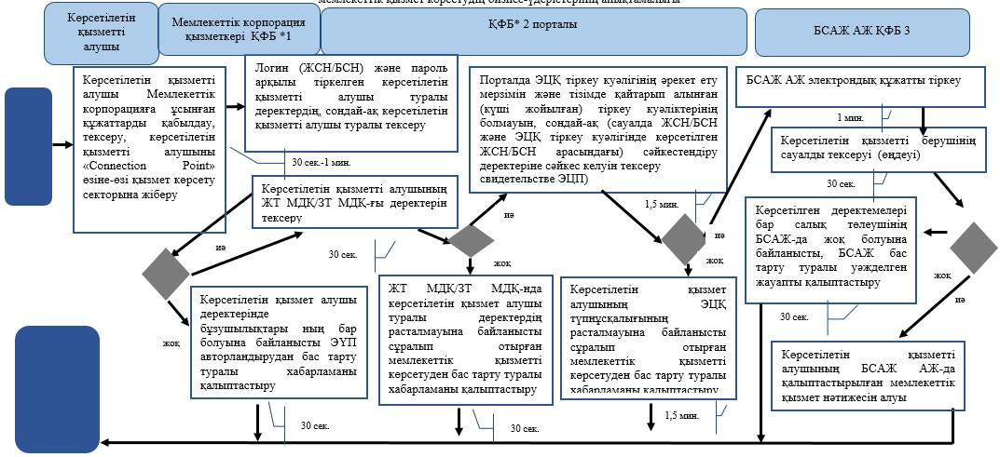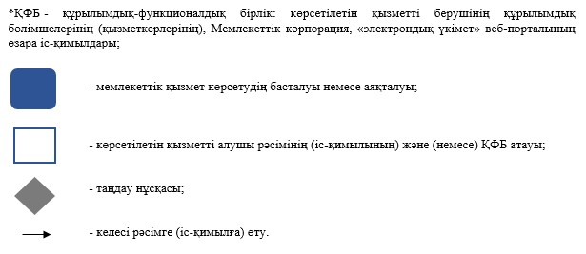

«Жеке нотариусты, жеке сот орындаушыны,
адвокатты, кәсіби медиаторды тіркеу есебі»
мемлекеттік көрсетілетін қызмет регламентіне
6-қосымша
Портал арқылы «Жеке нотариусты, жеке сот орындаушыны, адвокатты, кәсіби медиаторды тіркеу есебі» мемлекеттік қызмет көрсетудің бизнес-үдерістерінің анықтамалығы
Ескерту. 6-қосымша жаңа редакцияда - ҚР Қаржы министрінің 18.02.2016 № 71 (алғашқы ресми жарияланған күннен кейін күнтізбелік он күн өткен соң қолданысқа енгізіледі) бұйрығымен.
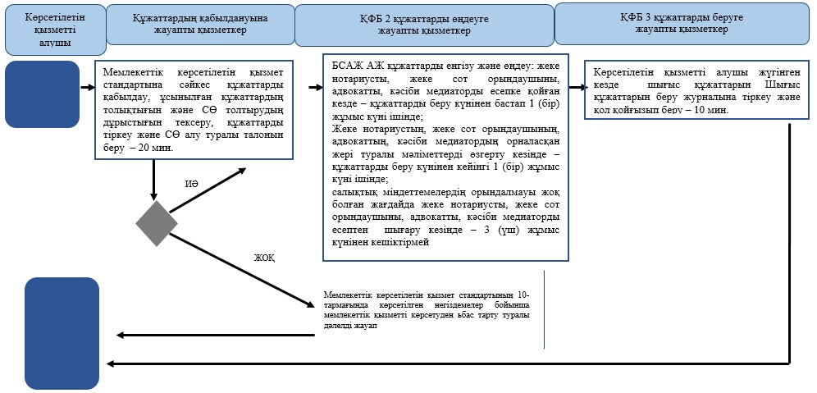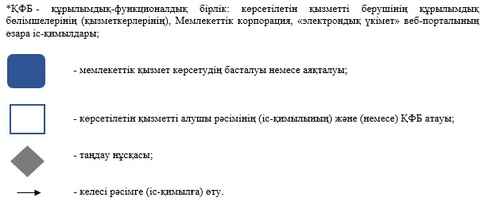

«Жеке нотариусты, жеке сот орындаушыны, адвокатты,
кәсіби медиаторды тіркеу есебі» мемлекеттік
көрсетілетін қызмет регламентіне 7-қосымша
Мемлекеттік корпорация арқылы «Жеке нотариусты, жеке сот орындаушыны, адвокатты, кәсіби медиаторды тіркеу есебі» мемлекеттік қызмет көрсетудің бизнес-үдерістерінің анықтамалығы
Ескерту. 7-қосымша жаңа редакцияда - ҚР Қаржы министрінің 18.02.2016 № 71 (алғашқы ресми жарияланған күннен кейін күнтізбелік он күн өткен соң қолданысқа енгізіледі) бұйрығымен.
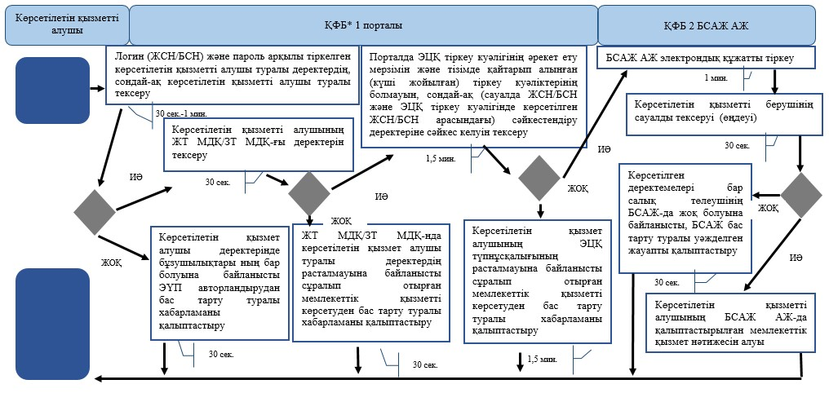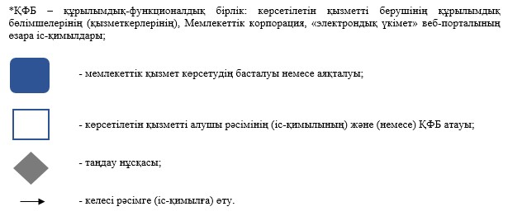

Қазақстан Республикасы
Қаржы министрінің
2015 жылғы 4 маусымдағы
№ 348 бұйрығына
3-қосымша
«Салық төлеушілерді тіркеу»
мемлекеттік көрсетілетін қызмет регламенті
Ескерту. 3-қосымша жаңа редакцияда - ҚР Қаржы министрінің 20.01.2016 № 21 (алғашқы ресми жарияланған күннен кейін күнтізбелік он күн өткен соң қолданысқа енгізіледі) бұйрығымен.
1. Жалпы ережелер
1. «Салық төлеушілерді тіркеу» мемлекеттік көрсетілетін қызметті (бұдан әрі – мемлекеттік көрсетілетін қызмет) «Қазақстан Республикасының мемлекеттік кірістер органдары көрсететін мемлекеттік көрсетілетін қызметтер стандарттарын бекіту туралы» Қазақстан Республикасы Қаржы министрінің 2015 жылғы 27 сәуірдегі № 284 бұйрығымен бекітілген «Салық төлеушілерді тіркеу» Мемлекеттік көрсетілетін қызмет стандарты (бұдан әрі – Стандарт) негізінде (Нормативтік құқықтық актілердің мемлекеттік тізілімінде № 11273 тіркелген) Қазақстан Республикасының Қаржы министрлігі Мемлекеттік кірістер комитетінің аудандар, қалалар және қалалардағы аудандар бойынша, арнайы экономикалық аймақтардың аумақтарындағы аумақтық органдары (бұдан әрі – көрсетілетін қызметті беруші) көрсетеді.
Құжатарды қабылдау және мемлекеттік қызмет көрсету нәтижесін беру:
1) көрсетілетін қызметті беруші ақпаратты қабылдау және өңдеу орталықтары арқылы;
2) коммерциялық емес акционерлік қоғамы «Азаматтарға арналған үкімет» мемлекеттік корпорациясы» (бұдан әрі – Мемлекеттік корпорация) арқылы;
3) «электрондық үкімет» веб-порталы: www.egov.kz (бұдан әрі – портал) арқылы жүзеге асырылады.
Ескерту. 1-тармаққа өзгеріс енгізілді - ҚР Қаржы министрінің 18.02.2016 № 71 (алғашқы ресми жарияланған күннен кейін күнтізбелік он күн өткен соң қолданысқа енгізіледі) бұйрығымен.
2. Мемлекеттік қызмет көрсету нысаны: электрондық (ішінара автоматтандырылған) және (немесе) қағаз түрінде.
3. Мемлекеттік қызметті көрсету нәтижесі:
1) уәкілетті орган бекіткен нысан бойынша (Қазақстан Республикасында тұрақты мекеме арқылы филиал ашпай, сақтандыру ұйымдарында (сақтандыру брокері) немесе тәуелді агенте, дипломатиялық және оған теңестірілген өкілдікте, консульдық мекемеде қызметін жүзеге асырушы резидент еместер, шетелдіктер немесе азаматтығы жоқ тұлғалар, заңды тұлғалар-резидент еместер туралы мәліметтерді СТМДБ енгізген кезде) тіркеу куәлігін беру;
2) тіркеу есебінен шығару туралы салықтық өтінішті қабылдағанын растайтын құжат немесе тіркеу есебінен шығару туралы салықтық өтінішті қабылдаудан бас тарту туралы құжат.
Мемлекеттік қызмет (тіркеу куәлігі) көрсету нәтижесін ұсыну нысаны: қағаз түрінде.
2. Мемлекеттік қызмет көрсету процесінде көрсетілетін қызметті
берушінің құрылымдық бөлімшелерінің (қызметкерлерінің) іс-қимыл
тәртібі
4. Мемлекеттік қызметті көрсету бойынша рәсімдерді (іс-қимылдарды) бастау үшін көрсетілетін қызметті алушының салықтық өтінішті, сондай-ақ Стандарттың 9-тармағында көрсетілген құжаттарды ұсынуы негіздеме болып табылады.
5. Мемлекеттік қызметті көрсету процесіндегі рәсімдер (іс-қимылдар):
1) құжаттарды қабылдау – 20 (жиырма) минут:
көрсетілетін қызметті алушының қатысуымен құжаттарды қабылдауға жауапты қызметкер:
жеке басын куәландыратын құжатпен салықтық өтініште көрсетілген деректерді салыстырып тексереді (жеке тұлғаның мүддесін білдіру кезінде нотариат куәландырған сенімхаттың болуын тексереді, онда көрсетілетін қызметті алушының уәкілетті өкілінің өкілеттігінің нақты тізбесі көрсетілуі тиіс немесе заңды тұлғаның мүддесін білдіруде сенімхат ұсыну кезінде басшының қолының және заңды тұлғаның мөрінің болуын тексереді) – 2 (екі) минут;
ұсынылған құжаттардың толықтығын тексереді – 3 (үш) минут;
салық төлеушінің салықтық өтініштегі көрсетілген деректерін «Интеграцияланған салықтық ақпараттық жүйе» ақпараттық жүйесіндегі (бұдан әрі – ИСАЖ АЖ) тіркеу деректеріндегі бар мәліметтермен салыстырып тексереді – 5 (бес) минут;
салықтық өтінішті ИСАЖ АЖ-де тіркейді – 5 (бес) минут;
салықтық өтініштің екінші данасында ИСАЖ АЖ-де берілген құжаттың кіріс нөмірі, өзінің тегі, аты-жөні көрсетіледі және оған қолын қояды – 3 (үш) минут;
көрсетілетін қызметті алушыға осы Мемлекеттік көрсетілетін қызмет регламентіне 1-қосымшаға сәйкес салықтық өтінішті алғаны туралы талон (бұдан әрі – талон) береді – 2 (екі) минут;
2) құжаттарды өңдеуге жауапты қызметкер кіріс құжаттарын өңдейді:
СТМДБ-дан салық төлеуші туралы мәліметтерді енгізу кезінде – 3 (үш) жұмыс күні ішінде;
СТМДБ-дағы салық төлеушінің тіркеу деректеріне өзгерістер енгізу кезінде – 3 (үш) жұмыс күні ішінде;
тіркеу есебінен резидент еместерді шығару кезінде – 1 (бір) жұмыс күні ішінде;
3) құжаттарды беруге жауапты қызметкер, көрсетілетін қызметті алушы жеке басын куәландыратын құжатпен жүгінген кезде шығыс құжаттарын, осы Мемлекеттік көрсетілетін қызмет регламентінің 2-қосымшасына сәйкес шығыс құжаттарын беру журналына (бұдан әрі – Журнал) тіркейді және оларды Журналға қол қойғызып қолма-қол береді – 10 (он) минут.
3. Мемлекеттік қызмет көрсету процесінде көрсетілетін қызметті
берушінің құрылымдық бөлімшелерінің (қызметкерлерінің) өзара
іс-қимыл тәртібі
6. Мемлекеттік қызмет көрсету процесінде көрсетілетін қызметті берушінің АҚӨО қызметкерлері қатысады.
7. Құжаттарды қабылдауға жауапты қызметкер көрсетілетін қызметті алушы ұсынған құжаттарды қабылдайды, тексереді, тіркейді және ИСАЖ АЖ-не енгізеді.
8. Құжаттарды қабылдауға жауапты қызметкер құжаттарды өңдеуге жауапты қызметкерге құжаттарды береді.
9. Құжаттарды беруге жауапты қызметкер көрсетілетін қызметті алушы жеке басын куәландыратын құжатпен жүгінген кезде шығыс құжаттарын Журналда тіркейді және оларды Журналға қол қойғызып қолма-қол береді – 10 (он) минут.
10. «Салық төлеушілерді тіркеу» мемлекеттік қызмет көрсету бойынша рәсімдердің (іс-қимылдардың) реттілік блок – сызбасы, осы Мемлекеттік көрсетілетін қызмет регламентіне 3-қосымшада келтірілген.
4. Мемлекеттік қызмет көрсету үдерісінде Мемлекеттік корпорациямен және (немесе) өзге де көрсетілетін қызметті берушілермен өзара іс-қимыл тәртібін, сондай-ақ ақпараттық жүйелерді пайдалану тәртібі
Ескерту. 4-тараудың тақырыбы жаңа редакцияда - ҚР Қаржы министрінің 18.02.2016 № 71 (алғашқы ресми жарияланған күннен кейін күнтізбелік он күн өткен соң қолданысқа енгізіледі) бұйрығымен.
11. Портал арқылы мемлекеттік қызмет көрсету кезінде көрсетілетін қызметті берушінің және көрсетілетін қызметті алушының жүгіну және рәсімдердің (іс-әрекеттердің) реттілік тәртібі көрсетілген функционалдық өзара іс-қимылдың диаграммасы осы Мемлекеттік көрсетілетін қызмет регламентіне 4-қосымшада келтірілген:
1) көрсетілетін қызметті алушы өзiнiң электрондық цифрлық қолтаңбаның тіркеу куәлігінің (бұдан әрі – ЭЦҚ) не жеке сәйкестендіру нөмірінің/бизнес сәйкестендіру нөмірінің (бұдан әрі - ЖСН/БСН) және парольдің (порталда тiркемеген көрсетілетін қызметті алушы үшін жүзеге асырылады) көмегiмен порталда тiркеудi жүзеге асырады;
2) 1-процесс – көрсетілетін қызметті алушының ЖСН/БСН енгізу процесі (авторландыру процесі) не мемлекеттік қызметті алу үшін ЭЦҚ тіркеу куәлігінің көмегімен порталда парольді авторландыру;
3) 1-шарт – логин (ЖСН/БСН) және пароль арқылы тіркелген көрсетілетін қызметті алушы туралы деректердің, сондай-ақ көрсетілетін қызметті алушы туралы мәліметтердiң түпнұсқалығын порталда тексеру;
4) 2-процесс – көрсетілетін қызметті алушының деректерiнде бұзушылықтар болуына байланысты авторландырудан бас тарту туралы хабарламаны порталда қалыптастыру;
5) 3-процесс – көрсетілетін қызметті алушының осы Мемлекеттік көрсетілетін қызмет регламентінде көрсетілген қызметті таңдап алуы, сондай-ақ көрсетілетін қызметті алушының деректерi туралы электрондық үкімет шлюзі (бұдан әрі – ЭҮШ) арқылы жеке тұлғалардың мемлекеттік деректер базасына/заңды тұлғалардың мемлекеттік деректер базасына (бұдан әрі - ЖТ МДБ/ЗТ МДБ) автоматты сұрау салулар жіберу;
6) 2-шарт – көрсетілетін қызметті алушының ЖТ МДБ/ЗТ МДБ-ғы деректерiн тексеру;
7) 4-процесс – көрсетілетін қызметті алушының ЖТ МДҚ/ЗТ МДҚ-да деректері расталмағандығына байланысты сұрау салынған мемлекеттік көрсетілетін қызметтен бас тарту туралы хабарламаны қалыптастыру;
8) 5-процесс – көрсетілетін қызметті алушының сұрау салуды куәландыру, қол қою үшін ЭЦҚ тіркеу куәлігін таңдауы;
9) 3-шарт – порталда ЭЦҚ тіркеу куәлігінің әрекет ету мерзімін және тізімде қайтарып алынған (күші жойылған) тіркеу куәліктерінің болмауын, сондай-ақ (сауалда ЖСН/БСН және ЭЦҚ тіркеу куәлігінде көрсетілген ЖСН/БСН арасындағы) сәйкестендіру деректеріне сәйкес келуін тексеру;
10) 6-процесс – көрсетілетін қызметті алушының ЭЦҚ түпнұсқалығы расталмағандығына байланысты сұратып отырған қызметтен бас тарту туралы хабарламаны қалыптастыру;
11) 7-процесс – көрсетілетін қызметті алушының ЭЦҚ арқылы мемлекеттік қызмет көрсетуі үшін сұрау салуды куәландыруы және порталдан «Салық төлеушілер кабинеті» (бұдан әрі – СТК) веб-қосымшасына автоматты түрде ауысу;
12) 8-процесс – мемлекеттік қызметті көрсету үшін сұрау салу нысанын экранға шығару және құрылымдық пен форматтық талаптарды ескере отырып нысандарды толтыру (деректерді енгізу), және сұрау салу нысанына Стандарттың 9-тармағында көрсетілген электрондық түрдегі құжаттардың қажетті көшірмелерін қоса беру;
13) 9-процесс – СТК электрондық құжатты тіркеу;
14) 10-процесс – ИСАЖ АЖ-ге сұрау салуды (өтінішті) жолдау;
15) 4-шарт – көрсетілетін қызметті берушінің сұрау салуды тексеруі (өңдеуі);
16) 11-процесс – бұзышылықтардың болуына байланысты сұрау салынған мемлекеттік қызметтен бас тарту туралы хабарламаны қалыптастыру;
17) 12-процесс – көрсетілетін қызметті алушының парталда және СТК ИСАЖ АЖ-де қалыптастырылған мемлекеттік көрсетілетін қызметтің нәтижесін алуы. Электрондық құжат көрсетілетін қызметті берушінің уәкілетті тұлғасының ЭЦҚ-сын пайдаланумен қалыптастырылады.
12. Мемлекеттік көрсетілетін қызмет бойынша қызметті алушы құжаттарды қағаз жеткішгіште келу тәртібімен Мемлекеттік корпорациясына табыс еткен кезде көрсетілетін қызметті берушінің рәсімдері (іс-әрекеттері):
1) Мемлекеттік корпорацияның қызметкері көрсетілетін қызметті алушының Мемлекеттік корпорацияға ұсынған құжаттарын қабылдайды, тексереді, көрсетілетін қызметті алушыны «Connection Point» өзіне – өзі қызмет көрсету бөлігіне жолдайды – 10 (он) минут;
2) көрсетілетін қызметті алушы осы Мемлекеттік көрсетілетін қызмет регламентінің 11-тармағында көрсетілген іс-әрекеттерді жүзеге асырады.
Ескерту. 12-тармақ жаңа редакцияда - ҚР Қаржы министрінің 18.02.2016 № 71 (алғашқы ресми жарияланған күннен кейін күнтізбелік он күн өткен соң қолданысқа енгізіледі) бұйрығымен.
13. «Салық төлеушілерді тіркеу» мемлекеттік қызмет көрсетудің бизнес-процестерінің анықтамалықтары осы Мемлекеттік көрсетілетін қызмет регламентіне 5, 6 және 7-қосымшаларында келтірілген.

«Салық төлеушілерді тіркеу»
мемлекеттік көрсетілетін
қызмет регламентіне
1-қосымша
нысан
Салықтық өтініштің қабылданғаны туралы талон
Қазақстан Республикасы Қаржы министрлігі Мемлекеттік кірістер комитетінің ________________ облысы (қаласы) бойынша Мемлекеттік кірістер департаментінің __________________________________ бойынша Мемлекеттік кірістер басқармасы
Салық төлеушінің атауы және ЖСН/БСН: ________________________________
_____________________________________________________________________
Кіріс құжаттың атауы: _______________________________________________
_____________________________________________________________________
Кіріс құжатты қабылдаған күн: _______________________________________
Тіркеу нөмірі: ______________________________________________________
Шығыс құжаттың атауы: _______________________________________________
_____________________________________________________________________
Салықтық заңнамаға сәйкес шығыс құжатты дайындау мерзімі:____________
_____________________________________________________________________
Шығыс құжатты беру үшін «терезенің» нөмірі: _________________________
Кіріс құжатты қабылдаған мемлекеттік кірістер органының қызметкерінің Т.А.Ә. және лауазымы:_______________________________ ________________
(қолы)

«Салық төлеушілерді тіркеу»
мемлекеттік көрсетілетін
қызмет регламентіне
2-қосымша
нысан
Шығыс құжаттарын беру журналы
№№ р/н | Салық төлеуші |  | Шығыс құжаты туралы мәліметтер |  |  | Шығыс құжатын алушының Т.А.Ә. | Шығыс құжатын алу үшін көрсетілген құжаттың атауы (сенімхат, жеке басының куәлігі және тағы басқа) | Қолы | Шығыс құжатын беру күні
 | Атауы, Т.А.Ә. | ЖСН/ БСН | Атауы | Нөмірі | Сериясы
1 | 2 | 3 | 4 | 5 | 6 | 7 | 8 | 9 | 10

«Салық төлеушілерді тіркеу»
мемлекеттік көрсетілетін
қызмет регламентіне
3-қосымша
«Салық төлеушілерді тіркеу» мемлекеттік қызмет көрсету бойынша
рәсімдердің (іс-қимылдың) реттілік блок-сызбасы
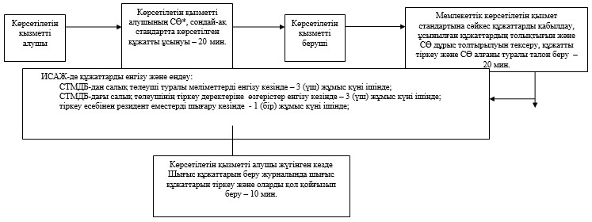
*СӨ – салықтық өтініш

«Салық төлеушілерді тіркеу»
мемлекеттік көрсетілетін
қызмет регламентіне
4-қосымша
Партал арқылы мемлекеттік қызметті көрсету кезінде өзара
функционалдық іс-қимылдың диаграммасы
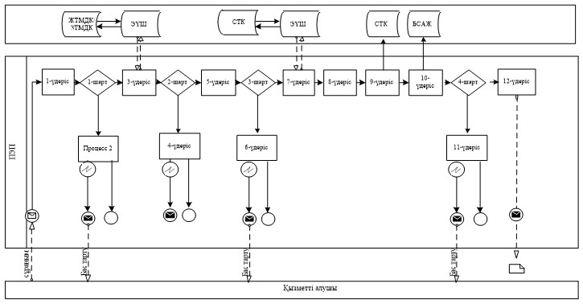
Шартты белгілер:
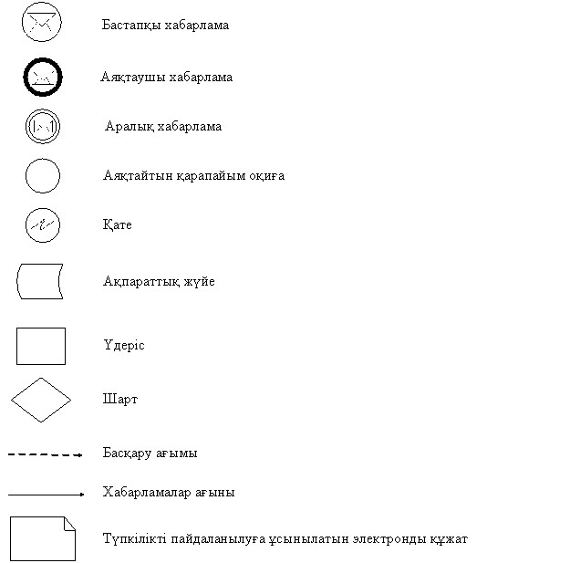

«Салық төлеушілерді тіркеу» мемлекеттік
көрсетілетін қызмет регламентіне
5-қосымша
«Салық төлеушілерді тіркеу» мемлекеттік қызмет көрсетудің бизнес-процестерінің анықтамалығы
Ескерту. 5-қосымша жаңа редакцияда - ҚР Қаржы министрінің 18.02.2016 № 71 (алғашқы ресми жарияланған күннен кейін күнтізбелік он күн өткен соң қолданысқа енгізіледі) бұйрығымен.
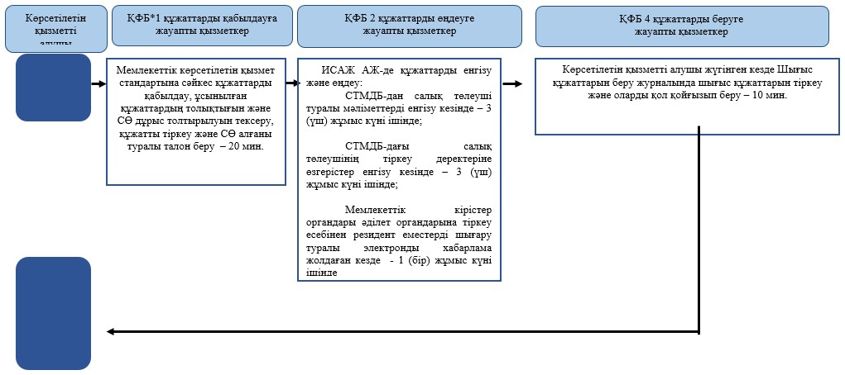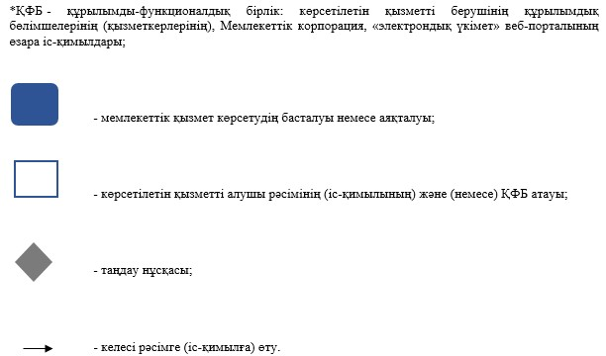

«Салық төлеушілерді тіркеу»
мемлекеттік көрсетілетін қызмет
регламентіне 6-қосымша
Портал арқылы «Салық төлеушілерді тіркеу»
мемлекеттік қызмет көрсетудің бизнес-процестерінің анықтамалығы
Ескерту. 6-қосымша жаңа редакцияда - ҚР Қаржы министрінің 18.02.2016 № 71 (алғашқы ресми жарияланған күннен кейін күнтізбелік он күн өткен соң қолданысқа енгізіледі) бұйрығымен.
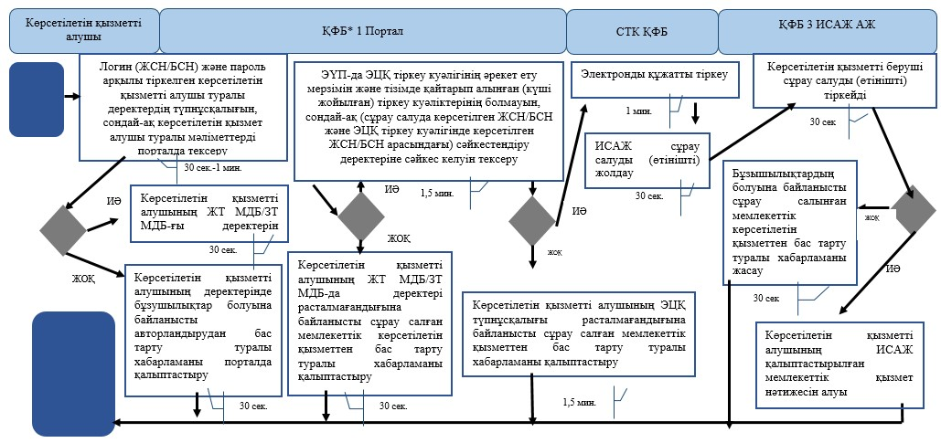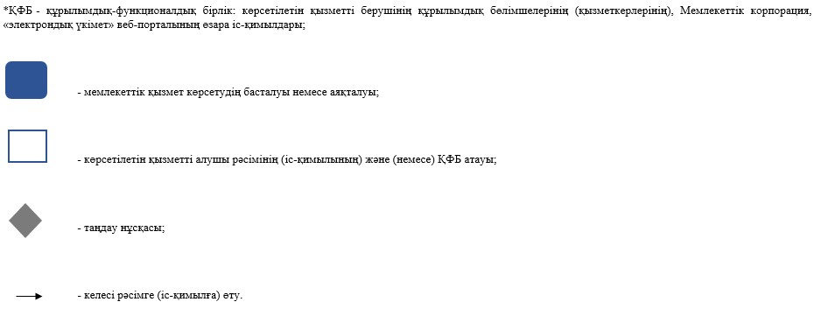

«Салық төлеушілерді тіркеу»
мемлекеттік көрсетілетін
қызмет регламентіне
7-қосымша
Мемлекеттік корпорация арқылы «Салық төлеушілерді тіркеу» мемлекеттік қызмет көрсетудің бизнес-процестерінің анықтамалығы
Ескерту. 7-қосымша жаңа редакцияда - ҚР Қаржы министрінің 18.02.2016 № 71 (алғашқы ресми жарияланған күннен кейін күнтізбелік он күн өткен соң қолданысқа енгізіледі) бұйрығымен.
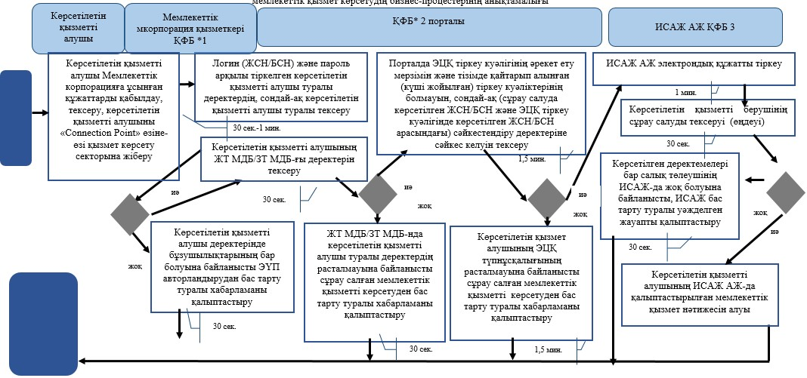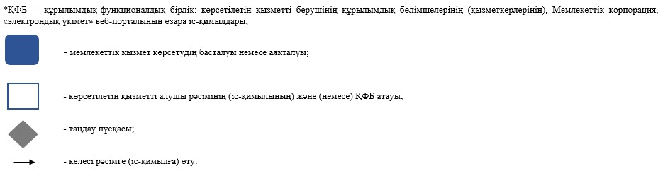

Қазақстан Республикасы
Қаржы министрінің
2015 жылғы 4 маусымдағы
№ 348 бұйрығына
4-қосымша
«Қызметтің жекелеген түрлерін жүзеге асыратын салық төлеушіні
тіркеу есебі» мемлекеттік көрсетілетін қызмет регламенті
Ескерту. 4-қосымша жаңа редакцияда - ҚР Қаржы министрінің 20.01.2016 № 21 (алғашқы ресми жарияланған күннен кейін күнтізбелік он күн өткен соң қолданысқа енгізіледі) бұйрығымен.
1. Жалпы ережелер
1. «Қызметтің жекелеген түрлерін жүзеге асыратын салық төлеушіні тіркеу есебі» мемлекеттік көрсетілетін қызметті (бұдан әрі – мемлекеттік көрсетілетін қызмет) «Қазақстан Республикасының мемлекеттік кірістер органдары көрсететін мемлекеттік көрсетілетін қызметтер стандарттарын бекіту туралы» Қазақстан Республикасы Қаржы министрінің 2015 жылғы 27 сәуірдегі № 284 бұйрығымен бекітілген «Қызметтің жекелеген түрлерін жүзеге асыратын салық төлеушіні тіркеу есебі» Мемлекеттік көрсетілетін қызмет стандарты (бұдан әрі – Стандарт) негізінде (Нормативтік құқықтық актілердің мемлекеттік тізілімінде № 11273 тіркелген) Қазақстан Республикасының Қаржы министрлігі Мемлекеттік кірістер комитетінің аудандар, қалалар және қалалардағы аудандар бойынша, арнайы экономикалық аймақтардың аумақтарындағы аумақтық органдары (бұдан әрі – көрсетілетін қызметті беруші) көрсетеді.
Құжаттарды қабылдау және мемлекеттік қызмет көрсету нәтижесін беру:
1) көрсетілетін қызметті беруші ақпаратты қабылдау және өңдеу орталықтары арқылы;
2) коммерциялық емес акционерлік қоғамы «Азаматтарға арналған үкімет» мемлекеттік корпорациясы» (бұдан әрі – Мемлекеттік корпорация) арқылы;
3) «электрондық үкімет» веб-порталы: www.egov.kz (бұдан әрі – портал) арқылы жүзеге асырылады.
Ескерту. 1-тармаққа өзгеріс енгізілді - ҚР Қаржы министрінің 18.02.2016 № 71 (алғашқы ресми жарияланған күннен кейін күнтізбелік он күн өткен соң қолданысқа енгізіледі) бұйрығымен.
2. Мемлекеттік қызмет көрсету нысаны: электрондық (ішінара автоматтандырылған) және (немесе) қағаз түрінде.
3. Мемлекеттік қызметті көрсету нәтижесі:
1) қызметтің жекелеген түрлерін жүзеге асыратын салық төлеуші ретінде тіркеу есебіне қою;
2) қызметтің жекелеген түрлерін жүзеге асыратын салық төлеушінің тіркеу деректеріне өзгерістер енгізу;
3) қызметтің жекелеген түрлерін жүзеге асыратын салық төлеуші ретінде тіркеу есебінен шығару.
Мемлекеттік қызмет (тіркеу куәлігі) көрсету нәтижесін ұсыну нысаны: қағаз түрінде.
2. Мемлекеттік қызмет көрсету процесінде көрсетілетін қызметті
берушінің құрылымдық бөлімшелерінің (қызметкерлерінің) іс-қимыл
тәртібі
4. Мемлекеттік қызметті көрсету бойынша рәсімдерді (іс-қимылдарды) бастау үшін көрсетілетін қызметті алушының салықтық өтінішті, сондай-ақ Стандарттың 9-тармағында көрсетілген құжаттарды ұсынуы негіздеме болып табылады.
5. Мемлекеттік қызметті көрсету процесіндегі рәсімдер (іс-қимылдар):
1) құжаттарды қабылдау – 20 (жиырма) минут:
көрсетілетін қызметті алушының қатысуымен құжаттарды қабылдауға жауапты қызметкер:
жеке басын куәландыратын құжатпен салықтық өтініште көрсетілген деректерді салыстырып тексереді (жеке тұлғаның мүддесін білдіру кезінде нотариат куәландырған сенімхаттың болуын тексереді, онда көрсетілетін қызмет алушының уәкілетті өкілінің өкілеттігінің нақты тізбесі көрсетілуі тиіс немесе заңды тұлғаның мүддесін білдіруде сенімхат ұсыну кезінде басшының қолының және заңды тұлғаның мөрінің болуын тексереді) – 2 (екі) минут;
ұсынылған құжаттардың толықтығын тексереді – 3 (үш) минут;
салық төлеушінің салықтық өтініштегі көрсетілген деректерін «Интеграцияланған салықтық ақпараттық жүйе» ақпараттық жүйесіндегі (бұдан әрі – ИСАЖ АЖ) тіркеу деректеріндегі бар мәліметтермен салыстырып тексереді – 5 (бес) минут;
салықтық өтінішті ИСАЖ АЖ-де тіркейді – 5 (бес) минут;
салықтық өтініштің екінші данасында ИСАЖ АЖ-де берілген құжаттың кіріс нөмірі, өзінің тегі, аты-жөні көрсетіледі және оған қолын қояды – 3 (үш) минут;
көрсетілетін қызметті алушыға осы Мемлекеттік көрсетілетін қызмет регламентінің 1-қосымшасына сәйкес салықтық өтінішті алғаны туралы талон (бұдан әрі – талон) береді – 2 (екі) минут;
2) құжаттарды өңдеуге жауапты қызметкер кіріс құжаттарын өңдейді:
қызметтің жекелеген түрлерін жүзеге асыратын салық төлеуші ретінде тіркеу есебіне көрсетілетін қызметті алушыны қою кезінде – 3 (үш) жұмыс күні ішінде;
салық төлеушілердің тіркеу деректеріне өзгерістер енгізу кезінде – 3 (үш) жұмыс күні ішінде;
қызметтің жекелеген түрлерін жүзеге асыратын салық төлеуші ретінде тіркеу есебінен салық төлеушіні шығару кезінде – 3 (үш) жұмыс күні ішінде.
3. Мемлекеттік қызмет көрсету процесінде көрсетілетін қызметті
берушінің құрылымдық бөлімшелерінің (қызметкерлерінің) өзара
іс-қимыл тәртібі
6. Мемлекеттік қызмет көрсету процесінде көрсетілетін қызметті берушінің АҚӨО қызметкерлері қатысады.
7. Құжаттарды қабылдауға жауапты қызметкер көрсетілетін қызметті алушы ұсынған құжаттарды қабылдайды, тексереді, тіркейді және ИСАЖ АЖ-не енгізеді.
8. Құжаттарды қабылдауға жауапты қызметкер құжаттарды өңдеуге жауапты қызметкерге құжаттарды береді.
4. Мемлекеттік қызмет көрсету үдерісінде Мемлекеттік корпорациямен және (немесе) өзге де көрсетілетін қызметті берушілермен өзара іс-қимыл тәртібін, сондай-ақ ақпараттық жүйелерді пайдалану тәртібі
Ескерту. 4-тараудың тақырыбы жаңа редакцияда - ҚР Қаржы министрінің 18.02.2016 № 71 (алғашқы ресми жарияланған күннен кейін күнтізбелік он күн өткен соң қолданысқа енгізіледі) бұйрығымен.
9. Портал арқылы мемлекеттік қызмет көрсету кезінде көрсетілетін қызметті берушінің және көрсетілетін қызметті алушының жүгіну және рәсімдердің (іс-әрекеттердің) реттілік тәртібі көрсетілген функционалдық өзара іс-қимылдың диаграммасы осы Мемлекеттік көрсетілетін қызмет регламентіне 4-қосымшада келтірілген:
1) көрсетілетін қызметті алушы компьютердің интернет-браузерiнде сақталатын өзiнiң электрондық цифрлық қолтаңбаның тіркеу куәлігінің (бұдан әрі – ЭЦҚ) көмегiмен порталда тiркеудi жүзеге асырады, бұл ретте көрсетілетін қызметті алушы туралы жеке тұлғаның мемлекеттік деректер базасынан/заңды тұлғалардың мемлекеттік деректер базасынан (бұдан әрі - ЖТ МДБ/ЗТ МДБ) мәліметтер автоматты жүйеде алынады және сақталады (порталда тiркелмеген көрсетілетін қызметті алушылар үшiн жүзеге асырылады);
2) 1-процесс – көрсетілетін қызметті алушының жеке сәйкестендіру нөмірін/бизнес сәйкестендіру нөмірін (бұдан әрі - ЖСН/БСН), паролін енгізу процесі (авторландыру үдерісі) не мемлекеттік қызметті алу үшін ЭЦҚ тіркеу куәлігінің көмегімен порталда авторландыру;
3) 1-шарт – логин (ЖСН/БСН) және пароль арқылы тіркелген көрсетілетін қызметті алушы туралы деректердiң, сондай-ақ көрсетілетін қызметті алушы туралы мәліметтердiң түпнұсқалығын порталда тексеру;
4) 2-процесс – көрсетілетін қызметті алушының деректерiнде бұзушылықтар болуына байланысты авторландырудан бас тарту туралы хабарламаны порталдда қалыптастыру;
5) 3-процесс – көрсетілетін қызметті алушының осы Мемлекеттік көрсетілетін қызмет регламентінде көрсетілген қызметті таңдап алуы, мемлекеттік қызмет көрсету үшін сұрау салу нысанын экранға шығару және оның құрылымдық пен форматтық талаптарын ескере отырып нысандарды толтыру (деректерді енгізу), сондай-ақ көрсетілетін қызметті алушының деректерi туралы электрондық үкімет шлюзі (бұдан әрі – ЭҮШ) арқылы ЖТ МДБ/ЗТ МДБ-на автоматты сұрау салулар жіберу;
6) 2-шарт – көрсетілетін қызметті алушының ЖТ МДБ/ЗТ МДБ-ғы деректерiн тексеру;
7) 4-процесс – көрсетілетін қызметті алушының ЖТ МДБ/ЗТ МДБ-да деректері расталмағандығына байланысты сұрау салынған мемлекеттік көрсетілетін қызметтен бас тарту туралы хабарламаны қалыптастыру;
8) 5-процесс – көрсетілетін қызметті алушының сұрау салуды куәландыру, қол қою үшін ЭЦҚ тіркеу куәлігін таңдауы;
9) 3-шарт – порталда ЭЦҚ тіркеу куәлігінің әрекет ету мерзімін және тізімде қайтарып алынған (күші жойылған) тіркеу куәліктерінің болмауын, сондай-ақ (сауалда ЖСН/БСН және ЭЦҚ тіркеу куәлігінде көрсетілген ЖСН/БСН арасындағы) сәйкестендіру деректеріне сәйкес келуін тексеру;
10) 6-поцесс – көрсетілетін қызметті алушының ЭЦҚ түпнұсқалығы расталмағандығына байланысты сұрау салынған қызметтен бас тарту туралы хабарламаны қалыптастыру;
11) 7-процесс – көрсетілетін қызметті алушының ЭЦҚ арқылы қызмет көрсетуі үшін сұрау салуды куәландыруы және ЭҮШ арқылы электрондық түрдегі құжатты (сұрау салуды) көрсетілетін қызметті берушінің өңдеуі үшін ИСАЖ АЖ-не жіберу;
12) 8-процесс – ИСАЖ АЖ-де электрондық құжатты тіркеу;
13) 4-шарт – көрсетілетін қызметті берушінің сұрау сауалын тексеру (өңдеу);
14) 9-процесс – көрсетілген деректемелерге сәйкес салық төлеушінің ИСАЖ АЖ-де жоқ болуына байланысты ИСАЖ АЖ-де бас тарту туралы уәжделген жауапты қалыптастыру;
15) 10-процесс – көрсетілетін қызметті алушының ИСАЖ АЖ-де қалыптастырылған мемлекеттік көрсетілетін қызмет нәтижесін алуы. Электрондық құжат көрсетілетін қызметті берушінің уәкілетті тұлғасының ЭЦҚ-сын пайдаланумен қалыптастырылады.
10. Мемлекеттік қызмет көрсету бойынша көрсетілетін қызметті алушы құжаттарды қағаз тасымалдағышта келу тәртібімен Мемлекеттік корпорациясына табыс еткен кезде көрсетілетін қызметті берушінің рәсімдері (іс-әрекеттері):
1) Мемлекеттік корпорацияның қызметкері көрсетілетін қызметті алушының Мемлекеттік корпорацияға ұсынған құжаттарын қабылдайды, тексереді, көрсетілетін қызметті алушыны «Connection Point» өзіне – өзі қызмет көрсету бөлігіне жолдайды – 10 (он) минут;
2) көрсетілетін қызметті алушы осы Мемлекеттік көрсетілетін қызмет регламентінің 9-тармағында көрсетілген іс-әрекеттерді жүзеге асырады.
Ескерту. 10-тармақ жаңа редакцияда - ҚР Қаржы министрінің 18.02.2016 № 71 (алғашқы ресми жарияланған күннен кейін күнтізбелік он күн өткен соң қолданысқа енгізіледі) бұйрығымен.
11. «Қызметтің жекелеген түрлерін жүзеге асыратын салық төлеушіні тіркеу есебі» мемлекеттік қызмет көрсетудің бизнес-процестерінің анықтамалықтары осы Мемлекеттік көрсетілетін қызмет регламентінің 3, 4 және 5-қосымшаларында келтірілген.
«Қызметтің жекелеген түрлерін жүзеге асыратын
салық төлеушіні тіркеу есебі» мемлекеттік
көрсетілетін қызмет регламентіне
1-қосымша
нысан
Салықтық өтініштің қабылданғаны туралы талон
Қазақстан Республикасы Қаржы министрлігі Мемлекеттік кірістер комитетінің ________________ облысы (қаласы) бойынша Мемлекеттік кірістер департаментінің __________________________________ бойынша Мемлекеттік кірістер басқармасы
Салық төлеушінің атауы және ЖСН/БСН: ________________________________
_____________________________________________________________________
Кіріс құжаттың атауы: _______________________________________________
_____________________________________________________________________
Кіріс құжатты қабылдаған күн: _______________________________________
Тіркеу нөмірі: ______________________________________________________
Шығыс құжаттың атауы: _______________________________________________
_____________________________________________________________________
Салықтық заңнамаға сәйкес шығыс құжатты дайындау мерзімі:____________
_____________________________________________________________________
Шығыс құжатты беру үшін «терезенің» нөмірі: _________________________
Кіріс құжатты қабылдаған мемлекеттік кірістер органының қызметкерінің Т.А.Ә. және лауазымы:_______________________________ ________________
(қолы)

«Қызметтің жекелеген түрлерін жүзеге асыратын
салық төлеушіні тіркеу есебі» мемлекеттік
көрсетілетін қызмет регламентіне
2-қосымша
Мемлекеттік қызметті ЭҮП арқылы көрсету кезінде өзара
функционалдық іс-қимылдың диаграммасы
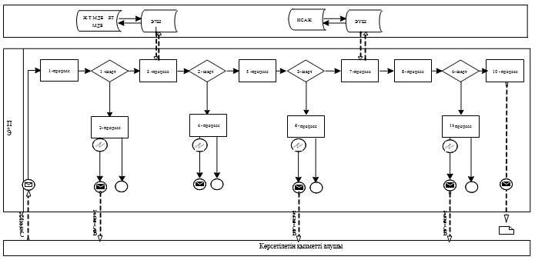
Шартты белгілер:

«Қызметтің жекелеген түрлерін жүзеге асыратын
салық төлеушіні тіркеу есебі» мемлекеттік
көрсетілетін қызмет регламентіне 3-қосымша
«Қызметтің жекелеген түрлерін жүзеге асыратын салық төлеушіні тіркеу есебі» мемлекеттік қызмет көрсетудің бизнес-процестерінің анықтамалығы
Ескерту. 3-қосымша жаңа редакцияда - ҚР Қаржы министрінің 18.02.2016 № 71 (алғашқы ресми жарияланған күннен кейін күнтізбелік он күн өткен соң қолданысқа енгізіледі) бұйрығымен.
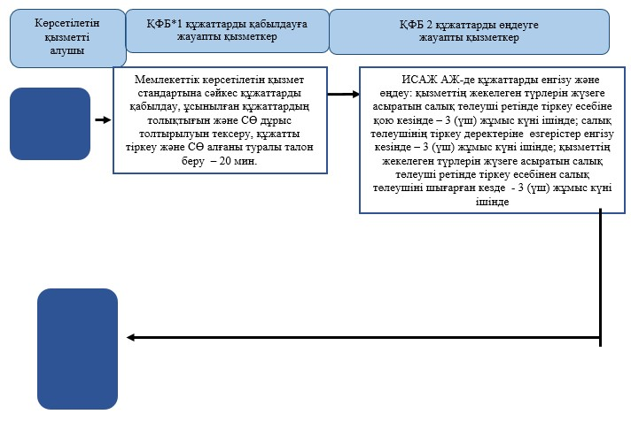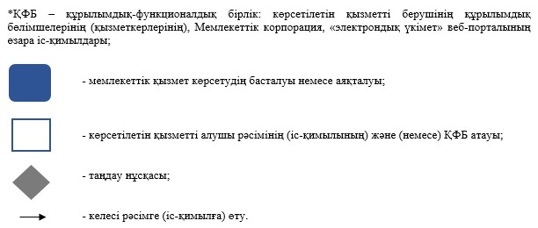

«Қызметтің жекелеген түрлерін жүзеге
асыратын салық төлеушіні тіркеу есебі»
мемлекеттік көрсетілетін қызмет
регламентіне 4-қосымша
Портал арқылы «Қызметтің жекелеген түрлерін жүзеге асыратын салық төлеушіні тіркеу есебі» мемлекеттік қызмет көрсетудің бизнес-процестерінің анықтамалығы
Ескерту. 4-қосымша жаңа редакцияда - ҚР Қаржы министрінің 18.02.2016 № 71 (алғашқы ресми жарияланған күннен кейін күнтізбелік он күн өткен соң қолданысқа енгізіледі) бұйрығымен.
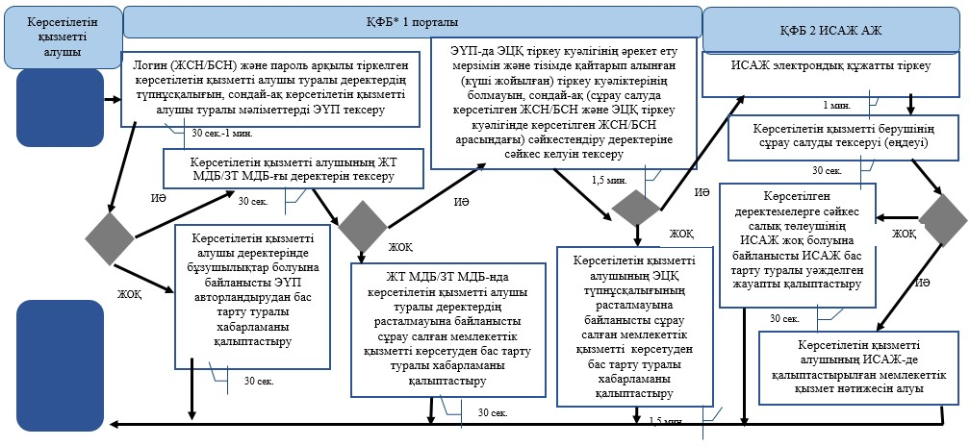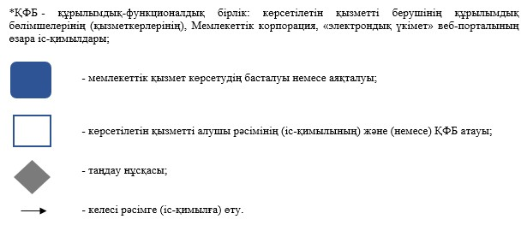

«Қызметтің жекелеген түрлерін жүзеге
асыратын салық төлеушіні тіркеу есебі»
мемлекеттік көрсетілетін қызмет
регламентіне 5-қосымша
Мемлекеттік корпорация арқылы «Қызметтің жекелеген түрлерін жүзеге асыратын салық төлеушіні тіркеу есебі» мемлекеттік қызмет көрсетудің бизнес-процестерінің анықтамалығы
Ескерту. 5-қосымша жаңа редакцияда - ҚР Қаржы министрінің 18.02.2016 № 71 (алғашқы ресми жарияланған күннен кейін күнтізбелік он күн өткен соң қолданысқа енгізіледі) бұйрығымен.
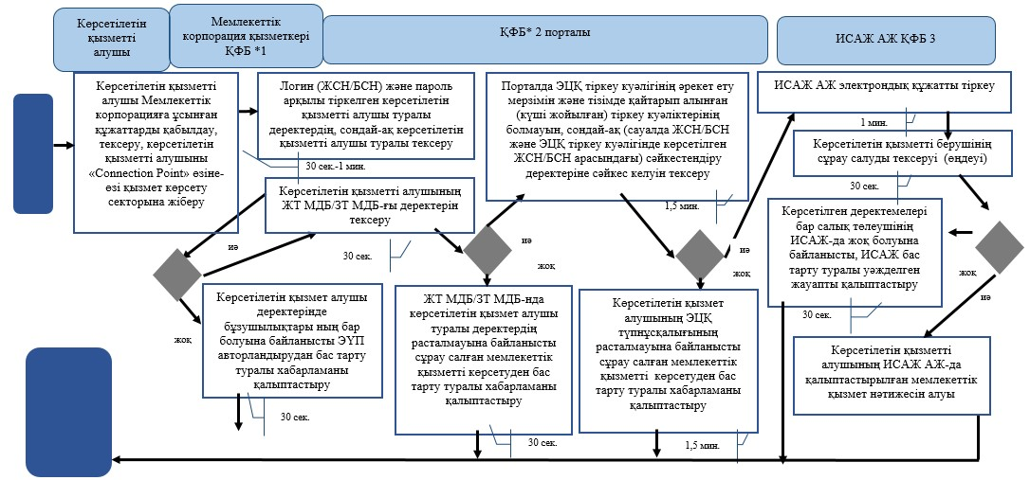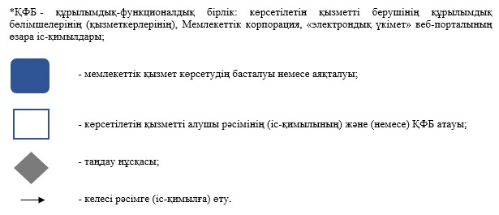

Қазақстан Республикасы
Қаржы министрінің
2015 жылғы 4 маусымдағы
№ 348 бұйрығына
5-қосымша
«Салық төлеушілердің қосылған құн салығын тіркеу есебі»
мемлекеттік көрсетілетін қызмет регламенті
1. Жалпы ережелер
1. «Салық төлеушілердің қосылған құн салығын тіркеу есебі» мемлекеттік көрсетілетін қызметті (бұдан әрі – мемлекеттік көрсетілетін қызмет) «Қазақстан Республикасының мемлекеттік кірістер органдары көрсететін мемлекеттік көрсетілетін қызметтер стандарттарын бекіту туралы» Қазақстан Республикасы Қаржы министрінің 2015 жылғы 27 сәуірдегі № 284 бұйрығымен бекітілген «Салық төлеушілердің қосылған құн салығын тіркеу есебі» Мемлекеттік көрсетілетін қызмет стандарты (бұдан әрі – Стандарт) негізінде (Нормативтік құқықтық актілердің мемлекеттік тізілімінде № 11273 тіркелген) Қазақстан Республикасының Қаржы министрлігі Мемлекеттік кірістер комитетінің аудандар, қалалар және қалалардағы аудандар бойынша, арнайы экономикалық аймақтардың аумақтарындағы аумақтық органдары (бұдан әрі – көрсетілетін қызметті беруші) көрсетеді.
Көрсететін мемлекеттік қызметті көрсету құжаттарын қабылдау және нәтижесін беру ақпаратты қабылдау және өңдеу орталықтары (бұдан әрі – ҚӨО) арқылы жүзеге асырылады.
2. Мемлекеттік қызмет көрсету нысаны: қағаз түрінде.
3. Мемлекеттік қызметті көрсету нәтижесі:
1) ҚҚС куәлігін беру;
2) ҚҚС куәлігін ауыстыру;
3) ҚҚС бойынша тіркеу есебінен алып тастау;
4) Стандарттың 10-тармағында көрсетілген жағдайларда және негіздемелер бойынша көрсетілетін қызметті берушінің мемлекеттік қызметті көрсетуден бас тарту туралы уәжделген жауабы болып табылады.
Мемлекеттік қызметті көрсету нәтижесін ұсыну нысаны: қағаз түрінде.
2. Мемлекеттік қызмет көрсету үдерісінде көрсетілетін
қызметті берушінің құрылымдық бөлімшелерінің
(қызметкерлерінің) іс-қимыл тәртібі
4. Мемлекеттік қызметті көрсету бойынша рәсімдерді (іс-қимылдарды) бастау үшін қызметті алушының салықтық өтінішті, сондай-ақ Стандарттың 9-тармағында көрсетілген құжаттарды ұсынуы не сәйкестендіру нөмірлерінің ұлттық тізілімінде тегі, аты, әкесінің аты (ол болған кезде) немесе салық төлеушінің (ҚҚС куәлігін ауыстыру үшін) атауының өзгергені туралы мәліметтердің болуы негіздеме болып табылады.
5. Мемлекеттік қызметті көрсету процесіндегі рәсімдер (іс-қимылдар):
1) құжаттарды қабылдау – 20 (жиырма) минут:
көрсетілетін қызметті алушының қатысуымен құжаттарды қабылдауға жауапты қызметкер:
жеке басын куәландыратын құжатпен салықтық өтініште көрсетілген деректерді салыстырып тексереді (жеке тұлғаның мүддесін білдіру кезінде нотариат куәландырған сенімхаттың болуын тексереді, онда қызмет алушының уәкілетті өкілінің өкілеттігінің нақты тізбесі көрсетілуі тиіс немесе заңды тұлғаның мүддесін білдіруде сенімхат ұсыну кезінде басшының қолының және заңды тұлғаның мөрінің болуын тексереді) – 2 (екі) минут;
ұсынылған құжаттардың толықтығын тексереді – 3 (үш) минут;
салық төлеушінің салықтық өтініштегі көрсетілген деректерін «Интеграцияланған салықтық ақпараттық жүйе» ақпараттық жүйесіндегі (бұдан әрі – ИСАЖ АЖ) тіркеу деректеріндегі бар мәліметтермен, сондай-ақ салық төлеушінің тұрған жерін растайтын құжаттарда көрсетілген не салықтық өтініште көрсетілген тұратын жерінің мекен-жайы ИСАЖ АЖ тіркеу деректерінде көрсетілген мекен-жаймен сәйкестігін салыстырып тексереді – 5 (бес) минут;
«Салықтық есептілікті өңдеу сервисі» ақпараттық жүйесінде (бұдан әрі – СЕӨС АЖ) салықтық өтінішті тіркейді, енгізеді – 5 (бес) минут;
салықтық өтініштің екінші данасында СЕӨС АЖ-да берілген құжаттың кіріс нөмірі, өзінің тегі, аты-жөні көрсетіледі және оған қолын қояды – 3 (үш) минут;
көрсетілетін қызметті алушыға осы Мемлекеттік көрсетілетін қызмет регламентінің 1-қосымшасына сәйкес салықтық өтінішті алғаны туралы талон (бұдан әрі – талон) береді – 2 (екі) минут;
2) құжаттарды өңдеуге жауапты қызметкер кіріс құжаттарын өңдейді, соның ішінде «Салық және бюджетке төленетін басқа да міндетті төлемдер туралы» Қазақстан Республикасы Кодексінің 568 және 569-баптарының шарттарына сәйкестігін тексереді:
ҚҚС бойынша тіркеу есебіне қою не ҚҚС бойынша тіркеу есебіне қоюдан бас тарту немесе шығару кезінде – 5 (бес) жұмыс күні ішінде;
ҚҚС бойынша тіркеу есебінен шығару не ҚҚС бойынша тіркеу есебінен шығарудан бас тарту кезінде – 5 (бес) жұмыс күні ішінде;
ҚҚС Куәлігін ауыстыру кезінде – 3 (үш) жұмыс күні ішінде.
3) құжаттарды беруге жауапты қызметкер, көрсетілетін қызметті алушы жеке басын куәландыратын құжатпен жүгінген кезде шығыс құжаттарын, осы Мемлекеттік көрсетілетін қызмет регламентінің 2-қосымшасына сәйкес шығыс құжаттарын беру журналына (бұдан әрі – Журнал) тіркейді және оларды Журналға қол қойғызып қолма-қол береді – 10 (он) минут.
3. Мемлекеттік қызмет көрсету үдерісінде көрсетілетін
қызметті берушінің құрылымдық бөлімшелерінің
(қызметкерлерінің) өзара іс-қимыл тәртібі
6. Мемлекеттік қызмет көрсету үдерісінде көрсетілетін қызметті берушінің ҚӨО қызметкерлері қатысады.
7. Құжаттарды қабылдауға жауапты қызметкер көрсетілетін қызметті алушы ұсынған құжаттарды қабылдайды, тексереді, тіркейді және СЕӨС АЖ-ға енгізеді.
8. Құжаттарды қабылдауға жауапты қызметкер құжаттарды өңдеуге жауапты қызметкерге құжаттарды береді.
9. Құжаттарды беруге жауапты қызметкер көрсетілетін қызметті алушы жеке басын куәландыратын құжатпен жүгінген кезде шығыс құжаттарын Журналда тіркейді және оларды Журналға қол қойғызып қолма-қол береді.
10. «Салық төлеушілердің қосылған құн салығын тіркеу есебі» мемлекеттік қызмет көрсетудің бизнес-прцестері анықтамалығы осы Мемлекеттік көрсетілетін қызмет регламентінің 3-қосымшасында келтірілген.
«Салық төлеушілердің қосылған құн
салығын тіркеу есебі» мемлекеттік
көрсетілетін қызмет регламентіне
1-қосымша
нысан
Салықтық өтініштің қабылданғаны туралы талон
«Салық төлеушілердің қосылған құн
салығын тіркеу есебі» мемлекеттік
көрсетілетін қызмет регламентіне
2-қосымша
нысан
Шығыс құжаттарын беру журналы
№№ р/н | Салық төлеуші |  | Шығыс құжаты  туралы мәліметтер |  |  | Шығыс  құжатын  алушының  аты-жөні | Шығыс құжатын  алу үшін  көрсетілген  құжат  (сенім хат, жеке  басының куәлігі  және т.б.) | Қолы | Шығыс  құжатын  беру  күні
 | Атауы,  аты-жөні | ЖСН/БСН | Атауы | Нөмірі | Сериясы
1 | 2 | 3 | 4 | 5 | 6 | 7 | 8 | 9 | 10
«Салық төлеушілердің қосылған құн
салығын тіркеу есебі» мемлекеттік
көрсетілетін қызмет регламентіне
3-қосымша
«Салық төлеушілердің қосылған құн салығын тіркеу есебі»
мемлекеттік қызмет көрсетудің бизнес-үдерістерінің анықтамалығы
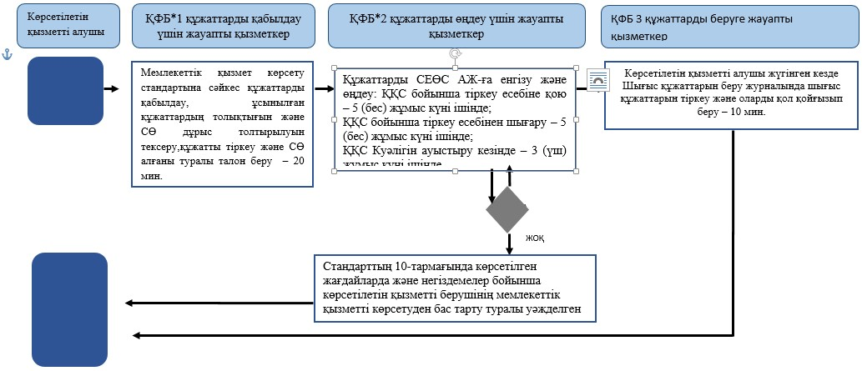
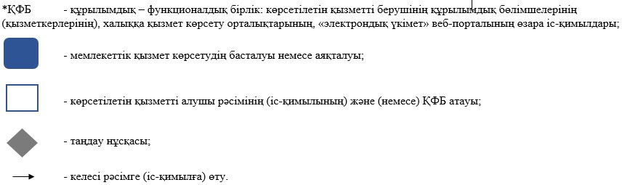
Қазақстан Республикасы
Қаржы министрінің
2015 жылғы 4 маусымдағы
№ 348 бұйрығына
6-қосымша
«Электронды салық төлеуші ретінде тіркеу есебі»
мемлекеттік көрсетілетін қызмет регламенті
Ескерту. 6-қосымша жаңа редакцияда - ҚР Қаржы министрінің 20.01.2016 № 21 (алғашқы ресми жарияланған күннен кейін күнтізбелік он күн өткен соң қолданысқа енгізіледі) бұйрығымен.
1. Жалпы ережелер
1. «Электронды салық төлеуші ретінде тіркеу есебі» мемлекеттік көрсетілетін қызметті (бұдан әрі – мемлекеттік көрсетілетін қызмет) «Қазақстан Республикасының мемлекеттік кірістер органдары көрсететін мемлекеттік көрсетілетін қызметтер стандарттарын бекіту туралы» Қазақстан Республикасы Қаржы министрінің 2015 жылғы 27 сәуірдегі № 284 бұйрығымен бекітілген «Электронды салық төлеуші ретінде тіркеу есебі» Мемлекеттік көрсетілетін қызмет стандарты (бұдан әрі – Стандарт) негізінде (Нормативтік құқықтық актілердің мемлекеттік тізілімінде № 11273 тіркелген) Қазақстан Республикасының Қаржы министрлігі Мемлекеттік кірістер комитетінің аудандар, қалалар және қалалардағы аудандар бойынша, арнайы экономикалық аймақтардың аумақтарындағы аумақтық органдары (бұдан әрі – көрсетілетін қызметті беруші) көрсетеді.
Құжатарды қабылдау және мемлекеттік қызмет көрсету нәтижесін беру:
1) көрсетілетін қызметті беруші ақпаратты қабылдау және өңдеу орталықтары немесе «Салық төлеушінің кабинеті» веб-қосымша (бұдан әрі – Салық төлеушінің кабинеті) арқылы;
2) коммерциялық емес акционерлік қоғамы «Азаматтарға арналған үкімет» мемлекеттік корпорациясы» (бұдан әрі – Мемлекеттік корпорация) арқылы;
3) «электрондық үкімет» веб-порталы: www.egov.kz (бұдан әрі – портал) арқылы жүзеге асырылады.
Ескерту. 1-тармаққа өзгеріс енгізілді - ҚР Қаржы министрінің 18.02.2016 № 71 (алғашқы ресми жарияланған күннен кейін күнтізбелік он күн өткен соң қолданысқа енгізіледі) бұйрығымен.
2. Мемлекеттік қызмет көрсету нысаны: электрондық (ішінара автоматтандырылған) және (немесе) қағаз түрінде.
3. Мемлекеттік қызметті көрсету нәтижесі:
1) ЭЦҚ беру;
2) ЭЦҚ күшін жою;
3) ЭЦҚ ауыстыру болып табылады.
Мемлекеттік қызметті (келісімді) көрсету нәтижесін ұсыну нысаны: электрондық түрде.
2. Мемлекеттік қызмет көрсету процесінде көрсетілетін қызметті
берушінің құрылымдық бөлімшелерінің (қызметкерлерінің) іс-қимыл
тәртібі
4. Мемлекеттік қызметті көрсету бойынша рәсімдерді (іс-қимылдарды) бастау үшін көрсетілетін қызметті алушының салықтық өтінішті, сондай-ақ Стандарттың 9-тармағында көрсетілген құжаттарды ұсынуы негіздеме болып табылады.
5. Мемлекеттік қызметті көрсету процесіндегі рәсімдер (іс-қимылдар):
1) құжаттарды қабылдау – 20 (жиырма) минут:
көрсетілетін қызметті алушының қатысуымен құжаттарды қабылдауға жауапты қызметкер:
жеке басын куәландыратын құжатпен салықтық өтініште көрсетілген деректерді салыстырып тексереді (жеке тұлғаның мүддесін білдіру кезінде нотариат куәландырған сенімхаттың болуын тексереді, онда қызмет алушының уәкілетті өкілінің өкілеттігінің нақты тізбесі көрсетілуі тиіс немесе заңды тұлғаның мүддесін білдіруде сенімхат ұсыну кезінде басшының қолының және заңды тұлғаның мөрінің болуын тексереді) – 2 (екі) минут;
ұсынылған құжаттардың толықтығын тексереді – 3 (үш) минут;
салық төлеушінің салықтық өтініштегі көрсетілген деректерін «Интеграцияланған салықтық ақпараттық жүйе» ақпараттық жүйесіндегі (бұдан әрі – ИСАЖ АЖ) тіркеу деректеріндегі бар мәліметтермен салыстырып тексереді – 5 (бес) минут;
«Салықтық есептілікті өңдеу сервисі» ақпараттық жүйесінде (бұдан әрі – СЕӨС АЖ) салықтық өтінішті тіркейді, енгізеді – 5 (бес) минут;
салықтық өтініштің екінші данасында СЕӨС АЖ-да берілген құжаттың кіріс нөмірі, өзінің тегі, аты-жөні көрсетіледі және оған қолын қояды – 3 (үш) минут;
көрсетілетін қызметті алушыға осы Мемлекеттік көрсетілетін қызмет регламентіне 1-қосымшаға сәйкес салықтық өтінішті алғаны туралы талон (бұдан әрі – талон) береді – 2 (екі) минут;
2) құжаттарды өңдеуге жауапты қызметкер кіріс құжаттарын өңдейді:
электронды салық төлеуші ретінде тіркеу есебіне қою кезінде – 3 (үш) жұмыс күні ішінде;
ЭЦҚ күшін жою немесе ауыстыру кезінде – 1 (бір) жұмыс күнінен кешіктірмей.
3. Мемлекеттік қызмет көрсету процесінде көрсетілетін
қызметті берушінің құрылымдық бөлімшелерінің (қызметкерлерінің)
өзара іс-қимыл тәртібі
6. Мемлекеттік қызмет көрсету процесінде көрсетілетін қызметті берушінің АҚӨО қызметкерлері қатысады.
7. Құжаттарды қабылдауға жауапты қызметкер көрсетілетін қызметті алушы ұсынған құжаттарды қабылдайды, тексереді, тіркейді және құжаттарды енгізеді.
8. Құжаттарды қабылдауға жауапты қызметкер құжаттарды өңдеуге жауапты қызметкерге құжаттарды береді.
4. Мемлекеттік қызмет көрсету үдерісінде Мемлекеттік корпорациямен және (немесе) өзге де көрсетілетін қызметті берушілермен өзара іс-қимыл тәртібін, сондай-ақ ақпараттық жүйелерді пайдалану тәртібі
Ескерту. 4-тараудың тақырыбы жаңа редакцияда - ҚР Қаржы министрінің 18.02.2016 № 71 (алғашқы ресми жарияланған күннен кейін күнтізбелік он күн өткен соң қолданысқа енгізіледі) бұйрығымен.
9. Портал арқылы мемлекеттік қызмет көрсету кезінде көрсетілетін қызметті берушінің және көрсетілетін қызметті алушының жүгіну және рәсімдердің (іс-әрекеттердің) реттілік тәртібі көрсетілген функционалдық өзара іс-қимылдың диаграммасы осы Мемлекеттік көрсетілетін қызмет регламентіне 2-қосымшада келтірілген:
1) көрсетілетін қызметті алушы компьютердің интернет-браузерiнде сақталатын өзiнiң электрондық цифрлық қолтаңбаның тіркеу куәлігінің (бұдан әрі – ЭЦҚ) көмегiмен порталда тiркеудi жүзеге асырады, бұл ретте көрсетілетін қызметті алушы туралы жеке тұлғаның мемлекеттік деректер базасынан/заңды тұлғалардың мемлекеттік деректер базасынан (бұдан әрі - ЖТ МДБ/ЗТ МДБ) мәліметтер автоматты жүйеде алынады және сақталады (порталда тiркелмеген көрсетілетін қызметті алушылар үшiн жүзеге асырылады);
2) 1-процесс – қызметті алушының жеке сәйкестендіру нөмірін/бизнес сәйкестендіру нөмірін (бұдан әрі – ЖСН/БСН), паролін енгізу процесі (авторландыру процесі) не мемлекеттік қызметті алу үшін ЭЦҚ тіркеу куәлігінің көмегімен порталда авторландыру;
3) 1-шарт – логин (ЖСН/БСН) және пароль арқылы тіркелген қызметті алушы туралы деректердiң, сондай-ақ көрсетілетін қызметті алушы туралы мәліметтердiң түпнұсқалығын порталда тексеру;
4) 2-процесс – көрсетілетін қызметті алушының деректерiнде бұзушылықтар болуына байланысты авторландырудан бас тарту туралы хабарламаны порталда қалыптастыру;
5) 3-процесс – көрсетілетін қызметті алушының осы Мемлекеттік көрсетілетін қызмет регламентінде көрсетілген мемлекеттік қызметті таңдап алуы, мемлекеттік қызмет көрсету үшін сұрау салу нысандарын экранға шығару және оның құрылымы мен форматтық талаптарды ескере отырып нысандарын толтыру (деректерді енгізу), сондай-ақ көрсетілетін қызметті алушының деректерi туралы электрондық үкімет шлюзі (бұдан әрі – ЭҮШ) арқылы ЖТ МДБ/ЗТ МДБ-ға автоматты сұрау салуларды жіберу;
6) 2-шарт – көрсетілетін қызметті алушының ЖТ МДБ/ЗТ МДБ-ғы деректерiн тексеру;
7) 4-процесс – көрсетілетін қызметті алушының ЖТ МДБ/ЗТ МДБ-да деректері расталмағандығына байланысты сұрау салынған мемлекеттік көрсетілетін қызметтен бас тарту туралы хабарламаны қалыптастыру;
8) 5-процесс – көрсетілетін қызметті алушының сұрау салуды куәландыру, қол қою үшін ЭЦҚ тіркеу куәлігін таңдауы;
9) 3-шарт – порталда ЭЦҚ тіркеу куәлігінің әрекет ету мерзімін және тізімде қайтарып алынған (күші жойылған) тіркеу куәліктерінің болмауын, сондай-ақ (сұрау салуда көрсетілген ЖСН/БСН және ЭЦҚ тіркеу куәлігінде көрсетілген ЖСН/БСН арасындағы) сәйкестендіру деректеріне сәйкес келуін тексеру;
10) 6-процесс – көрсетілетін қызметті алушының ЭЦҚ түпнұсқалығы расталмағандығына байланысты сұрау салған мемлекеттік қызметтен бас тарту туралы хабарламаны қалыптастыру;
11) 7-процесс – көрсетілетін қызметті алушының ЭЦҚ арқылы мемлекеттік қызмет көрсетуі үшін сұрау салуды куәландыруы және ЭҮШ арқылы электрондық құжатты (сұрау салуды) көрсетілетін қызметті берушінің өңдеуі үшін ИСАЖ АЖ-не жіберу;
12) 8-процесс – ИСАЖ АЖ-де электрондық құжатты тіркеу;
13) 4-шарт – көрсетілетін қызметті берушінің сұрау салуды тексеруі (өңдеуі);
14) 9-процесс – көрсетілген деректемелерге сәйкес салық төлеушінің ИСАЖ АЖ-де жоқ болуына байланысты ИСАЖ АЖ-де бас тарту туралы уәжделген жауапты қалыптастыру;
15) 10-процесс – көрсетілетін қызметті алушының ИСАЖ АЖ-де қалыптастырылған мемлекеттік қызмет нәтижесін алуы. Электрондық құжат көрсетілетін қызметті берушінің уәкілетті тұлғасының ЭЦҚ-сын пайдаланумен қалыптастырылады.
10. Мемлекеттік қызмет көрсету бойынша көрсетілетін қызметті алушы құжаттарды қағаз тасымалдағышта келу тәртібімен Мемлекеттік корпорациясына табыс еткен кезде көрсетілетін қызметті берушінің рәсімдері (іс-әрекеттері):
1) Мемлекеттік корпорацияның қызметкері көрсетілетін қызметті алушының Мемлекеттік корпорацияға ұсынған құжаттарын қабылдайды, тексереді, көрсетілетін қызметті алушыны «Connection Point» өзіне – өзі қызмет көрсету бөлігіне жолдайды – 10 (он) минут;
2) көрсетілетін қызметті алушы осы Мемлекеттік көрсетілетін қызмет регламентінің 9-тармағында көрсетілген іс-әрекеттерді жүзеге асырады.
Ескерту. 10-тармақ жаңа редакцияда - ҚР Қаржы министрінің 18.02.2016 № 71 (алғашқы ресми жарияланған күннен кейін күнтізбелік он күн өткен соң қолданысқа енгізіледі) бұйрығымен.
11. «Электронды салық төлеуші ретінде тіркеу есебі» мемлекеттік қызмет көрсетудің бизнес-процестерінің анықтамалықтары осы Мемлекеттік көрсетілетін қызмет регламентіне 3, 4 және 5-қосымшаларында келтірілген.
«Электронды салық төлеуші ретінде тіркеу
есебі» мемлекеттік көрсетілетін қызмет
регламентіне
1-қосымша
нысан
Салықтық өтініштің қабылданғаны туралы талон
Қазақстан Республикасы Қаржы министрлігі Мемлекеттік кірістер комитетінің ________________ облысы (қаласы) бойынша Мемлекеттік кірістер департаментінің __________________________________ бойынша Мемлекеттік кірістер басқармасы
Салық төлеушінің атауы және ЖСН/БСН: ________________________________
_____________________________________________________________________
Кіріс құжаттың атауы: _______________________________________________
_____________________________________________________________________
Кіріс құжатты қабылдаған күн: _______________________________________
Тіркеу нөмірі: ______________________________________________________
Шығыс құжаттың атауы: _______________________________________________
_____________________________________________________________________
Салықтық заңнамаға сәйкес шығыс құжатты дайындау мерзімі:____________
_____________________________________________________________________
Шығыс құжатты беру үшін «терезенің» нөмірі: _________________________
Кіріс құжатты қабылдаған мемлекеттік кірістер органының қызметкерінің Т.А.Ә. және лауазымы:_______________________________ ________________
(қолы)
«Электронды салық төлеуші ретінде тіркеу
есебі» мемлекеттік көрсетілетін қызмет
регламентіне
2-қосымша
Мемлекеттік қызметті портал арқылы көрсету кезінде
функционалдық өзара іс-қимылдың диаграммасы
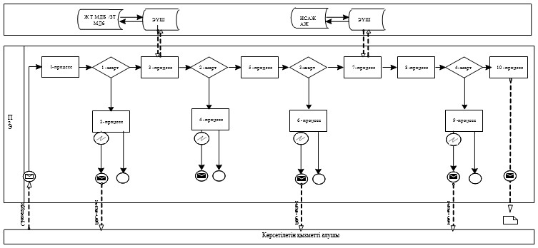
«Электронды салық төлеуші ретінде тіркеу
есебі» мемлекеттік көрсетілетін қызмет
регламентіне 3-қосымша
«Электронды салық төлеуші ретінде тіркеу есебі» мемлекеттік қызмет көрсетудің бизнес-процестерінің анықтамалығы
Ескерту. 3-қосымша жаңа редакцияда - ҚР Қаржы министрінің 18.02.2016 № 71 (алғашқы ресми жарияланған күннен кейін күнтізбелік он күн өткен соң қолданысқа енгізіледі) бұйрығымен.
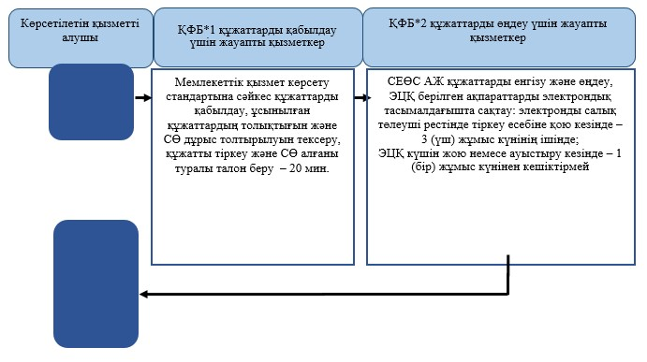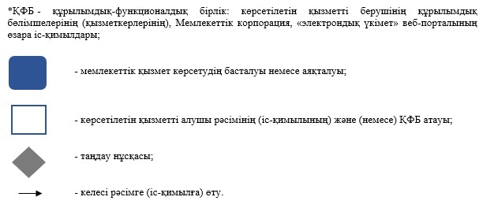
«Электронды салық төлеуші ретінде тіркеу
есебі» мемлекеттік көрсетілетін қызмет
регламентіне 4-қосымша
Мемлекеттік корпорация арқылы «Электронды салық төлеуші
ретінде тіркеу есебі» мемлекеттік қызмет көрсетудің
бизнес-процестерінің анықтамалығы
Ескерту. 4-қосымша жаңа редакцияда - ҚР Қаржы министрінің 18.02.2016 № 71 (алғашқы ресми жарияланған күннен кейін күнтізбелік он күн өткен соң қолданысқа енгізіледі) бұйрығымен.
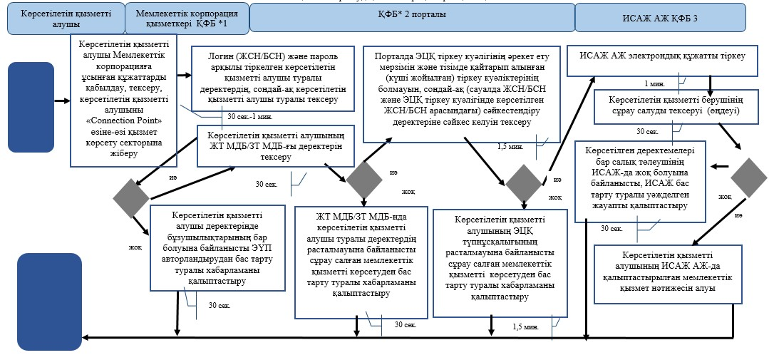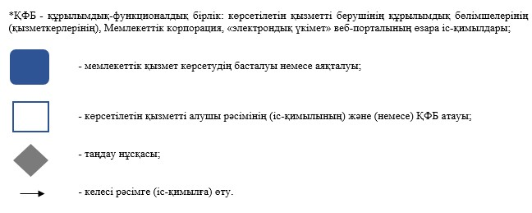
«Электронды салық төлеуші ретінде тіркеу
есебі» мемлекеттік көрсетілетін қызмет
регламентіне 5-қосымша
Портал арқылы «Электронды салық төлеуші ретінде тіркеу есебі» мемлекеттік қызмет көрсетудің бизнес-процестерінің анықтамалығы
Ескерту. 5-қосымша жаңа редакцияда - ҚР Қаржы министрінің 18.02.2016 № 71 (алғашқы ресми жарияланған күннен кейін күнтізбелік он күн өткен соң қолданысқа енгізіледі) бұйрығымен.
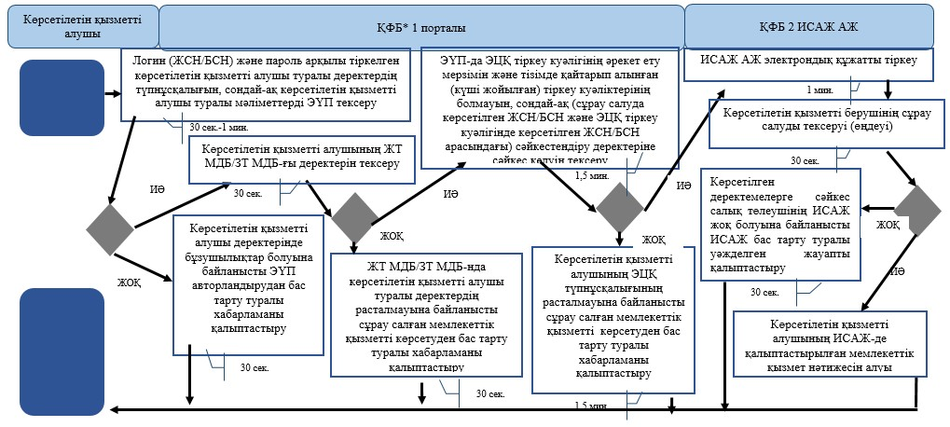
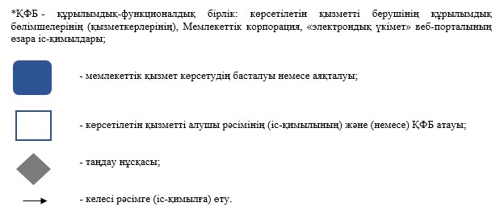
Қазақстан Республикасы
Қаржы министрінің
2015 жылғы 4 маусымдағы
№ 348 бұйрығына
7-қосымша
«Мұнай өнімдерінің жекелеген түрлерін өндірушілерге
(импорттаушыларға), сондай-ақ акцизделетін өнімдердің кейбір
түрлерін, авиациялық отын мен мазут өндірушілер мен
импорттаушылардың тауарларына дербес сәйкестендіру нөмірін
(ДСН-код) беру» мемлекеттік көрсетілетін қызмет регламенті
1. Жалпы ережелер
1. «Мұнай өнімдерінің жекелеген түрлерін өндірушілерге (импорттаушыларға), сондай-ақ акцизделетін өнімдердің кейбір түрлерін, авиациялық отын мен мазут өндірушілер мен импорттаушылардың тауарларына дербес сәйкестендіру нөмірін (ДСН-код) беру» мемлекеттік көрсетілетін қызметті (бұдан әрі – мемлекеттік көрсетілетін қызмет) «Қазақстан Республикасының мемлекеттік кірістер органдары көрсететін мемлекеттік көрсетілетін қызметтер стандарттарын бекіту туралы» Қазақстан Республикасы Қаржы министрінің 2015 жылғы 27 сәуірдегі № 284 бұйрығымен бекітілген «Мұнай өнімдерінің жекелеген түрлерін өндірушілерге (импорттаушыларға), сондай-ақ акцизделетін өнімдердің кейбір түрлерін, авиациялық отын мен мазут өндірушілер мен импорттаушылардың тауарларына дербес сәйкестендіру нөмірін (ДСН-код) беру» Мемлекеттік көрсетілетін қызмет стандарты (бұдан әрі – Стандарт) негізінде (Нормативтік құқықтық актілердің мемлекеттік тізілімінде № 11273 тіркелген) Қазақстан Республикасының Қаржы министрлігі Мемлекеттік кірістер комитетінің облыстар, Астана және Алматы қалалары бойынша аумақтық органдары (бұдан әрі – көрсетілетін қызметті беруші) көрсетеді.
Өтініштерді қабылдау және мемлекеттік қызмет көрсету нәтижесін беру:
1) «Есепке алу-бақылау таңбаларын пайдаланып алкоголь өнiмiнiң өндiрiлуiн және айналымын бақылау» ақпараттық жүйесі (бұдан әрі – ЕБТ АЖ) немесе «Акцизделетiн тауарлар мен жекелеген мұнай өнім түрлерін өндіру және айналымына бақылау жасау» ақпараттық жүйесі (бұдан әрі – Акциз АЖ) арқылы;
2) коммерциялық емес акционерлік қоғамы «Азаматтарға арналған үкімет» мемлекеттік корпорациясы» (бұдан әрі – Мемлекеттік корпорация) арқылы;
Ескерту. 1-тармаққа өзгеріс енгізілді - ҚР Қаржы министрінің 18.02.2016 № 71 (алғашқы ресми жарияланған күннен кейін күнтізбелік он күн өткен соң қолданысқа енгізіледі) бұйрығымен.
2. Мемлекеттік қызмет көрсету нысаны: электрондық (ішінара автоматтандырылған) және (немесе) қағаз түрінде.
3. Мемлекеттік көрсетілетін қызметтің нәтижесі ДСН-кодтары берілгені туралы жазбаша хабарлама беру болыа табылады.
Мемлекеттік қызметті көрсету нәтижесін беру нысаны: қағаз түрінде.
2. Мемлекеттік қызмет көрсету үдерісінде көрсетілетін
қызметті берушінің құрылымдық бөлімшелерінің
(қызметкерлерінің) іс-қимыл тәртібі
4. Мемлекеттік қызметті көрсету бойынша рәсімдерді (іс-қимылдарды) бастау үшін қызметті алушының өтінішті, сондай-ақ Стандарттың 9-тармағында көрсетілген құжаттарды ұсынуы негіздеме болып табылады.
5. Мемлекеттік қызметті көрсету үдерісіндегі рәсімдер (іс-қимылдар):
1) құжаттарды қабылдау – 20 (жиырма) минут:
көрсетілетін қызметті алушының қатысуымен құжаттарды қабылдауға жауапты қызметкер:
жеке басын куәландыратын құжатпен салықтық өтініште көрсетілген деректерді (жеке тұлғалардың мүдделерін білдірген кезде көрсетілетін қызметті алушының уәкілетті өкілінің өкілеттіктерінің нақты тізбесі көрсетілген нотариалды куәландырылған сенімхаттың бар-жоғын тексереді немесе заңды тұлғаның мүдделерін білдіруге сенімхат ұсынылған кезде басшысының қолы мен заңды тұлғаның мөрінің бар-жоғын тексереді) салыстырып тексереді – 6 (алты) минут;
ұсынылған құжаттардың толықтығын тексереді – 3 (үш) минут;
салық төлеушінің салықтық өтініштегі көрсетілген деректерін «Біріктірілген салықтық ақпараттық жүйе» ақпараттық жүйесіндегі (бұдан әрі – БСАЖ АЖ) тіркеу деректеріндегі бар мәліметтермен салыстырып тексереді – 5 (бес) минут;
көрсетілетін қызметті алушыға, осы Мемлекеттік көрсетілетін қызмет регламентінің 1-қосымшасына сәйкес салықтық өтініштің қабылданғаны туралы талон (бұдан әрі – талон) береді - 2 минут;
көрсетілетін қызметті берушінің басшысына құжаттарды қарауға береді - 1 сағат;
2) ДСН-кодты беруге жауапты қызметкер, этил спиртіне және (немесе) алкоголь өнімдеріне (сырадан басқа) ДСН-кодты беруді қамтамасыз етеді - күнтізбелік 10 (он) күн ішінде;
3) мемлекеттік қызметті көрсетуге жауапты қызмет берушінің қызметкері:
мұнай өнімдерін өндірушілерді, мұнай өнімдерін импорттауды жүзеге асыратын мұнай өнімдерін көтерме жеткізушілерді ДСН-кодтары берілгені туралы жазбаша хабарлама – көрсетілетін қызметті алушы мұнай өнімдерін сатуды жүзеге асыруды жоспарлап отырған айдың 1 (бірінші) күніне дейін күнтізбелік 5 (бес) күннен кешіктірмей;
темекі өнімдерін Қазақстан Республикасында өндіру саласындағы қызметті немесе Қазақстан Республикасының кедендік аумағына импорттауды жүзеге асыратын көрсетілетін қызметті алушыларға ДСН-кодын беру туралы жазбаша хабарлама - көрсетілетін қызметті алушы темекі өнімдерін сатуды бастағанға дейін 5 (бес) күнтізбелік күннен кешіктірмей хабарлайды.
3. Мемлекеттік қызмет көрсету үдерісінде көрсетілетін
қызметті берушінің құрылымдық бөлімшелерінің
(қызметкерлерінің) өзара іс-қимыл тәртібі
6. Мемлекеттік қызмет көрсету үдерісінде ҚР ҚМ СК, қызмет берушінің қызметкерлері қатысады.
7. Қызметті берушінің құжаттарды қабылдауға жауапты қызметкері қызмет алушының берген құжаттарын қабылдайды, тексереді және тіркейді.
8. Қызметті берушінің құжаттарды қабылдауға жауапты қызметкері құжаттарды өңдеуге жауапты қызметті берушінің қызметкеріне құжаттарды береді.
4. Мемлекеттік қызмет көрсету үдерісінде Мемлекеттік корпорациямен және (немесе) өзге де көрсетілетін қызметті берушілермен өзара іс-қимыл тәртібін, сондай-ақ ақпараттық жүйелерді пайдалану тәртібі
Ескерту. 4-тараудың тақырыбы жаңа редакцияда - ҚР Қаржы министрінің 18.02.2016 № 71 (алғашқы ресми жарияланған күннен кейін күнтізбелік он күн өткен соң қолданысқа енгізіледі) бұйрығымен.
9. Көрсетілетін қызметті берушінің және көрсетілетін қызметті алушының Акциз АЖ немесе ЕБТ АЖ арқылы мемлекеттік қызмет көрсетуге жүгінуі кезіндегі және рәсімдердің (іс-әрекеттердің) жалғаспалық тәртібі көрсетілген өзара іс-қимылдардың функционалдық диаграммасы, осы Мемлекеттік көрсетілетін қызмет регламентінің 2-қосымшасында келтірілген:
1) қызметті алушы Акциз АЖ және/немесе ЕБТ АЖ авторландыру өзінің электрондық цифрлық қолтаңбалы (бұдан әрі – ЭЦҚ) тіркеу куәлігінің көмегімен жүзеге асырады;
2) 1-үдеріс - қызметті алушының жеке сәйкестендіру нөмірін/бизнес сәйкестендіру нөмірін (бұдан әрі - ЖСН/БСН) енгізу үдерісі (авторландыру үдерісі) немесе мемлекеттік қызметті алу үшін ЭЦҚ тіркеу куәлігін көмегімен Акциз АЖ және/немесе ЕБТ АЖ парольді авторландыру (авторландыру үдерісі);
3) 1-шарт - логин (ЖСН/БСН) және пароль арқылы тіркелген көрсетілетін қызметті алушы туралы деректердің дұрыстығын Акциз АЖ және/немесе ЕБТ АЖ-де тексеру;
4) 2-үдеріс - қызметті алушының деректерінде бұзушылықтардың болуымен байланысты, Акциз АЖ және/немесе ЕБТ АЖ авторландырудан бас тарту хабарламасын қалыптастыру;
5) 3-үдеріс - мемлекеттік қызметті алушының осы Мемлекеттік көрсетілетін қызмет регламентінде көрсетілген қызметті таңдап алуы, қызмет көрсету үшін сауал түрін экранға шығару және құрылымдық пен форматтық талаптарды ескере отырып сауал нысандарын толтыру (деректерді енгізу);
6) 2-шарт - қызметті алушының тіркелу деректерін тексеру;
7) 4-үдеріс - қызметті алушының деректерінің расталмауына байланысты сұрау салынған мемлекеттік қызметтен бас тарту туралы хабарламаны қалыптастыру;
8) 5-үдеріс - көрсетілетін қызметті алушының сауалды куәландыру (қол қою) үшін тіркеу куәлігін таңдауы;
9) 3- шарт - хабарламаларды кепілдендірілген жеткізу жүйесінде (бұдан әрі – ХКЖЖ) ЭЦҚ тіркеу куәлігінің әрекет ету мерзімін және тізімде қайтарып алынған (күші жойылған) тіркеу куәліктерінің болмауын, сондай-ақ (сауалда ЖСН/БСН және ЭЦҚ тіркеу куәлігінде көрсетілген ЖСН/БСН арасындағы) сәйкестендіру деректеріне сәйкес келуін тексеру;
10) 6-үдеріс - қызметті алушының ЭЦҚ түпнұсқасы расталмауына байланысты сұрау салынған мемлекеттік қызметтен бас тарту туралы хабарламаны қалыптастыру;
11) 7-үдеріс - қызметті алушының ЭЦҚ көмегімен қызмет көрсету үшін сауалды куәландыруы және қызметті беруші өңдеу үшін Акциз АЖ және/немесе ЕБТ АЖ арқылы электрондық құжатты (сауалды) жіберу;
12) 8-үдеріс - Акциз АЖ және/немесе ЕБТ АЖ-де электрондық құжатты тіркеу;
13) 4-шарт - қызметті берушінің сауалды тексеруі (өңдеуі);
14) 9-үдеріс – қызметті алушының өтініш бермеуіне байланысты Акциз АЖ және/немесе ЕБТ АЖ-де бас тарту туралы уәжделген жауапты қалыптастыру;
15) 10-үдеріс - қызметті алушының Акциз АЖ және/немесе ЕБТ АЖ-де қалыптастырылған мемлекеттік қызметтің нәтижесін алуы. Электрондық құжат қызметті берушінің уәкілетті тұлғасының ЭЦҚ-сын пайдаланумен қалыптастырылады.
10. «Мұнай өнімдерінің жекелеген түрлерін өндірушілерге (импорттаушыларға), сондай-ақ акцизделетін өнімдердің кейбір түрлерін, авиациялық отын мен мазут өндірушілер мен импорттаушылардың тауарларына дербес сәйкестендіру нөмірін (ДСН-код) беру» мемлекеттік қызмет көрсетудің бизнес-үдерістерінің анықтамалықтары осы Мемлекеттік көрсетілетін қызмет регламентінің 3 және 4-қосымшаларында келтірілген.
«Мұнай өнімдерінің жекелеген түрлерін
өндірушілерге (импорттаушыларға),
сондай-ақ акцизделетін өнімдердің кейбір
түрлерін, авиациялық отын мен мазут
өндірушілер мен импорттаушылардың тауарларына
дербес сәйкестендіру нөмірін (ДСН-код) беру»
мемлекеттік көрсетілетін қызмет регламентіне
1-қосымша
нысан
Салықтық өтініштің қабылданғаны туралы талон
«Мұнай өнімдерінің жекелеген түрлерін
өндірушілерге (импорттаушыларға),
сондай-ақ акцизделетін өнімдердің кейбір
түрлерін, авиациялық отын мен мазут
өндірушілер мен импорттаушылардың тауарларына
дербес сәйкестендіру нөмірін (ДСН-код) беру»
мемлекеттік көрсетілетін қызмет регламентіне
2-қосымша
Мемлекеттік қызметті ЕБТ АЖ және/немесе Акциз АЖ арқылы
көрсету кезінде өзара функционалдық әрекет етудің диаграммасы
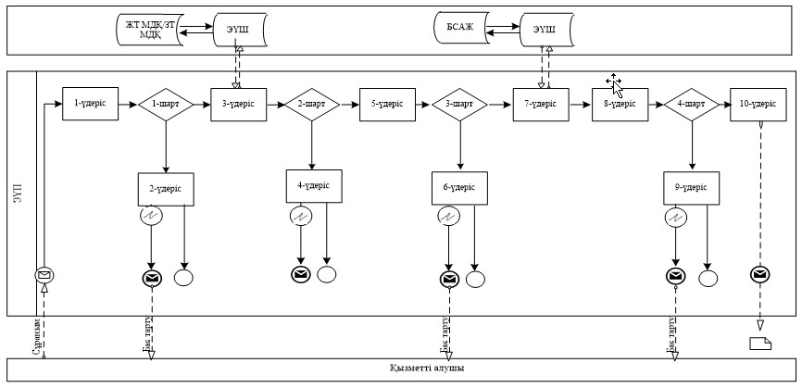
«Мұнай өнімдерінің жекелеген түрлерін өндірушілерге
(импорттаушыларға), сондай-ақ акцизделетін өнімдердің
кейбір түрлерін, авиациялық отын мен мазут өндірушілер
мен импорттаушылардың тауарларына дербес сәйкестендіру
нөмірін (ДСН-код) беру»мемлекеттік көрсетілетін
қызмет регламентіне 3-қосымша
«Мұнай өнімдерінің жекелеген түрлерін өндірушілерге (импорттаушыларға), сондай-ақ акцизделетін өнімдердің кейбір түрлерін, авиациялық отын мен мазут өндірушілер мен импорттаушылардың тауарларына дербес сәйкестендіру нөмірін (ДСН-код) беру» мемлекеттік қызмет көрсетудің бизнес-үдерістерінің анықтамалығы
Ескерту. 3-қосымша жаңа редакцияда - ҚР Қаржы министрінің 18.02.2016 № 71 (алғашқы ресми жарияланған күннен кейін күнтізбелік он күн өткен соң қолданысқа енгізіледі) бұйрығымен.
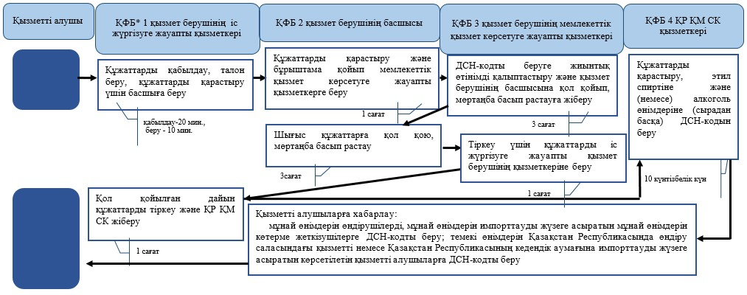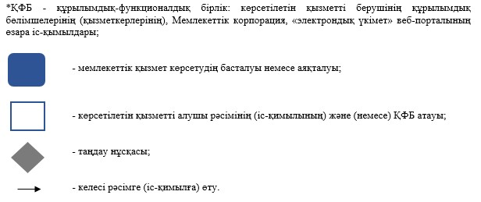
«Мұнай өнімдерінің жекелеген түрлерін өндірушілерге
(импорттаушыларға), сондай-ақ акцизделетін өнімдердің
кейбір түрлерін, авиациялық отын мен мазут өндірушілер
мен импорттаушылардың тауарларына дербес сәйкестендіру
нөмірін (ДСН-код) беру» мемлекеттік көрсетілетін
қызмет регламентіне 4-қосымша
Акциз АЖ және/немесе ЕБТ АЖ арқылы «Мұнай өнімдерінің
жекелеген түрлерін өндірушілерге (импорттаушыларға), сондай-ақ
акцизделетін өнімдердің кейбір түрлерін, авиациялық отын мен
мазут өндірушілер мен импорттаушылардың тауарларына дербес
сәйкестендіру нөмірін (ДСН-код) беру» мемлекеттік қызмет
көрсетудің бизнес-үдерістерінің анықтамалығы
Ескерту. 4-қосымша жаңа редакцияда - ҚР Қаржы министрінің 18.02.2016 № 71 (алғашқы ресми жарияланған күннен кейін күнтізбелік он күн өткен соң қолданысқа енгізіледі) бұйрығымен.
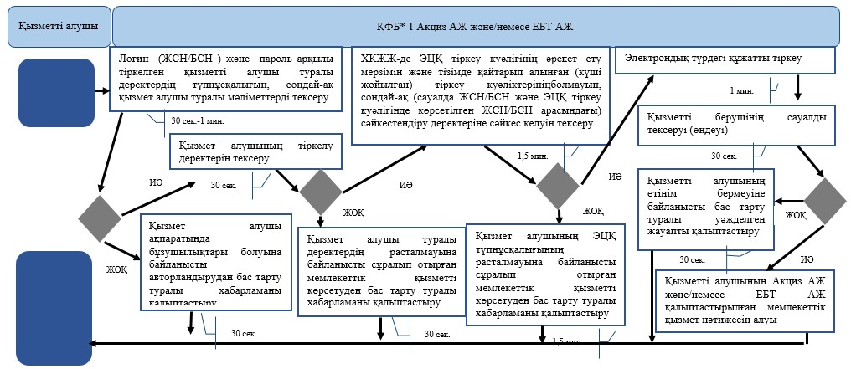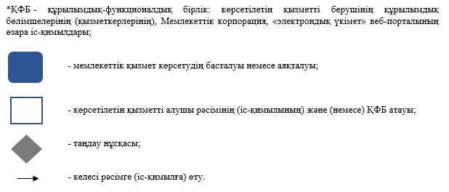
Қазақстан Республикасы
Қаржы министрінің
2015 жылғы 4 маусымдағы
№ 348 бұйрығына
8-қосымша
Әкімшінің (уақытша әкімшінің, оңалтуды, уақытша және банкроттықты басқарушының) қызметін жүзеге асыру құқығы бар адамдарды тіркеу
Ескерту. Регламенттің тақырыбы жаңа редакцияда - ҚР Қаржы министрінің 18.02.2016 № 71 (алғашқы ресми жарияланған күннен кейін күнтізбелік он күн өткен соң қолданысқа енгізіледі) бұйрығымен.
1. Жалпы ережелер
1. «Әкімшінің (уақытша әкімшінің, оңалтуды, уақытша және банкроттықты басқарушының) қызметін жүзеге асыру құқығы бар адамдарды тіркеу» мемлекеттік көрсетілетін қызметті (бұдан әрі – мемлекеттік көрсетілетін қызмет) «Қазақстан Республикасының мемлекеттік кірістер органдары көрсететін мемлекеттік көрсетілетін қызметтер стандарттарын бекіту туралы» Қазақстан Республикасы Қаржы министрінің 2015 жылғы 27 сәуірдегі № 284 бұйрығымен бекітілген «Әкімшінің (уақытша әкімшінің, оңалтуды, уақытша және банкроттықты басқарушының) қызметін жүзеге асыру құқығы бар адамдарды тіркеу» Мемлекеттік көрсетілетін қызмет стандарты (бұдан әрі – Стандарт) негізінде (Нормативтік құқықтық актілердің мемлекеттік тізілімінде № 11273 тіркелген) Қазақстан Республикасы Қаржы министрлігінің Мемлекеттік кірістер комитеті (бұдан әрі – көрсетілетін қызметті беруші) көрсетеді.
Өтініштерді қабылдау және мемлекеттік қызмет көрсету нәтижесін беру:
1) коммерциялық емес акционерлік қоғамы «Азаматтарға арналған үкімет» мемлекеттік корпорациясы» (бұдан әрі – Мемлекеттік корпорация) арқылы;
2) «электрондық үкімет» веб-порталы www.egov.kz (бұдан әрі – портал) арқылы жүзеге асырылады.
Ескерту. 1-тармақ жаңа редакцияда - ҚР Қаржы министрінің 18.02.2016 № 71 (алғашқы ресми жарияланған күннен кейін күнтізбелік он күн өткен соң қолданысқа енгізіледі) бұйрығымен.
2. Мемлекеттік қызмет көрсету нысаны: электрондық (ішінара автоматтандырылған) және (немесе) қағаз түрінде.
3. Мемлекеттік қызметті көрсету нәтижесі:
1) әкімшісінің қызметін жүзеге асыруға құқығы бар тұлғаға тіркелгені туралы растауды беру;
2) тіркеу туралы өтініште көрсетілген деректерге өзгертулер енгізу;
3) тіркеуден шығарылғаны туралы растауды беру;
4) Стандарттың 10-тармағында көрсетілген негіздемелер бойынша уәкілетті лауазымды тұлғанын электрондық цифрлық қолтаңбасымен (бұдан әрі – ЭЦҚ) куәландырылған электрондық құжаттар нысанындағы мемлекеттік қызмет көрсетуден бас тарту туралы уәжделген жауабы болып табылады.
Мемлекеттік қызметті көрсету нәтижесін беру нысаны: электрондық және (немесе) қағаз түрінде.
2. Мемлекеттік қызмет көрсету үдерісінде Мемлекеттік корпорациямен және (немесе) өзге де көрсетілетін қызметті берушілермен өзара іс-қимыл тәртібін, сондай-ақ ақпараттық жүйелерді пайдалану тәртібі
Ескерту. 2-тараудың тақырыбы жаңа редакцияда - ҚР Қаржы министрінің 18.02.2016 № 71 (алғашқы ресми жарияланған күннен кейін күнтізбелік он күн өткен соң қолданысқа енгізіледі) бұйрығымен.
4. Мемлекеттік қызметті көрсету бойынша рәсімдерді (іс-қимылдарды) бастау үшін негіздеме Стандарттың 9-тармағында көрсетілген өтінішті, сондай-ақ құжаттарды көрсетілетін қызметті алушының ұсынуы болып табылады.
Ескерту. 4-тармақ жаңа редакцияда - ҚР Қаржы министрінің 18.02.2016 № 71 (алғашқы ресми жарияланған күннен кейін күнтізбелік он күн өткен соң қолданысқа енгізіледі) бұйрығымен.
5. Көрсетілетін қызметті алушы Мемлекеттік корпорацияға құжаттардың көшірмелерін тапсырған кезде құжаттардың көшірмелерімен салыстыру үшін бір мезгілде құжаттардың түпнұсқалары ұсынылады.
Ескерту. 5-тармақ жаңа редакцияда - ҚР Қаржы министрінің 18.02.2016 № 71 (алғашқы ресми жарияланған күннен кейін күнтізбелік он күн өткен соң қолданысқа енгізіледі) бұйрығымен.
6. Мемлекеттік қызметті алу үшін қажетті құжаттардың барлығы тапсырылған кезде Мемлекеттік корпорация қызметкері көрсетілетін қызметті алушыға тиісті құжаттарды қабылдағаны туралы қол хат береді.
Ескерту. 6-тармақ жаңа редакцияда - ҚР Қаржы министрінің 18.02.2016 № 71 (алғашқы ресми жарияланған күннен кейін күнтізбелік он күн өткен соң қолданысқа енгізіледі) бұйрығымен.
7. Көрсетілетін қызметті алушы құжаттарды тапсырғаннан кейін, оларды Мемлекеттік корпорация қызметкері сканерлейді, олардың түпнұсқаларымен сәйкестігін тексереді.
Ескерту. 7-тармақ жаңа редакцияда - ҚР Қаржы министрінің 18.02.2016 № 71 (алғашқы ресми жарияланған күннен кейін күнтізбелік он күн өткен соң қолданысқа енгізіледі) бұйрығымен.
8. Мемлекеттік қызмет көрсету кезінде Мемлекеттік корпорация ақпараттық жүйесі (бұдан әрі – Мемлекеттік корпорация АЖ) арқылы қадамдық әрекеттер мен шешiмдерi осы Мемлекеттік көрсетілетін қызмет регламентіне 1-қосымшасында (Мемлекеттік корпорация АЖ арқылы қызметтi көрсеткен кезде функционалдық өзара іс-қимылдың диаграммасы) көрсетілген:
1) 1-үдерiс - мемлекеттік қызмет көрсету үшін Мемлекеттік корпорация қызметкері Мемлекеттік корпорация АЖ логин мен парольді енгізуі (авторландыру үдерісі);
2) 2-үдерiс - Мемлекеттік корпорация қызметкері осы Мемлекеттік көрсетілетін қызмет регламентінде көрсетiлген мемлекеттік қызметтi таңдауы, мемлекеттік қызметтi көрсету үшiн сұрау салу нысанын экранға шығару және Мемлекеттік корпорация қызметкерімен көрсетілетін қызметті алушының деректерін енгізуі;
3) 3-үдеріс - көрсетілетін қызметті алушының деректері туралы жеке тұлғалардың мемлекеттік деректер базасына (бұдан әрі - ЖТ МДБ) электрондық үкімет шлюзі (бұдан әрі – ЭҮШ) арқылы сұрау салу жіберу;
4) 1-шарт - ЖТ МДҚ көрсетілетін қызметті алушы деректерінің болуын тексеру;
5) 4-үдерiс - ЖТ МДҚ көрсетілетін қызметті алушы деректерінің болмауына байланысты деректерді алудың мүмкін еместігі туралы хабарлама қалыптастыру;
6) 5-үдерiс - Мемлекеттік корпорация қызметкерінің көрсетілетін қызметті алушы ұсынған сауал салу нысанын құжаттардың қағаз нысанында болуын белгiлеу бөлiгiнде толтыруы және құжаттарды сканерлеуi, оларды сауал салу нысанына бекiтуi және электрондық мемлекеттік қызмет көрсетуге толтырылған сауал нысанын (енгізілген деректерді) ЭЦҚ арқылы куәландыруы;
7) 6-үдерiс - «Е-лицензиялау» мемлекеттік деректер базасы ақпараттық жүйесіне (бұдан әрі - «Е-лицензиялау» МДҚ АЖ) ЭҮШ арқылы Мемлекеттік корпорация қызметкерінің ЭЦҚ куәландырылған (қол қойылған) электрондық құжатты (сұрау салуды) жіберуі;
8) 7-үдерiс - «Е-лицензиялау» МДБ АЖ сұрау салуды тіркеуі;
9) 8-үдерiс – автоматтандырылған жұмыс орнына (бұдан әрі – АЖО) көрсетілетін қызметті берушінің сұрауын жіберуі;
10) 9-үдерiс - АЖО көрсетілетін қызметті берушінің сұрауын тіркеу;
11) 2-шарт - мемлекеттік қызметті өңдеу және көрсетілетін қызметті берушінің мемлекеттік қызметтерді алу үшін көрсетілетін қызметті алушының қойылатын талаптар мен шарттарға сәйкес келуін тексеруі;
12) 10-үдерiс - көрсетілетін қызметті берушінің АЖО көрсетілетін қызметті алушының деректерінде бұзушылықтардың болуына байланысты сұратылатын мемлекеттік қызметтен бас тарту туралы хабарламаны қалыптастыруы;
13) 11-үдерiс - көрсетілетін қызметті берушінің АЖО қалыптастырылған мемлекеттік қызмет нәтижесін көрсетілетін қызметті алушының алуы. Электрондық құжат қызмет берушінің уәкілетті тұлғаның ЭЦҚ пайдалану арқылы қалыптастырылады.
Ескерту. 8-тармақ жаңа редакцияда - ҚР Қаржы министрінің 18.02.2016 № 71 (алғашқы ресми жарияланған күннен кейін күнтізбелік он күн өткен соң қолданысқа енгізіледі) бұйрығымен.
9. Қызмет берушінің және қызмет алушының ЭҮП арқылы мемлекеттік қызмет көрсету кезіндегі жүгінуі және үдерістерінің жалғаспалық тәртібі осы Мемлекеттік көрсетілетін қызмет регламентінің 2-қосымшасында портал арқылы мемлекеттік қызмет көрсету кезіндегі өзара іс-қимылдардың функционалды диаграммасы келтірілген:
1) көрсетілетін қызметті алушы компьютерінің интернет-браузерiнде сақталып тұрған өзiнiң ЭЦҚ тiркеу куәлiгiнiң көмегiмен көрсетілетін қызметті алушы ЭҮП тiркеудi жүзеге асырады (порталда тiркелмеген көрсетілетін қызметті алушылар үшiн жүзеге асырылады);
2) 1-үдерiс - көрсетілетін қызметті алушының ЭЦҚ тiркеу куәлiгiн компьютердiң интернет-браузерiне бекiтуi, электрондық мемлекеттiк қызметтi алу үшiн көрсетілетін қызметті алушының ЭҮП парольдi енгiзу үдерісі (авторландыру үдерiсi);
3) 1-шарт - логин (жеке сәйкестендіру нөмірі (бұдан әрі - ЖСН)) және пароль арқылы тіркелген көрсетілетін қызметті алушы туралы деректердiң дұрыстығын ЭҮП тексеру;
4) 2-үдеріс - көрсетілетін қызметті алушыны деректерiнде бұзушылықтар болуына байланысты авторландырудан бас тарту туралы хабарламаны ЭҮП қалыптастыру;
5) 3-үдерiс - көрсетілетін қызметті алушының осы Мемлекеттік көрсетілетін қызмет регламентінде көрсетiлген мемлекеттік қызметтi таңдауы, мемлекеттік қызметтi көрсету және оның құрылымы мен форматтық талаптарды ескере отырып, көрсетілетін қызметті алушының нысанды толтыруы үшiн сұрау салу нысанын экранға шығару (деректердi енгiзу);
6) 4-үдерiс - көрсетілетін қызметті алушының сауалды куәландыру (қол қою) үшiн ЭЦҚ тiркеу куәлiгiн таңдауы;
7) 2-шарт - ЭҮҚ-ның тіркеу куәлігін қолдану мерзімін порталда тексеру және кері қайтарылып алынған (жойылған) тіркеу куәліктерінің тізімде болмауы, сондай-ақ сұрауда көрсетілген ЖСН арасындағы сәйкестендіру деректерінің сәйкес келуі және ЭЦҚ тіркеу куәлігінде көрсетілген ЖСН;
8) 5-үдерiс - көрсетілетін қызметті алушының ЭЦҚ шынайылығының расталмауымен байланысты сұрау салынған электрондық мемлекеттік қызметтен бас тарту туралы хабарламаны құрастыру;
9) 6-үдерiс - мемлекеттік қызмет көрсетуге сұрау салудың толтырылған нысанына (енгiзiлген деректердiң) толтырылған нысанын көрсетілетін қызметті алушының ЭЦҚ арқылы куәландыруы (қол қоюы);
10) 7-үдерiс - электрондық құжатты (көрсетілетін қызметті алушының сұрау салуын) «Е-лицензиялау» МДҚ АЖ тіркеу және «Е-лицензиялау» МДҚ АЖ сұрау салуды өңдеу;
11) 3-шарт - көрсетілетін қызметті берушінің мемлекеттiк қызметі алу үшін қойылатын талаптар мен шарттарға сәйкестігін тексеру;
12) 8-үдерiс - «Е-лицензиялау» МДҚ АЖ көрсетілетін қызметті алушының деректерінде бар бұзушылықтарға байланысты сұралатын мемлекеттік қызметтен бас тарту туралы хабарлама қалыптастыру;
13) 9-үдеріс - көрсетілетін қызметті алушының «Е-лицензиялау» МДҚ АЖ қалыптастырылған мемлекеттік қызметтің нәтижесін алуы. Электрондық құжат көрсетілетін қызметті берушінің уәкілетті тұлғаның ЭЦҚ пайдалану арқылы қалыптастырылады.
10. «Оңалтушы және (немесе) конкурстық басқарушылардың және (немесе) сырттай байқау әкімшісінің қызметін жүзеге асыруға құқығы бар тұлғаларды тіркеу және оларды тіркеуден алу» мемлекеттік қызмет көрсетудің бизнес-үдерістерінің анықтамалықтары осы Мемлекеттік көрсетілетін қызмет регламентінің 3 және 4-қосымшаларында келтірілген.
«Әкімшінің (уақытша әкімшінің, оңалтуды,
уақытша және банкроттықты басқарушының)
қызметін жүзеге асыру құқығы бар
адамдарды тіркеу» мемлекеттік көрсетілетін
қызмет регламентіне 1-қосымша
Мемлекеттік қызметтің Мемлекеттік корпорация АЖ арқылы көрсетукезінде өзара функционалдық әрекет етудің диаграммасы
Ескерту. 1-қосымша жаңа редакцияда - ҚР Қаржы министрінің 18.02.2016 № 71 (алғашқы ресми жарияланған күннен кейін күнтізбелік он күн өткен соң қолданысқа енгізіледі) бұйрығымен.
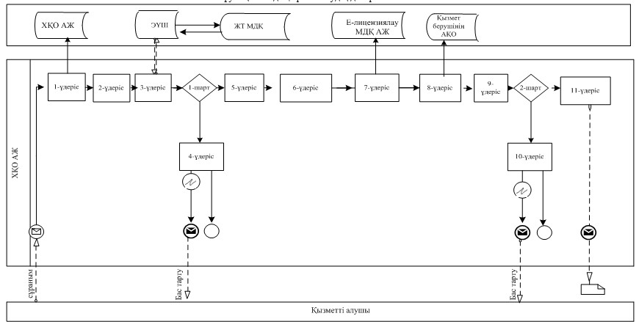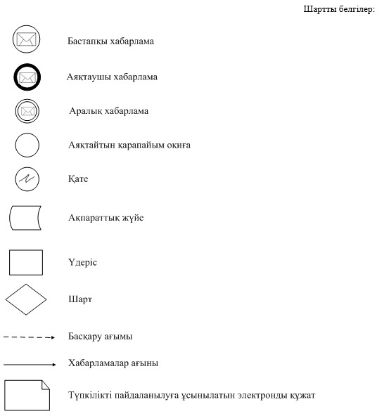
«Әкімшінің (уақытша әкімшінің, оңалтуды, уақытша және
банкроттықты басқарушының) қызметін жүзеге асыру құқығы бар
адамдарды тіркеу» мемлекеттік көрсетілетін қызмет
регламентіне 2-қосымша
Ескерту. 2-қосымшаның жоғарғы оң бұрышының мәтіні жаңа редакцияда - ҚР Қаржы министрінің 18.02.2016 № 71 (алғашқы ресми жарияланған күннен кейін күнтізбелік он күн өткен соң қолданысқа енгізіледі) бұйрығымен.
Мемлекеттік қызметті портал арқылы көрсету
кезінде өзара функционалдық әрекет ету диаграммасы
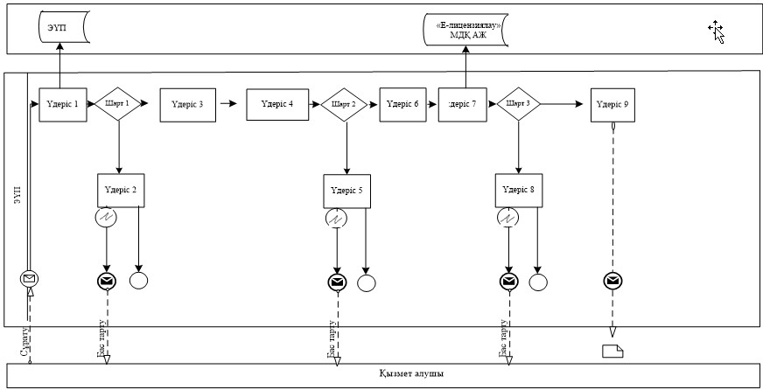
«Әкімшінің (уақытша әкімшінің, оңалтуды,
уақытша және банкроттықты басқарушының)
қызметін жүзеге асыру құқығы бар адамдарды
тіркеу» мемлекеттік көрсетілетін қызмет
регламентіне 3-қосымша
Мемлекеттік корпорация арқылы «Әкімшінің (уақытша әкімшінің, оңалтуды, уақытша және банкроттықты басқарушының) қызметін жүзеге асыру құқығы бар адамдарды тіркеу» мемлекеттік қызмет көрсетудің бизнес-үдерістерінің анықтамалығы
Ескерту. 3-қосымша жаңа редакцияда - ҚР Қаржы министрінің 18.02.2016 № 71 (алғашқы ресми жарияланған күннен кейін күнтізбелік он күн өткен соң қолданысқа енгізіледі) бұйрығымен.
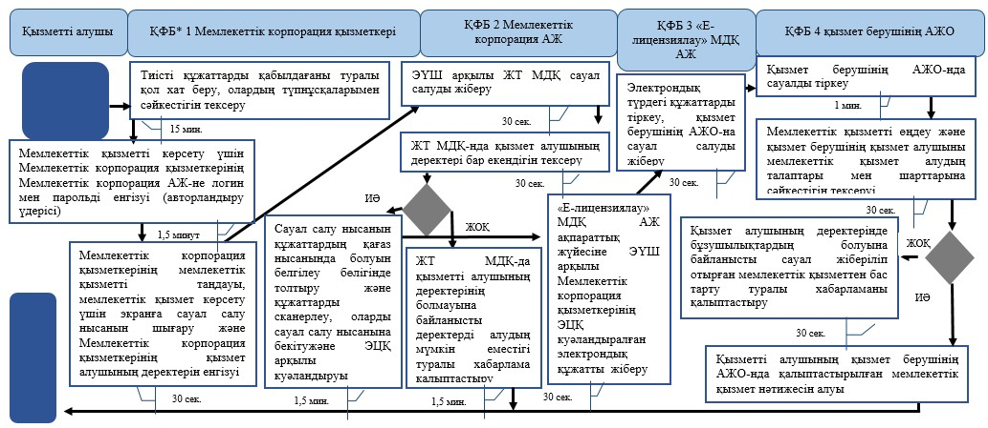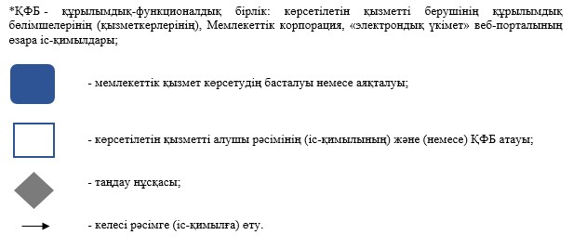
«Әкімшінің (уақытша әкімшінің, оңалтуды,
уақытша және банкроттықты басқарушының)
қызметін жүзеге асыру құқығы бар адамдарды
тіркеу» мемлекеттік көрсетілетін қызмет
регламентіне 4-қосымша
Портал арқылы «Әкімшінің (уақытша әкімшінің, оңалтуды, уақытша және банкроттықты басқарушының) қызметін жүзеге асыру құқығы бар адамдарды тіркеу» мемлекеттік қызмет көрсетудің бизнес- үдерістерінің анықтамалығы
Ескерту. 4-қосымша жаңа редакцияда - ҚР Қаржы министрінің 18.02.2016 № 71 (алғашқы ресми жарияланған күннен кейін күнтізбелік он күн өткен соң қолданысқа енгізіледі) бұйрығымен.
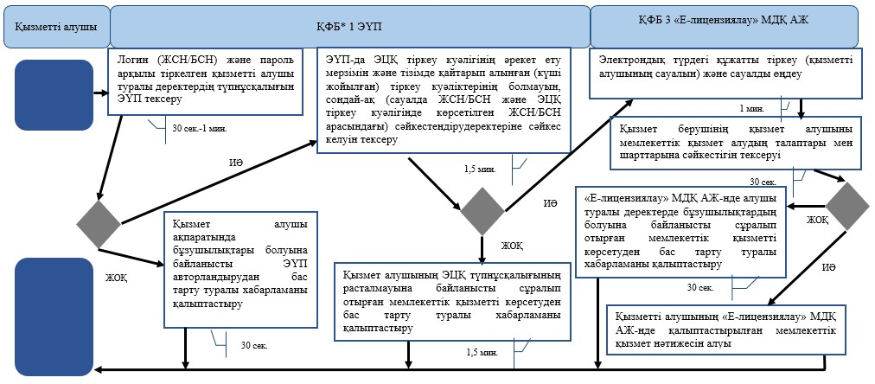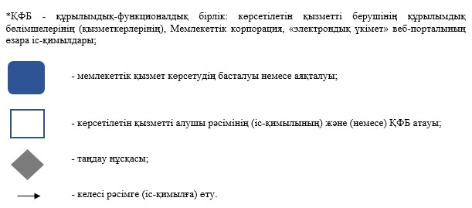
Қазақстан Республикасы
Қаржы министрінің
2015 жылғы 4 маусымдағы
№ 348 бұйрығына
9-қосымша
«Дара кәсіпкерлерге патент беру»
мемлекеттік көрсетілетін қызмет регламенті
Ескерту. 9-қосымша алып тасталды - ҚР Қаржы министрінің 20.01.2016 № 21 (алғашқы ресми жарияланған күннен кейін күнтізбелік он күн өткен соң қолданысқа енгізіледі) бұйрығымен.
Қазақстан Республикасы
Қаржы министрінің
2015 жылғы 4 маусымдағы
№ 348 бұйрығына
10-қосымша
«Темекі бұйымдарының өндірісіне лицензия беру»
мемлекеттік көрсетілетін қызмет регламенті
1. Жалпы ережелер
1. «Темекі бұйымдарының өндірісіне лицензия беру» мемлекеттік көрсетілетін қызметті (бұдан әрі – мемлекеттік көрсетілетін қызмет) «Қазақстан Республикасының мемлекеттік кірістер органдары көрсететін мемлекеттік көрсетілетін қызметтер стандарттарын бекіту туралы» Қазақстан Республикасы Қаржы министрінің 2015 жылғы 27 сәуірдегі № 284 бұйрығымен бекітілген «Темекі бұйымдарының өндірісіне лицензия беру» Мемлекеттік көрсетілетін қызмет стандарты (бұдан әрі – Стандарт) негізінде (Нормативтік құқықтық актілердің мемлекеттік тізілімінде № 11273 тіркелген) Қазақстан Республикасының Қаржы министрлігі Мемлекеттік кірістер комитетінің аудандар, қалалар және қалалардағы аудандар бойынша, арнайы экономикалық аймақтардың аумақтарындағы аумақтық органдары (бұдан әрі – көрсетілетін қызметті беруші) көрсетеді.
Өтініштерді қабылдау және мемлекеттік қызмет көрсету нәтижесін беру:
1) көрсетілетін қызметті беруші арқылы;
2) коммерциялық емес акционерлік қоғамы «Азаматтарға арналған үкімет» мемлекеттік корпорациясы» (бұдан әрі – Мемлекеттік корпорация) арқылы;
3) «электрондық үкімет» веб-порталы www.egov.kz (бұдан әрі – портал) арқылы жүзеге асырылады.
Ескерту. 1-тармаққа өзгеріс енгізілді - ҚР Қаржы министрінің 18.02.2016 № 71 (алғашқы ресми жарияланған күннен кейін күнтізбелік он күн өткен соң қолданысқа енгізіледі) бұйрығымен.
2. Мемлекеттік қызмет көрсету нысаны: электрондық (ішінара автоматтандырылған) және (немесе) қағаз түрінде.
3. Мемлекеттік қызметті көрсету нәтижесі:
1) лицензия;
2) қайта ресімделген лицензия;
3) лицензиясының телнұсқасы;
4) Стандарттың 10-тармағында көзделген негіздемелер бойынша көрсетілетін қызметті беруші лауазымды тұлғаның электрондық цифрлық қол қоюымен (бұдан әрі – ЭЦҚ) куәландырылған электронды құжат нысанында мемлекеттік қызметті көрсетуден бас тарту туралы уәжделген жауабы болып табылады.
Мемлекеттік қызметті көрсету нысаны: электронды (толық автоматтандырылған және (немесе) қағаз түрінде.
2. Мемлекеттік қызмет көрсету үдерісінде көрсетілетін
қызметті берушінің құрылымдық бөлімшелерінің
(қызметкерлерінің) іс-қимыл тәртібі
4. Мемлекеттік қызметті көрсету бойынша рәсімдерді (іс-қимылдарды) бастау үшін қызметті алушының салықтық өтінішті, сондай-ақ Стандарттың 9-тармағында көрсетілген құжаттарды ұсынуы негіздеме болып табылады.
5. Мемлекеттік қызметті көрсету процесіндегі рәсімдер (іс-қимылдар):
1) құжаттарды қабылдау – 20 (жиырма) минут:
көрсетілетін қызметті берушінің іс жүргізуге жауапты қызметкері;
көрсетілетін қызметті алушы ұсынған құжаттарды тізім бойынша қабылдайды, электронды құжат айнылымының бірыңғай жүйесінде (бұдан әрі - ЭҚАБЖ) тіркейді – 10 (он) минут;
салықтық өтініштің екінші данасында ЭҚАБЖ берілген құжаттың кіріс нөмірі, өзінің тегі, аты-жөні көрсетіледі және оған қолын қояды – 5 (бес) минут;
көрсетілетін қызметті алушыға құжатты қабылдаған күн туралы белгімен тізімнің көшірмесін береді – 5 (бес) минут;
2) көрсетілетін қызметті берушінің мемлекеттік қызметті көрсетуге жауапты қызметкері;
ұсынылған құжаттардың толықтығын тексереді, өтініш берушінің Қазақстан Республикасының заң талаптарына сәйкестігі бөлігінде, лицензия беруді келісуді жүзеге асыру үшін мемлекеттік органға сұрау салу жолдайды, ұсынылған құжаттардың толық бомау фактілері белгілі болған жағдайда көрсетілетін қызметті алушының өтінішін одан әрі қараудан бас тарту туралы жазбашы уәжделген жауабын – 2 (екі) жұмыс күнінің ішінде береді;
ұсынылған құжаттар Стандарттың 9-тармағына сәйкес болған жағдайда көрсетілетін қызметті берушінің мемлекеттік қызметті көрсетуге жауапты қызметкері Қазақстан Республикасы Бас прокуратурасының Құқықтық статистика және арнайы есепке алу Комитетінің Басқармасына хабарлап, көрсетілетін қызметті алушының объектісіне шығады, нәтижесі бойынша оның қызметіне қойылатын біліктілік талаптарына сәйкестігін немесе сәйкес еместігін анықтау актісін жасайды;
лицензия беру, не осы мемлекеттік көрсетілетін қызмет Стандарттың 10-тармағында көрсетілген жағдайларда және негіздер бойынша лицензияны беруден бас тарту себебі туралы уәжделген жауабы – 15 (он бес) жұмыс күнінен кешіктірмей;
лицензияны қайта ресімдеу – 3 (үш) жұмыс күні ішінде;
лицензияның телнұсқасын беру – 2 (екі) жұмыс күні ішінде.
Ескерту. 5-тармаққа өзгеріс енгізілді - ҚР Қаржы министрінің 20.01.2016 № 21 (алғашқы ресми жарияланған күннен кейін күнтізбелік он күн өткен соң қолданысқа енгізіледі) бұйрығымен.
3. Мемлекеттік қызмет көрсету үдерісінде көрсетілетін
қызметті берушінің құрылымдық бөлімшелерінің
(қызметкерлерінің) өзара іс-қимыл тәртібі
6. Мемлекеттік қызмет көрсету үдерісінде көрсетілетін қызметті берушінің қызметкерлері қатысады.
7. Көрсетілетін қызметті берушінің іс жүргізуге жауапты қызметкерлері көрсетілетін қызметті алушы ұсынған құжаттарды қабылдайды, тіркейді.
8. Көрсетілетін қызметті берушінің іс жүргізуге жауапты қызметкерлері құжаттарды мемлекеттік қызметті көрсетуге жауапты көрсетілетін қызметті берушінің қызметкеріне береді.
4. Мемлекеттік қызмет көрсету үдерісінде Мемлекеттік корпорациямен және (немесе) өзге де көрсетілетін қызметті берушілермен өзара іс-қимыл тәртібін, сондай-ақ ақпараттық жүйелерді пайдалану тәртібі
Ескерту. 4-тараудың тақырыбы жаңа редакцияда - ҚР Қаржы министрінің 18.02.2016 № 71 (алғашқы ресми жарияланған күннен кейін күнтізбелік он күн өткен соң қолданысқа енгізіледі) бұйрығымен.
9. Көрсетілетін қызметті алушы қағаз түрінде өзі келіп Мемлекеттік корпорациясына құжаттарды ұсынған кезде мемлекеттік қызмет көрсету жөніндегі көрсетілетін қызметті берушінің рәсімдері (әрекеттері):
1) Мемлекеттік корпорация қызметкері көрсетілетін қызметті алушы Мемлекеттік корпорацияға ұсынған құжаттарды қабылдайды, тексереді және тіркейді және оларды қабылдағаны туралы қолхат береді – 15 (он бес) минут;
Мемлекеттік корпорацияның курьерлік қызметі көрсетілетін қызметті берушіге құжаттарды береді – 1 (бір) жұмыс күнінің ішінде;
2) көрсетілетін қызметті берушінің іс жүргізуге жауапты қызметкері;
курьерлік қызмет ұсынған құжатты қабылдайды, ЭҚАБЖ тіркейді – 10 (он) минут;
3) көрсетілетін қызметті берушінің мемлекеттік қызметті көрсетуге жауапты қызметкері;
ұсынылған құжаттардың толықтығы тексеріледі, өтініш берушінің Қазақстан Республикасының заң талаптарына сәйкестігі бөлігінде, лицензия беруді келісуді жүзеге асыру үшін мемлекеттік органға сұрау салу жолдайды, ұсынылған құжаттардың толық болмау факті белгілі болған жағдайда көрсетілетін қызметті алушының өтінішін одан әрі қарауда бас тарту туралы жазбашы уәжделген жауабын береді – 2 (екі) жұмыс күнінің ішінде;
ұсынылған құжаттар Стандарттың 9-тармағына сәйкес болған жағдайда көрсетілетін қызметті берушінің мемлекеттік қызметті көрсетуге жауапты қызметкері Қазақстан Республикасы Бас прокуратурасының Құқықтық статистика және арнайы есепке алу комитетінің Құқықтық статистика және арнайы есепке алу басқармасына хабарлап, көрсетілетін қызметті алушының объектісіне барады, нәтижесі бойынша оның қызметіне қойылатын біліктілік талаптарына сәйкестігін немесе сәйкес еместігін анықтау актісін жасайды;
лицензия беру, не Стандарттың 10-тармағында көрсетілген жағдайларда және негіздер бойынша лицензияны беруден бас тарту туралы уәжделген жауабы – 15 (он бес) жұмыс күнінен кешіктірмей;
лицензияны қайта ресімдеу – 3 (үш) жұмыс күні ішінде;
лицензияның телнұсқасын беру – 2 (екі) жұмыс күні ішінде;
4) Мемлекеттік корпорация қызметкері «Е-лицензиялау» МДБ АЖ-да қылыптастырылған мемлекеттік көрсетілетін қызмет нәтижесін алады, жүгінуі бойынша оны көрсетілетін қызметті алушыға қол қойдырып қолма-қол береді.
Ескерту. 9-тармақ жаңа редакцияда - ҚР Қаржы министрінің 18.02.2016 № 71 (алғашқы ресми жарияланған күннен кейін күнтізбелік он күн өткен соң қолданысқа енгізіледі) бұйрығымен.
10. Көрсетілетін қызметті берушінің және көрсетілетін қызметті алушының «Е-лицензиялау» МДБ АЖ арқылы мемлекеттік қызмет көрсетуге жүгінуі кезіндегі және рәсімдердің (іс-әрекеттердің) жалғаспалық тәртібі көрсетілген өзара іс-қимылдардың функционалдық диаграммасы, осы Мемлекеттік көрсетілетін қызмет регламентінің 1-қосымшасында келтірілген:
1) көрсетілетін қызметті алушы компьютерінің интернет-браузерiнде сақталып тұрған өзiнiң электрондық цифрлы қол қойып (бұдан әрі – ЭЦҚ) тiркеу куәлiгiнiң көмегiмен «Е-лицензиялау» МДБ АЖ тiркеудi жүзеге асырады, бұл ретте көрсетілетін қызметті алушы туралы жеке тұлғаның мемлекеттік деректер қорынан/заңды тұлғалардың мемлекеттік деректер қорынан (бұдан әрі - ЖТ МДҚ/ЗТ МДҚ) мәліметтер және «Интеграцияланған салықтық ақпараттық жүйе» ақпараттық жүйесінен (бұдан әрі – ИСАЖ АЖ) автоматты жүйеде алынады және сақталады («Е-лицензиялау» МДБ АЖ-да тiркелмеген көрсетілетін қызметті алушылар үшiн жүзеге асырылады);
2) 1-үдеріс – тіркелген ЭЦҚ көрсетілетін қызметті алушының компьтерінің интернет – браузеріне қосу, мемлекеттік қызметті алу үшін «Е-лицензиялау» МДБ АЖ-да көрсетілетін қызметті алушының парольді енгізу үдерісі (автоматтандыру үдерісі);
3) 1-шарт - логин жеке сәйкестендіру нөмірі/бизнес сәйкестендіру нөмірі (бұдан әрі - ЖСН/БСН) және пароль арқылы тіркелген қызметті алушы туралы деректердiң түпнұсқалығын «Е-лицензиялау» МДБ АЖ-да тексеру;
4) 2-үдеріс - қызметті алушының деректерiнде бұзушылықтар болуына байланысты авторландырудан бас тарту туралы хабарламаны «Е-лицензиялау» МДБ АЖ-да қалыптастыру;
5) 3-үдеріс - мемлекеттік қызметті алушының осы Мемлекеттік қызмет регламентінде көрсетілген қызметті таңдап алуы, қызмет көрсету үшін сауал түрін экранға шығару және құрылымдық пен форматтық талаптарды ескере отырып сауал нысандарын толтыру (деректерді енгізу), сондай-ақ қызметті алушының деректерi туралы электрондық үкімет шлюзі (бұдан әрі – ЭҮШ) арқылы ЖТ МДҚ/ЗТ МДҚ-на және ИСАЖ АЖ-ға сауалдар жіберу;
6) 2-шарт - қызметті алушының ЖТ МДҚ/ЗТ МДҚ-ғы және ИСАЖ АЖ-ғы деректерiн тексеру;
7) 4-үдеріс - мемлекеттік көрсетілетін қызметті алушының ИСАЖ АЖ-да, ЖТ МДҚ/ЗТ МДҚ-да деректері расталмағандығына байланысты сұратып отырған мемлекеттік көрсетілетін қызметтен бас тарту туралы хабарламаны қалыптастыру;
8) 5- үдеріс - қызметті алушының сауалды куәландыруы (қол қоюы) үшін ЭЦҚ тіркеу куәлігін таңдауы;
9) 3-шарт - «Е-лицензиялау» МДБ АЖ-да ЭЦҚ тіркеу куәлігінің әрекет ету мерзімін және тізімде қайтарып алынған (күші жойылған) тіркеу куәліктерінің болмауын, сондай-ақ (сауалда ЖСН/БСН және ЭЦҚ тіркеу куәлігінде көрсетілген ЖСН/БСН арасындағы) сәйкестендіру деректеріне сәйкес келуін тексеру;
10) 6-үдеріс - мемлекеттік көрсетілетін қызметті алушының ЭЦҚ түпнұсқалығы расталмағандығына байланысты сұратып отырған қызметтен бас тарту туралы хабарламаны қалыптастыру;
11) 7-үдеріс - мемлекеттік көрсетілетін қызметті алушы төлегені не электронды үкіметтің төлем шлюзінде (ЭҮТШ) төлеуді жүзеге аыратыны туралы деректі енгізеді;
12) 8-үдеріс – мемлекеттік көрсетілетін қызметті алушының мемлекеттік қызмет көрсетуге арналған сауалды толтырылған нысанын (деректерді енгізу) ЭЦҚ арқылы куәландыруы;
13) 4-шарт - көрсетілетін мемлекеттік қызмет үшін төлем фактін «Е-лицензиялау» МДБ АЖ-да тексеру;
14) 9-үдеріс – «Е-лицензиялау» МДБ АЖ-да көрсетілетін мемлекеттік қызмет үшін төлемнің болуына байланысты сұрау салынған қызметті көрсетуден бас тарту туралы хабарлама қалыптастыру;
15) 10-үдеріс – электронды құжатты (көрсетілетін мемлекеттік қызметті алушының сұрау салуын) «Е-лицензиялау» МДБ АЖ-да және Мемлекеттік корпорация АЖ тіркеу және сұрау салуды көрсетілетін қызметті берушіге жолдау;
16) 5-шарт - көрсетілетін мемлекеттік қызметті беруші алушының көрсетілетін мемлекеттік қызметті алушының лицензия беру үшін біліктілік талаптарғажәне негіздерге сәйкестігін тексеруі;
17) 11-үдеріс – Стандарттың 10-тармағында көрсетілген негіздер бойынша сұрау салынған мемлекеттік қызметті көрсетуден бас тарту туралы хабарлама қалыптастыруы;
18) 12-үдеріс – көрсетілетін мемлекеттік қызметті алушының «Е-лицензиялау» МДБ АЖ-да қалыптастырылған мемлекеттік қызмет нәтижесін алуы. Электрондық құжат көрсетілетін қызметті берушінің ЭЦҚ-сын пайдаланумен қалыптастырылады.
Ескерту. 10-тармаққа өзгеріс енгізілді - ҚР Қаржы министрінің 18.02.2016 № 71 (алғашқы ресми жарияланған күннен кейін күнтізбелік он күн өткен соң қолданысқа енгізіледі) бұйрығымен.
11. «Темекі бұйымдарының өндірісіне лицензия беру» мемлекеттік қызмет көрсетудің бизнес-үдерістерінің анықтамалықтары осы Мемлекеттік көрсетілетін қызмет регламентінің 2, 3 және 4-қосымшаларында келтірілген.
«Темекі бұйымдарының өндірісіне лицензия беру»
мемлекеттік қызмет көрсету регламентіне
1-қосымша
«Е-лицензиялау» МДБ АЖ арқылы мемлекеттік қызметті
көрсету кезінде өзара функционалдық әрекет етудің диаграммасы
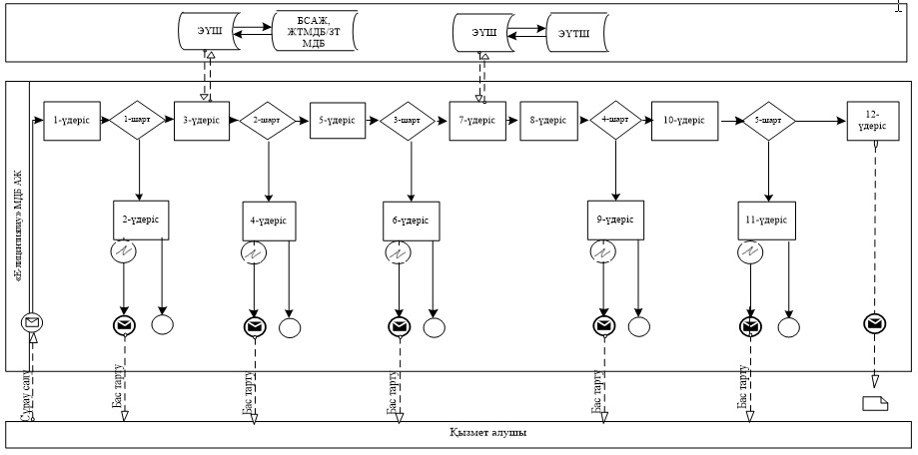
«Темекі бұйымдарының өндірісіне лицензия
беру» мемлекеттік қызмет көрсету регламентіне
2-қосымша
«Темекі бұйымдарының өндірісіне лицензия беру» мемлекеттік
қызмет көрсетудің бизнес-үдерістерінің анықтамалығы
Ескерту. 2-қосымша жаңа редакцияда - ҚР Қаржы министрінің 18.02.2016 № 71 (алғашқы ресми жарияланған күннен кейін күнтізбелік он күн өткен соң қолданысқа енгізіледі) бұйрығымен.
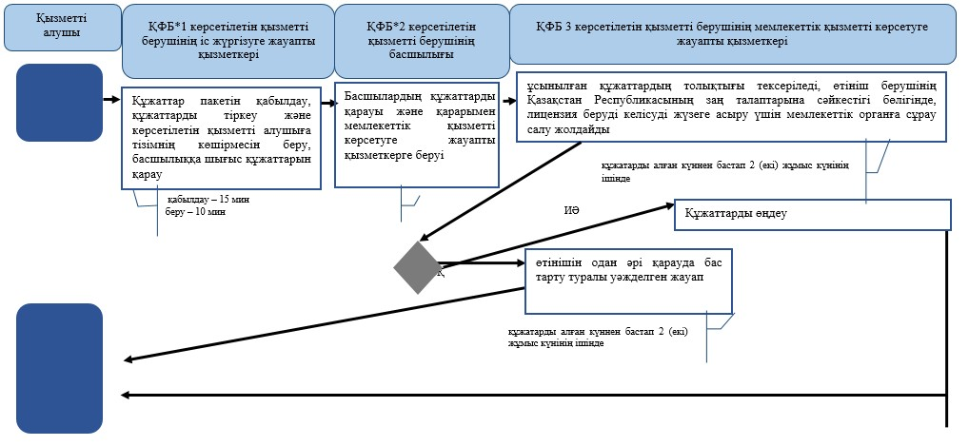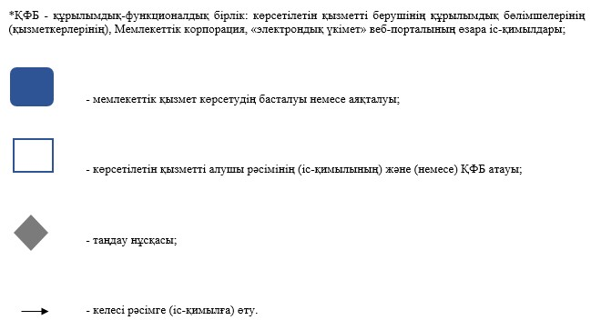
«Темекі бұйымдарының өндірісіне лицензия беру»
мемлекеттік қызмет көрсету регламентіне
3-қосымша
Мемлекеттік корпорация арқылы «Темекі бұйымдарының өндірісіне
лицензия беру» мемлекеттік қызмет көрсетудің
бизнес-үдерістерінің анықтамалығы
Ескерту. 3-қосымша жаңа редакцияда - ҚР Қаржы министрінің 18.02.2016 № 71 (алғашқы ресми жарияланған күннен кейін күнтізбелік он күн өткен соң қолданысқа енгізіледі) бұйрығымен.
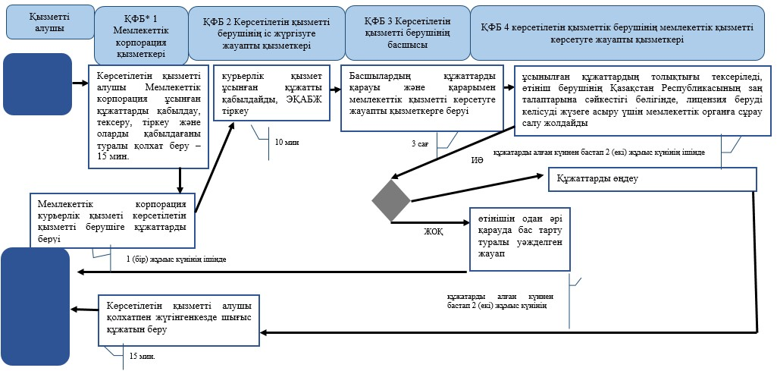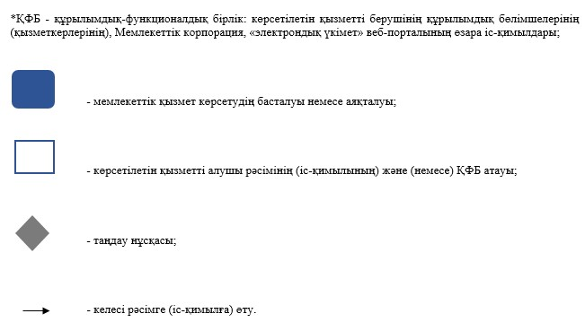
«Темекі бұйымдарының өндірісіне лицензия беру»
мемлекеттік қызмет көрсету регламентіне
4-қосымша
«Е-лицензиялау» МБД АЖ арқылы «Темекі бұйымдарының өндірісіне лицензия беру» мемлекеттік қызмет көрсетудің бизнес-үдерістерінің анықтамалығы
Ескерту. 4-қосымша жаңа редакцияда - ҚР Қаржы министрінің 18.02.2016 № 71 (алғашқы ресми жарияланған күннен кейін күнтізбелік он күн өткен соң қолданысқа енгізіледі) бұйрығымен.
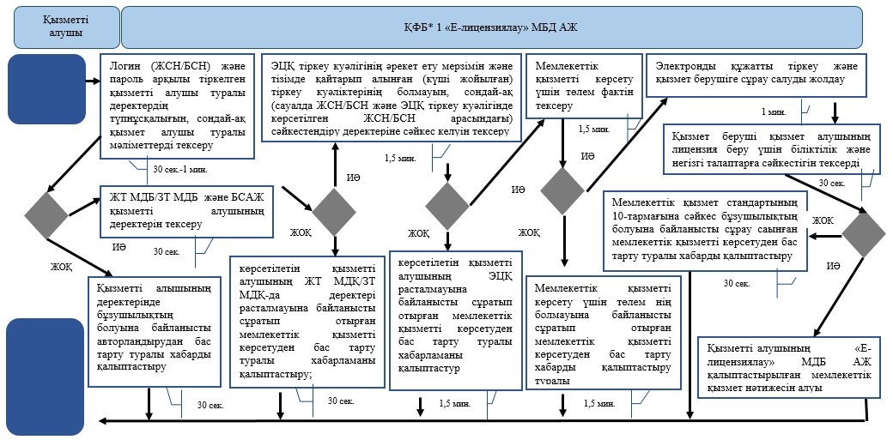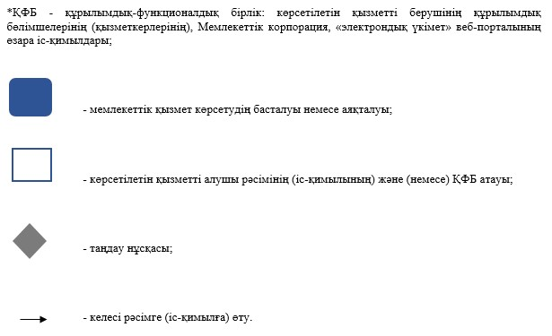
Қазақстан Республикасы
Қаржы министрінің
2015 жылғы 4 маусымдағы
№ 348 бұйрығына
11-қосымша
«Этил спиртінің өндірісіне лицензия беру»
мемлекеттік көрсетілетін қызмет регламенті
1. Жалпы ережелер
1. «Этил спиртінің өндірісіне лицензия беру» мемлекеттік көрсетілетін қызметті (бұдан әрі – мемлекеттік көрсетілетін қызмет) «Қазақстан Республикасының мемлекеттік кірістер органдары көрсететін мемлекеттік көрсетілетін қызметтер стандарттарын бекіту туралы» Қазақстан Республикасы Қаржы министрінің 2015 жылғы 27 сәуірдегі № 284 бұйрығымен бекітілген «Этил спиртінің өндірісіне лицензия беру» Мемлекеттік көрсетілетін қызмет стандарты (бұдан әрі – Стандарт) негізінде (Нормативтік құқықтық актілердің мемлекеттік тізілімінде № 11273 тіркелген) Қазақстан Республикасының Қаржы министрлігі Мемлекеттік кірістер комитетінің аудандар, қалалар және қалалардағы аудандар бойынша, арнайы экономикалық аймақтардың аумақтарындағы аумақтық органдары (бұдан әрі – көрсетілетін қызметті беруші) көрсетеді.
Өтініштерді қабылдау және мемлекеттік қызмет көрсету нәтижесін беру:
1) көрсетілетін қызметті беруші арқылы;
2) коммерциялық емес акционерлік қоғамы «Азаматтарға арналған үкімет» мемлекеттік корпорациясы» (бұдан әрі – Мемлекеттік корпорация) арқылы;
3) «электрондық үкімет» веб-порталы www.egov.kz (бұдан әрі – портал) арқылы жүзеге асырылады.
Ескерту. 1-тармаққа өзгеріс енгізілді - ҚР Қаржы министрінің 18.02.2016 № 71 (алғашқы ресми жарияланған күннен кейін күнтізбелік он күн өткен соң қолданысқа енгізіледі) бұйрығымен.
2. Мемлекеттік қызмет көрсету нысаны: электрондық (ішінара автоматтандырылған) және (немесе) қағаз түрінде.
3. Мемлекеттік қызметті көрсету нәтижесі:
1) лицензия;
2) қайта ресімделген лицензия;
3) лицензиясының телнұсқасы;
4) Стандарттың 10-тармағында көзделген негіздемелер бойынша көрсетілетін қызметті беруші лауазымды тұлғаның электрондық цифрлық қол қоюымен (бұдан әрі – ЭЦҚ) куәландырылған электронды құжат нысанында мемлекеттік қызметті көрсетуден бас тарту туралы уәжделген жауабы болып табылады.
Мемлекеттік қызметті көрсету нысаны: электронды (тоық автоматтандырылған және (немесе) қағаз түрінде.
2. Мемлекеттік қызмет көрсету үдерісінде көрсетілетін
қызметті берушінің құрылымдық бөлімшелерінің
(қызметкерлерінің) іс-қимыл тәртібі
4. Мемлекеттік қызметті көрсету бойынша рәсімдерді (іс-қимылдарды) бастау үшін қызметті алушының салықтық өтінішті, сондай-ақ Стандарттың 9-тармағында көрсетілген құжаттарды ұсынуы негіздеме болып табылады.
5. Мемлекеттік қызметті көрсету процесіндегі рәсімдер (іс-қимылдар):
1) құжаттарды қабылдау – 20 (жиырма) минут:
көрсетілетін қызметті берушінің іс жүргізуге жауапты қызметкері;
көрсетілетін қызметті алушы ұсынған құжаттарды тізім бойынша қабылдайды, электронды құжат айнылымының бірыңғай жүйесінде (бұдан әрі - ЭҚАБЖ) тіркейді – 10 (он) минут;
салықтық өтініштің екінші данасында ЭҚАБЖ берілген құжаттың кіріс нөмірі, өзінің тегі, аты-жөні көрсетіледі және оған қолын қояды – 5 (бес) минут;
көрсетілетін қызметті алушыға құжатты қабылдаған күн туралы белгімен тізімнің көшірмесін береді – 5 (бес) минут;
2) көрсетілетін қызметті берушінің мемлекеттік қызметті көрсетуге жауапты қызметкері:
ұсынылған құжаттардың толықтығын тексереді, өтініш берушінің алдағы жүргізілетін қызметтерді жүзеге асыру орны бойынша Қазақстан Республикасының заң талаптарына сәйкестігіне мемлекеттік органға сұрау салу жолдайды, ұсынылған құжаттардың толық бомау фактілері белгілі болған жағдайда көрсетілетін қызметті алушының өтінішін одан әрі қараудан бас тарту туралы жазбашы уәжделген жауабын – 2 (екі) жұмыс күнінің ішінде береді;
ұсынылған құжаттар Стандарттың 9-тармағына сәйкес болған жағдайда көрсетілетін қызметті берушінің мемлекеттік қызметті көрсетуге жауапты қызметкері Қазақстан Республикасы Бас прокуратурасының Құқықтық статистика және арнайы есепке алу Комитетінің Басқармасына хабарлап, көрсетілетін қызметті алушының объектісіне шығады, нәтижесі бойынша оның қызметіне қойылатын біліктілік талаптарына сәйкестігін немесе сәйкес еместігін анықтау актісін жасайды;
лицензия беру, не осы мемлекеттік көрсетілетін қызмет Стандарттың 10-тармағында көрсетілген жағдайларда және негіздер бойынша лицензияны беруден бас тарту себебі туралы уәжделген жауабы – 15 (он бес) жұмыс күнінен кешіктірмей;
лицензияны қайта ресімдеу – 3 (үш) жұмыс күні ішінде;
лицензияның телнұсқасын беру – 2 (екі) жұмыс күні ішінде.
Ескерту. 5-тармаққа өзгеріс енгізілді - ҚР Қаржы министрінің 20.01.2016 № 21 (алғашқы ресми жарияланған күннен кейін күнтізбелік он күн өткен соң қолданысқа енгізіледі) бұйрығымен.
3. Мемлекеттік қызмет көрсету үдерісінде көрсетілетін
қызметті берушінің құрылымдық бөлімшелерінің
(қызметкерлерінің) өзара іс-қимыл тәртібі
6. Мемлекеттік қызмет көрсету үдерісінде көрсетілетін қызметті берушінің қызметкерлері қатысады.
7. Көрсетілетін қызметті берушінің іс жүргізуге жауапты қызметкерлері көрсетілетін қызметті алушы ұсынған құжаттарды қабылдайды, тіркейді.
8. Көрсетілетін қызметті берушінің іс жүргізуге жауапты қызметкерлері құжаттарды мемлекеттік қызметті көрсетуге жауапты көрсетілетін қызметті берушінің қызметкеріне береді.
4. Мемлекеттік қызмет көрсету үдерісінде Мемлекеттік корпорациямен және (немесе) өзге де көрсетілетін қызметті берушілермен өзара іс-қимыл тәртібін, сондай-ақ ақпараттық жүйелерді пайдалану тәртібі
Ескерту. 4-тараудың тақырыбы жаңа редакцияда - ҚР Қаржы министрінің 18.02.2016 № 71 (алғашқы ресми жарияланған күннен кейін күнтізбелік он күн өткен соң қолданысқа енгізіледі) бұйрығымен.
9. Көрсетілетін қызметті алушы қағаз түрінде өзі келіп Мемлекеттік корпорациясына құжаттарды ұсынған кезде мемлекеттік қызмет көрсету жөніндегі көрсетілетін қызметті берушінің рәсімдері (әрекеттері):
1) Мемлекеттік корпорация қызметкері көрсетілетін қызметті алушы Мемлекеттік корпорацияға ұсынған құжаттарды қабылдайды, тексереді және тіркейді және оларды қабылдағаны туралы қолхат береді – 15 (он бес) минут;
Мемлекеттік корпорацияның курьерлік қызметі көрсетілетін қызметті берушіге құжаттарды береді – 1 (бір) жұмыс күнінің ішінде;
2) көрсетілетін қызметті берушінің іс жүргізуге жауапты қызметкері;
курьерлік қызмет ұсынған құжатты қабылдайды, ЭҚАБЖ тіркейді – 10 (он) минут;
3) көрсетілетін қызметті берушінің мемлекеттік қызметті көрсетуге жауапты қызметкері;
ұсынылған құжаттардың толықтығы тексеріледі, өтініш берушінің Қазақстан Республикасының заң талаптарына сәйкестігі бөлігінде, лицензия беруді келісуді жүзеге асыру үшін мемлекеттік органға сұрау салу жолдайды, ұсынылған құжаттардың толық болмау факті белгілі болған жағдайда көрсетілетін қызметті алушының өтінішін одан әрі қараудан бас тарту туралы жазбашы уәжделген жауабын береді – 2 (екі) жұмыс күнінің ішінде;
ұсынылған құжаттар Стандарттың 9-тармағына сәйкес болған жағдайда көрсетілетін қызметті берушінің мемлекеттік қызметті көрсетуге жауапты қызметкері Қазақстан Республикасы Бас прокуратурасының Құқықтық статистика және арнайы есепке алу комитетінің Құқықтық статистика және арнайы есепке алу басқармасына хабарлап, көрсетілетін қызметті алушының объектісіне барады, нәтижесі бойынша оның қызметіне қойылатын біліктілік талаптарына сәйкестігін немесе сәйкес еместігін анықтау актісін жасайды;
лицензия беру, не Стандарттың 10-тармағында көрсетілген жағдайларда және негіздер бойынша лицензияны беруден бас тарту туралы уәжделген жауабы – 15 (он бес) жұмыс күнінен кешіктірмей;
лицензияны қайта ресімдеу – 3 (үш) жұмыс күні ішінде;
лицензияның телнұсқасын беру – 2 (екі) жұмыс күні ішінде.»;
4) Мемлекеттік корпорация қызметкері «Е-лицензиялау» МДБ АЖ-да қылыптастырылған мемлекеттік көрсетілетін қызмет нәтижесін алады, жүгінуі бойынша оны көрсетілетін қызметті алушыға қол қойдырып қолма-қол береді.
Ескерту. 9-тармақ жаңа редакцияда - ҚР Қаржы министрінің 18.02.2016 № 71 (алғашқы ресми жарияланған күннен кейін күнтізбелік он күн өткен соң қолданысқа енгізіледі) бұйрығымен.
Көрсетілетін қызметті берушінің және көрсетілетін қызметті алушының «Е-лицензиялау» МДБ АЖ арқылы мемлекеттік қызмет көрсетуге жүгінуі кезіндегі және рәсімдердің (іс-әрекеттердің) жалғаспалық тәртібі көрсетілген өзара іс-қимылдардың функционалдық диаграммасы, осы Мемлекеттік көрсетілетін қызмет регламентінің 1-қосымшасында келтірілген:
1) көрсетілетін қызметті алушы компьютерінің интернет-браузерiнде сақталып тұрған өзiнiң электрондық цифрлы қол қойып (бұдан әрі – ЭЦҚ) тiркеу куәлiгiнiң көмегiмен «Е-лицензиялау» МДБ АЖ тiркеудi жүзеге асырады, бұл ретте көрсетілетін қызметті алушы туралы жеке тұлғаның мемлекеттік деректер қорынан/заңды тұлғалардың мемлекеттік деректер қорынан (бұдан әрі - ЖТ МДҚ/ЗТ МДҚ) мәліметтер және «Интеграцияланған салықтық ақпараттық жүйе» ақпараттық жүйесінен (бұдан әрі – ИСАЖ АЖ) автоматты жүйеде алынады және сақталады («Е-лицензиялау» МДБ АЖ-да тiркелмеген көрсетілетін қызметті алушылар үшiн жүзеге асырылады);
2) 1-үдеріс – тіркелген ЭЦҚ көрсетілетін қызметті алушының компьтерінің интернет – браузеріне қосу, мемлекеттік қызметті алу үшін «Е-лицензиялау» МДБ АЖ-да көрсетілетін қызметті алушының парольді енгізу үдерісі (автоматтандыру үдерісі);
3) 1-шарт - логин жеке сәйкестендіру нөмірі/бизнес сәйкестендіру нөмірі (бұдан әрі - ЖСН/БСН) және пароль арқылы тіркелген қызметті алушы туралы деректердiң түпнұсқалығын «Е-лицензиялау» МДБ АЖ-да тексеру;
4) 2-үдеріс - қызметті алушының деректерiнде бұзушылықтар болуына байланысты авторландырудан бас тарту туралы хабарламаны «Е-лицензиялау» МДБ АЖ-да қалыптастыру;
5) 3-үдеріс - мемлекеттік қызметті алушының осы Мемлекеттік қызмет регламентінде көрсетілген қызметті таңдап алуы, қызмет көрсету үшін сауал түрін экранға шығару және құрылымдық пен форматтық талаптарды ескере отырып сауал нысандарын толтыру (деректерді енгізу), сондай-ақ қызметті алушының деректерi туралы электрондық үкімет шлюзі (бұдан әрі – ЭҮШ) арқылы ЖТ МДҚ/ЗТ МДҚ-на және ИСАЖ АЖ-ға сауалдар жіберу;
6) 2-шарт - қызметті алушының ЖТ МДҚ/ЗТ МДҚ-ғы және ИСАЖ АЖ-ғы деректерiн тексеру;
7) 4-үдеріс - мемлекеттік көрсетілетін қызметті алушының ИСАЖ АЖ-да, ЖТ МДҚ/ЗТ МДҚ-да деректері расталмағандығына байланысты сұратып отырған мемлекеттік көрсетілетін қызметтен бас тарту туралы хабарламаны қалыптастыру;
8) 5- үдеріс - қызметті алушының сауалды куәландыруы (қол қоюы) үшін ЭЦҚ тіркеу куәлігін таңдауы;
9) 3-шарт - «Е-лицензиялау» МДБ АЖ-да ЭЦҚ тіркеу куәлігінің әрекет ету мерзімін және тізімде қайтарып алынған (күші жойылған) тіркеу куәліктерінің болмауын, сондай-ақ (сауалда ЖСН/БСН және ЭЦҚ тіркеу куәлігінде көрсетілген ЖСН/БСН арасындағы) сәйкестендіру деректеріне сәйкес келуін тексеру;
10) 6-үдеріс - мемлекеттік көрсетілетін қызметті алушының ЭЦҚ түпнұсқалығы расталмағандығына байланысты сұратып отырған қызметтен бас тарту туралы хабарламаны қалыптастыру;
11) 7-үдеріс - мемлекеттік көрсетілетін қызметті алушы төлегені не электронды үкіметтің төлем шлюзінде (ЭҮТШ) төлеуді жүзеге аыратыны туралы деректі енгізеді;
12) 8-үдеріс – мемлекеттік көрсетілетін қызметті алушының мемлекеттік қызмет көрсетуге арналған сауалды толтырылған нысанын (деректерді енгізу) ЭЦҚ арқылы куәландыруы;
13) 4-шарт - көрсетілетін мемлекеттік қызмет үшін төлем фактін «Е-лицензиялау» МДБ АЖ-да тексеру;
14) 9-үдеріс – «Е-лицензиялау» МДБ АЖ-да көрсетілетін мемлекеттік қызмет үшін төлемнің болуына байланысты сұрау салынған қызметті көрсетуден бас тарту туралы хабарлама қалыптастыру;
15) 10-үдеріс – электронды құжатты (көрсетілетін мемлекеттік қызметті алушының сұрау салуын) «Е-лицензиялау» МДБ АЖ-да және Мемлекеттік корпорация АЖ тіркеу және сұрау салуды көрсетілетін қызметті берушіге жолдау;
16) 5-шарт - көрсетілетін мемлекеттік қызметті беруші алушының көрсетілетін мемлекеттік қызметті алушының лицензия беру үшін біліктілік талаптарғажәне негіздерге сәйкестігін тексеруі;
17) 11-үдеріс – Стандарттың 10-тармағында көрсетілген негіздер бойынша сұрау салынған мемлекеттік қызметті көрсетуден бас тарту туралы хабарлама қалыптастыруы;
18) 12-үдеріс – көрсетілетін мемлекеттік қызметті алушының «Е-лицензиялау» МДБ АЖ-да қалыптастырылған мемлекеттік қызмет нәтижесін алуы. Электрондық құжат көрсетілетін қызметті берушінің ЭЦҚ-сын пайдаланумен қалыптастырылады.
Ескерту. 10-тармаққа өзгеріс енгізілді - ҚР Қаржы министрінің 18.02.2016 № 71 (алғашқы ресми жарияланған күннен кейін күнтізбелік он күн өткен соң қолданысқа енгізіледі) бұйрығымен.
11. «Этил спиртінің өндірісіне лицензия беру» мемлекеттік қызмет көрсетудің бизнес-үдерістерінің анықтамалықтары осы Мемлекеттік көрсетілетін қызмет регламентінің 2, 3 және 4-қосымшаларында келтірілген.
«Этил спиртінің өндірісіне лицензия беру»
мемлекеттік көрсетілетін қызмет регламентіне
1-қосымша
«Е-лицензиялау» МДБ АЖ арқылы мемлекеттік қызметті
көрсету кезінде өзара функционалдық әрекет етудің диаграммасы
«Этил спиртінің өндірісіне лицензия беру»
мемлекеттік көрсетілетін қызмет регламентіне
2-қосымша
«Этил спиртінің өндірісіне лицензия беру» мемлекеттік қызмет көрсетудің бизнес-үдерістерінің анықтамалығы
Ескерту. 2-қосымша жаңа редакцияда - ҚР Қаржы министрінің 18.02.2016 № 71 (алғашқы ресми жарияланған күннен кейін күнтізбелік он күн өткен соң қолданысқа енгізіледі) бұйрығымен.
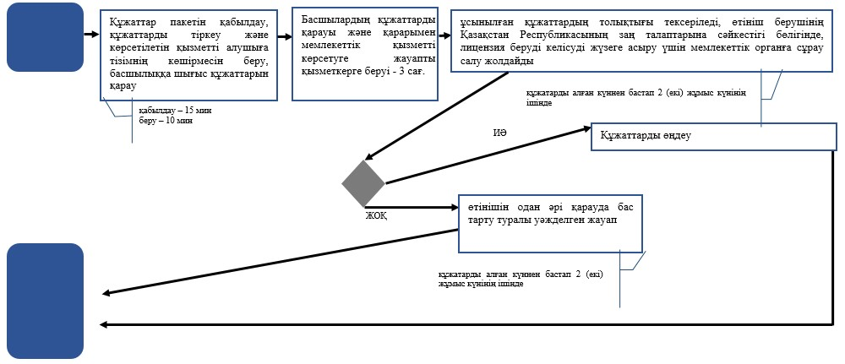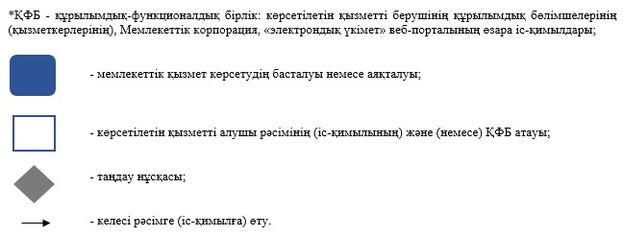
«Этил спиртінің өндірісіне лицензия беру»
мемлекеттік көрсетілетін қызмет регламентіне
3-қосымша
Мемлекеттік корпорация арқылы «Этил спиртінің өндірісіне лицензия беру» мемлекеттік қызмет көрсетудің бизнес-үдерістерінің анықтамалығы
Ескерту. 3-қосымша жаңа редакцияда - ҚР Қаржы министрінің 18.02.2016 № 71 (алғашқы ресми жарияланған күннен кейін күнтізбелік он күн өткен соң қолданысқа енгізіледі) бұйрығымен.
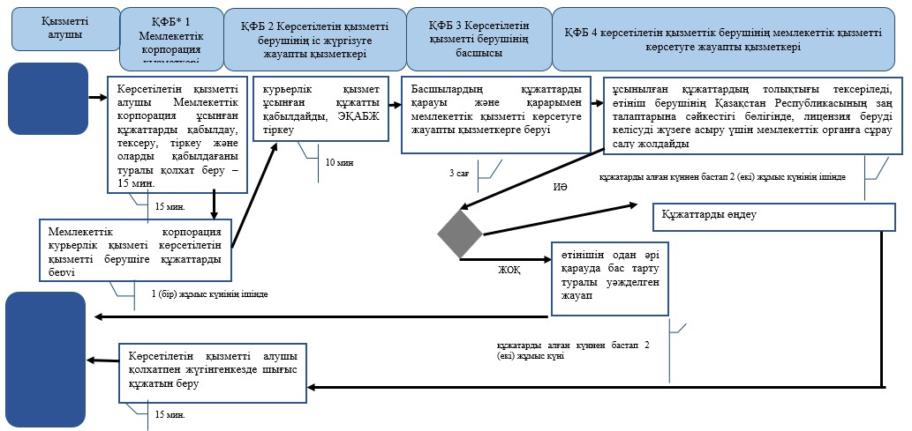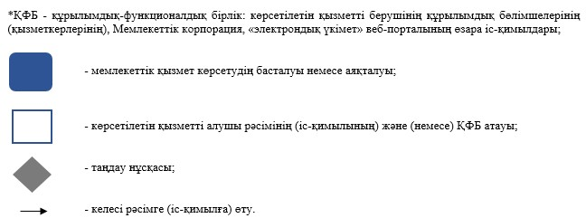
«Этил спиртінің өндірісіне лицензия беру»
мемлекеттік көрсетілетін қызмет регламентіне
4-қосымша
«Е-лицензиялау» МБД АЖ арқылы «Этил спиртінің өндірісіне лицензия беру» мемлекеттік қызмет көрсетудің бизнес-үдерістерінің анықтамалығы
Ескерту. 4-қосымша жаңа редакцияда - ҚР Қаржы министрінің 18.02.2016 № 71 (алғашқы ресми жарияланған күннен кейін күнтізбелік он күн өткен соң қолданысқа енгізіледі) бұйрығымен.
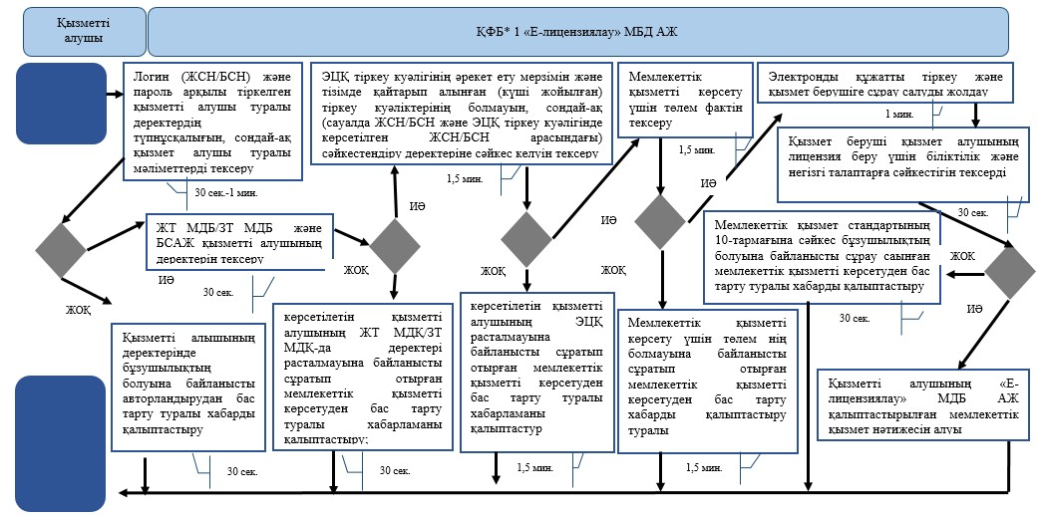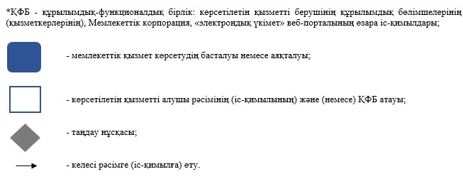
Қазақстан Республикасы
Қаржы министрінің
2015 жылғы 4 маусымдағы
№ 348 бұйрығына
12-қосымша
«Алкоголь өнімдерінің өндірісіне лицензия беру»
мемлекеттік көрсетілетін қызмет регламенті
1. Жалпы ережелер
1. «Алкоголь өнімдерінің өндірісіне лицензия беру» мемлекеттік көрсетілетін қызметті (бұдан әрі – мемлекеттік көрсетілетін қызмет) «Қазақстан Республикасының мемлекеттік кірістер органдары көрсететін мемлекеттік көрсетілетін қызметтер стандарттарын бекіту туралы» Қазақстан Республикасы Қаржы министрінің 2015 жылғы 27 сәуірдегі № 284 бұйрығымен бекітілген «Алкоголь өнімдерінің өндірісіне лицензия беру» Мемлекеттік көрсетілетін қызмет стандарты (бұдан әрі – Стандарт) негізінде (Нормативтік құқықтық актілердің мемлекеттік тізілімінде № 11273 тіркелген) Қазақстан Республикасының Қаржы министрлігі Мемлекеттік кірістер комитетінің аудандар, қалалар және қалалардағы аудандар бойынша, арнайы экономикалық аймақтардың аумақтарындағы аумақтық органдары (бұдан әрі – көрсетілетін қызметті беруші) көрсетеді.
Өтініштерді қабылдау және мемлекеттік қызмет көрсету нәтижесін беру:
1) көрсетілетін қызметті беруші арқылы;
2) коммерциялық емес акционерлік қоғамы «Азаматтарға арналған үкімет» мемлекеттік корпорациясы» (бұдан әрі – Мемлекеттік корпорация) арқылы;
3) «электрондық үкімет» веб-порталы www.egov.kz (бұдан әрі – портал) арқылы жүзеге асырылады.
Ескерту. 1-тармаққа өзгеріс енгізілді - ҚР Қаржы министрінің 18.02.2016 № 71 (алғашқы ресми жарияланған күннен кейін күнтізбелік он күн өткен соң қолданысқа енгізіледі) бұйрығымен.
2. Мемлекеттік қызмет көрсету нысаны: электрондық (ішінара автоматтандырылған) және (немесе) қағаз түрінде.
3. Мемлекеттік қызметті көрсету нәтижесі:
1) лицензия;
2) қайта ресімделген лицензия;
3) лицензиясының телнұсқасы;
4) Стандарттың 10-тармағында көзделген негіздемелер бойынша көрсетілетін қызметті беруші лауазымды тұлғаның электрондық цифрлық қол қоюымен (бұдан әрі – ЭЦҚ) куәландырылған электронды құжат нысанында мемлекеттік қызметті көрсетуден бас тарту туралы уәжделген жауабы болып табылады.
Мемлекеттік қызметті көрсету нысаны: электронды (тоық автоматтандырылған және (немесе) қағаз түрінде.
2. Мемлекеттік қызмет көрсету үдерісінде көрсетілетін
қызметті берушінің құрылымдық бөлімшелерінің
(қызметкерлерінің) іс-қимыл тәртібі
4. Мемлекеттік қызметті көрсету бойынша рәсімдерді (іс-қимылдарды) бастау үшін қызметті алушының салықтық өтінішті, сондай-ақ Стандарттың 9-тармағында көрсетілген құжаттарды ұсынуы негіздеме болып табылады.
5. Мемлекеттік қызметті көрсету процесіндегі рәсімдер (іс-қимылдар):
1) құжаттарды қабылдау – 20 (жиырма) минут:
көрсетілетін қызметті берушінің іс жүргізуге жауапты қызметкері;
көрсетілетін қызметті алушы ұсынған құжаттарды тізім бойынша қабылдайды, электронды құжат айнылымының бірыңғай жүйесінде (бұдан әрі - ЭҚАБЖ) тіркейді – 10 (он) минут;
салықтық өтініштің екінші данасында ЭҚАБЖ берілген құжаттың кіріс нөмірі, өзінің тегі, аты-жөні көрсетіледі және оған қолын қояды – 5 (бес) минут;
көрсетілетін қызметті алушыға құжатты қабылдаған күн туралы белгімен тізімнің көшірмесін береді – 5 (бес) минут;
2) көрсетілетін қызметті берушінің мемлекеттік қызметті көрсетуге жауапты қызметкері:
ұсынылған құжаттардың толықтығын тексереді, өтініш берушінің Қазақстан Республикасының заң талаптарына сәйкестігі бөлігінде, лицензия беруді келісуді жүзеге асыру үшін мемлекеттік органға сұрау салу жолдайды, ұсынылған құжаттардың толық бомау фактілері белгілі болған жағдайда көрсетілетін қызметті алушының өтінішін одан әрі қараудан бас тарту туралы жазбашы уәжделген жауабын – 2 (екі) жұмыс күнінің ішінде береді;
ұсынылған құжаттар Стандарттың 9-тармағына сәйкес болған жағдайда көрсетілетін қызметті берушінің мемлекеттік қызметті көрсетуге жауапты қызметкері Қазақстан Республикасы Бас прокуратурасының Құқықтық статистика және арнайы есепке алу Комитетінің Басқармасына хабарлап, көрсетілетін қызметті алушының объектісіне шығады, нәтижесі бойынша оның қызметіне қойылатын біліктілік талаптарына сәйкестігін немесе сәйкес еместігін анықтау актісін жасайды;
лицензия беру, не осы мемлекеттік көрсетілетін қызмет Стандарттың 10-тармағында көрсетілген жағдайларда және негіздер бойынша лицензияны беруден бас тарту себебі туралы уәжделген жауабы – 15 (он бес) жұмыс күнінен кешіктірмей;
лицензияны қайта ресімдеу – 3 (үш) жұмыс күні ішінде;
лицензияның телнұсқасын беру – 2 (екі) жұмыс күні ішінде.
Ескерту. 5-тармаққа өзгеріс енгізілді - ҚР Қаржы министрінің 20.01.2016 № 21 (алғашқы ресми жарияланған күннен кейін күнтізбелік он күн өткен соң қолданысқа енгізіледі) бұйрығымен.
3. Мемлекеттік қызмет көрсету үдерісінде көрсетілетін
қызметті берушінің құрылымдық бөлімшелерінің
(қызметкерлерінің) өзара іс-қимыл тәртібі
6. Мемлекеттік қызмет көрсету үдерісінде көрсетілетін қызметті берушінің қызметкерлері қатысады.
7. Көрсетілетін қызметті берушінің іс жүргізуге жауапты қызметкерлері көрсетілетін қызметті алушы ұсынған құжаттарды қабылдайды, тіркейді.
8. Көрсетілетін қызметті берушінің іс жүргізуге жауапты қызметкерлері құжаттарды мемлекеттік қызметті көрсетуге жауапты көрсетілетін қызметті берушінің қызметкеріне береді.
4. Мемлекеттік қызмет көрсету үдерісінде Мемлекеттік корпорациямен және (немесе) өзге де көрсетілетін қызметті берушілермен өзара іс-қимыл тәртібін, сондай-ақ ақпараттық жүйелерді пайдалану тәртібі
Ескерту. 4-тараудың тақырыбы жаңа редакцияда - ҚР Қаржы министрінің 18.02.2016 № 71 (алғашқы ресми жарияланған күннен кейін күнтізбелік он күн өткен соң қолданысқа енгізіледі) бұйрығымен.
9. Көрсетілетін қызметті алушы қағаз түрінде өзі келіп Мемлекеттік корпорациясына құжаттарды ұсынған кезде мемлекеттік қызмет көрсету жөніндегі көрсетілетін қызметті берушінің рәсімдері (әрекеттері):
1) Мемлекеттік корпорация қызметкері көрсетілетін қызметті алушы Мемлекеттік корпорацияға ұсынған құжаттарды қабылдайды, тексереді және тіркейді және оларды қабылдағаны туралы қолхат береді – 15 (он бес) минут;
Мемлекеттік корпорацияның курьерлік қызметі көрсетілетін қызметті берушіге құжаттарды береді – 1 (бір) жұмыс күнінің ішінде;
2) көрсетілетін қызметті берушінің іс жүргізуге жауапты қызметкері;
курьерлік қызмет ұсынған құжатты қабылдайды, ЭҚАБЖ тіркейді – 10 (он) минут;
3) көрсетілетін қызметті берушінің мемлекеттік қызметті көрсетуге жауапты қызметкері;
ұсынылған құжаттардың толықтығы тексеріледі, өтініш берушінің Қазақстан Республикасының заң талаптарына сәйкестігі бөлігінде, лицензия беруді келісуді жүзеге асыру үшін мемлекеттік органға сұрау салу жолдайды, ұсынылған құжаттардың толық болмау факті белгілі болған жағдайда көрсетілетін қызметті алушының өтінішін одан әрі қараудан бас тарту туралы жазбашы уәжделген жауабын береді – 2 (екі) жұмыс күнінің ішінде;
ұсынылған құжаттар Стандарттың 9-тармағына сәйкес болған жағдайда көрсетілетін қызметті берушінің мемлекеттік қызметті көрсетуге жауапты қызметкері Қазақстан Республикасы Бас прокуратурасының Құқықтық статистика және арнайы есепке алу комитетінің Құқықтық статистика және арнайы есепке алу басқармасына хабарлап, көрсетілетін қызметті алушының объектісіне барады, нәтижесі бойынша оның қызметіне қойылатын біліктілік талаптарына сәйкестігін немесе сәйкес еместігін анықтау актісін жасайды;
лицензия беру, не Стандарттың 10-тармағында көрсетілген жағдайларда және негіздер бойынша лицензияны беруден бас тарту туралы уәжделген жауабы – 15 (он бес) жұмыс күнінен кешіктірмей;
лицензияны қайта ресімдеу – 3 (үш) жұмыс күні ішінде;
лицензияның телнұсқасын беру – 2 (екі) жұмыс күні ішінде.»;
4) Мемлекеттік корпорация қызметкері «Е-лицензиялау» МДБ АЖ-да қылыптастырылған мемлекеттік көрсетілетін қызмет нәтижесін алады, жүгінуі бойынша оны көрсетілетін қызметті алушыға қол қойдырып қолма-қол береді.
Ескерту. 9-тармақ жаңа редакцияда - ҚР Қаржы министрінің 18.02.2016 № 71 (алғашқы ресми жарияланған күннен кейін күнтізбелік он күн өткен соң қолданысқа енгізіледі) бұйрығымен.
10. Көрсетілетін қызметті берушінің және көрсетілетін қызметті алушының «Е-лицензиялау» МДБ АЖ арқылы мемлекеттік қызмет көрсетуге жүгінуі кезіндегі және рәсімдердің (іс-әрекеттердің) жалғаспалық тәртібі көрсетілген өзара іс-қимылдардың функционалдық диаграммасы, осы Мемлекеттік көрсетілетін қызмет регламентінің 1-қосымшасында келтірілген:
1) көрсетілетін қызметті алушы компьютерінің интернет-браузерiнде сақталып тұрған өзiнiң электрондық цифрлы қол қойып (бұдан әрі – ЭЦҚ) тiркеу куәлiгiнiң көмегiмен «Е-лицензиялау» МДБ АЖ тiркеудi жүзеге асырады, бұл ретте көрсетілетін қызметті алушы туралы жеке тұлғаның мемлекеттік деректер қорынан/заңды тұлғалардың мемлекеттік деректер қорынан (бұдан әрі - ЖТ МДҚ/ЗТ МДҚ) мәліметтер және «Интеграцияланған салықтық ақпараттық жүйе» ақпараттық жүйесінен (бұдан әрі – ИСАЖ АЖ) автоматты жүйеде алынады және сақталады («Е-лицензиялау» МДБ АЖ-да тiркелмеген көрсетілетін қызметті алушылар үшiн жүзеге асырылады);
2) 1-үдеріс – тіркелген ЭЦҚ көрсетілетін қызметті алушының компьтерінің интернет – браузеріне қосу, мемлекеттік қызметті алу үшін «Е-лицензиялау» МДБ АЖ-да көрсетілетін қызметті алушының парольді енгізу үдерісі (автоматтандыру үдерісі);
3) 1-шарт - логин жеке сәйкестендіру нөмірі/бизнес сәйкестендіру нөмірі (бұдан әрі - ЖСН/БСН) және пароль арқылы тіркелген қызметті алушы туралы деректердiң түпнұсқалығын «Е-лицензиялау» МДБ АЖ-да тексеру;
4) 2-үдеріс - қызметті алушының деректерiнде бұзушылықтар болуына байланысты авторландырудан бас тарту туралы хабарламаны «Е-лицензиялау» МДБ АЖ-да қалыптастыру;
5) 3-үдеріс - мемлекеттік қызметті алушының осы Мемлекеттік қызмет регламентінде көрсетілген қызметті таңдап алуы, қызмет көрсету үшін сауал түрін экранға шығару және құрылымдық пен форматтық талаптарды ескере отырып сауал нысандарын толтыру (деректерді енгізу), сондай-ақ қызметті алушының деректерi туралы электрондық үкімет шлюзі (бұдан әрі – ЭҮШ) арқылы ЖТ МДҚ/ЗТ МДҚ-на және ИСАЖ АЖ-ға сауалдар жіберу;
6) 2-шарт - қызметті алушының ЖТ МДҚ/ЗТ МДҚ-ғы және ИСАЖ АЖ-ғы деректерiн тексеру;
7) 4-үдеріс - мемлекеттік көрсетілетін қызметті алушының ИСАЖ АЖ-да, ЖТ МДҚ/ЗТ МДҚ-да деректері расталмағандығына байланысты сұратып отырған мемлекеттік көрсетілетін қызметтен бас тарту туралы хабарламаны қалыптастыру;
8) 5- үдеріс - қызметті алушының сауалды куәландыруы (қол қоюы) үшін ЭЦҚ тіркеу куәлігін таңдауы;
9) 3-шарт - «Е-лицензиялау» МДБ АЖ-да ЭЦҚ тіркеу куәлігінің әрекет ету мерзімін және тізімде қайтарып алынған (күші жойылған) тіркеу куәліктерінің болмауын, сондай-ақ (сауалда ЖСН/БСН және ЭЦҚ тіркеу куәлігінде көрсетілген ЖСН/БСН арасындағы) сәйкестендіру деректеріне сәйкес келуін тексеру;
10) 6-үдеріс - мемлекеттік көрсетілетін қызметті алушының ЭЦҚ түпнұсқалығы расталмағандығына байланысты сұратып отырған қызметтен бас тарту туралы хабарламаны қалыптастыру;
11) 7-үдеріс - мемлекеттік көрсетілетін қызметті алушы төлегені не электронды үкіметтің төлем шлюзінде (ЭҮТШ) төлеуді жүзеге аыратыны туралы деректі енгізеді;
12) 8-үдеріс – мемлекеттік көрсетілетін қызметті алушының мемлекеттік қызмет көрсетуге арналған сауалды толтырылған нысанын (деректерді енгізу) ЭЦҚ арқылы куәландыруы;
13) 4-шарт - көрсетілетін мемлекеттік қызмет үшін төлем фактін «Е-лицензиялау» МДБ АЖ-да тексеру;
14) 9-үдеріс – «Е-лицензиялау» МДБ АЖ-да көрсетілетін мемлекеттік қызмет үшін төлемнің болуына байланысты сұрау салынған қызметті көрсетуден бас тарту туралы хабарлама қалыптастыру;
15) 10-үдеріс – электронды құжатты (көрсетілетін мемлекеттік қызметті алушының сұрау салуын) «Е-лицензиялау» МДБ АЖ-да және Мемлекеттік корпорация АЖ тіркеу және сұрау салуды көрсетілетін қызметті берушіге жолдау;
16) 5-шарт - көрсетілетін мемлекеттік қызметті беруші алушының көрсетілетін мемлекеттік қызметті алушының лицензия беру үшін біліктілік талаптарғажәне негіздерге сәйкестігін тексеруі;
17) 11-үдеріс – Стандарттың 10-тармағында көрсетілген негіздер бойынша сұрау салынған мемлекеттік қызметті көрсетуден бас тарту туралы хабарлама қалыптастыруы;
18) 12-үдеріс – көрсетілетін мемлекеттік қызметті алушының «Е-лицензиялау» МДБ АЖ-да қалыптастырылған мемлекеттік қызмет нәтижесін алуы. Электрондық құжат көрсетілетін қызметті берушінің ЭЦҚ-сын пайдаланумен қалыптастырылады.
Ескерту. 10-тармаққа өзгеріс енгізілді - ҚР Қаржы министрінің 18.02.2016 № 71 (алғашқы ресми жарияланған күннен кейін күнтізбелік он күн өткен соң қолданысқа енгізіледі) бұйрығымен.
11. «Алкоголь өнімдерінің өндірісіне лицензия беру» мемлекеттік қызмет көрсетудің бизнес-үдерістерінің анықтамалықтары осы Мемлекеттік көрсетілетін қызмет регламентінің 2, 3 және 4-қосымшаларында келтірілген.
« Алкоголь өнімдерінің өндірісіне лицензия беру»
мемлекеттік көрсетілетін қызмет регламентіне
1-қосымша
«Е-лицензиялау» МДБ АЖ арқылы мемлекеттік қызметті
көрсету кезінде өзара функционалдық әрекет етудің диаграммасы
«Алкоголь өнімдерінің өндірісіне лицензия беру»
мемлекеттік көрсетілетін қызмет регламентіне
2-қосымша
«Алкоголь өнімдерінің өндірісіне лицензия беру» мемлекеттік қызмет көрсетудің бизнес-үдерістерінің анықтамалығы
Ескерту. 2-қосымша жаңа редакцияда - ҚР Қаржы министрінің 18.02.2016 № 71 (алғашқы ресми жарияланған күннен кейін күнтізбелік он күн өткен соң қолданысқа енгізіледі) бұйрығымен.
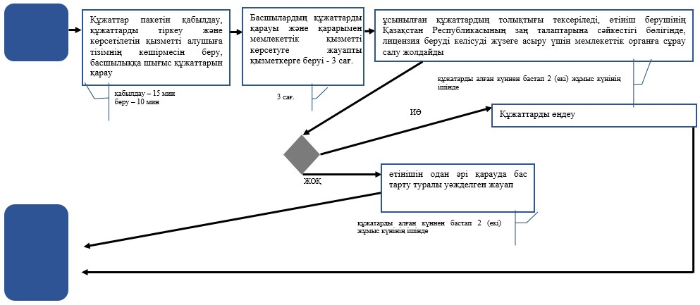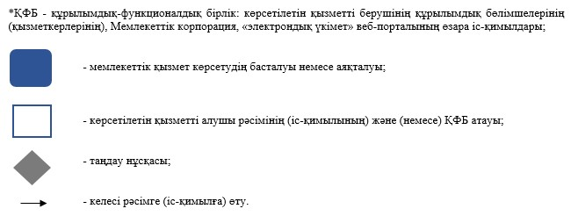
«Алкоголь өнімдерінің өндірісіне лицензия беру»
мемлекеттік көрсетілетін қызмет регламентіне
3-қосымша
Мемлекеттік корпорация арқылы «Алкоголь өнімдерінің өндірісіне лицензия беру» мемлекеттік қызмет көрсетудің бизнес-үдерістерінің анықтамалығы
Ескерту. 3-қосымша жаңа редакцияда - ҚР Қаржы министрінің 18.02.2016 № 71 (алғашқы ресми жарияланған күннен кейін күнтізбелік он күн өткен соң қолданысқа енгізіледі) бұйрығымен.
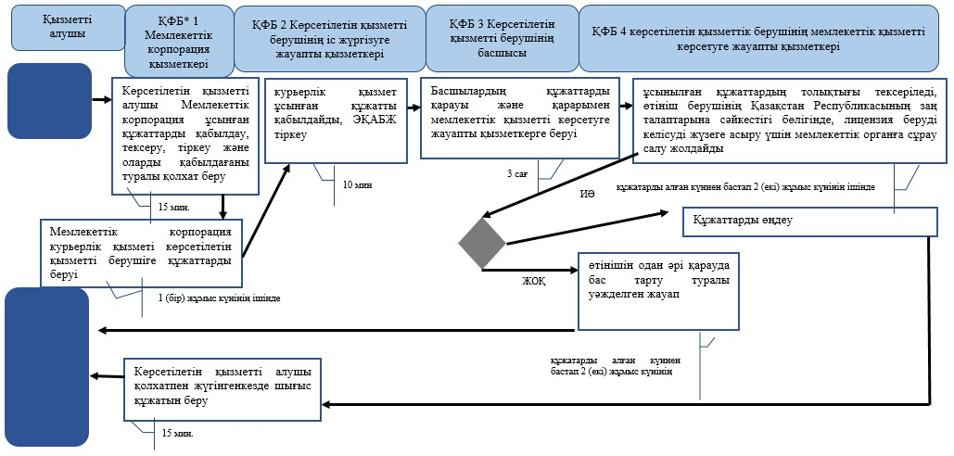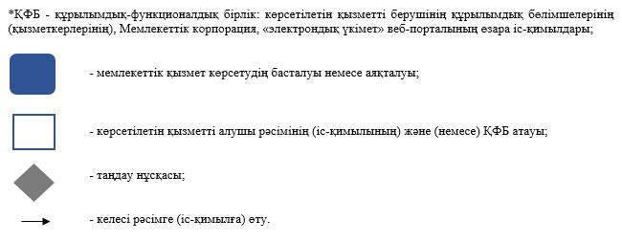
«Алкоголь өнімдерінің өндірісіне лицензия беру»
мемлекеттік көрсетілетін қызмет регламентіне
4-қосымша
«Е-лицензиялау» МБД АЖ арқылы «Алкоголь өнімдерінің өндірісіне лицензия беру» мемлекеттік қызмет көрсетудің бизнес-үдерістерінің анықтамалығы
Ескерту. 4-қосымша жаңа редакцияда - ҚР Қаржы министрінің 18.02.2016 № 71 (алғашқы ресми жарияланған күннен кейін күнтізбелік он күн өткен соң қолданысқа енгізіледі) бұйрығымен.
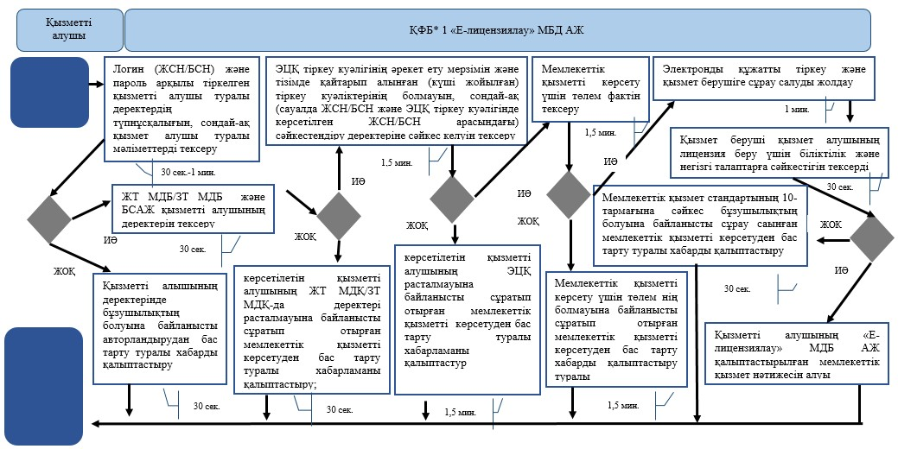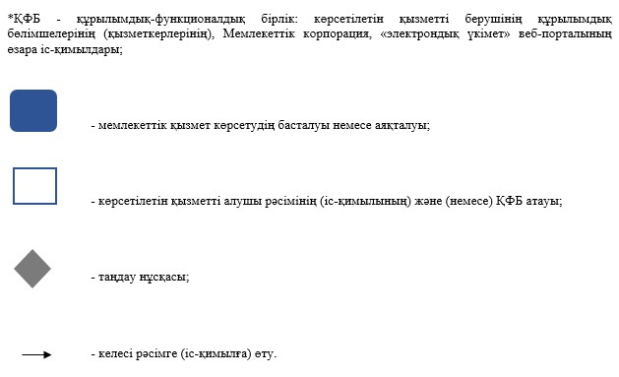
Қазақстан Республикасы
Қаржы министрінің
2015 жылғы 4 маусымдағы
№ 348 бұйрығына
13-қосымша
«Алкоголь өнімдерін оның өндіріс аумағында сақтау
және көтерме саудада сату қызметін қоспағанда, алкоголь
өнімдерін сақтау және көтерме саудада сатуға лицензия беру»
мемлекеттік көрсетілетін қызмет регламенті
1. Жалпы ережелер
1. «Алкоголь өнімдерін оның өндіріс аумағында сақтау және көтерме саудада сату қызметін қоспағанда, алкоголь өнімдерін сақтау және көтерме саудада сатуға лицензия беру» мемлекеттік көрсетілетін қызметті (бұдан әрі – мемлекеттік көрсетілетін қызмет) «Қазақстан Республикасының мемлекеттік кірістер органдары көрсететін мемлекеттік көрсетілетін қызметтер стандарттарын бекіту туралы» Қазақстан Республикасы Қаржы министрінің 2015 жылғы 27 сәуірдегі № 284 бұйрығымен бекітілген «Алкоголь өнімдерін оның өндіріс аумағында сақтау және көтерме саудада сату қызметін қоспағанда, алкоголь өнімдерін сақтау және көтерме саудада сатуға лицензия беру» Мемлекеттік көрсетілетін қызмет стандарты (бұдан әрі – Стандарт) негізінде (Нормативтік құқықтық актілердің мемлекеттік тізілімінде № 11273 тіркелген) Қазақстан Республикасының Қаржы министрлігі Мемлекеттік кірістер комитетінің аудандар, қалалар және қалалардағы аудандар бойынша, арнайы экономикалық аймақтардың аумақтарындағы аумақтық органдары (бұдан әрі – көрсетілетін қызметті беруші) көрсетеді.
Өтініштерді қабылдау және мемлекеттік қызмет көрсету нәтижесін беру:
1) көрсетілетін қызметті беруші арқылы;
2) коммерциялық емес акционерлік қоғам «Азаматтарға арналған үкімет» мемлекеттік корпорациясы» (бұдан әрі – Мемлекеттік корпорация) арқылы;
3) «электрондық үкімет» веб-порталы www.egov.kz (бұдан әрі – портал) арқылы жүзеге асырылады.
Ескерту. 1-тармаққа өзгеріс енгізілді - ҚР Қаржы министрінің 18.02.2016 № 71 (алғашқы ресми жарияланған күннен кейін күнтізбелік он күн өткен соң қолданысқа енгізіледі) бұйрығымен.
2. Мемлекеттік қызмет көрсету нысаны: электрондық (ішінара автоматтандырылған) және (немесе) қағаз түрінде.
3. Мемлекеттік қызметті көрсету нәтижесі:
1) лицензия;
2) қайта ресімделген лицензия;
3) лицензиясының телнұсқасы;
4) Стандарттың 10-тармағында көзделген жағдайларда және негіздемелер бойынша көрсетілетін қызметті беруші лауазымды тұлғаның электрондық цифрлық қол қоюымен (бұдан әрі – ЭЦҚ) куәландырылған электронды құжат нысанында мемлекеттік қызметті көрсетуден бас тарту туралы уәжделген жауабы болып табылады.
Мемлекеттік қызметті көрсету нысаны: электронды және (немесе) қағаз түрінде.
2. Мемлекеттік қызмет көрсету үдерісінде көрсетілетін
қызметті берушінің құрылымдық бөлімшелерінің
(қызметкерлерінің) іс-қимыл тәртібі
4. Мемлекеттік қызметті көрсету бойынша рәсімдерді (іс-қимылдарды) бастау үшін қызметті алушының Стандарттың 9-тармағында көрсетілген құжаттарды ұсынуы негіздеме болып табылады.
5. Мемлекеттік қызметті көрсету процесіндегі рәсімдер (іс-қимылдар):
1) құжаттарды қабылдау – 20 минут:
көрсетілетін қызметті берушінің іс жүргізуге жауапты қызметкері;
көрсетілетін қызметті алушы ұсынған құжаттарды тізім бойынша қабылдайды, электронды құжат айнылымының бірыңғай жүйесінде (бұдан әрі - ЭҚАБЖ) тіркейді – 10 (он) минут;
салықтық өтініштің екінші данасында ЭҚАБЖ берілген құжаттың кіріс нөмірі, өзінің тегі, аты-жөні көрсетіледі және оған қолын қояды – 5 (бес) минут;
көрсетілетін қызметті алушыға құжатты қабылдаған күн туралы белгімен тізімнің көшірмесін береді – 5 (бес) минут;
2) көрсетілетін қызметті берушінің мемлекеттік қызметті көрсетуге жауапты қызметкері:
ұсынылған құжаттардың толықтығын тексереді, өтініш берушінің алдағы жүргізілетін қызметтерді жүзеге асыру орны бойынша Қазақстан Республикасының заң талаптарына сәйкестігіне мемлекеттік органға сұрау салу жолдайды, ұсынылған құжаттардың толық бомау фактілері белгілі болған жағдайда көрсетілетін қызметті алушының өтінішін одан әрі қараудан бас тарту туралы жазбашы уәжделген жауабын – 2 (екі) жұмыс күнінің ішінде береді;
ұсынылған құжаттар Стандарттың 9-тармағына сәйкес болған жағдайда көрсетілетін қызметті берушінің мемлекеттік қызметті көрсетуге жауапты қызметкері Қазақстан Республикасы Бас прокуратурасының Құқықтық статистика және арнайы есепке алу Комитетінің Басқармасына хабарлап, көрсетілетін қызметті алушының объектісіне шығады, нәтижесі бойынша оның қызметіне қойылатын біліктілік талаптарына сәйкестігін немесе сәйкес еместігін анықтау актісін жасайды;
лицензия беру, не осы мемлекеттік көрсетілетін қызмет Стандарттың 10-тармағында көрсетілген жағдайларда және негіздер бойынша лицензияны беруден бас тарту себебі туралы уәжделген жауабы – 15 (он бес) жұмыс күнінен кешіктірмей;
лицензияны қайта ресімдеу – 3 (үш) жұмыс күні ішінде;
лицензияның телнұсқасын беру – 2 (екі) жұмыс күні ішінде.
Ескерту. 5-тармаққа өзгеріс енгізілді - ҚР Қаржы министрінің 20.01.2016 № 21 (алғашқы ресми жарияланған күннен кейін күнтізбелік он күн өткен соң қолданысқа енгізіледі) бұйрығымен.
3. Мемлекеттік қызмет көрсету үдерісінде көрсетілетін
қызметті берушінің құрылымдық бөлімшелерінің
(қызметкерлерінің) өзара іс-қимыл тәртібі
6. Мемлекеттік қызмет көрсету үдерісінде көрсетілетін қызметті берушінің қызметкерлері қатысады.
7. Көрсетілетін қызметті берушінің іс жүргізуге жауапты қызметкерлері көрсетілетін қызметті алушы ұсынған құжаттарды қабылдайды, тіркейді.
8. Көрсетілетін қызметті берушінің іс жүргізуге жауапты қызметкерлері құжаттарды мемлекеттік қызметті көрсетуге жауапты көрсетілетін қызметті берушінің қызметкеріне береді.
4. Мемлекеттік қызмет көрсету үдерісінде Мемлекеттік корпорациямен және (немесе) өзге де көрсетілетін қызметті берушілермен өзара іс-қимыл тәртібі, сондай-ақ ақпараттық жүйелерді пайдалану тәртібі
Ескерту. 4-тараудың тақырыбы жаңа редакцияда - ҚР Қаржы министрінің 18.02.2016 № 71 (алғашқы ресми жарияланған күннен кейін күнтізбелік он күн өткен соң қолданысқа енгізіледі) бұйрығымен.
9. Көрсетілетін қызметті алушы қағаз түрінде өзі келіп Мемлекеттік корпорацияға құжаттарды ұсынған кезде мемлекеттік қызмет көрсету жөніндегі көрсетілетін қызметті берушінің рәсімдері (әрекеттері):
1) Мемлекеттік корпорация қызметкері көрсетілетін қызметті алушы Мемлекеттік корпорацияға ұсынған құжаттарды қабылдайды, тексереді және тіркейді және оларды қабылдағаны туралы қолхат береді – 15 (он бес) минут;
Мемлекеттік корпорацияның курьерлік қызметі көрсетілетін қызметті берушіге құжаттарды береді – 1 (бір) жұмыс күнінің ішінде;
2) көрсетілетін қызметті берушінің іс жүргізуге жауапты қызметкері;
курьерлік қызмет ұсынған құжатты қабылдайды, ЭҚАБЖ тіркейді – 10 (он) минут;
3) көрсетілетін қызметті берушінің мемлекеттік қызметті көрсетуге жауапты қызметкері:
ұсынылған құжаттардың толықтығын тексереді, өтініш берушінің Қазақстан Республикасының заңнама талаптарына сәйкестігі бөлігінде, лицензия беруді келісуді жүзеге асыру үшін мемлекеттік органға сұрау салу жолдайды, ұсынылған құжаттардың толық бомау факті белгілі болған жағдайда көрсетілетін қызметті алушының өтінішін одан әрі қараудан бас тарту туралы жазбашы уәжделген жауабын береді – 2 (екі) жұмыс күнінің ішінде;
ұсынылған құжаттар Стандарттың 9-тармағына сәйкес болған жағдайда көрсетілетін қызметті берушінің мемлекеттік қызметті көрсетуге жауапты қызметкері Қазақстан Республикасы Бас прокуратурасының Құқықтық статистика және арнайы есепке алу комитетінің Басқармасына хабарлап, көрсетілетін қызметті алушының объектісіне барады, нәтижесі бойынша оның қызметіне қойылатын біліктілік талаптарына сәйкестігін немесе сәйкес еместігін анықтау актісін жасайды;
лицензияны, не мемлекеттік көрсетілетін қызмет Стандарттың 10-тармағында көрсетілген жағдайларда және негіздер бойынша лицензияны беруден бас тарту себебі туралы уәжделген жауабы беру – 15 (он бес) жұмыс күнінен кешіктірмей;
лицензияны қайта ресімдеу – 3 (үш) жұмыс күні ішінде;
лицензияның телнұсқасын беру – 2 (екі) жұмыс күні ішінде.»;
4) Мемлекеттік корпорация қызметкері «Е-лицензиялау» МДБ АЖ-да қылыптастырылған көрсетілетін мемлекеттік қызмет нәтижесін алады, жүгінуі бойынша оны көрсетілетін қызметті алушыға қол қойдырып қолма-қол береді.
Ескерту. 9-тармақ жаңа редакцияда - ҚР Қаржы министрінің 18.02.2016 № 71 (алғашқы ресми жарияланған күннен кейін күнтізбелік он күн өткен соң қолданысқа енгізіледі) бұйрығымен.
10. Көрсетілетін қызметті берушінің және көрсетілетін қызметті алушының «Е-лицензиялау» МДБ АЖ арқылы мемлекеттік қызмет көрсетуге жүгінуі кезіндегі және рәсімдердің (іс-әрекеттердің) жалғаспалық тәртібі көрсетілген өзара іс-қимылдардың функционалдық диаграммасы, осы Мемлекеттік көрсетілетін қызмет регламентінің 1-қосымшасында келтірілген:
1) көрсетілетін қызметті алушы компьютерінің интернет-браузерiнде сақталып тұрған өзiнiң электрондық цифрлы қолын қойып (бұдан әрі – ЭЦҚ) тiркеу куәлiгiнiң көмегiмен «Е-лицензиялау» МДБ АЖ тiркеудi жүзеге асырады, бұл ретте көрсетілетін қызметті алушы туралы жеке тұлғаның мемлекеттік деректер қорынан/заңды тұлғалардың мемлекеттік деректер қорынан (бұдан әрі - ЖТ МДҚ/ЗТ МДҚ) мәліметтер және ИСАЖ АЖ автоматты жүйеде алынады және сақталады («Е-лицензиялау» МДБ АЖ-да тiркелмеген көрсетілетін қызметті алушылар үшiн жүзеге асырылады);
2) 1-үдеріс – тіркелген ЭЦҚ көрсетілетін қызметті алушының компьтерінің интернет – браузеріне қосу, мемлекеттік қызметті алу үшін «Е-лицензиялау» МДБ АЖ-да көрсетілетін қызметті алушының парольді енгізу үдерісі (автоматтандыру үдерісі);
3) 1-шарт - логин жеке сәйкестендіру нөмірі/бизнес сәйкестендіру нөмірі (бұдан әрі - ЖСН/БСН) және пароль арқылы тіркелген қызметті алушы туралы деректердiң түпнұсқалығын «Е-лицензиялау» МДБ АЖ-да тексеру;
4) 2-үдеріс - қызметті алушының деректерiнде бұзушылықтар болуына байланысты авторландырудан бас тарту туралы хабарламаны «Е-лицензиялау» МДБ АЖ-да қалыптастыру;
5) 3-үдеріс - мемлекеттік қызметті алушының осы Мемлекеттік қызмет регламентінде көрсетілген қызметті таңдап алуы, қызмет көрсету үшін сауал түрін экранға шығару және құрылымдық пен форматтық талаптарды ескере отырып сауал нысандарын толтыру (деректерді енгізу), сондай-ақ қызметті алушының деректерi туралы электрондық үкімет шлюзі (бұдан әрі – ЭҮШ) арқылы ЖТ МДҚ/ЗТ МДҚ-на және ИСАЖ АЖ-ға сауалдар жіберу;
6) 2-шарт - қызметті алушының ЖТ МДҚ/ЗТ МДҚ-ғы және ИСАЖ АЖ-ғы деректерiн тексеру;
7) 4-үдеріс - мемлекеттік көрсетілетін қызметті алушының ИСАЖ АЖ-да, ЖТ МДҚ/ЗТ МДҚ-да деректері расталмағандығына байланысты сұратып отырған мемлекеттік көрсетілетін қызметтен бас тарту туралы хабарламаны қалыптастыру;
8) 5- үдеріс - қызметті алушының сауалды куәландыруы (қол қоюы) үшін ЭЦҚ тіркеу куәлігін таңдауы;
9) 3-шарт - «Е-лицензиялау» МДБ АЖ-да ЭЦҚ тіркеу куәлігінің әрекет ету мерзімін және тізімде қайтарып алынған (күші жойылған) тіркеу куәліктерінің болмауын, сондай-ақ (сауалда ЖСН/БСН және ЭЦҚ тіркеу куәлігінде көрсетілген ЖСН/БСН арасындағы) сәйкестендіру деректеріне сәйкес келуін тексеру;
10) 6-үдеріс - мемлекеттік көрсетілетін қызметті алушының ЭЦҚ түпнұсқалығы расталмағандығына байланысты сұратып отырған қызметтен бас тарту туралы хабарламаны қалыптастыру;
11) 7-үдеріс - мемлекеттік көрсетілетін қызметті алушы төлегені не электронды үкіметтің төлем шлюзінде (ЭҮТШ) төлеуді жүзеге аыратыны туралы деректі енгізеді;
12) 8-үдеріс – мемлекеттік көрсетілетін қызметті алушының мемлекеттік қызмет көрсетуге арналған сауалды толтырылған нысанын (деректерді енгізу) ЭЦҚ арқылы куәландыруы;
13) 4-шарт - көрсетілетін мемлекеттік қызмет үшін төлем фактін «Е-лицензиялау» МДБ АЖ-да тексеру;
14) 9-үдеріс – «Е-лицензиялау» МДБ АЖ-да көрсетілетін мемлекеттік қызмет үшін төлемнің болуына байланысты сұрау салынған қызметті көрсетуден бас тарту туралы хабарлама қалыптастыру;
15) 10-үдеріс – электронды құжатты (көрсетілетін мемлекеттік қызметті алушының сұрау салуын) «Е-лицензиялау» МДБ АЖ-да және Мемлекеттік корпорация АЖ тіркеу және сұрау салуды көрсетілетін мемлекеттік қызметті берушіге жолдау;
16) 5-шарт - көрсетілетін мемлекеттік қызметті беруші алушының көрсетілетін мемлекеттік қызметті алушының лицензия беру үшін біліктілік талаптарғажәне негіздерге сәйкестігін тексеруі;
17) 11-үдеріс – Стандарттың 10-тармағына сәйкес бұзушылықтардың болуына байланысты сұрау салынған мемлекеттік қызметті көрсетуден бас тарту туралы хабарлама қалыптастыруы;
18) 12-үдеріс – көрсетілетін мемлекеттік қызметті алушының «Е-лицензиялау» МДБ АЖ-да қалыптастырылған мемлекеттік қызмет нәтижесін алуы. Электрондық құжат көрсетілетін қызметті берушінің ЭЦҚ-сын пайдаланумен қалыптастырылады.
Ескерту. 10-тармаққа өзгеріс енгізілді - ҚР Қаржы министрінің 18.02.2016 № 71 (алғашқы ресми жарияланған күннен кейін күнтізбелік он күн өткен соң қолданысқа енгізіледі) бұйрығымен.
11. «Алкоголь өнімдерін оның өндіріс аумағында сақтау және көтерме саудада сату қызметін қоспағанда, алкоголь өнімдерін сақтау және көтерме саудада сатуға лицензия беру» мемлекеттік қызмет көрсетудің бизнес-үдерістерінің анықтамалықтары осы Мемлекеттік көрсетілетін қызмет регламентінің 2, 3 және 4-қосымшаларында келтірілген.
«Алкоголь өнімдерін оның өндіріс аумағында сақтау
және көтерме саудада сату қызметін қоспағанда,
алкоголь өнімдерін сақтау және көтерме саудада
сатуға лицензия беру»
мемлекеттік көрсетілетін қызмет регламентіне
1-қосымша
«Е-лицензиялау» МДБ АЖ арқылы мемлекеттік қызметті
көрсету кезінде өзара функционалдық әрекет етудің диаграммасы
«Алкоголь өнімдерін оның өндіріс аумағында сақтау
және көтерме саудада сату қызметін қоспағанда,
алкоголь өнімдерін сақтау және көтерме саудада
сатуға лицензия беру» мемлекеттік көрсетілетін
қызмет регламентіне 2-қосымша
«Алкоголь өнімдерін оның өндіріс аумағында сақтау және көтерме саудада сату қызметін қоспағанда, алкоголь өнімдерін сақтау және көтерме саудада сатуға лицензия беру» мемлекеттік қызмет көрсетудің бизнес-үдерістерінің анықтамалығы
Ескерту. 2-қосымша жаңа редакцияда - ҚР Қаржы министрінің 18.02.2016 № 71 (алғашқы ресми жарияланған күннен кейін күнтізбелік он күн өткен соң қолданысқа енгізіледі) бұйрығымен.
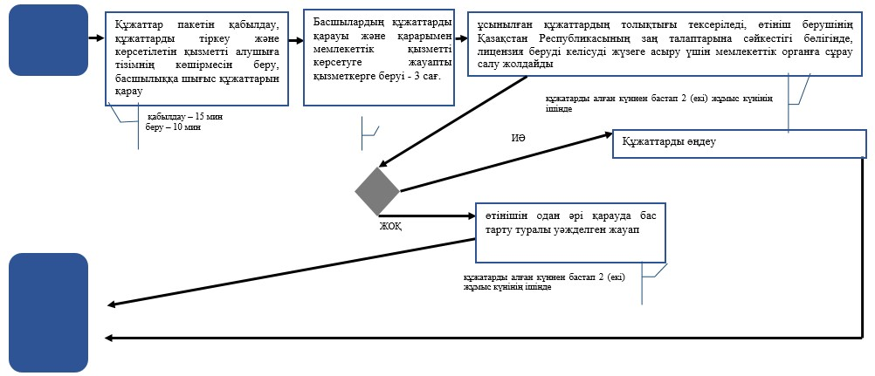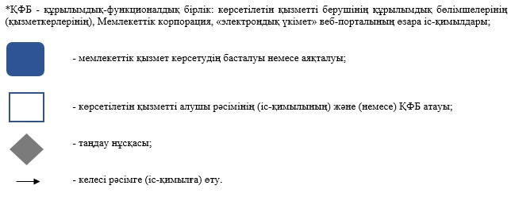
«Алкоголь өнімдерін оның өндіріс аумағында
сақтау және көтерме саудада сату қызметін
қоспағанда, алкоголь өнімдерін сақтау және
көтерме саудада сатуға лицензия беру»
мемлекеттік көрсетілетін қызмет
регламентіне 3-қосымша
Мемлекеттік корпорация арқылы «Алкоголь өнімдерін оның өндіріс аумағында сақтау және көтерме саудада сату қызметін қоспағанда, алкоголь өнімдерін сақтау және көтерме саудада сатуға лицензия беру» мемлекеттік қызмет көрсетудің бизнес-үдерістерінің анықтамалығы
Ескерту. 3-қосымша жаңа редакцияда - ҚР Қаржы министрінің 18.02.2016 № 71 (алғашқы ресми жарияланған күннен кейін күнтізбелік он күн өткен соң қолданысқа енгізіледі) бұйрығымен.
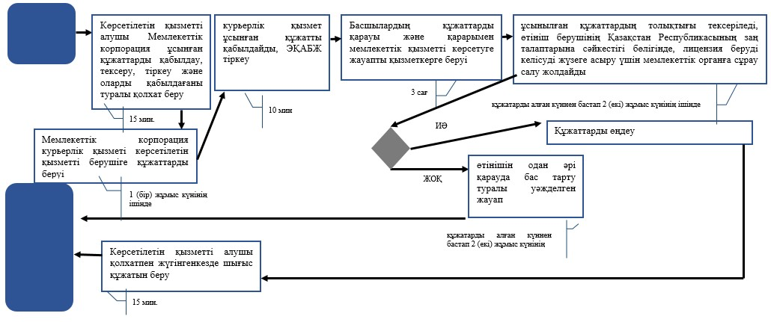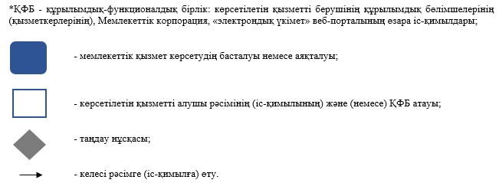
«Алкоголь өнімдерін оның өндіріс аумағында сақтау
және көтерме саудада сату қызметін қоспағанда,
алкоголь өнімдерін сақтау және көтерме саудада
сатуға лицензия беру» мемлекеттік көрсетілетін
қызмет регламентіне 4-қосымша
«Е-лицензиялау» МБД АЖ арқылы «Алкоголь өнімдерін оның өндіріс аумағында сақтау және көтерме саудада сату қызметін қоспағанда, алкоголь өнімдерін сақтау және көтерме саудада сатуға лицензия беру» мемлекеттік қызмет көрсетудің бизнес-үдерістерінің анықтамалығы
Ескерту. 4-қосымша жаңа редакцияда - ҚР Қаржы министрінің 18.02.2016 № 71 (алғашқы ресми жарияланған күннен кейін күнтізбелік он күн өткен соң қолданысқа енгізіледі) бұйрығымен.
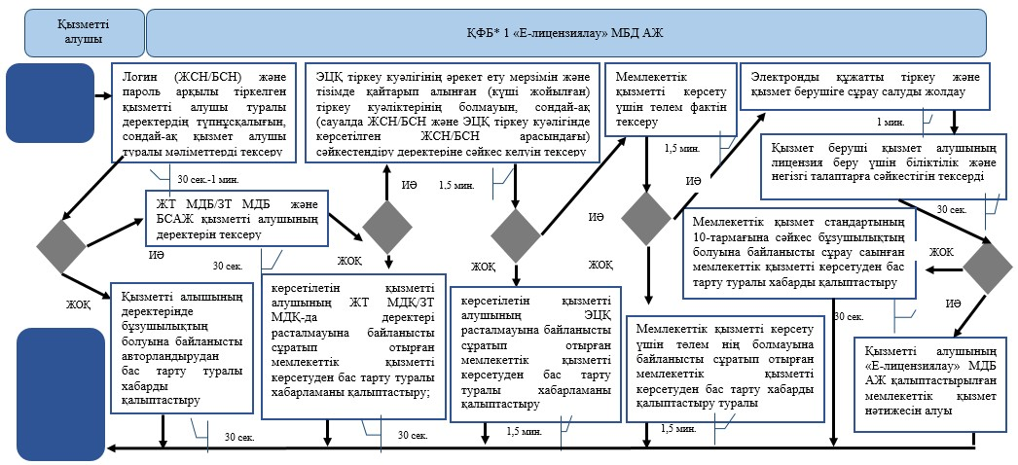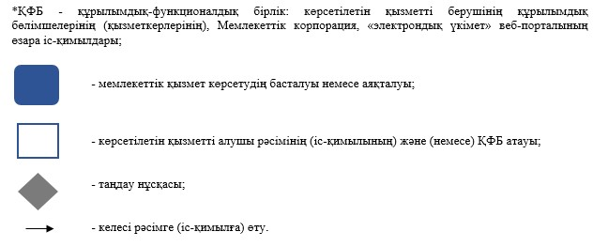
Қазақстан Республикасы
Қаржы министрінің
2015 жылғы 4 маусымдағы
№ 348 бұйрығына
14-қосымша
«Алкоголь өнімдерін оның өндіріс аумағында сақтау және бөлшек
саудада сату қызметін қоспағанда, алкоголь өнімдерін сақтау
және бөлшек саудада сатуға лицензия беру» мемлекеттік
көрсетілетін қызмет регламенті
1. Жалпы ережелер
1. «Алкоголь өнімдерін оның өндіріс аумағында сақтау және бөлшек саудада сату қызметін қоспағанда, алкоголь өнімдерін сақтау және бөлшек саудада сатуға лицензия беру» мемлекеттік көрсетілетін қызметті (бұдан әрі – мемлекеттік көрсетілетін қызмет) «Қазақстан Республикасының мемлекеттік кірістер органдары көрсететін мемлекеттік көрсетілетін қызметтер стандарттарын бекіту туралы» Қазақстан Республикасы Қаржы министрінің 2015 жылғы 27 сәуірдегі № 284 бұйрығымен бекітілген «Алкоголь өнімдерін оның өндіріс аумағында сақтау және бөлшек саудада сату қызметін қоспағанда, алкоголь өнімдерін сақтау және бөлшек саудада сатуға лицензия беру» Мемлекеттік көрсетілетін қызмет стандарты (бұдан әрі – Стандарт) негізінде (Нормативтік құқықтық актілердің мемлекеттік тізілімінде № 11273 тіркелген) Қазақстан Республикасының Қаржы министрлігі Мемлекеттік кірістер комитетінің аудандар, қалалар және қалалардағы аудандар бойынша, арнайы экономикалық аймақтардың аумақтарындағы аумақтық органдары (бұдан әрі – көрсетілетін қызметті беруші) көрсетеді.
Өтініштерді қабылдау және мемлекеттік қызмет көрсету нәтижесін беру:
1) көрсетілетін қызметті беруші арқылы;
2) коммерциялық емес акционерлік қоғамы «Азаматтарға арналған үкімет» мемлекеттік корпорациясы» (бұдан әрі – Мемлекеттік корпорация) арқылы;
3) «электрондық үкімет» веб-порталы www.egov.kz (бұдан әрі – портал) арқылы жүзеге асырылады.
Ескерту. 1-тармаққа өзгеріс енгізілді - ҚР Қаржы министрінің 18.02.2016 № 71 (алғашқы ресми жарияланған күннен кейін күнтізбелік он күн өткен соң қолданысқа енгізіледі) бұйрығымен.
2. Мемлекеттік қызмет көрсету нысаны: электрондық (ішінара автоматтандырылған) және (немесе) қағаз түрінде.
3. Мемлекеттік қызметті көрсету нәтижесі:
1) лицензия;
2) қайта ресімделген лицензия;
3) лицензиясының телнұсқасы;
4) Стандарттың 10-тармағында көзделген жағдайларда және негіздемелер бойынша көрсетілетін қызметті беруші лауазымды тұлғаның электрондық цифрлық қол қоюымен (бұдан әрі – ЭЦҚ) куәландырылған электронды құжат нысанында мемлекеттік қызметті көрсетуден бас тарту туралы уәжделген жауабы болып табылады.
Көрсетілетін мемлекеттік қызметті көрсету нәтижесін беру нысаны: электрондық.
Ескерту. 3-тармаққа өзгеріс енгізілді - ҚР Қаржы министрінің 20.01.2016 № 21 (алғашқы ресми жарияланған күннен кейін күнтізбелік он күн өткен соң қолданысқа енгізіледі) бұйрығымен.
2. Мемлекеттік қызмет көрсету үдерісінде көрсетілетін
қызметті берушінің құрылымдық бөлімшелерінің
(қызметкерлерінің) іс-қимыл тәртібі
4. Мемлекеттік қызметті көрсету бойынша рәсімдерді (іс-қимылдарды) бастау үшін қызметті алушының Стандарттың 9-тармағында көрсетілген құжаттарды ұсынуы негіздеме болып табылады.
5. Мемлекеттік қызметті көрсету процесіндегі рәсімдер (іс-қимылдар):
1) құжаттарды қабылдау – 20 минут:
көрсетілетін қызметті берушінің іс жүргізуге жауапты қызметкері;
көрсетілетін қызметті алушы ұсынған құжаттарды тізім бойынша қабылдайды, электронды құжат айнылымының бірыңғай жүйесінде (бұдан әрі - ЭҚАБЖ) тіркейді – 10 (он) минут;
салықтық өтініштің екінші данасында ЭҚАБЖ берілген құжаттың кіріс нөмірі, өзінің тегі, аты-жөні көрсетіледі және оған қолын қояды – 5 (бес) минут;
көрсетілетін қызметті алушыға құжатты қабылдаған күн туралы белгімен тізімнің көшірмесін береді – 5 (бес) минут;
2) көрсетілетін қызметті берушінің мемлекеттік қызмет көрсетуге жауапты қызметкері:
ұсынылған құжаттардың толықтығын тексереді, өтініш берушінің алдағы жүргізілетін қызметтерді жүзеге асыру орны бойынша Қазақстан Республикасының заң талаптарына сәйкестігіне мемлекеттік органға сұрау салу жолдайды, ұсынылған құжаттардың толық бомау фактілері белгілі болған жағдайда көрсетілетін қызметті алушының өтінішін одан әрі қараудан бас тарту туралы жазбашы уәжделген жауабын – 2 (екі) жұмыс күнінің ішінде береді;
ұсынылған құжаттар Стандарттың 9-тармағына сәйкес болған жағдайда көрсетілетін қызметті берушінің мемлекеттік қызметті көрсетуге жауапты қызметкері Қазақстан Республикасы Бас прокуратурасының Құқықтық статистика және арнайы есепке алу Комитетінің Басқармасына хабарлап, хабарлап көрсетілетін қызметті алушының объектісіне шығады, нәтижесі бойынша оның қызметіне қойылатын біліктілік талаптарына сәйкестігін немесе сәйкес еместігін анықтау актісін жасайды;
лицензия беру, не осы мемлекеттік көрсетілетін қызмет Стандарттың 10-тармағында көрсетілген жағдайларда және негіздер бойынша лицензияны беруден бас тарту себебі туралы уәжделген жауабы – 15 (он бес) жұмыс күнінен кешіктірмей;
лицензияны қайта ресімдеу – 3 (үш) жұмыс күні ішінде;
лицензияның телнұсқасын беру – 2 (екі) жұмыс күні ішінде.
Ескерту. 5-тармаққа өзгеріс енгізілді - ҚР Қаржы министрінің 20.01.2016 № 21 (алғашқы ресми жарияланған күннен кейін күнтізбелік он күн өткен соң қолданысқа енгізіледі) бұйрығымен.
3. Мемлекеттік қызмет көрсету үдерісінде көрсетілетін
қызметті берушінің құрылымдық бөлімшелерінің
(қызметкерлерінің) өзара іс-қимыл тәртібі
6. Мемлекеттік қызмет көрсету үдерісінде көрсетілетін қызметті берушінің қызметкерлері қатысады.
7. Көрсетілетін қызметті берушінің іс жүргізуге жауапты қызметкерлері көрсетілетін қызметті алушы ұсынған құжаттарды қабылдайды, тіркейді.
8. Көрсетілетін қызметті берушінің іс жүргізуге жауапты қызметкерлері құжаттарды мемлекеттік қызметті көрсетуге жауапты көрсетілетін қызметті берушінің қызметкеріне береді.
ұсынылған құжаттардың толықтығы тексеріледі, өтініш берушінің Қазақстан Республикасының заң талаптарына сәйкестігі бөлігінде, лицензия беруді келісуді жүзеге асыру үшін мемлекеттік органға сұрау салу жолдайды, ұсынылған құжаттардың толық бомау факті белгілі болған жағдайда көрсетілетін қызметті алушының өтінішін одан әрі қарауда бас тарту туралы жазбашы уәжделген жауабын береді – 2 (екі) жұмыс күнінің ішінде;
лицензияны береді, қайта ресімдейді не лицензия беруден бас тартудың себебі туралы уәжделген жауабын береді – 15 (он бес) жұмыс күнінің ішінде;
оң жақ жоғары бұрышында «Телнұсқа» деген жазумен лицензияның телнұсқасын береді – 2 (екі) жұмыс күнінің ішінде.
4. Мемлекеттік қызмет көрсету үдерісінде Мемлекеттік корпорациямен және (немесе) өзге де көрсетілетін қызметті берушілермен өзара іс-қимыл тәртібі, сондай-ақ ақпараттық жүйелерді пайдалану тәртібі
Ескерту. 4-тараудың тақырыбы жаңа редакцияда - ҚР Қаржы министрінің 18.02.2016 № 71 (алғашқы ресми жарияланған күннен кейін күнтізбелік он күн өткен соң қолданысқа енгізіледі) бұйрығымен.
9. Көрсетілетін қызметті алушы қағаз түрінде өзі келіп Мемлекеттік корпорацияға құжаттарды ұсынған кезде мемлекеттік қызмет көрсету жөніндегі көрсетілетін қызметті берушінің рәсімдері (әрекеттері):
1) Мемлекеттік корпорация қызметкері көрсетілетін қызметті алушы Мемлекеттік корпорация ұсынған құжаттарды қабылдайды, тексереді және тіркейді және оларды қабылдағаны туралы қолхат береді – 15 (он бес) минут;
Мемлекеттік корпорацияның курьерлік қызметі көрсетілетін қызметті берушіге құжаттарды береді – 1 (бір) жұмыс күнінің ішінде;
2) көрсетілетін қызметті берушінің іс жүргізуге жауапты қызметкері;
курьерлік қызмет ұсынған құжатты қабылдайды, ЭҚАБЖ тіркейді – 10 (он) минут;
3) көрсетілетін қызметті берушінің мемлекеттік қызметті көрсетуге жауапты қызметкері;
ұсынылған құжаттардың толықтығы тексеріледі, өтініш берушінің Қазақстан Республикасының заңнамалық талаптарына сәйкестігі бөлігінде, лицензия беруді келісуді жүзеге асыру үшін мемлекеттік органға сұрау салу жолдайды, ұсынылған құжаттардың толық бомау факті белгілі болған жағдайда көрсетілетін қызметті алушының өтінішін одан әрі қараудан бас тарту туралы жазбашы уәжделген жауабын береді – 2 (екі) жұмыс күнінің ішінде;
ұсынылған құжаттар Стандарттың 9-тармағына сәйкес болған жағдайда көрсетілетін қызметті берушінің мемлекеттік қызметті көрсетуге жауапты қызметкері Қазақстан Республикасы Бас прокуратурасының Құқықтық статистика және арнайы есепке алу комитетінің Басқармасына хабарлап, көрсетілетін қызметті алушының объектісіне барады, нәтижесі бойынша оның қызметіне қойылатын біліктілік талаптарына сәйкестігін немесе сәйкес еместігін анықтау актісін жасайды;
лицензияны, не мемлекеттік көрсетілетін қызмет Стандарттың 10-тармағында көрсетілген жағдайларда және негіздер бойынша лицензияны беруден бас тарту себебі туралы уәжделген жауабын беру – 15 (он бес) жұмыс күнінен кешіктірмей;
лицензияны қайта ресімдеу – 3 (үш) жұмыс күні ішінде;
лицензияның телнұсқасын беру – 2 (екі) жұмыс күні ішінде.»;
4) Мемлекеттік корпорация қызметкері «Е-лицензиялау» МДБ АЖ-да қылыптастырылған көрсетілетін мемлекеттік қызмет нәтижесін алады, жүгінуі бойынша оны көрсетілетін қызметті алушыға қол қойдырып қолма-қол береді.
Ескерту. 9-тармақ жаңа редакцияда - ҚР Қаржы министрінің 18.02.2016 № 71 (алғашқы ресми жарияланған күннен кейін күнтізбелік он күн өткен соң қолданысқа енгізіледі) бұйрығымен.
10. Көрсетілетін қызметті берушінің және көрсетілетін қызметті алушының «Е-лицензиялау» МДБ АЖ арқылы мемлекеттік қызмет көрсетуге жүгінуі кезіндегі және рәсімдердің (іс-әрекеттердің) жалғаспалық тәртібі көрсетілген өзара іс-қимылдардың функционалдық диаграммасы, осы Мемлекеттік көрсетілетін қызмет регламентінің 1-қосымшасында келтірілген:
1) көрсетілетін қызметті алушы компьютерінің интернет-браузерiнде сақталып тұрған өзiнiң электрондық цифрлы қол қойып (бұдан әрі – ЭЦҚ) тiркеу куәлiгiнiң көмегiмен «Е-лицензиялау» МДБ АЖ тiркеудi жүзеге асырады, бұл ретте көрсетілетін қызметті алушы туралы жеке тұлғаның мемлекеттік деректер қорынан/заңды тұлғалардың мемлекеттік деректер қорынан (бұдан әрі - ЖТ МДҚ/ЗТ МДҚ) мәліметтер және ИСАЖ АЖ автоматты жүйеде алынады және сақталады («Е-лицензиялау» МДБ АЖ-да тiркелмеген көрсетілетін қызметті алушылар үшiн жүзеге асырылады);
2) 1-үдеріс – тіркелген ЭЦҚ көрсетілетін қызметті алушының компьтерінің интернет – браузеріне қосу, мемлекеттік қызметті алу үшін «Е-лицензиялау» МДБ АЖ-да көрсетілетін қызметті алушының парольді енгізу үдерісі (автоматтандыру үдерісі);
3) 1-шарт - логин жеке сәйкестендіру нөмірі/бизнес сәйкестендіру нөмірі (бұдан әрі - ЖСН/БСН) және пароль арқылы тіркелген қызметті алушы туралы деректердiң түпнұсқалығын «Е-лицензиялау» МДБ АЖ-да тексеру;
4) 2-үдеріс - қызметті алушының деректерiнде бұзушылықтар болуына байланысты авторландырудан бас тарту туралы хабарламаны «Е-лицензиялау» МДБ АЖ-да қалыптастыру;
5) 3-үдеріс - мемлекеттік қызметті алушының осы Мемлекеттік қызмет регламентінде көрсетілген қызметті таңдап алуы, қызмет көрсету үшін сауал түрін экранға шығару және құрылымдық пен форматтық талаптарды ескере отырып сауал нысандарын толтыру (деректерді енгізу), сондай-ақ қызметті алушының деректерi туралы электрондық үкімет шлюзі (бұдан әрі – ЭҮШ) арқылы ЖТ МДҚ/ЗТ МДҚ-на және ИСАЖ АЖ-ға сауалдар жіберу;
6) 2-шарт - қызметті алушының ЖТ МДҚ/ЗТ МДҚ-ғы және ИСАЖ АЖ-ғы деректерiн тексеру;
7) 4-үдеріс - мемлекеттік көрсетілетін қызметті алушының ИСАЖ АЖ-да, ЖТ МДҚ/ЗТ МДҚ-да деректері расталмағандығына байланысты сұратып отырған мемлекеттік көрсетілетін қызметтен бас тарту туралы хабарламаны қалыптастыру;
8) 5- үдеріс - қызметті алушының сауалды куәландыруы (қол қоюы) үшін ЭЦҚ тіркеу куәлігін таңдауы;
9) 3-шарт - «Е-лицензиялау» МДБ АЖ-да ЭЦҚ тіркеу куәлігінің әрекет ету мерзімін және тізімде қайтарып алынған (күші жойылған) тіркеу куәліктерінің болмауын, сондай-ақ (сауалда ЖСН/БСН және ЭЦҚ тіркеу куәлігінде көрсетілген ЖСН/БСН арасындағы) сәйкестендіру деректеріне сәйкес келуін тексеру;
10) 6-үдеріс - мемлекеттік көрсетілетін қызметті алушының ЭЦҚ түпнұсқалығы расталмағандығына байланысты сұратып отырған қызметтен бас тарту туралы хабарламаны қалыптастыру;
11) 7-үдеріс - мемлекеттік көрсетілетін қызметті алушы төлегені не электронды үкіметтің төлем шлюзінде (ЭҮТШ) төлеуді жүзеге аыратыны туралы деректі енгізеді;
12) 8-үдеріс – мемлекеттік көрсетілетін қызметті алушының мемлекеттік қызмет көрсетуге арналған сауалды толтырылған нысанын (деректерді енгізу) ЭЦҚ арқылы куәландыруы;
13) 4-шарт - көрсетілетін мемлекеттік қызмет үшін төлем фактін «Е-лицензиялау» МДБ АЖ-да тексеру;
14) 9-үдеріс – «Е-лицензиялау» МДБ АЖ-да көрсетілетін мемлекеттік қызмет үшін төлемнің болуына байланысты сұрау салынған қызметті көрсетуден бас тарту туралы хабарлама қалыптастыру;
15) 10-үдеріс – электронды құжатты (көрсетілетін мемлекеттік қызметті алушының сұрау салуын) «Е-лицензиялау» МДБ АЖ-да және Мемлекеттік корпорация АЖ тіркеу және сұрау салуды көрсетілетін мемлекеттік қызметті берушіге жолдау;
16) 5-шарт - көрсетілетін мемлекеттік қызметті беруші алушының көрсетілетін мемлекеттік қызметті алушының лицензия беру үшін біліктілік талаптарғажәне негіздерге сәйкестігін тексеруі;
17) 11-үдеріс – Стандарттың 10-тармағына сәйкес бұзушылықтардың болуына байланысты сұрау салынған мемлекеттік қызметті көрсетуден бас тарту туралы хабарлама қалыптастыруы;
18) 12-үдеріс – көрсетілетін мемлекеттік қызметті алушының «Е-лицензиялау» МДБ АЖ-да қалыптастырылған мемлекеттік қызмет нәтижесін алуы. Электрондық құжат көрсетілетін қызметті берушінің ЭЦҚ-сын пайдаланумен қалыптастырылады.
Ескерту. 10-тармаққа өзгеріс енгізілді - ҚР Қаржы министрінің 18.02.2016 № 71 (алғашқы ресми жарияланған күннен кейін күнтізбелік он күн өткен соң қолданысқа енгізіледі) бұйрығымен.
11. «Алкоголь өнімдерін оның өндіріс аумағында сақтау және бөлшек саудада сату қызметін қоспағанда, алкоголь өнімдерін сақтау және бөлшек саудада сатуға лицензия беру» мемлекеттік қызмет көрсетудің бизнес-үдерістерінің анықтамалықтары осы Мемлекеттік көрсетілетін қызмет регламентінің 2, 3 және 4-қосымшаларында келтірілген.
«Алкоголь өнімдерін оның өндіріс аумағында
сақтау және бөлшек саудада сату қызметін
қоспағанда, алкоголь өнімдерін сақтау және
бөлшек саудада сатуға лицензия беру»
мемлекеттік көрсетілетін қызмет регламентіне
1-қосымша
«Е-лицензиялау» МДБ АЖ арқылы мемлекеттік қызметті
көрсету кезінде өзара функционалдық әрекет етудің диаграммасы
«Алкоголь өнімдерін оның өндіріс аумағында сақтау
және бөлшек саудада сату қызметін қоспағанда,
алкоголь өнімдерін сақтау және бөлшек саудада
сатуға лицензия беру» мемлекеттік көрсетілетін
қызмет регламентіне 2-қосымша
«Алкоголь өнімдерін оның өндіріс аумағында сақтау және бөлшек саудада сату қызметін қоспағанда, алкоголь өнімдерін сақтау және бөлшек саудада сатуға лицензия беру» мемлекеттік қызмет көрсетудің бизнес-үдерістерінің анықтамалығы
Ескерту. 2-қосымша жаңа редакцияда - ҚР Қаржы министрінің 18.02.2016 № 71 (алғашқы ресми жарияланған күннен кейін күнтізбелік он күн өткен соң қолданысқа енгізіледі) бұйрығымен.
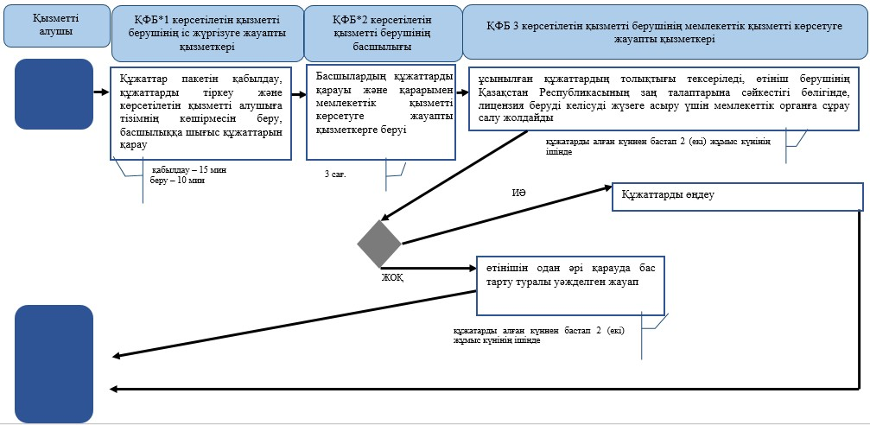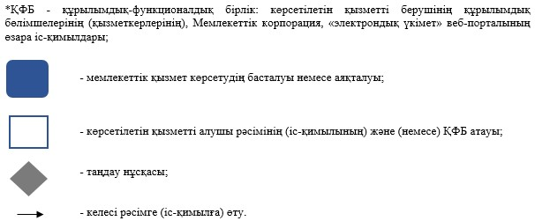
«Алкоголь өнімдерін оның өндіріс аумағында сақтау
және бөлшек саудада сату қызметін қоспағанда,
алкоголь өнімдерін сақтау және бөлшек саудада
сатуға лицензия беру» мемлекеттік көрсетілетін
қызмет регламентіне 3-қосымша
Мемлекеттік корпорация арқылы «Алкоголь өнімдерін оның өндіріс аумағында сақтау және бөлшек саудада сату қызметін қоспағанда, алкоголь өнімдерін сақтау және бөлшек саудада сатуға лицензия беру» мемлекеттік қызмет көрсетудің бизнес-үдерістерінің анықтамалығы
Ескерту. 3-қосымша жаңа редакцияда - ҚР Қаржы министрінің 18.02.2016 № 71 (алғашқы ресми жарияланған күннен кейін күнтізбелік он күн өткен соң қолданысқа енгізіледі) бұйрығымен.
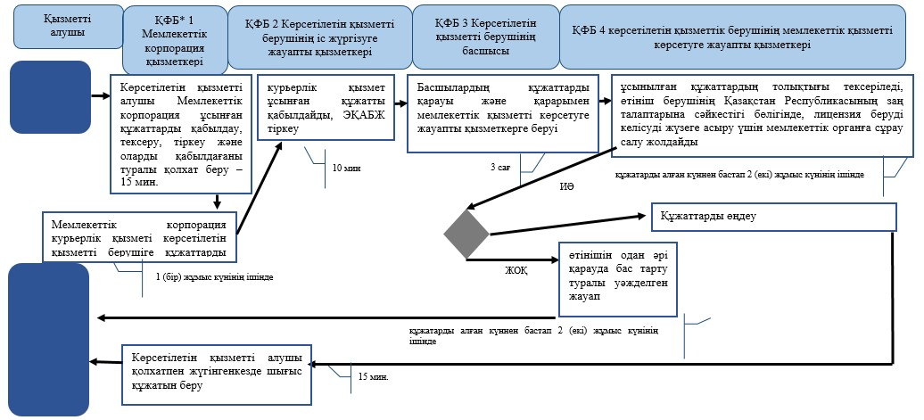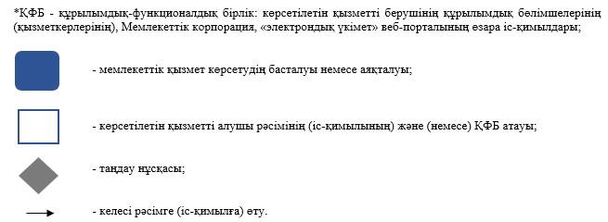
«Алкоголь өнімдерін оның өндіріс аумағында сақтау
және бөлшек саудада сату қызметін қоспағанда,
алкоголь өнімдерін сақтау және бөлшек саудада
сатуға лицензия беру» мемлекеттік көрсетілетін
қызмет регламентіне 4-қосымша
«Е-лицензиялау» МБД АЖ арқылы «Алкоголь өнімдерін оның өндіріс аумағында сақтау және бөлшек саудада сату қызметін қоспағанда, алкоголь өнімдерін сақтау және бөлшек саудада сатуға лицензия беру» мемлекеттік қызмет көрсетудің бизнес-үдерістерінің анықтамалығы
Ескерту. 4-қосымша жаңа редакцияда - ҚР Қаржы министрінің 18.02.2016 № 71 (алғашқы ресми жарияланған күннен кейін күнтізбелік он күн өткен соң қолданысқа енгізіледі) бұйрығымен.
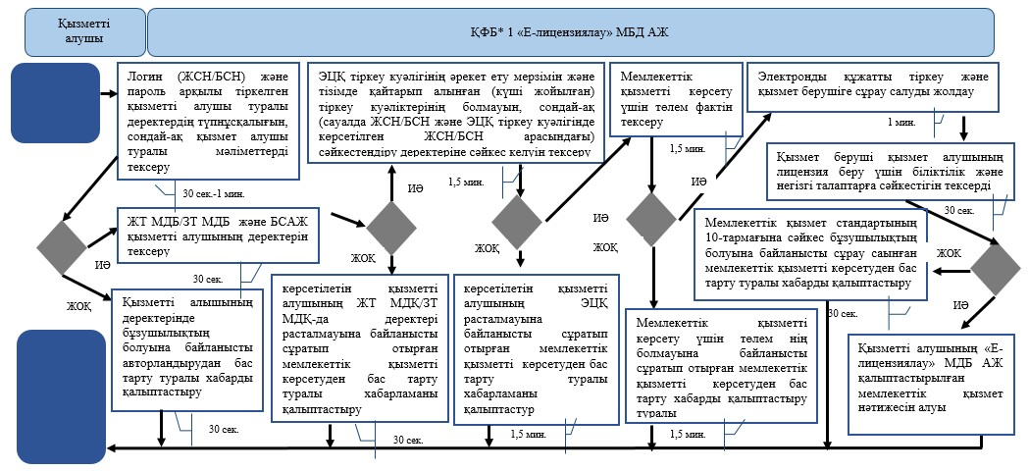
Қазақстан Республикасы
Қаржы министрінің
2015 жылғы 4 маусымдағы
№ 348 бұйрығына
15-қосымша
«Салық берешегінің және міндетті зейнетақы жарналары,
міндетті кәсіптік зейнетақы жарналары мен әлеуметтік аударымдар
бойынша берешегінің жоқ (бар) екені туралы мәліметтерді,
салық міндеттемесін, сондай-ақ міндетті зейнетақы жарналарын,
міндетті кәсіптік зейнетақы жарналарын есептеу, ұстау және
аудару, әлеуметтік аударымдарды есептеу және төлеу бойынша
міндеттемелерді орындау бойынша бюджетпен есеп айырысудың
жай-күйі туралы жеке шоттан үзінді көшірме беру»
мемлекеттік көрсетілетін қызмет регламенті
1. Жалпы ережелер
1. «Салық берешегінің және міндетті зейнетақы жарналары, міндетті кәсіптік зейнетақы жарналары мен әлеуметтік аударымдар бойынша берешегінің жоқ (бар) екені туралы мәліметтерді, салық міндеттемесін, сондай-ақ міндетті зейнетақы жарналарын, міндетті кәсіптік зейнетақы жарналарын есептеу, ұстау және аудару, әлеуметтік аударымдарды есептеу және төлеу бойынша міндеттемелерді орындау бойынша бюджетпен есеп айырысудың жай-күйі туралы жеке шоттан үзінді көшірме беру» мемлекеттік көрсетілетін қызметті (бұдан әрі – мемлекеттік көрсетілетін қызмет) «Қазақстан Республикасының мемлекеттік кірістер органдары көрсететін мемлекеттік көрсетілетін қызметтер стандарттарын бекіту туралы» Қазақстан Республикасы Қаржы министрінің 2015 жылғы 27 сәуірдегі № 284 бұйрығымен бекітілген «Салық берешегінің және міндетті зейнетақы жарналары, міндетті кәсіптік зейнетақы жарналары мен әлеуметтік аударымдар бойынша берешегінің жоқ (бар) екені туралы мәліметтерді, салық міндеттемесін, сондай-ақ міндетті зейнетақы жарналарын, міндетті кәсіптік зейнетақы жарналарын есептеу, ұстау және аудару, әлеуметтік аударымдарды есептеу және төлеу бойынша міндеттемелерді орындау бойынша бюджетпен есеп айырысудың жай-күйі туралы жеке шоттан үзінді көшірме беру» Мемлекеттік көрсетілетін қызмет стандарты (бұдан әрі – Стандарт) негізінде (Нормативтік құқықтық актілердің мемлекеттік тізілімінде № 11273 тіркелген) Қазақстан Республикасының Қаржы министрлігі Мемлекеттік кірістер комитетінің аудандар, қалалар және қалалардағы аудандар бойынша, арнайы экономикалық аймақтардың аумақтарындағы аумақтық органдары (бұдан әрі – көрсетілетін қызметті беруші) көрсетеді.
Салық берешегінің, міндетті зейнетақы жарналары, міндетті кәсіптік зейнетақы жарналары мен әлеуметтік аударымдар бойынша берешектің жоқ (бар) екендігі туралы мәліметтер алу үшін сұрау салуды (бұдан әрі – сұрау салу) және мемлекеттік қызмет көрсету нәтижесін беру:
1) көрсетілетін қызметті берушінің «Салық төлеушінің кабинеті» (бұдан әрі – Салық төлеушінің кабинеті) веб-қосымшасы мемлекеттік кірістер органдарының ақпараттық жүйесі арқылы;
2) коммерциялық емес акционерлік қоғамы «Азаматтарға арналған үкімет» мемлекеттік корпорациясы» (бұдан әрі – Мемлекеттік корпорация) арқылы;
3) «электрондық үкімет» www.egov.kz веб-порталы (бұдан әрі – портал) арқылы жүзеге асырылады.
Салық міндеттемесін, сондай-ақ міндетті зейнетақы жарналарын, міндетті кәсіптік зейнетақы жарналарын есептеу, ұстап қалу және аудару, әлеуметтік аударымдарды есептеу және төлеу бойынша міндеттемелерді орындау бойынша бюджетпен есеп айырысулардың жай-күйі туралы дербес шоттан көшірме алу үшін өтініштерді (бұдан әрі – салықтық өтініш) қабылдау және мемлекеттік қызмет көрсету нәтижесін беру:
1) көрсетілетін қызметті берушінің ақпаратты қабылдау және өңдеу орталығы немесе Салық төлеушінің кабинеті арқылы;
2) Мемлекеттік корпорация арқылы;
3) портал арқылы жүзеге асырылады.
Ескерту. 1-тармаққа өзгеріс енгізілді - ҚР Қаржы министрінің 20.01.2016 № 21 (алғашқы ресми жарияланған күннен кейін күнтізбелік он күн өткен соң қолданысқа енгізіледі); 18.02.2016 № 71 (алғашқы ресми жарияланған күннен кейін күнтізбелік он күн өткен соң қолданысқа енгізіледі) бұйрықтарымен.
2. Мемлекеттік қызмет көрсету нысаны: электрондық (толық автоматтандырылған) және (немесе) қағаз түрінде.
3. Мемлекеттік қызмет көрсетудің нәтижесі:
1) берешегінің жоқ (бар) екендігі туралы мәліметтерді электрондық түрде беру;
2) үзінді көшірмені беру болып табылады.
Мемлекеттік қызметті көрсету нәтижесін беру нысаны: электрондық және (немесе) қағаз түрінде.
Ескерту. 3-тармақ жаңа редакцияда - ҚР Қаржы министрінің 20.01.2016 № 21 (алғашқы ресми жарияланған күннен кейін күнтізбелік он күн өткен соң қолданысқа енгізіледі) бұйрығымен.
2. Мемлекеттік қызмет көрсету үдерісінде көрсетілетін
қызметті берушінің құрылымдық бөлімшелерінің
(қызметкерлерінің) іс-қимыл тәртібі
4. Мемлекеттік қызметті көрсету бойынша рәсімдерді (іс-қимылдарды) бастау үшін қызметті алушының салықтық өтінішті, сондай-ақ Стандарттың 9-тармағында көрсетілген құжаттарды ұсынуы негіздеме болып табылады.
5. Мемлекеттік қызметті көрсету процесіндегі рәсімдер (іс-қимылдар):
1) құжаттарды қабылдау – 20 минут:
көрсетілетін қызметті алушының қатысуымен құжаттарды қабылдауға жауапты қызметкер:
жеке басын куәландыратын құжатпен салықтық өтініште көрсетілген деректерді салыстырып тексереді (жеке тұлғаның мүддесін білдіру кезінде нотариат куәландырған сенімхаттың болуын тексереді, онда қызмет алушының уәкілетті өкілінің өкілеттігінің нақты тізбесі көрсетілуі тиіс немесе заңды тұлғаның мүддесін білдіруде сенімхат ұсыну кезінде басшының қолының және заңды тұлғаның мөрінің болуын тексереді) – 2 (екі) минут;
ұсынылған құжаттардың толықтығын тексереді – 3 (үш) минут;
салық төлеушінің салықтық өтініштегі көрсетілген деректерін «Интеграцияланған салықтық ақпараттық жүйе» ақпараттық жүйесіндегі (бұдан әрі – ИСАЖ АЖ), ПУЛС тіркеу деректеріндегі бар мәліметтермен салыстырып тексереді – 5 (бес) минут;
салықтық өтінішті ИСАЖ АЖ-де тіркейді – 5 (бес) минут;
салықтық өтініштің екінші данасында ИСАЖ АЖ-де, ПУЛС-те берілген құжаттың кіріс нөмірі, өзінің тегі, аты-жөні көрсетіледі және оған қолын қояды – 3 (үш) минут;
көрсетілетін қызметті алушыға осы Мемлекеттік көрсетілетін қызмет регламентінің 1-қосымшасына сәйкес салықтық өтінішті алғаны туралы талон (бұдан әрі – талон) береді – 2 (екі) минут;
құжаттарды өңдеуге жауапты қызметкер құжаттарды өңдейді:
берешектердің бар (жоқтығы) туралы мәліметтерді - 3 (үш) жұмыс күнінен кешіктірмей;
салықтық міндеттемелердің, сондай-ақ міндетті зейнатақы жарнасын, міндетті кәсіби зейнатақы жарнасын және әлеуметтік аударымдарды аудару бойынша міндеттемелерді орындау жөнінде бюджеттен есеп айырысудың жай-күйі туралыжеке шоттан көшірме (бұдан әрі - көшірме) - 2 (екі) жұмыс күнінен кешіктірмей;
құжаттарды беруге жауапты қызметкер, көрсетілетін қызметті алушы жеке басын куәландыратын құжатпен жүгінген кезде шығыс құжаттарын, осы Мемлекеттік көрсетілетін қызмет регламентінің 2-қосымшасына сәйкес шығыс құжаттарын беру журналына (бұдан әрі – Журнал) тіркейді және оларды Журналға қол қойғызып қолма-қол береді – 10 (он) минут.
3. Мемлекеттік қызмет көрсету үдерісінде көрсетілетін
қызметті берушінің құрылымдық бөлімшелерінің
(қызметкерлерінің) өзара іс-қимыл тәртібі
6. Мемлекеттік қызмет көрсету үдерісінде көрсетілетін қызметті берушінің қызметкерлері қатысады.
7. Құжаттарды қабылдауға жауапты қызметкер көрсетілетін қызметті алушы ұсынған құжаттарды қабылдайды, тексереді, тіркейді және енгізеді.
8. Құжаттарды қабылдауға жауапты қызметкер құжаттарды өңдеуге жауапты қызметкерге құжаттарды береді.
9. Құжаттарды беруге жауапты қызметкер көрсетілетін қызметті алушы талонмен және жеке басын куәландыратын құжатпен жүгінген кезде шығыс құжаттарын Журналда тіркейді және оларды Журналға қол қойғызып қолма-қол береді.
4. Мемлекеттік қызмет көрсету үдерісінде Мемлекеттік корпорациямен және (немесе) өзге де көрсетілетін қызметті берушілермен өзара іс-қимыл тәртібі, сондай-ақ ақпараттық жүйелерді пайдалану тәртібі
Ескерту. 4-тараудың тақырыбы жаңа редакцияда - ҚР Қаржы министрінің 18.02.2016 № 71 (алғашқы ресми жарияланған күннен кейін күнтізбелік он күн өткен соң қолданысқа енгізіледі) бұйрығымен.
10. Көрсетілетін қызметті алушы қағаз түрінде өзі келіп Мемлекеттік корпорацияға құжаттарды ұсынған кезде мемлекеттік қызмет көрсету жөніндегі көрсетілетін қызметті берушінің рәсімдері (әрекеттері):
1) Мемлекеттік корпорация қызметкері көрсетілетін қызметті алушы Мемлекеттік корпорацияға ұсынған құжаттарды қабылдайды, тексереді және тіркейді және оларды қабылдағаны туралы қолхат береді – 15 (он бес) минут;
Мемлекеттік корпорация қызметкері ақпараттық жүйе арқылы, электрондық цифрлық қолымен (бұдан әрі – ЭЦҚ) куәландырылған, электронды көшірме нысанында көрсетілетін қызметті берушіге құжаттарды береді;
2) көрсетілетін қызметті беруші келіп түскен құжаттарды өңдейді және ақпараттық жүйе арқылы, ЭЦҚ куәландырылған, электронды нысандағы шығыс құжаттарды Мемлекеттік корпорацияға жолдайды;
3) көрсетілетін қызметті беруші жүгінген кезде Мемлекеттік корпорация қызметкері қолхатпен шығыс құжаттарын береді;
Ескерту. 10-тармақ жаңа редакцияда - ҚР Қаржы министрінің 18.02.2016 № 71 (алғашқы ресми жарияланған күннен кейін күнтізбелік он күн өткен соң қолданысқа енгізіледі) бұйрығымен.
11. Көрсетілетін қызметті берушінің және көрсетілетін қызметті алушының портал арқылы мемлекеттік қызмет көрсетуге жүгінуі кезіндегі және рәсімдердің (іс-әрекеттердің) жалғаспалық тәртібі көрсетілген өзара іс-қимылдардың функционалдық диаграммасы, осы Мемлекеттік көрсетілетін қызмет регламентінің 3-қосымшасында келтірілген:
1) көрсетілетін қызметті алушы компьютерінің интернет-браузерiнде сақталып тұрған өзiнiң электрондық цифрлы қолын (бұдан әрі – ЭЦҚ) тiркеу куәлiгiнiң көмегiмен порталда тiркеудi жүзеге асырады, бұл ретте көрсетілетін қызметті алушы туралы жеке тұлғаның мемлекеттік деректер қорынан/заңды тұлғалардың мемлекеттік деректер қорынан (бұдан әрі - ЖТ МДҚ/ЗТ МДҚ) мәліметтер автоматты жүйеде алынады және сақталады (ЭҮП-да тiркелмеген қызметті алушылар үшiн жүзеге асырылады);
2) 1-үдеріс - қызметті алушының жеке сәйкестендіру нөмірін/бизнес сәйкестендіру нөмірін (бұдан әрі - ЖСН/БСН) енгізу үдерісі (авторландыру үдерісі) немесе мемлекеттік қызметті алу үшін ЭЦҚ тіркеу куәлігін көмегімен порталда парольді авторландыру;
3) 1-шарт - логин (ЖСН/БСН) және пароль арқылы тіркелген қызметті алушы туралы деректердiң түпнұсқалығын порталда тексеру;
4) 2-үдеріс - қызметті алушының деректерiнде бұзушылықтар болуына байланысты авторландырудан бас тарту туралы хабарламаны порталдда қалыптастыру;
5) 3-үдеріс - мемлекеттік қызметті алушының осы Мемлекеттік қызмет регламентінде көрсетілген қызметті таңдап алуы, қызмет көрсету үшін сауал түрін экранға шығару және құрылымдық пен форматтық талаптарды ескере отырып сауал нысандарын толтыру (деректерді енгізу), сондай-ақ қызметті алушының деректерi туралы электрондық үкімет шлюзі (бұдан әрі – ЭҮШ) арқылы ЖТ МДҚ/ЗТ МДҚ-на автоматты сауалдар жіберу;
6) 2-шарт - қызметті алушының ЖТ МДҚ/ЗТ МДҚ-ғы деректерiн тексеру;
7) 4-үдеріс - мемлекеттік көрсетілетін қызметті алушының ЖТ МДҚ/ЗТ МДҚ-да деректері расталмағандығына байланысты сұратып отырған мемлекеттік көрсетілетін қызметтен бас тарту туралы хабарламаны қалыптастыру;
8) 5- үдеріс - қызметті алушының сауалды куәландыруы (қол қоюы) үшін ЭЦҚ тіркеу куәлігін таңдауы;
9) 3-шарт - порталда ЭЦҚ тіркеу куәлігінің әрекет ету мерзімін және тізімде қайтарып алынған (күші жойылған) тіркеу куәліктерінің болмауын, сондай-ақ (сауалда ЖСН/БСН және ЭЦҚ тіркеу куәлігінде көрсетілген ЖСН/БСН арасындағы) сәйкестендіру деректеріне сәйкес келуін тексеру;
10) 6-үдеріс - мемлекеттік көрсетілетін қызметті алушының ЭЦҚ түпнұсқалығы расталмағандығына байланысты сұратып отырған қызметтен бас тарту туралы хабарламаны қалыптастыру;
11) 7-үдеріс - мемлекеттік көрсетілетін қызметті алушының ЭЦҚ арқылы қызмет көрсетуі үшін сауалды куәландыруы және ЭҮШ арқылы электрондық түрдегі құжатты (сауалды) қызметті берушінің өңдеуі үшін БСАЖ АЖ-не (ПУЛС) жіберу;
12) 8-үдеріс – БСАЖ АЖ-де (ПУЛС) электрондық түрдегі құжатты тіркеу;
13) 4-шарт - көрсетілетін қызметті берушімен сауалды тексеру (өңдеу);
14) 9-үдеріс – салықтық өтініш беру күнінде салықтық кезеңде көрсетілетін қызметті алушы салықтық есептілікті бермеуіне айланысты ИСАЖ АЖ-де бас тарту туралы уәжделген жауапты қалыптастыру;
15) 10-үдеріс - мемлекеттік көрсетілетін қызметті алушының БСАЖ АЖ-де (ПУЛС) қалыптастырылған қызмет нәтижесін алуы. Электрондық құжат көрсетілетін қызметті берушінің ЭЦҚ-сын пайдаланумен қалыптастырылады.
12. Көрсетілетін қызметті берушінің және көрсетілетін қызметті алушының СТК арқылы мемлекеттік қызмет көрсетуге жүгінуі кезіндегі және рәсімдердің (іс-әрекеттердің) жалғаспалық тәртібі көрсетілген өзара іс-қимылдардың функционалдық диаграммасы, осы Мемлекеттік көрсетілетін қызмет регламентінің 4-қосымшасында келтірілген:
1) көрсетілетін қызметті алушы өзiнiң ЭЦҚ тіркеу куәлігінің көмегімен СТК тiркеудi жүзеге асырады;
2) 1-үдеріс – мемлекеттік қызметті алу үшін СТК ЭЦҚ тіркеу куәлігінің көмегімен авторландыру үдерісі;
3) 1-шарт - логин (ЖСН/БСН) және пароль арқылы тіркелген қызметті алушы туралы деректердiң түпнұсқалығын СТК-де тексеру;
4) 2-үдеріс - қызметті алушының деректерiнде бұзушылықтар болуына байланысты авторландырудан бас тарту туралы хабарламаны СТК қалыптастыру;
5) 3-үдеріс - мемлекеттік қызметті алушының осы Мемлекеттік қызмет регламентінде көрсетілген қызметті таңдап алуы;
6) 2-шарт - қызметті алушының тіркеу деректерiн тексеру;
7) 4-үдеріс - мемлекеттік көрсетілетін қызметті алушының деректері расталмауына байланысты сұратып отырған мемлекеттік көрсетілетін қызметтен бас тарту туралы хабарламаны қалыптастыру;
8) 5- үдеріс - қызметті алушының сауалды куәландыруы (қол қоюы) үшін ЭЦҚ тіркеу куәлігін таңдауы;
9) 3-шарт - СТК ЭЦҚ тіркеу куәлігінің әрекет ету мерзімін және тізімде қайтарып алынған (күші жойылған) тіркеу куәліктерінің болмауын, сондай-ақ (сауалда ЖСН/БСН және ЭЦҚ тіркеу куәлігінде көрсетілген ЖСН/БСН арасындағы) сәйкестендіру деректеріне сәйкес келуін тексеру;
10) 6-үдеріс - мемлекеттік көрсетілетін қызметті алушының ЭЦҚ түпнұсқалығы расталмағандығына байланысты сұратып отырған қызметтен бас тарту туралы хабарламаны қалыптастыру;
11) 7-үдеріс - мемлекеттік көрсетілетін қызметті алушының ЭЦҚ арқылы қызмет көрсетуі үшін сауалды куәландыруы;
12) 8-үдеріс – мемлекеттік қызмет көрсету үшін сауал түрін экранға шығару және құрылымдық пен форматтық талаптарды ескере отырып сауал нысандарын толтыру (деректерді енгізу);
13) 9-үдеріс – СТК электрондық түрдегі құжатты тіркеу;
14) 10-үдеріс – ИСАЖ АЖ-ге сауалды жолдау;
15) 4-шарт - көрсетілетін қызметті берушімен сауалды тексеру (өңдеу);
16) 11-үдеріс – бұзышылықтардың болуына байланысты сұрау салынған мемлекеттік қызметтен бас тарту туралы хабарламаны жасау;
17) 12-үдеріс – салықтық өтінішті қабылдау туралы ақпаратты ИСАЖ СТК беру.
18) 13-үдеріс – СТК-де мемлекеттік көрсетілетін қызметті алушының СЕӨС АЖ-де (ПУЛС) қалыптастырылған мемлекеттік қызмет нәтижесін алуы. Электрондық құжат көрсетілетін қызметті берушінің ЭЦҚ-сын пайдаланумен қалыптастырылады.
13. «Салық берешегінің және міндетті зейнетақы жарналары, міндетті кәсіптік зейнетақы жарналары мен әлеуметтік аударымдар бойынша берешегінің жоқ (бар) екені туралы мәліметтерді, салық міндеттемесін, сондай-ақ міндетті зейнетақы жарналарын, міндетті кәсіптік зейнетақы жарналарын есептеу, ұстау және аудару, әлеуметтік аударымдарды есептеу және төлеу бойынша міндеттемелерді орындау бойынша бюджетпен есеп айырысудың жай-күйі туралы жеке шоттан үзінді көшірме беру» мемлекеттік қызмет көрсетудің бизнес-үдерістерінің анықтамалықтары осы Мемлекеттік көрсетілетін қызмет регламентінің 5, 6, 7 және 8-қосымшаларында келтірілген.
«Салық берешегінің және міндетті зейнетақы жарналары,
міндетті кәсіптік зейнетақы жарналары мен әлеуметтік
аударымдар бойынша берешегінің жоқ (бар) екені туралы
мәліметтерді, салық міндеттемесін, сондай-ақ міндетті
зейнетақы жарналарын, міндетті кәсіптік зейнетақы
жарналарын есептеу, ұстау және аудару, әлеуметтік
аударымдарды есептеу және төлеу бойынша міндеттемелерді
орындау бойынша бюджетпен есеп айырысудың жай-күйі
туралы жеке шоттан үзінді көшірме беру» мемлекеттік
көрсетілетін қызмет регламентіне
1-қосымша
нысан
Салықтық өтініштің қабылданғаны туралы талон
«Салық берешегінің және міндетті зейнетақы жарналары,
міндетті кәсіптік зейнетақы жарналары мен әлеуметтік
аударымдар бойынша берешегінің жоқ (бар) екені туралы
мәліметтерді, салық міндеттемесін, сондай-ақ міндетті
зейнетақы жарналарын, міндетті кәсіптік зейнетақы
жарналарын есептеу, ұстау және аудару, әлеуметтік
аударымдарды есептеу және төлеу бойынша міндеттемелерді
орындау бойынша бюджетпен есеп айырысудың жай-күйі
туралы жеке шоттан үзінді көшірме беру» мемлекеттік
көрсетілетін қызмет регламентіне
2-қосымша
нысан
Шығыс құжаттарын беру журналы
№№ р/с | Салық төлеуші |  | Шығыс құжаты туралы мәліметтер |  |  | Шығыс  құжатын  алушының  аты-жөні | Шығыс құжатын  алу үшін ұсынылө  ған құжаттың  аауы (сенім хат,  жеке басының  куәлігі және  т.б.) | Қолы | Шығыс  құжатын  беру күні
 | Атауы,  аты-жөні | ЖСН/  БСН | Атауы | Нөмірі | Сериясы
1 | 2 | 3 | 4 | 5 | 6 | 7 | 8 | 9 | 10
«Салық берешегінің және міндетті зейнетақы жарналары,
міндетті кәсіптік зейнетақы жарналары мен әлеуметтік
аударымдар бойынша берешегінің жоқ (бар) екені туралы
мәліметтерді, салық міндеттемесін, сондай-ақ міндетті
зейнетақы жарналарын, міндетті кәсіптік зейнетақы
жарналарын есептеу, ұстау және аудару, әлеуметтік
аударымдарды есептеу және төлеу бойынша міндеттемелерді
орындау бойынша бюджетпен есеп айырысудың жай-күйі
туралы жеке шоттан үзінді көшірме беру» мемлекеттік
көрсетілетін қызмет регламентіне
3-қосымша
Мемлекеттік қызметті ЭҮП арқылы көрсету кезінде
өзара функционалдық әрекет етудің диаграммасы
«Салық берешегінің және міндетті зейнетақы жарналары,
міндетті кәсіптік зейнетақы жарналары мен әлеуметтік
аударымдар бойынша берешегінің жоқ (бар) екені туралы
мәліметтерді, салық міндеттемесін, сондай-ақ міндетті
зейнетақы жарналарын, міндетті кәсіптік зейнетақы
жарналарын есептеу, ұстау және аудару, әлеуметтік
аударымдарды есептеу және төлеу бойынша міндеттемелерді
орындау бойынша бюджетпен есеп айырысудың жай-күйі
туралы жеке шоттан үзінді көшірме беру» мемлекеттік
көрсетілетін қызмет регламентіне
4-қосымша
Мемлекеттік қызметті СТК арқылы көрсету
кезіндегі функционалдық өзара іс-қимыл диаграммасы
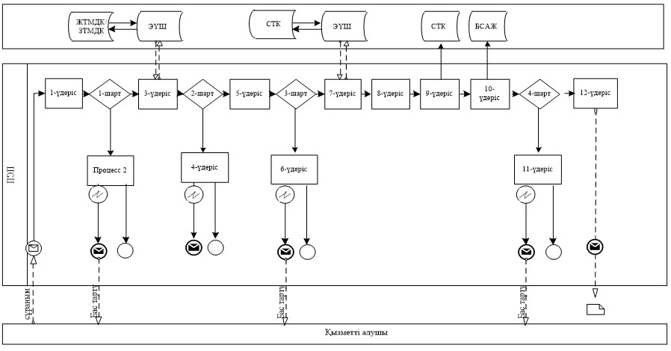
«Салық берешегінің және міндетті зейнетақы жарналары, міндетті
кәсіптік зейнетақы жарналары мен әлеуметтік аударымдар бойынша
берешегінің жоқ (бар) екені туралы мәліметтерді, салық міндеттемесін,
сондай-ақ міндетті зейнетақы жарналарын, міндетті кәсіптік зейнетақы
жарналарын есептеу, ұстау және аудару, әлеуметтік аударымдарды
есептеу және төлеу бойынша міндеттемелерді орындау бойынша бюджетпен
есеп айырысудың жай-күйі туралы жеке шоттан үзінді көшірме беру»
мемлекеттік көрсетілетін қызмет регламентіне
5-қосымша
«Салық берешегінің, міндетті зейнетақы жарналары, міндетті кәсіптік зейнетақы жарналары мен әлеуметтік аударымдары бойынша берешегінің жоқ (бар) екендігі туралы мәліметтер, салық міндеттемесін, сондай-ақ міндетті зейнетақы жарналарын, міндетті кәсіптік зейнетақы жарналарын есептеу, ұстап қалу және аудару, әлеуметтік аударымдарды есептеу және төлеу бойынша міндеттемелерді орындау бойынша бюджетпен есеп айырысулардың жай-күйі туралы дербес шоттан үзінді көшірмелер беру» мемлекеттік қызмет көрсетудің бизнес-үдерістерінің анықтамалығы
Ескерту. 5-қосымша жаңа редакцияда - ҚР Қаржы министрінің 18.02.2016 № 71 (алғашқы ресми жарияланған күннен кейін күнтізбелік он күн өткен соң қолданысқа енгізіледі) бұйрығымен.
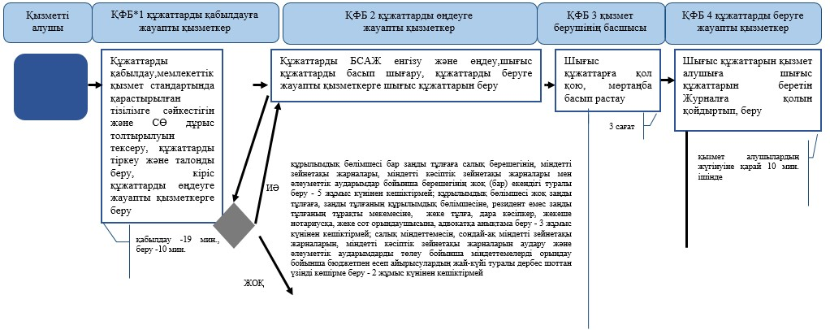
«Салық берешегінің және міндетті зейнетақы жарналары, міндетті
кәсіптік зейнетақы жарналары мен әлеуметтік аударымдар бойынша
берешегінің жоқ (бар) екені туралы мәліметтерді, салық міндеттемесін,
сондай-ақ міндетті зейнетақы жарналарын, міндетті кәсіптік зейнетақы
жарналарын есептеу, ұстау және аудару, әлеуметтік аударымдарды
есептеу және төлеу бойынша міндеттемелерді орындау бойынша бюджетпен
есеп айырысудың жай-күйі туралы жеке шоттан үзінді көшірме беру»
мемлекеттік көрсетілетін қызмет регламентіне
6-қосымша
Мемлекеттік корпорация арқылы «Салық берешегінің, міндетті зейнетақы жарналары, міндетті кәсіптік зейнетақы жарналары мен әлеуметтік аударымдары бойынша берешегінің жоқ (бар) екендігі туралы мәліметтер, салық міндеттемесін, сондай-ақ міндетті зейнетақы жарналарын, міндетті кәсіптік зейнетақы жарналарын есептеу, ұстап қалу және аудару, әлеуметтік аударымдарды есептеу және төлеу бойынша міндеттемелерді орындау бойынша бюджетпен есеп айырысулардың жай-күйі туралы дербес шоттан үзінді көшірмелер беру» мемлекеттік қызмет көрсетудің бизнес-үдерістерінің анықтамалығы
Ескерту. 6-қосымша жаңа редакцияда - ҚР Қаржы министрінің 18.02.2016 № 71 (алғашқы ресми жарияланған күннен кейін күнтізбелік он күн өткен соң қолданысқа енгізіледі) бұйрығымен.
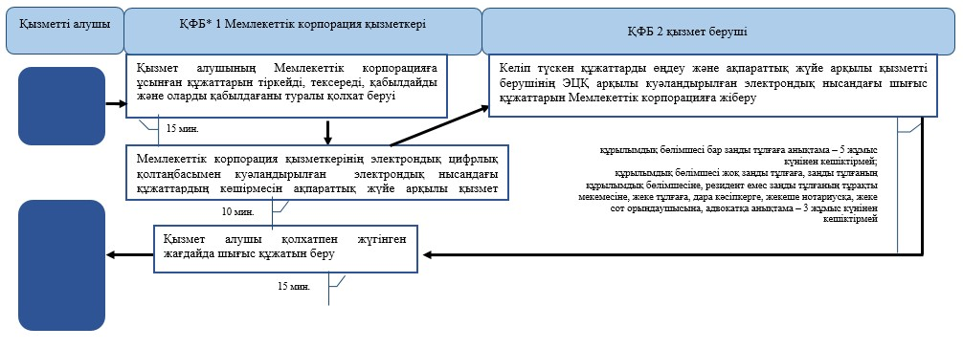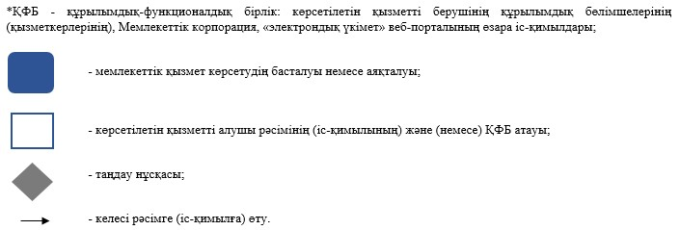
«Салық берешегінің, міндетті зейнетақы жарналары, міндетті
кәсіптік зейнетақы жарналары мен әлеуметтік аударымдары
бойынша берешегінің жоқ (бар) екендігі туралы мәліметтер,
салық міндеттемесін, сондай-ақ міндетті зейнетақы жарналарын,
міндетті кәсіптік зейнетақы жарналарын есептеу, ұстап қалу
және аудару, әлеуметтік аударымдарды есептеу және төлеу бойынша
міндеттемелерді орындау бойынша бюджетпен есеп айырысулардың
жай-күйі туралы дербес шоттан үзінді көшірмелер беру» мемлекеттік
көрсетілетін қызмет регламентіне
7-қосымша
ЭҮП арқылы «Салық берешегінің, міндетті зейнетақы жарналары, міндетті кәсіптік зейнетақы жарналары мен әлеуметтік аударымдары бойынша берешегінің жоқ (бар) екендігі туралы мәліметтер, салық міндеттемесін, сондай-ақ міндетті зейнетақы жарналарын, міндетті кәсіптік зейнетақы жарналарын есептеу, ұстап қалу және аудару, әлеуметтік аударымдарды есептеу және төлеу бойынша міндеттемелерді орындау бойынша бюджетпен есеп айырысулардың жай-күйі туралы дербес шоттан үзінді көшірмелер беру» мемлекеттік қызмет көрсетудің бизнес-үдерістерінің анықтамалығы
Ескерту. 7-қосымша жаңа редакцияда - ҚР Қаржы министрінің 18.02.2016 № 71 (алғашқы ресми жарияланған күннен кейін күнтізбелік он күн өткен соң қолданысқа енгізіледі) бұйрығымен.
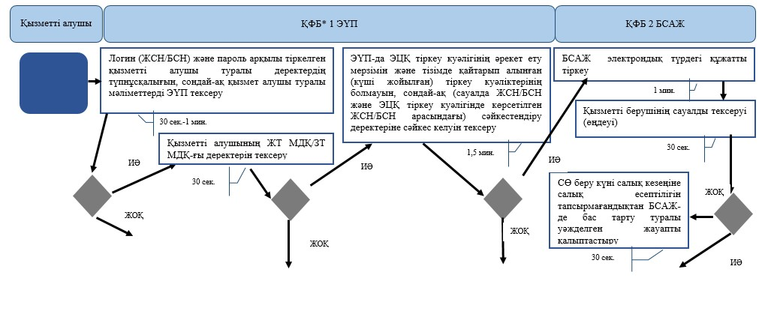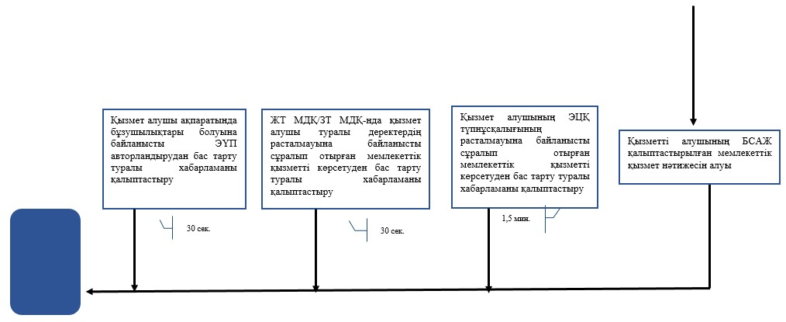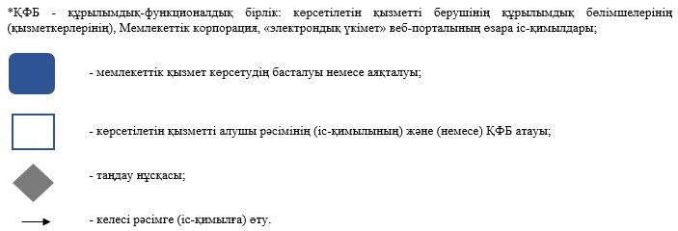
«Салық берешегінің, міндетті зейнетақы жарналары, міндетті
кәсіптік зейнетақы жарналары мен әлеуметтік аударымдары
бойынша берешегінің жоқ (бар) екендігі туралы мәліметтер,
салық міндеттемесін, сондай-ақ міндетті зейнетақы жарналарын,
міндетті кәсіптік зейнетақы жарналарын есептеу, ұстап қалу
және аудару, әлеуметтік аударымдарды есептеу және төлеу бойынша
міндеттемелерді орындау бойынша бюджетпен есеп айырысулардың
жай-күйі туралы дербес шоттан үзінді көшірмелер беру» мемлекеттік
көрсетілетін қызмет регламентіне
8-қосымша
СТК арқылы «Салық берешегінің, міндетті зейнетақы жарналары, міндетті кәсіптік зейнетақы жарналары мен әлеуметтік аударымдары бойынша берешегінің жоқ (бар) екендігі туралы мәліметтер, салық міндеттемесін, сондай-ақ міндетті зейнетақы жарналарын, міндетті кәсіптік зейнетақы жарналарын есептеу, ұстап қалу және аудару, әлеуметтік аударымдарды есептеу және төлеу бойынша міндеттемелерді орындау бойынша бюджетпен есеп айырысулардың жай-күйі туралы дербес шоттан үзінді көшірмелер беру» мемлекеттік қызмет көрсетудің бизнес-үдерістерінің анықтамалығы
Ескерту. 8-қосымша жаңа редакцияда - ҚР Қаржы министрінің 18.02.2016 № 71 (алғашқы ресми жарияланған күннен кейін күнтізбелік он күн өткен соң қолданысқа енгізіледі) бұйрығымен.
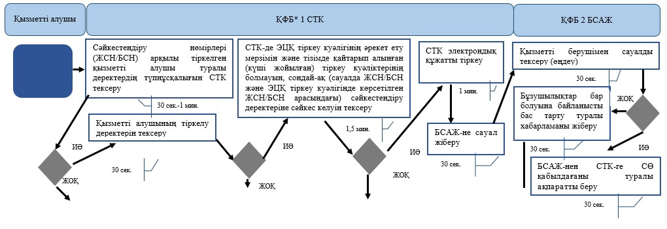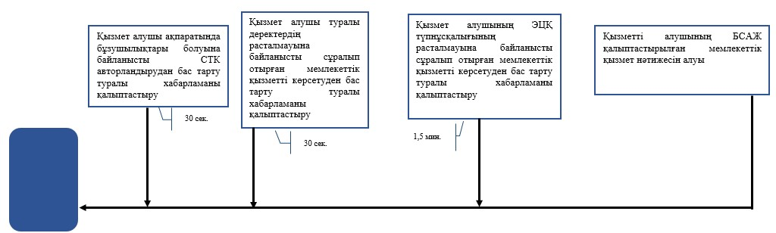
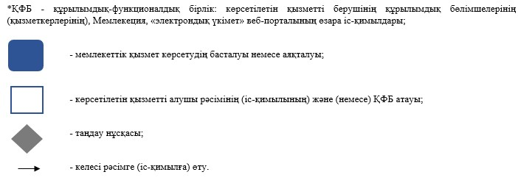
Қазақстан Республикасы
Қаржы министрінің
2015 жылғы 4 маусымдағы
№ 348 бұйрығына
16-қосымша
«Қазақстан Республикасындағы көздерден алынған табыстардың және
ұсталған (төленген) салықтардың сомасы туралы анықтама беру»
мемлекеттік көрсетілетін қызмет регламенті
Ескерту. 16-қосымша жаңа редакцияда - ҚР Қаржы министрінің 20.01.2016 № 21 (алғашқы ресми жарияланған күннен кейін күнтізбелік он күн өткен соң қолданысқа енгізіледі) бұйрығымен.
1. Жалпы ережелер
1. «Қазақстан Республикасындағы көздерден алынған табыстардың және ұсталған (төленген) салықтардың сомасы туралы анықтама беру» мемлекеттік көрсетілетін қызметті (бұдан әрі – мемлекеттік көрсетілетін қызмет) «Қазақстан Республикасының мемлекеттік кірістер органдары көрсететін мемлекеттік көрсетілетін қызметтер стандарттарын бекіту туралы» Қазақстан Республикасы Қаржы министрінің 2015 жылғы 27 сәуірдегі № 284 бұйрығымен бекітілген «Қазақстан Республикасындағы көздерден алынған табыстардың және ұсталған (төленген) салықтардың сомасы туралы анықтама беру» Мемлекеттік көрсетілетін қызмет стандарты (бұдан әрі – Стандарт) негізінде (нормативтік құқықтық актілердің мемлекеттік тізілімінде № 11273 тіркелген) Қазақстан Республикасының Қаржы министрлігі Мемлекеттік кірістер комитетінің аудандар, қалалар және қалалардағы аудандар бойынша, арнайы экономикалық аймақтардың аумақтарындағы аумақтық органдары (бұдан әрі – көрсетілетін қызметті беруші) көрсетеді.
Өтініштерді қабылдау және мемлекеттік қызмет көрсету нәтижесін беру:
1) көрсетілетін қызметті берушінің ақпаратты қабылдау және өңдеу орталықтары арқылы;
2) коммерциялық емес акционерлік қоғамы «Азаматтарға арналған үкімет» мемлекеттік корпорациясы» (бұдан әрі – Мемлекеттік корпорация) арқылы.
Ескерту. 1-тармаққа өзгеріс енгізілді - ҚР Қаржы министрінің 18.02.2016 № 71 (алғашқы ресми жарияланған күннен кейін күнтізбелік он күн өткен соң қолданысқа енгізіледі) бұйрығымен.
2. Мемлекеттік қызметті көрсету нысаны: қағаз түрінде.
3. Мемлекеттік қызметті көрсету нәтижесі:
1) Қазақстан Республикасындағы көздерден алынған табыстардың және ұсталған (төленген) салықтардың сомасы туралы анықтама (бұдан әрі – анықтама) беру;
2) осы мемлекеттік көрсетілетін қызмет стандартының 10-тармағында көрсетілген жағдайларда және негіздемелер бойынша көрсетілетін қызметті берушінің мемлекеттік қызметті көрсетуден бас тарту туралы уәжделген жауабы;
3) бейрезиденттің есептелген табыстарының және төлеуге жататын салықтардың сомалары көрсетілген, салық есептілігінің тиісті нысанын бейрезидент-салық төлеушінің және (немесе) салық агентінің табыс етпегендігі туралы Мемлекеттік корпорацияның жазбаша жауабы болып табылады.
Мемлекеттік қызметті көрсету нәтижесін беру нысаны: қағаз түрінде.
Ескерту. 3-тармаққа өзгеріс енгізілді - ҚР Қаржы министрінің 18.02.2016 № 71 (алғашқы ресми жарияланған күннен кейін күнтізбелік он күн өткен соң қолданысқа енгізіледі) бұйрығымен.
2. Мемлекеттік қызмет көрсету үдерісінде көрсетілетін қызметті
берушінің құрылымдық бөлімшелерінің (қызметкерлерінің) іс-қимыл
тәртібі
4. Мемлекеттік қызметті көрсету бойынша рәсімдерді (іс-қимылдарды) бастау үшін қызметті алушының Стандарттың 9-тармағында көрсетілген салықтық өтінішті ұсынуы негіздеме болып табылады.
5. Мемлекеттік қызметті көрсету процесіндегі рәсімдер (іс-қимылдар):
1) құжаттарды қабылдау – 20 (жиырма) минут;
көрсетілетін қызметті алушының қатысуымен құжаттарды қабылдауға жауапты қызметкер:
жеке басын куәландыратын құжатпен салықтық өтініште көрсетілген деректерді (жеке тұлғалардың мүдделерін білдірген кезде көрсетілетін қызметті алушының уәкілетті өкілінің өкілеттіктерінің нақты тізбесі көрсетілген нотариалды куәландырылған сенімхаттың бар-жоғын тексереді немесе заңды тұлғаның мүдделерін білдіруге сенімхат ұсынылған кезде басшысының қолы мен заңды тұлғаның мөрінің бар-жоғын тексереді) салыстырып тексереді – 2 (екі) минут;
ұсынылған құжаттардың толықтығын тексереді – 3 (үш) минут;
салық төлеушінің салықтық өтініштегі көрсетілген деректерін «Біріктірілген салықтық ақпараттық жүйе» ақпараттық жүйесіндегі (бұдан әрі – БСАЖ АЖ) тіркеу деректеріндегі бар мәліметтермен салыстырып тексереді – 5 (бес) минут;
салықтық өтінішті БСАЖ АЖ-де тіркейді – 5 (бес) минут;
салықтық өтініштің екінші данасында БСАЖ АЖ-де берілген құжаттың кіріс нөмірі, өзінің тегі, аты-жөні көрсетіледі және оған қолын қояды – 3 (үш) минут;
көрсетілетін қызметті алушыға осы Мемлекеттік көрсетілетін қызмет регламентінің 1-қосымшасына сәйкес салықтық өтінішті алғаны туралы талон (бұдан әрі - талон) береді – 2 (екі) минут;
2) құжаттарды өңдеуге жауапты қызметкер құжаттарды өңдейді (резидент еместің салықтық өтініштің деректерін салық төлеушінің және (немесе) салық агентінің салық есептілігі нысандарында көрсетілген деректермен сәйкестігін салыстырады) – күнтізбелік 15 (он бес) күні ішінде;
3) құжаттарды беруге жауапты қызметкер, көрсетілетін қызметті алушы жеке басын куәландыратын құжатпен жүгінген кезде шығыс құжаттарын, осы Мемлекеттік көрсетілетін қызмет регламентінің 2-қосымшасына сәйкес шығыс құжаттарын беру журналына (бұдан әрі – Журнал тіркейді және оларды Журналға қол қойғызып қолма-қол береді – 10 (он) минут.
3. Мемлекеттік қызмет көрсету үдерісінде көрсетілетін қызметті
берушінің құрылымдық бөлімшелерінің (қызметкерлерінің) өзара
іс-қимыл тәртібі
6. Мемлекеттік қызмет көрсету үдерісінде көрсетілетін қызметті берушінің ҚӨО қызметкерлері қатысады.
7. Құжаттарды қабылдауға жауапты қызметкер көрсетілетін қызметті алушы ұсынған құжаттарды қабылдайды, тексереді, тіркейді және енгізеді.
8. Құжаттарды қабылдауға жауапты қызметкер құжаттарды өңдеуге жауапты қызметкерге құжаттарды береді.
9. Құжаттарды беруге жауапты қызметкер көрсетілетін қызметті алушы жеке басын куәландыратын құжатпен жүгінген кезде шығыс құжаттарын Журналда тіркейді және оларды журналға қолын қойдырып қолма-қол береді.
4. Мемлекеттік қызмет көрсету үдерісінде Мемлекеттік корпорациямен және (немесе) өзге де көрсетілетін қызметті берушілермен өзара іс-қимыл тәртібі, сондай-ақ ақпараттық жүйелерді пайдалану тәртібі
Ескерту. 4-тараудың тақырыбы жаңа редакцияда - ҚР Қаржы министрінің 18.02.2016 № 71 (алғашқы ресми жарияланған күннен кейін күнтізбелік он күн өткен соң қолданысқа енгізіледі) бұйрығымен.
10. Көрсетілетін қызметті алушы қағаз түрінде өзі келіп Мемлекеттік корпорацияна құжаттарды ұсынған кезде мемлекеттік қызмет көрсету жөніндегі көрсетілетін қызметті берушінің рәсімдері (әрекеттері):
1) Мемлекеттік корпорация қызметкері көрсетілетін қызметті алушы Мемлекеттік корпорацияға ұсынған құжаттарды қабылдайды, тексереді және тіркейді және оларды қабылдағаны туралы қолхат береді – 15 (он бес) минут;
көрсетілетін қызметті берушіге ақпараттық жүйе арқылы Мемлекеттік корпорация қызметкері электрондық цифрлық қолымен (бұдан әрі – ЭЦҚ) куәландырылған электронды көшірме нысанында құжатты жолдайды;
2) көрсетілетін қызметті беруші келіп түскен құжатты өңдейді, ақпараттық жүйе арқылы Мемлекеттік корпорацияна ЭЦҚ куәландырылған электронды нысанында шығыс құжатты жолдайды;
3) Мемлекеттік корпорацияның қызметкері қолхатпен көрсетілетін қызметті алушы жүгінген кезде шығыс құжатын береді – 15 (он бес) минут.
Ескерту. 10-тармақ жаңа редакцияда - ҚР Қаржы министрінің 18.02.2016 № 71 (алғашқы ресми жарияланған күннен кейін күнтізбелік он күн өткен соң қолданысқа енгізіледі) бұйрығымен.
11. «Қазақстан Республикасындағы көздерден алынған табыстардың және ұсталған (төленген) салықтардың сомасы туралы анықтама беру» мемлекеттік қызмет көрсетудің бизнес-үдерістерінің анықтамалығы осы Мемлекеттік көрсетілетін қызмет регламентінің 3, 4-қосымшаларында келтірілген.
«Қазақстан Республикасындағы көздерден
алынған табыстардың және ұсталған (төленген)
салықтардың сомасы туралы анықтама беру»
мемлекеттік көрсетілетін қызмет регламентіне
1-қосымша
нысан
Салықтық өтініштің қабылданғаны туралы талон
Қазақстан Республикасы Қаржы министрлігі Мемлекеттік кірістер комитетінің ________________ облысы (қаласы) бойынша Мемлекеттік кірістер департаментінің __________________________________ бойынша Мемлекеттік кірістер басқармасы
Салық төлеушінің атауы және ЖСН/БСН: ________________________________
_____________________________________________________________________
Кіріс құжаттың атауы: _______________________________________________
_____________________________________________________________________
Кіріс құжатты қабылдаған күн: _______________________________________
Тіркеу нөмірі: ______________________________________________________
Шығыс құжаттың атауы: _______________________________________________
_____________________________________________________________________
Салықтық заңнамаға сәйкес шығыс құжатты дайындау мерзімі:____________
_____________________________________________________________________
Шығыс құжатты беру үшін «терезенің» нөмірі: _________________________
Кіріс құжатты қабылдаған мемлекеттік кірістер органының қызметкерінің Т.А.Ә. және лауазымы:_______________________________ ________________
(қолы)
«Қазақстан Республикасындағы көздерден
алынған табыстардың және ұсталған (төленген)
салықтардың сомасы туралы анықтама беру»
мемлекеттік көрсетілетін қызмет регламентіне
2-қосымша
нысан
Шығыс құжаттарын беру журналы
Рет  № | Салық төлеуші |  | Шығыс құжаты туралы мәліметтер |  |  | Шығыс құжатын алушының тегі, аты, әкесінің аты | Шығыс құжатын алу үшін көрсетілген құжат (сенім хат, жеке басының куәлігі және тағы басқа) | Қолы | Шығыс құжатын беру күні
 | Атауы, тегі, аты-жөні | ЖСН/БСН | Атауы | Нөмірі | Сериясы
1 | 2 | 3 | 4 | 5 | 6 | 7 | 8 | 9 | 10
«Қазақстан Республикасындағы көздерден алынған
табыстардың және ұсталған (төленген) салықтардың
сомасы туралы анықтама беру» мемлекеттік көрсетілетін
қызмет регламентіне 3-қосымша
«Қазақстан Республикасындағы көздерден алынған табыстардың
және ұсталған (төленген) салықтардың сомасы туралы анықтама
беру» мемлекеттік қызмет көрсетудің бизнес-үдерістерінің
анықтамалығы
Ескерту. 3-қосымша жаңа редакцияда - ҚР Қаржы министрінің 18.02.2016 № 71 (алғашқы ресми жарияланған күннен кейін күнтізбелік он күн өткен соң қолданысқа енгізіледі) бұйрығымен.
«Қазақстан Республикасындағы көздерден алынған
табыстардың және ұсталған (төленген) салықтардың
сомасы туралы анықтама беру» мемлекеттік көрсетілетін
қызмет регламентіне 4-қосымша
Мемлекеттік корпорация арқылы «Қазақстан Республикасындағы көздерден алынған табыстардың және ұсталған (төленген) салықтардың сомасы туралы анықтама беру» мемлекеттік қызмет көрсетудің бизнес-үдерістерінің анықтамалығы
Ескерту. 4-қосымша жаңа редакцияда - ҚР Қаржы министрінің 18.02.2016 № 71 (алғашқы ресми жарияланған күннен кейін күнтізбелік он күн өткен соң қолданысқа енгізіледі) бұйрығымен.
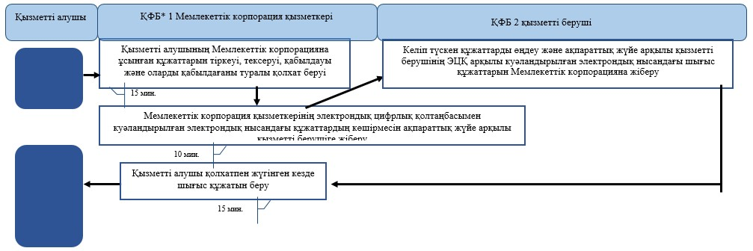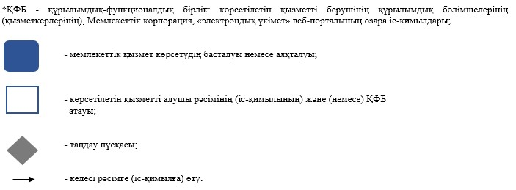
Қазақстан Республикасы
Қаржы министрінің
2015 жылғы 4 маусымдағы
№ 348 бұйрығына
17-қосымша
«Қазақстан Республикасының резинденттігін растау»
мемлекеттік көрсетілетін қызмет регламенті
Ескерту. 17-қосымша жаңа редакцияда - ҚР Қаржы министрінің 20.01.2016 № 21 (алғашқы ресми жарияланған күннен кейін күнтізбелік он күн өткен соң қолданысқа енгізіледі) бұйрығымен.
1. Жалпы ережелер
1. «Қазақстан Республикасының резинденттігін растау» мемлекеттік көрсетілетін қызметті (бұдан әрі - мемлекеттік көрсетілетін қызмет) «Қазақстан Республикасының мемлекеттік кірістер органдары көрсететін мемлекеттік көрсетілетін қызметтер стандарттарын бекіту туралы» Қазақстан Республикасы Қаржы министрінің 2015 жылғы 27 сәуірдегі № 284 бұйрығымен бекітілген «Қазақстан Республикасының резинденттігін растау» Мемлекеттік көрсетілетін қызмет стандарты (бұдан әрі – Стандарт) негізінде (Нормативтік құқықтық актілердің мемлекеттік тізілімінде № 11273 тіркелген) Қазақстан Республикасының Қаржы министрлігі Мемлекеттік кірістер комитетінің облыстары, Астана және Алматы қалалары бойынша аумақтық органдары (бұдан әрі - көрсетілетін қызметті беруші) көрсетеді.
Өтініштерді қабылдау және мемлекеттік қызмет көрсету нәтижесін беру:
1) көрсетілетін қызметті берушінің кеңсесі немесе «Салық төлеушінің кабинеті» веб-қосымшасы (бұдан әрі – СТК) арқылы;
2) коммерциялық емес акционерлік қоғамы «Азаматтарға арналған үкімет» мемлекеттік корпорациясы» (бұдан әрі – Мемлекеттік корпорация) арқылы;
3) «электрондық үкімет» веб-порталы www.egov.kz (бұдан әрі – портал) арқылы жүзеге асырылады.
Ескерту. 1-тармаққа өзгеріс енгізілді - ҚР Қаржы министрінің 18.02.2016 № 71 (алғашқы ресми жарияланған күннен кейін күнтізбелік он күн өткен соң қолданысқа енгізіледі) бұйрығымен.
2. Мемлекеттік қызмет көрсету нысаны: электрондық (ішінара автоматтандырылған) және (немесе) қағаз түрінде.
3. Мемлекеттік қызметті көрсету нәтижесі:
1) уәкілетті орган белгілеген нысан бойынша резиденттігін растайтын құжатты беру;
2) Стандарттың 10-тармағында көрсетілген жағдайларда және негіздемелер бойынша көрсетілетін қызметті берушінің мемлекеттік қызметті көрсетуден бас тарту туралы уәжделген жауабы болып табылады.
Мемлекеттік қызметті көрсету нәтижесін беру нысаны: қағаз түрінде.
2. Мемлекеттік қызмет көрсету үдерісінде көрсетілетін қызметті
берушінің құрылымдық бөлімшелерінің (қызметкерлерінің) іс-қимыл
тәртібі
4. Мемлекеттік қызметті көрсету бойынша рәсімдерді (іс-қимылдарды) бастау үшін қызметті алушының Стандарттың 9-тармағында көрсетілген салықтық өтінішті ұсынуы негіздеме болып табылады.
5. Мемлекеттік қызметті көрсету процесіндегі рәсімдер (іс-қимылдар):
1) құжаттарды қабылдау – 20 (жиырма) минут;
көрсетілетін қызметті алушының қатысуымен құжаттарды қабылдауға жауапты қызметкер:
жеке басын куәландыратын құжатпен салықтық өтініште көрсетілген деректерді (жеке тұлғалардың мүдделерін білдірген кезде көрсетілетін қызметті алушының уәкілетті өкілінің өкілеттіктерінің нақты тізбесі көрсетілген нотариалды куәландырылған сенімхаттың бар-жоғын тексереді немесе заңды тұлғаның мүдделерін білдіруге сенімхат ұсынылған кезде басшысының қолы мен заңды тұлғаның мөрінің бар-жоғын тексереді) салыстырып тексереді – 2 (екі) минут;
ұсынылған құжаттардың толықтығын тексереді – 3 (үш) минут;
салық төлеушінің салықтық өтініштегі көрсетілген деректерін «Біріктірілген салықтық ақпараттық жүйе» ақпараттық жүйесіндегі (бұдан әрі – БСАЖ АЖ) тіркеу деректеріндегі бар мәліметтермен салыстырып тексереді – 5 (бес) минут;
салықтық өтінішті БСАЖ АЖ-де тіркейді – 5 (бес) минут;
салықтық өтініштің екінші данасында БСАЖ АЖ-де берілген құжаттың кіріс нөмірі, өзінің тегі, аты-жөні көрсетіледі және оған қолын қояды – 3 (үш) минут;
көрсетілетін қызметті алушыға осы Мемлекеттік көрсетілетін қызмет регламентінің 1-қосымшасына сәйкес салықтық өтінішті алғаны туралы талон (бұдан әрі – талон) береді – 2 (екі) минут;
2) құжаттарды өңдеуге жауапты қызметкер кіріс құжаттарын өңдейді, уәкілетті орган бекіткен нысан бойынша резиденттігін растайтын құжатты немесе осы мемлекеттік көрсетілетін қызмет стандарттының 10-тармағында көрсетілген негіздер бойынша бас тартуы туралы уәжделген жауабын береді – күнтізбелік 15 (он бес) күні ішінде;
3) көрсетілетін қызметті берушінің қызметкері, көрсетілетін қызметті алушы жеке басын куәландыратын құжатпен жүгінген кезде шығыс құжаттарын, осы Мемлекеттік көрсетілетін қызмет регламентінің 2-қосымшасына сәйкес шығыс құжаттарын беру журналына (бұдан әрі – Журнал) тіркейді және оларды қол қойдырып қолма-қол береді – 10 (он) минут.
3. Мемлекеттік қызмет көрсету үдерісінде көрсетілетін қызметті
берушінің құрылымдық бөлімшелерінің (қызметкерлерінің) өзара
іс-қимыл тәртібі
6. Мемлекеттік қызметті көрсету үдерісінде көрсетілетін қызметті берушінің қызметкерлері қатысады.
7. Көрсетілетін қызмет берушінің қызметкері көрсетілетін қызметті алушы ұсынған құжаттарды қабылдайды, тексереді және тіркейді.
8. Көрсетілетін қызметті берушінің қызметкері, көрсетілетін қызметті алушы жеке басын куәландыратын құжатпен жүгінген кезде шығыс құжаттарын Журналда тіркейді және оларды қолын қойдырып қолма-қол береді.
4. Мемлекеттік қызмет көрсету үдерісінде Мемлекеттік корпорациямен және (немесе) өзге де көрсетілетін қызметті берушілермен өзара іс-қимыл тәртібі, сондай-ақ ақпараттық жүйелерді пайдалану тәртібі
Ескерту. 4-тараудың тақырыбы жаңа редакцияда - ҚР Қаржы министрінің 18.02.2016 № 71 (алғашқы ресми жарияланған күннен кейін күнтізбелік он күн өткен соң қолданысқа енгізіледі) бұйрығымен.
9. Көрсетілетін қызметті алушы қағаз түрінде өзі келіп Мемлекеттік корпорацияға құжаттарды ұсынған кезде мемлекеттік қызмет көрсету жөніндегі көрсетілетін қызметті берушінің рәсімдері (әрекеттері):
1) Мемлекеттік корпорация қызметкері көрсетілетін қызметті алушы Мемлекеттік корпорация ұсынған құжаттарды қабылдайды, тексереді және тіркейді және оларды қабылдағаны туралы қолхат береді – 15 (он бес) минут;
2) көрсетілетін қызметті берушіге ақпараттық жүйе арқылы Мемлекеттік корпорация қызметкері электрондық цифрлық қолымен (бұдан әрі – ЭЦҚ) куәландырылған электронды көшірме нысанында құжатты жолдайды;
3) көрсетілетін қызметті беруші келіп түскен құжатты өңдейді, ақпараттық жүйе арқылы Мемлекеттік корпорацияна ЭЦҚ куәландырылған электронды нысанында шығыс құжатты жолдайды;
4) Мемлекеттік корпорация қызметкері қолхатпен көрсетілетін қызметті алушы жүгінген кезде шығыс құжатын береді – 15 (он бес) минут.
Ескерту. 9-тармақ жаңа редакцияда - ҚР Қаржы министрінің 18.02.2016 № 71 (алғашқы ресми жарияланған күннен кейін күнтізбелік он күн өткен соң қолданысқа енгізіледі) бұйрығымен.
10. Көрсетілетін қызметті берушінің және көрсетілетін қызметті алушының портал арқылы мемлекеттік қызмет көрсетуге жүгінуі кезіндегі және рәсімдердің (іс-әрекеттердің) жалғаспалық тәртібі көрсетілетін өзара іс-қимылдардың функционалдық диаграммасы, осы Мемлекеттік көрсетілетін қызмет регламентінің 3-қосымшасында келтірілген:
1) қызметті алушы өзiнiң электрондық цифрлық қолтаңбаны (бұдан әрі – ЭЦҚ) тiркеу куәлiгiнiң көмегiмен не болмаса жеке сәйкестендіру нөмірі/бизнес сәйкестендіру нөмірі (бұдан әрі – ЖСН/БСН) және пароль арқылы алушыны порталда тiркеудi жүзеге асырады (порталда тiркелмеген қызметті алушылар үшiн жүзеге асырылады);
2) 1-процесс – қызметті алушының ЖСН/БСН енгізу үдерісі (авторландыру үдерісі) не болмаса мемлекеттік қызметті алу үшін ЭЦҚ тіркеу куәлігінің көмегімен порталда парольді авторландыру;
3) 1-шарт – логин (ЖСН/БСН) және пароль арқылы тіркелген көрсетілетін қызметті алушы туралы деректердiң, сондай-ақ көрсетілетін қызметті алушы туралы мәліметтердің түпнұсқалығын порталда тексеру;
4) 2-процесс – қызметті алушының деректерiнде бұзушылықтар болуына байланысты авторландырудан бас тарту туралы хабарламаны порталда қалыптастыру;
5) 3-процесс – көрсетілетін қызметті алушының осы Регламентте көрсетілген мемлекеттік қызметті таңдап алуы, сондай-ақ көрсетілетін қызметті алушының деректерi туралы электрондық үкімет шлюзі (бұдан әрі – ЭҮШ) арқылы жеке тұлғаның мемлекеттік деректер қорынан/заңды тұлғаның мемлекеттік деректер қорынан (бұдан әрі – ЖТ МДҚ/ЗТ МДҚ) автоматты сұранымдар жіберу;
6) 2-шарт – қызметті алушының ЖТ МДҚ/ЗТ МДҚ-ғы деректерiн тексеру;
7) 4-процесс – қызметті алушының ЖТ МДҚ/ЗТ МДҚ-да деректері расталмағандығына байланысты сұралып отырған мемлекеттік қызметтен бас тарту туралы хабарламаны қалыптастыру;
8) 5-процесс – қызметті алушының сұранымды куәландыруы (қол қоюы) үшін ЭЦҚ тіркеу куәлігін таңдауы;
9) 3-шарт – порталда ЭЦҚ тіркеу куәлігінің әрекет ету мерзімін және тізімде қайтарып алынған (күші жойылған) тіркеу куәліктерінің болмауын, сондай-ақ сәйкестендіру деректеріне сәйкес келуін (сұранымда көрсетілген ЖСН/БСН және ЭЦҚ тіркеу куәлігінде көрсетілген ЖСН/БСН арасындағы) тексеру;
10) 6-процесс – қызметті алушының ЭЦҚ түпнұсқалығы расталмағандығына байланысты сұралып отырған мемлекеттік қызметтен бас тарту туралы хабарламаны қалыптастыру;
11) 7-процесс – қызметті алушының ЭЦҚ арқылы мемлекеттік қызмет көрсетуі үшін сұранымды куәландыруы және порталдан «Салық төлеушінің кабинеті» веб-қосымшасына (бұдан әрі –СТК) автоматты түрде көшу;
12) 8-процесс – мемлекеттік қызмет көрсетуі үшін сұраным нысанын экранға шығару және оның құрылымдық және пішіндік талаптарын ескере отырып, қызметті алушының нысанды толтыруы (деректерді енгізу);
13) 9-процесс – СТК-де электрондық құжатты тіркеу;
14) 10-процесс – БСАЖ АЖ-не сұраным (салықтық өтініш) жіберу;
15) 4-шарт – қызметті берушінің сұранымды тексеруі (өндеуі);
16) 11-процесс – Стандарттың 10-тармағына сәйкес бұзушылықтардың бар болуына байланысты сұралып отырған мемлекеттік қызметтен бас тарту туралы хабарламаны қалыптастыру;
17) 12-процесс – мемлекеттік қызмет нәтижесін БСАЖ АЖ-де қалыптастыру. Электрондық құжат қызметті берушінің уәкілетті тұлғасының ЭЦҚ-ын пайдалану арқылы қалыптастырылады.
11. Қызметті берушінің және қызметті алушының жүгінуі және рәсімдердің (іс-қимылдардың) кезектілік тәртібін көрсететін СТК арқылы мемлекеттік қызмет көрсету кезіндегі функционалдық өзара іс-қимылдар диаграммасы осы Мемлекеттік көрсетілетін қызмет регламентінің 4-қосымшасында келтірілген:
1) қызметті алушы өзiнiң электрондық цифрлық қолтаңбаны (бұдан әрі - ЭЦҚ) тiркеу куәлiгiнiң көмегiмен СТК-де тiркеудi жүзеге асырады;
2) 1-процесс – қызметті алушының мемлекеттік қызметті алу үшін ЭЦҚ тіркеу куәлігінің көмегімен СТК-де парольді авторландыру;
3) 1-шарт – логин (ЖСН/БСН) және пароль арқылы тіркелген көрсетілетін қызметті алушы туралы деректердiң, сондай-ақ көрсетілетін қызметті алушы туралы мәліметтердің түпнұсқалығын СТК-де тексеру;
4) 2-процесс – қызметті алушының деректерiнде бұзушылықтар болуына байланысты авторландырудан бас тарту туралы хабарламаны СТК қалыптастыру;
5) 3-процесс – қызметті алушының осы Мемлекеттік көрсетілетін қызмет регламентінде көрсетілген мемлекеттік қызметті таңдауы;
6) 2-шарт – қызметті алушының тіркеу деректерiн тексеру;
7) 4-процесс – қызметті алушының деректері расталмағандығына байланысты сұралып отырған мемлекеттік қызметтен бас тарту туралы хабарламаны қалыптастыру;
8) 5-процесс – қызметті алушының сұранымды куәландыруы, қол қоюы үшін ЭЦҚ тіркеу куәлігін таңдауы;
9) 3-шарт – СТК-де ЭЦҚ тіркеу куәлігінің әрекет ету мерзімін және тізімде қайтарып алынған (күші жойылған) тіркеу куәліктерінің болмауын, сондай-ақ сәйкестендіру деректеріне сәйкес келуін (сұранымда көрсетілген ЖСН/БСН және ЭЦҚ тіркеу куәлігінде көрсетілген ЖСН/БСН арасындағы) тексеру;
10) 6-процесс – қызметті алушының ЭЦҚ түпнұсқалығы расталмағандығына байланысты сұралып отырған мемлекеттік қызметтен бас тарту туралы хабарламаны қалыптастыру;
11) 7-процесс – қызметті алушының ЭЦҚ арқылы мемлекеттік қызметті көрсету үшін сұранымды куәландыруы;
12) 8-процесс – мемлекеттік қызмет көрсету үшін сұраным нысанын экранға шығару және оның құрылымдық және пішіндік талаптарын ескере отырып, қызметті алушының нысанды толтыруы (деректерді енгізу);
13) 9-процесс – СТК-де электрондық құжатты тіркеу;
14) 10-процесс – БСАЖ АЖ-не сұраным (өтініш) жіберу;
15) 4-шарт – қызметті берушінің сұранымды тексеруі (өңдеуі);
16) 11-процесс – бұзушылықтардың болуына байланысты сұралып отырған мемлекеттік қызметтен бас тарту туралы хабарламаны қалыптастыру;
17) 12-процесс – БСАЖ АЖ-нен СТК-ге салықтық өтінішті қабылдағаны туралы ақпаратты беру;
18) 13-процесс – қызметті алушының порталда және СТК-нен БСАЖ АЖ-де қалыптастырылған мемлекеттік қызмет нәтижесін алуы. Электрондық құжат көрсетілетін қызметті берушінің уәкілетті тұлғасының ЭЦҚ пайдаланыла отырып қалыптастырылады.
12. «Қазақстан Республикасының резиденттігін растау» мемлекеттік қызмет көрсетудің бизнес-процесстерінің анықтамалығы осы Мемлекеттік көрсетілетін қызмет регламентінің 5, 6, 7 және 8-қосымшаларында келтірілген.
«Қазақстан Республикасының резиденттігін растау»
мемлекеттік көрсетілетін қызмет регламентіне
1-қосымша
нысан
Салықтық өтініштің қабылданғаны туралы талон
Қазақстан Республикасы Қаржы министрлігі Мемлекеттік кірістер комитетінің ________________ облысы (қаласы) бойынша Мемлекеттік кірістер департаментінің __________________________________ бойынша Мемлекеттік кірістер басқармасы
Салық төлеушінің атауы және ЖСН/БСН: ________________________________
_____________________________________________________________________
Кіріс құжаттың атауы: _______________________________________________
_____________________________________________________________________
Кіріс құжатты қабылдаған күн: _______________________________________
Тіркеу нөмірі: ______________________________________________________
Шығыс құжаттың атауы: _______________________________________________
_____________________________________________________________________
Салықтық заңнамаға сәйкес шығыс құжатты дайындау мерзімі:____________
_____________________________________________________________________
Шығыс құжатты беру үшін «терезенің» нөмірі: _________________________
Кіріс құжатты қабылдаған мемлекеттік кірістер органының қызметкерінің Т.А.Ә. және лауазымы:_______________________________ ________________
(қолы)
«Қазақстан Республикасының резиденттігін растау»
мемлекеттік көрсетілетін қызмет регламентіне
2-қосымша
нысан
Шығыс құжаттарын беру журналы
Рет  № | Салық төлеуші |  | Шығыс құжаты туралы мәліметтер |  |  | Шығыс құжатын алушының тегі, аты, әкесінің аты | Шығыс құжатын алу үшін көрсетілген құжат (сенім хат, жеке басының куәлігі және тағы басқа) | Қолы | Шығыс құжатын беру күні
 | Атауы, тегі, аты-жөні | ЖСН/БСН | Атауы | Нөмірі | Сериясы
1 | 2 | 3 | 4 | 5 | 6 | 7 | 8 | 9 | 10
«Қазақстан Республикасының резиденттігін растау»
мемлекеттік көрсетілетін қызмет регламентіне
3-қосымша
Мемлекеттік қызметті портал арқылы көрсету кезіндегі
функционалдық өзара іс-қимыл диаграммасы
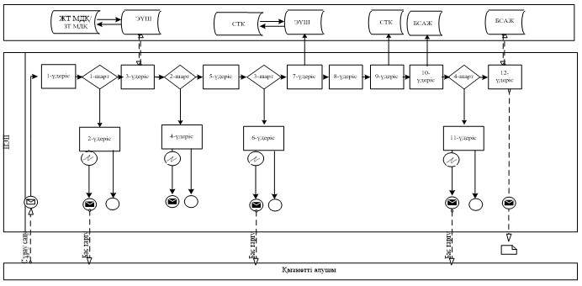
Шартты белгілер:
«Қазақстан Республикасының резиденттігін растау»
мемлекеттік көрсетілетін қызмет регламентіне
4-қосымша
Мемлекеттік қызметті СТК арқылы көрсету кезіндегі
функционалдық өзара іс-қимыл диаграммасы
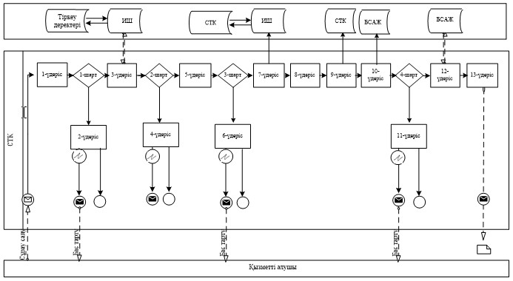
Шартты белгілер:
«Қазақстан Республикасының резиденттігін
растау» мемлекеттік көрсетілетін қызмет
регламентіне 5-қосымша
«Қазақстан Республикасының резиденттігін растау» мемлекеттік қызмет көрсетудің бизнес-үдерістерінің анықтамалығы
Ескерту. 5-қосымша жаңа редакцияда - ҚР Қаржы министрінің 18.02.2016 № 71 (алғашқы ресми жарияланған күннен кейін күнтізбелік он күн өткен соң қолданысқа енгізіледі) бұйрығымен.
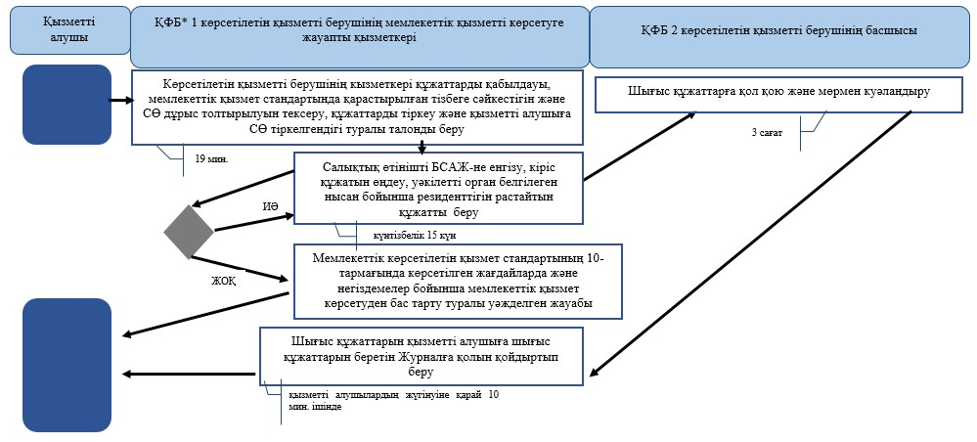
«Қазақстан Республикасының резиденттігін
растау» мемлекеттік көрсетілетін қызмет
регламентіне 6-қосымша
Портал арқылы «Қазақстан Республикасының резиденттігін растау» мемлекеттік қызмет көрсетудің бизнес-үдерістерінің анықтамалығы
Ескерту. 6-қосымша жаңа редакцияда - ҚР Қаржы министрінің 18.02.2016 № 71 (алғашқы ресми жарияланған күннен кейін күнтізбелік он күн өткен соң қолданысқа енгізіледі) бұйрығымен.
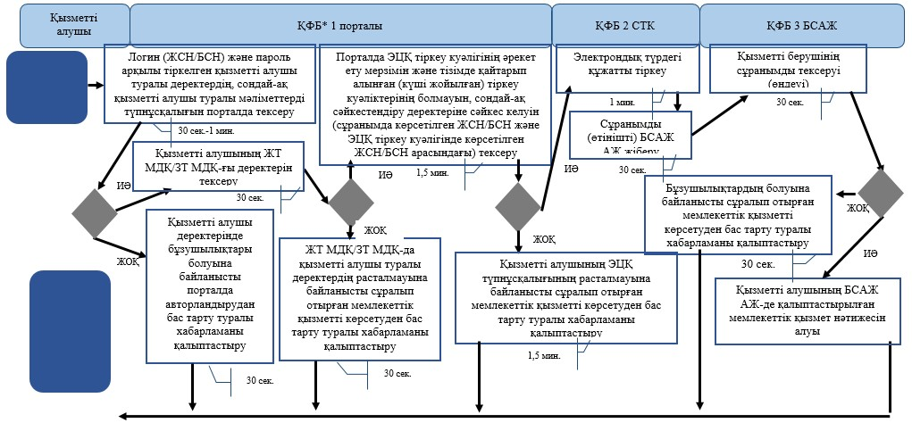
«Қазақстан Республикасының резиденттігін
растау» мемлекеттік көрсетілетін қызмет
регламентіне 7-қосымша
СТК арқылы «Қазақстан Республикасының резиденттігін растау» мемлекеттік қызмет көрсетудің бизнес-үдерістерінің анықтамалығы
Ескерту. 7-қосымша жаңа редакцияда - ҚР Қаржы министрінің 18.02.2016 № 71 (алғашқы ресми жарияланған күннен кейін күнтізбелік он күн өткен соң қолданысқа енгізіледі) бұйрығымен.
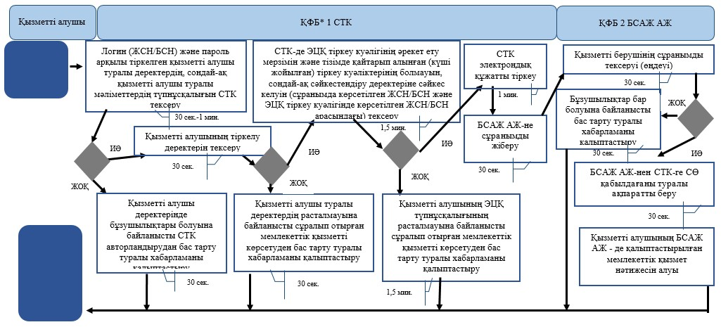
«Қазақстан Республикасының резиденттігін растау»
мемлекеттік көрсетілетін қызмет регламентіне
8-қосымша
Мемлекеттік корпорация арқылы «Қазақстан Республикасының резиденттігін растау» мемлекеттік қызмет көрсетудің бизнес-үдерістерінің анықтамалығы
Ескерту. 8-қосымша жаңа редакцияда - ҚР Қаржы министрінің 18.02.2016 № 71 (алғашқы ресми жарияланған күннен кейін күнтізбелік он күн өткен соң қолданысқа енгізіледі) бұйрығымен.
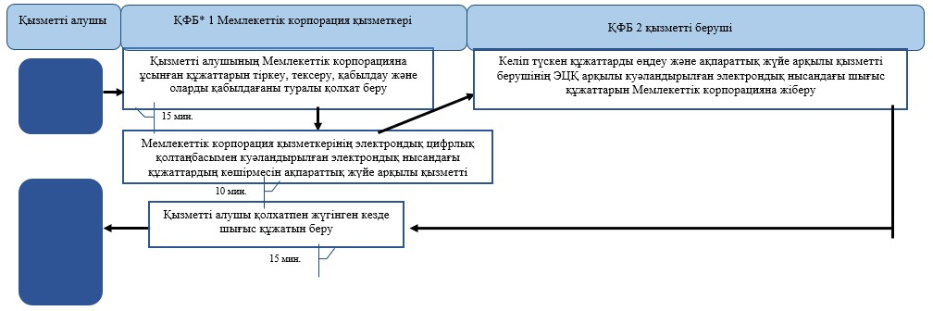
Қазақстан Республикасы
Қаржы министрінің
2015 жылғы 4 маусымдағы
№ 348 бұйрығына
18-қосымша
«Алкоголь өніміне (шарап материалы мен сыраны
қоспағанда) есепке алу-бақылау таңбаларын беру»
мемлекеттік көрсетілетін қызмет регламенті
1. Жалпы ережелер
1. «Алкоголь өніміне (шарап материалы мен сыраны қоспағанда) есепке алу-бақылау таңбаларын беру» мемлекеттік көрсетілетін қызметті (бұдан әрі – мемлекеттік көрсетілетін қызмет) «Қазақстан Республикасының мемлекеттік кірістер органдары көрсететін мемлекеттік көрсетілетін қызметтер стандарттарын бекіту туралы» Қазақстан Республикасы Қаржы министрінің 2015 жылғы 27 сәуірдегі № 284 бұйрығымен бекітілген «Алкоголь өніміне (шарап материалы мен сыраны қоспағанда) есепке алу-бақылау таңбаларын беру» Мемлекеттік көрсетілетін қызмет стандарты (бұдан әрі – Стандарт) негізінде (Нормативтік құқықтық актілердің мемлекеттік тізілімінде № 11273 тіркелген) Қазақстан Республикасының Қаржы министрлігі Мемлекеттік кірістер комитетінің аудандары, Астана және Алматы қалалары бойынша аумақтық органдары (бұдан әрі – көрсетілетін қызметті беруші) көрсетеді.
2. Мемлекеттік қызмет көрсету нысаны: электрондық (ішінара автоматтандырылған) және (немесе) қағаз түрінде.
3. Мемлекеттік қызметті көрсету нәтижесі алдағы жылға келісілген тиісті штрих-код жапсырылған есепке алу-бақылау таңбаларына (бұдан әрі – ЕБТ) өтінім беру болып табылады.
Мемлекеттік қызметті көрсету нәтижесін беру нысаны: қағаз түрінде.
2. Мемлекеттік қызмет көрсету үдерісінде көрсетілетін
қызметті берушінің құрылымдық бөлімшелерінің
(қызметкерлерінің) іс-қимыл тәртібі
4. Мемлекеттік қызметті көрсету бойынша рәсімдерді (іс-қимылдарды) бастау үшін қызметті алушының өтінімді, сондай-ақ Стандарттың 9-тармағында көрсетілген құжаттарды ұсынуы негіздеме болып табылады.
5. Мемлекеттік қызметті көрсету процесіндегі рәсімдер (іс-қимылдар):
Көрсетілетін қызметті алушыдан ЕБТ дайындауға өтінішті алған кезде:
1) көрсетілетін қызмет берушінің қызметкері «Алкоголь өнімнің өндірісі мен айналымын голографиялық қорғау элементі бар есепке алу-бақылау таңбаларын қолданумен бақылау» ақпараттық жүйесі (бұдан әрі - ЕБТ АЖ) арқылы Қазақстан Республикасы Үкіметінің 2011 жылғы 30 желтоқсандағы № 1720 қаулысымен бекітілген «Есепке алу-бақылау таңбалары мен акциздік таңбаларды алу, есепке алу, сақтау және беру қағидаларын бекіту туралы қағиданың» (бұдан әрі - Қағида) 1, 2-қосымшаларына сәйкес нысан бойынша қызметті алушыдан таңбаларды дайындауға - 15 (он бес) минутта өтінішті алады;
қызметті алушының өтінішін қарайды және ЕБТ АЖ арқылы келіседі немесе өтінішке келісуден бас тартуға жауапты дайындайды - күнтізбелік 3 (үш) күні ішінде;
2) Қазақстан Республикасы Қаржы министрлігінің Мемлекеттік кірістер комитетінің (бұдан әрі - ҚР ҚМ МКК) қызметкері Қазақстан Республикасының заңнамасында белгіленген тәртіпте таңбаларды әзірлеуге, оларды жеткізуге және салық органдарына беруге шарт (келісімшарт) жасасқан ұйымға (бұдан әрі – жеткізуші) Қағидаларда бекітілген нысан бойынша қағаз түрінде қызметті берушілермен келісілген жиынтық өтінімді береді.
3) қызмет берушінің қызметкері жеткізушіден жүкқұжат бойынша дайын болған ЕБТ-ні алады.
Штрих-кодтар жапсыруға өтінішті алған кезде:
1) құжаттарды қабылдау – 15 (он бес) минут;
көрсетілетін қызметті алушының қатысуымен құжаттарды қабылдауға жауапты қызметкер:
жеке басын куәландыратын құжатпен салықтық өтініште көрсетілген деректерді (жеке тұлғалардың мүдделерін білдірген кезде көрсетілетін қызметті алушының уәкілетті өкілінің өкілеттіктерінің нақты тізбесі көрсетілген нотариалды куәландырылған сенімхаттың бар-жоғын тексереді немесе заңды тұлғаның мүдделерін білдіруге сенімхат ұсынылған кезде басшысының қолы мен заңды тұлғаның мөрінің бар-жоғы) салыстырып тексереді – 5 (бес) минут;
ұсынылған құжаттардың толықтығын тексереді – 5 (бес) минут;
салық төлеушінің салықтық өтініштегі көрсетілген деректерін «Біріктірілген салықтық ақпараттық жүйе» ақпараттық жүйесіндегі (бұдан әрі – БСАЖ АЖ) тіркеу деректеріндегі бар мәліметтермен салыстырып тексереді – 5 (бес) минут;
2) құжаттарды өңдеуге жауапты қызметкер ЕБТ АЖ арқылы түскен өтініштерді қарайды, ЕБТ-ға тиісті штрих-кодты жапсырады және өтінішке ЕБТ нөмірлерінің ауқымын тануды жүзеге асырады, Қағидамен бекітілген «Алушыларға есепке алу-бақылау таңбаларды беруді есепке алу журналына» (бұдан әрі – Журнал) қол қойғызып жүкқұжат бойынша қызметті алушыға штрих-код жапсырылған ЕБТ – 5 (бес) жұмыс күні ішінде береді.
Ескерту. 5-тармаққа өзгеріс енгізілді - ҚР Қаржы министрінің 20.01.2016 № 21 (алғашқы ресми жарияланған күннен кейін күнтізбелік он күн өткен соң қолданысқа енгізіледі) бұйрығымен.
3. Мемлекеттік қызмет көрсету үдерісінде көрсетілетін
қызметті берушінің құрылымдық бөлімшелерінің
(қызметкерлерінің) өзара іс-қимыл тәртібі
6. Мемлекеттік қызметті көрсету үдерісінде көрсетілетін қызметті берушінің ҚР ҚМ МКК-нің қызметкерлері қатысады.
Ескерту. 6-тармақ жаңа редакцияда - ҚР Қаржы министрінің 20.01.2016 № 21 (алғашқы ресми жарияланған күннен кейін күнтізбелік он күн өткен соң қолданысқа енгізіледі) бұйрығымен.
7. Қызметті берушінің қызметкері қызметті алушының ұсынған құжаттарын тексереді, ЕБТ АЖ арқылы келіседі немесе өтінішке келісуден бас тартуға жауапты дайындайды.
8. ҚР ҚМ МКК-нің қызметкері өтініштер жиынтығын тізілімдер жиынтығына кіргізеді және оларды жеткізушіге береді.
Ескерту. 8-тармақ жаңа редакцияда - ҚР Қаржы министрінің 20.01.2016 № 21 (алғашқы ресми жарияланған күннен кейін күнтізбелік он күн өткен соң қолданысқа енгізіледі) бұйрығымен.
4. Мемлекеттік қызмет көрсету үдерісінде халыққа қызмет
көрсету орталығымен және (немесе) өзге де көрсетілетін
қызметті берушілермен өзара іс-қимыл тәртібін, сондай-ақ
ақпараттық жүйелерді пайдалану тәртібі
9. Көрсетілетін қызметті берушінің және көрсетілетін қызметті алушының ЕБТ АЖ арқылы мемлекеттік қызмет көрсетуге жүгінуі кезіндегі және рәсімдердің (іс-әрекеттердің) жалғаспалық тәртібі көрсетілетін өзара іс-қимылдарының функционалдық диаграммасы, осы Мемлекеттік көрсетілетін қызмет регламентінің 1-қосымшасында келтірілген:
1) қызметті алушы компьютерінің интернет-браузерiнде сақталып тұрған өзiнiң электрондық цифрлық қолтаңбалы (бұдан әрі - ЭЦҚ) тiркеу куәлiгiнiң көмегiмен алушының ЕБТ АЖ тiркеудi жүзеге асырады, бұл ретте қызметті алушы туралы ЕБТ АЖ-нен мәліметтер автоматты жүйеде алынады және сақталады (ЕБТ АЖ-не тiркелмеген қызметті алушылар үшiн жүзеге асырылады);
2) 1-үдеріс - қызметті алушының жеке сәйкестендіру нөмірі/бизнес сәйкестендіру нөмірі (бұдан әрі - ЖСН/БСН) енгізуі үдерісі (авторландыру үдерісі) немесе мемлекеттік қызметті алу үшін ЭЦҚ тіркеу куәлігін көмегімен ЕБТ АЖ-де парольді авторландыру;
3) 1-шарт - логин ЖСН/БСН және пароль арқылы тіркелген қызметті алушы туралы деректердiң түпнұсқалығын ЕБТ АЖ тексеру;
4) 2-үдеріс - қызметті алушының деректерiнде бұзушылықтар болуына байланысты авторландырудан бас тарту туралы хабарламаны ЕБТ АЖ қалыптастыру;
5) 3-үдеріс –қызметті алушының мемлекеттік қызметті осы Мемлекеттік көрсетілетін қызмет регламентінде көрсетілген мемлекеттік қызметті таңдап алуы, мемлекеттік қызмет көрсету үшін сауал түрін экранға шығару және құрылымдық пен форматтық талаптарды ескере отырып сауал нысандарын толтыру (деректерді енгізу), сондай-ақ қызметті алушының деректерi туралы ЕБТ АЖ арқылы ЖТ МДҚ/ЗТ МДҚ-на автоматты сауалдар жіберу;
6) 2-шарт - қызметті алушының ЕБТ АЖ-гі деректерiн тексеру;
7) 4-үдеріс –қызметті алушының ЕБТ АЖ-де деректері расталмағандығына байланысты сұратып отырған мемлекеттік қызметтен бас тарту туралы хабарламаны қалыптастыру;
8) 5-үдеріс - қызметті алушының сауалды куәландыруыға қол қоюы үшін ЭЦҚ тіркеу куәлігін таңдауы;
9) 3-шарт - ЕБТ АЖ-де ЭЦҚ тіркеу куәлігінің әрекет ету мерзімін және тізімде қайтарып алынған (күші жойылған) тіркеу куәліктерінің болмауын, сондай-ақ (сауалда ЖСН/БСН және ЭЦҚ тіркеу куәлігінде көрсетілген ЖСН/БСН арасындағы) сәйкестендіру деректеріне сәйкес келуін тексеру;
10) 6-үдеріс –қызметті алушының ЭЦҚ түпнұсқалығы расталмағандығына байланысты сұратып отырған мемлекеттік қызметтен бас тарту туралы хабарламаны қалыптастыру;
11) 7-үдеріс - қызметті алушының ЭЦҚ арқылы мемлекеттік қызмет көрсетуі үшін сауалды куәландыру және хабарламаны жеткізудің кепілді жүйесі (ХЖКЖ) арқылы электрондық түрдегі құжатты (сауалды) қызметті берушінің өндеуі үшін ЕБТ АЖ-не жіберу;
12) 8-үдеріс - ЕБТ АЖ-де электрондық түрдегі құжатты тіркеу;
13) 4-шарт - қызметті берушімен сауалды тексеру (өндеу);
14) 9-үдеріс - ЕБТ АЖ-де бас тарту туралы уәжделген жауапты қалыптастыру;
15) 10-үдеріс - қызметті алушының ЕБТ АЖ-де қалыптастырылған мемлекеттік қызмет нәтижесін алуы. Электрондық құжат қызметті берушінің уәкілетті тұлғасының ЭЦҚ-сын пайдаланумен қалыптастырылады.
10. «Алкоголь өніміне (шарап материалы мен сыраны қоспағанда) есепке алу-бақылау таңбаларын беру» мемлекеттік қызмет көрсетудің бизнес-үдерістерінің анықтамалықтары осы Мемлекеттік көрсетілетін қызмет регламентінің 2 және 3-қосымшаларында келтірілген.
«Алкоголь өніміне (шарап материалы
мен сыраны қоспағанда) есепке алу-бақылау
таңбаларын беру» мемлекеттік көрсетілетін
қызмет регламентіне
1-қосымша
Мемлекеттік қызметті ЕБТ АЖ арқылы көрсету
кезінде өзара функционалдық әрекет етудің диаграммасы
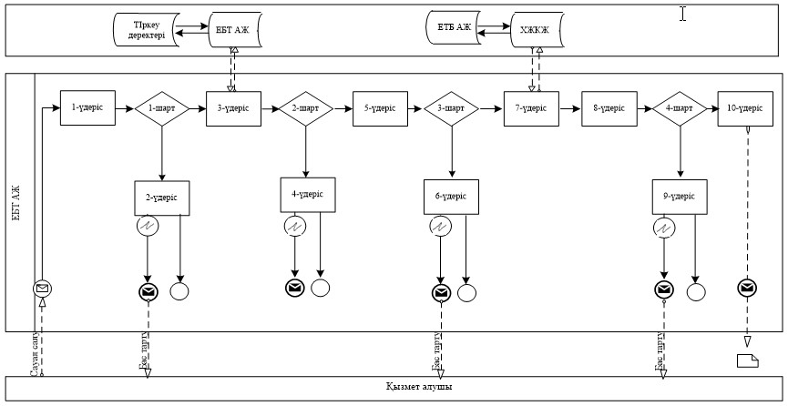
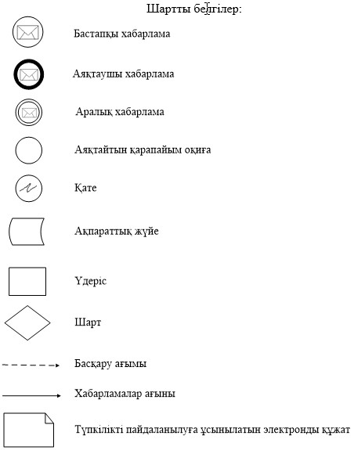
«Алкоголь өніміне (шарап материалы
мен сыраны қоспағанда) есепке алу-бақылау
таңбаларын беру» мемлекеттік көрсетілетін
қызмет регламентіне
2-қосымша
«Алкоголь өніміне (шарап материалы мен сыраны
қоспағанда) есепке алу-бақылау таңбаларын беру»
мемлекеттік қызмет көрсетудің бизнес-үдерістерінің анықтамалығы
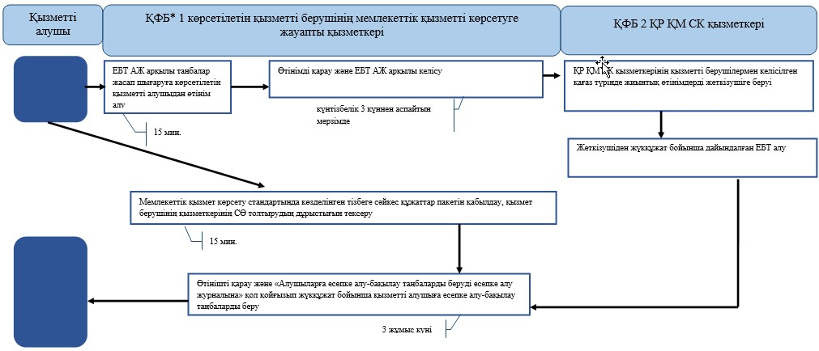
«Алкоголь өніміне (шарап материалы
мен сыраны қоспағанда) есепке алу-бақылау
таңбаларын беру» мемлекеттік көрсетілетін
қызмет регламентіне
3-қосымша
ЕБТ АЖ арқылы «Алкоголь өніміне (шарап материалы мен
сыраны қоспағанда) есепке алу-бақылау таңбаларын беру»
мемлекеттік қызмет көрсетудің бизнес-үдерістерінің анықтамалығы
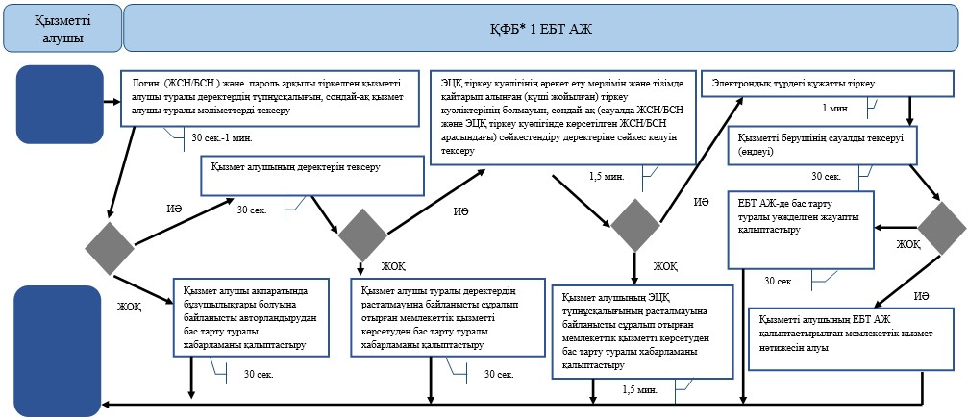
Қазақстан Республикасы
Қаржы министрінің
2015 жылғы 4 маусымдағы
№ 348 бұйрығына
19-қосымша
«Темекі өнімдеріне акциздік таңбалар беру»
мемлекеттік көрсетілетін қызмет регламенті
1. Жалпы ережелер
1. «Темекі өнімдеріне акциздік таңбалар беру» мемлекеттік көрсетілетін қызметті (бұдан әрі – мемлекеттік көрсетілетін қызмет) «Қазақстан Республикасының мемлекеттік кірістер органдары көрсететін мемлекеттік көрсетілетін қызметтер стандарттарын бекіту туралы» Қазақстан Республикасы Қаржы министрінің 2015 жылғы 27 сәуірдегі № 284 бұйрығымен бекітілген «Темекі өнімдеріне акциздік таңбалар беру» Мемлекеттік көрсетілетін қызмет стандарты (бұдан әрі – Стандарт) негізінде (Нормативтік құқықтық актілердің мемлекеттік тізілімінде № 11273 тіркелген) Қазақстан Республикасының Қаржы министрлігі Мемлекеттік кірістер комитетінің аудандары, Астана және Алматы қалалары бойынша аумақтық органдары (бұдан әрі – көрсетілетін қызметті беруші) көрсетеді.
2. Мемлекеттік қызметті көрсету нысаны: электрондық (ішінара автоматтандырылған) және (немесе) қағаз түрінде.
3. Мемлекеттік қызметтің нәтижесі алдағы жылға өтінімді келісу, темекі өнімдеріне жапсырылған тиісті штрих-код және жүкқұжатпен акциздік таңбаларды (бұдан әрі - акциздік таңбалар) беру.
Мемлекеттік қызметті көрсету нәтижесін беру нысаны: қағаз түрінде.
2. Мемлекеттік қызмет көрсету үдерісінде көрсетілетін
қызметті берушінің құрылымдық бөлімшелерінің
(қызметкерлерінің) іс-қимыл тәртібі
4. Мемлекеттік қызметті көрсету бойынша рәсімдерді (іс-қимылдарды) бастау үшін қызметті алушының өтінімді, сондай-ақ Стандарттың 9-тармағында көрсетілген құжаттарды ұсынуы негіздеме болып табылады.
5. Мемлекеттік қызметті көрсету процесіндегі рәсімдер (іс-қимыл):
Акциздік таңбаларды жасауға қызметті алушыдан өтінімдерді алған кезде:
1) қызмет берушінің қызметкері «Акцизделетін өнімді мен мұнай өнімдерінің жекелеген түрлерінің өндірілуін және айналымын бақылау» ақпараттық жүйесі (бұдан әрі - Акциз АЖ) арқылы Қазақстан Республикасы Үкіметінің 2011 жылғы 30 желтоқсандағы № 1720 қаулысымен бекітілген «Есепке алу-бақылау таңбалары мен акциздік таңбаларды алу, есепке алу, сақтау және беру қағидаларына» (бұдан әрі – Қағидалар) 1, 2-қосымшаларға сәйкес нысан бойынша акциздік таңбаларды жасауға қызметті алушыдан өтінімдерді қабылдап алады – 15 (он бес) минутта өтінішті алады;
көрсетілетін қызметті алушы табыс еткен өтінімді қарайды және Акциз АЖ арқылы келіседі не өтінімді келісуден бас тарту дайындайды – күнтізбелік 3 (үш) күні ішінде.
2 Қазақстан Республикасы Қаржы министрлігінің Мемлекеттік кірістер комитетінің (бұдан әрі-ҚР ҚМ МКК) қызметкері Қазақстан Республикасының заңнамасымен белгіленген тәртіпте таңбаларды әзірлеуге, оларды жеткізуге және салық органдарына беруге шарт (келісімшарт) жасасқан ұйымға (бұдан әрі – жеткізуші) Қағидаларда бекітілген нысан бойынша қағаз түрінде қызметті берушілермен келісілген жиынтық өтінімді береді;
3) көрсетілетін қызмет берушінің қызметкері жеткізушіден әзірленген акциздік таңбаларды жүкқұжат бойынша алады.
Акциздік таңбаларды алуға өтінішті алған кезде:
1) құжаттарды қабылдау – 15 (он бес) минут;
көрсетілетін қызметті алушының қатысуымен құжаттарды қабылдауға жауапты қызметкер:
жеке басын куәландыратын құжатпен салықтық өтініште көрсетілген деректерді (жеке тұлғалардың мүдделерін білдірген кезде көрсетілетін қызметті алушының уәкілетті өкілінің өкілеттіктерінің нақты тізбесі көрсетілген нотариалды куәландырылған сенімхаттың бар-жоғын тексереді немесе заңды тұлғаның мүдделерін білдіруге сенімхат ұсынылған кезде басшысының қолы мен заңды тұлғаның мөрінің бар-жоғы) салыстырып тексереді – 5 (бес) минут;
ұсынылған құжаттардың толықтығын тексереді – 5 (бес) минут;
салық төлеушінің салықтық өтініштегі көрсетілген деректерін «Біріктірілген салықтық ақпараттық жүйе» ақпараттық жүйесіндегі (бұдан әрі – БСАЖ АЖ) тіркеу деректеріндегі бар мәліметтермен салыстырып тексереді – 5 (бес) минут;
2) құжаттарды өңдеуге жауапты қызметкер Акциз АЖ арқылы және қағаз түрінде түскен өтініштерді қарайды, Қағидаларда бекітілген «Алушыларға акциздік таңбаларды беру журналына»(бұдан әрі - Журнал) қол қойдырып, жүкқұжат бойынша қызмет алушыға акциздік таңбаларды береді – 3 (үш) жұмыс күні ішінде.
Ескерту. 5-тармаққа өзгеріс енгізілді - ҚР Қаржы министрінің 20.01.2016 № 21 (алғашқы ресми жарияланған күннен кейін күнтізбелік он күн өткен соң қолданысқа енгізіледі) бұйрығымен.
3. Мемлекеттік қызмет көрсету үдерісінде көрсетілетін
қызметті берушінің құрылымдық бөлімшелерінің
(қызметкерлерінің) өзара іс-қимыл тәртібі
6. Мемлекеттік қызметті көрсету үдерісінде көрсетілетін қызметті берушінің ҚР ҚМ МКК-нің қызметкерлері қатысады.
Ескерту. 6-тармақ жаңа редакцияда - ҚР Қаржы министрінің 20.01.2016 № 21 (алғашқы ресми жарияланған күннен кейін күнтізбелік он күн өткен соң қолданысқа енгізіледі) бұйрығымен.
7. Қызметті берушінің қызметкері қызметті алушының ұсынған құжаттарын тексереді, Акциз АЖ арқылы келіседі немесе өтінішке келісуден бас тартуға жауапты дайындайды.
8. ҚР ҚМ МКК-нің қызметкері өтініштер жиынтығын тізілімдер жиынтығына кіргізеді және оларды жеткізушіге береді.
Ескерту. 8-тармақ жаңа редакцияда - ҚР Қаржы министрінің 20.01.2016 № 21 (алғашқы ресми жарияланған күннен кейін күнтізбелік он күн өткен соң қолданысқа енгізіледі) бұйрығымен.
9. Қызмет берушінің қызметкері жеткізушіден әзірленген акциздік таңбаларды жүкқұжат бойынша қабылдап алуды жүзеге асырады;
қызметті алушыдан акциздік таңбалар алуға өтініш қабылдайды – 15 минут;
өтінішті қарайды және Қағидаларда бекітілген Журналға белгі қойдырып жүкқұжат бойынша қызметті алушыға акциздік таңбаларды беруді жүргізеді – 3 (үш) жұмыс күні ішінде.
4. Мемлекеттік қызмет көрсету үдерісінде халыққа қызмет
көрсету орталығымен және (немесе) өзге де көрсетілетін
қызметті берушілермен өзара іс-қимыл тәртібін,
сондай-ақ ақпараттық жүйелерді пайдалану тәртібі
10. Көрсетілетін қызметті берушінің және көрсетілетін қызметті алушының Акциз АЖ арқылы мемлекеттік қызмет көрсетуге жүгінуі кезіндегі және рәсімдердің (іс-әрекеттердің) жалғаспалық тәртібі көрсетілетін өзара іс-қимылдарының функционалдық диаграммасы, осы Мемлекеттік көрсетілетін қызмет регламентінің 1-қосымшасында келтірілген:
1) көрсетілетін қызметті алушы электрондық құжатты Акциз АЖ-не тіркеуді жүзеге асырады;
2) 1-шарт–қызметті берушінің сұрау салуды тексеруі (өңдеу);
3) 1-үдеріс – Акциз АЖ-де бас тарту туралы уәжделген жауапты қалыптастыру;
4) 2-үдеріс – қызметті алушының Акциз АЖ-де қалыптастырылған мемлекеттік қызмет нәтижесін алуы. Электрондық құжат қызметті берушінің уәкілетті тұлғасының электрондық цифрлық қолтаңбасын (ЭЦҚ) пайдаланыла отырып қалыптастырылады.
11. «Темекі өнімдеріне акциздік таңбалар беру» мемлекеттік қызмет көрсетудің бизнес-үдерістерінің анықтамалықтары осы Мемлекеттік көрсетілетін қызмет регламентінің 2 және 3-қосымшаларында келтірілген.
«Темекі өнімдеріне акциздік таңбалар беру»
мемлекеттік көрсетілетін қызмет регламентіне
1-қосымша
Акциз АЖ арқылы мемлекеттік қызмет көрсету
кезіндегі функционалдық өзара іс-қимыл диаграммасы
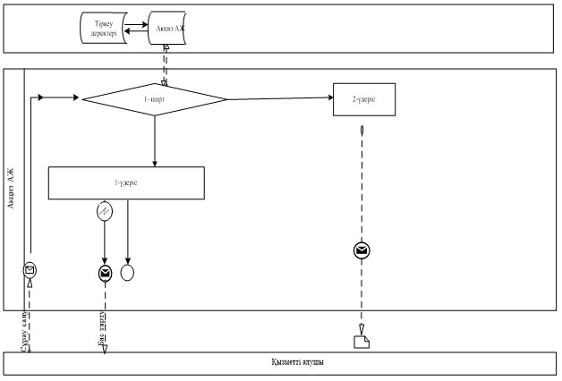
«Темекі өнімдеріне акциздік таңбалар беру»
мемлекеттік көрсетілетін қызмет регламентіне
2-қосымша
«Темекі өнімдеріне акциздік таңбалар беру»
мемлекеттік қызмет көрсетудің бизнес-үдерістерінің анықтамалығы
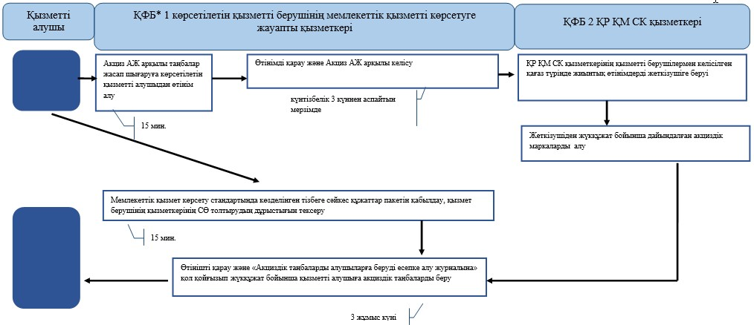
«Темекі өнімдеріне акциздік таңбалар беру»
мемлекеттік көрсетілетін қызмет регламентіне
3-қосымша
Акциз АЖ арқылы «Темекі өнімдеріне акциздік таңбалар беру»
мемлекеттік қызмет көрсетудің бизнес-үдерістерінің анықтамалығы
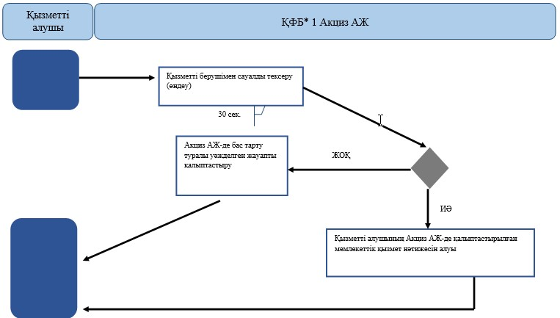
Қазақстан Республикасы
Қаржы министрінің
2015 жылғы 4 маусымдағы
№ 348 бұйрығына
20-қосымша
«Салықтық есептілікті беруді тоқтата тұру (ұзарту, жаңарту)»
мемлекеттік көрсетілетін қызмет регламенті
1. Жалпы ережелер
1. «Салықтық есептілікті беруді тоқтата тұру (ұзарту, жаңарту)» мемлекеттік көрсетілетін қызметті (бұдан әрі – мемлекеттік көрсетілетін қызмет) «Қазақстан Республикасының мемлекеттік кірістер органдары көрсететін мемлекеттік көрсетілетін қызметтер стандарттарын бекіту туралы» Қазақстан Республикасы Қаржы министрінің 2015 жылғы 27 сәуірдегі № 284 бұйрығымен бекітілген «Салықтық есептілікті беруді тоқтата тұру (ұзарту, жаңарту)» Мемлекеттік көрсетілетін қызмет стандарты (бұдан әрі – Стандарт) негізінде (Нормативтік құқықтық актілердің мемлекеттік тізілімінде № 11273 тіркелген) Қазақстан Республикасының Қаржы министрлігі Мемлекеттік кірістер комитетінің аудандар, қалалар және қалалардағы аудандар бойынша, арнайы экономикалық аймақтардың аумақтарындағы аумақтық органдары (бұдан әрі – көрсетілетін қызметті беруші) көрсетеді.
Құжаттарды қабылдау және мемлекеттік қызмет көрсету нәтижесін беру:
1) ақпаратты қабылдау және өңдеу орталықтары (бұдан әрі – ҚӨО) немесе «Салық төлеушілер кабинеті» веб-қосымша (бұдан әрі – СТК) немесе «Салықтық есептілікті өңдеу сервисі» ақпараттық жүйесі (бұдан әрі – СЕӨС АЖ);
2) коммерциялық емес акционерлік қоғамы «Азаматтарға арналған үкімет» мемлекеттік корпорациясы» (бұдан әрі – Мемлекеттік корпорация) арқылы;
3) «электрондық үкімет» веб-порталы www.egov.kz (бұдан әрі – портал) арқылы жүзеге асырылады.
Ескерту. 1-тармаққа өзгеріс енгізілді - ҚР Қаржы министрінің 18.02.2016 № 71 (алғашқы ресми жарияланған күннен кейін күнтізбелік он күн өткен соң қолданысқа енгізіледі) бұйрығымен.
2. Мемлекеттік қызмет көрсету нысаны: электрондық (толық автоматтандырылған) және (немесе) қағаз түрінде.
3. Мемлекеттік қызметті көрсету нәтижесі салықтық есептілікті беруді тоқтата тұру туралы шешімі немесе Стандарттың 10-тармағында көрсетілген негіздемелер бойынша көрсетілетін қызметті берушінің лауазымды тұлғасының электронды цифрлық қолымен куәландырылған электронды құжат нысанындағы салықтық есептілікті беруді тоқтата тұрудан бас тарту туралы шешімі болып табылады.
Мемлекеттік қызметті көрсету нысаны: электрондық түрде.
Ескерту. 3-тармаққа өзгеріс енгізілді - ҚР Қаржы министрінің 20.01.2016 № 21 (алғашқы ресми жарияланған күннен кейін күнтізбелік он күн өткен соң қолданысқа енгізіледі) бұйрығымен.
2. Мемлекеттік қызмет көрсету үдерісінде көрсетілетін
қызметті берушінің құрылымдық бөлімшелерінің
(қызметкерлерінің) іс-қимыл тәртібі
4. Мемлекеттік қызметті көрсету бойынша рәсімдерді (іс-қимылдарды) бастау үшін қызметті алушының салықтық өтінішті, сондай-ақ Стандарттың 9-тармағында көрсетілген құжаттарды ұсынуы негіздеме болып табылады.
5. Мемлекеттік қызметті көрсету процесіндегі рәсімдер (іс-қимылдар):
1) құжаттарды қабылдау – 20 (жиырма) минут:
көрсетілетін қызметті алушының қатысуымен құжаттарды қабылдауға жауапты қызметкер:
жеке басын куәландыратын құжатпен салықтық өтініште көрсетілген деректерді салыстырып тексереді (жеке тұлғаның мүддесін білдіру кезінде нотариат куәландырған сенімхаттың болуын тексереді, онда қызмет алушының уәкілетті өкілінің өкілеттігінің нақты тізбесі көрсетілуі тиіс немесе заңды тұлғаның мүддесін білдіруде сенімхат ұсыну кезінде басшының қолының және заңды тұлғаның мөрінің болуын тексереді) – 2 (екі) минут;
ұсынылған құжаттардың толықтығын тексереді – 3 (үш) минут;
салық төлеушінің салықтық өтініштегі көрсетілген деректерін «Интеграцияланған салықтық ақпараттық жүйе» ақпараттық жүйесіндегі (бұдан әрі – ИСАЖ АЖ) тіркеу деректеріндегі бар мәліметтермен салыстырып тексереді – 5 (бес) минут;
салықтық өтінішті СЕӨС АЖ-де тіркейді – 5 (бес) минут;
салықтық өтініштің екінші данасында СЕӨС АЖ-де берілген құжаттың кіріс нөмірі, өзінің тегі, аты-жөні көрсетіледі және оған қолын қояды – 3 (үш) минут;
көрсетілетін қызметті алушыға осы Мемлекеттік көрсетілетін қызмет регламентінің 1-қосымшасына сәйкес салықтық өтінішті алғаны туралы талон (бұдан әрі – талон) береді – 2 (екі) минут;
2) құжаттарды өңдеуге жауапты қызметкер СЕӨС АЖ-ғы кіріс құжаттарын өңдейді:
патент негізінде шағын бизнес субъектілері үшін арнайы салықтық режим қолданылатын дара кәсіпкерлердің жүгінулерін қоспағанда, салықтық есептілікті беруді тоқтата тұру туралы немесе салықтық есептілікті беруді тоқтата тұрудан бас тарту туралы шешімді беру бойынша – 3 (үш) жұмыс күні ішінде;
патент негізінде арнайы салықтық режим қолданылатын дара кәсіпкерлердің салықтық есептілікті беруді тоқтата тұру туралы шешімді беру бойынша – көрсетілетін қызметті алушы құжаттарды берген күні;
3) құжаттарды беруге жауапты қызметкер, көрсетілетін қызметті алушы жеке басын куәландыратын құжатпен жүгінген кезде шығыс құжаттарын, осы Мемлекеттік көрсетілетін қызмет регламентінің 2-қосымшасына сәйкес шығыс құжаттарын беру журналына (бұдан әрі – Журнал) тіркейді және оларды Журналға қол қойғызып қолма-қол береді – 10 (он) минут.
3. Мемлекеттік қызмет көрсету үдерісінде көрсетілетін
қызметті берушінің құрылымдық бөлімшелерінің
(қызметкерлерінің) өзара іс-қимыл тәртібі
6. Мемлекеттік қызмет көрсету үдерісінде көрсетілетін қызметті берушінің ҚӨО қызметкерлері қатысады.
7. Құжаттарды қабылдауға жауапты қызметкер көрсетілетін қызметті алушы ұсынған құжаттарды қабылдайды, тексереді, тіркейді және СЕӨС АЖ АЖ-не енгізеді.
8. Құжаттарды қабылдауға жауапты қызметкер құжаттарды өңдеуге жауапты қызметкерге құжаттарды береді.
9. Құжаттарды беруге жауапты қызметкер көрсетілетін қызметті алушы жеке басын куәландыратын құжатпен жүгінген кезде шығыс құжаттарын Журналда тіркейді және оларды Журналға қол қойғызып қолма-қол береді.
10. «Салықтық есептілікті беруді тоқтата тұру (ұзарту, жаңарту)» мемлекеттік қызмет көрсету бойынша рәсімнің (іс-қимылдың) реттілік блок – сызбасы, осы Мемлекеттік көрсетілетін қызмет регламентінің 3-қосымшасында келтірілген.
4. Мемлекеттік қызмет көрсету үдерісінде Мемлекеттік корпорациямен және (немесе) өзге де көрсетілетін қызметті берушілермен өзара іс-қимыл тәртібі, сондай-ақ ақпараттық жүйелерді пайдалану тәртібі
Ескерту. 4-тараудың тақырыбы жаңа редакцияда - ҚР Қаржы министрінің 18.02.2016 № 71 (алғашқы ресми жарияланған күннен кейін күнтізбелік он күн өткен соң қолданысқа енгізіледі) бұйрығымен.
11. Көрсетілетін қызметті берушінің және көрсетілетін қызметті алушының портал арқылы мемлекеттік қызмет көрсетуге жүгінуі кезіндегі және рәсімдердің (іс-әрекеттердің) жалғаспалық тәртібі көрсетілген өзара іс-қимылдардың функционалдық диаграммасы, осы Мемлекеттік көрсетілетін қызмет регламентінің 4-қосымшасында келтірілген:
1) көрсетілетін қызметті алушы өзiнiң электрондық цифрлы қолын қойып (бұдан әрі – ЭЦҚ) не жеке сәйкестендіру нөмірінің/бизнес сәйкестендіру нөмірінің (бұдан әрі - ЖСН/БСН) және парольдің (порталда тiркемеген көрсетілетін қызметті алушы үшін) көмегiмен порталда тiркеудi жүзеге асырады;
2) 1-үдеріс - қызметті алушының ЖСН/БСН енгізу үдерісі (авторландыру үдерісі) немесе мемлекеттік қызметті алу үшін ЭЦҚ тіркеу куәлігін көмегімен порталда парольді авторландыру;
3) 1-шарт - логин (ЖСН/БСН) және пароль арқылы тіркелген қызметті алушы туралы деректердiң, сондай-ақ қызметті алушы туралы мәліметтердің түпнұсқалығын порталда тексеру;
4) 2-үдеріс - қызметті алушының деректерiнде бұзушылықтар болуына байланысты авторландырудан бас тарту туралы хабарламаны порталда қалыптастыру;
5) 3-үдеріс - мемлекеттік қызметті алушының осы Мемлекеттік қызмет регламентінде көрсетілген қызметті таңдап алуы, сондай-ақ қызметті алушының деректерi туралы электрондық үкімет шлюзі (ЭҮШ) арқылы жеке тұлғалардың мемлекеттік деректер базасына/ заңды тұлғалардың мемлекеттік деректер базасына (бұдан әрі - ЖТ МДБ/ЗТ МДБ) автоматты сауалдар жіберу;
6) 2-шарт - қызметті алушының ЖТ МДҚ/ЗТ МДҚ-ғы деректерiн тексеру;
7) 4-үдеріс - мемлекеттік көрсетілетін қызметті алушының ЖТ МДҚ/ЗТ МДҚ-да деректері расталмағандығына байланысты сұратып отырған мемлекеттік көрсетілетін қызметтен бас тарту туралы хабарламаны қалыптастыру;
8) 5-үдеріс - қызметті алушының сауалды куәландыруы (қол қоюы) үшін ЭЦҚ тіркеу куәлігін таңдауы;
9) 3-шарт - порталда ЭЦҚ тіркеу куәлігінің әрекет ету мерзімін және тізімде қайтарып алынған (күші жойылған) тіркеу куәліктерінің болмауын, сондай-ақ (сауалда ЖСН/БСН және ЭЦҚ тіркеу куәлігінде көрсетілген ЖСН/БСН арасындағы) сәйкестендіру деректеріне сәйкес келуін тексеру;
10) 6-үдеріс - мемлекеттік көрсетілетін қызметті алушының ЭЦҚ түпнұсқалығы расталмағандығына байланысты сұратып отырған қызметтен бас тарту туралы хабарламаны қалыптастыру;
11) 7-үдеріс - мемлекеттік көрсетілетін қызметті алушының ЭЦҚ арқылы қызмет көрсетуі үшін сауалды куәландыруы және парталдан СТК-ге автоматты түрде жіберу;
12) 8-үдеріс – мемлекеттік қызмет көрсету үшін сауал түрін экранға шығару және құрылымдық пен форматтық талаптарды ескере отырып сауал нысандарын толтыру (деректерді енгізу);
13) 9-үдеріс – СТК электрондық құжатты тіркеу;
14) 10-үдеріс – СЕӨС АЖ-ге сауалды (өтінішті) жолдау;
15) 4-шарт - көрсетілетін қызметті берушінің сауалды тексеруі (өңдеуі);
16) 11-үдеріс – Стандарттың 10-тармағына сәйкес бұзышылықтардың болуына байланысты сұрау салынған мемлекеттік қызметтен бас тарту туралы хабарламаны қалыптастыру;
17) 12-үдеріс – тоқтату туралы ақпаратты СЕӨС АЖ-дан СТК-ге беру;
18) 13-үдеріс – парталда және СТК-де мемлекеттік көрсетілетін қызметті алушының СЕӨС АЖ-де қалыптастырылған мемлекеттік қызмет нәтижесін алуы. Электрондық құжат көрсетілетін қызметті берушінің ЭЦҚ-сын пайдаланумен қалыптастырылады.
12. Көрсетілетін қызметті берушінің және көрсетілетін қызметті алушының СТК арқылы мемлекеттік қызмет көрсетуге жүгінуі кезіндегі және рәсімдердің (іс-әрекеттердің) жалғаспалық тәртібі көрсетілген өзара іс-қимылдардың функционалдық диаграммасы, осы Мемлекеттік көрсетілетін қызмет регламентінің 5-қосымшасында келтірілген:
1) көрсетілетін қызметті алушы өзiнiң ЭЦҚ тіркеу куәлігінің көмегімен СТК тiркеудi жүзеге асырады;
2) 1-үдеріс – мемлекеттік қызметті алу үшін СТК ЭЦҚ тіркеу куәлігінің көмегімен авторландыру үдерісі;
3) 1-шарт - логин (ЖСН/БСН) және пароль арқылы тіркелген қызметті алушы туралы деректердiң түпнұсқалығын СТК-де тексеру;
4) 2-үдеріс - қызметті алушының деректерiнде бұзушылықтар болуына байланысты авторландырудан бас тарту туралы хабарламаны СТК қалыптастыру;
5) 3-үдеріс - мемлекеттік қызметті алушының осы Мемлекеттік қызмет регламентінде көрсетілген қызметті таңдап алуы;
6) 2-шарт - қызметті алушының тіркеу деректерiн тексеру;
7) 4-үдеріс - мемлекеттік көрсетілетін қызметті алушының деректері расталмауына байланысты сұратып отырған мемлекеттік көрсетілетін қызметтен бас тарту туралы хабарламаны қалыптастыру;
8) 5- үдеріс - қызметті алушының сауалды куәландыруы (қол қоюы) үшін ЭЦҚ тіркеу куәлігін таңдауы;
9) 3-шарт - СТК ЭЦҚ тіркеу куәлігінің әрекет ету мерзімін және тізімде қайтарып алынған (күші жойылған) тіркеу куәліктерінің болмауын, сондай-ақ (сауалда ЖСН/БСН және ЭЦҚ тіркеу куәлігінде көрсетілген ЖСН/БСН арасындағы) сәйкестендіру деректеріне сәйкес келуін тексеру;
10) 6-үдеріс - мемлекеттік көрсетілетін қызметті алушының ЭЦҚ түпнұсқалығы расталмағандығына байланысты сұратып отырған қызметтен бас тарту туралы хабарламаны қалыптастыру;
11) 7-үдеріс - мемлекеттік көрсетілетін қызметті алушының ЭЦҚ арқылы қызмет көрсетуі үшін сауалды куәландыруы;
12) 8-үдеріс – мемлекеттік қызмет көрсету үшін сауал түрін экранға шығару және құрылымдық пен форматтық талаптарды ескере отырып сауал нысандарын толтыру (деректерді енгізу);
13) 9-үдеріс – СТК электрондық түрдегі құжатты тіркеу;
14) 10-үдеріс – СЕӨС АЖ-ге сауалды жолдау;
15) 4-шарт - көрсетілетін қызметті берушімен сауалды тексеру (өңдеу);
16) 11-үдеріс – бұзышылықтардың болуына байланысты сұрау салынған мемлекеттік қызметтен бас тарту туралы хабарламаны жасау;
17) 12-үдеріс – салықтық өтінішті қабылдау туралы ақпаратты СЕӨС АЖ СТК немесе парталға беру.
18) 13-үдеріс – СТК-де мемлекеттік көрсетілетін қызметті алушының СЕӨС АЖ-де қалыптастырылған мемлекеттік қызмет нәтижесін алуы. Электрондық құжат көрсетілетін қызметті берушінің ЭЦҚ-сын пайдаланумен қалыптастырылады.
13. Көрсетілетін қызметті берушінің және көрсетілетін қызметті алушының СЕӨС АЖ арқылы мемлекеттік қызмет көрсетуге жүгінуі кезіндегі және рәсімдердің (іс-әрекеттердің) жалғаспалық тәртібі көрсетілген өзара іс-қимылдардың функционалдық диаграммасы, осы Мемлекеттік көрсетілетін қызмет регламентінің 6-қосымшасында келтірілген:
1) СЕӨС АЖ көрсетілетін қызметті алушы ЖСН/БСН тіркелген деректерінің негізінде тәуекелді құрады және пайдаланады;
2) 1-үдеріс – мемлекеттік қызметті алу үшін СЕӨС АЖ тәуекелдің көмегімен авторландыру үдерісі;
3) 2-үдеріс - мемлекеттік қызметті алушының осы Мемлекеттік қызмет регламентінде көрсетілген қызметті таңдап алуы;
4) 3-үдеріс – мемлекеттік қызмет көрсету үшін сауал түрін экранға шығару және құрылымдық пен форматтық талаптарды ескере отырып сауал нысандарын толтыру (деректерді енгізу);
5) 1-шарт – СЕӨС АЖ форматтық талаптарының толықтығына сұрау салуды тексеру;
6) 4-үдеріс – мемлекеттік көрсетілетін қызметті алушының ЭЦҚ арқылы қызмет көрсетуі үшін сауалды куәландыруы;
7) 2-шарт - ЭЦҚ тіркеу куәлігінің әрекет ету мерзімін және тізімде қайтарып алынған (күші жойылған) тіркеу куәліктерінің болмауын, сондай-ақ (сауалда ЖСН/БСН және ЭЦҚ тіркеу куәлігінде көрсетілген ЖСН/БСН арасындағы) сәйкестендіру деректеріне сәйкес келуін тексеру;
8) 5-үдеріс – СЕӨС АЖ көрсетілетін қызметті алушыны сәйкестендіру, СЕӨС АЖ сұрау салу және электронды тіркеу куәландырылған ЭЦҚ түпнұсқалығын тексеру;
9) 6-үдеріс - мемлекеттік көрсетілетін қызметті алушының ЭЦҚ түпнұсқалылығының расталмауына байланысты сұратып отырған мемлекеттік көрсетілетін қызметтен бас тарту туралы хабарламаны қалыптастыру;
10) 7-үдеріс – салықтық өтінішті қабылдау туралы ақпаратты СЕӨС АЖ СТК немесе СЕӨС АЖ беру;
11) 8-үдеріс – көрсетілетін қызметті берушінің сұрау салуды өңдеуі;
12) 9-үдеріс – бұзышылықтардың болуына байланысты сұрау салынған мемлекеттік қызметтен бас тарту туралы хабарламаны жасау;
13) 10-үдеріс –мемлекеттік көрсетілетін қызметті алушының СЕӨС АЖ-де қалыптастырылған мемлекеттік қызмет нәтижесін алуы. Электрондық құжат көрсетілетін қызметті берушінің ЭЦҚ-сын пайдаланумен қалыптастырылады.
14. «Салықтық есептілікті беруді тоқтата тұру (ұзарту, жаңарту)» мемлекеттік қызмет көрсетудің бизнес-үдерістерінің анықтамалықтары осы Мемлекеттік көрсетілетін қызмет регламентінің 7, 8, 9 және 10-қосымшаларында келтірілген.
«Салықтық есептілікті беруді тоқтата
тұру (ұзарту, жаңарту)» мемлекеттік
көрсетілетін қызмет регламентіне
1-қосымша
нысан
Салықтық өтініштің қабылданғаны туралы талон
«Салықтық есептілікті беруді тоқтата
тұру (ұзарту, жаңарту)» мемлекеттік
көрсетілетін қызмет регламентіне
2-қосымша
нысан
Шығыс құжаттарын беру журналы
№№ р/н | Салық төлеуші |  | Шығыс құжаты  туралы мәліметтер |  |  | Шығыс  құжатын  алушының  аты-жөні | Шығыс құжатын алу үшін көрсетілген құжат (сенім хат, жеке басының куәлігі және т.б.) | Қолы | Шығыс  құжатын  беру күні
 | Атауы,  аты-жөні | ЖСН/  БСН | Атауы | Нөмірі | Сериясы
1 | 2 | 3 | 4 | 5 | 6 | 7 | 8 | 9 | 10
«Салықтық есептілікті беруді тоқтата
тұру (ұзарту, жаңарту)» мемлекеттік
көрсетілетін қызмет регламентіне
3-қосымша
«Салықтық есептілікті беруді тоқтата тұру (ұзарту, жаңарту)»
мемлекеттік қызмет көрсету бойынша рәсімнің іс-қимылдың)
реттілік блок - сызбасы
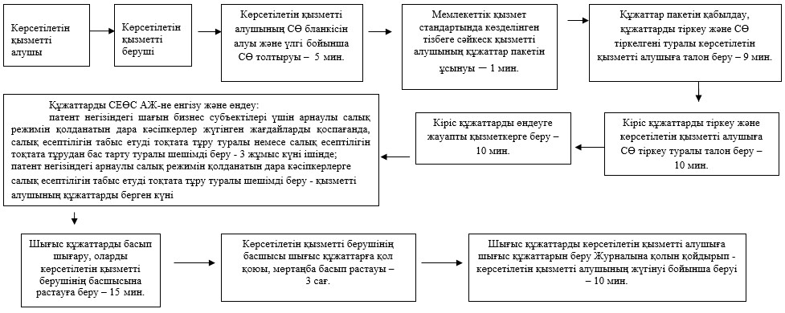
«Салықтық есептілікті беруді тоқтата
тұру (ұзарту, жаңарту)» мемлекеттік
көрсетілетін қызмет регламентіне
4-қосымша
Мартал арқылы мемлекеттік қызметті көрсету
кезінде өзара функционалдық әрекет етудің диаграммасы
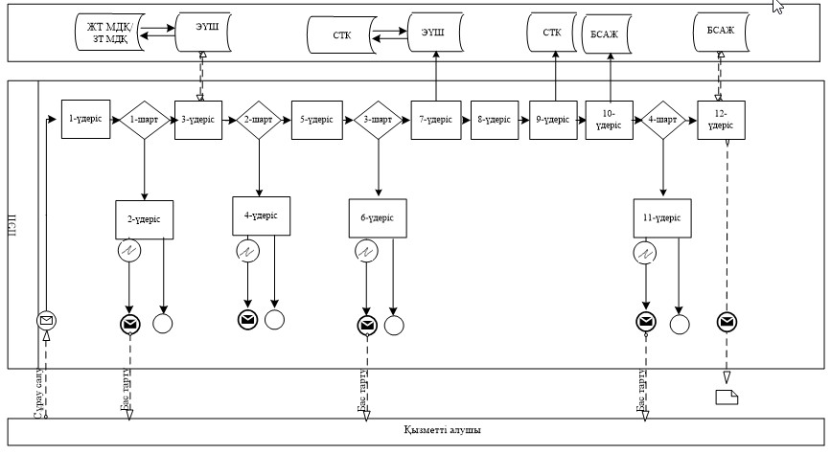
«Салықтық есептілікті беруді тоқтата
тұру (ұзарту, жаңарту)» мемлекеттік
көрсетілетін қызмет регламентіне
5-қосымша
CТК арқылы мемлекеттік қызметті көрсету кезінде
өзара функционалдық әрекет етудің диаграммасы
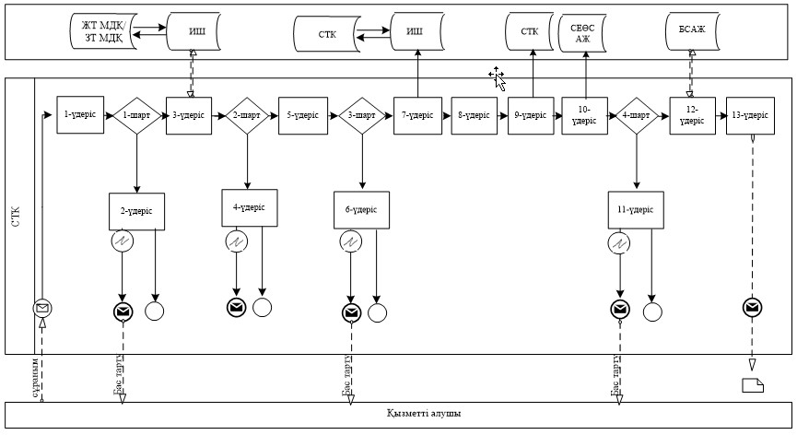
«Салықтық есептілікті беруді тоқтата
тұру (ұзарту, жаңарту)» мемлекеттік
көрсетілетін қызмет регламентіне
6-қосымша
Мемлекеттік қызметті СЕӨС АЖ арқылы көрсету
кезінде өзара функционалдық әрекет етудің диаграммасы
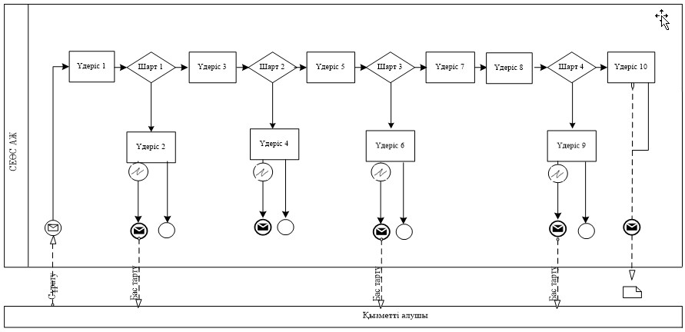
«Салықтық есептілікті беруді тоқтата тұру
(ұзарту, жаңарту)» мемлекеттік көрсетілетін
қызмет регламентіне 7-қосымша
«Салықтық есептілікті беруді тоқтата тұру (ұзарту, жаңарту)»
мемлекеттік қызмет көрсетудің бизнес-үдерістерінің анықтамалығы
Ескерту. 7-қосымша жаңа редакцияда - ҚР Қаржы министрінің 18.02.2016 № 71 (алғашқы ресми жарияланған күннен кейін күнтізбелік он күн өткен соң қолданысқа енгізіледі) бұйрығымен.
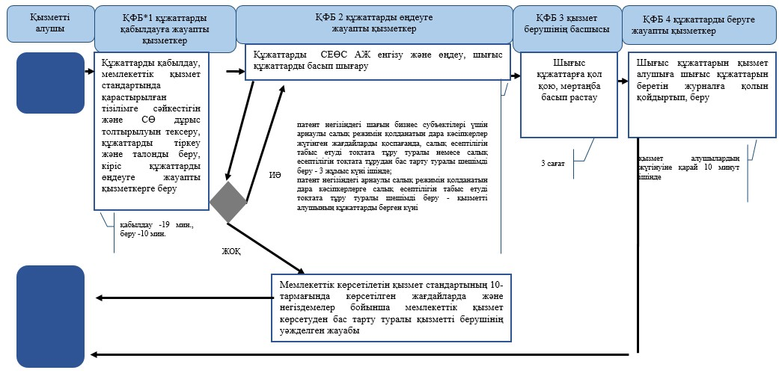
«Салықтық есептілікті беруді тоқтата тұру
(ұзарту, жаңарту)» мемлекеттік көрсетілетін
қызмет регламентіне 8-қосымша
Портал арқылы «Салықтық есептілікті беруді тоқтата тұру (ұзарту, жаңарту)» мемлекеттік қызмет көрсетудің бизнес-үдерістерінің анықтамалығы
Ескерту. 8-қосымша жаңа редакцияда - ҚР Қаржы министрінің 18.02.2016 № 71 (алғашқы ресми жарияланған күннен кейін күнтізбелік он күн өткен соң қолданысқа енгізіледі) бұйрығымен.
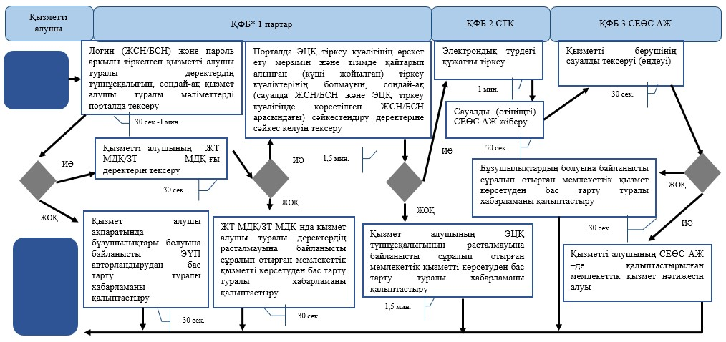
«Салықтық есептілікті беруді тоқтата тұру (ұзарту,
жаңарту)» мемлекеттік көрсетілетін қызмет
регламентіне 9-қосымша
СТК арқылы «Салықтық есептілікті беруді тоқтата тұру (ұзарту, жаңарту)» мемлекеттік қызмет көрсетудің бизнес-үдерістерінің анықтамалығы
Ескерту. 9-қосымша жаңа редакцияда - ҚР Қаржы министрінің 18.02.2016 № 71 (алғашқы ресми жарияланған күннен кейін күнтізбелік он күн өткен соң қолданысқа енгізіледі) бұйрығымен.
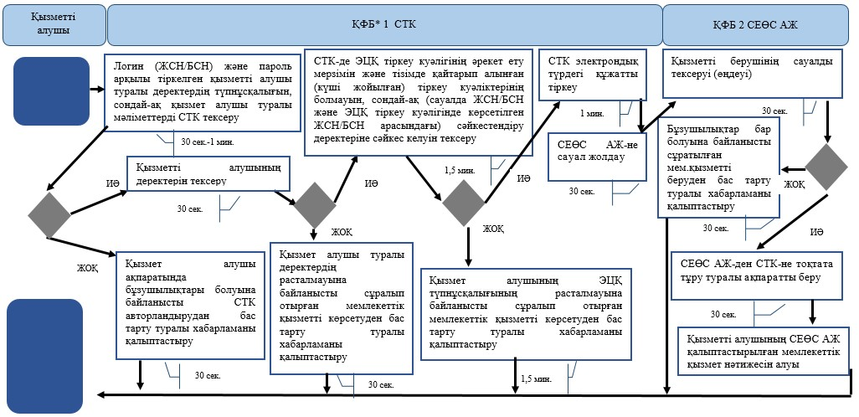
«Салықтық есептілікті беруді тоқтата тұру
(ұзарту, жаңарту)» мемлекеттік көрсетілетін
қызмет регламентіне 10-қосымша
СЕӨС АЖ арқылы «Салықтық есептілікті беруді тоқтата тұру (ұзарту, жаңарту)» мемлекеттік қызмет көрсетудің бизнес-үдерістерінің анықтамалығы
Ескерту. 10-қосымша жаңа редакцияда - ҚР Қаржы министрінің 18.02.2016 № 71 (алғашқы ресми жарияланған күннен кейін күнтізбелік он күн өткен соң қолданысқа енгізіледі) бұйрығымен.
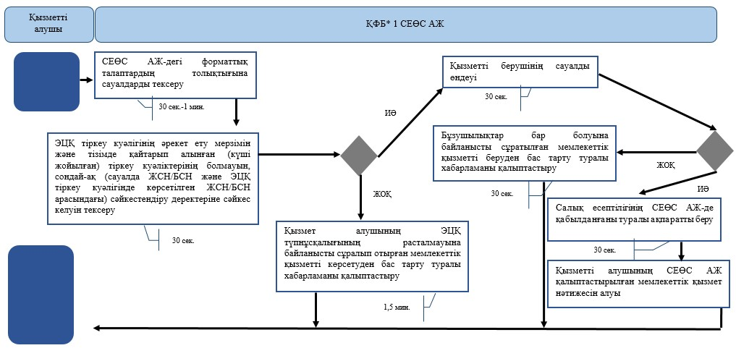
Қазақстан Республикасы
Қаржы министрінің
2015 жылғы 4 маусымдағы
№ 348 бұйрығына
21-қосымша
«Бақылау-касса машиналарының мемлекеттік тізіліміне
бақылау-касса машиналарының жаңа модельдерін енгізу»
мемлекеттік көрсетілетін қызмет регламенті
1. Жалпы ережелер
1. «Бақылау-касса машиналарының мемлекеттік тізіліміне бақылау-касса машиналарының жаңа модельдерін енгізу» мемлекеттік көрсетілетін қызметті (бұдан әрі – мемлекеттік көрсетілетін қызмет) «Қазақстан Республикасының мемлекеттік кірістер органдары көрсететін мемлекеттік көрсетілетін қызметтер стандарттарын бекіту туралы» Қазақстан Республикасы Қаржы министрінің 2015 жылғы 27 сәуірдегі № 284 бұйрығымен бекітілген «Бақылау-касса машиналарының мемлекеттік тізіліміне бақылау-касса машиналарының жаңа модельдерін енгізу» Мемлекеттік көрсетілетін қызмет стандарты (бұдан әрі – Стандарт) негізінде (Нормативтік құқықтық актілердің мемлекеттік тізілімінде № 11273 тіркелген) Қазақстан Республикасының Қаржы министрлігі Мемлекеттік кірістер комитеті (бұдан әрі – көрсетілетін қызметті беруші ҚӨО) көрсетеді.
2. Мемлекеттік қызметті көрсету нысаны: қағаз түрінде.
3. Мемлекеттік қызметті көрсету нәтижесі:
1) БКМ-ның жаңа моделін БКМ мемлекеттік тізіліміне енгізу туралы шешімді беру;
2) Стандарттың 10-тармағында көрсетілген негіздемелер бойынша көрсетілетін қызметті берушінің мемлекеттік қызметті көрсетуден бас тарту туралы уәжделген жауабы болып табылады.
Мемлекеттік қызметті көрсету нәтижесін беру нысаны: қағаз түрінде.
2. Мемлекеттік қызмет көрсету үдерісінде көрсетілетін
қызметті берушінің құрылымдық бөлімшелерінің
(қызметкерлерінің) іс-қимыл тәртібі
4. Мемлекеттік қызметті көрсету бойынша рәсімдерді (іс-қимылдарды) бастау үшін қызметті алушының салықтық өтінішті, сондай-ақ Стандарттың 9-тармағында көрсетілген құжаттарды қағаз жеткізгіште ұсынуы негіздеме болып табылады.
5. Мемлекеттік қызметті көрсету процесіндегі рәсімдер (іс-қимылдары):
1) көрсетілетін қызметті берушінің іс-қағаздарды жүргізуге жауапты қызметкері:
көрсетілетін қызметті алушы табыс еткен құжаттарды қабылдайды, тексереді, бірыңғай электрондық құжат айналымы жүйесінде (бұдан әрі – БЭҚАЖ) тіркейді – 5 (бес) минут;
салықтық өтініштің екінші данасына жауапты қызметкер құжаттың қабылданған күнін, құжаттың кіріс нөмірін, өзінің аты-жөнін көрсетеді және оған қолын қояды – 5 (бес) минут;
көрсетілетін қызметті алушыға, осы Мемлекеттік көрсетілетін қызмет регламентінің 1-қосымшасына сәйкес салықтық өтініштің қабылданғаны туралы талон (бұдан әрі – талон) береді – 5 (бес) минут;
2) көрсетілетін қызметті берушінің мемлекеттік көрсетілетін қызметті көрсетуге жауапты қызметкері:
құжаттарды өңдейді (соның ішінде БКМ моделінің сәйкестігін тексереді, Комиссия отырысын өткізуді ұйымдастырады, БКМ моделін мемлекеттік тізілімге енгізу (енгізуден бас тарту) туралы Комиссия шешімін қалыптастырады – 30 (отыз) жұмыс күні ішінде;
3. Мемлекеттік қызмет көрсету үдерісінде көрсетілетін
қызметті берушінің құрылымдық бөлімшелерінің
(қызметкерлерінің) өзара іс-қимыл тәртібі
6. Мемлекеттік қызмет көрсету үдерісінде көрсетілетін қызметті берушінің қызметкерлері қатысады.
7. Көрсетілетін қызметті берушінің іс-қағаздарды жүргізуге жауапты қызметкері, көрсетілетін қызметті алушы табыс еткен құжаттарды қабылдайды, тексереді, тіркейді.
8 Көрсетілетін қызметті берушінің іс-қағаздарды жүргізуге жауапты қызметкері құжаттарды мемлекеттік көрсетілетін қызметті көрсетуге жауапты қызметкерге береді.
9. «Бақылау-касса машиналарының мемлекеттік тізіліміне бақылау-касса машиналарының жаңа модельдерін енгізу» мемлекеттік қызмет көрсетудің бизнес-үдерістерінің анықтамалығы осы Мемлекеттік көрсетілетін қызмет регламентінің 2-қосымшасында келтірілген.
«Бақылау-касса машиналарының
мемлекеттік тізіліміне бақылау-касса
машиналарының жаңа модельдерін енгізу»
мемлекеттік көрсетілетін қызмет
регламентіне 1-қосымша
нысан
Салықтық өтініштің қабылданғаны туралы талон
«Бақылау-касса машиналарының
мемлекеттік тізіліміне бақылау-касса
машиналарының жаңа модельдерін енгізу»
мемлекеттік көрсетілетін қызмет
регламентіне 2-қосымша
нысан
«Бақылау-касса машиналарының мемлекеттік тізіліміне
бақылау-касса машиналарының жаңа модельдерін енгізу»
мемлекеттік қызмет көрсетудің бизнес-үдерістерінің анықтамалығы
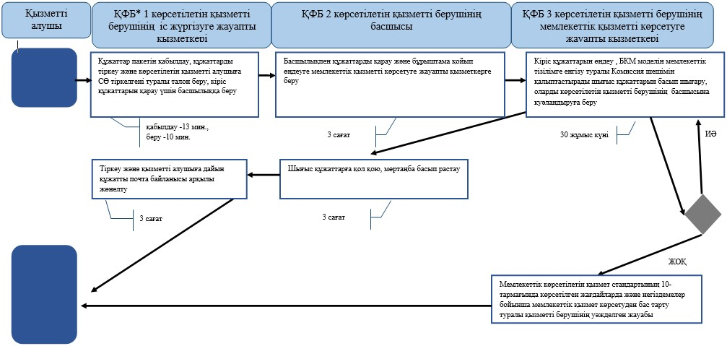
Қазақстан Республикасы
Қаржы министрінің
2015 жылғы 4 маусымдағы
№ 348 бұйрығына
22-қосымша
«Қазақстан Республикасының салық заңнамасын түсіндіру»
мемлекеттік көрсетілетін қызмет регламенті
1. Жалпы ережелер
1. «Қазақстан Республикасының салық заңнамасын түсіндіру» мемлекеттік көрсетілетін қызметті (бұдан әрі – мемлекеттік көрсетілетін қызмет) «Қазақстан Республикасының мемлекеттік кірістер органдары көрсететін мемлекеттік көрсетілетін қызметтер стандарттарын бекіту туралы» Қазақстан Республикасы Қаржы министрінің 2015 жылғы 27 сәуірдегі № 284 бұйрығымен бекітілген «Қазақстан Республикасының салық заңнамасын түсіндіру» Мемлекеттік көрсетілетін қызмет стандарты (бұдан әрі – Стандарт) негізінде (Нормативтік құқықтық актілердің мемлекеттік тізілімінде № 11273 тіркелген) Қазақстан Республикасының Қаржы министрлігі Мемлекеттік кірістер комитеті, Қазақстан Республикасының Қаржы министрлігі Мемлекеттік кірістер комитетінің аумақтық органдарының (бұдан әрі – көрсетілетін қызметті беруші) «электрондық үкімет» веб-порталы www.egov.kz (бұдан әрі – портал) арқылы көрсетеді.
2. Мемлекеттік қызмет көрсету нысаны: электрондық (толық автоматтандырылған) және (немесе) қағаз түрінде.
3. Мемлекеттік қызметті көрсету нәтижесі:
1) көрсетілетін қызметті берушінің лауазымды тұлғасының куәландырылған электрондық цифрлы қолтаңбасымен (бұдан әрі – ЭЦҚ) қағаз жеткізгіштегі хат нысанындағы не болмаса электрондық құжаттар нысанындағы уәжделген жауабы;
2) Стандарттың 10-тармағында көрсетілген негіздемелер бойынша қағаз жеткізгіштегі хат нысанындағы не болмаса электрондық құжаттар нысанындағы мемлекеттік қызмет көрсетуден бас тарту туралы уәжделген жауабы болып табылады.
Мемлекеттік қызметті көрсету нәтижесін беру нысаны: электрондық және (немесе) қағаз түрінде.
2. Мемлекеттік қызмет көрсету үдерісінде көрсетілетін
қызметті берушінің құрылымдық бөлімшелерінің
(қызметкерлерінің) іс-қимыл тәртібі
4. Мемлекеттік қызметті көрсету бойынша рәсімдерді (іс-қимылдарды) бастау үшін қызметті алушының Стандарттың 9-тармағында көрсетілген құжаттарды ұсынуы негіздеме болып табылады.
5. Мемлекеттік қызметті көрсету процесіндегі рәсімдер (іс-қимылдар):
1) көрсетілетін қызметті берушінің іс жүргізуге жауапты қызметкері:
көрсетілетін қызметті алушы ұсынған құжаттарды қабылдайды, тексереді, электрондық құжаттар айналымы жүйесінде құжаттарды тіркейді - 5 (бес) минут;
осы Мемлекеттік көрсетілетін қызмет регламентінің 1-қосымшасына сәйкес өзі келу тәртібінде құжаттарын тапсырған қызметті алушыға өтінішті (жүгінуді) қабылдағаны туралы талон (бұдан әрі – талон) береді - 5 (бес) минут;
2) көрсетілетін қызметті берушінің мемлекеттік қызмет көрсетуге жауапты қызметкері құжаттарды өңдейді және жауап дайындауды жүзеге асырады:
өзге субьектілерден, лауазымды тұлғалардан ақпарат алу не болмаса орнына барып тексеруді талап етілмейтін көрсетілетін қызметті алушының өтінішін қарау бойынша – күнтізбелік 15 (он бес) күні ішінде;
өзге субьектілерден, лауазымды тұлғалардан ақпарат алу не болмаса орнына барып тексеруді талап етілетін көрсетілетін қызметті алушының өтінішін қарау және шешім қабылдау бойынша – күнтізбелік 30 (отыз) күні ішінде;
3) көрсетілетін қызметті берушінің іс жүргізуге жауапты қызметкері шығыс құжаттарын тіркейді және қызметті алушыға шығыс құжаттарын пошта байланысы арқылы жібереді – 1 (бір) күн ішінде.
3. Мемлекеттік қызмет көрсету үдерісінде көрсетілетін
қызметті берушінің құрылымдық бөлімшелерінің
(қызметкерлерінің) өзара іс-қимыл тәртібі
6. Мемлекеттік қызметті көрсету үдерісінде көрсетілетін қызметті берушінің қызметкерлері қатысады.
7. Көрсетілетін қызметті берушінің іс жүргізуге жауапты қызметкері қызметті алушы ұсынған құжаттарды қабылдайды, тексереді, тіркейді.
8. Көрсетілетін қызметті берушінің іс жүргізуге жауапты қызметкері шығыс құжаттарын тіркейді және қызметті алушыға шығыс құжаттарын пошта байланысы арқылы жібереді.
4. Мемлекеттік қызмет көрсету үдерісінде халыққа қызмет
көрсету орталығымен және (немесе) өзге де көрсетілетін қызметті
берушілермен өзара іс-қимыл тәртібін, сондай-ақ ақпараттық
жүйелерді пайдалану тәртібі
9. Көрсетілетін қызметті берушінің және көрсетілетін қызметті алушының портал арқылы мемлекеттік қызмет көрсетуге жүгінуі кезіндегі және рәсімдердің (іс-әрекеттердің) жалғаспалық тәртібі көрсетілетін өзара іс-қимылдарының функционалдық диаграммасы, осы Мемлекеттік көрсетілетін қызмет регламентінің 2-қосымшасында келтірілген:
1) қызметті алушы компьютерінің интернет-браузерiнде сақталып тұрған өзiнiң электрондық цифрлы қолтаңбалы (бұдан әрі – ЭЦҚ) тiркеу куәлiгiнiң көмегiмен алушының порталға тiркеудi жүзеге асырады, бұл ретте қызметті алушы туралы жеке тұлғаның мемлекеттік деректер қорынан/заңды тұлғалардың мемлекеттік деректер қорынан (бұдан әрі - ЖТ МДҚ/ЗТ МДҚ) мәліметтер автоматты жүйеде алынады және сақталады (ЭҮП-да тiркелмеген қызметті алушылар үшiн жүзеге асырылады);
2) 1-үдеріс - қызметті алушының жеке сәйкестендіру нөмірін/бизнес сәйкестендіру нөмірін (бұдан әрі - ЖСН/БСН) енгізу үдерісі (авторландыру үдерісі) не болмаса мемлекеттік қызметті алу үшін ЭЦҚ тіркеу куәлігін көмегімен ЭҮП-да парольді авторландыру;
3) 1-шарт - логин ЖСН/БСН және пароль арқылы тіркелген қызметті алушы туралы деректердiң түпнұсқалығын порталда тексеру;
4) 2-үдеріс - қызметті алушының деректерiнде бұзушылықтар болуына байланысты авторландырудан бас тарту туралы хабарламаны порталда қалыптастыру;
5) 3-үдеріс - мемлекеттік қызметті көрсетілетін қызметті алушының осы Мемлекеттік көрсетілетін қызмет регламентінде көрсетілген қызметті таңдап алуы, мемлекеттік қызметті көрсету үшін сауал түрін экранға шығару және құрылымдық пен форматтық талаптарды ескере отырып көрсетілетін қызметті алушының сауал нысандарын толтыруы (деректерді енгізу), сондай-ақ көрсетілетін қызметті алушының деректерi туралы электрондық үкімет шлюзі (бұдан әрі – ЭҮШ) арқылы ЖТ МДҚ/ЗТ МДҚ-на автоматты сауалдар жіберу;
6) 2-шарт - қызметті алушының ЖТ МДҚ/ЗТ МДҚ-ғы деректерiн тексеру;
7) 4-үдеріс - мемлекеттік қызметті алушының ЖТ МДҚ/ЗТ МДҚ-да деректері расталмағандығына байланысты сұратып отырған қызметтен бас тарту туралы хабарламаны қалыптастыру;
8) 5-үдеріс - қызметті алушының сауалды куәландыруы (қол қоюы) үшін ЭЦҚ тіркеу куәлігін таңдауы;
9) 3-шарт - порталда ЭЦҚ тіркеу куәлігінің әрекет ету мерзімін және тізімде қайтарып алынған (күші жойылған) тіркеу куәліктерінің болмауын, сондай-ақ (сауалда ЖСН/БСН және ЭЦҚ тіркеу куәлігінде көрсетілген ЖСН/БСН арасындағы) сәйкестендіру деректеріне сәйкес келуін тексеру;
10) 6-үдеріс - мемлекеттік қызметті алушының ЭЦҚ түпнұсқалығы расталмағандығына байланысты сұратып отырған қызметтен бас тарту туралы хабарламаны қалыптастыру;
11) 7-үдеріс - мемлекеттік қызметті алушының ЭЦҚ арқылы қызмет көрсетуі үшін сауалды куәландыру және ЭҮШ арқылы электрондық түрдегі құжатты (сауалды) қызметті берушінің өңдеуі үшін БЭҚАЖ -не жіберу;
12) 8-үдеріс - БЭҚАЖ -де электрондық түрдегі құжатты тіркеу;
13) 4-шарт – БЭҚАЖ-де жауапты қалыптастыруға жауапты қызметкерді тағайындау;
14) 9-үдеріс – БЭҚАЖ -де жауапты қалыптастыру;
15) 10-үдеріс - мемлекеттік қызметті алушының БЭҚАЖ-де қалыптастырылған қызмет нәтижесін алуы. Электрондық құжат қызметті берушінің уәкілетті тұлғасының ЭЦҚ-сын пайдаланумен қалыптастырылады.
10. «Қазақстан Республикасының салық заңнамасын түсіндіру» мемлекеттік қызмет көрсетудің бизнес-процестерінің анықтамалықтары осы Мемлекеттік көрсетілетін қызмет регламентінің 3 және 4-қосымшаларында келтірілген.
«Қазақстан Республикасының салық
заңнамасын түсіндіру» мемлекеттік
көрсетілетін қызмет регламентіне
1-қосымша
нысан
Салықтық өтініштің (жүгінудің) қабылданғаны туралы талон
«Қазақстан Республикасының салық
заңнамасын түсіндіру» мемлекеттік
көрсетілетін қызмет регламентіне
2-қосымша
Мемлекеттік қызметті портал арқылы көрсету
кезінде өзара функционалдық әрекет етудің диаграммасы
«Қазақстан Республикасының салық
заңнамасын түсіндіру» мемлекеттік
көрсетілетін қызмет регламентіне
3-қосымша
«Қазақстан Республикасының салық заңнамасын түсіндіру»
мемлекеттік қызмет көрсетудің бизнес-үдерістерінің анықтамалығы
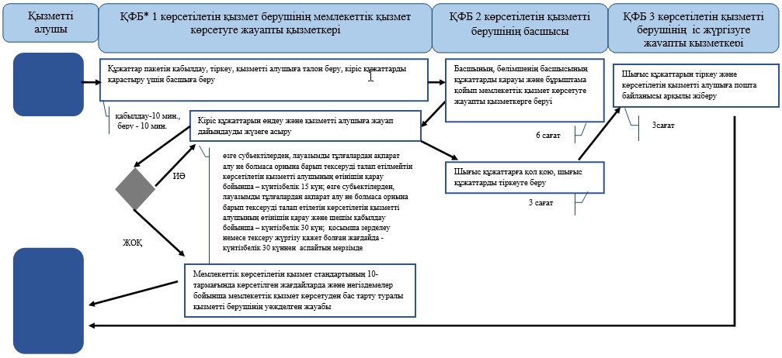
«Қазақстан Республикасының салық
заңнамасын түсіндіру» мемлекеттік
көрсетілетін қызмет регламентіне
4-қосымша
Портал арқылы «Қазақстан Республикасының
салық заңнамасын түсіндіру» мемлекеттік қызмет
көрсетудің бизнес-үдерістерінің анықтамалығы
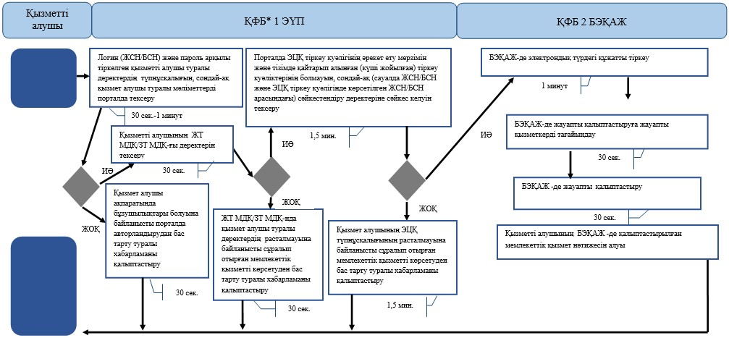
Қазақстан Республикасы
Қаржы министрінің
2015 жылғы 4 маусымдағы
№ 348 бұйрығына
23-қосымша
«Салық есептілігін қабылдау»
мемлекеттік көрсетілетін қызмет регламенті
1. Жалпы ережелер
1. «Салық есептілігін қабылдау» мемлекеттік көрсетілетін қызметті (бұдан әрі – мемлекеттік көрсетілетін қызмет) «Қазақстан Республикасының мемлекеттік кірістер органдары көрсететін мемлекеттік көрсетілетін қызметтер стандарттарын бекіту туралы» Қазақстан Республикасы Қаржы министрінің 2015 жылғы 27 сәуірдегі № 284 бұйрығымен бекітілген «Салық есептілігін қабылдау» Мемлекеттік көрсетілетін қызмет стандарты (бұдан әрі – Стандарт) негізінде (Нормативтік құқықтық актілердің мемлекеттік тізілімінде № 11273 тіркелген) Қазақстан Республикасының Қаржы министрлігі Мемлекеттік кірістер комитеті, Қазақстан Республикасының Қаржы министрлігі Мемлекеттік кірістер комитетінің аудандар, қалалар және қалалардағы аудандар бойынша, арнайы экономикалық аймақтардың аумақтарындағы аумақтық органдары (бұдан әрі – көрсетілетін қызметті беруші) көрсетеді.
Өтініштерді қабылдау және мемлекеттік қызмет көрсету нәтижесін беру:
1) ақпаратты қабылдау және өңдеу орталықтары (бұдан әрі – ҚӨО) немесе «Салық төлеушінің кабинеті» (бұдан әрі – СТК) веб-қосымшасы немесе «Салық есептілігін өндеу сервисі» ақпараттық жүйесі (бұдан әрі – СЕӨС АЖ);
2) коммерциялық емес акционерлік қоғамы «Азаматтарға арналған үкімет» мемлекеттік корпорациясы» (бұдан әрі – Мемлекеттік корпорация) арқылы;
3) «электрондық үкімет» веб-порталы www.egov.kz арқылы жүзеге асырылады.
Ескерту. 1-тармаққа өзгеріс енгізілді - ҚР Қаржы министрінің 18.02.2016 № 71 (алғашқы ресми жарияланған күннен кейін күнтізбелік он күн өткен соң қолданысқа енгізіледі) бұйрығымен.
2. Мемлекеттік қызметті көрсету нысаны: электрондық (толық автоматтандырылған) және (немесе) қағаз түрінде.
3. Мемлекеттік қызметті көрсету нәтижесі:
1) салық есептілігінің екінші данасында салық қызметі органдарының белгісі;
2) салық есептілігінің қабылданғаны туралы почта немесе өзге де байланыс ұйымының немесе ХҚКО-ның қабылдаған уақыты мен күнінің белгісі;
3) салық органының салық есептілігін электрондық түрде қабылданғаны немесе қабылдамағаны туралы хабарламасы;
4) жеке табыс салығы және мүлік салығы бойынша декларацияның электрондық түрде қабылданғаны туралы анықтама;
5) жеке табыс салығы және мүлік салығы бойынша декларацияның қағаз жеткізгіште қабылданғаны туралы анықтама;
6) осы мемлекеттік көрсетілетін қызмет стандартының 10-тармағында көрсетілген жағдайларда және негіздемелер бойынша мемлекеттік қызметті көрсетуден бас тарту туралы уәжделген жауабы;
7) мемлекеттік кірістер органдарының ақпараттық жүйесінде Патентті қалыптастыру.
Ескерту. 3-тармақ жаңа редакцияда - ҚР Қаржы министрінің 20.01.2016 № 21 (алғашқы ресми жарияланған күннен кейін күнтізбелік он күн өткен соң қолданысқа енгізіледі) бұйрығымен.
2. Мемлекеттік қызмет көрсету үдерісінде көрсетілетін
қызметті берушінің құрылымдық бөлімшелерінің
(қызметкерлерінің) іс-қимыл тәртібі
4. Мемлекеттік қызметті көрсету бойынша рәсімдерді (іс-қимылдарды) бастау үшін Стандарттың 9-тармағында көрсетілген құжаттарды көрсетілетін қызметті алушының ұсынуы негіздеме болып табылады:
5. Мемлекеттік қызметті көрсету процесіндегі рәсімдер (іс-қимылдар):
1) құжаттарды қабылдау – 20 (жиырма) минут:
көрсетілетін қызметті алушының қатысуымен құжаттарды қабылдауға жауапты қызметкер:
жеке басын куәландыратын құжатпен салықтық өтініште көрсетілген деректерді (жеке тұлғалардың мүдделерін білдірген кезде көрсетілетін қызметті алушының уәкілетті өкілінің өкілеттіктерінің нақты тізбесі көрсетілген нотариалды куәландырылған сенімхаттың бар-жоғын тексереді немесе заңды тұлғаның мүдделерін білдіруге сенімхат ұсынылған кезде басшысының қолы мен заңды тұлғаның мөрінің бар-жоғы) салыстырып тексереді – 2 (екі) минут;
ұсынылған құжаттардың толықтығын тексереді – 5 (бес) минут;
салық төлеушінің салықтық өтініштегі көрсетілген деректерін «Біріктірілген салықтық ақпараттық жүйе» ақпараттық жүйесіндегі (бұдан әрі – БСАЖ АЖ) тіркеу деректеріндегі бар мәліметтермен салыстырып тексереді – 5 (бес) минут;
салық есептілігін СЕӨС АЖ-де тіркейді – 5 (бес) минут;
салықтық өтініштің екінші данасында БСАЖ АЖ-де берілген құжаттың кіріс нөмірі, өзінің тегі, аты-жөні көрсетіледі және оған қолын қояды – 3 (үш) минут;
2) құжаттарды өңдеуге жауапты қызметкер салық есептілігінен ақпараттарды СЕӨС АЖ-не енгізеді және салық есептілігін сақтауға мұрағатқа береді – 1 (бір) күн ішінде.
3. Мемлекеттік қызмет көрсету үдерісінде көрсетілетін
қызметті берушінің құрылымдық бөлімшелерінің
(қызметкерлерінің) өзара іс-қимыл тәртібі
6. Мемлекеттік қызметті көрсету үдерісінде көрсетілетін қызметті берушінің қызметкерлері қатысады.
7. Құжаттарды қабылдауға жауапты қызметкер қызметті алушы ұсынған құжаттарды қабылдайды, тексереді, тіркейді.
8. Құжаттарды қабылдауға жауапты қызметкер құжаттарды құжаттарды өңдеуге жауапты қызметкерге береді.
4. Мемлекеттік қызмет көрсету үдерісінде Мемлекеттік корпорациямен және (немесе) өзге де көрсетілетін қызметті берушілермен өзара іс-қимыл тәртібі, сондай-ақ ақпараттық жүйелерді пайдалану тәртібі
Ескерту. 4-тараудың тақырыбы жаңа редакцияда - ҚР Қаржы министрінің 18.02.2016 № 71 (алғашқы ресми жарияланған күннен кейін күнтізбелік он күн өткен соң қолданысқа енгізіледі) бұйрығымен.
9. Көрсетілетін қызметті берушінің және көрсетілетін қызметті алушының СТК арқылы мемлекеттік қызмет көрсетуге жүгінуі кезіндегі және рәсімдердің (іс-әрекеттердің) жалғаспалық тәртібі көрсетілетін өзара іс-қимылдарының функционалдық диаграммасы, осы Мемлекеттік көрсетілетін қызмет регламентінің 1-қосымшасында келтірілген:
1) қызметті алушы өзiнiң электрондық цифрлы қолтаңбалы (бұдан әрі – ЭЦҚ) тiркеу куәлiгiнiң көмегiмен СТК тiркеудi жүзеге асырады;
2) 1-үдеріс - мемлекеттік қызметті алу үшін ЭЦҚ тiркеу куәлiгiнiң көмегiмен СТК-де авторландыру үдерісі;
3) 1-шарт - жеке сәйкестендіру нөмірі/бизнес сәйкестендіру нөмірі (бұдан әрі - ЖСН/БСН) логині арқылы тіркелген қызметті алушы туралы деректердiң түпнұсқалығын және паролді, сондай-ақ қызметті алушы туралы мәліметтерді СТК-де тексеру;
4) 2-үдеріс - қызметті алушының деректерiнде бұзушылықтар болуына байланысты авторландырудан бас тарту туралы хабарламаны СТК қалыптастыру;
5) 3-үдеріс - мемлекеттік қызметті алушының осы мемлекеттік көрсетілетін қызмет Регламентінде көрсетілген қызметті таңдап алуы;
6) 2-шарт - қызметті алушының тіркелу деректерiн тексеру;
7) 4-үдеріс - деректердің расталмауына байланысты сұратып отырған мемлекеттік қызметтен бас тарту туралы хабарламаны қалыптастыру;
8) 5-үдеріс - қызметті алушының сауалды қол қойып куәландыруы үшін ЭЦҚ тіркеу куәлігін таңдауы;
9) 3-шарт - СТК-де ЭЦҚ тіркеу куәлігінің әрекет ету мерзімін және тізімде қайтарып алынған (күші жойылған) тіркеу куәліктерінің болмауын, сондай-ақ (сауалда ЖСН/БСН және ЭЦҚ тіркеу куәлігінде көрсетілген ЖСН/БСН арасындағы) сәйкестендіру деректеріне сәйкес келуін тексеру;
10) 6-үдеріс - қызметті алушының ЭЦҚ түпнұсқалығы расталмауына байланысты сұратып отырған мемлекеттік қызметтен бас тарту туралы хабарламаны қалыптастыру;
11) 7-үдеріс - қызметті алушының мемлекеттік қызметті алуы үшін сауалын ЭЦҚ арқылы куәландыру;
12) 8-үдеріс - мемлекеттік қызмет көрсету үшін сауал түрін экранға шығару және құрылымдық және форматтық талаптарды ескере отырып қызметті алушының нысандарын толтыру (деректерді енгізу);
13) 9-үдеріс - электрондық құжаттарды СТК-де тіркеу;
14) 10-үдеріс - сауалды СЕӨС АЖ-не жіберу;
15) 4-шарт – көрсетілетін қызметті беруші сауалды тексеру (өндеу);
16) 11-үдеріс – бұзушылықтар бар болуына байланысты сұратылған мемлекеттік қызметті беруден бас тарту туралы хабарламаны қалыптастыру;
17) 12-үдеріс – салық есептілігінің СЕӨС АЖ-де қабылданғаны туралы ақпаратты СТК-не беру және БСАЖ-дегі дербес шоттарына деректерді беру;
18) 13-үдеріс - қызметті алушының СЕӨС АЖ-де қалыптастырылған қызмет нәтижесін СТК-нен алуы. Электрондық құжат қызметті берушінің уәкілетті тұлғасының ЭЦҚ-сын пайдаланумен қалыптастырылады.
10. Көрсетілетін қызметті берушінің және көрсетілетін қызметті алушының СЕӨС АЖ арқылы мемлекеттік қызмет көрсетуге жүгінуі кезіндегі және рәсімдердің (іс-әрекеттердің) жалғаспалық тәртібі көрсетілетін өзара іс-қимылдарының функционалдық диаграммасы, осы Мемлекеттік көрсетілетін қызмет регламентінің 2-қосымшасында келтірілген:
1) СЕӨС АЖ-де қызметті алушы тіркелу деректеріндегі ЖСН/БСН негізінде бейіні жасалады және пайдаланылады;
2) 1-үдеріс - мемлекеттік қызметті алу үшін СЕӨС АЖ-дегі бейінінің көмегімен авторландыру үдерісі;
3) 2-үдеріс - осы Мемлекеттік көрсетілетін қызмет регламентінде көрсетілген мемлекеттік қызметті қызметті алушының таңдап алуы;
4) 3-үдеріс - мемлекеттік қызмет көрсету үшін сауал түрін экранға шығару және құрылымдық және форматтық талаптарды ескере отырып қызметті алушының нысандарын толтыру (деректерді енгізу);
5) 4-шарт - СЕӨС АЖ-дегі форматтық талаптардың толықтығына сауалдарды тексеру;
6) 4-үдеріс - қызметті алушының ЭЦҚ арқылы мемлекеттік қызмет көрсету үшін сауалын куәландыру;
7) 5-шарт - ЭЦҚ тіркеу куәлігінің әрекет ету мерзімін және тізімде қайтарып алынған (күші жойылған) тіркеу куәліктерінің болмауын, сондай-ақ (сауалда ЖСН/БСН және ЭЦҚ тіркеу куәлігінде көрсетілген ЖСН/БСН арасындағы) сәйкестендіру деректеріне сәйкес келуін тексеру;
8) 5- үдеріс - қызметті алушының СЕӨС АЖ-де сәйкестігін, сауалдардың куәландырылғанын және СЕӨС АЖ-де электрондық құжаттардың тіркелгенін, ЭЦҚ түпнұсқалығын тексеру;
9) 6-үдеріс - қызметті алушының ЭЦҚ түпнұсқалығы расталмауына байланысты сұратып отырған мемлекеттік қызметтен бас тарту туралы хабарламаны қалыптастыру;
10) 7-үдеріс – салық есептілігінің СЕӨС АЖ-де қабылданғаны туралы ақпаратты СТК-не беру және БСАЖ-дегі дербес шоттарына деректерді беру;
11) 8-үдеріс - қызметті берушінің сауалды өндеуі;
12) 9-үдеріс – бұзушылықтар бар болуына байланысты сұратылған мемлекеттік қызметті беруден бас тарту туралы хабарламаны қалыптастыру;
13) 10-үдеріс - қызметті алушының СЕӨС АЖ-де қалыптастырылған мемлекеттік қызмет нәтижесін алуы. Электрондық құжат қызметті берушінің уәкілетті тұлғасының ЭЦҚ-сын пайдаланумен қалыптастырылады.
11. «Салық есептілігін қабылдау» мемлекеттік қызмет көрсетудің бизнес-үдерістерінің анықтамалықтары осы Мемлекеттік көрсетілетін қызмет регламентінің 3, 4 және 5-қосымшаларында келтірілген.
«Салық есептілігін қабылдау»
мемлекеттік көрсетілетін қызмет регламентіне
1-қосымша
Мемлекеттік қызметті СТК арқылы көрсету
кезінде өзара функционалдық әрекет етудің диаграммасы
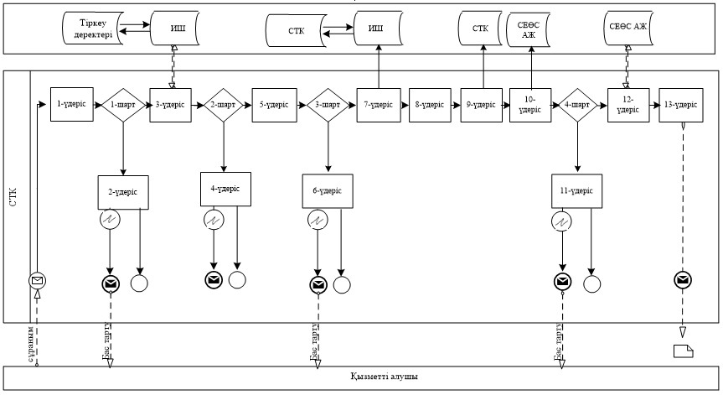
«Салық есептілігін қабылдау»
мемлекеттік көрсетілетін қызмет регламентіне
2-қосымша
Мемлекеттік қызметті СЕӨС АЖ арқылы көрсету
кезінде өзара функционалдық әрекет етудің диаграммасы
«Салық есептілігін қабылдау» мемлекеттік
көрсетілетін қызмет регламентіне
3-қосымша
«Салық есептілігін қабылдау» мемлекеттік қызмет көрсетудің бизнес-үдерістерінің анықтамалығы
Ескерту. 3-қосымша жаңа редакцияда - ҚР Қаржы министрінің 18.02.2016 № 71 (алғашқы ресми жарияланған күннен кейін күнтізбелік он күн өткен соң қолданысқа енгізіледі) бұйрығымен.
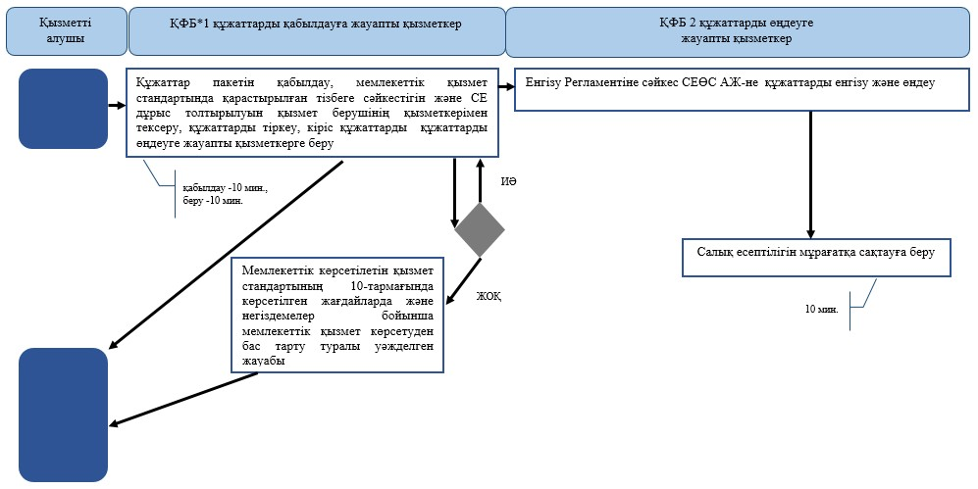
«Салық есептілігін қабылдау» мемлекеттік
көрсетілетін қызмет регламентіне
4-қосымша
СТК арқылы «Салық есептілігін қабылдау» мемлекеттік қызмет көрсетудің бизнес-үдерістерінің анықтамалығы
Ескерту. 4-қосымша жаңа редакцияда - ҚР Қаржы министрінің 18.02.2016 № 71 (алғашқы ресми жарияланған күннен кейін күнтізбелік он күн өткен соң қолданысқа енгізіледі) бұйрығымен.
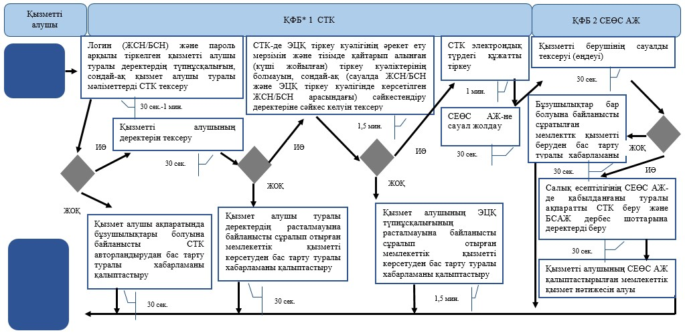
«Салық есептілігін қабылдау» мемлекеттік
көрсетілетін қызмет регламентіне
5-қосымша
СЕӨС АЖ арқылы «Салық есептілігін қабылдау» мемлекеттік қызмет көрсетудің бизнес-үдерістерінің анықтамалығы
Ескерту. 5-қосымша жаңа редакцияда - ҚР Қаржы министрінің 18.02.2016 № 71 (алғашқы ресми жарияланған күннен кейін күнтізбелік он күн өткен соң қолданысқа енгізіледі) бұйрығымен.
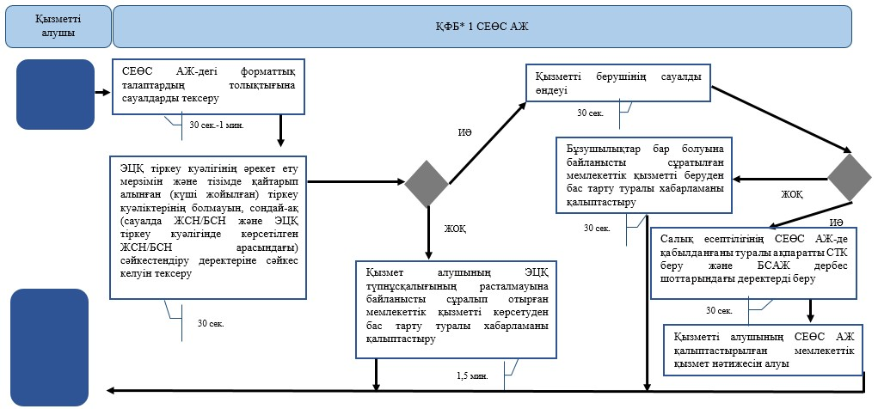
Қазақстан Республикасы
Қаржы министрінің
2015 жылғы 4 маусымдағы
№ 348 бұйрығына
24-қосымша
«Салықтық есептілікті кері қайтару»
мемлекеттік көрсетілетін қызмет регламенті
1. Жалпы ережелер
1. «Салықтық есептілікті кері қайтару» мемлекеттік көрсетілетін қызметті (бұдан әрі – мемлекеттік көрсетілетін қызмет) «Қазақстан Республикасының мемлекеттік кірістер органдары көрсететін мемлекеттік көрсетілетін қызметтер стандарттарын бекіту туралы» Қазақстан Республикасы Қаржы министрінің 2015 жылғы 27 сәуірдегі № 284 бұйрығымен бекітілген «Салықтық есептілікті кері қайтару» Мемлекеттік көрсетілетін қызмет стандарты (бұдан әрі – Стандарт) негізінде (Нормативтік құқықтық актілердің мемлекеттік тізілімінде № 11273 тіркелген) Қазақстан Республикасының Қаржы министрлігі Мемлекеттік кірістер комитеті, Қазақстан Республикасының Қаржы министрлігі Мемлекеттік кірістер комитетінің аумақтық органдары (бұдан әрі – көрсетілетін қызметті беруші) көрсетеді.
Құжаттарды қабылдау және мемлекеттік қызмет көрсету нәтижесін беру:
1) көрсетілетін қызметті берушінің кеңесі;
2) ақпаратты қабылдау және өңдеу орталықтары (бұдан әрі – ҚӨО) немесе «Салық төлеушілер кабинеті» веб-қосымша (бұдан әрі – СТК) немесе «Салықтық есептілікті өңдеу сервисі» ақпараттық жүйесі (бұдан әрі – СЕӨС АЖ);
3) коммерциялық емес акционерлік қоғамы «Азаматтарға арналған үкімет» мемлекеттік корпорациясы» (бұдан әрі – Мемлекеттік корпорация) арқылы;
4) «электрондық үкімет» веб-порталы www.egov.kz (бұдан әрі – портал) арқылы жүзеге асырылады.
Ескерту. 1-тармаққа өзгеріс енгізілді - ҚР Қаржы министрінің 18.02.2016 № 71 (алғашқы ресми жарияланған күннен кейін күнтізбелік он күн өткен соң қолданысқа енгізіледі) бұйрығымен.
2. Мемлекеттік қызмет көрсету нысаны: электрондық (толық автоматтандырылған) және (немесе) қағаз түрінде.
3. Мемлекеттік қызметті көрсету нәтижесі:
1) салықтық есептілікті кері қайтару туралы хабарлама;
2) Стандарттың 10-тармағында көзделген негіздемелер бойынша көрсетілетін қызметті беруші лауазымды тұлғаның электрондық цифрлық қол қоюымен (бұдан әрі – ЭЦҚ) куәландырылған электронды құжат нысанында мемлекеттік қызметті көрсетуден бас тарту туралы уәжделген жауабы болып табылады.
Мемлекеттік қызметті көрсету нысаны: электрондық түрде.
Ескерту. 3-тармаққа өзгеріс енгізілді - ҚР Қаржы министрінің 20.01.2016 № 21 (алғашқы ресми жарияланған күннен кейін күнтізбелік он күн өткен соң қолданысқа енгізіледі) бұйрығымен.
2. Мемлекеттік қызмет көрсету үдерісінде көрсетілетін
қызметті берушінің құрылымдық бөлімшелерінің
(қызметкерлерінің) іс-қимыл тәртібі
4. Мемлекеттік қызметті көрсету бойынша рәсімдерді (іс-қимылдарды) бастау үшін қызметті алушының салықтық өтінішті, сондай-ақ Стандарттың 9-тармағында көрсетілген құжаттарды ұсынуы негіздеме болып табылады.
5. Мемлекеттік қызметті көрсету процесіндегі рәсімдер (іс-қимылдар):
1) құжаттарды қабылдау – 20 (жиырма) минут:
көрсетілетін қызметті алушының қатысуымен құжаттарды қабылдауға жауапты қызметкер:
жеке басын куәландыратын құжатпен салықтық өтініште көрсетілген деректерді салыстырып тексереді (жеке тұлғаның мүддесін білдіру кезінде нотариат куәландырған сенімхаттың болуын тексереді, онда қызмет алушының уәкілетті өкілінің өкілеттігінің нақты тізбесі көрсетілуі тиіс немесе заңды тұлғаның мүддесін білдіруде сенімхат ұсыну кезінде басшының қолының және заңды тұлғаның мөрінің болуын тексереді) – 2 (екі) минут;
ұсынылған құжаттардың толықтығын тексереді – 3 (үш) минут;
салық төлеушінің салықтық өтініштегі көрсетілген деректерін «Интеграцияланған салықтық ақпараттық жүйе» ақпараттық жүйесіндегі (бұдан әрі – ИСАЖ АЖ) тіркеу деректеріндегі бар мәліметтермен салыстырып тексереді – 5 (бес) минут;
салықтық өтінішті СЕӨС АЖ-де тіркейді – 5 (бес) минут;
салықтық өтініштің екінші данасында СЕӨС АЖ-де берілген құжаттың кіріс нөмірі, өзінің тегі, аты-жөні көрсетіледі және оған қолын қояды – 3 (үш) минут;
көрсетілетін қызметті алушыға осы Мемлекеттік көрсетілетін қызмет регламентінің 1-қосымшасына сәйкес салықтық өтінішті алғаны туралы талон (бұдан әрі – талон) береді – 2 (екі) минут;
2) құжаттарды өңдеуге жауапты қызметкер салықтық есептілікті кері қайтаруды жүзеге асырады – 5 (бес) жұмыс күнінің ішінде;
3) құжаттарды беруге жауапты қызметкер, көрсетілетін қызметті алушы жеке басын куәландыратын құжатпен жүгінген кезде шығыс құжаттарын, осы Мемлекеттік көрсетілетін қызмет регламентінің 2-қосымшасына сәйкес шығыс құжаттарын беру журналына (бұдан әрі – Журнал) тіркейді және оларды Журналға қол қойғызып қолма-қол береді – 10 (он) минут.
3. Мемлекеттік қызмет көрсету үдерісінде көрсетілетін
қызметті берушінің құрылымдық бөлімшелерінің
(қызметкерлерінің) өзара іс-қимыл тәртібі
6. Мемлекеттік қызмет көрсету үдерісінде көрсетілетін қызметті берушінің қызметкерлері қатысады.
7. Құжаттарды қабылдауға жауапты қызметкер көрсетілетін қызметті алушы ұсынған құжаттарды қабылдайды, тексереді, тіркейді және енгізеді.
8. Құжаттарды қабылдауға жауапты қызметкер құжаттарды өңдеуге жауапты қызметкерге құжаттарды береді.
9. Құжаттарды беруге жауапты қызметкер көрсетілетін қызметті алушы жеке басын куәландыратын құжатпен жүгінген кезде шығыс құжаттарын Журналда тіркейді және оларды Журналға қол қойғызып қолма-қол береді.
4. Мемлекеттік қызмет көрсету үдерісінде Мемлекеттік корпорациямен және (немесе) өзге де көрсетілетін қызметті берушілермен өзара іс-қимыл тәртібі, сондай-ақ ақпараттық жүйелерді пайдалану тәртібі
Ескерту. 4-тараудың тақырыбы жаңа редакцияда - ҚР Қаржы министрінің 18.02.2016 № 71 (алғашқы ресми жарияланған күннен кейін күнтізбелік он күн өткен соң қолданысқа енгізіледі) бұйрығымен.
10. Көрсетілетін қызметті берушінің және көрсетілетін қызметті алушының портал арқылы мемлекеттік қызмет көрсетуге жүгінуі кезіндегі және рәсімдердің (іс-әрекеттердің) жалғаспалық тәртібі көрсетілген өзара іс-қимылдардың функционалдық диаграммасы, осы Мемлекеттік көрсетілетін қызмет регламентінің 3-қосымшасында келтірілген:
1) көрсетілетін қызметті алушы компьютерінің интернет-браузерiнде сақталып тұрған өзiнiң электрондық цифрлы қолын қойып (бұдан әрі – ЭЦҚ) тiркеу куәлiгiнiң көмегiмен порталда тiркеудi жүзеге асырады, бұл ретте көрсетілетін қызметті алушы туралы мәлімет жеке тұлғаның мемлекеттік деректер қорынан/заңды тұлғалардың мемлекеттік деректер қорынан (бұдан әрі - ЖТ МДҚ/ЗТ МДҚ) алынады және сақталады («Е-лицензиялау» МДБ АЖ-да тiркелмеген көрсетілетін қызметті алушылар үшiн жүзеге асырылады);
2) 1-үдеріс - қызметті алушының жеке сәйкестендіру нөмірін/бизнес сәйкестендіру нөмірін (бұдан әрі - ЖСН/БСН) енгізу үдерісі (авторландыру үдерісі) немесе мемлекеттік қызметті алу үшін порталға ЭЦҚ тіркеу куәлігінің көмегімен парольді авторландыру;
3) 1-шарт - логин (ЖСН/БСН) және пароль арқылы тіркелген қызметті алушы туралы деректердiң, сондай-ақ қызметті алушы туралы мәліметтердің түпнұсқалығын порталда тексеру;
4) 2-үдеріс - қызметті алушының деректерiнде бұзушылықтар болуына байланысты авторландырудан бас тарту туралы хабарламаны порталдда қалыптастыру;
5) 3-үдеріс - мемлекеттік қызметті алушының осы Мемлекеттік қызмет регламентінде көрсетілген қызметті таңдап алуы, сондай-ақ қызметті алушының деректерi туралы электрондық үкімет шлюзі (ЭҮШ) арқылы жеке тұлғалардың мемлекеттік деректер базасына/ заңды тұлғалардың мемлекеттік деректер базасына (бұдан әрі - ЖТ МДБ/ЗТ МДБ) автоматты сауалдар жіберу;
6) 2-шарт - қызметті алушының ЖТ МДҚ/ЗТ МДҚ-ғы деректерiн тексеру;
7) 4-үдеріс - мемлекеттік көрсетілетін қызметті алушының ЖТ МДҚ/ЗТ МДҚ-да деректері расталмағандығына байланысты сұратып отырған мемлекеттік көрсетілетін қызметтен бас тарту туралы хабарламаны қалыптастыру;
8) 5- үдеріс - қызметті алушының сауалды куәландыруы (қол қоюы) үшін ЭЦҚ тіркеу куәлігін таңдауы;
9) 3-шарт - порталда ЭЦҚ тіркеу куәлігінің әрекет ету мерзімін және тізімде қайтарып алынған (күші жойылған) тіркеу куәліктерінің болмауын, сондай-ақ (сауалда ЖСН/БСН және ЭЦҚ тіркеу куәлігінде көрсетілген ЖСН/БСН арасындағы) сәйкестендіру деректеріне сәйкес келуін тексеру;
10) 6-үдеріс - мемлекеттік көрсетілетін қызметті алушының ЭЦҚ түпнұсқалығы расталмағандығына байланысты сұратып отырған қызметтен бас тарту туралы хабарламаны қалыптастыру;
11) 7-үдеріс - мемлекеттік көрсетілетін қызметті алушының ЭЦҚ арқылы қызмет көрсетуі үшін сауалды куәландыруы және парталдан СТК-ге автоматты түрде жіберу;
12) 8-үдеріс – мемлекеттік қызмет көрсету үшін сауал түрін экранға шығару және құрылымдық пен форматтық талаптарды ескере отырып сауал нысандарын толтыру (деректерді енгізу) және сауал түріне қосу үшін Стандарттың 9-тармағында көрсетілген электронды түрдегі құжаттардың көшірмелері қажет;
13) 9-үдеріс – СТК электрондық құжатты тіркеу;
14) 10-үдеріс – СЕӨС АЖ-ге сауалды (өтінішті) жолдау;
15) 4-шарт - көрсетілетін қызметті берушінің сауалды тексеруі (өңдеуі);
16) 11-үдеріс – Стандарттың 10-тармағына сәйкес бұзышылықтардың болуына байланысты сұрау салынған мемлекеттік қызметтен бас тарту туралы хабарламаны қалыптастыру;
17) 12-үдеріс – кері қайтару туралы ақпаратты СЕӨС АЖ-дан СТК-ге беру және жеке шоттан деректерді ИСАЖ АЖ-ға қайтару;
18) 13-үдеріс – парталда және СТК-де мемлекеттік көрсетілетін қызметті алушының СЕӨС АЖ-де қалыптастырылған мемлекеттік қызмет нәтижесін алуы. Электрондық құжат көрсетілетін қызметті берушінің ЭЦҚ-сын пайдаланумен қалыптастырылады.
11. Көрсетілетін қызметті берушінің және көрсетілетін қызметті алушының СТК арқылы мемлекеттік қызмет көрсетуге жүгінуі кезіндегі және рәсімдердің (іс-әрекеттердің) жалғаспалық тәртібі көрсетілген өзара іс-қимылдардың функционалдық диаграммасы, осы Мемлекеттік көрсетілетін қызмет регламентінің 4-қосымшасында келтірілген:
1) көрсетілетін қызметті алушы өзiнiң ЭЦҚ тіркеу куәлігінің көмегімен СТК тiркеудi жүзеге асырады;
2) 1-үдеріс – мемлекеттік қызметті алу үшін СТК ЭЦҚ тіркеу куәлігінің көмегімен авторландыру үдерісі;
3) 1-шарт - логин (ЖСН/БСН) және пароль арқылы тіркелген қызметті алушы туралы деректердiң түпнұсқалығын СТК-де тексеру;
4) 2-үдеріс - қызметті алушының деректерiнде бұзушылықтар болуына байланысты авторландырудан бас тарту туралы хабарламаны СТК қалыптастыру;
5) 3-үдеріс - мемлекеттік қызметті алушының осы Мемлекеттік қызмет регламентінде көрсетілген қызметті таңдап алуы;
6) 2-шарт - қызметті алушының тіркеу деректерiн тексеру;
7) 4-үдеріс - мемлекеттік көрсетілетін қызметті алушының деректері расталмауына байланысты сұратып отырған мемлекеттік көрсетілетін қызметтен бас тарту туралы хабарламаны қалыптастыру;
8) 5- үдеріс - қызметті алушының сауалды куәландыруы (қол қоюы) үшін ЭЦҚ тіркеу куәлігін таңдауы;
9) 3-шарт - СТК ЭЦҚ тіркеу куәлігінің әрекет ету мерзімін және тізімде қайтарып алынған (күші жойылған) тіркеу куәліктерінің болмауын, сондай-ақ (сауалда ЖСН/БСН және ЭЦҚ тіркеу куәлігінде көрсетілген ЖСН/БСН арасындағы) сәйкестендіру деректеріне сәйкес келуін тексеру;
10) 6-үдеріс - мемлекеттік көрсетілетін қызметті алушының ЭЦҚ түпнұсқалығы расталмағандығына байланысты сұратып отырған қызметтен бас тарту туралы хабарламаны қалыптастыру;
11) 7-үдеріс - мемлекеттік көрсетілетін қызметті алушының ЭЦҚ арқылы қызмет көрсетуі үшін сауалды куәландыруы;
12) 8-үдеріс – мемлекеттік қызмет көрсету үшін сауал түрін экранға шығару және құрылымдық пен форматтық талаптарды ескере отырып сауал нысандарын толтыру (деректерді енгізу);
13) 9-үдеріс – СТК электрондық түрдегі құжатты тіркеу;
14) 10-үдеріс – СЕӨС АЖ-ге сауалды жолдау;
15) 4-шарт - көрсетілетін қызметті берушімен сауалды тексеру (өңдеу);
16) 11-үдеріс – бұзышылықтардың болуына байланысты сұрау салынған мемлекеттік қызметтен бас тарту туралы хабарламаны жасау;
17) 12-үдеріс – салықтық өтінішті қабылдау туралы ақпаратты СЕӨС АЖ СТК немесе парталға беру.
18) 13-үдеріс – СТК-де мемлекеттік көрсетілетін қызметті алушының СЕӨС АЖ-де қалыптастырылған мемлекеттік қызмет нәтижесін алуы. Электрондық құжат көрсетілетін қызметті берушінің ЭЦҚ-сын пайдаланумен қалыптастырылады.
12. Көрсетілетін қызметті берушінің және көрсетілетін қызметті алушының СЕӨС АЖ арқылы мемлекеттік қызмет көрсетуге жүгінуі кезіндегі және рәсімдердің (іс-әрекеттердің) жалғаспалық тәртібі көрсетілген өзара іс-қимылдардың функционалдық диаграммасы, осы Мемлекеттік көрсетілетін қызмет регламентінің 5-қосымшасында келтірілген:
1) СЕӨС АЖ көрсетілетін қызметті алушы ЖСН/БСН тіркелген деректерінің негізінде тәуекелді құрады және пайдаланады;
2) 1-үдеріс – мемлекеттік қызметті алу үшін СЕӨС АЖ тәуекелдің көмегімен авторландыру үдерісі;
3) 2-үдеріс - мемлекеттік қызметті алушының осы Мемлекеттік қызмет регламентінде көрсетілген қызметті таңдап алуы;
4) 3-үдеріс – мемлекеттік қызмет көрсету үшін сауал түрін экранға шығару және құрылымдық пен форматтық талаптарды ескере отырып сауал нысандарын толтыру (деректерді енгізу);
5) 1-шарт – СЕӨС АЖ форматтық талаптарының толықтығына сұрау салуды тексеру;
6) 4-үдеріс – мемлекеттік көрсетілетін қызметті алушының ЭЦҚ арқылы қызмет көрсетуі үшін сауалды куәландыруы;
7) 2-шарт - ЭЦҚ тіркеу куәлігінің әрекет ету мерзімін және тізімде қайтарып алынған (күші жойылған) тіркеу куәліктерінің болмауын, сондай-ақ (сауалда ЖСН/БСН және ЭЦҚ тіркеу куәлігінде көрсетілген ЖСН/БСН арасындағы) сәйкестендіру деректеріне сәйкес келуін тексеру;
8) 5-үдеріс – СЕӨС АЖ көрсетілетін қызметті алушыны сәйкестендіру, СЕӨС АЖ сұрау салу және электронды тіркеу куәландырылған ЭЦҚ түпнұсқалығын тексеру;
9) 6-үдеріс - мемлекеттік көрсетілетін қызметті алушының ЭЦҚ түпнұсқалылығының расталмауына байланысты сұратып отырған мемлекеттік көрсетілетін қызметтен бас тарту туралы хабарламаны қалыптастыру;
10) 7-үдеріс – салықтық өтінішті қабылдау туралы ақпаратты СЕӨС АЖ СТК немесе СЕӨС АЖ беру;
11) 8-үдеріс – көрсетілетін қызметті берушінің сұрау салуды өңдеуі;
12) 9-үдеріс – бұзышылықтардың болуына байланысты сұрау салынған мемлекеттік қызметтен бас тарту туралы хабарламаны жасау;
13) 10-үдеріс –мемлекеттік көрсетілетін қызметті алушының СЕӨС АЖ-де қалыптастырылған мемлекеттік қызмет нәтижесін алуы. Электрондық құжат көрсетілетін қызметті берушінің ЭЦҚ-сын пайдаланумен қалыптастырылады.
13. «Салықтық есептілікті кері қайтару» мемлекеттік қызмет көрсетудің бизнес-үдерістерінің анықтамалықтары осы Мемлекеттік көрсетілетін қызмет регламентінің 7, 8, 9 және 10-қосымшаларында келтірілген.
«Салық есептілігін кері қайтарып алу»
мемлекеттік көрсетілетін қызмет
регламентіне 1-қосымша
нысан
Салықтық өтініштің қабылданғаны туралы талон
«Салық есептілігін кері қайтарып алу»
мемлекеттік көрсетілетін қызмет
регламентіне 2-қосымша
нысан
Шығыс құжаттарын беру журналы
№№ р/н | Салық төлеуші |  | Шығыс құжаты  туралы мәліметтер |  |  | Шығыс  құжатын  алушының  аты-жөні | Шығыс құжатын алу үшін көрсетілген құжат (сенім хат, жеке басының куәлігі және т.б.) | Қолы | Шығыс  құжатын  беру күні
 | Атауы,  аты-жөні | ЖСН/  БСН | Атауы | Нөмірі | Сериясы
1 | 2 | 3 | 4 | 5 | 6 | 7 | 8 | 9 | 10
«Салық есептілігін кері қайтарып алу»
мемлекеттік көрсетілетін қызмет
регламентіне 3-қосымша
Мемлекеттік қызметті ЭҮП арқылы көрсету
кезіндегі функционалдық өзара іс-қимыл диаграммасы
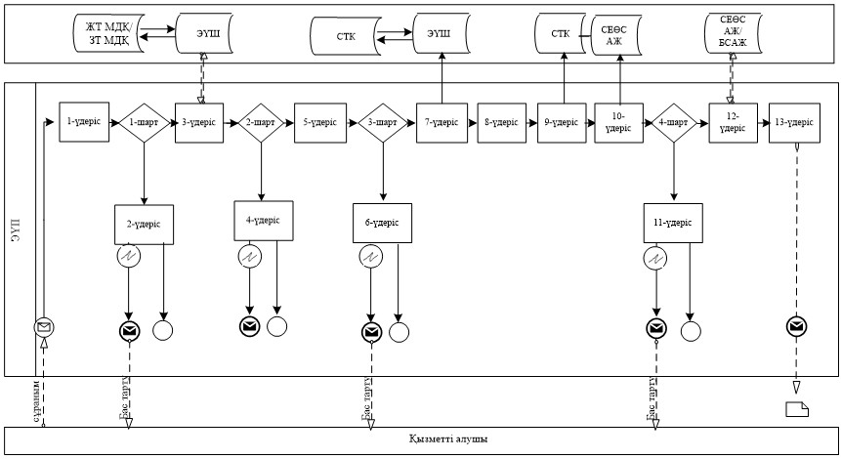
«Салық есептілігін кері қайтарып алу»
мемлекеттік көрсетілетін қызмет
регламентіне 4-қосымша
Мемлекеттік қызметті СТК арқылы көрсету
кезіндегі функционалдық өзара іс-қимыл диаграммасы
«Салық есептілігін кері қайтарып алу»
мемлекеттік көрсетілетін қызмет
регламентіне 5-қосымша
Мемлекеттік қызметті СЕӨС АЖ арқылы көрсету
кезінде өзара функционалдық әрекет етудің диаграммасы
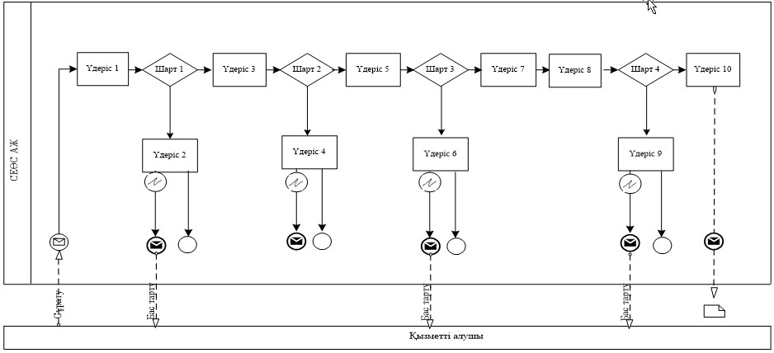
Салық есептілігін кері қайтарып алу»
мемлекеттік көрсетілетін қызмет
регламентіне 6-қосымша
«Салық есептілігін кері қайтарып алу» мемлекеттік қызмет көрсетудің бизнес-үдерістерінің анықтамалығы
Ескерту. 6-қосымша жаңа редакцияда - ҚР Қаржы министрінің 18.02.2016 № 71 (алғашқы ресми жарияланған күннен кейін күнтізбелік он күн өткен соң қолданысқа енгізіледі) бұйрығымен.
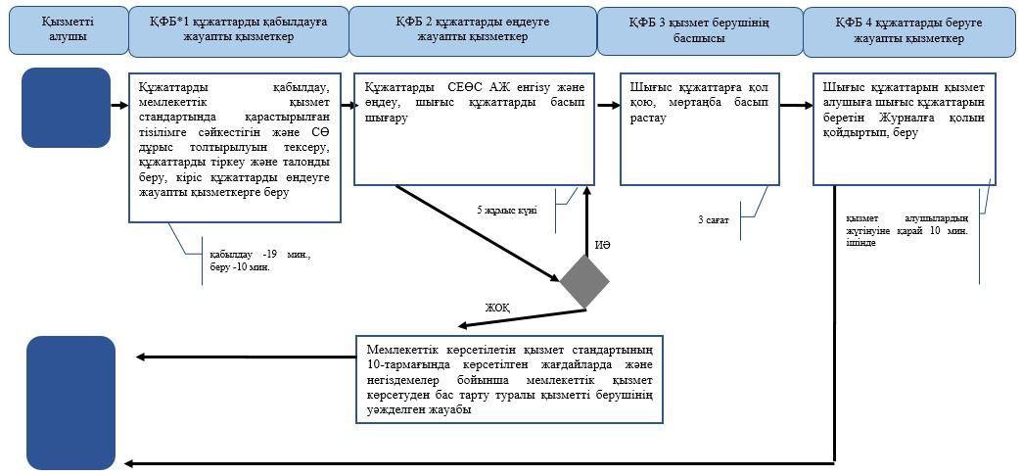
«Салық есептілігін кері қайтарып алу»
мемлекеттік көрсетілетін қызмет
регламентіне 7-қосымша
ЭҮП арқылы «Салық есептілігін кері қайтарып алу» мемлекеттік қызмет көрсетудің бизнес-үдерістерінің анықтамалығы
Ескерту. 7-қосымша жаңа редакцияда - ҚР Қаржы министрінің 18.02.2016 № 71 (алғашқы ресми жарияланған күннен кейін күнтізбелік он күн өткен соң қолданысқа енгізіледі) бұйрығымен.
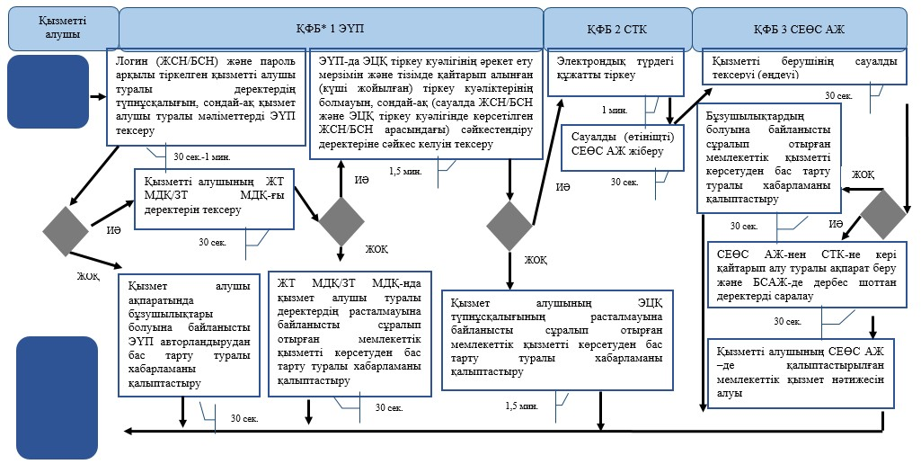
«Салық есептілігін кері қайтарып алу»
мемлекеттік көрсетілетін қызмет
регламентіне 8-қосымша
СТК арқылы «Салық есептілігін кері қайтарып алу» мемлекеттік қызмет көрсетудің бизнес-үдерістерінің анықтамалығы
Ескерту. 8-қосымша жаңа редакцияда - ҚР Қаржы министрінің 18.02.2016 № 71 (алғашқы ресми жарияланған күннен кейін күнтізбелік он күн өткен соң қолданысқа енгізіледі) бұйрығымен.
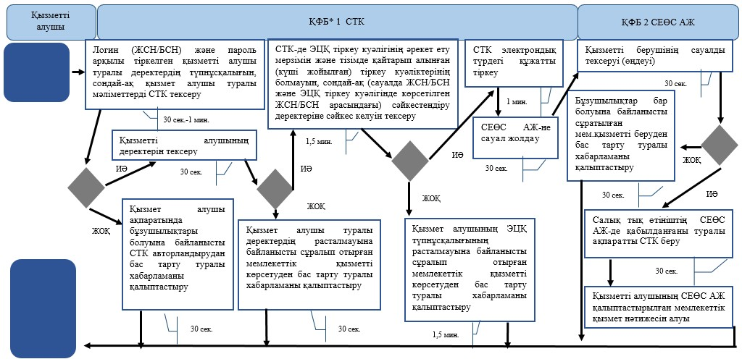
«Салық есептілігін кері қайтарып алу»
мемлекеттік көрсетілетін қызмет
регламентіне 9-қосымша
СЕӨС АЖ арқылы «Салық есептілігін кері қайтарып алу» мемлекеттік қызмет көрсетудің бизнес-үдерістерінің анықтамалығы
Ескерту. 9-қосымша жаңа редакцияда - ҚР Қаржы министрінің 18.02.2016 № 71 (алғашқы ресми жарияланған күннен кейін күнтізбелік он күн өткен соң қолданысқа енгізіледі) бұйрығымен.
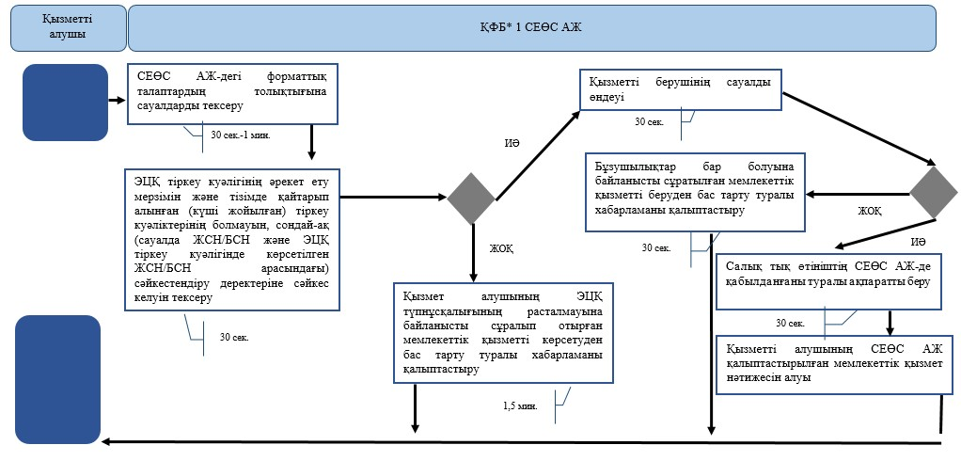
Қазақстан Республикасы
Қаржы министрінің
2015 жылғы 4 маусымдағы
№ 348 бұйрығына
25-қосымша
«Салықтардың, бюджетке төленетін басқа да міндеттеі
төлемдердің, өсімпұлдардың, айыппұлдардың төленген сомасын
есепке алу және қайтаруды жүргізу» мемлекеттік көрсетілетін
қызмет регламенті
1. Жалпы ережелер
1. «Салықтардың, бюджетке төленетін басқа да міндетті төлемдердің, өсімпұлдардың, айыппұлдардың төленген сомасын есепке алу және қайтаруды жүргізу» мемлекеттік көрсетілетін қызметті (бұдан әрі – мемлекеттік көрсетілетін қызмет) «Қазақстан Республикасының мемлекеттік кірістер органдары көрсететін мемлекеттік көрсетілетін қызметтер стандарттарын бекіту туралы» Қазақстан Республикасы Қаржы министрінің 2015 жылғы 27 сәуірдегі № 284 бұйрығымен бекітілген «Салықтардың, бюджетке төленетін басқа да міндетті төлемдердің, өсімпұлдардың, айыппұлдардың төленген сомасын есепке алу және қайтаруды жүргізу» Мемлекеттік көрсетілетін қызмет стандарты (бұдан әрі – Стандарт) негізінде (Нормативтік құқықтық актілердің мемлекеттік тізілімінде № 11273 тіркелген) Қазақстан Республикасының Қаржы министрлігі Мемлекеттік кірістер комитеті, Қазақстан Республикасының Қаржы министрлігі Мемлекеттік кірістер комитетінің аумақтық органдары (бұдан әрі – көрсетілетін қызметті беруші) көрсетеді.
Құжаттарды қабылдау және мемлекеттік қызмет көрсету нәтижесін беру:
1) көрсетілетін қызметті берушінің кеңесі;
2) ақпаратты қабылдау және өңдеу орталықтары (бұдан әрі – ҚӨО) немесе «Салық төлеушілер кабинеті» веб-қосымша (бұдан әрі – СТК);
3) коммерциялық емес акционерлік қоғамы «Азаматтарға арналған үкімет» мемлекеттік корпорациясы» (бұдан әрі – Мемлекеттік корпорация) арқылы;
4) «электрондық үкімет» веб-порталы www.egov.kz (бұдан әрі – портал) арқылы жүзеге асырылады.
Ескерту. 1-тармаққа өзгеріс енгізілді - ҚР Қаржы министрінің 18.02.2016 № 71 (алғашқы ресми жарияланған күннен кейін күнтізбелік он күн өткен соң қолданысқа енгізіледі) бұйрығымен.
2. Мемлекеттік қызмет көрсету нысаны: электрондық (ішінара автоматтандырылған) және (немесе) қағаз түрінде.
3. Мемлекеттік қызметті көрсету нәтижесі:
1) бюджетке қате төленген салықты, төлемді, алымды және өсімпұлды есепке алу;
2) салықтың, бюджетке төленетін басқа да міндетті төлемдердің қате төленген сомасын бюджеттік сыныптаудың тиісті кодына және (немесе) тиісті салық органында есепке алу;
3) ұлттық валютада жүргізілген артық төленген салық, төлем, алым және өсімпұл сомасын, сондай-ақ салық төлеушінің банк шотында қате төленген салық, бюджетке төленетін басқа да міндетті төлемдер сомасын есепке алу;
4) салық салу саласындағы құқық бұзушылық, Қазақстан Республикасының зейнетақымен қаматмасыз ету туралы, міндетті әлеуметтік сақтандыру туралы заңнамалары бойынша салық төлеушінің банк шотында оның күшінің жойылуына немесе мөлшерінің азюы салдарынан заңсыз салынған айыппұлдың төленген сомасын қайтару;
5) аудару кезінде салық органы қатенің бар екенін растамаған жағдайда – қатенің расталмағаны туралы жазбаша хабар беру;
6) мемлекеттік баж сомасын қайтару жүзеге асырылғаннан кейін көрсетілетін қызметті берушінің –салық төлеушіге және (немесе) мемлекеттік мекемеге сот шешімінің орындалғаны туралы хабарламасы;
7) Стандарттың 10-тармағында көзделген негіздемелер бойынша мемлекеттік қызметті көрсетуден бас тарту туралы уәжделген жауап болып табылады.
Мемлекеттік қызметті көрсету нысаны: электрондық және (немесе) қағаз түрінде.
Ескерту. 3-тармаққа өзгеріс енгізілді - ҚР Қаржы министрінің 20.01.2016 № 21 (алғашқы ресми жарияланған күннен кейін күнтізбелік он күн өткен соң қолданысқа енгізіледі) бұйрығымен.
2. Мемлекеттік қызмет көрсету үдерісінде көрсетілетін
қызметті берушінің құрылымдық бөлімшелерінің
(қызметкерлерінің) іс-қимыл тәртібі
4. Мемлекеттік қызметті көрсету бойынша рәсімдерді (іс-қимылдарды) бастау үшін қызметті алушының Стандарттың 9-тармағында көрсетілген құжаттарды ұсынуы негіздеме болып табылады.
5. Мемлекеттік қызметті көрсету процесіндегі рәсімдер (іс-қимылдар):
1) құжаттарды қабылдау – 20 минут:
көрсетілетін қызметті алушының қатысуымен құжаттарды қабылдауға жауапты қызметкер:
жеке басын куәландыратын құжатпен салықтық өтініште көрсетілген деректерді салыстырып тексереді (жеке тұлғаның мүддесін білдіру кезінде нотариат куәландырған сенімхаттың болуын тексереді, онда қызмет алушының уәкілетті өкілінің өкілеттігінің нақты тізбесі көрсетілуі тиіс немесе заңды тұлғаның мүддесін білдіруде сенімхат ұсыну кезінде басшының қолының және заңды тұлғаның мөрінің болуын тексереді) – 2 (екі) минут;
ұсынылған құжаттардың толықтығын тексереді – 3 (үш) минут;
салық төлеушінің салықтық өтініштегі көрсетілген деректерін «Интеграцияланған салықтық ақпараттық жүйе» ақпараттық жүйесіндегі (бұдан әрі – ИСАЖ АЖ) тіркеу деректеріндегі бар мәліметтермен салыстырып тексереді – 5 (бес) минут;
салықтық өтінішті СЕӨС АЖ-де тіркейді – 5 (бес) минут;
салықтық өтініштің екінші данасында СЕӨС АЖ-де берілген құжаттың кіріс нөмірі, өзінің тегі, аты-жөні көрсетіледі және оған қолын қояды – 3 (үш) минут;
көрсетілетін қызметті алушыға осы Мемлекеттік көрсетілетін қызмет регламентінің 1-қосымшасына сәйкес салықтық өтінішті алғаны туралы талон (бұдан әрі – талон) береді – 2 (екі) минут;
құжатты өңдеуге жауапты қызметкер кіріс құжатын береді – 10 минут;
2) құжатты өңдеуге жауапты қызметкер құжатты өңдейді;
артық төленген салық, төлем, алым және өсімпұл сомасын есепке алу бойынша – 10 (он) жұмыс күнінің ішінде;
қате төленген салық, бюджетке төленетін басқа да міндетті төлемдер сомасын есепке алу, қайтару бойынша – 10 (он) жұмыс күнінің ішінде;
артық төленген салық, төлем, алым және өсімпұл сомасын қайтару бойынша – 15 (он бес) жұмыс күнінің ішінде;
салық салу саласындағы құқық бұзушылық, Қазақстан Республикасының зейнетақымен қаматмасыз ету туралы, міндетті әлеуметтік сақтандыру туралы заңнамалары бойынша, оның күшінің жойылуына немесе мөлшерінің азюы салдарынан заңсыз салынған айыппұлдың төленген сомасын қайтару бойынша – 15 (он бес) жұмыс күнінің ішінде;
3. Мемлекеттік қызмет көрсету үдерісінде көрсетілетін
қызметті берушінің құрылымдық бөлімшелерінің
(қызметкерлерінің) өзара іс-қимыл тәртібі
6. Мемлекеттік қызмет көрсету үдерісінде көрсетілетін қызметті берушінің қызметкерлері қатысады.
7. Құжаттарды қабылдауға жауапты қызметкер көрсетілетін қызметті алушы ұсынған құжаттарды қабылдайды, тексереді, тіркейді және енгізеді.
8. Құжаттарды қабылдауға жауапты қызметкер осы Мемлекеттік көрсетілетін қызмет регламентінің 6-тармағында көрсетілген тәртіпте құжаттарды өңдеуге жауапты қызметкерге құжаттарды береді.
9. Өңдеуге жауапты қызметкер ИСАЖ АЖ кіріс құжаттарын өңдейді:
артық төленген салық, төлем, алым және өсімпұл сомасын есепке алу бойынша – 10 (он) жұмыс күнінің ішінде;
қате төленген салық, бюджетке төленетін басқа да міндетті төлемдер сомасын есепке алу, қайтару бойынша – 10 (он) жұмыс күнінің ішінде;
артық төленген салық, төлем, алым және өсімпұл сомасын қайтару бойынша – 15 (он бес) жұмыс күнінің ішінде;
салық салу саласындағы құқық бұзушылық, Қазақстан Республикасының зейнетақымен қаматмасыз ету туралы, міндетті әлеуметтік сақтандыру туралы заңнамалары бойынша, оның күшінің жойылуына немесе мөлшерінің азюы салдарынан заңсыз салынған айыппұлдың төленген сомасын қайтару бойынша – 15 (он бес) жұмыс күнінің ішінде;
көрсетілетін қызметті берушінің басшысы куәландыру үшін шығыс құжатын басып шығарады және береді – 15 (он бес) минут;
10. Көрсетілетін қызметті берушінің басшысы шығыс құжатына қол қояды, мөрмен куәландырады – 3 (үш) сағат;
11. Құжаттарды өңдеуге жауапты қызметкер дайындалған құжатты қазынашылық органына береді – 1 (бір) сағат.
4. Мемлекеттік қызмет көрсету үдерісінде Мемлекеттік корпорациямен және (немесе) өзге де көрсетілетін қызметті берушілермен өзара іс-қимыл тәртібі, сондай-ақ ақпараттық жүйелерді пайдалану тәртібі
Ескерту. 4-тараудың тақырыбы жаңа редакцияда - ҚР Қаржы министрінің 18.02.2016 № 71 (алғашқы ресми жарияланған күннен кейін күнтізбелік он күн өткен соң қолданысқа енгізіледі) бұйрығымен.
12. Көрсетілетін қызметті берушінің және көрсетілетін қызметті алушының портал арқылы мемлекеттік қызмет көрсетуге жүгінуі кезіндегі және рәсімдердің (іс-әрекеттердің) жалғаспалық тәртібі көрсетілген өзара іс-қимылдардың функционалдық диаграммасы, осы Мемлекеттік көрсетілетін қызмет регламентінің 2-қосымшасында келтірілген:
1) көрсетілетін қызметті алушы өзiнiң электрондық цифрлы қолын (бұдан әрі – ЭЦҚ) тіркеу куәлігінің көмегiмен СТК тiркеудi жүзеге асырады;
2) 1-үдеріс - мемлекеттік қызметті алу үшін ЭЦҚ тіркеу куәлігін көмегімен қызметті алушының авторландыруы;
3) 1-шарт - логин (жеке сәйкестендіру нөмірі/бизнес сәйкестендіру нөмірі (бұдан әрі - ЖСН/БСН)) және пароль арқылы тіркелген қызметті алушы туралы деректердiң, сондай-ақ қызметті алушы туралы мәліметтердің түпнұсқалығын СТК тексеру;
4) 2-үдеріс - қызметті алушының деректерiнде бұзушылықтар болуына байланысты авторландырудан бас тарту туралы хабарламаны СТК қалыптастыру;
5) 3-үдеріс - мемлекеттік қызметті алушының осы Мемлекеттік қызмет регламентінде көрсетілген қызметті таңдап алуы;
6) 2-шарт - қызметті алушының тіркеу деректерiн тексеру;
7) 4-үдеріс - мемлекеттік көрсетілетін қызметті алушының деректері расталмағандығына байланысты сұратып отырған мемлекеттік көрсетілетін қызметтен бас тарту туралы хабарламаны қалыптастыру;
8) 5-үдеріс - қызметті алушының сауалды куәландыруы, қол қоюы үшін ЭЦҚ тіркеу куәлігін таңдауы;
9) 3-шарт - СТК ЭЦҚ тіркеу куәлігінің әрекет ету мерзімін және тізімде қайтарып алынған (күші жойылған) тіркеу куәліктерінің болмауын, сондай-ақ (сауалда ЖСН/БСН және ЭЦҚ тіркеу куәлігінде көрсетілген ЖСН/БСН арасындағы) сәйкестендіру деректеріне сәйкес келуін тексеру;
10) 6-үдеріс - мемлекеттік көрсетілетін қызметті алушының ЭЦҚ түпнұсқалығы расталмағандығына байланысты сұратып отырған қызметтен бас тарту туралы хабарламаны қалыптастыру;
11) 7-үдеріс - мемлекеттік көрсетілетін қызметті алушының ЭЦҚ арқылы қызмет көрсетуі үшін сауалды куәландыруы;
12) 8-үдеріс – мемлекеттік қызмет көрсету үшін сауал түрін экранға шығару және құрылымдық пен форматтық талаптарды ескере отырып сауал нысандарын толтыру (деректерді енгізу);
13) 9-үдеріс – СТК электрондық құжатты тіркеу;
14) 10-үдеріс – ИСАЖ АЖ-ге сауалды (өтінішті) жолдау;
15) 4-шарт - көрсетілетін қызметті берушінің сауалды тексеруі (өңдеуі);
16) 11-үдеріс – бұзышылықтардың болуына байланысты сұрау салынған мемлекеттік қызметтен бас тарту туралы хабарламаны қалыптастыру;
17) 12-үдеріс – төленген салық, бюджетке төленетін басқа да міндетті төлемдер, өсімпұлдар, айыппұлдар сомасын есепке алуды, қайтаруды жүргізу туралы ақпаратты ИСАЖ АЖ-дан СТК-ге беру;
18) 13-үдеріс – парталда және СТК-де мемлекеттік көрсетілетін қызметті алушының ИСАЖ АЖ-де қалыптастырылған мемлекеттік қызмет нәтижесін алуы. Электрондық құжат көрсетілетін қызметті берушінің ЭЦҚ-сын пайдаланумен қалыптастырылады.
13. «Салықтардың, бюджетке төленетін басқа да міндетті төлемдердің, өсімпұлдардың, айыппұлдардың төленген сомасын есепке алу және қайтаруды жүргізу» мемлекеттік қызмет көрсетудің бизнес-үдерістерінің анықтамалықтары осы Мемлекеттік көрсетілетін қызмет регламентінің 3 және 4-қосымшаларында келтірілген.
«Салықтардың, бюджетке төленетін басқа
да міндетті төлемдердің, өсімпұлдардың,
айыппұлдардың төленген сомасын есепке алу
және қайтаруды жүргізу» мемлекеттік
көрсетілетін қызмет регламентіне
1-қосымша
нысан
Салықтық өтініштің қабылданғаны туралы талон
«Салықтардың, бюджетке төленетін басқа
да міндетті төлемдердің, өсімпұлдардың,
айыппұлдардың төленген сомасын есепке алу
және қайтаруды жүргізу» мемлекеттік
көрсетілетін қызмет регламентіне
2-қосымша
нысан
Мемлекеттік қызметті СТК арқылы көрсету
кезінде функционалдық өзара әрекет етудің диаграммасы
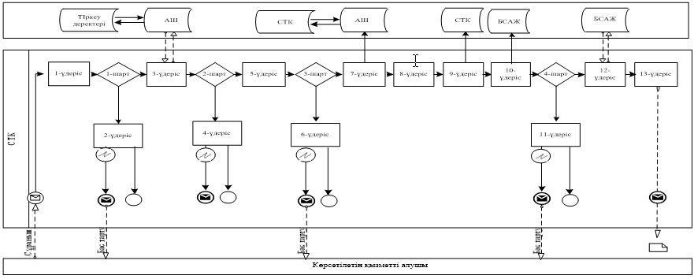
«Салықтардың, бюджетке төленетін басқа да міндетті
төлемдердің, өсімпұлдардың, айыппұлдардың төленген
сомасын есепке алу және қайтаруды жүргізу»
мемлекеттік көрсетілетін қызмет регламентіне
3-қосымша
«Салықтардың, бюджетке төленетін басқа да міндетті
төлемдердің, өсімпұлдардың, айыппұлдардың төленген сомасын
есепке алу және қайтаруды жүргізу» мемлекеттік қызмет
көрсетудің бизнес-үдерістерінің анықтамалығы
Ескерту. 3-қосымша жаңа редакцияда - ҚР Қаржы министрінің 18.02.2016 № 71 (алғашқы ресми жарияланған күннен кейін күнтізбелік он күн өткен соң қолданысқа енгізіледі) бұйрығымен.
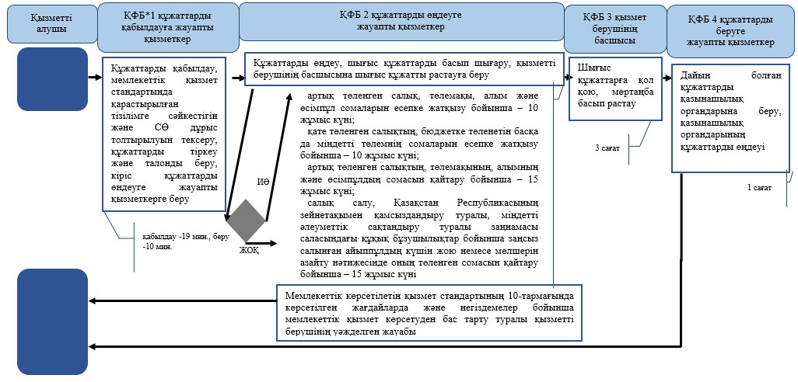
«Салықтардың, бюджетке төленетін басқа да міндетті
төлемдердің, өсімпұлдардың, айыппұлдардың төленген
сомасын есепке алу және қайтаруды жүргізу» мемлекеттік
көрсетілетін қызмет регламентіне
4-қосымша
СТК арқылы «Салықтардың, бюджетке төленетін басқа да міндетті төлемдердің, өсімпұлдардың, айыппұлдардың төленген сомаларын есепке жатқызуды және қайтаруды жүргізу» мемлекеттік қызмет көрсетудің бизнес-үдерістерінің анықтамалығы
Ескерту. 4-қосымша жаңа редакцияда - ҚР Қаржы министрінің 18.02.2016 № 71 (алғашқы ресми жарияланған күннен кейін күнтізбелік он күн өткен соң қолданысқа енгізіледі) бұйрығымен.
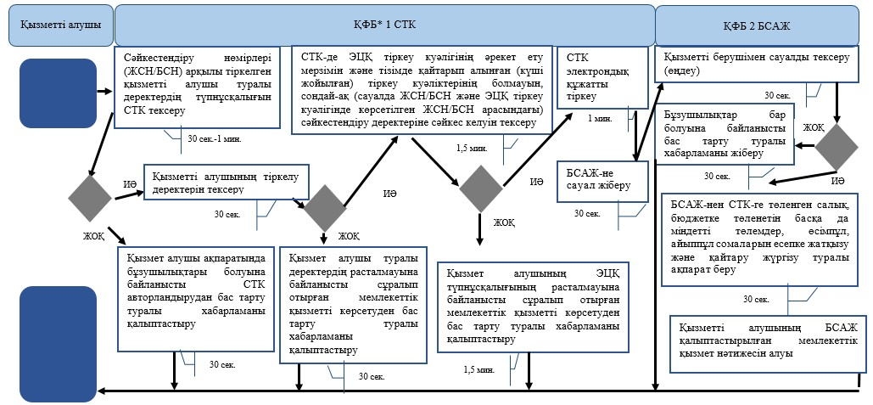
Қазақстан Республикасы
Қаржы министрінің
2015 жылғы 4 маусымдағы
№ 348 бұйрығына
26-қосымша
«Бюджеттен қосылған құн салығын қайтару»
мемлекеттік көрсетілетін қызмет регламенті
1. Жалпы ережелер
1. «Бюджеттен қосылған құн салығын қайтару (бұдан әрі – ҚҚС)» мемлекеттік көрсетілетін қызметті (бұдан әрі – мемлекеттік көрсетілетін қызмет) «Қазақстан Республикасының мемлекеттік кірістер органдары көрсететін мемлекеттік көрсетілетін қызметтер стандарттарын бекіту туралы» Қазақстан Республикасы Қаржы министрінің 2015 жылғы 27 сәуірдегі № 284 бұйрығымен бекітілген «Бюджеттен қосылған құн салығын қайтару» Мемлекеттік көрсетілетін қызмет стандарты (бұдан әрі – Стандарт) негізінде (Нормативтік құқықтық актілердің мемлекеттік тізілімінде № 11273 тіркелген) Қазақстан Республикасының Қаржы министрлігі Мемлекеттік кірістер комитетінің аудандар, қалалар және қалалардағы аудандар бойынша, арнайы экономикалық аймақтардың аумақтарындағы аумақтық органдары (бұдан әрі – көрсетілетін қызметті беруші) көрсетеді.
Құжаттарды қабылдау және мемлекеттік көрсетілетін қызметтің нәтижелерін беру:
1) ақпараттарды қабылдау және өңдеу орталықтары (бұдан әрі - ҚӨО) немесе «Салық төлеушінің кабинеті» (бұдан әрі – СТК) веб-қосымшасы, Салық есептілігін өңдеу сервисі (бұдан әрі - СЕӨС);
2) «электрондық үкімет» веб-порталы (бұдан әрі - ЭҮП) арқылы көрсетеді.
2. Мемлекеттік қызметті көрсету нысаны: электрондық (ішінара автоматтандырылған) және (немесе) қағаз түрінде.
3. Мемлекеттік қызметті көрсету нәтижесі:
Қазақстан Республикасының салық заңнамасында көзделген ҚҚС асып кеткен сомасын қайтару кезінде:
1) мыналар:
ҚҚС бойынша, оның ішінде Қазақстан Республикасында ҚҚС төлеуші болып табылмайтын резидент еместен жұмыстар, қызметтер алған кезде төлеуге жататын ҚҚС есебіне, импортталатын тауарларға ҚҚС есебіне;
салық төлеушінің басқа да салық, төлемақы, алым түрлері бойынша;
салық төлеушінің ҚҚС, салық және төлемақының басқа түрлері бойынша салық берешегі болмаған жағдайда, заңды тұлғаның құрылымдық бөлімшелерінің басқа да салық, төлемақы, алым түрлері бойынша салық берешегін өтеу есебіне ҚҚС асып кеткен сомасын есепке жатқызу;
2) ҚҚС асып кеткен сомасын салық берешегі болмаған жағдайда салықтардың, төлемақылардың басқа да түрлері бойынша (талап бойынша) алдағы төлемдер есебіне есепке жатқызу;
3) салық берешегі болмаған кезде қалған ҚҚС асып кеткен сомасын салық төлеушінің банк шотына қайтару;
грант есебінен сатып алынған тауарлар, жұмыстар, көрсетілетін қызметтер бойынша төленген ҚҚС қайтару кезінде:
1) мыналар:
ҚҚС бойынша, оның ішінде Қазақстан Республикасында ҚҚС төлеуші болып табылмайтын резидент еместен жұмыстар, қызметтер алған кезде төлеуге жататын ҚҚС есебіне, импортталатын тауарларға ҚҚС есебіне;
салық төлеушінің басқа да салық, төлемақы, алым түрлері бойынша;
салық төлеушінің ҚҚС, салық және төлемақының басқа түрлері бойынша салық берешегі болмаған жағдайда, заңды тұлғаның құрылымдық бөлімшелерінің басқа да салық, төлемақы, алым түрлері бойынша салық берешегін өтеу есебіне ҚҚС асып кеткен сомасын есепке жатқызу (қайтару);
2) ҚҚС сомасын салық берешегі болмаған жағдайда салықтардың, төлемақылардың түрлері бойынша (талап бойынша) алдағы төлемдер есебіне есепке жатқызу (қайтару);
3) грант алушыға немесе орындаушыға есепке жатқызулар жүргізілгеннен кейін оның банктік шотына қайтаруға жататын қалған ҚҚС сомасын қайтару.
Өкілдіктерге және (немесе) өкілдіктің персоналына ҚҚС қайтару кезінде - Қазақстан Республикасының заңнамасында белгіленген тәртіппен Қазақстан Республикасының банктерінде ашылған өкілдіктердің және (немесе) өкілдіктер персоналының тиісті шоттарына ҚҚС қайтару.
Стандарттың 10-тармағында көрсетілген негіздемелер бойынша мемлекеттік қызметті көрсетуден бас тарту туралы уәжделген жауап болып табылады.
Мемлекеттік қызметті көрсету нысаны: электрондық және (немесе) қағаз түрінде.
Ескерту. 3-тармаққа өзгеріс енгізілді - ҚР Қаржы министрінің 20.01.2016 № 21 (алғашқы ресми жарияланған күннен кейін күнтізбелік он күн өткен соң қолданысқа енгізіледі) бұйрығымен.
2. Мемлекеттік қызмет көрсету үдерісінде көрсетілетін
қызметті берушінің құрылымдық бөлімшелерінің
(қызметкерлерінің) іс-қимыл тәртібі
4. Мемлекеттік қызметті көрсету бойынша рәсімдерді (іс-қимылдарды) бастау үшін көрсетілетін қызметті алушының Стандарттың 9-тармағында көрсетілген құжаттарды ұсынуы негіздеме болып табылады.
5. Есепке алынған ҚҚС есептелген салықтан асқан сомасын қайтарған(бұдан әрі – ҚҚС асып кетуін қайтару) кезде, қызмет берушінің мемлекеттік қызмет көрсетуге жауапты қызметкері:
салық кезеңі ішінде өткізу бойынша жалпы салық салынатын айналымда кемінде 70 (жетпіс) пайызды құрайтын нөлдік мөлшерлеме бойынша салық салынатын айналымдарды жүзеге асыратын көрсетілетін қызметті алушыға ҚҚС асып кетуін қайтаруды жүзеге асырады – 60 (алпыс) жұмыс күні:
1) салық кезеңі үшін ҚҚС бойынша декларацияда көрсетілген қайтару туралы талаптардың (бұдан әрі – талаптар) барын тексеруді – қызмет алушы декларацияны табыс еткен сәттен бастап 2 (екі) жұмыс күні ішінде;
2) ҚҚС асып кету сомасы расталмаған жағдайда себептерін көрсете отырып қызметті алушының өтінішін не талабын қараудан бас тартуды дайындайды және қызметті алушыға қол қойдырып табыс етеді немесе хабарламасы бар тапсырыс хатпен пошта арқылы жібереді – 10 (он) жұмыс күні ішінде;
3) қайтаруға ұсынылған ҚҚС сомаларының дұрыстығын растау жөніндегі тақырыптық тексеруді тағайындауды, тақырыптық тексерулерді жүргізуге нұсқаманы (бұдан әрі – нұсқама) әзірлеуді жүзеге асырады – 3 (үш) жұмыс күні ішінде;
4) құқықтық статистика органдарында тіркейді – 1 (бір) жұмыс күні ішінде;
5) қызмет алушыға нұсқаманы табыс етеді – 3 (үш) жұмыс күні ішінде;
6) қажетті ақпаратты беру туралы сұрау салу жібереді, тақырыптық салық тексерулерін жүргізеді – 40 (қырық) жұмыс күні ішінде;
7) қызмет алушыға тақырыптық салық тексеруі актісінің көшірмесін табыс етеді – 1 (бір) жұмыс күні ішінде;
8) берешегінің жоқтығы туралы құжатты әзірлейді – сауал келіп түскен сәттен бастап 5 (бес) жұмыс күні ішінде;
9) ҚҚС асып кетуін қайтаруға өкімді (бұдан әрі - өкім) әзірлейді - берешегінің жоқтығы туралы құжатты алған сәттен бастап 1 (бір) жұмыс күнінен кешіктірмей;
10) өкімді ҚҚС асып кетуін қайтару, салық берешегі және (немесе) алдағы уақыттағы төлемдер есебіне есепке жатқызуды жүзеге асыру үшін басып шығарады, қол қояды және қызметті берушінің құрылымдық бөлімшесіне береді – 1 (бір) жұмыс күні ішінде;
11) ҚҚС асып кетуін қайтару, салық берешегі және (немесе) алдағы уақыттағы төлемдер есебіне есепке жатқызуды жүзеге асыруға қорытындылар мен төлем тапсырмаларын әзірлейді - өкімді алған сәттен бастап 1 (бір) жұмыс күні ішінде;
10) ҚҚС асып кетуін қайтару, салық берешегі және (немесе) алдағы уақыттағы төлемдер есебіне есепке жатқызуды жүзеге асыруға қорытындылар мен төлем тапсырмаларын әзірлейді – өкімді алған сәттен бастап 1 (бір) жұмыс күні ішінде;
11) ҚҚС асып кетуін қайтару, салық берешегі және (немесе) алдағы уақыттағы төлемдер есебіне есепке жатқызуды жүзеге асыруға қорытындылар мен төлем тапсырмаларын әзірлейді – өкімді алған сәттен бастап 1 (бір) жұмыс күні ішінде;
12) бюджетті орындау бойынша уәкілетті органның аумақтық органдарына қорытындылар мен төлем тапсырмаларын жібереді – басшылық бекіткен сәттен бастап 1 (бір) жұмыс күні ішінде;
13) орындалған төлем құжаттарын өңдейді - бюджетті орындау бойынша уәкілетті органнан төлем құжаттарын алған сәттен бастап 1 (бір) жұмыс күні ішінде;
14) талапты орындау туралы растауды дайындайды және қызмет алушыға қол қойғызып табыс етеді немесе хабарламасы бар тапсырыс хатпен пошта арқылы жібереді – 1 (бір) жұмыс күні ішінде.
салық кезеңі ішінде өткізу бойынша жалпы салық салынатын айналымда 70 (жетпіс) пайыздан азын құрайтын нөлдік мөлшерлеме бойынша салық салынатын айналымдарды жүзеге асыратын көрсетілетін қызметті алушыға ҚҚС асып кетуін қайтарады – күнтізбелік 180 (жүз сексен) күні ішінде:
1) салық кезеңі үшін ҚҚС бойынша декларацияда көрсетілген қайтару туралы талаптардың (бұдан әрі – талаптар) барын тексеруді – қызмет алушы декларацияны табыс еткен сәттен бастап күнтізбелік 2 (екі) күн ішінде;
2) ҚҚС асып кету сомасы расталмаған жағдайда себептерін көрсете отырып қызметті алушының өтінішін не талабын қараудан бас тартуды дайындайды және қызметті алушыға қол қойдырып табыс етеді немесе хабарламасы бар тапсырыс хатпен пошта арқылы жібереді – күнтізбелік 10 (он) күн ішінде;
3) қайтаруға ұсынылған ҚҚС сомаларының дұрыстығын растау жөніндегі тақырыптық тексеруді тағайындауды, тақырыптық тексерулерді жүргізуге нұсқаманы (бұдан әрі – нұсқама) әзірлеуді жүзеге асырады – күнтізбелік 3 (үш) күн ішінде;
4) құқықтық статистика органдарында тіркейді – күнтізбелік 1 (бір) күн ішінде;
5) қызмет алушыға нұсқаманы табыс етеді – күнтізбелік 2 (екі) күн ішінде;
6) қажетті ақпаратты беру туралы сұрау салуды жібереді, тақырыптық салық тексерулерін жүргізеді – күнтізбелік 160 (жүз алпыс) күн ішінде;
7) қызмет алушыға тақырыптық салық тексеруі актісінің көшірмесін табыс етеді – күнтізбелік 1 (бір) күн ішінде;
8) берешегінің жоқтығы туралы құжатты әзірлейді – сауал келіп түскен сәттен бастап күнтізбелік 5 (бес) күн ішінде;
9) ҚҚС асып кетуін қайтаруға өкімді (бұдан әрі - өкім) әзірлейді –берешегінің жоқтығы туралы құжатты алған сәттен бастап күнтізбелік 1 (бір) күннен кешіктірмей;
10) өкімді ҚҚС асып кетуін қайтару, салық берешегі және (немесе) алдағы уақыттағы төлемдер есебіне есепке жатқызуды жүзеге асыру үшін басып шығарады, қол қояды және қызметті берушінің құрылымдық бөлімшесіне береді – күнтізбелік 1 (бір) күн ішінде;
11) ҚҚС асып кетуін қайтару, салық берешегі және (немесе) алдағы уақыттағы төлемдер есебіне есепке жатқызуды жүзеге асыруға қорытындылар мен төлем тапсырмаларын әзірлейді – өкімді алған сәттен бастап күнтізбелік 1 (бір) күн ішінде;
12) бюджетті орындау бойынша уәкілетті органның аумақтық органдарына қорытындылар мен төлем тапмаларын жібереді – басшылық бекіткен сәттен бастап күнтізбелік 1 (бір) күн ішінде;
13) орындалған төлем құжаттарын өңдейді - бюджетті орындау бойынша уәкілетті органнан төлем құжаттарын алған сәттен бастап күнтізбелік 1 (бір) күн ішінде;
14) талапты орындау туралы растауды дайындайды және қызмет алушыға қол қойғызып табыс етеді немесе хабарламасы бар тапсырыс хатпен пошта арқылы жібереді – күнтізбелік 1 (бір) күн.
6. ҚҚС асып кетуін қайтарудың оңайтылған тәртібінде мемлекеттік қызмет көрсетуге жауапты қызмет берушінің қызметкері:
ірі салық төлеушілер мониторингінде кемінде 12 (он екі) ай қатарынан тұрған және ҚҚС асып кетуін қайтару туралы талапты көрсете отырып, ҚҚС жөніндегі декларацияны табыс ететін күні салық есептілігін табыс ету бойынша орындалмаған салық міндеттемесі жоқ көрсетілетін қызметті алушыларға ҚҚС асып кетуін қайтаруды жүзеге асырады – 15 (он бес) жұмыс күні ішінде;
көрсетілетін қызметті алушы қажетті құжаттарды берген күні салық есептілігін табыс ету бойынша орындалмаған салықтық міндеттемелері жоқ көрсетілетін қызметті алушыларға дербес білім беру ұйымдарына - қызметті алушыларға ҚҚС асып кетуін қайтаруды жүзеге асырады – 15 (он бес) жұмыс күні ішінде;
ҚҚС жөніндегі декларация табыс еткен күні камералдық бақылау нәтижелері бойынша ҚҚС жөніндегі салық есептілігінде көрсетілген деректері мен оның тікелей жеткізушілері мен сатып алушыларының ҚҚС жөніндегі салық есептілігіндегі деректер арасында алшақтықтар анықталмаған салық есептілігін табыс ету бойынша орындалмаған салықтық міндеттемелері жоқ қызметті алушыларға ҚҚС асып кетуін қайтаруды жүзеге асырады – 45 (қырық бес) жұмыс күні ішінде;
тәуекелдерді басқару жүйесін қолдану нәтижесінде тәуекелдер санатына жатқызылмаған, ҚҚС асып кетуін қайтарудың оңайлатылған тәртібін қолдануға құқығы жоқ көрсетілетін қызметті алушыларға ҚҚС асып кетуін қайтаруды жүзеге асырады – 30 (отыз) жұмыс күні:
1) салық кезеңі үшін ҚҚС бойынша декларацияда көрсетілген қайтару туралы талаптардың барын тексереді – қызмет алушы декларацияны табыс еткен сәттен бастап 1 (бір) жұмыс күні ішінде;
2) қайтаруға ұсынылған ҚҚС сомаларының дұрыстығын растау жөніндегі құжаттарды қарайды:
ірі салық төлеушілер мониторингінде кемінде он екі ай қатарынан тұрған және ҚҚС асып кетуін қайтару туралы талапты көрсете отырып, ҚҚС жөніндегі декларацияны табыс ететін күні салық есептілігін табыс ету бойынша орындалмаған салық міндеттемесі жоқ көрсетілетін қызметті алушыларға – 3 (үш) жұмыс күні ішінде;
көрсетілетін қызметті алушы қажетті құжаттарды берген күні салық есептілігін табыс ету бойынша орындалмаған салықтық міндеттемелері жоқ көрсетілетін қызметті алушыларға дербес білім беру ұйымдарына - қызметті алушыларға – 3 (үш) жұмыс күні ішінде;
ҚҚС жөніндегі декларация табыс еткен күні камералдық бақылау нәтижелері бойынша ҚҚС жөніндегі салық есептілігінде көрсетілген деректері мен оның тікелей жеткізушілері мен сатып алушыларының ҚҚС жөніндегі салық есептілігіндегі деректер арасында алшақтықтар анықталмаған салық есептілігін табыс ету бойынша орындалмаған салықтық міндеттемелері жоқ қызметті алушыларға – 33 (үш) жұмыс күні ішінде;
тәуекелдерді басқару жүйесін қолдану нәтижесінде тәуекелдер санатына жатқызылмаған, ҚҚС асып кетуін қайтарудың оңайлатылған тәртібін қолдануға құқығы жоқ көрсетілетін қызметті алушыларға – 18 (он сегіз) жұмыс күні ішінде;
3) ҚҚС асып кету сомасын расталмаған кезде өтінішті қараудан бас тартуды не бас тартудың себептерін көрсетумен қызмет алушының талаптарын әзірлеу және қызмет алушыға қол қойғызып табыс ету немесе хабарламасы бар тапсырыс хатпен пошта арқылы жібереді – 10 (он) жұмыс күні ішінде;
4) берешегінің жоқтығы туралы құжатты әзірлейді – сауал келіп түскен сәттен бастап 5 (бес) жұмыс күні ішінде;
6) өкімді әзірлейді – берешегінің жоқтығы туралы құжатты алған сәттен бастап 1 (бір) жұмыс күнінен кешіктірмей;
7) ҚҚС асып кетуін қайтару, салық берешегі және (немесе) алдағы уақыттағы төлемдер есебіне есепке жатқызуды жүзеге асыруға қорытындылар мен төлем тапсырмаларын әзірлейді – өкімді алған сәттен бастап 2 (екі) жұмыс күні ішінде;
8) бюджетті орындау бойынша уәкілетті органның аумақтық органдарына (қазынашылық органдары) қорытындылар мен төлем тапсырмаларын жібереді – басшылық бекіткен сәттен бастап 1 (бір) жұмыс күні ішінде;
9) талапты орындау туралы растауды әзірлейді және қызмет алушыға қол қойғызып табыс етеді немесе хабарламасы бар тапсырыс хатпен пошта арқылы жібереді –1 (бір) жұмыс күн ішінде.
7. Өзге де негіздемелер бойынша ҚҚС қайтару (грант алушылар) кезінде қызмет берушінің мемлекеттік қызмет көрсетуге жауапты қызметкері:
грант қаражаты есебінен тауарларды, жұмыстарды, қызметтерді жеткізушілерге төленген грант алушылар, орындаушылар болып табылатын, грант алушылар деп тағайындалған көрсетілетін қызметті алушыларға ҚҚС асып кетуін қайтаруды жүзеге асырады – 30 (отыз) жұмыс күні:
1) электрондық құжат айналымы жүйесінде тіркеу нөмірін бере отырып қызмет алушы табыс еткен құжаттарды қабылдайды және тексереді – 20 (жиырма) минут;
2) қайтаруға ұсынылған ҚҚС сомаларының дұрыстығын растау жөніндегі құжаттарды қарайды – құжаттар қарауға келіп түскен сәттен бастап 10 (он) жұмыс күні ішінде;
3) ҚҚС асып кету сомасы расталмаған жағдайда бас тарту себептерін көрсете отырып қызметті алушының өтінішіне талаптарын қараудан бас тартуды дайындайды және қызметті алушыға қол қойғызып табыс етеді немесе хабарламасы бар тапсырыс хатпен пошта арқылы жібереді – 10 (он) жұмыс күні ішінде;
4) қайтаруға ұсынылған ҚҚС сомасының дұрыстығы расталған кезде қызметті алушыны есепке жатқызу (қайтару) жүргізуге салықтық өтініш беру қажеттігі туралы хабардар етеді – 2 (екі) жұмыс күні ішінде;
5) берешектің жоқ екендігі туралы құжатты алу үшін қызметті берушінің құрылымдық бөлімшесіне сұрау салу жібереді – 1 (бір) жұмыс күні ішінде;
6) берешектің жоқ екендігі туралы құжатты дайындайды – сұрау салу келіп түскен күннен бастап 5 (бес) жұмыс күні ішінде;
7) қызметті алушыдан есепке жатқызу (қайтару) жүргізуге салықтық өтініш қабылдайды және тексереді – 1 (бір) жұмыс күні ішінде;
8) өкім дайындайды - есепке жатқызу (қайтару) жүргізуге салықтық өтініш алған сәттен бастап 1 (бір) жұмыс күнінен кешіктірмей;
9) өкімді басып шығарады, басшының қолымен куәландырады және ҚҚС асып кетуін салық берешегін өтеу есебіне және (немесе) алдағы төлемдер есебіне есепке жатқызуды, қайтаруды жүзеге асыру үшін қызметті берушінің құрылымдық бөлімшесіне береді – 1 (бір) жұмыс күні ішінде;
10) ҚҚС асып кетуін салық берешегін өтеу есебіне және (немесе) алдағы төлемдер есебіне есепке жатқызуға, қайтаруға қорытындыларды және төлем тапсырмаларын дайындайды өкімді алған сәттен бастап 3 (үш) жұмыс күні ішінде;
11) қорытындыны және төлем тапсырмаларын басып шығарады, қызметті берушінің басшысының қолымен және мөрімен куәландырады – 1 (бір) жұмыс күні ішінде;
12) бюджетті орындау бойынша уәкілетті органның аумақтық органдарына (қазынашылық органдар) қорытындылар мен төлем тапсырмаларын жібереді - басшылық бекіткен сәттен бастап 1 (бір) жұмыс күні ішінде;
13) орындалған төлем құжаттарын өңдейді - бюджетті орындау бойынша уәкілетті органнан төлем құжаттарын алған сәттен бастап 1 (бір) жұмыс күні ішінде;
14) талапты орындау туралы растауды дайындайды және қызметі алушыға қол қойғызып табыс етеді немесе хабарламасы бар тапсырыс хатпен пошта арқылы жібереді – 3 (үш) жұмыс күні.
8. Өзге де негіздемелер бойынша ҚҚС қайтару (дипломатиялық өкілдіктерге) кезінде қызмет берушінің мемлекеттік қызмет көрсетуге жауапты қызметкері:
Қазақстан Республикасында аккредиттелген дипломатиялық және оларға теңестірілген шет мемлекеттердің өкілдіктеріне, шет мемлекеттердің консулдық мекемелеріне және осы өкілдіктердің олармен бірге тұратын отбасы мүшелерін қоса алғанда, дипломатиялық, әкімшілік-техникалық персоналына жататын адамдарға, консулдық лауазымды адамдарға, олармен бірге тұратын отбасы мүшелерін қоса алғанда, консулдық қызметшілерге ҚҚС асып кетуін қайтаруды жүзеге асырады – 30 (отыз) жұмыс күні:
1) электрондық құжат айналымы жүйесінде тіркеу нөмірін бере отырып қызмет алушы табыс еткен құжаттарды қабылдайды және тексереді – 20 (жиырма) минут;
2) қайтаруға ұсынылған ҚҚС сомаларының дұрыстығын растау жөніндегі құжаттарды қарайды – құжаттар қарауға келіп түскен сәттен бастап 20 (жиырма) жұмыс күні ішінде;
3) ҚҚС асып кету сомасы расталмаған жағдайда бас тарту себептерін көрсете отырып қызметті алушының өтінішінне талаптарын қараудан бас тартуды дайындайды және қызметті алушыға қол қойғызып табыс етеді немесе хабарламасы бар тапсырыс хатпен пошта арқылы жібереді – 10 (он) жұмыс күні ішінде;
4) қайтаруға ұсынылған ҚҚС сомасыныңдұрыстығы расталған кезде өкім дайындайды – өкілдік ҚҚС төлегенін растаған сәттен бастап 2 (екі) жұмыс күнінен кешіктірмей;
5) өкімді басып шығарады, басшының қолымен куәландырады және ҚҚС асып кетуін салық берешегін өтеу есебіне және (немесе) алдағы төлемдер есебіне есепке жатқызуды, қайтаруды жүзеге асыру үшін қызметті берушінің құрылымдық бөлімшесіне береді – 1 (бір) жұмыс күні ішінде;
6) ҚҚС асып кетуін салық берешегін өтеу есебіне және (немесе) алдағы төлемдер есебіне есепке жатқызуға, қайтаруға қорытындыларды және төлем тапсырмаларын дайындайды - өкімді алған сәттен бастап 2 (екі) жұмыс күні ішінде;
7) бюджетті орындау бойынша уәкілетті органның аумақтық органдарына (қазынашылық органдар) қорытындылар мен төлем тапсырмаларын жібереді - басшылық бекіткен сәттен бастап 1 (бір) жұмыс күні ішінде;
8) орындалған төлем құжаттарын өңдейді - бюджетті орындау бойынша уәкілетті органнан төлем құжаттарын алған сәттен бастап 1 (бір) жұмыс күні ішінде;
9) талапты орындау туралы растауды дайындайды және қызметті алушыға қол қойғызып табыс етеді немесе хабарламасы бар тапсырыс хатпен пошта арқылы жібереді – 3 (үш) жұмыс күні ішінде.
3. Мемлекеттік қызмет көрсету үдерісінде көрсетілетін
қызметті берушінің құрылымдық бөлімшелерінің
(қызметкерлерінің) өзара іс-қимыл тәртібі
9. Мемлекеттік қызметті көрсету үдерісінде көрсетілетін қызметті берушінің қызметкерлері қатысады.
10. Қызмет берушінің көрсетілетін мемлекеттік қызметті көрсетуге жауапты қызметкері:
ҚҚС асып кетуін жалпыға бірдей белгіленген тәртіпте қайтару кезінде:
салық кезеңі ішінде өткізу бойынша жалпы салық салынатын айналымда кемінде 70 (жетпіс) пайызды құрайтын нөлдік мөлшерлеме бойынша салық салынатын айналымдарды жүзеге асыратын көрсетілетін қызметті алушыға ҚҚС асып кетуін қайтаруды жүзеге асырады – 60 (алпыс) жұмыс күні:
1) талаптардың бар екенін тексереді – қызметті алушы декларация табыс еткен сәттен бастап 2 (екі) жұмыс күні ішінде;
2) ҚҚС асып кету сомасы расталмаған жағдайда бас тарту себептерін көрсете отырып қызметті алушының өтінішінне талаптарын қараудан бас тартуды дайындайды және қызметті алушыға қол қойғызып табыс етеді немесе хабарламасы бар тапсырыс хатпен пошта арқылы жібереді – 10 (он) жұмыс күні ішінде;
3) қайтаруға ұсынылған ҚҚС сомасының дұрыстығын растау бойынша тақырыптық салық тексеруін тағайындайды – 3 (үш) жұмыс күні ішінде;
4) нұсқаманы басып шығарады, басшының қолымен куәландырады, құқықтық статистика органдарында тіркейді және қызметті алушыға табыс етеді – 3 (үш) жұмыс күні ішінде;
5) қажетті ақпаратты беру туралы сұрау салу жібереді, тақырыптық салық тексерулерін жүргізеді – 40 жұмыс күні ішінде;
6) тақырыптық салық тексеруі актісін жасайды, басып шығарады, басшының қолымен куәландырады және тақырыптық салық тексеруі актісінің көшірмесін қызметті берушіге ұсынады – 1 (бір) жұмыс күні ішінде;
7) ҚҚС асып кету сомасы расталған кезде берешегінің жоқ екені туралы құжатты алу үшін қызметті берушінің құрылымдық бөлімшесіне сұрау салу жібереді – 2 (екі) сағат;
8) берешегінің жоқ екені туралы құжатты дайындайды, басып шығарады және қызметті берушінің тақырыптық салық тексеруін жүргізуге жауапты құрылымдық бөлімшесіне береді – сұрау салу келіп түскен сәттен бастап 5 (бес) жұмыс күні ішінде;
9) өкімді дайындайды, басып шығарады, басшының қолымен куәландырады және ҚҚС асып кетуін салық берешегін өтеу есебіне және (немесе) алдағы төлемдер есебіне есепке жатқызуды, қайтаруды жүзеге асыру үшін қызметті берушінің құрылымдық бөлімшесіне береді - берешегінің жоқ екені туралы құжатты алған сәттен бастап 2 (екі) жұмыс күнінен кешіктірмей;
10) ҚҚС асып кетуін салық берешегін өтеу есебіне және (немесе) алдағы төлемдер есебіне есепке жатқызуға, қайтаруға қорытындыларды және төлем тапсырмаларын дайындайды, басып шығарады, басшының қолымен және қызметті берушінің мөрімен куәландырады – өкімді алған сәттен бастап 1 (бір) жұмыс күні ішінде;
11) бюджетті орындау бойынша уәкілетті органның аумақтық органдарына қорытындылар мен төлем тапсырмаларын жібереді - басшылық бекіткен сәттен бастап 1 (бір) жұмыс күні ішінде;
12) орындалған төлем құжаттарын өңдейді - бюджетті орындау бойынша уәкілетті органнан төлем құжаттарын алған сәттен бастап 1 (бір) жұмыс күні ішінде;
13) талапты орындау туралы растауды дайындайды және қызметті алушыға қол қойғызып табыс етеді немесе хабарламасы бар тапсырыс хатпен пошта арқылы жібереді –1 (бір) жұмыс күні.
салық кезеңі ішінде өткізу бойынша жалпы салық салынатын айналымда 70 (жетпіс) пайыздан азын құрайтын нөлдік мөлшерлеме бойынша салық салынатын айналымдарды жүзеге асыратын көрсетілетін қызметті алушыға ҚҚС асып кетуін қайтарады – күнтізбелік 180 (жүз сексен) күн ішінде:
1) талаптардың бар екенін тексереді – қызметті алушы декларация табыс еткен сәттен бастап күнтізбелік 2 (екі) күн ішінде;
2) ҚҚС асып кету сомасы расталмаған жағдайда бас тарту себептерін көрсете отырып қызметті алушының өтінішінне талаптарын қараудан бас тартуды дайындайды және қызметті алушыға қол қойғызып табыс етеді немесе хабарламасы бар тапсырыс хатпен пошта арқылы жібереді – күнтізбелік 10 (он) күн ішінде;
3) қайтаруға ұсынылған ҚҚС сомасының дұрыстығын растау бойынша тақырыптық салық тексеруін тағайындайды – күнтізбелік 3 (үш) күн ішінде;
4) нұсқаманы басып шығарады, басшының қолымен куәландырады, құқықтық статистика органдарында тіркейді және қызметті алушыға табыс етеді – күнтізбелік 3 (үш) күн ішінде;
5) қажетті ақпаратты беру туралы сұрау салу жібереді, тақырыптық салық тексерулерін жүргізеді – күнтізбелік 160 (жүз алпыс) күн ішінде;
6) тақырыптық салық тексеруі актісін жасайды, басып шығарады, басшының қолымен куәландырады және тақырыптық салық тексеруі актісінің көшірмесін қызметті берушіге ұсынады – күнтізбелік 1 (бір) күні ішінде;
7) ҚҚС асып кету сомасы расталған кезде берешегінің жоқ екені туралы құжатты алу үшін қызметті берушінің құрылымдық бөлімшесіне сұрау салу жібереді – 2 (екі) сағат;
8) берешегінің жоқ екені туралы құжатты дайындайды, басып шығарады және қызметті берушінің тақырыптық салық тексеруін жүргізуге жауапты құрылымдық бөлімшесіне береді – сұрау салу келіп түскен сәттен бастап күнтізбелік 5 (бес) күн ішінде;
9) өкімді дайындайды, басып шығарады, басшының қолымен куәландырады және ҚҚС асып кетуін салық берешегін өтеу есебіне және (немесе) алдағы төлемдер есебіне есепке жатқызуды, қайтаруды жүзеге асыру үшін қызметті берушінің құрылымдық бөлімшесіне береді - берешегінің жоқ екені туралы құжатты алған сәттен бастап күнтізбелік 2 (екі) күннен кешіктірмей;
10) ҚҚС асып кетуін салық берешегін өтеу есебіне және (немесе) алдағы төлемдер есебіне есепке жатқызуға, қайтаруға қорытындыларды және төлем тапсырмаларын дайындайды, басып шығарады, басшының қолымен және қызметті берушінің мөрімен куәландырады – өкімді алған сәттен бастап күнтізбелік 1 (бір) күн ішінде;
11) бюджетті орындау бойынша уәкілетті органның аумақтық органдарына қорытындылар мен төлем тапсырмаларын жібереді - басшылық бекіткен сәттен бастап күнтізбелік 1 (бір) күн ішінде;
12) орындалған төлем құжаттарын өңдейді - бюджетті орындау бойынша уәкілетті органнан төлем құжаттарын алған сәттен бастап 1 (бір) жұмыс күні ішінде;
13) талапты орындау туралы растауды дайындайды және қызметті алушыға қол қойғызып табыс етеді немесе хабарламасы бар тапсырыс хатпен пошта арқылы жібереді – күнтізбелік 1 (бір) күн.
ҚҚС асып кетуін оңайлатылған тәртіпте қайтару кезінде:
ірі салық төлеушілер мониторингінде кемінде он екі ай қатарынан тұрған және ҚҚС асып кетуін қайтару туралы талапты көрсете отырып, ҚҚС жөніндегі декларацияны табыс ететін күні салық есептілігін табыс ету бойынша орындалмаған салық міндеттемесі жоқ көрсетілетін қызметті алушыларға ҚҚС асып кетуін қайтаруды жүзеге асырады – 15 (бес) жұмыс күні ішінде;
көрсетілетін қызметті алушы қажетті құжаттарды берген күні салық есептілігін табыс ету бойынша орындалмаған салықтық міндеттемелері жоқ көрсетілетін қызметті алушыларға дербес білім беру ұйымдарына - қызметті алушыларға ҚҚС асып кетуін қайтаруды жүзеге асырады – 15 (бес) жұмыс күні ішінде;
ҚҚС жөніндегі декларация табыс еткен күні камералдық бақылау нәтижелері бойынша ҚҚС жөніндегі салық есептілігінде көрсетілген деректері мен оның тікелей жеткізушілері мен сатып алушыларының ҚҚС жөніндегі салық есептілігіндегі деректер арасында алшақтықтар анықталмаған салық есептілігін табыс ету бойынша орындалмаған салықтық міндеттемелері жоқ қызметті алушыларға ҚҚС асып кетуін қайтаруды жүзеге асырады – 45 (бес) жұмыс күні ішінде;
тәуекелдерді басқару жүйесін қолдану нәтижесінде тәуекелдер санатына жатқызылмаған, ҚҚС асып кетуін қайтарудың оңайлатылған тәртібін қолдануға құқығы жоқ көрсетілетін қызметті алушыларға ҚҚС асып кетуін қайтаруды жүзеге асырады – 30 (отыз) жұмыс күні:
1) салық кезеңі үшін ҚҚС бойынша декларацияда көрсетілген қайтару туралы талаптардың бар екенін тексереді – қызметті беруші декларация табыс еткен сәтінен бастап 1 (бір) жұмыс күні ішінде;
2) қайтаруға ұсынылған ҚҚС сомаларының дұрыстығын растау жөніндегі құжаттарды қарайды:
ірі салық төлеушілер мониторингінде кемінде он екі ай қатарынан тұрған және ҚҚС асып кетуін қайтару туралы талапты көрсете отырып, ҚҚС жөніндегі декларацияны табыс ететін күні салық есептілігін табыс ету бойынша орындалмаған салық міндеттемесі жоқ көрсетілетін қызметті алушыларға – 3 (үш) жұмыс күні ішінде;
көрсетілетін қызметті алушы қажетті құжаттарды берген күні салық есептілігін табыс ету бойынша орындалмаған салықтық міндеттемелері жоқ көрсетілетін қызметті алушыларға дербес білім беру ұйымдарына - қызметті алушыларға – 3 (үш) жұмыс күні ішінде;
ҚҚС жөніндегі декларация табыс еткен күні камералдық бақылау нәтижелері бойынша ҚҚС жөніндегі салық есептілігінде көрсетілген деректері мен оның тікелей жеткізушілері мен сатып алушыларының ҚҚС жөніндегі салық есептілігіндегі деректер арасында алшақтықтар анықталмаған салық есептілігін табыс ету бойынша орындалмаған салықтық міндеттемелері жоқ қызметті алушыларға – 33 (отыз үш) жұмыс күні ішінде;
тәуекелдерді басқару жүйесін қолдану нәтижесінде тәуекелдер санатына жатқызылмаған, ҚҚС асып кетуін қайтарудың оңайлатылған тәртібін қолдануға құқығы жоқ көрсетілетін қызметті алушыларға – 18 (он сегіз) жұмыс күні ішінде;
3) ҚҚС асып кету сомасы расталмаған жағдайда бас тарту себептерін көрсете отырыпқызметті алушының өтінішіне талаптарын қараудан бас тартуды дайындайды және қызметті алушыға қол қойғызып табыс етеді немесе хабарламасы бар тапсырыс хатпен пошта арқылы жібереді – 10 (он) жұмыс күні ішінде;
4) ҚҚС асып кету сомасы расталған кезде берешегінің жоқ екені туралы құжатты алу үшін қызметті берушінің құрылымдық бөлімшесіне сұрау салу жібереді – 2 (екі) сағат;
5) берешегінің жоқ екені туралы құжатты дайындайды, басып шығарады және қызметті берушінің құрылымдық бөлімшесіне қайтаруға өкім жасау үшін береді – сұрау салу келіп түскен сәттен бастап 5 (бес) жұмыс күні ішінде;
6) өкімді дайындайды, басып шығарады, басшының қолымен куәландырады және ҚҚС асып кетуін салық берешегін өтеу есебіне және (немесе) алдағы төлемдер есебіне есепке жатқызуды, қайтаруды жүзеге асыру үшін қызметті берушінің құрылымдық бөлімшесіне береді - берешегінің жоқ екені туралы құжатты алған сәттен бастап 1 (бір) жұмыс күнінен кешіктірмей;
7) ҚҚС асып кетуін салық берешегін өтеу есебіне және (немесе) алдағы төлемдер есебіне есепке жатқызуға, қайтаруға қорытындыларды және төлем тапсырмаларын дайындайды, басып шығарады, басшының қолымен және қызметті берушінің мөрімен куәландырады – өкімді алған сәттен бастап 2 (екі) жұмыс күні ішінде;
8) бюджетті орындау бойынша уәкілетті органның аумақтық органдарына қорытындылар мен төлем тапсырмаларын жібереді - басшылық бекіткен сәттен бастап 1 (бір) жұмыс күні ішінде;
9) орындалған төлем құжаттарын өңдейді - бюджетті орындау бойынша уәкілетті органнан төлем құжаттарын алған сәттен бастап 1 (бір) жұмыс күні ішінде;
10) талапты орындау туралы растауды дайындайды және қызметті алушыға қол қойғызып табыс етеді немесе хабарламасы бар тапсырыс хатпен пошта арқылы жібереді –1 (бір) жұмыс күні.
ҚҚС өзге де негіздер бойынша (грант алушыларға) қайтару кезінде:
грант қаражаты есебінен тауарларды, жұмыстарды, қызметтерді жеткізушілерге төленген грант алушылар, орындаушылар болып табылатын, грант алушылар деп тағайындалған көрсетілетін қызметті алушыларға ҚҚС асып кетуін қайтаруды жүзеге асырады – 30 (отыз) жұмыс күні:
1) электрондық құжат айналымы жүйесінде тіркеу нөмірін бере отырып қызмет алушы табыс еткен құжаттарды қабылдайды және тексереді – 20 (жиырма) минут;
2) қайтаруға ұсынылған ҚҚС сомаларының дұрыстығын растау жөніндегі құжаттарды қарайды – құжаттар қарауға келіп түскен сәттен бастап 10 (он) жұмыс күні ішінде;
3) ҚҚС асып кету сомасы расталмаған жағдайда бас тарту себептерін көрсете отырып қызметті алушының өтінішінне талаптарын қараудан бас тартуды дайындайды және қызметті алушыға қол қойғызып табыс етеді немесе хабарламасы бар тапсырыс хатпен пошта арқылы жібереді – 10 (он) жұмыс күні ішінде;
4) қайтаруға ұсынылған ҚҚС сомасының дұрыстығы расталған кезде қызметті алушыны есепке жатқызу (қайтару) жүргізуге салықтық өтініш беру қажеттігі туралы хабардар етеді – 2 (екі) жұмыс күні ішінде;
5) берешектің жоқ екендігі туралы құжатты алу үшін қызметті берушінің құрылымдық бөлімшесіне сұрау салу жібереді – 1 (бір) жұмыс күні ішінде;
6) берешегінің жоқ екені туралы құжатты дайындайды, басып шығарады және қызметті берушінің құрылымдық бөлімшесіне қайтаруға өкім жасау үшін береді – сұрау салу келіп түскен сәттен бастап 5 (бес) жұмыс күні ішінде;
7) қызметті алушыдан есепке жатқызу (қайтару) жүргізуге салықтық өтінішті қабылдайды және тексереді – 1 (бір) жұмыс күні ішінде;
8) өкімді дайындайды, басып шығарады, басшының қолымен куәландырады және ҚҚС асып кетуін салық берешегін өтеу есебіне және (немесе) алдағы төлемдер есебіне есепке жатқызуды, қайтаруды жүзеге асыру үшін қызметті берушінің құрылымдық бөлімшесіне береді - берешегінің жоқ екені туралы құжатты алған сәттен бастап 2 (екі) жұмыс күнінен кешіктірмей;
9) ҚҚС асып кетуін салық берешегін өтеу есебіне және (немесе) алдағы төлемдер есебіне есепке жатқызуға, қайтаруға қорытындыларды және төлем тапсырмаларын дайындайды, басып шығарады, басшының қолымен және қызметті берушінің мөрімен куәландырады – өкімді алған сәттен бастап 4 жұмыс күні ішінде;
10) бюджетті орындау бойынша уәкілетті органның аумақтық органдарына қорытындылар мен төлем тапсырмаларын жібереді - 1 (бір) жұмыс күні ішінде;
11) орындалған төлем құжаттарын өңдейді - бюджетті орындау бойынша уәкілетті органнан төлем құжаттарын алған сәттен бастап 1 (бір) жұмыс күні ішінде;
12) талапты орындау туралы растауды дайындайды және қызметті алушыға қол қойғызып табыс етеді немесе хабарламасы бар тапсырыс хатпен пошта арқылы жібереді – 3 (үш) жұмыс күні.
ҚҚС өзге де негіздер бойынша (дипломатиялық өкілдіктерге) қайтару кезінде:
Қазақстан Республикасында аккредиттелген дипломатиялық және оларға теңестірілген шет мемлекеттердің өкілдіктеріне, шет мемлекеттердің консулдық мекемелеріне және осы өкілдіктердің олармен бірге тұратын отбасы мүшелерін қоса алғанда, дипломатиялық, әкімшілік-техникалық персоналына жататын адамдарға, консулдық лауазымды адамдарға, олармен бірге тұратын отбасы мүшелерін қоса алғанда, консулдық қызметшілерге ҚҚС асып кетуін қайтаруды жүзеге асырады – 30 (отыз) жұмыс күні:
1) электрондық құжат айналымы жүйесінде тіркеу нөмірін бере отырып қызмет алушы табыс еткен құжаттарды қабылдайды және тексереді – 20 (жиырма) минут;
2) қайтаруға ұсынылған ҚҚС сомаларының дұрыстығын растау жөніндегі құжаттарды қарайды – құжаттар қарауға келіп түскен сәттен бастап 20 (жиырма) жұмыс күні ішінде;
3) ҚҚС асып кету сомасы расталмаған жағдайда бас тарту себептерін көрсете отырып қызметті алушының өтінішінне талаптарын қараудан бас тартуды дайындайды және қызметті алушыға қол қойғызып табыс етеді немесе хабарламасы бар тапсырыс хатпен пошта арқылы жібереді – 10 (он) жұмыс күні ішінде;
4) қайтаруға ұсынылған ҚҚС сомасының дұрыстығы расталған кездеөкімді дайындайды, басып шығарады, басшының қолымен куәландырады және ҚҚС асып кетуін салық берешегін өтеу есебіне және (немесе) алдағы төлемдер есебіне есепке жатқызуды, қайтаруды жүзеге асыру үшін қызметті берушінің құрылымдық бөлімшесіне береді – ҚҚС төленгенін өкілдік растаған сәттен бастап 3 (үш) жұмыс күнінен кешіктірмей;
5) ҚҚС асып кетуін салық берешегін өтеу есебіне және (немесе) алдағы төлемдер есебіне есепке жатқызуға, қайтаруға қорытындыларды және төлем тапсырмаларын дайындайды, басып шығарады, басшының қолымен және қызметті берушінің мөрімен куәландырады – өкімді алған сәттен бастап 2 (екі) жұмыс күні ішінде;
6) бюджетті орындау бойынша уәкілетті органның аумақтық органдарына қорытындылар мен төлем тапсырмаларын жібереді - басшылық бекіткен сәттен бастап 1 (бір) жұмыс күні ішінде;
7) орындалған төлем құжаттарын өңдейді - бюджетті орындау бойынша уәкілетті органнан төлем құжаттарын алған сәттен бастап 1 (бір) жұмыс күні ішінде;
8) талапты орындау туралы растауды дайындайды және қызметті алушыға қол қойғызып табыс етеді немесе хабарламасы бар тапсырыс хатпен пошта арқылы жібереді – 3 (үш) жұмыс күні.
4. Мемлекеттік қызмет көрсету үдерісінде халыққа қызмет
көрсету орталығымен және (немесе) өзге де көрсетілетін
қызметті берушілермен өзара іс-қимыл тәртібін, сондай-ақ
ақпараттық жүйелерді пайдалану тәртібі
11. Қызметті берушінің және қызметті алушының мемлекеттік қызмет көрсету кезіндегі жүгінуі мен рәсімдердің (іс-әрекеттердің) жалғаспалық тәртібін көрсететін, СТК арқылы мемлекеттік қызмет көрсету кезіндегі өзара іс-қимылдардың функционалдық диаграммасы осы Мемлекеттік көрсетілетін қызмет регламентінің 1-қосымшасында келтірілген:
1) қызметті алушы өзiнiң электрондық цифрлы қолтаңбалы (бұдан әрі – ЭЦҚ) тiркеу куәлiгiнiң көмегiмен СТК тiркеудi жүзеге асырады;
2) 1-үдеріс - мемлекеттік қызметті алу үшін ЭЦҚ тiркеу куәлiгiнiң көмегiмен СТК-де авторландыру үдерісі;
3) 1-шарт - жеке сәйкестендіру нөмірі/бизнес сәйкестендіру нөмірі (бұдан әрі - ЖСН/БСН) логині арқылы тіркелген қызметті алушы туралы деректердiң түпнұсқалығын және паролді, сондай-ақ қызметті алушы туралы мәліметтерді СТК-де тексеру;
4) 2-үдеріс - қызметті алушының деректерiнде бұзушылықтар болуына байланысты авторландырудан бас тарту туралы хабарламаны СТК қалыптастыру;
5) 3-үдеріс - мемлекеттік қызметті алушының осы мемлекеттік қызмет Регламентінде көрсетілген қызметті таңдап алуы;
6) 2-шарт - қызметті алушының тіркелу деректерiн тексеру;
7) 4-үдеріс - деректердің расталмауына байланысты сұратып отырған мемлекеттік қызметтен бас тарту туралы хабарламаны қалыптастыру;
8) 5-үдеріс - қызметті алушының сауалды қол қойып куәландыруы үшін ЭЦҚ тіркеу куәлігін таңдауы;
9) 3-шарт - СТК-де ЭЦҚ тіркеу куәлігінің әрекет ету мерзімін және тізімде қайтарып алынған (күші жойылған) тіркеу куәліктерінің болмауын, сондай-ақ (сауалда ЖСН/БСН және ЭЦҚ тіркеу куәлігінде көрсетілген ЖСН/БСН арасындағы) сәйкестендіру деректеріне сәйкес келуін тексеру;
10) 6-үдеріс - қызметті алушының ЭЦҚ түпнұсқалығы расталмауына байланысты сұратып отырған мемлекеттік қызметтен бас тарту туралы хабарламаны қалыптастыру;
11) 7-үдеріс - қызметті алушының мемлекеттік қызметті алуы үшін сауалын ЭЦҚ арқылы куәландыру;
12) 8-үдеріс - мемлекеттік қызмет көрсету үшін сауал түрін экранға шығару және құрылымдық және форматтық талаптарды ескере отырып қызметті алушының нысандарын толтыру (деректерді енгізу);
13) 9-үдеріс - электрондық құжаттарды СТК-де тіркеу;
14) 10-үдеріс - сауалды Салық есептілігін өңдеу сервисінің ақпараттық жүйесіне (бұдан әрі – СЕӨС АЖ) жіберу;
15) 4-шарт –қызметті берушімен сауалды тексеру (өндеу);
16) 11-үдеріс – бұзушылықтар бар болуына байланысты сұратылған мемлекеттік қызметті беруден бас тарту туралы хабарламаны қалыптастыру;
17) 12-үдеріс – салық есептілігінің СЕӨС АЖ-де қабылданғаны туралы ақпаратты СТК-ге беру және БСАЖ-дегі дербес шоттарына деректерді беру;
18) 13-үдеріс - қызметті алушының СЕӨС АЖ-де қалыптастырылған ҚҚС бойынша 300.00-нысанды декларацияны қабылдау туралы хабарламаны СТК-ден алуы. Электрондық құжат қызметті берушінің уәкілетті тұлғасының ЭЦҚ-сын пайдаланумен қалыптастырылады.
12. Қызметті берушінің және қызметті алушының мемлекеттік қызмет көрсету кезіндегі жүгінуі мен рәсімдердің (іс-әрекеттердің) жалғаспалық тәртібін көрсететін, СТК арқылы мемлекеттік қызмет көрсету кезіндегі өзара іс-қимылдардың функционалдық диаграммасы осы Мемлекеттік көрсетілетін қызмет регламентінің 2-қосымшасында келтірілген:
1) СЕӨС АЖ-де қызметті алушы тіркелу деректеріндегі ЖСН/БСН негізінде бейіні жасалады және пайдаланылады;
2) 1-үдеріс - мемлекеттік қызметті алу үшін СЕӨС АЖ-дегі бейінінің көмегімен авторландыру үдерісі;
3) 2-үдеріс - осы мемлекеттік қызмет Регламентінде көрсетілген мемлекеттік қызметті алушының таңдап алуы;
4) 3-үдеріс - мемлекеттік қызмет көрсету үшін сауал түрін экранға шығару және құрылымдық және форматтық талаптарды ескере отырып қызметті алушының нысандарын толтыру (деректерді енгізу);
5) 4-шарт - СЕӨС АЖ-дегі форматтық талаптардың толықтығына сауалдарды тексеру;
6) 4-үдеріс - қызметті алушының ЭЦҚ арқылы мемлекеттік қызмет көрсетуі үшін сауалын куәландыру;
7) 5-шарт - ЭЦҚ тіркеу куәлігінің әрекет ету мерзімін және тізімде қайтарып алынған (күші жойылған) тіркеу куәліктерінің болмауын, сондай-ақ (сауалда ЖСН/БСН және ЭЦҚ тіркеу куәлігінде көрсетілген ЖСН/БСН арасындағы) сәйкестендіру деректеріне сәйкес келуін тексеру;
8) 5-үдеріс - қызметті алушының СЕӨС АЖ-не сәйкестігін, сауалдардын куәландырылғанын және СЕӨС АЖ-де электрондық құжаттардың тіркелгенін, ЭЦҚ түпнұсқалығын тексеру;
9) 6-үдеріс - қызметті алушының ЭЦҚ түпнұсқалығы расталмауына байланысты сұратып отырған мемлекеттік қызметтен бас тарту туралы хабарламаны қалыптастыру;
10) 7-үдеріс – СЕӨС АЖ-де қалыптастырылған ҚҚС бойынша 300.00 нысанды декларацияны қабылдау туралы ақпаратты СТК-не беру және БСАЖ-дегі дербес шоттарына деректерді беру;
11) 8-үдеріс - қызметті берушінің сауалын өндеу;
12) 9-үдеріс – бұзушылықтар бар болуына байланысты сұратылған мемлекеттік қызметті беруден бас тарту туралы хабарламаны қалыптастыру;
13) 10-үдеріс - қызметті алушының СЕӨС АЖ-де қалыптастырылған ҚҚС бойынша 300.00-нысанды декларацияны қабылдау туралы хабарламаны алуы. Электрондық құжат қызметті берушінің уәкілетті тұлғасының ЭЦҚ-сын пайдаланумен қалыптастырылады.
13. «Бюджеттен қосылған құн салығын қайтару» мемлекеттік қызмет көрсетудің бизнес-үдерістерінің анықтамалықтары осы Мемлекеттік көрсетілетін қызмет регламентінің 3, 4, 5, 6, 7, 8 және 9-қосымшаларында келтірілген.
«Бюджеттен қосылған құн салығын қайтару»
мемлекеттік көрсетілетін қызмет регламентіне
1-қосымша
Мемлекеттік қызметті СТК арқылы көрсету кезінде
өзара функционалдық әрекет етудің диаграммасы
«Бюджеттен қосылған құн салығын қайтару»
мемлекеттік көрсетілетін қызмет регламентіне
3-қосымша
Мемлекеттік қызметті СЕӨС АЖ арқылы көрсету кезінде
өзара функционалдық әрекет етудің диаграммасы
«Бюджеттен қосылған құн салығын қайтару»
мемлекеттік көрсетілетін қызмет регламентіне
3-қосымша
ҚҚС асып кетуін жалпыға бірдей белгіленген тәртіпте қайтару
кезіндегі «Бюджеттен қосылған құн салығын қайтару» мемлекеттік
қызмет көрсетудің бизнес-үдерістерінің анықтамалығы (салық кезеңі ішінде өткізу бойынша жалпы салық салынатын
айналымда кемінде 70 пайызды құрайтын нөлдік ставка бойынша
салық салынатын айналымдарды жүзеге асыратын көрсетілетін ҚҚС
төлеушілер үшін)
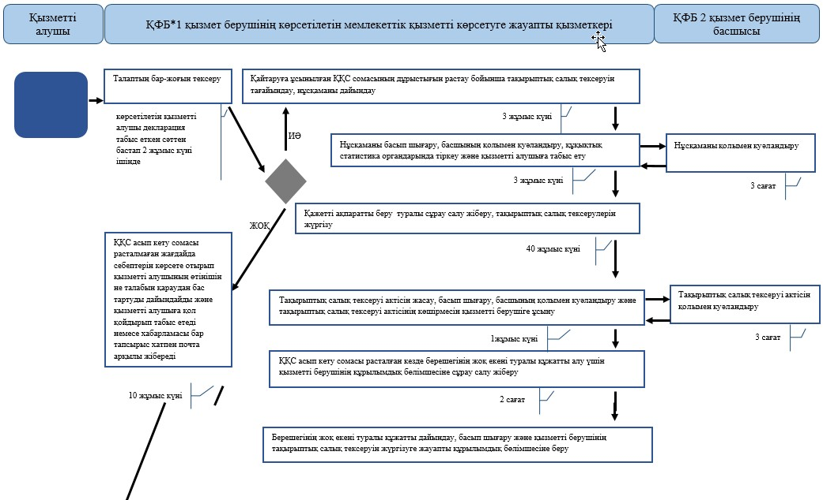
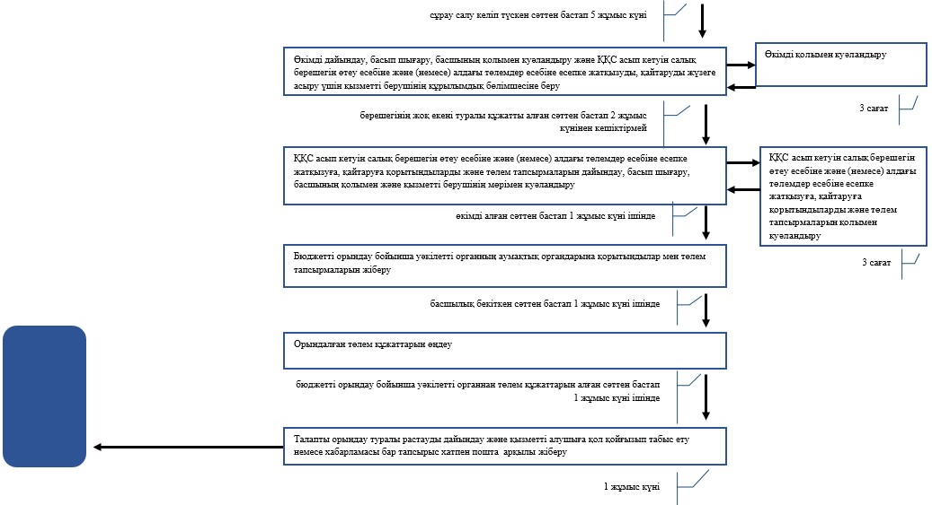
«Бюджеттен қосылған құн салығын қайтару»
мемлекеттік көрсетілетін қызмет регламентіне
4-қосымша
ҚҚС асып кетуін жалпыға бірдей белгіленген тәртіпте қайтару
кезіндегі «Бюджеттен қосылған құн салығын қайтару» мемлекеттік
қызмет көрсетудің бизнес-үдерістерінің анықтамалығы (салық кезеңі ішінде өткізу бойынша жалпы салық салынатын
айналымда 70 пайыздан азын құрайтын нөлдік ставка бойынша салық
салынатын айналымдарды жүзеге асыратын көрсетілетін ҚҚС
төлеушілер үшін)
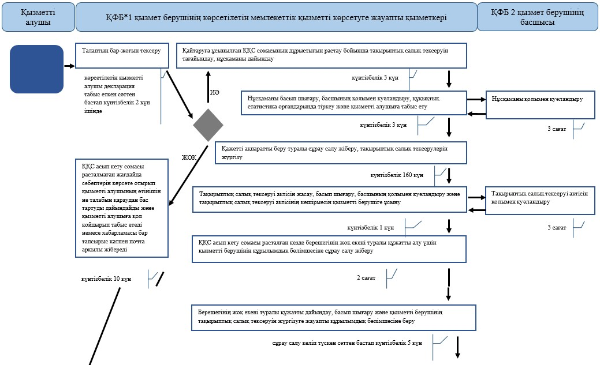
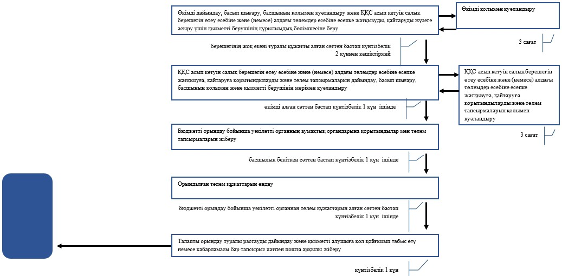
«Бюджеттен қосылған құн салығын қайтару»
мемлекеттік көрсетілетін қызмет регламентіне
5-қосымша
ҚҚС асып кетуін оңайлатылған тәртіпте қайтару
кезіндегі «Бюджеттен қосылған құн салығын қайтару»
мемлекеттік қызмет көрсетудің бизнес-үдерістерінің анықтамалығы
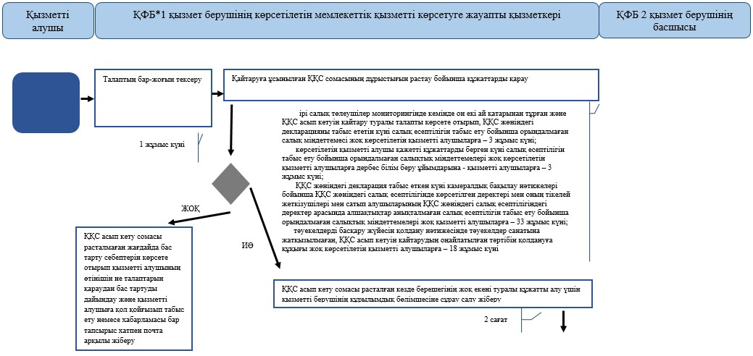
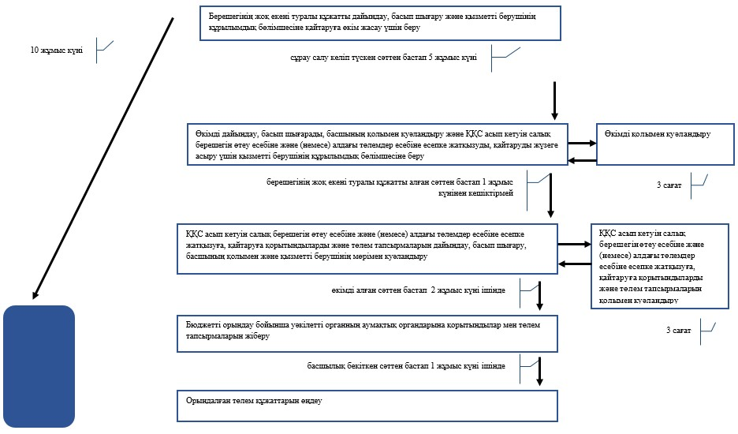
«Бюджеттен қосылған құн салығын қайтару»
мемлекеттік көрсетілетін қызмет регламентіне
6-қосымша
ҚҚС асып кетуін өзге негіздер бойынша
(грант алушыларға) қайтару кезіндегі
«Бюджеттен қосылған құн салығын қайтару» мемлекеттік
қызмет көрсетудің бизнес-үдерістерінің анықтамалығы
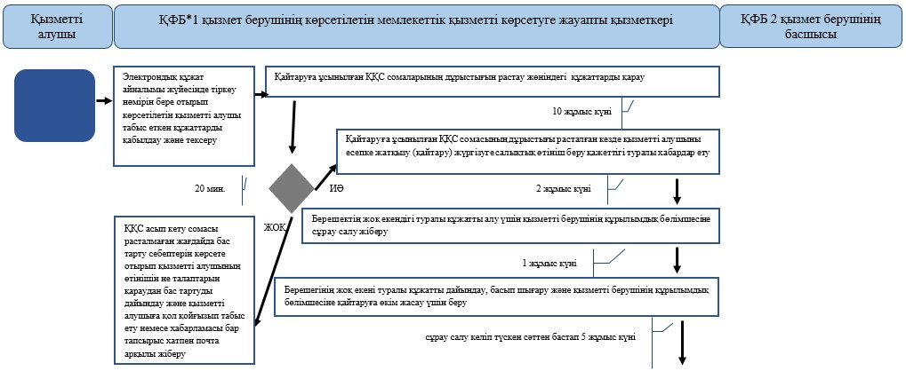
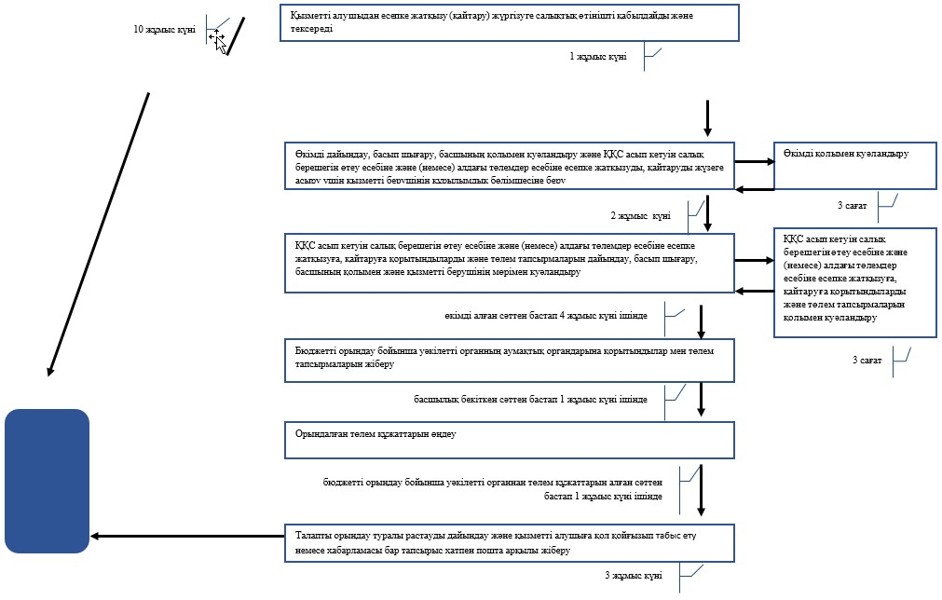
«Бюджеттен қосылған құн салығын қайтару»
мемлекеттік көрсетілетін қызмет регламентіне
7-қосымша
ҚҚС асып кетуін өзге негіздер бойынша
(дипломатиялық өкілдіктерге) қайтару кезіндегі
«Бюджеттен қосылған құн салығын қайтару» мемлекеттік
қызмет көрсетудің бизнес-үдерістерінің анықтамалығы
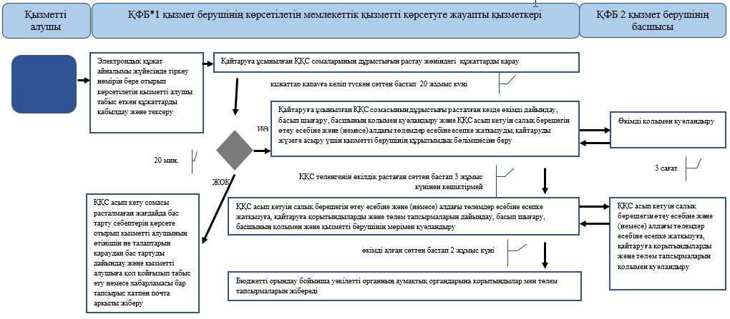
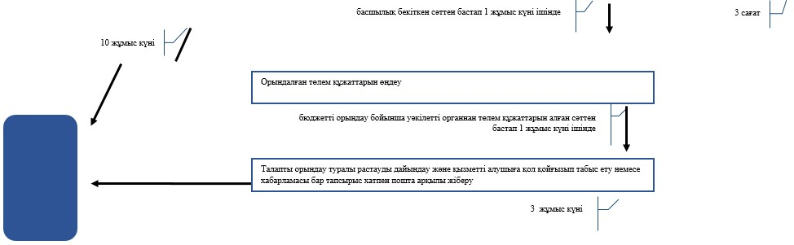
«Бюджеттен қосылған құн салығын қайтару»
мемлекеттік көрсетілетін қызмет регламентіне
8-қосымша
СТК арқылы «Бюджеттен қосылған құн салығын қайтару»
мемлекеттік қызмет көрсетудің бизнес-үдерістерінің анықтамалығы
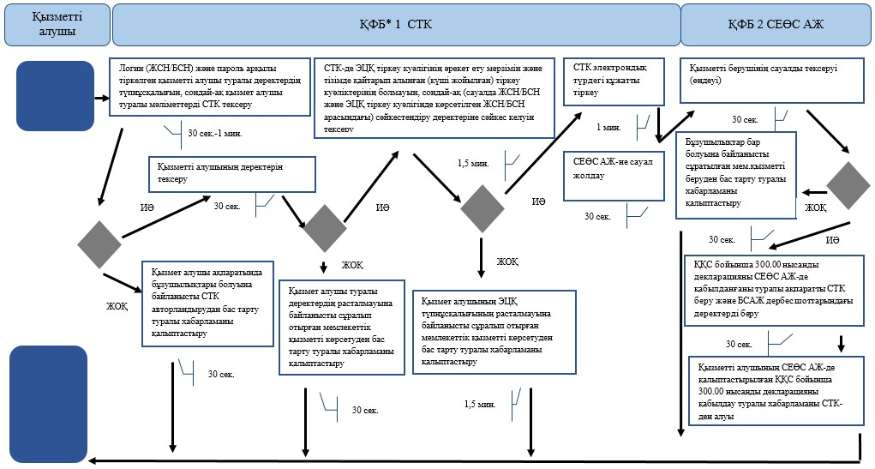
«Бюджеттен қосылған құн салығын қайтару»
мемлекеттік көрсетілетін қызмет регламентіне
9-қосымша
СЕӨС АЖ арқылы «Бюджеттен қосылған құн салығын қайтару»
мемлекеттік қызмет көрсетудің бизнес-үдерістерінің анықтамалығы
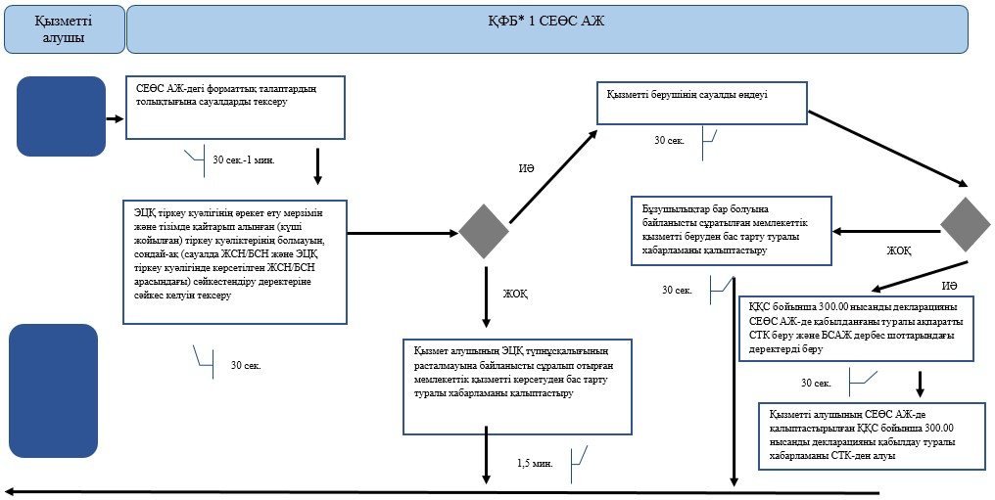
Қазақстан Республикасы
Қаржы министрінің
2015 жылғы 4 маусымдағы
№ 348 бұйрығына
27-қосымша
«Төлем көзінен ұсталған табыс салығын қайтару»
мемлекеттік көрсетілетін қызмет регламенті
1. Жалпы ережелер
1. «Төлем көзінен ұсталған табыс салығын қайтару» мемлекеттік көрсетілетін қызметті (бұдан әрі – мемлекеттік көрсетілетін қызмет) «Қазақстан Республикасының мемлекеттік кірістер органдары көрсететін мемлекеттік көрсетілетін қызметтер стандарттарын бекіту туралы» Қазақстан Республикасы Қаржы министрінің 2015 жылғы 27 сәуірдегі № 284 бұйрығымен бекітілген «Төлем көзінен ұсталған табыс салығын қайтару» Мемлекеттік көрсетілетін қызмет стандарты (бұдан әрі – Стандарт) негізінде (Нормативтік құқықтық актілердің мемлекеттік тізілімінде № 11273 тіркелген) Қазақстан Республикасының Қаржы министрлігі Мемлекеттік кірістер комитетінің аудандары, Астана және Алматы қалалары бойынша аумақтық органдары (бұдан әрі – көрсетілетін қызметті беруші) көрсетеді.
2. Мемлекеттік қызметті көрсету нысаны: қағаз түрінде.
3. Мемлекеттік қызметті көрсету нәтижесі:
1) төлем көзінен ұсталған табыс салығын толық немесе ішінара қайтару туралы шешім (бұдан әрі – қайтару туралы шешім);
2) салық төлеушінің (салық агентінің) банк шотына ұлттық валютада жүргізілетін төлем көзінен ұсталған табыс салығының төленген сомаларын қайтару;
3) төлем көзінен ұсталған табыс салығын қайтарудан бас тарту туралы шешім (бұдан әрі – қайтарудан бас тарту туралы шешім);
4) Стандарттың 10-тармағында көрсетілген негіздемелер бойынша салық органының салықтық өтінішті қараудан уәжделген бас тартуы болып табылады.
Мемлекеттік қызметті көрсету нәтижесін беру нысаны: қағаз түрінде.
2. Мемлекеттік қызмет көрсету үдерісінде көрсетілетін
қызметті берушінің құрылымдық бөлімшелерінің
(қызметкерлерінің) іс-қимыл тәртібі
4. Мемлекеттік қызметті көрсету бойынша рәсімдерді (іс-қимылдарды) бастау үшін қызметті алушының салықтық өтінішті, сондай-ақ Стандарттың 9-тармағында көрсетілген құжаттарды ұсынуы негіздеме болып табылады.
5. Мемлекеттік қызметті көрсету процесіндегі рәсімдер (іс-қимылдар):
1) көрсетілетін қызметті берушінің іс-қағаздарды жүргізуге жауапты қызметкері:
көрсетілетін қызметті алушы табыс еткен құжаттарды қабылдайды, тексереді, электрондық құжат айналымы жүйесінде тіркейді – 10 (он) минут;
салықтық өтініштің екінші данасына жауапты қызметкер құжаттың қабылданған күнін, құжаттың кіріс нөмірін, өзінің аты-жөнін көрсетеді және оған қолын қояды – 5 (бес) минут;
көрсетілетін қызметті алушыға, осы Мемлекеттік көрсетілетін қызмет регламентінің 1-қосымшасына сәйкес салықтық өтініштің қабылданғаны туралы талон (бұдан әрі – талон) береді – 5 (бес) минут;
2) мемлекеттік көрсетілетін қызметті көрсетуге жауапты қызметкер кіріс құжаттарын қабылдайды және өңдейді:
халықаралық шарттың негізінде төленген табыс салығын бюджеттен немесе шартты банк салымынан қайтаруға салықтық өтініш бойынша төлем көзінен ұсталған табыс салығын қайтару туралы шешім шығару бойынша – 30 (отыз) жұмыс күні ішінде;
көрсетілетін қызметті алушы табыс еткен құжаттарды қараудан бас тарту туралы шешім шығару бойынша – 7 (жеті) жұмыс күні ішінде;
3) мемлекеттік көрсетілетін қызметті көрсетуге жауапты қызметкер шығыс құжаттарын көрсетілетін қызметті алушыға осы Мемлекеттік көрсетілетін қызмет регламентінің 2-қосымшасына сәйкес шығыс құжаттарын беру журналына (бұдан әрі – Журнал) қол қойғызып береді немесе хабарламасы бар тапсырыс хатпен почта арқылы жібереді – 1 (бір) күн ішінде;
шығыс құжаттарын көшірмесін резидент еместің табыстарынан төлем көзінен табыс салығын ұстауды жүргізген салық агентінің орналасқан (тұрғылықты) жері бойынша тіркелген салық органына жібереді – 1 (бір) күн ішінде;
4) резидент еместің табыстарынан төлем көзінен табыс салығын ұстауды жүргізген салық агентінің орналасқан (тұрғылықты) жері бойынша тіркелген салық органының қызметкері бюджеттен табыс салығының сомасын қайтаруды жүргізеді – 30 (отыз) жұмыс күні ішінде.
3. Мемлекеттік қызмет көрсету үдерісінде көрсетілетін
қызметті берушінің құрылымдық бөлімшелерінің
(қызметкерлерінің) өзара іс-қимыл тәртібі
6. Мемлекеттік қызмет көрсету үдерісіне көрсетілетін қызметті берушінің қызметкерлері қатысады.
7. Іс-қағаздарды жүргізуге жауапты көрсетілетін қызметті берушінің қызметкері көрсетілетін қызметті алушы табыс еткен құжаттарды қабылдайды және тексереді.
8. Іс-қағаздарды жүргізуге жауапты көрсетілетін қызметті берушінің қызметкері құжаттарды мемлекеттік көрсетілетін қызметті көрсетуге жауапты қызметті беруші қызметкерге береді.
9. Мемлекеттік көрсетілетін қызметті көрсетуге жауапты қызметкер көрсетілетін қызметті алушыға шығыс құжаттарын көрсетілетін қызметті алушыға шығыс құжаттарын беру журналына қол қойғызып береді немесе хабарламасы бар тапсырыс хатпен почта арқылы жібереді, сондай-ақ шығыс құжаттарынның көшірмесін резидент еместің табыстарынан төлем көзінен табыс салығын ұстауды жүргізген салық агентінің орналасқан (тұрғылықты) жері бойынша тіркелген салық органына жібереді.
10. «Төлем көзінен ұсталған табыс салығын қайтару» мемлекеттік қызмет көрсетудің бизнес-үдерістерінің анықтамалығы осы Мемлекеттік көрсетілетін қызмет регламентінің 3-қосымшасында келтірілген.
« Төлем көзінен ұсталған табыс салығын қайтару»
мемлекеттік көрсетілетін қызмет регламентіне
1-қосымша
нысан
Салықтық өтініштің қабылданғаны туралы талон
« Төлем көзінен ұсталған табыс салығын қайтару»
мемлекеттік көрсетілетін қызмет регламентіне
2-қосымша
нысан
Шығыс құжаттарын беру журналы
№№ р/н | Салық төлеуші |  | Шығыс құжаты  туралы мәліметтер |  |  | Шығыс  құжатын  алушының  аты-жөні | Шығыс құжатын алу үшін көрсетілген құжат (сенім хат, жеке басының куәлігі және т.б.) | Қолы  Атауы,  аты-  жөні | Шығыс  құжатын  беру күні  ЖСН/  БСН
 | Атауы,  аты-жөні | ЖСН/  БСН | Атауы | Нөмірі | Сериясы
1 | 2 | 3 | 4 | 5 | 6 | 7 | 1 | 2 | 3
« Төлем көзінен ұсталған табыс салығын қайтару»
мемлекеттік көрсетілетін қызмет регламентіне
3-қосымша
«Төлем көзінен ұсталған табыс салығын қайтару»
мемлекеттік қызмет көрсетудің бизнес-үдерістерінің анықтамалығы
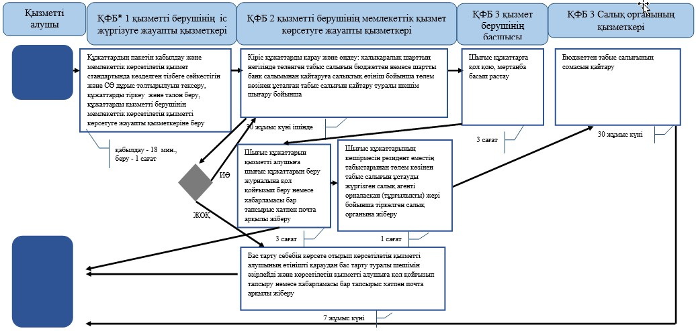
Қазақстан Республикасы
Қаржы министрінің
2015 жылғы 4 маусымдағы
№ 348 бұйрығына
28-қосымша
«Салықтарды және (немесе) өсiмпұлдарды төлеу жөніндегі салық
міндеттемесін орындау мерзімдерін өзгерту»
мемлекеттік көрсетілетін қызмет регламенті
Ескерту. 28-қосымша жаңа редакцияда - ҚР Қаржы министрінің 20.01.2016 № 21 (алғашқы ресми жарияланған күннен кейін күнтізбелік он күн өткен соң қолданысқа енгізіледі) бұйрығымен.
1. Жалпы ережелер
1. «Салықтарды және (немесе) өсiмпұлдарды төлеу жөніндегі салық міндеттемесін орындау мерзімдерін өзгерту» мемлекеттік көрсетілетін қызметті (бұдан әрі – мемлекеттік көрсетілетін қызмет) «Қазақстан Республикасының мемлекеттік кірістер органдары көрсететін мемлекеттік көрсетілетін қызметтер стандарттарын бекіту туралы» Қазақстан Республикасы Қаржы министрінің 2015 жылғы 27 сәуірдегі № 284 бұйрығымен бекітілген «Салықтарды және (немесе) өсiмпұлдарды төлеу жөніндегі салық міндеттемесін орындау мерзімдерін өзгерту» Мемлекеттік көрсетілетін қызмет стандарты (бұдан әрі – Стандарт) негізінде (Нормативтік құқықтық актілердің мемлекеттік тізілімінде № 11273 тіркелген) Қазақстан Республикасының Қаржы министрлігі және Қазақстан Республикасының Қаржы министрлігі Мемлекеттік кірістер комитетінің аумақтық органдары (бұдан әрі – көрсетілетін қызметті беруші) көрсетеді.
Құжаттарды қабылдау және мемлекеттік қызмет көрсету нәтижесін беру:
1) көрсетілетін қызметті берушінің кеңсесі арқылы;
2) коммерциялық емес акционерлік қоғамы «Азаматтарға арналған үкімет» мемлекеттік корпорациясы» (бұдан әрі – Мемлекеттік корпорация) арқылы;
3) «электрондық үкімет» веб-порталы www.egov.kz (бұдан әрі – портал) арқылы жүзеге асырылады.
Ескерту. 1-тармаққа өзгеріс енгізілді - ҚР Қаржы министрінің 18.02.2016 № 71 (алғашқы ресми жарияланған күннен кейін күнтізбелік он күн өткен соң қолданысқа енгізіледі) бұйрығымен.
2. Мемлекеттік қызмет көрсету нысаны: электрондық (ішінара автоматтандырылған) және (немесе) қағаз түрінде.
3. Мемлекеттік қызметті көрсету нәтижесі:
мыналар:
салық төлеушімен келісілген салықтарды және (немесе) өсімпұлдарды төлеу мерзімдерін белгілейтін және осы шешімнің ажырамас бөлігі болып табылатын салық міндеттемесін орындау кестесімен қоса салықтарды және (немесе) өсімпұлдарды төлеу мерзімдерін өзгерту туралы;
салық төлеушімен келісілген салықтарды, бюджетке төленетін басқа да міндетті төлемдерді және (немесе) өсімпұлдарды төлеу мерзімдерін белгілейтін және осы шешімнің ажырамас бөлігі болып табылатын салық міндеттемесін орындау кестесімен қоса салықтық тексеру нәтижелері туралы хабарламада көрсетілген салықтардың, бюджетке төленетін басқа да міндетті төлемдердің және (немесе) өсімпұлдардың есептелген сомаларын төлеу бойынша салық міндеттемесін орындау мерзімдерін өзгерту туралы;
салықтарды және (немесе) өсiмпұлдарды төлеу жөніндегі салық міндеттемесін орындау мерзімдерін өзгертуден бас тарту туралы;
бас тарту негіздерін көрсете отырып, салықтық тексеру нәтижелері туралы хабарламада көрсетілген салықтардың, бюджетке төленетін басқа да міндетті төлемдердің және (немесе) өсімпұлдардың есептелген сомалары бойынша салық міндеттемесін орындау мерзімдерін өзгертуден бас тарту туралы;
импортталатын тауарларға қосымша құн салығын (бұдан әрі – ҚҚС) төлеу мерзімін өзгерту туралы шешімді беру;
Стандарттың 10-тармағында көрсетілген негіздемелер бойынша уәжделген бас тарту болып табылады.
Мемлекеттік қызметті көрсету нәтижесін беру нысаны: электрондық және (немесе) қағаз түрінде.
2. Мемлекеттік қызмет көрсету үдерісінде көрсетілетін қызметті
берушінің құрылымдық бөлімшелерінің (қызметкерлерінің) іс-қимыл
тәртібі
4. Мемлекеттік қызметті көрсету бойынша рәсімдерді (іс-қимылдарды) бастау үшін қызметті алушының Стандарттың 9-тармағында көрсетілген құжаттарды қағаз жеткізгіште ұсынуы негіздеме болып табылады.
5. Мемлекеттік қызметті көрсету процесіндегі рәсімдер (іс-қимылдар):
1) көрсетілетін қызметті берушінің іс-қағаздарды жүргізуге жауапты қызметкері:
көрсетілетін қызметті алушы табыс еткен құжаттарды қабылдайды, тексереді, электрондық құжат айналымы жүйесінде тіркейді – 10 (он) минут;
салықтық өтініштің екінші данасына жауапты қызметкер құжаттың қабылданған күнін, құжаттың кіріс нөмірін, өзінің аты-жөнін көрсетеді және оған қолын қояды – 5 (бес) минут;
көрсетілетін қызметті алушыға, осы Мемлекеттік көрсетілетін қызмет регламентінің 1-қосымшасына сәйкес салықтық өтініштің қабылданғаны туралы талон (бұдан әрі – талон) береді – 5 (бес) минут;
2) көрсетілетін қызметті берушінің мемлекеттік көрсетілетін қызметті көрсетуге жауапты қызметкері құжаттарды өңдейді және көрсетілетін қызметті берушінің комиссия отырысын жүргізуді ұйымдастырады, көрсетілетін қызметті берушінің комиссия отырысының хаттамасын қалыптастырады, хаттаманы келіседі, шешімді не болмаса бас тарту туралы уәжделген жауапты қалыптастырады:
салықтық тексеру нәтижелері туралы хабарламада көрсетілген салықтарды және (немесе) өсімпұлдарды төлеу бойынша, салықтардың, бюджетке төленетін басқа да міндетті төлемдердің және (немесе) өсімпұлдардың есептелген сомаларын төлеу бойынша салық міндеттемесін орындау мерзімдерін ұзарту үшін – күнтізбелік 15 (он бес) күннен кешіктірмей;
импортталатын тауарларға ҚҚС төлеу мерзімін ұзарту үшін – 5 (бес) жұмыс күні ішінде;
3) көрсетілетін қызметті берушінің ісқағаздарын жүргізуге жауапты қызметкері шығыс құжатты тіркейді және көрсетілетін қызметті алушыға береді немесе оны пошта байланысы арқылы жолдайды. Шешімді жоғары тұрған мемлекеттік кірістер органы қабылдаған жағдайда, ол көрсетілетін қызметті алушының тіркеу есебіне алынған жері бойынша мемлекеттік кірістер органына пошта байланысы арқылы жолданады – 1 (бір) күн ішінде.
3. Мемлекеттік қызмет көрсету үдерісінде Мемлекеттік
корпорациямен және (немесе) өзге де көрсетілетін қызметті
берушілермен өзара іс-қимыл тәртібі, сондай-ақ ақпараттық
жүйелерді пайдалану тәртібі
Ескерту. 3-тараудың тақырыбы жаңа редакцияда - ҚР Қаржы министрінің 18.02.2016 № 71 (алғашқы ресми жарияланған күннен кейін күнтізбелік он күн өткен соң қолданысқа енгізіледі) бұйрығымен.
6. Көрсетілетін қызметті алушы қағаз түрінде өзі келіп Мемлекеттік корпорацияға құжаттарды ұсынған кезде мемлекеттік қызмет көрсету жөніндегі көрсетілетін қызметті берушінің рәсімдері (әрекеттері):
1) Мемлекеттік корпорация қызметкері көрсетілетін қызметті алушы Мемлекеттік корпорация ұсынған құжаттарды қабылдайды, тексереді және тіркейді және оларды қабылдағаны туралы қолхат береді – 15 (он бес) минут;
көрсетілетін қызметті берушіге ақпараттық жүйе арқылы Мемлекеттік корпорация қызметкері электрондық цифрлық қолымен (бұдан әрі – ЭЦҚ) куәландырылған электронды көшірме нысанында құжатты жолдайды;
2) көрсетілетін қызметті беруші келіп түскен құжатты өңдейді, ақпараттық жүйе арқылы Мемлекеттік корпорацияна ЭЦҚ куәландырылған электронды нысанында шығыс құжатты жолдайды;
3) Мемлекеттік корпорация қызметкері қолхатпен көрсетілетін қызметті алушы жүгінген кезде шығыс құжатын береді – 15 (он бес) минут.
Ескерту. 6-тармақ жаңа редакцияда - ҚР Қаржы министрінің 18.02.2016 № 71 (алғашқы ресми жарияланған күннен кейін күнтізбелік он күн өткен соң қолданысқа енгізіледі) бұйрығымен.
4. Мемлекеттік қызмет көрсету үдерісінде көрсетілетін қызметті
берушінің құрылымдық бөлімшелерінің (қызметкерлерінің) өзара
іс-қимыл тәртібі
7. Мемлекеттік қызмет көрсету үдерісіне көрсетілетін қызметті берушінің қызметкерлері қатысады.
8. Көрсетілетін қызметті берушінің іс-қағаздарды жүргізуге жауапты қызметкері, көрсетілетін қызметті алушы табыс еткен құжаттарды қабылдайды, тексереді және тіркейді.
9. Көрсетілетін қызметті берушінің іс-қағаздарды жүргізуге жауапты қызметкері құжаттарды көрсетілетін қызметті берушінің мемлекеттік көрсетілетін қызметті көрсетуге жауапты қызметкеріне береді.
10. Көрсетілетін қызметті берушінің ісқағаздарын жүргізуге жауапты қызметкері шығыс құжатты тіркейді және көрсетілетін қызметті алушыға береді немесе оны пошта байланысы арқылы жолдайды. Шешімді жоғары тұрған мемлекеттік кірістер органы қабылдаған жағдайда, ол көрсетілетін қызметті алушының тіркеу есебіне алынған жері бойынша мемлекеттік кірістер органына пошта байланысы арқылы жолданады.
11. «Салықтарды және (немесе) өсімпұлдарды төлеу жөніндегі салық міндеттемесін орындау мерзімдерін өзгерту» мемлекеттік қызмет көрсетудің бизнес-үдерістерінің анықтамалығы осы Мемлекеттік көрсетілетін қызмет регламентінің 2 және 3-қосымшаларында келтірілген.
«Салықтарды және (немесе) өсімпұлдарды
төлеу жөніндегі салық міндеттемесін
орындау мерзімдерін өзгерту»
мемлекеттік көрсетілетін қызмет регламентіне
1-қосымша
нысан
Салықтық өтініштің қабылданғаны туралы талон
Қазақстан Республикасы Қаржы министрлігі Мемлекеттік кірістер комитетінің ________________ облысы (қаласы) бойынша Мемлекеттік кірістер департаментінің __________________________________ бойынша Мемлекеттік кірістер басқармасы
Салық төлеушінің атауы және ЖСН/БСН: ________________________________
_____________________________________________________________________
Кіріс құжаттың атауы: _______________________________________________
_____________________________________________________________________
Кіріс құжатты қабылдаған күн: _______________________________________
Тіркеу нөмірі: ______________________________________________________
Шығыс құжаттың атауы: _______________________________________________
_____________________________________________________________________
Салықтық заңнамаға сәйкес шығыс құжатты дайындау мерзімі:____________
_____________________________________________________________________
Шығыс құжатты беру үшін «терезенің» нөмірі: _________________________
Кіріс құжатты қабылдаған мемлекеттік кірістер органының қызметкерінің Т.А.Ә. және лауазымы:_______________________________ ________________
(қолы)
«Салықтарды және (немесе) өсімпұлдарды төлеу
жөніндегі салық міндеттемесін орындау мерзімдерін
өзгерту» мемлекеттік көрсетілетін қызмет регламентіне
2-қосымша
«Салықтарды және (немесе) өсімпұлдарды төлеу жөніндегі салық міндеттемесін орындау мерзімдерін өзгерту» мемлекеттік қызмет көрсетудің бизнес-үдерістерінің анықтамалығы
Ескерту. 2-қосымша жаңа редакцияда - ҚР Қаржы министрінің 18.02.2016 № 71 (алғашқы ресми жарияланған күннен кейін күнтізбелік он күн өткен соң қолданысқа енгізіледі) бұйрығымен.
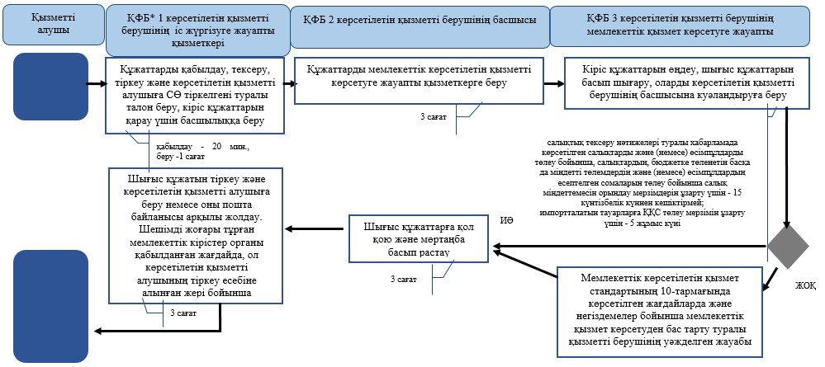
«Салықтарды және (немесе) өсімпұлдарды төлеу жөніндегі
салық міндеттемесін орындау мерзімдерін өзгерту»
мемлекеттік көрсетілетін қызмет регламентіне
3-қосымша
Мемлекеттік корпорация арқылы «Салықтарды және (немесе) өсімпұлдарды төлеу жөніндегі салық міндеттемесін орындау мерзімдерін өзгерту» мемлекеттік қызмет көрсетудің бизнес-үдерістерінің анықтамалығы
Ескерту. 3-қосымша жаңа редакцияда - ҚР Қаржы министрінің 18.02.2016 № 71 (алғашқы ресми жарияланған күннен кейін күнтізбелік он күн өткен соң қолданысқа енгізіледі) бұйрығымен.
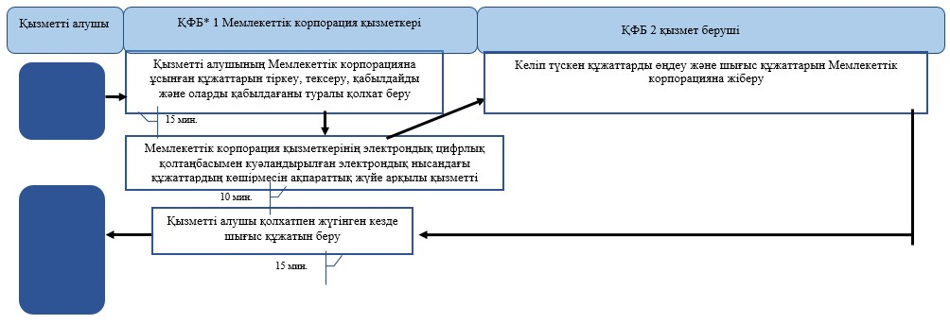
Қазақстан Республикасы
Қаржы министрінің
2015 жылғы 4 маусымдағы
№ 348 бұйрығына
29-қосымша
«Салық салу объектілерінің және (немесе) салық салуға
байланысты объектілерді орналасқан жері бойынша тіркеу есебі»
мемлекеттік көрсетілетін қызмет регламенті
1. Жалпы ережелер
1. «Салық салу объектілерінің және (немесе) салық салуға байланысты объектілерді орналасқан жері бойынша тіркеу есебі» мемлекеттік көрсетілетін қызметті (бұдан әрі – мемлекеттік көрсетілетін қызмет) «Қазақстан Республикасының мемлекеттік кірістер органдары көрсететін мемлекеттік көрсетілетін қызметтер стандарттарын бекіту туралы» Қазақстан Республикасы Қаржы министрінің 2015 жылғы 27 сәуірдегі № 284 бұйрығымен бекітілген «Салық салу объектілерінің және (немесе) салық салуға байланысты объектілерді орналасқан жері бойынша тіркеу есебі» Мемлекеттік көрсетілетін қызмет стандарты (бұдан әрі – Стандарт) негізінде (Нормативтік құқықтық актілердің мемлекеттік тізілімінде № 11273 тіркелген) Қазақстан Республикасының Қаржы министрлігі Мемлекеттік кірістер комитетінің аудандар, қалалар және қалалардағы аудандар бойынша, арнайы экономикалық аймақтардың аумақтарындағы аумақтық органдары (бұдан әрі – көрсетілетін қызметті беруші) көрсетеді.
Өтініштерді қабылдау және мемлекеттік қызмет көрсету нәтижесін беру:
1) ақпаратты қабылдау және өңдеу орталықтары (бұдан әрі – АҚӨО) арқылы;
2) коммерциялық емес акционерлік қоғамы «Азаматтарға арналған үкімет» мемлекеттік корпорациясы» (бұдан әрі – Мемлекеттік корпорация) арқылы;
Ескерту. 1-тармаққа өзгеріс енгізілді - ҚР Қаржы министрінің 18.02.2016 № 71 (алғашқы ресми жарияланған күннен кейін күнтізбелік он күн өткен соң қолданысқа енгізіледі) бұйрығымен.
2. Мемлекеттік қызметті көрсету нысаны: қағаз түрінде.
3. Мемлекеттік қызметті көрсету нәтижесі болып салық салу объектілерінің және (немесе) салық салумен байланысты объектілердің орналасқан орны бойынша тіркеу есебіне қою, тіркеу есебінен шығару табылады.
Мемлекеттік қызметті көрсету нәтижесін беру нысаны: қағаз түрінде.
2. Мемлекеттік қызмет көрсету үдерісінде көрсетілетін
қызметті берушінің құрылымдық бөлімшелерінің
(қызметкерлерінің) іс-қимыл тәртібі
4. Мемлекеттік қызметті көрсету бойынша рәсімдерді (іс-қимылдарды) бастау үшін қызметті алушының салықтық өтінішті, сондай-ақ Стандарттың 9-тармағында көрсетілген құжаттарды қағаз жеткізгіште ұсынуы негіздеме болып табылады.
5. Мемлекеттік қызметті көрсету процесіндегі рәсімдер (іс-қимылдар):
1) құжаттарды қабылдау – 20 (жиырма) минут:
көрсетілетін қызметті алушының қатысуымен құжаттарды қабылдауға жауапты қызметкер:
жеке басын куәландыратын құжатпен салықтық өтініште көрсетілген деректерді салыстырып тексереді – 2 минут, сонымен қатар:
жеке басын куәландыратын құжатпен салықтық өтініште көрсетілген деректерді (жеке тұлғалардың мүдделерін білдірген кезде көрсетілетін қызметті алушының уәкілетті өкілінің өкілеттіктерінің нақты тізбесі көрсетілген нотариалды куәландырылған сенімхаттың бар-жоғын тексереді немесе заңды тұлғаның мүдделерін білдіруге сенімхат ұсынылған кезде басшысының қолы мен заңды тұлғаның мөрінің бар-жоғы) салыстырып тексереді – 2 (екі) минут;
ұсынылған құжаттардың толықтығын тексереді – 3 (үш) минут;
салық төлеушінің салықтық өтініштегі көрсетілген деректерін «Біріктірілген салықтық ақпараттық жүйе» ақпараттық жүйесіндегі (бұдан әрі – БСАЖ АЖ) тіркеу деректеріндегі бар мәліметтермен салыстырып тексереді – 5 (бес) минут;
салықтық өтінішті БСАЖ АЖ-де тіркейді – 5 (бес) минут;
салықтық өтініштің екінші данасында БСАЖ АЖ-де берілген құжаттың кіріс нөмірі, өзінің тегі, аты-жөні көрсетіледі және оған қолын қояды – 3 (үш) минут;
көрсетілетін қызметті алушыға осы Мемлекеттік көрсетілетін қызмет регламентінің 1-қосымшасына сәйкес салықтық өтінішті алғаны туралы талон (бұдан әрі – талон) береді – 2 (екі) минут;
2) құжаттарды өңдеуге жауапты қызметкер өтінішті БСАЖ-не енгізеді және өңдейді, салық салу объектілерінің және (немесе) салық салумен байланысты объектілердің орналасқан орны бойынша тіркеу есебіне қояды, тіркеу есебінен шығарады – 3 (үш) жұмыс күні ішінде.
3. Мемлекеттік қызмет көрсету үдерісінде көрсетілетін
қызметті берушінің құрылымдық бөлімшелерінің
(қызметкерлерінің) өзара іс-қимыл тәртібі
6. Мемлекеттік қызмет көрсету үдерісіне көрсетілетін қызметті берушінің ҚӨО қызметкерлері қатысады.
7. Құжаттарды қабылдауға жауапты қызметкер көрсетілетін қызметті алушы табыс еткен құжаттарды қабылдайды, тексереді, тіркейді және енгізеді.
8. Құжаттарды қабылдауға жауапты қызметкер құжаттарды құжаттарды өңдеуге жауапты қызметкерге береді.
9. «Салық салу объектілерінің және (немесе) салық салуға байланысты объектілердің орналасқан жері бойынша тіркеу есебі» мемлекеттік қызмет көрсетудің бизнес-үдерістерінің анықтамалығы осы Мемлекеттік көрсетілетін қызмет регламентінің 2-қосымшасында келтірілген.
«Салық салу объектілерінің және (немесе)
салық салуға байланысты объектілердің
орналасқан жері бойынша тіркеу есебі»
мемлекеттік көрсетілетін қызмет
регламентіне 1-қосымша
нысан
Салықтық өтініштің қабылданғаны туралы талон
«Салық салу объектілерінің және (немесе) салық салуға
байланысты объектілердің орналасқан жері бойынша тіркеу
есебі» мемлекеттік көрсетілетін қызмет регламентіне
2-қосымша
«Салық салу объектілерінің және (немесе) салық салуға байланысты объектілердің орналасқан жері бойынша тіркеу есебі» мемлекеттік қызмет көрсетудің бизнес-үдерістерінің анықтамалығы
Ескерту. 2-қосымша жаңа редакцияда - ҚР Қаржы министрінің 18.02.2016 № 71 (алғашқы ресми жарияланған күннен кейін күнтізбелік он күн өткен соң қолданысқа енгізіледі) бұйрығымен.
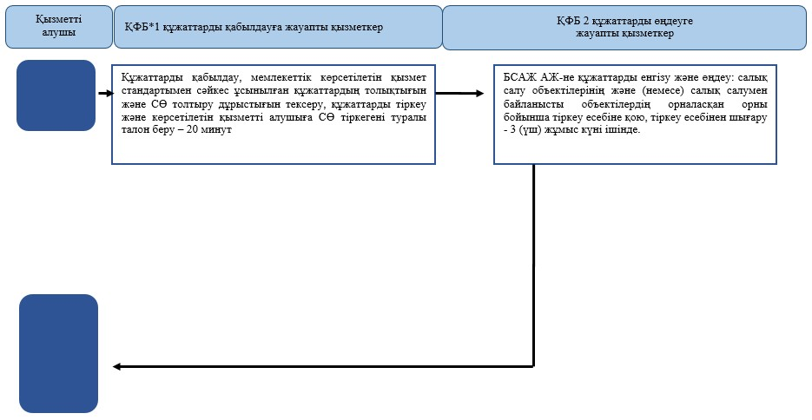
Қазақстан Республикасы
Қаржы министрінің
2015 жылғы 4 маусымдағы
№ 348 бұйрығына
30-қосымша
«Кеден одағы шеңберінде тауарлардың экспорты (импорты) кезінде
салықтық нысандарды қабылдау» мемлекеттік көрсетілетін қызмет
регламенті
Ескерту. 30-қосымша жаңа редакцияда - ҚР Қаржы министрінің 20.01.2016 № 21 (алғашқы ресми жарияланған күннен кейін күнтізбелік он күн өткен соң қолданысқа енгізіледі) бұйрығымен.
1. Жалпы ережелер
1. «Кеден одағы шеңберінде тауарлардың экспорты (импорты) кезінде салықтық нысандарды қабылдау» мемлекеттік көрсетілетін қызметті (бұдан әрі – мемлекеттік көрсетілетін қызмет) «Қазақстан Республикасының мемлекеттік кірістер органдары көрсететін мемлекеттік көрсетілетін қызметтер стандарттарын бекіту туралы» Қазақстан Республикасы Қаржы министрінің 2015 жылғы 27 сәуірдегі № 284 бұйрығымен бекітілген «Кеден одағы шеңберінде тауарлардың экспорты (импорты) кезінде салықтық нысандарды қабылдау» Мемлекеттік көрсетілетін қызмет стандарты (бұдан әрі – Стандарт) негізінде (Нормативтік құқықтық актілердің мемлекеттік тізілімінде № 11273 тіркелген) Қазақстан Республикасының Қаржы министрлігі Мемлекеттік кірістер комитетінің аудандар, қалалар және қалалардағы аудандар бойынша, арнайы экономикалық аймақтардың аумақтарындағы аумақтық органдары (бұдан әрі – көрсетілетін қызметті беруші) көрсетеді.
Өтініштерді қабылдау және мемлекеттік қызмет көрсету нәтижесін беру:
1) көрсетілетін қызметті берушінің ақпаратты қабылдау және өңдеу орталықтары немесе «Салық төлеушінің кабинеті» (бұдан әрі – СТК) веб-қосымшасы, «Салық есептілігін өндеу сервисі» (бұдан әрі – СЕӨС) ақпараттық жүйесі арқылы;
2) коммерциялық емес акционерлік қоғамы «Азаматтарға арналған үкімет» мемлекеттік корпорациясы» (бұдан әрі – Мемлекеттік корпорация) арқылы;
3) «электрондық үкімет» веб-порталы www.egov.kz (бұдан әрі – портал) арқылы жүзеге асырылады.
Ескерту. 1-тармаққа өзгеріс енгізілді - ҚР Қаржы министрінің 18.02.2016 № 71 (алғашқы ресми жарияланған күннен кейін күнтізбелік он күн өткен соң қолданысқа енгізіледі) бұйрығымен.
2. Мемлекеттік қызметті көрсету нысаны: электрондық (толық автоматтандырылған) және (немесе) қағаз түрінде.
3. Мемлекеттік қызметті көрсету нәтижесі:
1) келу тәртібінде қағаз жеткізгіште табыс етілген салық нысандарын қабылданғаны туралы көрсетілетін қызметті берушінің белгісі;
2) почта немесе өзге байланыс ұйымының салық есептілігінің қабылданғаны туралы уақыт және күн белгісі;
3) көрсетілетін қызметті берушінің салық есептілігін электрондық түрде қабылдағаны туралы хабарлама/растама;
4) салық органының тиісті белгіні қою жолымен тауарларды әкелу және жанама салықтарды төлеу туралы өтініште импортталатын тауарлар бойынша қосылған құн салығын төлеу фактін (бұдан әрі – төлеу факті) растауы;
5) көрсетілетін қызметті берушінің мемлекеттік қызметті көрсетуден (салық есептілігі табыс етілмеген деп есептелген жағдайда) және осы стандарттың 10-тармағында көрсетілген жағдайларда және негіздемелер бойынша төлеу фактісін растаудан бас тарту туралы уәжделген жауабы.
Мемлекеттік қызметті көрсету нәтижесін беру нысаны: электрондық және (немесе) қағаз түрінде.
2. Мемлекеттік қызмет көрсету үдерісінде көрсетілетін қызметті
берушінің құрылымдық бөлімшелерінің (қызметкерлерінің) іс-қимыл
тәртібі
4. Мемлекеттік қызметті көрсету бойынша рәсімдерді (іс-қимылдарды) бастау үшін қызметті алушының Стандарттың 9-тармағында көрсетілген құжаттарды ұсынуы негіздеме болып табылады.
5. Мемлекеттік қызметті көрсету процесіндегі рәсімдер (іс-қимылдар):
1) құжаттарды қабылдау – 20 (жиырма) минут:
көрсетілетін қызметті алушының қатысуымен құжаттарды қабылдауға жауапты қызметкер:
жеке басын куәландыратын құжатпен салықтық өтініште көрсетілген деректерді (жеке тұлғалардың мүдделерін білдірген кезде көрсетілетін қызметті алушының уәкілетті өкілінің өкілеттіктерінің нақты тізбесі көрсетілген нотариалды куәландырылған сенімхаттың бар-жоғын тексереді немесе заңды тұлғаның мүдделерін білдіруге сенімхат ұсынылған кезде басшысының қолы мен заңды тұлғаның мөрінің бар-жоғы) салыстырып тексереді – 5 (бес) минут;
салық төлеушінің салықтық өтініштегі көрсетілген деректерін «Біріктірілген салықтық ақпараттық жүйе» ақпараттық жүйесіндегі (бұдан әрі – БСАЖ АЖ) тіркеу деректеріндегі бар мәліметтермен салыстырып тексереді – 5 (бес) минут;
салықтық өтініштің екінші данасында (екінші бөлімінде тауарларды әкелу және жанама салықтардың төленгені туралы өтініште) ақпараттық жүйемен берілген құжаттың кіріс нөмірін, өзінің тегі, аты-жөнін көрсетеді және онда қолын қояды – 5 (бес) минут;
1) құжаттарды өңдеуге жауапты қызметкер PDF-форматтағы ұсынылған салық есептілігін СЕӨС АЖ-не импорттайды;
салық есептілігін сақтауға мұрағатқа береді – 10 (он) минут.
3. Мемлекеттік қызмет көрсету үдерісінде көрсетілетін қызметті
берушінің құрылымдық бөлімшелерінің (қызметкерлерінің) өзара
іс-қимыл тәртібі
6. Мемлекеттік қызметті көрсету үдерісінде көрсетілетін қызметті берушінің ҚӨО қызметкерлері қатысады.
7. Құжаттарды қабылдауға жауапты қызметкер қызметті алушы ұсынған құжаттарды қабылдайды, тексереді, тіркейді және енгізеді.
8. Құжаттарды қабылдауға жауапты қызметкер құжаттарды осы Мемлекеттік көрсетілетін қызмет регламентінің 6-тармағына сәйкес көрсетілген тәртіпте құжаттарды өңдеуге жауапты қызметкерге береді.
9. Құжаттарды өңдеуге жауапты қызметкер кіріс құжаттарды СЕӨС АЖ-де өңдейді;
салық есептілігін сақтауға мұрағатқа береді – 10 (он) минут.
4. Мемлекеттік қызмет көрсету үдерісінде Мемлекеттік корпорациямен және (немесе) өзге де көрсетілетін қызметті берушілермен өзара іс-қимыл тәртібі, сондай-ақ ақпараттық жүйелерді пайдалану тәртібі
Ескерту. 4-тараудың тақырыбы жаңа редакцияда - ҚР Қаржы министрінің 18.02.2016 № 71 (алғашқы ресми жарияланған күннен кейін күнтізбелік он күн өткен соң қолданысқа енгізіледі) бұйрығымен.
10. Көрсетілетін қызметті берушінің және көрсетілетін қызметті алушының СТК веб-қосымшасы арқылы мемлекеттік қызмет көрсетуге жүгінуі кезіндегі және рәсімдердің (іс-әрекеттердің) жалғаспалық тәртібі көрсетілген өзара іс-қимылдардың функционалдық диаграммасы, осы Мемлекеттік көрсетілетін қызмет регламентінің 1-қосымшасында келтірілген:
1) қызметті алушы өзiнiң электрондық цифрлы қолтаңбалы (бұдан әрі – ЭЦҚ) тiркеу куәлiгiнiң көмегiмен СТК тiркеудi жүзеге асырады;
2) 1-процесс – мемлекеттік қызметті алу үшін ЭЦҚ тiркеу куәлiгiнiң көмегiмен СТК-де авторландыру үдерісі;
3) 1-шарт – жеке сәйкестендіру нөмірі/бизнес сәйкестендіру нөмірі (бұдан әрі – ЖСН/БСН) логині арқылы тіркелген қызметті алушы туралы деректердiң түпнұсқалығын және паролді, сондай-ақ қызметті алушы туралы мәліметтерді СТК-де тексеру;
4) 2-процесс – қызметті алушының деректерiнде бұзушылықтар болуына байланысты авторландырудан бас тарту туралы хабарламаны СТК қалыптастыру;
5) 3-процесс – мемлекеттік қызметті алушының осы мемлекеттік қызмет Регламентінде көрсетілген қызметті таңдап алуы;
6) 2-шарт - қызметті алушының тіркелу деректерiн тексеру;
7) 4-процесс – деректердің расталмауына байланысты сұратып отырған мемлекеттік қызметтен бас тарту туралы хабарламаны қалыптастыру;
8) 5-процесс – қызметті алушының сауалды қол қойып куәландыруы үшін ЭЦҚ тіркеу куәлігін таңдауы;
9) 3-шарт – СТК-де ЭЦҚ тіркеу куәлігінің әрекет ету мерзімін және тізімде қайтарып алынған (күші жойылған) тіркеу куәліктерінің болмауын, сондай-ақ (сауалда ЖСН/БСН және ЭЦҚ тіркеу куәлігінде көрсетілген ЖСН/БСН арасындағы) сәйкестендіру деректеріне сәйкес келуін тексеру;
10) 6-процесс – қызметті алушының ЭЦҚ түпнұсқалығы расталмауына байланысты сұратып отырған мемлекеттік қызметтен бас тарту туралы хабарламаны қалыптастыру;
11) 7-процесс – қызметті алушының мемлекеттік қызметті алуы үшін сауалын ЭЦҚ арқылы куәландыру;
12) 8-процесс – мемлекеттік қызмет көрсету үшін сауал түрін экранға шығару және құрылымдық және форматтық талаптарды ескере отырып қызметті алушының нысандарын толтыру (деректерді енгізу);
13) 9-процесс – электрондық құжаттарды СТК-де тіркеу;
14) 10-процесс – сауалды СЕӨС АЖ-не жіберу;
15) 4-шарт – қызметті алушының сауалын тексеру (өндеу);
16) 11-процесс – бұзушылықтар бар болуына байланысты сұратылған мемлекеттік қызметті беруден бас тарту туралы хабарламаны қалыптастыру;
17) 12-процесс – салық есептілігінің СЕӨС АЖ-де қабылданғаны туралы ақпаратты СТК-не беру және БСАЖ АЖ-дегі дербес шоттарына деректерді беру;
18) 13-процесс – қызметті алушының СЕӨС АЖ-де қалыптастырылған қызмет нәтижесін СТК-нен алуы. Электрондық құжат қызметті берушінің уәкілетті тұлғасының ЭЦҚ-сын пайдаланумен қалыптастырылады.
11. Көрсетілетін қызметті берушінің және көрсетілетін қызметті алушының СЕӨС АЖ арқылы мемлекеттік қызмет көрсетуге жүгінуі кезіндегі және рәсімдердің (іс-әрекеттердің) жалғаспалық тәртібі көрсетілген өзара іс-қимылдардың функционалдық диаграммасы, осы Мемлекеттік көрсетілетін қызмет регламентінің 2-қосымшасында келтірілген:
1) СЕӨС АЖ-де қызметті алушы тіркелу деректеріндегі ЖСН/БСН негізінде бейіні жасалады және пайдаланылады;
2) 1-процесс – мемлекеттік қызметті алу үшін СЕӨС АЖ-дегі бейінінің көмегімен авторландыру үдерісі;
3) 2-процесс – осы Мемлекеттік көрсетілетін қызмет регламентінде көрсетілген мемлекеттік қызметті алушының таңдап алуы;
4) 3-процесс – мемлекеттік қызмет көрсету үшін сауал түрін экранға шығару және құрылымдық және форматтық талаптарды ескере отырып қызметті алушының нысандарын толтыру (деректерді енгізу);
5) 4-шарт - СЕӨС АЖ-дегі форматтық талаптардың толықтығына сауалдарды тексеру;
6) 4-процесс – қызметті алушының ЭЦҚ арқылы мемлекеттік қызмет көрсету үшін сауалын куәландыру;
7) 5-шарт – ЭЦҚ тіркеу куәлігінің әрекет ету мерзімін және тізімде қайтарып алынған (күші жойылған) тіркеу куәліктерінің болмауын, сондай-ақ (сауалда ЖСН/БСН және ЭЦҚ тіркеу куәлігінде көрсетілген ЖСН/БСН арасындағы) сәйкестендіру деректеріне сәйкес келуін тексеру;
8) 5-процесс – қызметті алушының СЕӨС АЖ-де сәйкестігін, сауалдардың куәландырылғанын және СЕӨС АЖ-де электрондық құжаттардың тіркелгенін, ЭЦҚ түпнұсқалығын тексеру;
9) 6-процесс – қызметті алушының ЭЦҚ түпнұсқалығы расталмауына байланысты сұратып отырған мемлекеттік қызметтен бас тарту туралы хабарламаны қалыптастыру;
10) 7-процесс – салық есептілігінің СЕӨС АЖ-де қабылданғаны туралы ақпаратты СТК-не беру және БСАЖ АЖ-дегі дербес шоттарына деректерді беру;
11) 8-процесс – қызметті берушінің сауалды өндеуі;
12) 9-процесс – бұзушылықтар бар болуына байланысты сұратылған мемлекеттік қызметті беруден бас тарту туралы хабарламаны қалыптастыру;
13) 10-процесс – қызметті алушының СЕӨС АЖ-де қалыптастырылған мемлекеттік қызмет нәтижесін алуы. Электрондық құжат қызметті берушінің уәкілетті тұлғасының ЭЦҚ-сын пайдаланумен қалыптастырылады.
12. Келу тәртібінде қағаз тасымалдағышта Мемлекеттік корпорацияға қызметті алушы құжаттарды ұсынған кезде мемлекеттік қызмет көрсету жөніндегі көрсетілетін қызметті берушінің рәсімі (әрекеті):
1) Мемлекеттік корпорация қызметкері Мемлекеттік корпорацияға қызметті алушы ұсынған құжаттарды қабылдайды, тексереді, қызметті алушыны «Connection Point» өзіне өзі қызмет көрсету секторына жібереді – 10 (он) минут;
2) қызметті алушы осы Мемлекеттік көрсетілетін қызмет регламентінің 11-тармағында көрсетілген әрекеттерді жүзеге асырады.
Ескерту. 12-тармақ жаңа редакцияда - ҚР Қаржы министрінің 18.02.2016 № 71 (алғашқы ресми жарияланған күннен кейін күнтізбелік он күн өткен соң қолданысқа енгізіледі) бұйрығымен.
13. «Кеден одағы шеңберінде тауарлардың экспорты (импорты) кезінде салық нысандарын қабылдау» мемлекеттік қызмет көрсетудің бизнес-процесстерінің анықтамалықтары осы Мемлекеттік көрсетілетін қызмет регламентінің 3, 4 және 5-қосымшаларында келтірілген.
«Кеден одағы шеңберінде тауарлардың экспорты
(импорты) кезінде салық нысандарын қабылдау»
мемлекеттік көрсетілетін қызмет регламентіне
1-қосымша
Мемлекеттік қызметті СТК арқылы көрсету кезінде функционалдық
өзара іс-қимыл диаграммасы
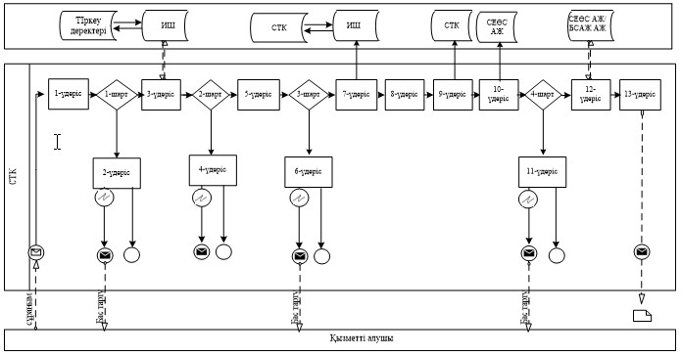
Шартты белгілер:
«Кеден одағы шеңберінде тауарлардың экспорты
(импорты) кезінде салық нысандарын қабылдау»
мемлекеттік көрсетілетін қызмет регламентіне
2-қосымша
Мемлекеттік қызметті СЕӨС АЖ арқылы көрсету кезінде
функционалдық өзара іс-қимыл диаграммасы
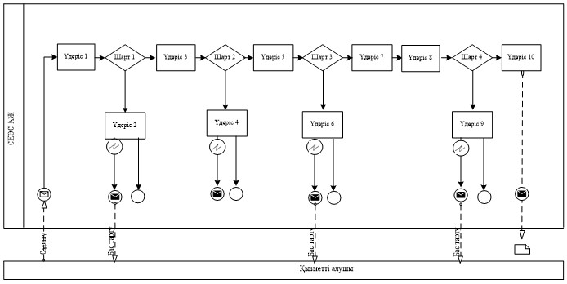
Шартты белгілер:
«Кеден одағы шеңберінде тауарлардың экспорты
(импорты) кезінде салық нысандарын қабылдау»
мемлекеттік көрсетілетін қызмет регламентіне
3-қосымша
«Кеден одағы шеңберінде тауарлардың экспорты (импорты) кезінде салық нысандарын қабылдау» мемлекеттік қызмет көрсетудің бизнес-үдерістерінің анықтамалығы
Ескерту. 3-қосымша жаңа редакцияда - ҚР Қаржы министрінің 18.02.2016 № 71 (алғашқы ресми жарияланған күннен кейін күнтізбелік он күн өткен соң қолданысқа енгізіледі) бұйрығымен.
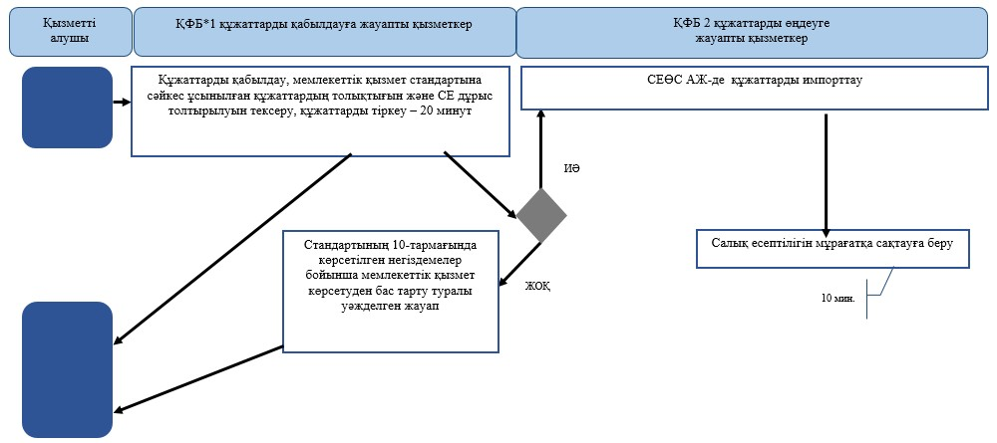
«Кеден одағы шеңберінде тауарлардың экспорты (импорты)
кезінде салық нысандарын қабылдау» мемлекеттік көрсетілетін
қызмет регламентіне 4-қосымша
СТК арқылы «Кеден одағы шеңберінде тауарлардың экспорты (импорты) кезінде салық нысандарын қабылдау» мемлекеттік қызмет көрсетудің бизнес-үдерістерінің анықтамалығы
Ескерту. 4-қосымша жаңа редакцияда - ҚР Қаржы министрінің 18.02.2016 № 71 (алғашқы ресми жарияланған күннен кейін күнтізбелік он күн өткен соң қолданысқа енгізіледі) бұйрығымен.
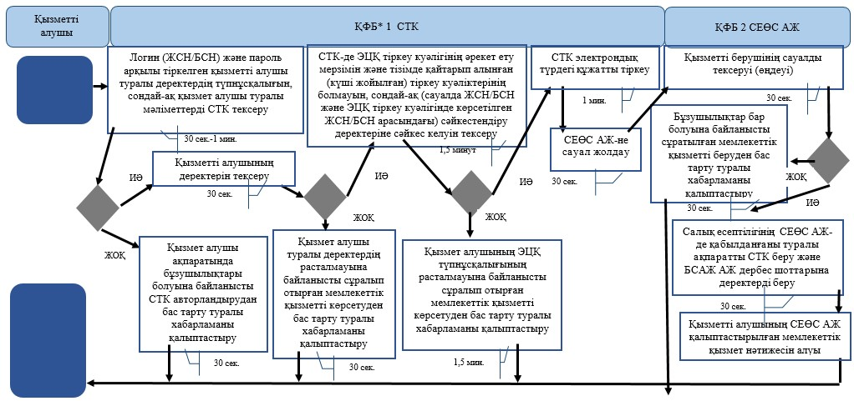
«Кеден одағы шеңберінде тауарлардың экспорты (импорты)
кезінде салық нысандарын қабылдау» мемлекеттік көрсетілетін
қызмет регламентіне 5-қосымша
СЕӨС АЖ арқылы «Кеден одағы шеңберінде тауарлардың экспорты (импорты) кезінде салық нысандарын қабылдау» мемлекеттік қызмет көрсетудің бизнес-үдерістерінің анықтамалығы
Ескерту. 5-қосымша жаңа редакцияда - ҚР Қаржы министрінің 18.02.2016 № 71 (алғашқы ресми жарияланған күннен кейін күнтізбелік он күн өткен соң қолданысқа енгізіледі) бұйрығымен.
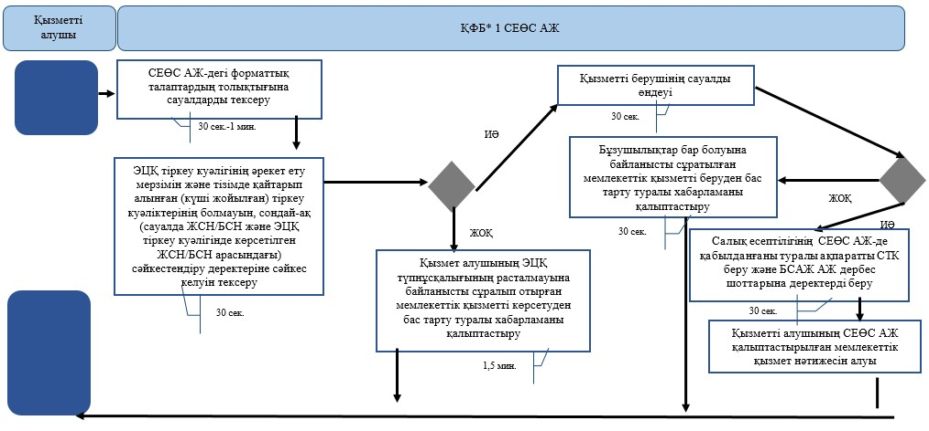
Қазақстан Республикасы
Қаржы министрінің
2015 жылғы 4 маусымдағы
№ 348 бұйрығына
31-қосымша
«Бақылау-касса машиналарын (БМК) есепке қою және
есептен шығару» мемлекеттік көрсетілетін қызмет регламенті
1. Жалпы ережелер
1. «Бақылау-касса машиналарын (БМК) есепке қою және есептен шығару» мемлекеттік көрсетілетін қызметті (бұдан әрі – мемлекеттік көрсетілетін қызмет) «Қазақстан Республикасының мемлекеттік кірістер органдары көрсететін мемлекеттік көрсетілетін қызметтер стандарттарын бекіту туралы» Қазақстан Республикасы Қаржы министрінің 2015 жылғы 27 сәуірдегі № 284 бұйрығымен бекітілген «Бақылау-касса машиналарын (БМК) есепке қою және есептен шығару» Мемлекеттік көрсетілетін қызмет стандарты (бұдан әрі – Стандарт) негізінде (Нормативтік құқықтық актілердің мемлекеттік тізілімінде № 11273 тіркелген) Қазақстан Республикасының Қаржы министрлігі Мемлекеттік кірістер комитетінің аудандар, қалалар және қалалардағы аудандар бойынша, арнайы экономикалық аймақтардың аумақтарындағы аумақтық органдары (бұдан әрі – көрсетілетін қызметті беруші) көрсетеді.
Өтініштерді қабылдау және мемлекеттік қызмет көрсету нәтижесін беру ақпаратты қабылдау және өңдеу орталықтары (бұдан әрі – АҚӨО) арқылы жүзеге асырылады.
2. Мемлекеттік қызметті көрсету нысаны: қағаз түрінде.
3. Мемлекеттік қызметті көрсету нәтижесі:
1) БКМ тіркеу карточкасын беру;
2) фискалдық жұмыс режимін орнату және БКМ фискальдық жады блогына пломбасын қою;
3) БКМ моделінің мемлекеттік тізілімге енгізілген модельдерге сәйкестігін тексеру;
4) мемлекеииік кірістер органы басшысының қолымен және мөрімен куәландырылған қолма-қол ақшаларды және тауар чектерін есепке алу кітабын беру;
5) БКМ пломбасының бүтіндігін бұзуға рұқсат беру;
6) БКМ есептен шығару болып табылады.
Мемлекеттік қызметті көрсету нәтижесін беру нысаны: қағаз түрінде.
2. Мемлекеттік қызмет көрсету үдерісінде көрсетілетін
қызметті берушінің құрылымдық бөлімшелерінің
(қызметкерлерінің) іс-қимыл тәртібі
4. Мемлекеттік қызметті көрсету бойынша рәсімдерді (іс-қимылдарды) бастау үшін қызметті алушының салықтық өтінішті, сондай-ақ Стандарттың 9-тармағында көрсетілген құжаттарды қағаз жеткізгіште ұсынуы негіздеме болып табылады.
Мемлекеттік қызметті көрсету процесіндегі рәсімдер (іс-қимылдар):
1) құжаттарды қабылдау – 20 (жиырма) минут;
көрсетілетін қызметті алушының қатысуымен құжаттарды қабылдауға жауапты қызметкер:
жеке басын куәландыратын құжатпен салықтық өтініште көрсетілген деректерді (жеке тұлғалардың мүдделерін білдірген кезде көрсетілетін қызметті алушының уәкілетті өкілінің өкілеттіктерінің нақты тізбесі көрсетілген нотариалды куәландырылған сенімхаттың бар-жоғын тексереді немесе заңды тұлғаның мүдделерін білдіруге сенімхат ұсынылған кезде басшысының қолы мен заңды тұлғаның мөрінің бар-жоғы) салыстырып тексереді – 2 (екі) минут;
ұсынылған құжаттардың толықтығын тексереді – 3 (үш) минут;
салық төлеушінің салықтық өтініштегі көрсетілген деректерін «Біріктірілген салықтық ақпараттық жүйе» ақпараттық жүйесіндегі (бұдан әрі – БСАЖ АЖ) тіркеу деректеріндегі бар мәліметтермен салыстырып тексереді – 5 (бес) минут;
салықтық өтінішті БСАЖ АЖ-де тіркейді – 5 (бес) минут;
салықтық өтініштің екінші данасында БСАЖ АЖ-де берілген құжаттың кіріс нөмірі, өзінің тегі, аты-жөні көрсетіледі және оған қолын қояды – 3 (үш) минут;
көрсетілетін қызметті алушыға осы Мемлекеттік көрсетілетін қызмет регламентінің 1-қосымшасына сәйкес салықтық өтінішті алғаны туралы талон (бұдан әрі – талон) береді – 2 (екі) минут;
2) құжаттарды өңдеуге жауапты қызметкер құжаттарды өңдейді:
БКМ есепке қою, БКМ есептен шығару, БКМ тіркеу деректеріне өзгерістер енгізу, БКМ тіркеу карточкасындағы мәліметтер өзгерген немесе қызметті алушының сәйкестендіру нөмірі болмаған, ол жоғалған (бүлінген) жағдайда оны ауыстыру, қолма-қол ақшаларды есепке алу кітаптарын және (немесе) тауар чектерінің кітаптарын ауыстыру (қалпына келтіру) кезінде;
ақауды жою үшін БКМ пломбасының бүтіндігін бұзуға рұқсат беру немесе беруден бас тарту туралы шешім қабылдау кезінде – салықтық өтінішті құжаттарды қабылдау күні;
3) құжаттарды беруге жауапты қызметкер көрсетілетін қызметті алушы жеке басын куәландыратын құжатпен жүгінген кезде шығыс құжаттарын (соның ішінде БКМ тіркеу есебіне қою кезінде пломбаланған фискалдық жұмыс режимін орнатылған БКМ-ды), осы Мемлекеттік көрсетілетін қызмет регламентінің 2-қосымшасына сәйкес шығыс құжаттарын беру журналына (бұдан әрі – Журнал) тіркейді және оларды Журналға қол қойғызып қолма-қол береді – 20 (жиырма) минут.
3. Мемлекеттік қызмет көрсету үдерісінде көрсетілетін
қызметті берушінің құрылымдық бөлімшелерінің
(қызметкерлерінің) өзара іс-қимыл тәртібі
6. Мемлекеттік қызмет көрсету үдерісіне көрсетілетін қызметті берушінің АҚӨО қызметкерлері қатысады.
7. Құжаттарды қабылдауға жауапты қызметкер көрсетілетін қызметті алушы табыс еткен құжаттарды қабылдайды, тексереді, тіркейді және енгізеді.
8. Құжаттарды қабылдауға жауапты қызметкер құжаттарды құжаттарды өңдеуге жауапты қызметкерге береді.
9. Құжаттарды беруге жауапты қызметкер, көрсетілетін қызметті алушы жеке басын куәландыратын құжатпен жүгінген кезде шығыс құжаттарын (соның ішінде БКМ тіркеу есебіне қою кезінде пломбаланған фискалдық жұмыс режимін орнатылған БКМ-ды) Журналына тіркейді және оларды Журналына қол қойдыры қолма-қол береді.
10. «Бақылау-касса машиналарын (БКМ) есепке қою және есептен шығару» мемлекеттік қызмет көрсетудің бизнес-үдерістерінің анықтамалығы осы Мемлекеттік көрсетілетін қызмет регламентінің 3-қосымшасында келтірілген.
«Бақылау-касса машиналарын (БКМ)
есепке қою және есептен шығару»
мемлекеттік көрсетілетін қызмет
регламентіне 1-қосымша
нысан
Салықтық өтініштің қабылданғаны туралы талон
«Бақылау-касса машиналарын (БКМ)
есепке қою және есептен шығару»
мемлекеттік көрсетілетін қызмет
регламентіне 2-қосымша
нысан
Шығыс құжаттарын беру журналы
№№ р/н | Салық төлеуші |  | Шығыс құжаты  туралы мәліметтер |  |  | Шығыс  құжатын  алушының  аты-жөні | Шығыс құжатын алу үшін көрсетілген құжат (сенім хат, жеке басының куәлігі және т.б.) | Қолы  Атауы,  аты-  жөні | Шығыс  құжатын  беру күні  ЖСН/  БСН
 | Атауы,  аты-жөні | ЖСН/  БСН | Атауы | Нөмірі | Сериясы
1 | 2 | 3 | 4 | 5 | 6 | 7 | 1 | 2 | 3
«Бақылау-касса машиналарын (БКМ)
есепке қою және есептен шығару»
мемлекеттік көрсетілетін қызмет
регламентіне 3-қосымша
«Бақылау-касса машиналарын (БКМ) есепке қою
және есептен шығару» мемлекеттік қызмет көрсетудің
бизнес-үдерістерінің анықтамалығы
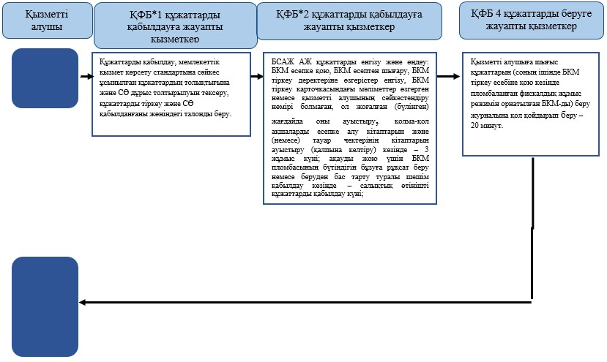
Қазақстан Республикасы
Қаржы министрінің
2015 жылғы 4 маусымдағы
№ 348 бұйрығына
32-қосымша
«Әкімшінің (уақытша әкімшінің, оңалтушы, уақытша және
банкроттықты басқарушының) қызметін жүзеге асыру құқығына
үміткер адамдардың біліктілік емтиханын өткізу» мемлекеттік
көрсетілетін қызмет регламенті
Ескерту. 32-қосымша жаңа редакцияда - ҚР Қаржы министрінің 20.01.2016 № 21 (алғашқы ресми жарияланған күннен кейін күнтізбелік он күн өткен соң қолданысқа енгізіледі) бұйрығымен.
1. Жалпы ережелер
1. «Әкімшінің (уақытша әкімшінің, оңалтушы, уақытша және банкроттықты басқарушының) қызметін жүзеге асыру құқығына үміткер адамдардың біліктілік емтиханын өткізу» мемлекеттік көрсетілетін қызметті (бұдан әрі – мемлекеттік көрсетілетін қызмет) «Қазақстан Республикасының мемлекеттік кірістер органдары көрсететін мемлекеттік көрсетілетін қызметтер стандарттарын бекіту туралы» Қазақстан Республикасы Қаржы министрінің 2015 жылғы 27 сәуірдегі № 284 бұйрығымен бекітілген «Әкімшінің (уақытша әкімшінің, оңалтушы, уақытша және банкроттықты басқарушының) қызметін жүзеге асыру құқығына үміткер адамдардың біліктілік емтиханын өткізу» Мемлекеттік көрсетілетін қызмет стандарты негізінде (Нормативтік құқықтық актілердің мемлекеттік тізілімінде № 11273 тіркелген) (бұдан әрі – Стандарт) Қазақстан Республикасының Қаржы министрлігі Мемлекеттік кірістер комитеті көрсетеді.
Өтініштерді қабылдау және мемлекеттік қызмет көрсету нәтижесін беру:
1) көрсетілетін қызметті берушінің кеңсесі арқылы;
2) коммерциялық емес акционерлік қоғамы «Азаматтарға арналған үкімет» мемлекеттік корпорациясы» (бұдан әрі – Мемлекеттік корпорация) арқылы;
3) «электрондық үкімет» веб-порталы www.egov.kz (бұдан әрі – портал) арқылы жүзеге асырылады.
Ескерту. 1-тармаққа өзгеріс енгізілді - ҚР Қаржы министрінің 18.02.2016 № 71 (алғашқы ресми жарияланған күннен кейін күнтізбелік он күн өткен соң қолданысқа енгізіледі) бұйрығымен.
2. Мемлекеттік қызметті көрсету нысаны: электрондық (ішінара автоматтандырылған) және (немесе) қағаз түрінде.
3. Мемлекеттік қызметті көрсету нәтижесі:
1) біліктілік емтиханын тапсыруға жіберу;
2) Комиссияның біліктілік емтиханын тапсырғаны (тапсырмағаны) туралы шешімі;
3) көрсетілетін қызметті берушінің Стандарттың 10-тармағында көрсетілген жағдайлар мен негіздемелер бойынша мемлекеттік қызмет көрсетуден бас тарту туралы уәжделген жауабы болып табылады.
Мемлекеттік қызметті көрсету нәтижесін беру нысаны: электрондық және (немесе) қағаз түрінде.
2. Мемлекеттік қызмет көрсету үдерісінде көрсетілетін қызметті
берушінің құрылымдық бөлімшелерінің (қызметкерлерінің) өзара
іс-қимыл тәртібі
4. Мемлекеттік қызметті көрсету бойынша рәсімдерді (іс-қимылдарды) бастау үшін қызметті алушының Стандарттың 9-тармағында көрсетілген құжаттарды қағаз тасығышында ұсынуы негіздеме болып табылады.
5. Мемлекеттік қызметті көрсету процесінің рәсімі (іс-қимылы):
1) көрсетілетін қызметті берушінің іс жүргізуге жауапты қызметкері:
көрсетілетін қызметті алушы ұсынған құжатарды қабылдайды, тексереді, электроны құжат айналымы жүйесінде тіркейді – 10 (он) минут;
салықтық өтініштің екінші данасында құжат қабылданған күнді, құжаттың кіріс нөмірін, өзінің тегін, аты-жөнін көрсетеді және оған қол қояды – 5 (бес) минут;
көрсетілетін қызметті алушыға осы Мемлекеттік көрсетілетін қызмет регламентінің 1-қосымшасына сәйкес салықтық өтінішті алу туралы талон береді – 5 (бес) минут;
2) көрсетілетін қызметті берушінің іс жүргізуге жауапты қызметкері шығыс құжатын тіркейді және көрсетілетін қызметті алушыға береді немесе оны почта байланысы арқылы жолдайды. Жоғары тұрған салық органы шешім қабылдаған жағдайда, оны почта байланысы арқылы көрсетілетін қызметті алушыны тіркеу есебінің орны бойынша мемлекеттік кірістер органына жолдайды – 1 (бір) күн ішінде (осы Мемлекеттік көрсетілетін қызмет регламентіне 2-қосымша).
3. Мемлекеттік қызмет көрсету үдерісінде көрсетілетін қызметті
берушінің құрылымдық бөлімшелерінің (қызметкерлерінің) өзара
іс-қимыл тәртібі
6. Мемлекеттік қызметті көрсету үдерісіне көрсетілетін қызметті берушінің қызметкерлері қатысады.
7. Көрсетілетін қызметті беруші көрсетілетін қызметті алушы ұсынған құжаттарды қабылдайды, тексереді және тіркейді.
8. Көрсетілетін қызметті берушінің қызметкері көрсетілетін қызметті алушы жеке басын куәландыратын құжатымен жүгінген кезде Журналға шығыс құжатын тіркейді және оларды қол қойғызып қолма-қол береді.
4. Мемлекеттік қызмет көрсету үдерісінде Мемлекеттік корпорациямен және (немесе) өзге де көрсетілетін қызметті берушілермен өзара іс-қимыл тәртібі, сондай-ақ ақпараттық жүйелерді пайдалану тәртібі
Ескерту. 4-тараудың тақырыбы жаңа редакцияда - ҚР Қаржы министрінің 18.02.2016 № 71 (алғашқы ресми жарияланған күннен кейін күнтізбелік он күн өткен соң қолданысқа енгізіледі) бұйрығымен.
9. Келу тәртібінде қағаз тасымалдағышта Мемлекеттік корпорацияға қызметті алушы құжаттарды ұсынған кезде мемлекеттік қызмет көрсету жөніндегі көрсетілетін қызметті берушінің рәсімі (әрекеті):
1) Мемлекеттік корпорация қызметкері көрсетілетін қызметті алушы Мемлекеттік корпорация ұсынған құжаттарды қабылдайды, тексереді, тіркейді және оларды қабылдағаны туралы қолхат береді – 15 (он бес) минут;
2) көрсетілетін қызметті берушіге құжаттарды жолдайды;
3) Мемлекеттік корпорация қызметкері көрсетілетін қызметті алушы қолхатпен жүгінген кезде шығыс құжатын береді – 15 (он бес) минут.
Ескерту. 9-тармақ жаңа редакцияда - ҚР Қаржы министрінің 18.02.2016 № 71 (алғашқы ресми жарияланған күннен кейін күнтізбелік он күн өткен соң қолданысқа енгізіледі) бұйрығымен.
10. Мемлекеттік қызметті көрсету бойынша рәсімдерді (іс-қимылдарды) бастау үшін көрсетілетін қызметті алушының Стандарттың 9-тармағында көрсетілген құжаттарды ұсынуы негіздеме болып табылады.
11. Көрсетілетін қызметті берушінің және көрсетілетін қызметті алушының партал арқылы мемлекеттік қызмет көрсетуге жүгінуі кезіндегі және рәсімдердің (іс-әрекеттердің) жалғаспалық тәртібі көрсетілген өзара іс-қимылдардың функционалдық диаграммасы, осы Мемлекеттік көрсетілетін қызмет регламентінің 3-қосымшасында келтірілген:
1) көрсетілетін қызметті алушы, көрсетілетін қызметті алушының компьютерінің ғаламтор-браузерінде сақталатын өзiнiң ЭЦҚ тiркеу куәлiгiнiң көмегiмен парталда тiркеудi жүзеге асырады;
2) 1-процесс – көрсетілетін қызметті алушының компьютерінің ғаламтор-браузеріне ЭЦҚ тіркеу куәлігін бекіту, мемлекеттік қызмет алу үшін порталда көрсетілетін қызметті алушының паролін енгізу процесі (авторизациялау процесі);
3) 1-шарт – логин (жеке сәйкестендіру нөмірінің (бұдан әрі – ЖСН) және пароль арқылы тіркелген көрсетілетін қызметті алушы туралы деректердiң түпнұсқалығын порталда тексеру;
4) 2-процесс – қызметті алушының деректерiнде бұзушылықтар болуына байланысты авторландырудан бас тарту туралы хабарламаны порталда қалыптастыру;
5) 3-процесс – көрсетілетін қызметті алушының осы Регламентте көрсетілген қызметті таңдауы, қызметті көрсету үшін сұрау салу нысанын экранға шығаруы және көрсетілетін қызметті алушының сұрау нысанына электрондық түрдегі қажетті құжаттарды қоса тіркей отырып, оның құрылымы мен форматтық талаптарды ескере отырып, нысандарды (деректер енгізуді) толтыруы;
6) 4-процесс – қызметті алушының сауалды куәландыруы (қол қоюы) үшін ЭЦҚ тіркеу куәлігін таңдауы;
7) 2-шарт – порталда ЭЦҚ тіркеу куәлігінің әрекет ету мерзімін және тізімде қайтарып алынған (күші жойылған) тіркеу куәліктерінің болмауын, сондай-ақ сауалда ЖСН/БСН және ЭЦҚ тіркеу куәлігінде көрсетілген ЖСН/БСН арасындағы сәйкестендіру деректеріне сәйкес келуін тексеру;
8) 5-процесс – қызметті алушының ЭЦҚ түпнұсқалығы расталмағандығына байланысты сұратып отырған мемлекеттік қызметтен бас тарту туралы хабарламаны қалыптастыру;
9) 6-процесс – қызмет көрсетуге сұрау салудың толтырылған нысанына (енгізілген деректерді) көрсетілетін қызметті алушының ЭЦҚ арқылы куәландыру (қол қою);
10) 7-процесс – электрондық құжатты (көрсетілетін қызметті алушының сұрау салуын) «Е-лицензиялау» мемлекеттік деректер қорының ақпараттық жүйесінде тіркеу және «Е-лицензиялау» МДҚ АЖ-де сұрау салуды өңдеу;
11) 3-шарт - көрсетілетін қызметті берушінің қызметтерді алу үшін көрсетілетін қызметті алушының қойылатын талаптар мен шарттарға сәйкес келуін тексеру;
12) 8-процесс – көрсетілетін қызметті берушінің «Е-лицензиялау» МДҚ АЖ-де көрсетілетін қызметті алушының деректерінде бұзушылықтардың болуына байланысты сұратылатын мемлекеттік қызметтен бас тарту туралы хабарламаны қалыптастыруы;
13) 9-процесс – қызметті алушының «Е-лицензиялау» МДҚ АЖ-де қалыптастырылған мемлекеттік қызмет нәтижесін алуы. Электрондық құжат көрсетілетін қызметті берушінің уәкілетті тұлғасының ЭЦҚ пайдаланыла отырып қалыптастырылады.
12. «Әкімшінің (уақытша әкімшінің, оңалтушы, уақытша және банкроттықты басқарушының) қызметін жүзеге асыру құқығына үміткер адамдардың біліктілік емтиханын өткізу» мемлекеттік қызмет көрсетудің бизнес-үдерістерінің анықтамалықтары осы Мемлекеттік көрсетілетін қызмет регламентінің 4-қосымшасында келтірілген.
«Әкімшінің (уақытша әкімшінің, оңалтушы,
уақытша және банкроттықты басқарушының)
қызметін жүзеге асыру құқығына үміткер
адамдардың біліктілік емтиханын өткізу»
мемлекеттік көрсетілетін қызмет регламентіне
1-қосымша
нысан
Салықтық өтініштің қабылданғаны туралы талон
Қазақстан Республикасы Қаржы министрлігі Мемлекеттік кірістер комитетінің ________________ облысы (қаласы) бойынша Мемлекеттік кірістер департаментінің __________________________________ бойынша Мемлекеттік кірістер басқармасы
Салық төлеушінің атауы және ЖСН/БСН: ________________________________
_____________________________________________________________________
Кіріс құжаттың атауы: _______________________________________________
_____________________________________________________________________
Кіріс құжатты қабылдаған күн: _______________________________________
Тіркеу нөмірі: ______________________________________________________
Шығыс құжаттың атауы: _______________________________________________
_____________________________________________________________________
Салықтық заңнамаға сәйкес шығыс құжатты дайындау мерзімі:____________
_____________________________________________________________________
Шығыс құжатты беру үшін «терезенің» нөмірі: _________________________
Кіріс құжатты қабылдаған мемлекеттік кірістер органының қызметкерінің Т.А.Ә. және лауазымы:_______________________________ ________________
(қолы)
«Әкімшінің (уақытша әкімшінің, оңалтушы, уақытша және
банкроттықты басқарушының) қызметін жүзеге асыру құқығына
үміткер адамдардың біліктілік емтиханын өткізу» мемлекеттік
көрсетілетін қызмет регламентіне 2-қосымша
Портал арқылы «Әкімшінің (уақытша әкімшінің, оңалтушы, уақытша және банкроттықты басқарушының) қызметін жүзеге асыру құқығына үміткер адамдардың біліктілік емтиханын өткізу» мемлекеттік қызмет көрсетудің бизнес-үдерістерінің анықтамалығы
Ескерту. 2-қосымша жаңа редакцияда - ҚР Қаржы министрінің 18.02.2016 № 71 (алғашқы ресми жарияланған күннен кейін күнтізбелік он күн өткен соң қолданысқа енгізіледі) бұйрығымен.
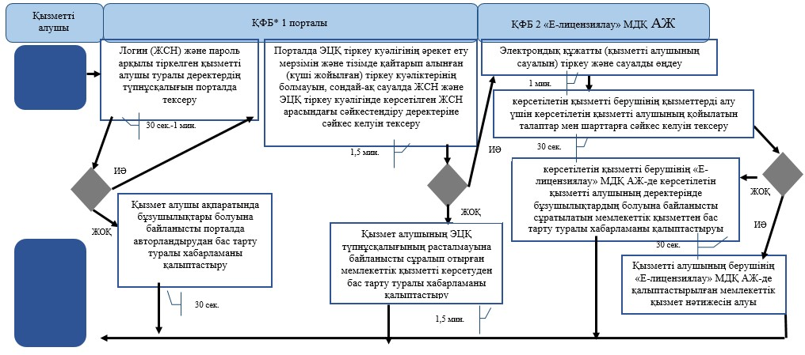
«Әкімшінің (уақытша әкімшінің, оңалтушы,
уақытша және банкроттықты басқарушының)
қызметін жүзеге асыру құқығына үміткер
адамдардың біліктілік емтиханын өткізу»
мемлекеттік көрсетілетін қызмет регламентіне
3-қосымша
Мемлекеттік қызметті портал арқылы көрсету кезінде
функционалдық өзара іс-қимыл диаграммасы
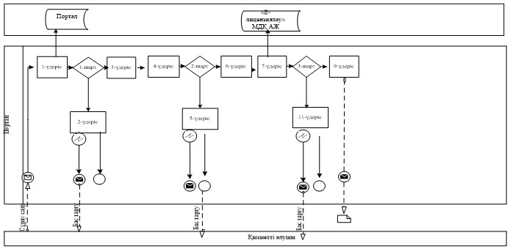
Шартты белгілер:
«Әкімшінің (уақытша әкімшінің, оңалтушы,
уақытша және банкроттықты басқарушының)
қызметін жүзеге асыру құқығына үміткер
адамдардың біліктілік емтиханын өткізу»
мемлекеттік көрсетілетін қызмет регламентіне
4-қосымша
Портал арқылы «Әкімшінің (уақытша әкімшінің, оңалтушы,
уақытша және банкроттықты басқарушының) қызметін жүзеге асыру
құқығына үміткер адамдардың біліктілік емтиханын өткізу»
мемлекеттік қызмет көрсетудің бизнес-үдерістерінің
анықтамалығы
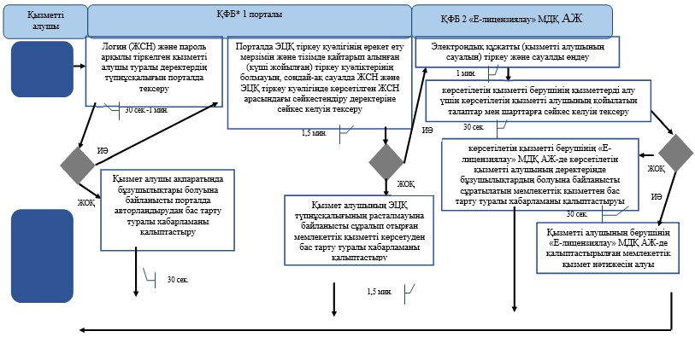
*ҚФБ - құрылымдық-функционалдық бірлік: көрсетілетін қызметті берушінің құрылымдық бөлімшелерінің (қызметкерлерінің), халыққа қызмет көрсету орталықтарының, «электрондық үкімет» веб-порталының өзара іс-қимылдары;
- мемлекеттік қызмет көрсетудің басталуы немесе аяқталуы;
- көрсетілетін қызметті алушы рәсімінің (іс-қимылының) және
(немесе) ҚФБ атауы;
- таңдау нұсқасы;
- келесі рәсімге (іс-қимылға) өту.
Қазақстан Республикасы
Қаржы министрінің
2015 жылғы 4 маусымдағы
№ 348 бұйрығына
33-қосымша
«Авторлық құқық пен сабақтас құқық, тауар таңбалары,
қызмет көрсету таңбалары объектілерiн және тауарларды шығарған
жерлердің атауларын зияткерлік меншік объектілерінің кедендік
тізіліміне енгізу» мемлекеттік көрсетілетін қызмет регламенті
1. Жалпы ережелер
1. «Авторлық құқық пен сабақтас құқық, тауар таңбалары, қызмет көрсету таңбалары объектілерiн және тауарларды шығарған жерлердің атауларын зияткерлік меншік объектілерінің кедендік тізіліміне енгізу» мемлекеттік көрсетілетін қызметті (бұдан әрі – мемлекеттік көрсетілетін қызмет) Қазақстан Республикасы Қаржы министрінің 2015 жылғы 27 сәуірдегі № 284 бұйрығымен бекітілген (нормативтік құқықтық актілердің мемлекеттік тізілімінде 11273 тіркелген) «Авторлық құқық пен сабақтас құқық, тауар таңбалары, қызмет көрсету таңбалары объектілерiн және тауарларды шығарған жерлердің атауларын зияткерлік меншік объектілерінің кедендік тізіліміне енгізу» мемлекеттік көрсетілетін қызмет стандартының (бұдан әрі – Стандарт) негізінде Қазақстан Республикасы Қаржы министрлігі Мемлекеттік кірістер комитеті (бұдан әрі - көрсетілетін қызметті беруші) көрсетеді.
Құжаттарды қабылдау және мемлекеттік қызмет көрсету нәтижесін беру көрсетілетін қызметті берушінің кеңсесі арқылы жүзеге асырылады.
2. Мемлекеттік қызметті көрсету нысаны: қағаз түрінде.
3. Мемлекеттік қызмет көрсету нәтижесі – көрсетілетін қызметті беруші басшысының бұйрығымен (бұдан әрі - бұйрық) ресімделген авторлық құқық пен сабақтас құқық, тауар таңбалары, қызмет көрсету таңбалары объектілерiн және тауарларды шығарған жерлердің атауларын зияткерлік меншік объектілерінің кедендік тізіліміне енгізу туралы шешім не Стандарттың 10-тармағында көрсетілген жағдайларда және негіздемелер бойынша жазбаша нысанда мемлекеттік қызметті көрсетуден бас тарту туралы дәлелді жауап беру.
Мемлекеттік қызметті көрсету нәтижесін ұсыну нысаны: қағаз түрінде.
Ескерту. 3-тармаққа өзгеріс енгізілді - ҚР Қаржы министрінің 20.01.2016 № 21 (алғашқы ресми жарияланған күннен кейін күнтізбелік он күн өткен соң қолданысқа енгізіледі) бұйрығымен.
2. Мемлекеттік қызмет көрсету процесінде көрсетілетін
қызметті берушінің құрылымдық бөлімшелерінің
(қызметкерлерінің) іс-әрекеті тәртібін сипаттау
4. Көрсетілетін қызметті берушінің көрсетілетін қызметті алушыдан зияткерлік меншік объектілеріне құқықтарды қорғау туралы өтінішті (бұдан әрі – өтініш) және Стандарттың 9-тармағына сәйкес оған қоса берілетін құжаттарды алуы мемлекеттік қызмет көрсету жөніндегі рәсімнің (іс-әрекеттің) басталуы үшін негіздеме болып табылады.
5. Мемлекеттік қызмет көрсету процесінің құрамына кіретін рәсімдер (іс-әрекеттер), оларды орындау ұзақтығы:
1) құжаттарды қабылдау – 10 (он) минут:
көрсетілетін қызметті беруші кеңсесінің қызметшісі көрсетілетін қызметті алушының көзінше өтінішті және оған қоса берілетін құжаттарды қабылдап алады және өтініштің көшірмесіне құжаттар топтамасын қабылдап алған күні мен уақытын көрсете отырып көрсетілетін қызметті берушінің кеңсесінде тіркелгені туралы белгі қояды.
2) өтінішті көрсетілетін қызметті берушінің кеңсесі қызметшісі көрсетілетін қызметті алушыдан келіп түскен сәттен бастап 4 (төрт) сағаттың ішінде тіркеуі;
3) өтінішті көрсетілетін қызметті беруші басшысының өтінішті тіркеген күннен бастап күнтізбелік 1 (бір) күннің ішінде қарауы;
4) өтінішті көрсетілетін қызметті берушінің мемлекеттік қызмет көрсетуге жауапты құрылымдық бөлімшесінің (бұдан әрі – көрсетілетін қызметті берушінің құрылымдық бөлімшесі) басшысының өтінішті алған күннен бастап күнтізбелік 1 (бір) күннің ішінде қарауы;
5) өтінішті көрсетілетін қызметті берушінің құрылымдық бөлімшесі қызметшісі өтінішті алған күннен бастап күнтізбелік 22 (жиырма екі) күннің ішінде қарауы. Жеткілікті негіздер болған кезде өтінішті қараудың жалпы мерзімі ұзартылады, бірақ үш айдан аспайтын мерзімге ұзартылады;
6) бұйрықтың жобасын көрсетілетін қызметті берушінің заң бөлімшесі басшысының оны алған күннен бастап күнтізбелік 1 (бір) күннің ішінде қарауы;
7) бұйрықтың жобасын көрсетілетін қызметті берушінің заң бөлімшесі қызметшісі өтінішті алған күннен бастап күнтізбелік 2 (екі) күннің ішінде қарауы;
8) көрсетілетін қызметті берушінің басшысының мемлекеттік қызмет көрсету нәтижесіне оны алған күннен бастап күнтізбелік 1 (бір) күннің ішінде қол қоюы;
9) көрсетілетін қызметті берушінің басшысы оған қол қойған сәттен бастап 4 (төрт) сағаттың ішінде көрсетілетін қызметті берушінің кеңсесі қызметшісі мемлекеттік қызмет көрсету нәтижесін тіркеуі және оны көрсетілетін қызметті алушыға беруі.
6. Мемлекеттік қызметті көрсету бойынша рәсімдердің (іс-әрекеттің) нәтижесі:
1) тіркелген және көрсетілетін қызметті берушінің басшысына берілген өтініш;
2) қаралған және көрсетілетін қызметті берушінің құрылымдық бөлімшесінің басшысына жолданған өтініш;
3) қаралған және көрсетілетін қызметті берушінің құрылымдық бөлімшесінің қызметшісіне жолданған өтініш;
4) ресімделген мемлекеттік қызмет көрсету нәтижесі;
5) қаралған және көрсетілетін қызметті берушінің заң бөлімшесінің қызметшісіне жолданған бұйрықтың жобасы;
6) келісілген бұйрықтың жобасы;
7) көрсетілетін қызметті берушінің басшысы қол қойған мемлекеттік қызметті көрсету нәтижесі;
8) тіркелген және көрсетілетін қызметті алушыға берілген мемлекеттік қызметті көрсету нәтижесі.
3. Мемлекеттік қызмет көрсету процесінде көрсетілетін
қызметті берушінің құрылымдық бөлімшелерінің
(қызметкерлерінің) өзара іс-қимыл тәртібін сипаттау
7. Мемлекеттік қызмет көрсету процесінде көрсетілетін қызметті берушінің мына құрылымдық бөлімшелері (қызметкерлері) қатысады:
1) көрсетілетін қызметті берушінің кеңсесінің қызметкері;
2) көрсетілетін қызметті берушінің басшысы;
3) көрсетілетін қызметті берушінің құрылымдық бөлімшесінің басшысы;
4) көрсетілетін қызметті берушінің құрылымдық бөлімшесінің қызметкері;
5) көрсетілетін қызметті берушінің заң бөлімшесінің басшысы;
6) көрсетілетін қызметті берушінің заң бөлімшесінің қызметкері.
8. Көрсетілетін қызметті берушінің құрылымдық бөлімшелері (қызметкерлері) арасындағы рәсімдер (іс-әрекеттер) реттілігін сипаттау:
1) көрсетілетін қызметті беруші кеңсесінің қызметкері көрсетілетін қызметті алушыдан өтініш келіп түскен сәттен бастап 4 (төрт) сағаттың ішінде оны тіркеуден өткізеді және көрсетілетін қызметті берушінің басшысына қарауға береді, бұл ретте, өтініштің оң жақ төменгі бұрышына түскен күні мен кіріс нөмірін көрсете отырып тіркеу мөртаңбасы қойылады;
2) көрсетілетін қызметті берушінің басшысы өтінішті тіркеген күннен бастап күнтізбелік 1 (бір) күннің ішінде оны қарайды және құрылымдық бөлімшенің басшысына нұсқаумен жібереді;
3) көрсетілетін қызметті берушінің құрылымдық бөлімшесінің басшысы өтінішті алған күннен бастап күнтізбелік 1 (бір) күннің ішінде оны қарастырады және құрылымдық бөлімшенің бас қызметкеріна нұсқаумен жібереді;
4) көрсетілетін қызметті берушінің құрылымдық бөлімшесінің қызметшісі өтінішті алған күннен бастап күнтізбелік 22 (жиырма екі) күннің ішінде оны қарауды жүзеге асырады және мынадай әрекеттерді орындайды:
көрсетілетін қызметті алушы Стандарттың 9-тармағында көрсетілген толық емес және дұрыс емес ұсынған не зияткерлік меншік құқығын бұза отырып тауарлардың ерекше белгілерінің сипаттамасын ұсынбаған жағдайда мемлекеттік қызметті көрсетуден бас тарту туралы дәлелді жауапты ресімдейді және көрсетілетін қызметті берушінің басшысына қол қоюға жолдайды;
ұсынылған құжаттар Стандарттың 9-тармағына сәйкес келген жағдайда бұйрықтың жобасын дайындайды және оны көрсетілетін қызметті берушінің заң бөлімшесіне келісуге жолдайды.
Жеткілікті негіздер болған кезде көрсетілетін қызметті беруші көрсетілетін қызметті алушы ұсынған құжаттар мен мәліметтердің дұрыстығын тексеру мақсатында үшінші тұлғалардан және (немесе) Қазақстан Республикасының тиісті мемлекеттік органдарынан көрсетілетін қызметті алушы ұсынған құжаттар мен мәліметтерді растайтын құжаттарды сұратуға құқылы, бұл ретте өтінішті қараудың жалпы мерзімі ұзартылады, бірақ 3 (үш) айдан аспайтын мерзімге ұзартылады;
5) көрсетілетін қызметті берушінің заң бөлімшесінің басшысы бұйрықтың жобасын алған күннен бастап күнтізбелік 1 (бір) күннің ішінде оны қарастырады және заң бөлімшесінің қызметкеріна нұсқаумен жолдайды;
6) көрсетілетін қызметті берушінің заң бөлімшесінің қызметкері бұйрықтың жобасын алған күннен бастап күнтізбелік 2 (екі) күннің ішінде оны қарайды және келіседі;
7) көрсетілетін қызметті берушінің басшысы алған күннен бастап күнтізбелік 1 (бір) күннің ішінде мемлекеттік қызметті көрсету нәтижесіне қол қояды;
8) көрсетілетін қызметті беруші кеңсесінің қызметкері көрсетілетін қызметті берушінің басшысы оған қол қойғаннан кейін 4 (төрт) сағаттың ішінде мемлекеттік қызметті көрсету нәтижесін тіркейді және көрсетілетін қызметті алушыға береді.
4. Мемлекеттік қызмет көрсету процесінде халыққа қызмет
көрсету орталығымен және (немесе) өзге көрсетілетін қызметті
берушілермен өзара іс-әрекет тәртібі, сондай-ақ ақпараттық
жүйелерді пайдалану тәртібі
9. Мемлекеттік қызмет көрсету процесінде халыққа қызмет көрсету орталығымен және (немесе) өзге көрсетілетін қызметті берушілермен өзара іс-қимыл тәртібі, сондай-ақ ақпараттық жүйелерді пайдалану тәртібі осы регламентпен қарастырылмаған.
10. «Авторлық құқық пен сабақтас құқық, тауар таңбалары, қызмет көрсету таңбалары объектілерiн және тауарларды шығарған жерлердің атауларын зияткерлік меншік объектілерінің кедендік тізіліміне енгізу» мемлекеттік қызметін көрсетудің бизнес-процестерінің анықтамалықтары осы Мемлекеттік көрсетілетін қызмет регламентіне қосымшада келтірілген.
Авторлық құқық пен сабақтас құқық, тауар таңбалары,
қызмет көрсету таңбалары объектілерiн және тауарларды
шығарған жерлердің атауларын зияткерлік меншік
объектілерінің кедендік тізіліміне енгізу» мемлекеттік
көрсетілетін қызмет регламентіне
қосымша
Мемлекеттік қызмет көрсетудің бизнес-процестерінің
анықтамалығы «Авторлық құқық пен сабақтас құқық, тауар
таңбалары, қызмет көрсету таңбалары объектілерiн және
тауарларды шығарған жерлердің атауларын зияткерлік меншік
объектілерінің кедендік тізіліміне енгізу»
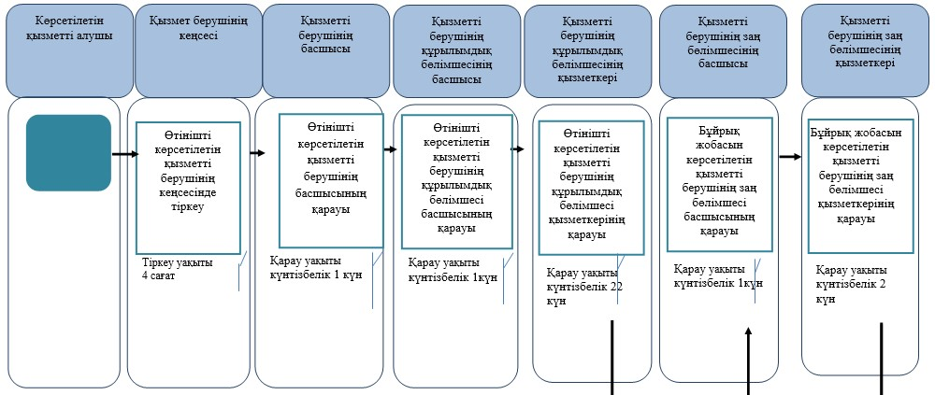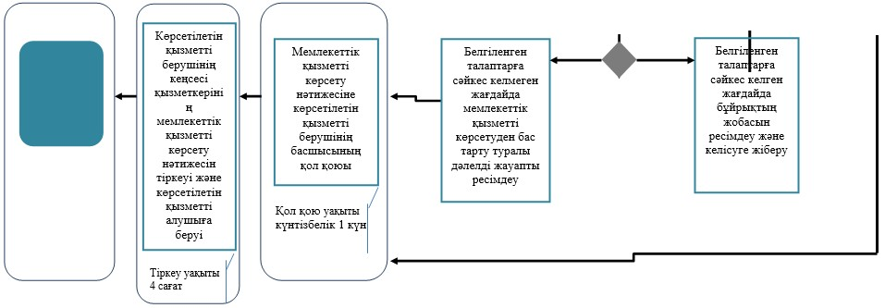
Қазақстан Республикасы
Қаржы министрінің
2015 жылғы 4 маусымдағы
№ 348 бұйрығына
34-қосымша
«Уәкілетті экономикалық оператор мәртебесін беру»
мемлекеттік көрсетілетін қызмет регламенті
2. Жалпы ережелер
1. «Уәкілетті экономикалық оператор мәртебесін беру» мемлекеттік көрсетілетін қызметті (бұдан әрі – мемлекеттік көрсетілетін қызмет) Қазақстан Республикасы Қаржы министрінің 2015 жылғы 27 сәуірдегі № 284 бұйрығымен бекітілген (нормативтік құқықтық актілердің мемлекеттік тізілімінде 11273 тіркелген) «Уәкілетті экономикалық оператор мәртебесін беру» мемлекеттік көрсетілетін қызмет стандартының (бұдан әрі – Стандарт) негізінде Қазақстан Республикасы Қаржы министрлігі Мемлекеттік кірістер комитеті (бұдан әрі - көрсетілетін қызметті беруші) көрсетеді.
Құжаттарды қабылдау және мемлекеттік қызмет көрсету нәтижесін беру көрсетілетін қызметті берушінің кеңсесі арқылы жүзеге асырылады.
2. Мемлекеттік қызметті көрсету нысаны: электрондық (ішінара автоматтандырылған) және қағаз түрінде.
3. Мемлекеттік қызмет көрсету нәтижесі – тұлғаны уәкілетті экономикалық операторлар тізіліміне енгізу туралы куәлік беру не осы мемлекеттік көрсетілетін қызмет стандартының 10-тармағында көрсетілген жағдайлар және негіздемелер бойынша мемлекеттік қызметті көрсетуден бас тарту туралы дәлелді жауап беру.
Мемлекеттік қызметті көрсету нәтижесін ұсыну нысаны: электрондық түрде.
Көрсетілетін қызметті алушы көрсетілетін қызметті берушіге қағаз тасымалдағышында жүгінген жағдайда мемлекеттік қызмет көрсету нәтижесі электрондық нысанда ресімделеді, көрсетілетін қызметті берушінің қолымен және мөрімен расталады және көрсетілетін қызметті алушыға пошта бойынша жолданады.
Көрсетілетін қызметті алушы портал арқылы жүгінген кезде мемлекеттік қызмет көрсету нәтижесі көрсетілетін қызметті алушының «жеке кабинетіне» көрсетілетін қызметті берушінің уәкілетті тұлғасының электрондық цифрлық қолтаңбасымен (бұдан әрі – ЭЦҚ) куәландырылатын электрондық құжат нысанында жолданады.
2. Мемлекеттік қызмет көрсету процесінде көрсетілетін
қызметті берушінің құрылымдық бөлімшелерінің
(қызметкерлерінің) іс-әрекеті тәртібін сипаттау
4. Көрсетілетін қызметті берушінің көрсетілетін қызметті алушыдан өтінішті (бұдан әрі – өтініш) және Стандарттың 9-тармағына сәйкес оған қоса берілетін құжаттарды алуы мемлекеттік қызмет көрсету жөніндегі рәсімнің (іс-әрекеттің) басталуы үшін негіздеме болып табылады.
5. Мемлекеттік қызмет көрсету процесінің құрамына кіретін рәсімдер (іс-әрекеттер), оларды орындау ұзақтығы:
1) құжаттарды қабылдау – 10 (он) минут:
көрсетілетін қызметті беруші кеңсесінің қызметшісі көрсетілетін қызметті алушының көзінше өтінішті және оған қоса берілетін құжаттарды қабылдап алады және өтініштің көшірмесіне құжаттар топтамасын қабылдап алған күні мен уақытын көрсете отырып көрсетілетін қызметті берушінің кеңсесінде тіркелгені туралы белгі қояды.
2) өтінішті көрсетілетін қызметті берушінің кеңсесі қызметкерінің көрсетілетін қызметті алушыдан келіп түскен сәттен бастап 4 (төрт) сағаттың ішінде тіркеуі;
3) өтінішті көрсетілетін қызметті беруші басшысының өтінішті тіркеген күннен бастап күнтізбелік 1 (бір) күннің ішінде қарауы;
4) өтінішті көрсетілетін қызметті берушінің мемлекеттік қызмет көрсетуге жауапты құрылымдық бөлімшесінің (бұдан әрі – көрсетілетін қызметті берушінің құрылымдық бөлімшесі) басшысының өтінішті алған күннен бастап күнтізбелік 1 (бір) күннің ішінде қарауы;
5) көрсетілетін қызметті берушінің құрылымдық бөлімшесі қызметкері өтінішті алған күннен бастап күнтізбелік 3 (үш) күннің ішінде көрсетілетін қызметті алушы өтініште, сауалнамада толық мәліметтерді көрсетуі және Стандарттың 9-тармағында көзделген құжаттардың болу мәніне өтінішті қарауы және мынадай іс-әрекеттерді орындауы:
көрсетілетін қызметті алушы өтініште, сауалнамада толық емес мәліметтерді көрсеткен және (немесе) Стандарттың 9-тармағында көзделген құжаттар болмаған жағдайда мемлекеттік қызмет көрсетуден бас тарту туралы дәлелді жауапты ресімдеу және оны көрсетілетін қызметті берушінің басшысына қол қою үшін жолдау;
көрсетілетін қызметті алушы өтініште, сауалнамада толық мәліметтерді көрсеткен және Стандарттың 9-тармағында көзделген құжаттар болған жағдайда көрсетілетін қызметті берушінің аумақтық бөлімшелеріне көрсетілетін қызметті алушының уәкілетті экономикалық оператор мәртебесін беру шарттарына сәйкестігіне көшпелі кедендік тексеру (бұдан әрі – көшпелі кедендік тексеру) жүргізу туралы тапсырманы жіберу;
6) көрсетілетін қызметті берушінің аумақтық бөлімшенің көрсетілетін қызметті берушіден көшпелі кедендік тексеру жүргізу туралы тапсырманы алған күннен бастап күнтізбелік 60 (алпыс) күннің ішінде көшпелі кедендік тексеру жүргізуі;
7) көшпелі кедендік тексерудің нәтижесі бойынша көрсетілетін қызметті алушының уәкілетті экономикалық оператор мәртебесін беру шарттарына сәйкес болмауы анықталған кезде көрсетілетін қызметті берушінің құрылымдық бөлімшесі қызметкеріның мемлекеттік қызмет көрсетуден бас тарту туралы дәлелді жауапты ресімдеуі және оны көшпелі кедендік тексерудің нәтижесін алған күннен бастап күнтізбелік 3 (үш) күннің ішінде көрсетілетін қызметті берушінің басшысына қол қою үшін жолдауы;
8) көшпелі кедендік тексерудің нәтижесі бойынша көрсетілетін қызметті алушының уәкілетті экономикалық оператор мәртебесін беру шарттарына сәйкестігі анықталған кезде көшпелі кедендік тексерудің нәтижесін алған күннен бастап күнтізбелік 13 (он үш) күннің ішінде Уәкілетті экономикалық оператор мәртебесін беру туралы мәселені жедел қарау бойынша жұмыс тобының (бұдан әрі – Жұмыс тобы) отырысында өтінішті, сондай-ақ көшпелі кедендік тексерудің нәтижесін қарауы;
9) Жұмыс тобы отырысының қорытындысы бойынша Жұмыс тобы отырысының қорытындысын шығарған күннен бастап күнтізбелік 5 (бес) күннің ішінде мемлекеттік қызмет көрсету нәтижесін ресімдеуі және Жұмыс тобының мүшелерімен келісуі;
10) көрсетілетін қызметті берушінің басшысының мемлекеттік қызмет көрсету нәтижесіне оны алған күннен бастап күнтізбелік 1 (бір) күннің ішінде қол қоюы;
11) көрсетілетін қызметті берушінің кеңсесі қызметкерінің көрсетілетін қызметті берушінің басшысы мемлекеттік қызмет көрсету нәтижесін тіркеуі және оны көрсетілетін қызметті алушыға беруі.
6. Мемлекеттік қызметті көрсету бойынша рәсімдердің (іс-әрекеттің) нәтижесі:
1) тіркелген және көрсетілетін қызметті берушінің басшысына берілген өтініш;
2) қаралған және көрсетілетін қызметті берушінің құрылымдық бөлімшесінің басшысына жолданған өтініш;
3) қаралған және көрсетілетін қызметті берушінің құрылымдық бөлімшесінің бас қызметкеріна жолданған өтініш;
4) қаралған және көрсетілетін қызметті берушінің құрылымдық бөлімшесінің қызметкеріна жолданған өтініш;
5) мемлекеттік қызметті көрсетуден бас тарту туралы дәлелді жауап не көрсетілетін қызметті берушінің аумақтық бөлімшелеріне көшпелі кедендік тексеру жүргізу туралы тапсырма беру;
6) көшпелі кедендік тексерудің нәтижесі;
7) мемлекеттік қызметті көрсетуден бас тарту туралы дәлелді жауап;
8) жұмыс тобы отырысының хаттамасы;
9) ресімделген және келісілген тұлғаны уәкілетті экономикалық операторлар тізіліміне енгізу туралы куәлік;
10) көрсетілетін қызметті берушінің басшысы қол қойған мемлекеттік қызметті көрсету нәтижесі;
11) тіркелген және көрсетілетін қызметті алушыға берілген мемлекеттік қызметті көрсету нәтижесі.
3. Мемлекеттік қызмет көрсету процесінде көрсетілетін
қызметті берушінің құрылымдық бөлімшелерінің
(қызметкерлерінің) өзара іс-қимыл тәртібін сипаттау
7. Мемлекеттік қызмет көрсету процесінде көрсетілетін қызметті берушінің мына құрылымдық бөлімшелері (қызметкерлері) қатысады:
1) көрсетілетін қызметті берушінің кеңсесінің қызметкері;
2) көрсетілетін қызметті берушінің басшысы;
3) көрсетілетін қызметті берушінің құрылымдық бөлімшесінің басшысы;
4) көрсетілетін қызметті берушінің құрылымдық бөлімшесінің бас қызметкері;
5) көрсетілетін қызметті берушінің құрылымдық бөлімшесінің қызметкері;
6) көрсетілетін қызметті берушінің аумақтық бөлімшесі;
7) жұмыс тобы.
8. Көрсетілетін қызметті берушінің құрылымдық бөлімшелері (қызметкерлері) арасындағы рәсімдер (іс-әрекеттер) реттілігін сипаттау:
1) көрсетілетін қызметті беруші кеңсесінің қызметкері көрсетілетін қызметті алушыдан өтініш келіп түскен сәттен бастап 4 (төрт) сағаттың ішінде оны тіркеуден өткізеді және көрсетілетін қызметті берушінің басшысына қарауға береді, бұл ретте, өтініштің оң жақ төменгі бұрышына түскен күні мен кіріс нөмірін көрсете отырып тіркеу мөртаңбасы қойылады;
2) көрсетілетін қызметті берушінің басшысы өтінішті тіркеген күннен бастап күнтізбелік 1 (бір) күннің ішінде оны қарайды және көрсетілетін қызметті берушінің құрылымдық бөлімшесінің басшысына нұсқаумен жібереді;
3) көрсетілетін қызметті берушінің құрылымдық бөлімшесінің басшысы өтінішті алған күннен бастап күнтізбелік 1 (бір) күннің ішінде оны қарастырады және көрсетілетін қызметті берушінің құрылымдық бөлімшесінің бас қызметкеріна нұсқаумен жібереді;
4) көрсетілетін қызметті берушінің құрылымдық бөлімшесінің қызметкері өтінішті алған күннен бастап күнтізбелік 3 (үш) күннің ішінде оны көрсетілетін қызметті алушы өтініште, сауалнамада толық мәліметтерді көрсетуі және Стандарттың 9-тармағында көзделген құжаттардың болуы мәніне қарастырады және мынадай іс-әрекеттерді орындайды:
көрсетілетін қызметті алушы өтініште, сауалнамада толық емес мәліметтерді көрсеткен және (немесе) Стандарттың 9-тармағында көзделген құжаттар болмаған жағдайда мемлекеттік қызмет көрсетуден бас тарту туралы дәлелді жауапты ресімдейді және оны көрсетілетін қызметті берушінің басшысына қол қою үшін жолдайды;
көрсетілетін қызметті алушы өтініште, сауалнамада толық мәліметтерді көрсеткен және Стандарттың 9-тармағында көзделген құжаттар болған жағдайда көрсетілетін қызметті берушінің аумақтық бөлімшелеріне көшпелі кедендік тексеру жүргізу туралы тапсырманы жібереді;
5) көрсетілетін қызметті берушінің аумақтық бөлімшелері көрсетілетін қызметті берушіден көшпелі кедендік тексеру жүргізу туралы тапсырманы алған күннен бастап күнтізбелік 60 (алпыс) күннің ішінде көшпелі кедендік тексеруді жүргізеді;
6) көрсетілетін қызметті берушінің құрылымдық бөлімшесінің қызметкері көшпелі кедендік тексерудің нәтижесі бойынша көрсетілетін қызметті алушының уәкілетті экономикалық оператор мәртебесін беру шарттарына сәйкес болмауы анықталған кезде көшпелі кедендік тексерудің нәтижесін алған күннен бастап күнтізбелік 3 (үш) күннің ішінде мемлекеттік қызмет көрсетуден бас тарту туралы дәлелді жауапты ресімдейді және оны көрсетілетін қызметті берушінің басшысына қол қою үшін жолдайды;
7) көшпелі кедендік тексерудің нәтижесі бойынша көрсетілетін қызметті алушының уәкілетті экономикалық оператор мәртебесін беру шарттарына сәйкестігі анықталған кезде көшпелі кедендік тексерудің нәтижесін алған күннен бастап күнтізбелік 13 (он үш) күннің ішінде Жұмыс тобы өтінішті және көшпелі кедендік тексерудің нәтижесін Жұмыс тобының отырысында қарайды;
8) көрсетілетін қызметті берушінің құрылымдық бөлімшесінің қызметкері Жұмыс тобы отырысының қорытындысын шығарған күннен бастап күнтізбелік 5 (бес) күннің ішінде Жұмыс тобы отырысының қорытындысы бойынша тұлғаны уәкілетті экономикалық операторлар тізіліміне енгізу туралы куәлікті ресімдейді және оны Жұмыс тобының мүшелерімен келіседі;
9) көрсетілетін қызметті берушінің басшысының мемлекеттік қызмет көрсету нәтижесіне оны алған күннен бастап күнтізбелік 1 (бір) күннің ішінде қол қоюы;
10) көрсетілетін қызметті берушінің кеңсесінің қызметкері көрсетілетін қызметті берушінің басшысы оған қол қойған сәттен бастап 4 (төрт) сағаттың ішінде мемлекеттік қызмет көрсету нәтижесін тіркейді және оны көрсетілетін қызметті алушыға жолдайды.
4. Мемлекеттік қызмет көрсету процесінде халыққа қызмет
көрсету орталығымен және (немесе) өзге көрсетілетін қызметті
берушілермен өзара іс-әрекет тәртібі, сондай-ақ ақпараттық
жүйелерді пайдалану тәртібі
9. Мемлекеттік қызметтерді көрсету процесінде халыққа қызмет көрсету орталығымен және (немесе) өзге қызметті берушілермен өзара әрекет осы регламентпен қарастырылмаған.
10. Мемлекеттік қызметті портал арқылы көрсеткен кездегі көрсетілетін қызметті беруші мен көрсетілетін қызметті алушының жүгіну тәртібін және рәсімдер (іс-әрекеттер) реттілігін сипаттау:
1-процесс – көрсетілетін қызметті алушының порталда осы Регламентте көрсетілген қызметті таңдауы, экранға қызмет көрсету үшін сұрау салу нысанының шығуы және оның құрылымы мен форматтық талаптарын ескере отырып, көрсетілетін қызметті алушының нысанды толтыруы (деректерді енгізу), сұрау салу нысанына қажетті құжаттарды электрондық түрде бекіту;
1-шарт – көрсетілетін қызметті берушінің ұсынылған мәліметтерді тексеруі;
2-процесс – көрсетілетін қызметті алушы енгізген деректердің расталмауына байланысты сұрау салын ған қызметті көрсетуден бас тарту туралы хабарламаны қалыптастыру;
3-процесс – электрондық құжатты (көрсетілетін қызметті алушының сұрау салуын) порталда тіркеу және сұрау салуды порталда өңдеу;
4-процесс – көрсетілетін қызметті алушының порталда берген тапсырысын көрсетілетін қызметті берушінің бастығынан бастап жауапты орындаушысына дейін нұсқаумен жолдау рәсімі;
2-шарт – көрсетілетін қызметті алушының біліктілік талаптарына және мемлекеттік қызметті көрсету үшін негіздемелерге сәйкестігін көрсетілетін қызметті берушінің тексеруі;
5-процесс – көрсетілетін қызметті алушының порталдағы деректерінде бар бұзушылықтарға байланысты сұрау салынған қызметті көрсетуден бас тарту туралы хабарламаны қалыптастыру;
6-процесс – көрсетілетін қызметті алушының портал қалыптастырған көрсетілетін қызмет нәтижесін (бұйрықтың және тізілімге енгізу туралы куәліктің электрондық көшірмесі) алуы. Электрондық құжат көрсетілетін қызметті берушінің уәкілетті тұлғасының ЭЦҚ-сын пайдалана отырып қалыптастырылады.
11. «Уәкілетті экономикалық оператор мәртебесін беру» мемлекеттік қызметін көрсетудің бизнес-процестерінің анықтамалықтары осы Мемлекеттік көрсетілетін қызмет регламентіне 1-қосымшада келтірілген.
12. Мемлекеттік қызметті портал арқылы көрсеткен кездегі көрсетілетін қызметті беруші мен көрсетілетін қызметті алушының жүгіну тәртібін және рәсімдер (іс-әрекеттер) реттілігін сипаттау мемлекеттік қызметті көрсетуде тартылған ақпараттық жүйелердің функционалдық өзара іс-қимылының диаграммасы түрінде осы Мемлекеттік көрсетілетін қызмет регламентіне 2-қосымшада келтірілген.
«Уәкілетті экономикалық оператор мәртебесін беру»
мемлекеттік көрсетілетін қызмет регламентіне
1-қосымша
Мемлекеттік қызмет көрсетудің бизнес-процестерінің
анықтамалығы Уәкілетті экономикалық оператор мәртебесін беру
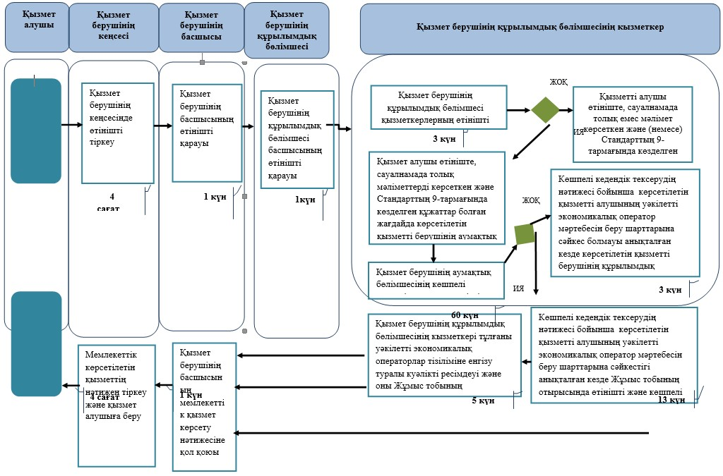
«Уәкілетті экономикалық оператор мәртебесін беру»
мемлекеттік көрсетілетін қызмет регламентіне
2-қосымша
Портал арқылы электрондық мемлекеттік қызмет көрсету
кезінде функционалдық өзара іс-қимыл диаграммасы
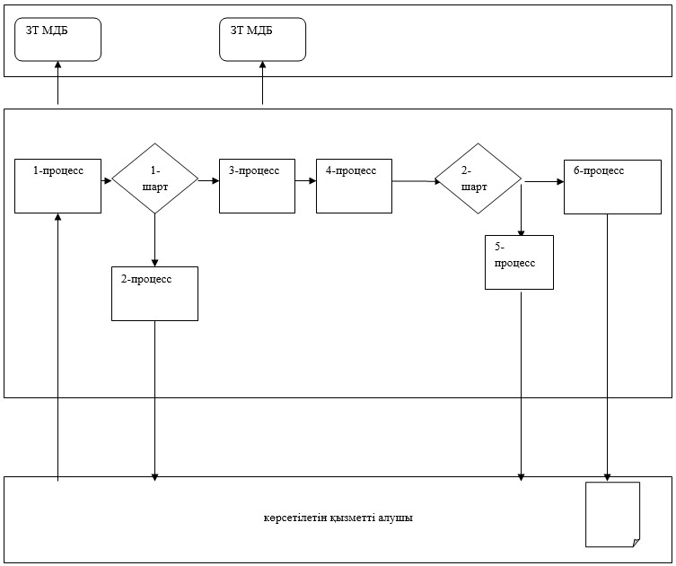
Қазақстан Республикасы
Қаржы министрінің
2015 жылғы 4 маусымдағы
№ 348 бұйрығына
35-қосымша
«Кеден өкілдерінің тізіліміне енгізу»
мемлекеттік көрсетілетін қызмет регламенті
1. Жалпы ережелер
1. «Кеден өкілдерінің тізіліміне енгізу» мемлекеттік көрсетілетін қызметті (бұдан әрі – мемлекеттік көрсетілетін қызмет) Қазақстан Республикасы Қаржы министрінің 2015 жылғы 27 сәуірдегі № 284 бұйрығымен бекітілген (нормативтік құқықтық актілердің мемлекеттік тізілімінде 11273 тіркелген) «Кеден өкілдерінің тізіліміне енгізу» мемлекеттік көрсетілетін қызмет стандартының (бұдан әрі – Стандарт) негізінде Қазақстан Республикасы Қаржы министрлігінің Мемлекеттік кірістер комитеті (бұдан әрі – көрсетілетін қызметті беруші) көрсетеді.
Құжаттарды қабылдау және мемлекеттік қызмет көрсету нәтижесін беру:
1) көрсетілетін қызметті берушінің кеңсесі арқылы;
2) www.e.gov.kz «электрондық үкімет» веб-порталы (бұдан әрі – портал) арқылы жүзеге асырылады.
2. Мемлекеттік қызметті көрсету нысаны: электрондық (ішінара автоматтандырылған) немесе қағаз түрінде.
3. Мемлекеттік қызмет көрсету нәтижесі – көрсетілетін қызметті берушінің басшысының (оны алмастыратын тұлғаның) кеден өкілдерінің тізіліміне енгізу туралы бұйрығымен ресімделген шешім не Стандарттың 10-тармағында көрсетілген жағдайлар мен негіздемелер бойынша мемлекеттік қызметті көрсетуден бас тарту туралы дәлелді жауап беру.
Мемлекеттік қызметті көрсету нәтижесін ұсыну нысаны: электрондық немесе қағаз түрінде.
Көрсетілетін қызметті алушы көрсетілетін қызметті берушіге жүгінген жағдайда, мемлекеттік қызмет көрсету нәтижесі қағаз нысанында ресімделеді және көрсетілетін қызметті алушыға жазбаша нысанда почта арқылы жіберіледі.
Көрсетілетін қызметті алушы портал арқылы жүгінген жағдайда, мемлекеттік қызмет көрсету нәтижесі көрсетілетін қызметті алушының «жеке кабинетіне» электрондық құжат нысанында жолданады.
Көрсетілетін қызметті беруші мемлекеттік қызмет көрсету нәтижесі туралы деректерді тиісті ақпараттық жүйеге енгізеді.
2. Мемлекеттік қызмет көрсету процесінде көрсетілетін
қызметті берушінің құрылымдық бөлімшелерінің
(қызметкерлерінің) іс-әрекеті тәртібін сипаттау
4. Көрсетілетін қызметті берушінің көрсетілетін қызметті алушыдан немесе портал арқылы кеден өкілдерінің тізіліміне енгізу туралы өтінішті (бұдан әрі – өтініш) және Стандарттың 9-тармағына сәйкес оған қоса берілетін құжаттарды алуы мемлекеттік қызмет көрсету жөніндегі рәсімнің (іс-әрекеттің) басталуы үшін негіздеме болып табылады.
5. Мемлекеттік қызмет көрсету процесінің құрамына кіретін рәсімдер (іс-әрекеттер), оларды орындау ұзақтығы:
1) құжаттарды қабылдау – 10 (он) минут:
көрсетілетін қызметті беруші кеңсесінің қызметшісі көрсетілетін қызметті алушының көзінше өтінішті және оған қоса берілетін құжаттарды қабылдап алады және өтініштің көшірмесіне құжаттар топтамасын қабылдап алған күні мен уақытын көрсете отырып көрсетілетін қызметті берушінің кеңсесінде тіркелгені туралы белгі қояды.
2) өтінішті көрсетілетін қызметті берушінің кеңсесі қызметкерінің көрсетілетін қызметті алушыдан келіп түскен сәттен бастап 4 (төрт) сағаттың ішінде тіркеуі;
3) өтінішті көрсетілетін қызметті беруші басшысының өтінішті тіркеген күннен бастап күнтізбелік 1 (бір) күннің ішінде қарауы;
4) өтінішті көрсетілетін қызметті берушінің мемлекеттік қызмет көрсетуге жауапты құрылымдық бөлімшесінің (бұдан әрі – көрсетілетін қызметті берушінің құрылымдық бөлімшесі) басшысының өтінішті алған күннен бастап күнтізбелік 1 (бір) күннің ішінде қарауы;
5) өтінішті көрсетілетін қызметті берушінің құрылымдық бөлімшесі қызметкеріның қарауы және күнтізбелік 8 (сегіз) күннің ішінде мемлекеттік қызметті көрсету нәтижесін ресімдеуі;
6) бұйрықтың жобасын көрсетілетін қызметті берушінің заң бөлімшесі басшысының оны алған күннен бастап күнтізбелік 1 (бір) күннің ішінде қарауы;
7) бұйрықтың жобасын көрсетілетін қызметті берушінің заң бөлімшесі қызметкеріның өтінішті алған күннен бастап күнтізбелік 2 (екі) күннің ішінде қарауы;
8) көрсетілетін қызметті берушінің басшысының мемлекеттік қызмет көрсету нәтижесіне оны алған күннен бастап күнтізбелік 1 (бір) күннің ішінде қол қоюы;
9) көрсетілетін қызметті берушінің басшысы оған қол қойған сәттен бастап 4 (төрт) сағаттың ішінде көрсетілетін қызметті берушінің кеңсесі қызметкерінің мемлекеттік қызмет көрсету нәтижесін тіркеуі және оны көрсетілетін қызметті алушыға беруі.
6. Мемлекеттік қызметті көрсету бойынша рәсімдердің (іс-әрекеттің) нәтижесі:
1) тіркелген және көрсетілетін қызметті берушінің басшысына берілген өтініш;
2) қаралған және көрсетілетін қызметті берушінің құрылымдық бөлімшесінің басшысына жолданған өтініш;
3) қаралған және көрсетілетін қызметті берушінің құрылымдық бөлімшесінің қызметкеріна жолданған өтініш;
4) ресімделген және көрсетілетін қызметті берушінің заң бөлімшесіне келісуге жолданған мемлекеттік қызмет көрсету нәтижесі;
5) қаралған және көрсетілетін қызметті берушінің заң бөлімшесінің қызметкеріна жолданған бұйрықтың жобасы;
6) келісілген бұйрықтың жобасы;
7) көрсетілетін қызметті берушінің басшысы қол қойған мемлекеттік қызметті көрсету нәтижесі;
8) тіркелген және көрсетілетін қызметті алушыға берілген мемлекеттік қызметті көрсету нәтижесі.
3. Мемлекеттік қызмет көрсету процесінде көрсетілетін
қызметті берушінің құрылымдық бөлімшелерінің
(қызметкерлерінің) өзара іс-қимыл тәртібін сипаттау
7. Мемлекеттік қызмет көрсету процесінде көрсетілетін қызметті берушінің мына құрылымдық бөлімшелері қатысады:
1) көрсетілетін қызметті берушінің кеңсесінің қызметкері;
2) көрсетілетін қызметті берушінің басшысы;
3) көрсетілетін қызметті берушінің құрылымдық бөлімшесінің басшысы;
4) көрсетілетін қызметті берушінің құрылымдық бөлімшесінің қызметкері;
5) көрсетілетін қызметті берушінің заң бөлімшесінің басшысы;
6) көрсетілетін қызметті берушінің заң бөлімшесінің қызметкері.
8. Көрсетілетін қызметті берушінің құрылымдық бөлімшелері (қызметкерлері) арасындағы рәсімдер (іс-әрекеттер) реттілігін сипаттау:
1) көрсетілетін қызметті беруші кеңсесінің қызметкері көрсетілетін қызметті алушыдан өтініш келіп түскен сәттен бастап 4 (төрт) сағаттың ішінде оны тіркеуден өткізеді және көрсетілетін қызметті берушінің басшысына қарауға береді, бұл ретте, өтініштің оң жақ төменгі бұрышына түскен күні мен кіріс нөмірін көрсете отырып тіркеу мөртаңбасы қойылады;
2) көрсетілетін қызметті берушінің басшысы өтінішті тіркеген күннен бастап күнтізбелік 1 (бір) күннің ішінде оны қарайды және көрсетілетін қызметті берушінің құрылымдық бөлімшесінің басшысына нұсқаумен жібереді;
3) көрсетілетін қызметті берушінің құрылымдық бөлімшесінің басшысы өтінішті алған күннен бастап күнтізбелік 1 (бір) күннің ішінде оны қарастырады және көрсетілетін қызметті берушінің құрылымдық бөлімшесінің бас қызметкеріна нұсқаумен жібереді;
4) көрсетілетін қызметті берушінің құрылымдық бөлімшесінің қызметкері өтінішті алған күннен бастап күнтізбелік 8 (сегіз) күннің ішінде оны қарауды жүзеге асырады және мынадай әрекеттерді орындайды:
Стандарттың 10-тармағында көрсетілген жағдайлар туындаған кезде мемлекеттік қызмет көрсетуден бас тарту туралы дәлелді жауапты ресімдейді және оны қол қою үшін ) көрсетілетін қызметті берушінің басшысына жолдайды;
Стандарттың 9-тармағында көрсетілген барлық құжаттарды ұсынған және өтініш беруші «Қазақстан Республикасындағы кеден ісі туралы» Қазақстан Республикасы Кодексінің 26-бабында белгіленген талаптарға сәйкес болған жағдайда кедендік тасымалдаушылар тізіліміне енгізу туралы бұйрықтың жобасын дайындайды және оны көрсетілетін қызметті берушінің заң бөлімшесіне келісуге жолдайды;
6) көрсетілетін қызметті берушінің заң бөлімшесінің басшысы бұйрықтың жобасын алған күннен бастап күнтізбелік 1 (бір) күннің ішінде оны қарастырады және заң бөлімшесінің қызметкеріна нұсқаумен жолдайды;
7) көрсетілетін қызметті берушінің заң бөлімшесінің қызметкері бұйрықтың жобасын алған күннен бастап күнтізбелік 2 (екі) күннің ішінде оны қарайды және келіседі;
8) көрсетілетін қызметті берушінің басшысы оны алған күннен бастап күнтізбелік 1 (бір) күннің ішінде мемлекеттік қызметті көрсету нәтижесіне қол қояды;
9) көрсетілетін қызметті беруші кеңсесінің қызметкері көрсетілетін қызметті берушінің басшысы оған қол қойғаннан кейін 4 (төрт) сағаттың ішінде мемлекеттік қызметті көрсету нәтижесін тіркейді және көрсетілетін қызметті алушыға жолдайды.
1. Мемлекеттік қызмет көрсету процесінде халыққа қызмет
көрсету орталығымен және (немесе) өзге көрсетілетін қызметті
берушілермен өзара іс-әрекет тәртібі, сондай-ақ ақпараттық
жүйелерді пайдалану тәртібі
9. Мемлекеттік қызметтерді көрсету процесінде халыққа қызмет көрсету орталығымен және (немесе) өзге қызметті берушілермен өзара әрекет осы регламентпен қарастырылмаған.
10. Мемлекеттік қызметті портал арқылы көрсеткен кездегі көрсетілетін қызметті беруші мен көрсетілетін қызметті алушының жүгіну тәртібін және рәсімдер (іс-әрекеттер) реттілігін сипаттау:
1-процесс – көрсетілетін қызметті алушының порталда осы Регламентте көрсетілген қызметті таңдауы, экранға қызмет көрсету үшін сұрау салу нысанының шығуы және оның құрылымы мен форматтық талаптарын ескере отырып, көрсетілетін қызметті алушының нысанды толтыруы (деректерді енгізу), сұрау салу нысанына қажетті құжаттарды электрондық түрде бекіту;
1-шарт – көрсетілетін қызметті берушінің ұсынылған мәліметтерді тексеруі;
2-процесс – көрсетілетін қызметті алушы енгізген деректердің расталмауына байланысты сұрау салынған қызметті көрсетуден бас тарту туралы хабарламаны қалыптастыру;
3-процесс – электрондық құжатты (көрсетілетін қызметті алушының сұрау салуын) порталда тіркеу және сұрау салуды порталда өңдеу;
4-процесс – көрсетілетін қызметті алушының порталда берген тапсырысын көрсетілетін қызметті берушінің бастығынан бастап жауапты орындаушысына дейін нұсқаумен жолдау рәсімі;
2-шарт – көрсетілетін қызметті алушының біліктілік талаптарына және мемлекеттік қызметті көрсету үшін негіздемелерге сәйкестігін көрсетілетін қызметті берушінің тексеруі;
5-процесс – көрсетілетін қызметті алушының порталдағы деректерінде бар бұзушылықтарға байланысты сұрау салынған қызметті көрсетуден бас тарту туралы хабарламаны қалыптастыру;
6-процесс – көрсетілетін қызметті алушының портал қалыптастырған көрсетілетін қызмет нәтижесін (бұйрықтың және тізілімге енгізу туралы куәліктің электрондық көшірмесі) алуы. Электрондық құжат көрсетілетін қызметті берушінің уәкілетті тұлғасының ЭЦҚ-сын пайдалана отырып қалыптастырылады.
11. «Кеден өкілдерінің тізіліміне енгізу» мемлекеттік қызметін көрсетудің бизнес-процестерінің анықтамалықтары осы Мемлекеттік көрсетілетін қызмет регламентіне 1-қосымшада келтірілген.
12. Мемлекеттік қызметті портал арқылы көрсеткен кездегі көрсетілетін қызметті беруші мен көрсетілетін қызметті алушының жүгіну тәртібін және рәсімдер (іс-әрекеттер) реттілігін сипаттау мемлекеттік қызметті көрсетуде тартылған ақпараттық жүйелердің функционалдық өзара іс-қимылының диаграммасы түрінде осы Мемлекеттік көрсетілетін қызмет регламентіне 2-қосымшада келтірілген.
«Кеден өкілдерінің тізіліміне
енгізу» мемлекеттік көрсетілетін
қызмет регламентіне
1-қосымша
Мемлекеттік қызмет көрсетудің бизнес-процестерінің
анықтамалығы Кеден өкілдерінің тізіліміне енгізу
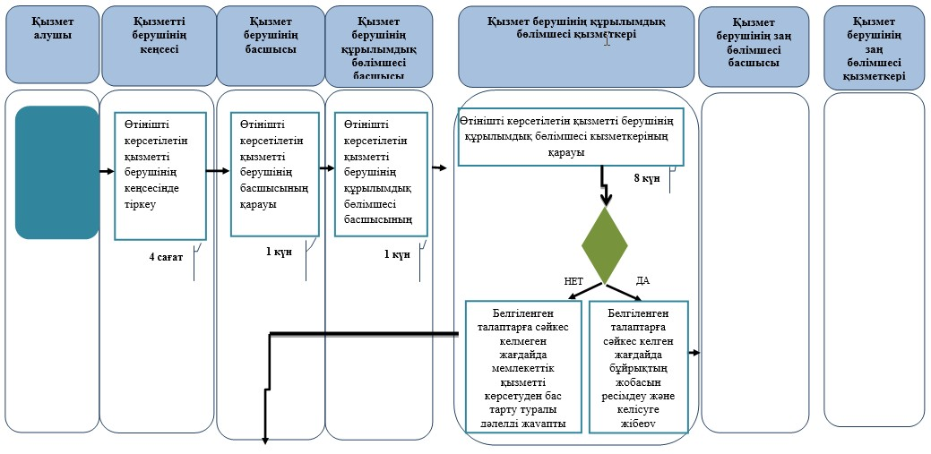
«Кеден өкілдерінің тізіліміне
енгізу» мемлекеттік көрсетілетін
қызмет регламентіне
2-қосымша
Портал арқылы электрондық мемлекеттік қызмет
көрсету кезінде функционалдық өзара іс-қимыл диаграммасы
Қазақстан Республикасы
Қаржы министрінің
2015 жылғы 4 маусымдағы
№ 348 бұйрығына
36-қосымша
«Кедендік тасымалдаушылар тізіліміне енгізу»
мемлекеттік көрсетілетін қызмет регламенті
1. Жалпы ережелер
1. «Кедендік тасымалдаушылар тізіліміне енгізу» мемлекеттік көрсетілетін қызметті (бұдан әрі – мемлекеттік көрсетілетін қызмет) Қазақстан Республикасы Қаржы министрінің 2015 жылғы 27 сәуірдегі № 284 бұйрығымен бекітілген (нормативтік құқықтық актілердің мемлекеттік тізілімінде 11273 тіркелген) «Кедендік тасымалдаушылар тізіліміне енгізу» мемлекеттік көрсетілетін қызмет стандартының (бұдан әрі – Стандарт) негізінде Қазақстан Республикасы Қаржы министрлігінің комитеті Мемлекеттік кірістер комитеті (бұдан әрі – көрсетілетін қызметті беруші) көрсетеді.
Құжаттарды қабылдау және мемлекеттік қызмет көрсету нәтижесін беру:
1) көрсетілетін қызметті берушінің кеңсесі арқылы;
2) www.e.gov.kz «электрондық үкімет» веб-порталы (бұдан әрі – портал) арқылы жүзеге асырылады.
2. Мемлекеттік қызметті көрсету нысаны: электрондық (ішінара автоматтандырылған) немесе қағаз түрінде.
3. Мемлекеттік қызмет көрсету нәтижесі – көрсетілетін қызметті берушінің басшысының (оны алмастыратын тұлғаның) кедендік тасымалдаушылар тізіліміне енгізу туралы бұйрығымен ресімделген шешім не Стандарттың 10-тармағында көрсетілген жағдайлар мен негіздемелер бойынша мемлекеттік қызметті көрсетуден бас тарту туралы дәлелді жауап беру.
Мемлекеттік қызметті көрсету нәтижесін ұсыну нысаны: электрондық немесе қағаз түрінде.
Көрсетілетін қызметті алушы көрсетілетін қызметті берушіге жүгінген жағдайда, мемлекеттік қызмет көрсету нәтижесі қағаз нысанында ресімделеді және көрсетілетін қызметті алушыға жазбаша нысанда почта арқылы жіберіледі.
Көрсетілетін қызметті алушы портал арқылы жүгінген жағдайда, мемлекеттік қызмет көрсету нәтижесі көрсетілетін қызметті алушының «жеке кабинетіне» электрондық құжат нысанында жолданады.
Көрсетілетін қызметті беруші мемлекеттік қызмет көрсету нәтижесі туралы деректерді тиісті ақпараттық жүйеге енгізеді.
2. Мемлекеттік қызмет көрсету процесінде көрсетілетін
қызметті берушінің құрылымдық бөлімшелерінің
(қызметкерлерінің) іс-әрекеті тәртібін сипаттау
4. Көрсетілетін қызметті берушінің көрсетілетін қызметті алушыдан немесе портал арқылы кедендік тасымалдаушылардың тізіліміне енгізу туралы өтінішті (бұдан әрі – өтініш) және Стандарттың 9-тармағына сәйкес құжаттарды алуы мемлекеттік қызмет көрсету жөніндегі рәсімнің (іс-әрекеттің) басталуы үшін негіздеме болып табылады.
5. Мемлекеттік қызмет көрсету процесінің құрамына кіретін рәсімдер (іс-әрекеттер), оларды орындау ұзақтығы:
1) құжаттарды қабылдау – 10 (он) минут:
көрсетілетін қызметті беруші кеңсесінің қызметшісі көрсетілетін қызметті алушының көзінше өтінішті және оған қоса берілетін құжаттарды қабылдап алады және өтініштің көшірмесіне құжаттартоптамасын қабылдап алған күні мен уақытын көрсете отырып көрсетілетін қызметті берушінің кеңсесінде тіркелгені туралы белгі қояды.
2) өтінішті көрсетілетін қызметті берушінің кеңсесі қызметкерінің көрсетілетін қызметті алушыдан келіп түскен сәттен бастап 4 (төрт) сағаттың ішінде тіркеуі;
3) өтінішті көрсетілетін қызметті беруші басшысының өтінішті тіркеген күннен бастап күнтізбелік 1 (бір) күннің ішінде қарауы;
4) өтінішті көрсетілетін қызметті берушінің мемлекеттік қызмет көрсетуге жауапты құрылымдық бөлімшесінің (бұдан әрі – көрсетілетін қызметті берушінің құрылымдық бөлімшесі) басшысының өтінішті алған күннен бастап күнтізбелік 1 (бір) күннің ішінде қарауы;
5) өтінішті көрсетілетін қызметті берушінің құрылымдық бөлімшесі қызметкеріның қарауы және күнтізбелік 8 (сегіз) күннің ішінде мемлекеттік қызметті көрсету нәтижесін ресімдеуі;
6) бұйрықтың жобасын көрсетілетін қызметті берушінің заң бөлімшесі басшысының оны алған күннен бастап күнтізбелік 1 (бір) күннің ішінде қарауы;
7) бұйрықтың жобасын көрсетілетін қызметті берушінің заң бөлімшесі қызметкеріның өтінішті алған күннен бастап күнтізбелік 2 (екі) күннің ішінде қарауы;
8) көрсетілетін қызметті берушінің басшысының мемлекеттік қызмет көрсету нәтижесіне оны алған күннен бастап күнтізбелік 1 (бір) күннің ішінде қол қоюы;
9) көрсетілетін қызметті берушінің басшысы оған қол қойған сәттен бастап 4 (төрт) сағаттың ішінде көрсетілетін қызметті берушінің кеңсесі қызметкерінің мемлекеттік қызмет көрсету нәтижесін тіркеуі және оны көрсетілетін қызметті алушыға беруі.
6. Мемлекеттік қызметті көрсету бойынша рәсімдердің (іс-әрекеттің) нәтижесі:
1) тіркелген және көрсетілетін қызметті берушінің басшысына берілген өтініш;
2) қаралған және көрсетілетін қызметті берушінің құрылымдық бөлімшесінің басшысына жолданған өтініш;
3) қаралған және көрсетілетін қызметті берушінің құрылымдық бөлімшесінің бас қызметкеріна жолданған өтініш;
4) ресімделген және көрсетілетін қызметті берушінің заң бөлімшесіне келісуге жолданған мемлекеттік қызмет көрсету нәтижесі;
5) қаралған және көрсетілетін қызметті берушінің заң бөлімшесінің қызметкеріна жолданған бұйрықтың жобасы;
6) келісілген бұйрықтың жобасы;
7) көрсетілетін қызметті берушінің басшысы қол қойған мемлекеттік қызметті көрсету нәтижесі;
8) тіркелген және көрсетілетін қызметті алушыға берілген мемлекеттік қызметті көрсету нәтижесі.
3. Мемлекеттік қызмет көрсету процесінде көрсетілетін
қызметті берушінің құрылымдық бөлімшелерінің
(қызметкерлерінің) өзара іс-қимыл тәртібін сипаттау
7. Мемлекеттік қызмет көрсету процесінде көрсетілетін қызметті берушінің мына құрылымдық бөлімшелері қатысады:
1) көрсетілетін қызметті берушінің кеңсесінің қызметкері;
2) көрсетілетін қызметті берушінің басшысы;
3) көрсетілетін қызметті берушінің құрылымдық бөлімшесінің басшысы;
4) көрсетілетін қызметті берушінің құрылымдық бөлімшесінің қызметкері;
5) көрсетілетін қызметті берушінің заң бөлімшесінің басшысы;
6) көрсетілетін қызметті берушінің заң бөлімшесінің қызметкері.
8. Көрсетілетін қызметті берушінің құрылымдық бөлімшелері (қызметкерлері) арасындағы рәсімдер (іс-әрекеттер) реттілігін сипаттау:
1) көрсетілетін қызметті беруші кеңсесінің қызметкері көрсетілетін қызметті алушыдан өтініш келіп түскен сәттен бастап 4 (төрт) сағаттың ішінде оны тіркеуден өткізеді және көрсетілетін қызметті берушінің басшысына қарауға береді, бұл ретте, өтініштің оң жақ төменгі бұрышына түскен күні мен кіріс нөмірін көрсете отырып тіркеу мөртаңбасы қойылады;
2) көрсетілетін қызметті берушінің басшысы өтінішті тіркеген күннен бастап күнтізбелік 1 (бір) күннің ішінде оны қарайды және көрсетілетін қызметті берушінің құрылымдық бөлімшесінің басшысына нұсқаумен жібереді;
3) көрсетілетін қызметті берушінің құрылымдық бөлімшесінің басшысы өтінішті алған күннен бастап күнтізбелік 1 (бір) күннің ішінде оны қарастырады және көрсетілетін қызметті берушінің құрылымдық бөлімшесінің бас қызметкеріна нұсқаумен жібереді;
4) көрсетілетін қызметті берушінің құрылымдық бөлімшесінің қызметкері өтінішті алған күннен бастап күнтізбелік 8 (сегіз) күннің ішінде оны қарауды жүзеге асырады және мынадай әрекеттерді орындайды:
көрсетілетін қызметті берушінің уәкілетті құрылымдық бөлімшесіне көрсетілетін қызметті алушыда көрсетілетін қызметті берушіге өтініш берген күні кедендік төлемдерді, салықтарды және өсімпұлдарды төлеу жөніндегі орындалмаған міндеттерінің бар болуы не болмауы туралы ақпаратқа сұрау салады;
көрсетілетін қызметті берушінің уәкілетті құрылымдық бөлімшесіне көрсетілетін қызметті берушіге өтініш берген күнге дейінгі бір жыл ішінде Қазақстан Республикасы Әкімшілік құқық бұзушылық туралы кодексінің 521 – 530, 532 – 534, 538, 539, 549 – 551, 555, 558 - баптарына сәйкес әкімшілік жауапкершілікке тартылу фактілерінің болуы не болмауы туралы ақпаратқа сұрау салады;
Стандарттың 10-тармағында көрсетілген жағдайлар туындаған кезде мемлекеттік қызмет көрсетуден бас тарту туралы дәлелді жауапты ресімдейді және оны қол қою үшін көрсетілетін қызметті берушінің басшысына жолдайды;
Стандарттың 9-тармағында көрсетілген барлық құжаттарды ұсынған және өтініш беруші «Қазақстан Республикасындағы кеден ісі туралы» Қазақстан Республикасы Кодексінің 34-бабында белгіленген талаптарға сәйкес болған жағдайда кедендік тасымалдаушылар тізіліміне енгізу туралы бұйрықтың жобасын дайындайды және оны көрсетілетін қызметті берушінің заң бөлімшесіне келісуге жолдайды;
5) көрсетілетін қызметті берушінің заң бөлімшесінің басшысы бұйрықтың жобасын алған күннен бастап күнтізбелік 1 (бір) күннің ішінде оны қарастырады және заң бөлімшесінің қызметкеріна нұсқаумен жолдайды;
6) көрсетілетін қызметті берушінің заң бөлімшесінің қызметкері бұйрықтың жобасын алған күннен бастап күнтізбелік 2 (екі) күннің ішінде оны қарайды және келіседі;
7) көрсетілетін қызметті берушінің басшысы оны алған күннен бастап күнтізбелік 1 (бір) күннің ішінде мемлекеттік қызметті көрсету нәтижесіне қол қояды;
8) көрсетілетін қызметті беруші кеңсесінің қызметкері көрсетілетін қызметті берушінің басшысы оған қол қойғаннан кейін 4 (төрт) сағаттың ішінде мемлекеттік қызметті көрсету нәтижесін тіркейді және көрсетілетін қызметті алушыға жолдайды.
4. Мемлекеттік қызмет көрсету процесінде өзара
іс-қимыл және ақпараттық жүйелерді пайдалану тәртібін сипаттау
9. Мемлекеттік қызметтерді көрсету процесінде халыққа қызмет көрсету орталығымен және (немесе) өзге қызметті берушілермен өзара әрекет осы регламентпен қарастырылмаған.
10. Мемлекеттік қызметті портал арқылы көрсеткен кездегі көрсетілетін қызметті беруші мен көрсетілетін қызметті алушының жүгіну тәртібін және рәсімдер (іс-әрекеттер) реттілігін сипаттау:
1-процесс – көрсетілетін қызметті алушының порталда осы Регламентте көрсетілген қызметті таңдауы, экранға қызмет көрсету үшін сұрау салу нысанының шығуы және оның құрылымы мен форматтық талаптарын ескере отырып, көрсетілетін қызметті алушының нысанды толтыруы (деректерді енгізу), сұрау салу нысанына қажетті құжаттарды электрондық түрде бекіту;
1-шарт – көрсетілетін қызметті берушінің ұсынылған мәліметтерді тексеруі;
2-процесс – көрсетілетін қызметті алушы енгізген деректердің расталмауына байланысты сұрау салынған қызметті көрсетуден бас тарту туралы хабарламаны қалыптастыру;
3-процесс – электрондық құжатты (көрсетілетін қызметті алушының сұрау салуын) порталда тіркеу және сұрау салуды порталда өңдеу;
4-процесс – көрсетілетін қызметті алушының порталда берген тапсырысын көрсетілетін қызметті берушінің бастығынан бастап жауапты орындаушысына дейін нұсқаумен жолдау рәсімі;
2-шарт –көрсетілетін қызметті алушының біліктілік талаптарына және мемлекеттік қызметті көрсету үшін негіздемелерге сәйкестігін көрсетілетін қызметті берушінің тексеруі;
5-процесс – көрсетілетін қызметті берушінің құрылымдық бөлімшелеріне қағаз тасымалдағышта сұрау салуларды жіберу;
6-процесс – көрсетілетін қызметті алушының порталдағы деректерінде бар бұзушылықтарға байланысты сұрау салынған қызметті көрсетуден бас тарту туралы хабарламаны қалыптастыру;
7-процесс – көрсетілетін қызметті алушының портал қалыптастырған көрсетілетін қызмет нәтижесін (бұйрықтың және тізілімге енгізу туралы куәліктің электрондық көшірмесі) алуы. Электрондық құжат көрсетілетін қызметті берушінің уәкілетті тұлғасының ЭЦҚ-сын пайдалана отырып қалыптастырылады.
11. Мемлекеттік қызметті портал арқылы көрсеткен кездегі көрсетілетін қызметті беруші мен көрсетілетін қызметті алушының жүгіну тәртібін және рәсімдер (іс-әрекеттер) реттілігін сипаттау мемлекеттік қызметті көрсетуде тартылған ақпараттық жүйелердің функционалдық өзара іс-қимылының диаграммасы түрінде осы Мемлекеттік көрсетілетін қызмет регламентіне 1-қосымшада келтірілген.
12. «Кедендік тасымалдаушылар тізіліміне енгізу» мемлекеттік қызметін көрсетудің бизнес-процестерінің анықтамалықтары осы Мемлекеттік көрсетілетін қызмет регламентіне 2-қосымшада келтірілген.
«Кедендік тасымалдаушылар тізіліміне
енгізу» мемлекеттік көрсетілетін
қызмет регламентіне
1-қосымша
Портал арқылы электрондық мемлекеттік қызмет
көрсету кезінде функционалдық өзара іс-қимыл диаграммасы
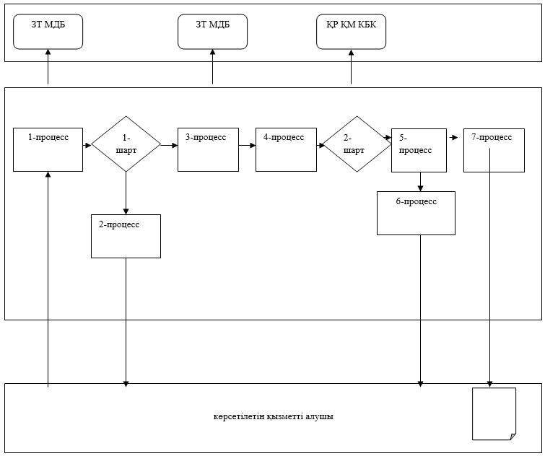
«Кедендік тасымалдаушылар тізіліміне
енгізу» мемлекеттік көрсетілетін
қызмет регламентіне
2-қосымша
Мемлекеттік қызмет көрсетудің бизнес-процестерінің анықтамалығы
Кедендік тасымалдаушылар тізіліміне енгізу
(Мемлекетік көрсетілетін қызмет атауы)
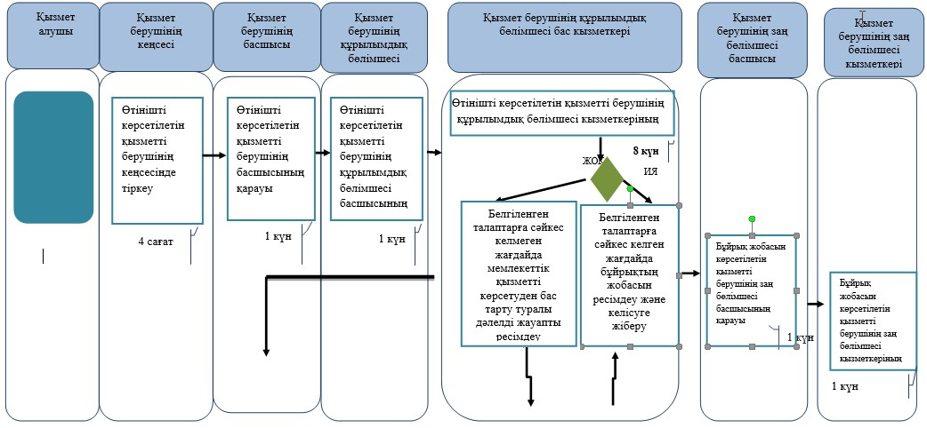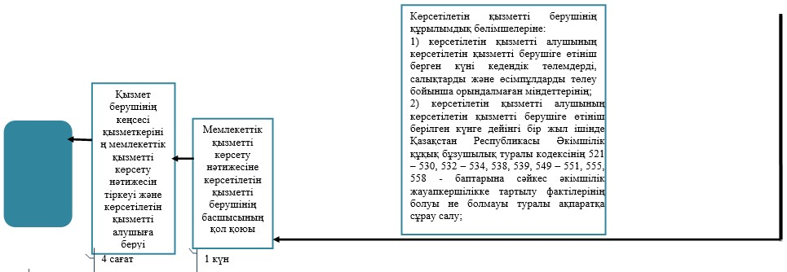
Қазақстан Республикасы
Қаржы министрінің
2015 жылғы 4 маусымдағы
№ 348 бұйрығына
37-қосымша
«Электрондық құжат түрінде тауарларға арналған
декларацияларды пайдалана отырып тауарларды кедендік тазарту
және шығару» мемлекеттік көрсетілетін қызмет регламенті
1. Жалпы ережелер
1. «Электрондық құжат түрінде тауарларға арналған декларацияларды пайдалана отырып тауарларды кедендік тазарту және шығару» мемлекеттік көрсетілетін қызметті (бұдан әрі – мемлекеттік көрсетілетін қызмет) «Қазақстан Республикасының мемлекеттік кірістер органдары көрсететін мемлекеттік қызметтер стандарттарын бекіту туралы» Қазақстан Республикасы Қаржы министрінің 2015 жылғы 27 сәуірдегі № 284 бұйрығымен бекітілген (нормативтік құқықтық актілердің мемлекеттік тізілімінде № 11273 болып тіркелген) «Электрондық құжат түрінде тауарларға арналған декларацияларды пайдалана отырып тауарларды кедендік тазарту және шығару» мемлекеттік көрсетілетін қызмет стандартының (бұдан әрі – Стандарт) негізінде Министрліктің Мемлекеттік кірістер комитетінің облыстар, Астана және Алматы қалалары бойынша аумақтық органдары және кедендер (бұдан әрі – көрсетілетін қызметті беруші) көрсетеді.
Құжаттарды қабылдау және мемлекеттік қызмет көрсету нәтижесін беру:
1) көрсетілетін қызметті беруші «электрондық декларациялау» ақпараттық жүйесі: cabinet.salyk.kz пайдаланушы салық төлеушінің кабинеті арқылы жетеді (бұдан әрі – ақпараттық жүйесі);
Экспорт кедендік рәсімінде тауарларды декларациялаудың электрондық нысаны мынадай жағдайларда қолданылмайды:
растайтын құжаттардың беруін талап авторландыру тарифтік емес реттеу сәйкес қатысты Мемлекеттік кірстер комитетінің ақпараттық жүйлерінің құжаттарды, сондай-ақ тыйым салулар мен шектеулердің болмаған.
Ескерту. 1-тармаққа өзгеріс енгізілді - ҚР Қаржы министрінің 20.01.2016 № 21 (алғашқы ресми жарияланған күннен кейін күнтізбелік он күн өткен соң қолданысқа енгізіледі) бұйрығымен.
2. Мемлекеттік қызметті көрсету нысаны: электрондық.
3. Мемлекеттік қызмет көрсету нәтижесі - көрсетілетін қызметті берушінің уәкілетті лауазымды тұлғасы, оның электрондық цифрлық қолтаңбасымен (бұдан әрі – ЭЦҚ) куәландырылған, оның ішінде көрсетілетін қызметті алушыға, сондай-ақ мүдделі тұлғаларға бір уақытта ақпараттық жүйе арқылы хабарландырумен тауарларды шығару туралы шешім не Стандарттың 10-тармағында көрсетілген жағдайларда және негіздемелер бойынша тауарларды шығарудан бас тарту туралы шешім түріндегі мемлекеттік қызметті көрсетуден бас тарту туралы дәлелді жауап беру.
Мемлекеттік қызметті көрсету нәтижесін ұсыну нысаны: электрондық.
2. Мемлекеттік қызмет көрсету процесінде көрсетілетін
қызметті берушінің құрылымдық бөлімшелерінің
(қызметкерлерінің) іс-әрекеті тәртібін сипаттау
4. Көрсетілетін қызметті алушы ақпараттық жүйеде электрондық құжат түрінде қалыптастырған тауарларға арналған декларацияның (бұдан әрі - ЭҚ) болуы мемлекеттік қызмет көрсету жөніндегі рәсімнің (іс-әрекеттің) басталуы үшін негіздеме болып табылады.
5. Мемлекеттік қызмет көрсету процесінің құрамына кіретін рәсімдер (іс-әрекеттер), оларды орындау ұзақтығы:
1) көрсетілетін қызметті берушінің лауазымды тұлғасының екі сағаттан аспайтын мерзімде ЭҚ-ны қабылдауы және тіркеуі;
2) көрсетілетін қызметті берушінің лауазымды тұлғасының Стандарттың 4-тармағында белгіленген мерзімде ЭҚ-ны тексеруді және кедендік бақылау жүргізуі;
3) көрсетілетін қызметті берушінің лауазымды тұлғасының Стандарттың 4-тармағында белгіленген мерзімде тауарларды шығару туралы не мемлекеттік қызметті көрсетуден бас тарту туралы шешім қабылдауы.
6. Мемлекеттік қызметті көрсету бойынша рәсімдердің нәтижесі:
1) тіркелген ЭҚ не ЭҚ-ны тіркеуден бас тарту;
2) кедендік бақылау жүргізудің нәтижесі бойынша электрондық хабардар ету түріндегі шешім (авторландырылған хабарлама);
3) көрсетілетін қызметті берушінің уәкілетті лауазымды тұлғасы қабылдаған, оның электрондық цифрлық қолтаңбасымен (бұдан әрі – ЭЦҚ) куәландырылған, оның ішінде көрсетілетін қызметті алушыға, сондай-ақ мүдделі тұлғаларға бір уақытта ақпараттық жүйе арқылы хабарландырумен тауарларды шығару туралы шешім не осы мемлекеттік көрсетілетін қызмет стандартының 10-тармағында көрсетілген жағдайларда және негіздемелер бойынша тауарларды шығарудан бас тарту туралы шешім түріндегі мемлекеттік қызметті көрсетуден бас тарту туралы дәлелді жауап.
3. Мемлекеттік қызмет көрсету процесінде көрсетілетін
қызметті берушінің құрылымдық бөлімшелерінің
(қызметкерлерінің) өзара іс-қимыл тәртібін сипаттау
7. Мемлекеттік қызмет көрсету процесінде көрсетілетін қызметті берушінің мына құрылымдық бөлімшелері (қызметкерлері) қатысады:
көрсетілетін қызметті берушінің лауазымды тұлғасы.
8. Көрсетілетін қызметті берушінің құрылымдық бөлімшелері (қызметкерлері) арасындағы рәсімдер (іс-қимылдар) реттілігінің сипаттамасы:
1) Көрсетілетін қызметті берушінің лауазымды тұлғасы мемлекеттік қызметті көрсету кезінде мынадай іс-әрекеттерді орындайды: екі сағаттан аспайтын мерзімде ЭҚ-ны ақпараттық жүйеде және тауарларға арналған декларацияларды тіркеу журналында тіркейді не ТД-ны тіркеуден бас тартады;
2) Стандарттың 4-тармағында белгіленген мерзімде Қаржы министрінің 2015 жылғы 31 наурыздағы № 246 бұйрығымен бекітілген (нормативтік құқықтық актілердің мемлекеттік тіркеу тізілімінде № 11273 болып тіркелген) мемлекеттік кірістер органдарының лауазымды тұлғаларымен тауарларға кедендік тазартуды жасау Ережесінің 3-бөлігі 3-параграфына сәйкес ЭҚ-ға тексеру және кедендік бақылау жүргізілсін (тәуекелдерді басқару жүйесін пайдалану (бұдан әрі – ТБЖ), сондай-ақ кедендік төлемдер мен салықтарды төлеу мақсаттары үшін көрсетілетін қызметті алушының жеке шотынан ақша қаражатын есептен шығаруды тексеру);
3) Стандарттың 4-тармағында белгіленген мерзімде тауарларды шығару туралы шешім қабылдайды («тауарларды шығаруға рұқсат берілді» деген мәртебесі бар ЭҚ), ал Стандарттың 10-тармағында көрсетілген тауарларды шығарудың шарттары сақталмаған кезде көрсетілетін қызметті берушінің лауазымды тұлғасы тауарларды шығару мерзімі өтпей тұрып мемлекеттік қызметті көрсетуден бас тартады («тауарларды шығарудан бас тарту» деген мәртебесі бар ЭҚ) және көрсетілетін қызметті алушыға «жеке кабинетіне» бас тарту үшін негіз болған себептерді және оларды жою жөніндегі нұсқамаларды көрсете отырып, электрондық түрде хабарлама жолдайды.
Мемлекеттік қызметті көрсету процесінде осы Регламенттің 8-тармағында көрсетілген іс-әрекеттер кеден органдарының ақпараттық жүйесінде онлайн режимінде белгілі бір мәртебемен (берілді, тіркелді, тіркеуден бас тартылды, тәуекелдерді басқару жүйесінің тексеруі, шығаруға рұқсат берілді және тағы басқа) көрсетіледі.
Ескерту. 8-тармақ жаңа редакцияда - ҚР Қаржы министрінің 20.01.2016 № 21 (алғашқы ресми жарияланған күннен кейін күнтізбелік он күн өткен соң қолданысқа енгізіледі) бұйрығымен.
4. «Электрондық үкімет» веб-порталы арқылы
мемлекеттік қызмет көрсету процесінде ақпараттық
жүйелерді пайдалану тәртібін сипаттау
9. Электрондық мемлекеттік қызмет көрсету кезінде мынадай көрсетілетін қызметті беруші мен көрсетілетін қызметті алушының жүгіну тәртібі және рәсімдер (іс-әрекеттер) реттілігі жүзеге асырылады:
ЭҚ-ны қалыптастыру үшін көрсетілетін қызметті алушы кеден органдарының ақпараттық жүйесі арқылы көрсетілетін қызметті берушіге логин мен құпия сөзін алуға тапсырыс беруі қажет.
1) 1-процесс – көрсетілетін қызметті алушы порталға cabinet.salyk.kz кіреді және мемлекеттік қызметті таңдайды;
2) 2-процесс – ақпараттық жүйеде авторлану процесі (көрсетілетін қызметті алушының логин мен құпия сөзін енгізуі), электрондық мемлекеттік қызметті алушы ЖСН немесе БСН көмегімен ақпараттық жүйеде тіркеуден өтуі тиіс (ақпараттық жүйеде тіркелмеген алушылар үшін жүзеге асырылады);
3) 1-шарт – тіркелген көрсетілетін қызметті алушы туралы деректердің нақтылығын ақпараттық жүйеде тексеру;
4) 3-процесс – көрсетілетін қызметті алушының деректерінде бұзушылықтардың болуына байланысты авторландырудан бас тарту туралы хабарламаны қалыптастыру;
5) 4-процесс – көрсетілетін қызметті алушы ЭҚ-ны мемлекеттік кірістер органдарының ақпараттық жүйесі арқылы қалыпастырады сондай-ақ, 44 бағаныңда құжаттың сәйкестендіру нөмірі бар ақпараттық жүйелерді мемлекеттік кірістер комитетіне қолдау құжаттардың сканерленген көшірмелерін (ЭЦҚ-мен рассталған) автоматтандырылған орналастыру жүзеге асырылады.
6) 5-процесс – ЭҚ қалыптастырудан бас тарту туралы хабарламаны қалыптастыру;
7) 2-шарт – ЭҚ-ны тіркеу кезінде «Қазақстан Республикасындағы кеден ісі туралы» Қазақстан Республикасы Кодексінің 288-бабының 4-тармағында көзделген шарттардың сақталуын тексеру;
8) 6-процесс – көрсетілетін қызметті алушы ЭҚ-ны тиісті кеден органына береді;
9) 7-процесс – ЭҚ-ны тіркегенде шарттарды сақтамаған кезде көрсетілетін қызметті берушінің лауазымды тұлғасы ЭҚ-ны тіркеуден бас тартуды жүзеге асырады және көрсетілетін қызметті алушыға ЭЦҚ-мен куәландырылған, тіркеуден дәлелді бас тартуды қамтитын электрондық хабарламаны (авторландырылған хабарлама), жолдайды;
10) 8-процесс – ЭҚ-ны тіркегенде шарттар сақталған кезде көрсетілетін қызметті берушінің лауазымды тұлғасы ЭҚ-ны тіркейді және көрсетілетін қызметті алушыға ЭЦҚ-мен куәландырылған, ЭҚ-ның тіркеу нөмірін қамтитын электрондық хабарламаны (авторландырылған хабарлама) жолдайды;
11) 9-процесс – ЭҚ-ны тіркеген жағдайда, одан әрі көрсетілетін қызметті берушінің лауазымды тұлғасы автоматтандырылған режимде ТБЖ-ын қолдана отырып кедендік бақылау жүргізуге сұрау салуды және көрсетілетін қызметті алушының жеке шотынан ақша қаражатын есептен шығару процесін жүргізуге сұрау салуды жүзеге асырады;
12) 10-процесс – көрсетілетін қызметті берушінің ЭҚ-ны қабылдаған лауазымды тұлғасы тауарларды шығару туралы шешім («тауарларды шығаруға рұқсат берілді» деген мәртебесі бар ЭҚ) қабылдайды не мемлекеттік қызметті көрсетуден бас тарту туралы дәлелді жауап («тауарларды шығарудан бас тарту» деген мәртебесі бар ЭҚ) көрсетілетін қызметті алушыға «жеке кабинетіне» электронды түрде жолданады.
11. Мемлекеттік қызметті портал арқылы көрсеткен кездегі көрсетілетін қызметті беруші мен көрсетілетін қызметті алушының жүгіну тәртібін және рәсімдер (іс-әрекеттер) реттілігін сипаттау мемлекеттік қызметті көрсетуде тартылған ақпараттық жүйелердің функционалдық өзара іс-қимылының диаграммасы түрінде осы Мемлекеттік көрсетілетін қызмет регламентіне 1-қосымшада келтірілген.
12. Мемлекеттік қызмет көрсету кезіндегі көрсетілетін қызметті беруші мен көрсетілетін қызметті алушының жүгіну тәртібін және рәсімдер (іс-әрекеттер) реттілігін сипаттау Регламентке 2-қосымшада жүйелі түрде
«Электрондық құжат түрінде тауарларға
арналған декларацияларды пайдалана отырып
тауарларды кедендік тазарту және шығару»
мемлекеттік көрсетілетін
қызмет регламентіне 1-қосымша
Портал арқылы электрондық мемлекеттік қызмет
көрсету кезінде функционалдық өзара іс-қимыл диаграммасы
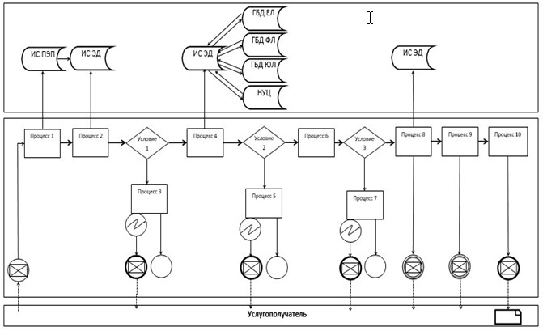
«Электрондық құжат түрінде тауарларға
арналған декларацияларды пайдалана отырып
тауарларды кедендік тазарту және шығару»
мемлекеттік көрсетілетін
қызмет регламентіне 2-қосымша
Мемлекеттік қызмет көрсетудің бизнес-процестерінің анықтамалығы
«Электрондық құжат түрінде тауарларға арналған декларацияларды
пайдалана отырып тауарларды кедендік тазарту және шығару»
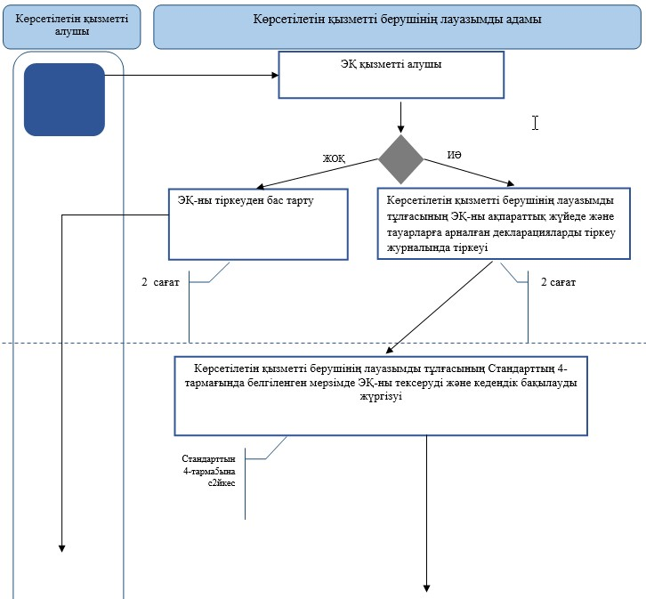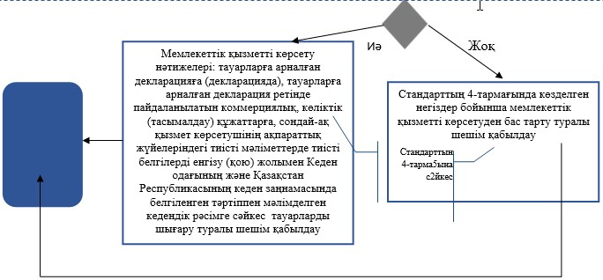
Қазақстан Республикасы
Қаржы министрінің
2015 жылғы 4 маусымдағы
№ 348 бұйрығына
38-қосымша
«Преференциалдық және преференциалдық емес режимдерді қолдану
кезінде тауар шығарылған елді айқындауға қатысты алдын ала
шешімдер қабылдау» мемлекеттік көрсетілетін қызмет регламенті
1. Жалпы ережелер
1. «Преференциалдық және преференциалдық емес режимдерді қолдану кезінде тауар шығарылған елді айқындауға қатысты алдын ала шешімдер қабылдау» мемлекеттік көрсетілетін қызметті (бұдан әрі – мемлекеттік көрсетілетін қызмет) «Қазақстан Республикасының мемлекеттік кірістер органдары көрсететін мемлекеттік қызметтер стандарттарын бекіту туралы» Қазақстан Республикасы Қаржы министрінің 2015 жылғы 27 сәуірдегі № 284 бұйрығымен бекітілген (нормативтік құқықтық актілердің мемлекеттік тізілімінде № 11273 болып тіркелген) «Преференциалдық және преференциалдық емес режимдерді қолдану кезінде тауар шығарылған елді айқындауға қатысты алдын ала шешімдер қабылдау» мемлекеттік көрсетілетін қызмет стандартының (бұдан әрі – Стандарт) негізінде Министрліктің Мемлекеттік кірістер комитетінің облыстар, Астана және Алматы қалалары бойынша аумақтық органдары және кедендер (бұдан әрі – көрсетілетін қызметті беруші) көрсетеді.
Құжаттарды қабылдау және мемлекеттік қызмет көрсету нәтижесін беру көрсетілетін қызметті берушінің кеңсесі арқылы жүзеге асырылады.
Ескерту. 1-тармаққа өзгеріс енгізілді - ҚР Қаржы министрінің 20.01.2016 № 21 (алғашқы ресми жарияланған күннен кейін күнтізбелік он күн өткен соң қолданысқа енгізіледі) бұйрығымен.
2. Мемлекеттік қызметті көрсету нысаны: қағаз түрінде.
3. Мемлекеттік қызмет көрсету нәтижесі – преференциалдық және преференциалдық емес режимдерді қолдану кезінде тауар шығарылған елді айқындауға қатысты алдын ала шешімді беру.
Мемлекеттік қызметті көрсету нәтижесін ұсыну нысаны: қағаз түрінде.
Ескерту. 3-тармаққа өзгеріс енгізілді - ҚР Қаржы министрінің 20.01.2016 № 21 (алғашқы ресми жарияланған күннен кейін күнтізбелік он күн өткен соң қолданысқа енгізіледі) бұйрығымен.
2. Мемлекеттік қызмет көрсету процесінде көрсетілетін
қызметті берушінің құрылымдық бөлімшелерінің
(қызметкерлерінің) іс-әрекеті тәртібін сипаттау
4. Көрсетілетін қызметті берушінің көрсетілетін қызметті алушыдан алдын ала шешім қабылдау туралы өтінішті (бұдан әрі – өтініш) және Стандарттың 9-тармағына сәйкес оған қоса берілетін құжаттарды алуы мемлекеттік қызмет көрсету жөніндегі рәсімнің (іс-әрекеттің) басталуы үшін негіздеме болып табылады.
5. Мемлекеттік қызмет көрсету процесінің құрамына кіретін рәсімдер (іс-әрекеттер), оларды орындау ұзақтығы:
1) құжаттарды қабылдау – 10 (он) минут:
көрсетілетін қызметті беруші кеңсесінің қызметшісі көрсетілетін қызметті алушының көзінше өтінішті және оған қоса берілетін құжаттарды қабылдап алады және өтініштің көшірмесіне құжаттар топтамасын қабылдап алған күні мен уақытын көрсете отырып көрсетілетін қызметті берушінің кеңсесінде тіркелгені туралы белгі қояды.
2) өтінішті көрсетілетін қызметті берушінің кеңсесі қызметкерінің көрсетілетін қызметті алушыдан келіп түскен сәттен бастап 4 (төрт) сағаттың ішінде тіркеуі;
3) өтінішті көрсетілетін қызметті беруші басшысының өтінішті тіркеген күннен бастап күнтізбелік 1 (бір) күннің ішінде қарауы;
4) өтінішті көрсетілетін қызметті берушінің мемлекеттік қызмет көрсетуге жауапты құрылымдық бөлімшесінің (бұдан әрі – көрсетілетін қызметті берушінің құрылымдық бөлімшесі) басшысының өтінішті алған күннен бастап күнтізбелік 1 (бір) күннің ішінде қарауы;
5) өтінішті көрсетілетін қызметті берушінің құрылымдық бөлімшесі кызметкеріның өтінішті алған күннен бастап күнтізбелік 11 (он бір) күннің ішінде қарауы және мемлекеттік қызметті көрсету нәтижесін ресімдеуі;
6) көрсетілетін қызметті берушінің басшысының мемлекеттік қызмет көрсету нәтижесіне оны алған күннен бастап күнтізбелік 1 (бір) күннің ішінде қол қоюы;
7) көрсетілетін қызметті берушінің басшысы оған қол қойған сәттен бастап 4 (төрт) сағаттың ішінде мемлекеттік қызмет көрсету нәтижесін тіркеу және көрсетілетін қызметті алушыға беру;
6. Мемлекеттік қызметті көрсету бойынша рәсімдердің (іс-әрекеттің) нәтижесі:
1) тіркелген және көрсетілетін қызметті берушінің басшысына берілген өтініш;
2) қаралған және көрсетілетін қызметті берушінің құрылымдық бөлімшесінің басшысына жолданған өтініш;
3) қаралған және көрсетілетін қызметті берушінің құрылымдық бөлімшесінің кызметшилерна жолданған өтініш;
4) ресімделген мемлекеттік қызметті көрсету нәтижесі;
5) көрсетілетін қызметті берушінің басшысы қол қойған мемлекеттік қызметті көрсету нәтижесі;
6) тіркелген және көрсетілетін қызметті алушыға берілген мемлекеттік қызметті көрсету нәтижесі.
3. Мемлекеттік қызмет көрсету процесінде көрсетілетін
қызметті берушінің құрылымдық бөлімшелерінің
(қызметкерлерінің) өзара іс-қимыл тәртібін сипаттау
7. Мемлекеттік қызмет көрсету процесінде көрсетілетін қызметті берушінің мына құрылымдық бөлімшелері (қызметкерлері) қатысады:
1) көрсетілетін қызметті берушінің кеңсесінің қызметкері;
2) көрсетілетін қызметті берушінің басшысы;
3) көрсетілетін қызметті берушінің құрылымдық бөлімшесінің басшысы;
4) көрсетілетін қызметті берушінің құрылымдық бөлімшесінің кызметкерлер.
8. Көрсетілетін қызметті берушінің құрылымдық бөлімшелері (қызметкерлері) арасындағы рәсімдер (іс-әрекеттер) реттілігін сипаттау:
1) көрсетілетін қызметті беруші кеңсесінің қызметкері өтініш келіп түскен сәттен бастап 4 (төрт) сағаттың ішінде оны тіркеуден өткізеді және көрсетілетін қызметті берушінің басшысына қарауға береді, бұл ретте, өтініштің оң жақ төменгі бұрышына түскен күні мен кіріс нөмірін көрсете отырып тіркеу мөртаңбасы қойылады;
2) көрсетілетін қызметті берушінің басшысы өтінішті тіркеген күннен бастап күнтізбелік 1 (бір) күннің ішінде оны қарайды және көрсетілетін қызметті берушінің құрылымдық бөлімшесінің басшысына нұсқаумен жібереді;
3) көрсетілетін қызметті берушінің құрылымдық бөлімшесінің басшысы өтінішті алған күннен бастап күнтізбелік 1 (бір) күннің ішінде оны қарастырады және көрсетілетін қызметті берушінің құрылымдық бөлімшесінің бас кызметшилерна нұсқаумен жібереді;
4) көрсетілетін қызметті берушінің құрылымдық бөлімшесінің кызметшилер өтінішті алған күннен бастап күнтізбелік 11 (он бір) күннің ішінде оны қарастырады және мемлекеттік қызмет көрсету нәтижесін ресімдейді;
5) көрсетілетін қызметті берушінің басшысы оны алған күннен бастап күнтізбелік 1 (бір) күннің ішінде мемлекеттік қызмет көрсету нәтижесіне қол қояды;
6) көрсетілетін қызметті беруші кеңсесінің қызметкері мемлекеттік қызмет көрсету нәтижесіне қол қойылған сәттен бастап 4 (төрт) сағаттың ішінде оны тіркейді және көрсетілетін қызметті алушыға пошта арқылы жібереді немесе қолма-қол тапсырады.
4. Мемлекеттік қызмет көрсету процесінде халыққа қызмет
көрсету орталығымен және (немесе) өзге көрсетілетін қызметті
берушілермен өзара іс-әрекет тәртібі, сондай-ақ ақпараттық
жүйелерді пайдалану тәртібі
9. Мемлекеттік қызмет көрсету процесінде халыққа қызмет көрсету орталығымен және (немесе) өзге көрсетілетін қызметті берушілермен өзара іс-қимыл тәртібі, сондай-ақ ақпараттық жүйелерді пайдалану тәртібі осы регламентпен қарастырылмаған.
10. «Преференциалдық және преференциалдық емес режимдерді қолдану кезінде тауар шығарылған елді айқындауға қатысты алдын ала шешімдер қабылдау» мемлекеттік қызметін көрсетудің бизнес-процестерінің анықтамалықтары осы Мемлекеттік көрсетілетін қызмет регламентіне қосымшада келтірілген.
«Преференциалдық және преференциалдық емес
режимдерді қолдану кезінде тауар шығарылған
елді айқындауға қатысты алдын ала шешімдер
қабылдау» мемлекеттік көрсетілетін қызмет
регламентіне қосымша
Мемлекеттік қызмет көрсетудің бизнес-процестерінің
анықтамалығы «Преференциалдық және преференциалдық емес
режимдерді қолдану кезінде тауар шығарылған елді айқындауға
қатысты алдын ала шешімдерді қабылдау»
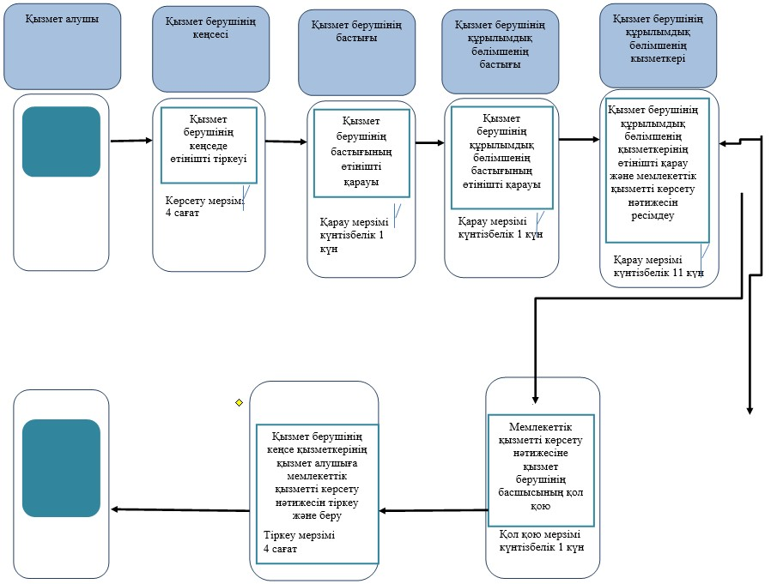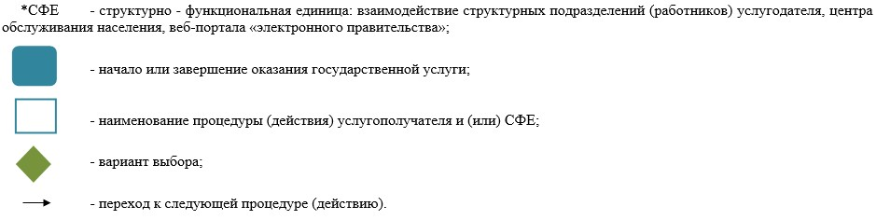
Қазақстан Республикасы
Қаржы министрінің
2015 жылғы 4 маусымдағы
№ 348 бұйрығына
39-қосымша
«Тауарларды жіктеу жөнінде алдын ала шешімдер қабылдау»
мемлекеттік көрсетілетін қызмет регламенті
1. Жалпы ережелер
1. «Тауарларды жіктеу жөнінде алдын ала шешімдер қабылдау» мемлекеттік көрсетілетін қызметті (бұдан әрі – мемлекеттік көрсетілетін қызмет) «Қазақстан Республикасының мемлекеттік кірістер органдары көрсететін мемлекеттік қызметтер стандарттарын бекіту туралы» Қазақстан Республикасы Қаржы министрінің 2015 жылғы 27 сәуірдегі № 284 бұйрығымен бекітілген (нормативтік құқықтық актілердің мемлекеттік тізілімінде № 11273 болып тіркелген) «Тауарларды жіктеу жөнінде алдын ала шешімдер қабылдау» мемлекеттік көрсетілетін қызмет стандартының (бұдан әрі – Стандарт) негізінде Министрліктің Мемлекеттік кірістер комитетінің облыстар, Астана және Алматы қалалары бойынша аумақтық органдары және кедендер (бұдан әрі – көрсетілетін қызметті беруші) көрсетеді.
Құжаттарды қабылдау және мемлекеттік қызмет көрсету нәтижесін беру көрсетілетін қызметті берушінің кеңсесі арқылы жүзеге асырылады.
Ескерту. 1-тармаққа өзгеріс енгізілді - ҚР Қаржы министрінің 20.01.2016 № 21 (алғашқы ресми жарияланған күннен кейін күнтізбелік он күн өткен соң қолданысқа енгізіледі) бұйрығымен.
2. Мемлекеттік қызметті көрсету нысаны: қағаз түрінде.
3. Мемлекеттік қызмет көрсету нәтижесі – Кеден одағы сыртқы экономикалық қызметінің тауар номенклатурасына сәйкес (бұдан әрі – КО СЭҚ ТН) тауарларды сыныптау бойынша алдын ала шешім не Стандарттың 10-тармағында көрсетілген жағдайларда және негіздемелер бойынша мемлекеттік қызметті көрсетуден бас тарту туралы дәлелді жауап беру.
Мемлекеттік қызметті көрсету нәтижесін ұсыну нысаны: қағаз түрінде.
Ескерту. 3-тармаққа өзгеріс енгізілді - ҚР Қаржы министрінің 20.01.2016 № 21 (алғашқы ресми жарияланған күннен кейін күнтізбелік он күн өткен соң қолданысқа енгізіледі) бұйрығымен.
2. Мемлекеттік қызмет көрсету процесінде көрсетілетін
қызметті берушінің құрылымдық бөлімшелерінің
(қызметкерлерінің) іс-әрекеті тәртібін сипаттау
4. Көрсетілетін қызметті берушінің көрсетілетін қызметті алушыдан алдын ала шешім қабылдау туралы өтінішті (бұдан әрі – өтініш) және Стандарттың 9-тармағына сәйкес оған қоса берілетін құжаттарды алуы мемлекеттік қызмет көрсету жөніндегі рәсімнің (іс-әрекеттің) басталуы үшін негіздеме болып табылады.
5. Мемлекеттік қызмет көрсету процесінің құрамына кіретін рәсімдер (іс-әрекеттер), оларды орындау ұзақтығы:
1) құжаттарды қабылдау – 10 (он) минут:
көрсетілетін қызметті беруші кеңсесінің қызметшісі көрсетілетін қызметті алушының көзінше өтінішті және оған қоса берілетін құжаттарды қабылдап алады және өтініштің көшірмесіне құжаттар топтамасын қабылдап алған күні мен уақытын көрсете отырып көрсетілетін қызметті берушінің кеңсесінде тіркелгені туралы белгі қояды.
2) өтінішті көрсетілетін қызметті берушінің кеңсесі қызметкерінің көрсетілетін қызметті алушыдан келіп түскен сәттен бастап 4 (төрт) сағаттың ішінде тіркеуі;
3) өтінішті көрсетілетін қызметті беруші басшысының өтінішті тіркеген күннен бастап күнтізбелік 1 (бір) күннің ішінде қарауы;
4) өтінішті көрсетілетін қызметті берушінің мемлекеттік қызмет көрсетуге жауапты құрылымдық бөлімшесінің (бұдан әрі – көрсетілетін қызметті берушінің құрылымдық бөлімшесі) басшысының өтінішті алған күннен бастап күнтізбелік 1 (бір) күннің ішінде қарауы;
5) өтінішті көрсетілетін қызметті берушінің құрылымдық бөлімшесі қызметкерінің өтінішті алған күннен бастап күнтізбелік 16 (он алты) күннің ішінде қарауы және мемлекеттік қызметті көрсету нәтижесін ресімдеуі;
6) көрсетілетін қызметті берушінің басшысының мемлекеттік қызмет көрсету нәтижесіне оны алған күннен бастап күнтізбелік 1 (бір) күннің ішінде қол қоюы;
7) көрсетілетін қызметті берушінің басшысы оған қол қойған сәттен бастап 4 (төрт) сағаттың ішінде мемлекеттік қызмет көрсету нәтижесін тіркеу және көрсетілетін қызметті алушыға беру;
6. Мемлекеттік қызметті көрсету бойынша рәсімдердің (іс-әрекеттің) нәтижесі:
1) тіркелген және көрсетілетін қызметті берушінің басшысына қарауға берілген өтініш;
2) қаралған және көрсетілетін қызметті берушінің құрылымдық бөлімшесінің басшысына жолданған өтініш;
3) қаралған және көрсетілетін қызметті берушінің құрылымдық бөлімшесінің қызметкеріне жолданған өтініш;
4) ресімделген мемлекеттік қызметті көрсету нәтижесі;
5) көрсетілетін қызметті берушінің басшысы қол қойған мемлекеттік қызметті көрсету нәтижесі;
6) тіркелген және көрсетілетін қызметті алушыға берілген мемлекеттік қызметті көрсету нәтижесі.
3. Мемлекеттік қызмет көрсету процесінде көрсетілетін
қызметті берушінің құрылымдық бөлімшелерінің
(қызметкерлерінің) өзара іс-қимыл тәртібін сипаттау
7. Мемлекеттік қызмет көрсету процесінде көрсетілетін қызметті берушінің мына құрылымдық бөлімшелері (қызметкерлері) қатысады:
1) көрсетілетін қызметті берушінің кеңсесінің қызметкері;
2) көрсетілетін қызметті берушінің басшысы;
3) көрсетілетін қызметті берушінің құрылымдық бөлімшесінің басшысы;
4) көрсетілетін қызметті берушінің құрылымдық бөлімшесінің қызметкері.
8. Көрсетілетін қызметті берушінің құрылымдық бөлімшелері (қызметкерлері) арасындағы рәсімдер (іс-әрекеттер) реттілігін сипаттау:
1) көрсетілетін қызметті беруші кеңсесінің қызметкері өтініш келіп түскен сәттен бастап 4 (төрт) сағаттың ішінде оны тіркеуден өткізеді және көрсетілетін қызметті берушінің басшысына қарауға береді, бұл ретте, өтініштің оң жақ төменгі бұрышына түскен күні мен кіріс нөмірін көрсете отырып тіркеу мөртаңбасы қойылады;
2) көрсетілетін қызметті берушінің басшысы өтінішті тіркеген күннен бастап күнтізбелік 1 (бір) күннің ішінде оны қарайды және көрсетілетін қызметті берушінің құрылымдық бөлімшесінің басшысына нұсқаумен жібереді;
3) көрсетілетін қызметті берушінің құрылымдық бөлімшесінің басшысы өтінішті алған күннен бастап күнтізбелік 1 (бір) күннің ішінде оны қарастырады және көрсетілетін қызметті берушінің құрылымдық бөлімшесінің бас қызметкерлерна (бөлімнің басшысына) нұсқаумен жібереді;
4) көрсетілетін қызметті берушінің құрылымдық бөлімшесінің қызметкері өтінішті алған күннен бастап күнтізбелік 16 (он алты) күннің ішінде оны қарастырады және мынадай әрекеттерді орындайды:
көрсетілетін қызметті алушы ұсынған мәліметтер алдын ала шешімді қабылдау үшін жеткіліксіз болған жағдайда өтініш тіркелген күннен бастап күнтізбелік 10 (он) күннің ішінде көрсетілетін қызметті алушыны жазбаша нысанда қосымша ақпарат ұсыну қажеттілігі туралы хабардар етеді. Бұл ретте, осы тармақшаның бірінші абзацында көрсетілген мерзімнің өтуі сұрау салынған мәліметтерді қамтитын соңғы құжатты алған күннен бастап тоқтатыла тұрады және жаңғыртылады;
көрсетілетін қызметті алушы Стандарттың 9-тармағымен белгіленген мерзімде қосымша ақпаратты ұсынбаған жағдайда, мемлекеттік қызмет көрсетуден бас тарту туралы дәлелді жауап ресімдейді;
егер көрсетілетін қызметті алушы ұсынған мәліметтер және (немесе) қосымша ақпарат алдын ала шешім қабылдау үшін жеткілікті болса, алдын ала шешімді ресімдейді;
5) құрылымдық бөлімшенің басшысы оны алған күннен бастап күнтізбелік 1 (бір) күннің ішінде мемлекеттік қызмет көрсету нәтижесіне қол қояды;
6) көрсетілетін қызметті беруші кеңсесінің қызметкері мемлекеттік қызмет көрсету нәтижесіне қол қойылған сәттен бастап 4 (төрт) сағаттың ішінде оны тіркейді және көрсетілетін қызметті алушыға пошта арқылы жібереді немесе қолма-қол тапсырады.
4. Мемлекеттік қызмет көрсету процесінде халыққа қызмет
көрсету орталығымен және (немесе) өзге көрсетілетін қызметті
берушілермен өзара іс-әрекет тәртібі, сондай-ақ ақпараттық
жүйелерді пайдалану тәртібі
9. Мемлекеттік қызмет көрсету процесінде халыққа қызмет көрсету орталығымен және (немесе) өзге көрсетілетін қызметті берушілермен өзара іс-қимыл тәртібі, сондай-ақ ақпараттық жүйелерді пайдалану тәртібі осы регламентпен қарастырылмаған.
10. «Тауарларды жіктеу жөнінде алдын ала шешімдер қабылдау» мемлекеттік қызметін көрсетудің бизнес-процестерінің анықтамалықтары осы Мемлекеттік көрсетілетін қызмет регламентіне қосымшада келтірілген.
«Тауарларды жіктеу жөнінде алдын ала
шешімдер қабылдау» мемлекеттік көрсетілетін
қызмет регламентіне қосымша
Мемлекеттік қызмет көрсетудің бизнес-процестерінің анықтамалығы
«Тауарларды сыныптау жөніндегі алдын ала шешімдерді қабылдау»
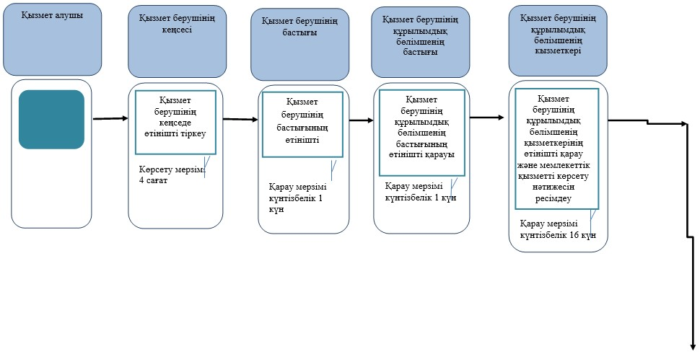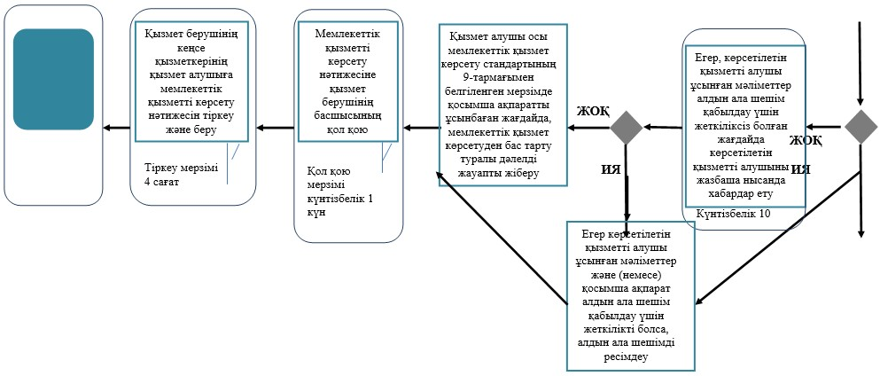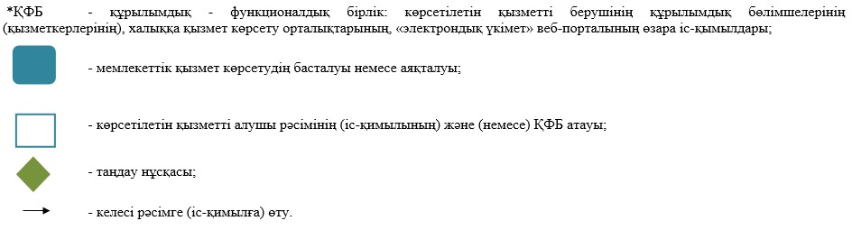
Қазақстан Республикасы
Қаржы министрінің
2015 жылғы 4 маусымдағы
№ 348 бұйрығына
40-қосымша
«Кедендік баждардың, салықтардың және кедендік алымдардың
артық (қате) төленген сомалары бар екендігі туралы растау»
мемлекеттік көрсетілетін қызмет регламенті
1. Жалпы ережелер
1. «Кедендік баждардың, салықтардың және кедендік алымдардың артық (қате) төленген сомалары бар екендігі туралы растау» мемлекеттік көрсетілетін қызметті (бұдан әрі – мемлекеттік көрсетілетін қызмет) «Қазақстан Республикасының мемлекеттік кірістер органдары көрсететін мемлекеттік қызметтер стандарттарын бекіту туралы» Қазақстан Республикасы Қаржы министрінің 2015 жылғы 27 сәуірдегі № 284 бұйрығымен бекітілген (нормативтік құқықтық актілердің мемлекеттік тізілімінде № 11273 болып тіркелген) «Кедендік баждар, салықтар, кедендік алымдар мен өсімпұлдар бойынша есептеулерді салыстыру актісін беру» мемлекеттік көрсетілетін қызмет стандартының (бұдан әрі – Стандарт) негізінде Министрліктің Мемлекеттік кірістер комитетінің облыстар, Астана және Алматы қалалары бойынша аумақтық органдары және кедендер (бұдан әрі – көрсетілетін қызметті беруші) көрсетеді.
Құжаттарды қабылдау және мемлекеттік қызмет көрсету нәтижесін беру көрсетілетін қызметті берушінің кеңсесі арқылы жүзеге асырылады.
Ескерту. 1-тармаққа өзгеріс енгізілді - ҚР Қаржы министрінің 20.01.2016 № 21 (алғашқы ресми жарияланған күннен кейін күнтізбелік он күн өткен соң қолданысқа енгізіледі) бұйрығымен.
2. Мемлекеттік қызметті көрсету нысаны: қағаз түрінде.
3. Мемлекеттік қызмет көрсету нәтижесі – кедендік баждардың, салықтардың және кедендік алымдардың артық (қате) төленген сомалары бар екендігі туралы растауды беру.
Мемлекеттік қызметті көрсету нәтижесін ұсыну нысаны: қағаз түрінде.
Ескерту. 3-тармаққа өзгеріс енгізілді - ҚР Қаржы министрінің 20.01.2016 № 21 (алғашқы ресми жарияланған күннен кейін күнтізбелік он күн өткен соң қолданысқа енгізіледі) бұйрығымен.
2. Мемлекеттік қызмет көрсету процесінде көрсетілетін
қызметті берушінің құрылымдық бөлімшелерінің
(қызметкерлерінің) іс-әрекеті тәртібін сипаттау
4. Көрсетілетін қызметті берушінің көрсетілетін қызметті алушыдан өтінішті және Стандарттың 9-тармағына сәйкес оған қоса берілетін құжаттарды алуы мемлекеттік қызмет көрсету жөніндегі рәсімнің (іс-әрекеттің) басталуы үшін негіздеме болып табылады.
5. Мемлекеттік қызмет көрсету процесінің құрамына кіретін рәсімдер (іс-әрекеттер), оларды орындау ұзақтығы:
1) құжаттарды қабылдау – 10 (он) минут:
көрсетілетін қызметті беруші кеңсесінің қызметшісі көрсетілетін қызметті алушының көзінше өтінішті және оған қоса берілетін құжаттарды қабылдап алады және өтініштің көшірмесіне құжаттар топтамасын қабылдап алған күні мен уақытын көрсете отырып көрсетілетін қызметті берушінің кеңсесінде тіркелгені туралы белгі қояды.
2) өтінішті көрсетілетін қызметті берушінің кеңсесі қызметкерінің көрсетілетін қызметті алушыдан келіп түскен сәттен бастап 4 (төрт) сағаттың ішінде тіркеуі;
3) өтінішті көрсетілетін қызметті беруші басшысының өтінішті тіркеген күннен бастап 1 (бір) жұмыс күнінің ішінде қарауы;
4) өтінішті көрсетілетін қызметті берушінің мемлекеттік қызмет көрсетуге жауапты құрылымдық бөлімшесінің (бұдан әрі – көрсетілетін қызметті берушінің құрылымдық бөлімшесі) басшысының өтінішті алған күннен бастап 1 (бір) жұмыс күнінің ішінде қарауы;
5) өтінішті көрсетілетін қызметті берушінің құрылымдық бөлімшесі қызметкерінің өтінішті алған күннен бастап 6 (алты) жұмыс күнінің ішінде қарауы және мемлекеттік қызметті көрсету нәтижесін ресімдеуі;
6) көрсетілетін қызметті берушінің басшысының өтінішті алған күннен бастап 1 (бір) жұмыс күнінің ішінде мемлекеттік қызметті көрсету нәтижесіне қол қоюы;
7) мемлекеттік қызмет көрсету нәтижесіне қол қойылғаннан кейін 4 (төрт) сағаттың ішінде мемлекеттік қызмет көрсету нәтижесін көрсетілетін қызметті алушыға беру.
6. Мемлекеттік қызметті көрсету бойынша рәсімдердің (іс-әрекеттің) нәтижесі:
1) тіркелген және көрсетілетін қызметті берушінің басшысына қарауға берілген өтініш;
2) қаралған және көрсетілетін қызметті берушінің құрылымдық бөлімшесінің басшысына жолданған өтініш;
3) қаралған және көрсетілетін қызметті берушінің құрылымдық бөлімшесінің қызметкеріне жолданған өтініш;
4) ресімделген мемлекеттік қызметті көрсету нәтижесі;
5) қол қойылған мемлекеттік қызметті көрсету нәтижесі;
6) берілген мемлекеттік қызметті көрсету нәтижесі.
3. Мемлекеттік қызмет көрсету процесінде көрсетілетін
қызметті берушінің құрылымдық бөлімшелерінің
(қызметкерлерінің) өзара іс-қимыл тәртібін сипаттау
7. Мемлекеттік қызмет көрсету процесінде көрсетілетін қызметті берушінің мына құрылымдық бөлімшелері (қызметкерлері) қатысады:
1) көрсетілетін қызметті берушінің кеңсесінің қызметкері;
2) көрсетілетін қызметті берушінің басшысы;
3) көрсетілетін қызметті берушінің құрылымдық бөлімшесінің басшысы;
4) көрсетілетін қызметті берушінің құрылымдық бөлімшесінің қызметкері.
8. Көрсетілетін қызметті берушінің құрылымдық бөлімшелері (қызметкерлері) арасындағы рәсімдер (іс-әрекеттер) реттілігін сипаттау:
1) көрсетілетін қызметті беруші кеңсесінің қызметкері өтініш келіп түскен сәттен бастап 4 (төрт) сағаттың ішінде оны тіркеуден өткізеді және көрсетілетін қызметті берушінің басшысына қарауға береді, бұл ретте, өтініштің оң жақ төменгі бұрышына түскен күні мен кіріс нөмірін көрсете отырып тіркеу мөртаңбасы қойылады;
2) көрсетілетін қызметті берушінің басшысы өтінішті тіркеген күннен бастап 1 (бір) жұмыс күнінің ішінде оны қарайды және құрылымдық бөлімшенің басшысына нұсқаумен жібереді;
3) құрылымдық бөлімшенің басшысы өтінішті алған күннен бастап 1 (бір) жұмыс күнінің ішінде оны қарастырады және құрылымдық бөлімшенің қызметкеріне нұсқаумен жібереді;
4) құрылымдық бөлімшесің қызметкері өтінішті алған күннен бастап 6 (алты) жұмыс күнінің ішінде оны қарастырады және мынадай әрекеттерді орындайды:
«Екінші кезектегі кедендік автоматтандырылған ақпараттық жүйе» қолданбалы бағдарламалық қамтамасыз етудің «Жеке шоттар» кіші жүйесінде көрсетілетін қызметті алушының мәліметтерін салыстыруды жүргізеді;
оның негізінде мемлекеттік қызмет көрсету нәтижесі ресімделетін кедендік баждар, салықтар және кедендік алымдар бойынша есептеулерді салыстыру актісін жасайды;
алшақтық болмаған жағдайда мемлекеттік қызмет көрсету нәтижесін ресімдейді, оны келіседі және құрылымдық бөлімше басшысына қол қоюға береді;
5) көрсетілетін қызметті берушінің басшысы оны алған күннен бастап 1 (бір) жұмыс күнінің ішінде мемлекеттік қызметті көрсету нәтижесіне қол қояды;
6) көрсетілетін қызметті беруші кеңсесінің қызметкері мемлекеттік қызмет көрсету нәтижесіне көрсетілетін қызметті берушінің басшысы қол қойған сәттен бастап 4 (төрт) сағаттың ішінде оны көрсетілетін қызметті алушыға пошта арқылы жібереді немесе қолма-қол тапсырады.
4. Мемлекеттік қызмет көрсету процесінде халыққа қызмет
көрсету орталығымен және (немесе) өзге көрсетілетін қызметті
берушілермен өзара іс-әрекет тәртібі, сондай-ақ ақпараттық
жүйелерді пайдалану тәртібі
9. Мемлекеттік қызмет көрсету процесінде халыққа қызмет көрсету орталығымен және (немесе) өзге көрсетілетін қызметті берушілермен өзара іс-қимыл тәртібі, сондай-ақ ақпараттық жүйелерді пайдалану тәртібі осы регламентпен қарастырылмаған.
10. «Кедендік баждардың, салықтардың және кедендік алымдардың артық (қате) төленген сомалары бар екендігі туралы растау» мемлекеттік қызметін көрсетудің бизнес-процестерінің анықтамалықтары осы Мемлекеттік көрсетілетін қызмет регламентіне 1-ші қосымшада келтірілген.
«Кедендік баждардың, салықтардың және
кедендік алымдардың артық (қате) төленген
сомалары бар екендігі туралы растау»
мемлекеттік көрсетілетін қызмет регламентіне
қосымша
Мемлекеттік қызмет көрсетудің бизнес-процестерінің анықтамалығы
Кедендік баждардың, салықтардың және кедендік алымдардың артық
(қате) төленген сомалары бар екендігі туралы растау
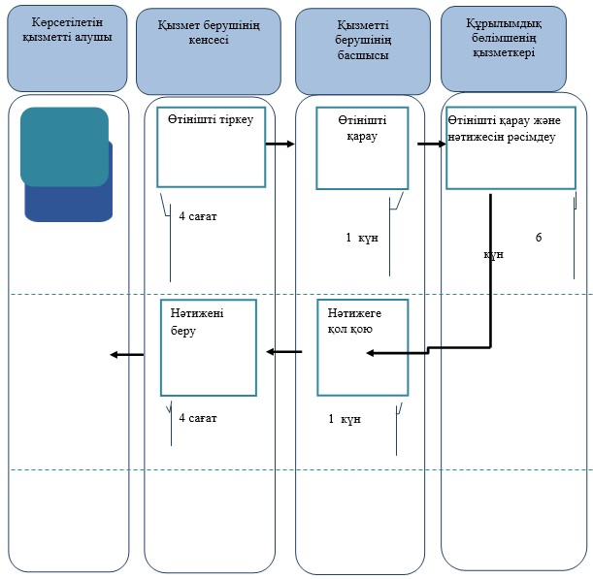
Қазақстан Республикасы
Қаржы министрінің
2015 жылғы 4 маусымдағы
№ 348 бұйрығына
41-қосымша
«Кедендік баждар, салықтар, кедендік алымдар мен өсімпұлдар
бойынша есептеулерді салыстыру актісін беру» мемлекеттік
көрсетілетін қызмет регламенті
1. Жалпы ережелер
1. «Кедендік баждар, салықтар, кедендік алымдар мен өсімпұлдар бойынша есептеулерді салыстыру актісін беру» мемлекеттік көрсетілетін қызметті (бұдан әрі – мемлекеттік көрсетілетін қызмет) «Қазақстан Республикасының мемлекеттік кірістер органдары көрсететін мемлекеттік қызметтер стандарттарын бекіту туралы» Қазақстан Республикасы Қаржы министрінің 2015 жылғы 27 сәуірдегі № 284 бұйрығымен бекітілген (нормативтік құқықтық актілердің мемлекеттік тізілімінде № 11273 болып тіркелген) «Кедендік баждар, салықтар, кедендік алымдар мен өсімпұлдар бойынша есептеулерді салыстыру актісін беру» мемлекеттік көрсетілетін қызмет стандартының (бұдан әрі – Стандарт) негізінде Мемлекеттік көрсетілетін қызметті Министрліктің Мемлекеттік кірістер комитетінің облыстар, Астана және Алматы қалалары бойынша аумақтық органдары және кедендер (бұдан әрі – көрсетілетін қызметті беруші) көрсетеді.
Құжаттарды қабылдау және мемлекеттік қызмет көрсету нәтижесін беру көрсетілетін қызметті берушінің кеңсесі арқылы жүзеге асырылады.
Ескерту. 1-тармаққа өзгеріс енгізілді - ҚР Қаржы министрінің 20.01.2016 № 21 (алғашқы ресми жарияланған күннен кейін күнтізбелік он күн өткен соң қолданысқа енгізіледі) бұйрығымен.
2. Мемлекеттік қызметті көрсету нысаны: қағаз түрінде.
3. Мемлекеттік қызмет көрсету нәтижесі – кедендік баждар, салықтар, кедендік алымдар мен өсімпұлдар бойынша есептеулерді салыстыру актісін беру.
Мемлекеттік қызметті көрсету нәтижесін ұсыну нысаны: қағаз түрінде.
Ескерту. 3-тармаққа өзгеріс енгізілді - ҚР Қаржы министрінің 20.01.2016 № 21 (алғашқы ресми жарияланған күннен кейін күнтізбелік он күн өткен соң қолданысқа енгізіледі) бұйрығымен.
2. Мемлекеттік қызмет көрсету процесінде көрсетілетін
қызметті берушінің құрылымдық бөлімшелерінің
(қызметкерлерінің) іс-әрекеті тәртібін сипаттау
4. Көрсетілетін қызметті берушінің көрсетілетін қызметті алушыдан кедендік баждар, салықтар, кедендік алымдар мен өсімпұлдар бойынша есептеулерді салыстыру жүргізу туралы өтінішті (бұдан әрі – өтініш) алуы мемлекеттік қызмет көрсету жөніндегі рәсімнің (іс-әрекеттің) басталуы үшін негіздеме болып табылады.
5. Мемлекеттік қызмет көрсету процесінің құрамына кіретін рәсімдер (іс-әрекеттер), оларды орындау ұзақтығы:
1) құжаттарды қабылдау – 10 (он) минут:
көрсетілетін қызметті беруші кеңсесінің қызметшісі көрсетілетін қызметті алушының көзінше өтінішті және оған қоса берілетін құжаттарды қабылдап алады және өтініштің көшірмесіне құжаттар топтамасын қабылдап алған күні мен уақытын көрсете отырып көрсетілетін қызметті берушінің кеңсесінде тіркелгені туралы белгі қояды.
2) өтінішті көрсетілетін қызметті берушінің кеңсесі қызметкерінің көрсетілетін қызметті алушыдан келіп түскен сәттен бастап 4 (төрт) сағаттың ішінде тіркеуі;
3) өтінішті көрсетілетін қызметті беруші басшысының өтінішті тіркеген күннен бастап 1 (бір) жұмыс күнінің ішінде қарауы;
4) өтінішті көрсетілетін қызметті берушінің мемлекеттік қызмет көрсетуге жауапты құрылымдық бөлімшесінің (бұдан әрі – көрсетілетін қызметті берушінің құрылымдық бөлімшесі) басшысының өтінішті алған күннен бастап 1 (бір) жұмыс күнінің ішінде қарауы;
5) өтінішті көрсетілетін қызметті берушінің құрылымдық бөлімшесі қызметкерінің өтінішті алған күннен бастап 6 (алты) жұмыс күнінің ішінде қарауы және мемлекеттік қызметті көрсету нәтижесін ресімдеуі;
6) көрсетілетін қызметті берушінің құрылымдық бөлімшесі басшысының өтінішті алған күннен бастап 1 (бір) жұмыс күнінің ішінде мемлекеттік қызметті көрсету нәтижесіне қол қоюы;
7) мемлекеттік қызмет көрсету нәтижесіне қол қойылғаннан кейін 4 (төрт) сағаттың ішінде мемлекеттік қызмет көрсету нәтижесін көрсетілетін қызметті алушыға беру.
6. Мемлекеттік қызметті көрсету бойынша рәсімдердің (іс-әрекеттің) нәтижесі:
1) тіркелген және көрсетілетін қызметті берушінің басшысына қарауға берілген өтініш;
2) қаралған және көрсетілетін қызметті берушінің құрылымдық бөлімшесінің басшысына жолданған өтініш;
3) қаралған және көрсетілетін қызметті берушінің құрылымдық бөлімшесінің қызметкеріне жолданған өтініш;
4) ресімделген мемлекеттік қызметті көрсету нәтижесі;
5) қол қойылған мемлекеттік қызметті көрсету нәтижесі;
6) берілген мемлекеттік қызметті көрсету нәтижесі.
3. Мемлекеттік қызмет көрсету процесінде көрсетілетін
қызметті берушінің құрылымдық бөлімшелерінің
(қызметкерлерінің) өзара іс-қимыл тәртібін сипаттау
7. Мемлекеттік қызмет көрсету процесінде көрсетілетін қызметті берушінің мына құрылымдық бөлімшелері (қызметкерлері) қатысады:
1) көрсетілетін қызметті берушінің кеңсесінің қызметкері;
2) көрсетілетін қызметті берушінің басшысы;
3) көрсетілетін қызметті берушінің құрылымдық бөлімшесінің басшысы;
4) көрсетілетін қызметті берушінің құрылымдық бөлімшесінің қызметкері.
8. Көрсетілетін қызметті берушінің құрылымдық бөлімшелері (қызметкерлері) арасындағы рәсімдер (іс-әрекеттер) реттілігін сипаттау:
1) көрсетілетін қызметті беруші кеңсесінің қызметкері көрсетілетін қызметті алушыдан өтініш келіп түскен сәттен бастап 4 (төрт) сағаттың ішінде оны тіркеуден өткізеді және көрсетілетін қызметті берушінің басшысына қарауға береді, бұл ретте, өтініштің оң жақ төменгі бұрышына түскен күні мен кіріс нөмірін көрсете отырып тіркеу мөртаңбасы қойылады;
2) көрсетілетін қызметті берушінің басшысы өтінішті тіркеген күннен бастап 1 (бір) жұмыс күнінің ішінде оны қарайды және көрсетілетін қызметті берушінің құрылымдық бөлімшесінің басшысына нұсқаумен жібереді;
3) көрсетілетін қызметті берушінің құрылымдық бөлімшесінің басшысы өтінішті алған күннен бастап 1 (бір) жұмыс күнінің ішінде оны қарастырады және көрсетілетін қызметті берушінің құрылымдық бөлімшесінің қызметкеріне нұсқаумен жібереді;
4) көрсетілетін қызметті берушінің құрылымдық бөлімшесінің қызметкері өтінішті алған күннен бастап 6 (алты) жұмыс күнінің ішінде оны қарастырады және мынадай әрекеттерді орындайды:
кіші жүйенің деректері және көрсетілетін қызметті алушының деректері бойынша кедендік баждар, салықтар, кедендік алымдар мен өсімпұлдар жөніндегі мәліметтердің айырмашылығы анықталған жағдайда, қызметті алушыға жазбаша немесе ауызша нысанда Стандарттың 9-тармағына сәйкес құжаттардың көшірмелеріне сұрау салады;
Кіші жүйенің деректері және көрсетілетін қызметті алушының деректері бойынша айырмашылықтар болмаған кезде не көрсетілетін қызметті алушыдан Стандарттың 9-тармағына сәйкес сұрау салынған құжаттарды алғаннан және кедендік баждар, салықтар, кедендік алымдар мен өсімпұлдар жөніндегі мәліметтер айырмашылығының себептерін анықтағаннан кейін мемлекеттік қызметті көрсету нәтижесін ресімдейді, оған бұрыштама қояды және көрсетілетін қызметті берушінің құрылымдық бөлімшесінің басшысына қол қоюға береді;
5) көрсетілетін қызметті берушінің құрылымдық бөлімшесінің басшысы оны алған күннен бастап 1 (бір) жұмыс күнінің ішінде мемлекеттік қызметті көрсету нәтижесіне қол қояды;
6) көрсетілетін қызметті беруші кеңсесінің қызметкері мемлекеттік қызмет көрсету нәтижесіне көрсетілетін қызметті берушінің құрылымдық бөлімшесінің басшысы қол қойған сәттен бастап 4 (төрт) сағаттың ішінде оны көрсетілетін қызметті алушыға пошта арқылы жібереді немесе қолма-қол тапсырады.
4. Мемлекеттік қызмет көрсету процесінде халыққа қызмет
көрсету орталығымен және (немесе) өзге көрсетілетін қызметті
берушілермен өзара іс-әрекет тәртібі, сондай-ақ ақпараттық
жүйелерді пайдалану тәртібі
9. Мемлекеттік қызмет көрсету процесінде халыққа қызмет көрсету орталығымен және (немесе) өзге көрсетілетін қызметті берушілермен өзара іс-қимыл тәртібі, сондай-ақ ақпараттық жүйелерді пайдалану тәртібі осы регламентпен қарастырылмаған.
10. «Кедендік баждардың, салықтардың төленуін қамтамасыз етуді тіркеу» мемлекеттік қызметін көрсетудің бизнес-процестерінің анықтамалықтары осы Мемлекеттік көрсетілетін қызмет регламентіне қосымшада келтірілген.
«Кедендік баждар, салықтар, кедендік
алымдар мен өсімпұлдар бойынша
есептеулерді салыстыру актісін беру»
мемлекеттік көрсетілетін қызмет
регламентіне қосымша
Мемлекеттік қызмет көрсетудің бизнес-процестерінің анықтамалығы
Кедендік баждар, салықтар, кедендік алымдар мен өсімпұлдар
бойынша есептеулерді салыстыру актісін беру
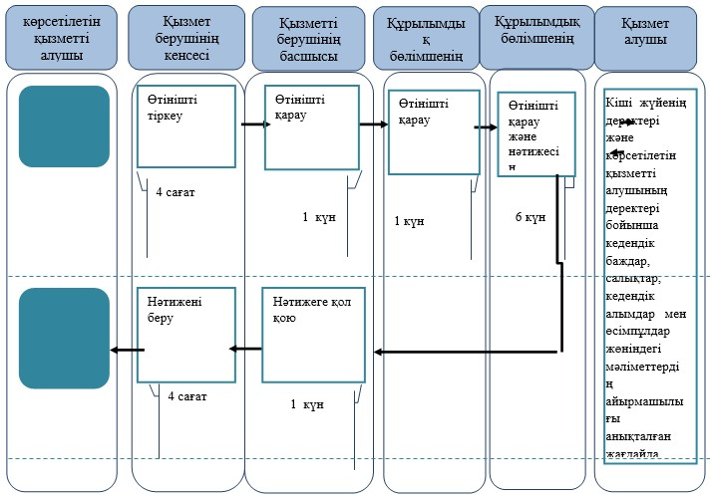
Қазақстан Республикасы
Қаржы министрінің
2015 жылғы 4 маусымдағы
№ 348 бұйрығына
42-қосымша
«Тауарды құрастырылмаған немесе жиналмаған түрде, оның ішінде
белгіленген уақыт кезеңі ішінде әртүрлі партиялармен әкелу
көзделген жинақталмаған немесе аяқталмаған түрде жіктеу туралы
шешімді беру» мемлекеттік көрсетілетін қызмет регламенті
1. Жалпы ережелер
1. «Тауарды құрастырылмаған немесе жиналмаған түрде, оның ішінде белгіленген уақыт кезеңі ішінде әртүрлі партиялармен әкелу көзделген жинақталмаған немесе аяқталмаған түрде жіктеу туралы шешімді беру» мемлекеттік көрсетілетін қызметті (бұдан әрі – мемлекеттік көрсетілетін қызмет) Қазақстан Республикасы Қаржы министрінің 2015 жылғы 27 сәуірдегі № 284 бұйрығымен бекітілген (нормативтік құқықтық актілердің мемлекеттік тізілімінде 11273 тіркелген) «Тауарды құрастырылмаған немесе жиналмаған түрде, оның ішінде белгіленген уақыт кезеңі ішінде әртүрлі партиялармен әкелу көзделген жинақталмаған немесе аяқталмаған түрде жіктеу туралы шешімді беру» мемлекеттік көрсетілетін қызмет стандартының (бұдан әрі – Стандарт) негізінде Қазақстан Республикасы Қаржы министрлігі Мемлекеттік кірістер комитеті (бұдан әрі - көрсетілетін қызметті беруші) көрсетеді.
Құжаттарды қабылдау және мемлекеттік қызмет көрсету нәтижесін беру көрсетілетін қызметті берушінің кеңсесі арқылы жүзеге асырылады.
2. Мемлекеттік қызметті көрсету нысаны: қағаз түрінде.
3. Мемлекеттік қызмет көрсету нәтижесі – белгілі бір уақыт кезеңі ішінде әртүрлі партиямен әкелу болжанған, құрастырылмаған немесе бөлшектелген түрдегі, оның ішінде жиынтықталмаған немесе жасалып бітпеген түрдегі тауарды сыныптау туралы шешім (бұдан әрі – құрастырылмаған түрдегі тауарды сыныптау туралы шешім) не Стандарттың 10-тармағындакөрсетілген жағдайларда және негіздемелер бойынша мемлекеттік қызметті көрсетуден бас тарту туралы дәлелді жауап беру.
Мемлекеттік қызметті көрсету нәтижесін ұсыну нысаны: қағаз түрінде.
Ескерту. 3-тармаққа өзгеріс енгізілді - ҚР Қаржы министрінің 20.01.2016 № 21 (алғашқы ресми жарияланған күннен кейін күнтізбелік он күн өткен соң қолданысқа енгізіледі) бұйрығымен.
2. Мемлекеттік қызмет көрсету процесінде көрсетілетін
қызметті берушінің құрылымдық бөлімшелерінің
(қызметкерлерінің) іс-әрекеті тәртібін сипаттау
4. Көрсетілетін қызметті берушінің көрсетілетін қызметті алушыдан құрастырылмаған түрдегі тауарды сыныптау туралы шешім қабылдау жөніндегі өтінішті (бұдан әрі – өтініш) және Стандарттың 9-тармағына сәйкес оған қоса берілетін құжаттарды алуы мемлекеттік қызмет көрсету жөніндегі рәсімнің (іс-әрекеттің) басталуы үшін негіздеме болып табылады.
5. Мемлекеттік қызмет көрсету процесінің құрамына кіретін рәсімдер (іс-әрекеттер), оларды орындау ұзақтығы:
1) құжаттарды қабылдау – 10 (он) минут:
көрсетілетін қызметті беруші кеңсесінің қызметшісі көрсетілетін қызметті алушының көзінше өтінішті және оған қоса берілетін құжаттарды қабылдап алады және өтініштің көшірмесіне құжаттар топтамасын қабылдап алған күні мен уақытын көрсете отырып көрсетілетін қызметті берушінің кеңсесінде тіркелгені туралы белгі қояды.
2) өтінішті көрсетілетін қызметті берушінің кеңсесі қызметкерінің көрсетілетін қызметті алушыдан келіп түскен сәттен бастап 4 (төрт) сағаттың ішінде тіркеуі;
3) өтінішті көрсетілетін қызметті беруші басшысының өтінішті тіркеген күннен бастап күнтізбелік 1 (бір) күннің ішінде қарауы;
4) өтінішті көрсетілетін қызметті берушінің мемлекеттік қызмет көрсетуге жауапты құрылымдық бөлімшесінің (бұдан әрі – көрсетілетін қызметті берушінің құрылымдық бөлімшесі) басшысының өтінішті алған күннен бастап күнтізбелік 1 (бір) күннің ішінде қарауы;
5) өтінішті көрсетілетін қызметті берушінің құрылымдық бөлімшесі қызметкерлерның өтінішті алған күннен бастап күнтізбелік 26 (жиырма алты) күннің ішінде қарауы және мемлекеттік қызметті көрсету нәтижесін ресімдеуі;
6) көрсетілетін қызметті берушінің басшысының мемлекеттік қызмет көрсету нәтижесіне оны алған күннен бастап күнтізбелік 1 (бір) күннің ішінде қол қоюы;
7) көрсетілетін қызметті берушінің басшысы оған қол қойған сәттен бастап 4 (төрт) сағаттың ішінде мемлекеттік қызмет көрсету нәтижесін тіркеу және көрсетілетін қызметті алушыға беру;
6. Мемлекеттік қызметті көрсету бойынша рәсімдердің (іс-әрекеттің) нәтижесі:
1) тіркелген және көрсетілетін қызметті берушінің басшысына қарауға берілген өтініш;
2) қаралған және көрсетілетін қызметті берушінің құрылымдық бөлімшесінің басшысына жолданған өтініш;
3 қаралған және көрсетілетін қызметті берушінің құрылымдық бөлімшесінің қызметкерлеріне жолданған өтініш;
4) ресімделген мемлекеттік қызметті көрсету нәтижесі;
5) көрсетілетін қызметті берушінің басшысы қол қойған мемлекеттік қызметті көрсету нәтижесі;
6) тіркелген және көрсетілетін қызметті алушыға берілген мемлекеттік қызметті көрсету нәтижесі.
3. Мемлекеттік қызмет көрсету процесінде көрсетілетін
қызметті берушінің құрылымдық бөлімшелерінің
(қызметкерлерінің) өзара іс-қимыл тәртібін сипаттау
7. Мемлекеттік қызмет көрсету процесінде көрсетілетін қызметті берушінің мына құрылымдық бөлімшелері (қызметкерлері) қатысады:
1) көрсетілетін қызметті берушінің кеңсесінің қызметкері;
2) көрсетілетін қызметті берушінің басшысы;
3) көрсетілетін қызметті берушінің құрылымдық бөлімшесінің басшысы;
4) көрсетілетін қызметті берушінің құрылымдық бөлімшесінің қызметкерлер.
8. Көрсетілетін қызметті берушінің құрылымдық бөлімшелері (қызметкерлері) арасындағы рәсімдер (іс-әрекеттер) реттілігін сипаттау:
1) көрсетілетін қызметті беруші кеңсесінің қызметкері өтініш келіп түскен сәттен бастап 4 (төрт) сағаттың ішінде оны тіркеуден өткізеді және көрсетілетін қызметті берушінің басшысына қарауға береді, бұл ретте, өтініштің оң жақ төменгі бұрышына түскен күні мен кіріс нөмірін көрсете отырып тіркеу мөртаңбасы қойылады;
2) көрсетілетін қызметті берушінің басшысы өтінішті тіркеген күннен бастап күнтізбелік 1 (бір) күннің ішінде оны қарайды және көрсетілетін қызметті берушінің құрылымдық бөлімшесінің басшысына нұсқаумен жібереді;
3) көрсетілетін қызметті берушінің құрылымдық бөлімшесінің басшысы өтінішті алған күннен бастап күнтізбелік 1 (бір) күннің шінде оны қарастырады және көрсетілетін қызметті берушінің құрылымдық бөлімшесінің бас қызметкерлерна нұсқаумен жібереді;
4) көрсетілетін қызметті берушінің құрылымдық бөлімшесінің қызметкерлер өтінішті алған күннен бастап күнтізбелік 26 (жиырма алты) күннің ішінде оны қарастырады және мынадай әрекеттерді орындайды:
көрсетілетін қызметті алушы ұсынған мәліметтер құрастырылмаған түрдегі тауарды сыныптау туралы шешім шығару үшін жеткіліксіз болған жағдайда өтініш тіркелген күннен бастап күнтізбелік 15 (он бес) күннің ішінде көрсетілетін қызметті алушыны жазбаша нысанда қосымша ақпарат ұсыну қажеттілігі туралы хабардар етеді. Бұл ретте, осы тармақшаның бірінші абзацында көрсетілген мерзімнің өтуі сұрау салынған мәліметтерді қамтитын соңғы құжатты алған күннен бастап тоқтатыла тұрады және жаңғыртылады;
Стандарттың 10-тармағында көрсетілген жағдайлар туындаған кезде мемлекеттік қызмет көрсетуден бас тарту туралы дәлелді жауапты ресімдейді;
егер, көрсетілетін қызметті алушы мәліметтер және (немесе) қосымша ақпарат құрастырылмаған түрдегі тауарды сыныптау туралы шешім шығару үшін жеткілікті болса, құрастырылмаған түрдегі тауарды сыныптау туралы шешімді ресімдейді және келіседі;
5) көрсетілетін қызметті берушінің басшысы оны алған күннен бастап күнтізбелік 1 (бір) күннің ішінде мемлекеттік қызмет көрсету нәтижесіне қол қояды;
6) көрсетілетін қызметті беруші кеңсесінің қызметкері мемлекеттік қызмет көрсету нәтижесіне қол қойылған сәттен бастап 4 (төрт) сағаттың ішінде оны тіркейді және көрсетілетін қызметті алушыға пошта арқылы жібереді немесе қолма-қол тапсырады.
4. Мемлекеттік қызмет көрсету процесінде халыққа қызмет
көрсету орталығымен және (немесе) өзге көрсетілетін қызметті
берушілермен өзара іс-әрекет тәртібі, сондай-ақ ақпараттық
жүйелерді пайдалану тәртібі
9. Мемлекеттік қызмет көрсету процесінде халыққа қызмет көрсету орталығымен және (немесе) өзге көрсетілетін қызметті берушілермен өзара іс-қимыл тәртібі, сондай-ақ ақпараттық жүйелерді пайдалану тәртібі осы регламентпен қарастырылмаған.
10. «Тауарды құрастырылмаған немесе жиналмаған түрде, оның ішінде белгіленген уақыт кезеңі ішінде әртүрлі партиялармен әкелу көзделген жинақталмаған немесе аяқталмаған түрде жіктеу туралы шешімді беру» мемлекеттік қызметін көрсетудің бизнес-процестерінің анықтамалықтары осы Мемлекеттік көрсетілетін қызмет регламентіне қосымшада келтірілген.
Тауарды құрастырылмаған немесе жиналмаған
түрде, оның ішінде белгіленген уақыт кезеңі ішінде
әртүрлі партиялармен әкелу көзделген жинақталмаған
немесе аяқталмаған түрде жіктеу туралы шешімді беру»
мемлекеттік көрсетілетін қызмет регламентіне
қосымша
Мемлекеттік қызмет көрсетудің бизнес-процестерінің
анықтамалығы «Тауарларды белгілі бір уақыт ішінде әртүрлі
партиялармен әкелу көзделетін, жиналмаған немесе бөлшектелген
түрде, оның ішінде жиынтықталмаған немесе аяқталмаған түрде
сыныптау туралы шешімді беру»
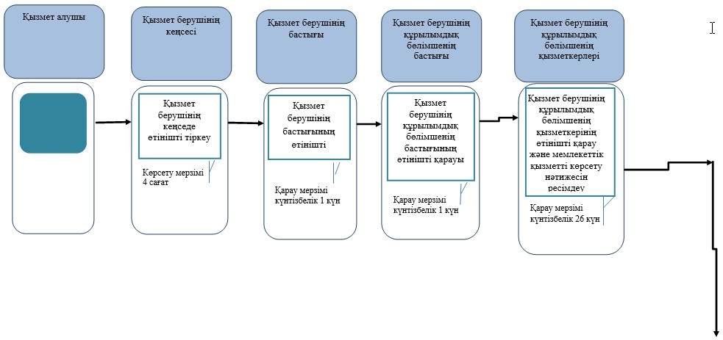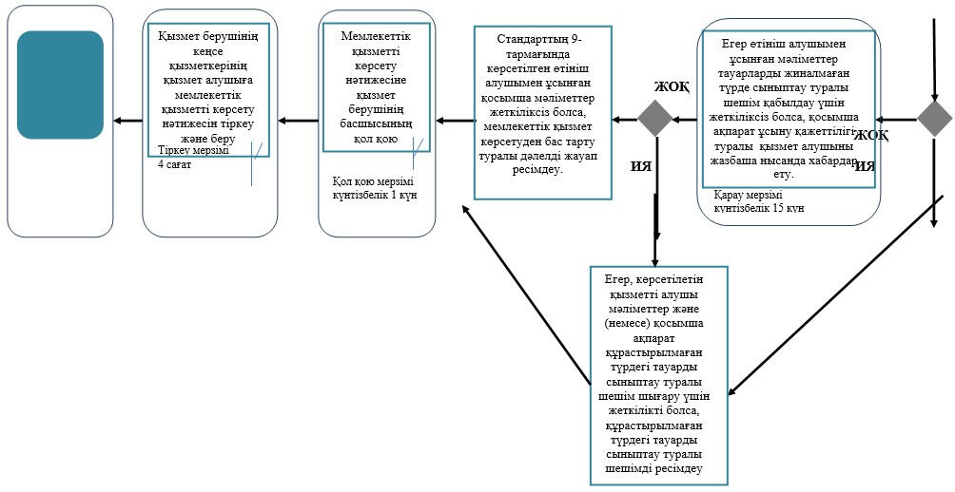
Қазақстан Республикасы
Қаржы министрінің
2015 жылғы 4 маусымдағы
№ 348 бұйрығына
43-қосымша
«Тауарларды кедендік тазарту» мемлекеттік көрсетілетін қызмет
регламенті
Ескерту. 43-қосымша жаңа редакцияда - ҚР Қаржы министрінің 20.01.2016 № 21 (алғашқы ресми жарияланған күннен кейін күнтізбелік он күн өткен соң қолданысқа енгізіледі) бұйрығымен.
1. Жалпы ережелер
1. «Тауарларды кедендік тазарту» мемлекеттік көрсетілетін қызметті (бұдан әрі – мемлекеттік көрсетілетін қызмет) «Қазақстан Республикасының мемлекеттік кірістер органдары көрсететін мемлекеттік қызметтер стандарттарын бекіту туралы» Қазақстан Республикасы Қаржы министрінің 2015 жылғы 27 сәуірдегі № 284 бұйрығымен бекітілген (нормативтік құқықтық актілердің мемлекеттік тізілімінде 11273 тіркелген) «Тауарларды кедендік тазарту» мемлекеттік көрсетілетін қызмет стандартының (бұдан әрі – Стандарт) негізінде Министрліктің Мемлекеттік кірістер комитетінің облыстар, Астана және Алматы қалалары және кеден бойынша аумақтық органдары (бұдан әрі – көрсетілетін қызметті беруші) көрсетеді.
Тауарға арналған декларацияны (бұдан әрі – ТД), оның негізінде ТД-да мәліметтер мәлімделген құжаттармен қабылдауды және көрсетілетін мемлекеттік қызметтің нәтижесін беруді көрсетілетін қызметті беруші жүзеге асырылады.
2. Мемлекеттік қызметті көрсету нысаны: қағаз түрінде.
3. Мемлекеттік қызмет көрсету нәтижесі – тауарларға арналған декларация ретінде пайдаланылатын тауарларға арналған декларацияға, коммерциялық, көліктік (тасымалдаушы) құжаттарға тиісті белгілерді, сондай-ақ көрсетілетін қызметті берушінің ақпараттық жүйелеріне тиісті мәліметтерді енгізу (қою) жолымен Кеден одағының және Қазақстан Республикасының кеден заңнамасында белгіленген тәртіппен мәлімделген кедендік рәсімге сәйкес тауарларды шығару туралы шешім не Стандарттың 10-тармағында көрсетілген жағдайларда және негіздемелер бойынша мемлекеттік қызметті көрсетуден бас тарту туралы дәлелді жауап беру.
Мемлекеттік қызметті көрсету нәтижесін ұсыну нысаны: қағаз түрінде.
2. Мемлекеттік қызмет көрсету процесінде көрсетілетін қызметті
берушінің құрылымдық бөлімшелерінің (қызметкерлерінің) іс-қимыл
тәртібі
4. Көрсетілетін қызметті берушінің көрсетілетін қызметті алушыдан тауарларға арналған декларацияны, тауарларға арналған декларацияның электрондық көшірмесін (бұдан әрі – ТД) және Стандарттың 9-тармағына сәйкес құжаттарды алуы мемлекеттік қызмет көрсету жөніндегі рәсімнің (іс-әрекеттің) басталуы үшін негіздеме болып табылады.
5. Мемлекеттік қызмет көрсету процесінің құрамына кіретін рәсімдер (іс-әрекеттер), оларды орындау ұзақтығы:
1) ТД мен құжаттарды көрсетілетін қызметті берушінің лауазымды адамының екі сағаттан аспайтын мерзімде ТД тіркеу журналында тіркеуі;
2) көрсетілетін қызметті берушінің лауазымды адамының ТД-ны тексеру және Стандарттың 4-тармағында белгіленген мерзімде кедендік бақылау жүргізуі;
3) көрсетілетін қызметті берушінің лауазымды адамының Стандарттың 4-тармағында белгіленген мерзімде тауарларды шығару туралы не мемлекеттік қызмет көрсетуден бас тарту шешім қабылдауы.
6. Мемлекеттік қызметті көрсету бойынша рәсімдердің (іс-әрекеттің) нәтижесі:
1) тіркелген ТД не ТД-ны тіркеуден бас тарту;
2) ТД-ны тексеру және кедендік бақылау нәтижелері;
3) тауарларға арналған декларация ретінде пайдаланылатын тауарларға арналған декларацияға, коммерциялық, көліктік (тасымалдаушы) құжаттарға тиісті белгілерді, сондай-ақ көрсетілетін қызметті берушінің ақпараттық жүйелеріне тиісті мәліметтерді енгізу (қою) жолымен Кеден одағының және Қазақстан Республикасының кеден заңнамасында белгіленген тәртіппен мәлімделген кедендік рәсімге сәйкес тауарларды шығару туралы шешім не Стандарттың 10-тармағында көрсетілген жағдайларда және негіздемелер бойынша мемлекеттік қызметті көрсетуден бас тарту туралы дәлелді жауап беру.
3. Мемлекеттік қызмет көрсету процесінде көрсетілетін қызметті
берушінің құрылымдық бөлімшелерінің (қызметкерлерінің) өзара
іс-қимыл тәртібі
7. Мемлекеттік қызмет көрсету процесінде көрсетілетін қызметті берушінің мына құрылымдық бөлімшелері (қызметкерлері) қатысады:
көрсетілетін қызметті берушінің лауазымды адамы.
8. Көрсетілетін қызметті берушінің құрылымдық бөлімшелері (қызметкерлері) арасындағы рәсімдер (іс-әрекеттер) реттілігін сипаттау:
Көрсетілетін қызметті берушінің лауазымды адамы мемлекеттік қызметті көрсету кезінде мынадай іс-әрекеттерді орындайды:
1) ТД-ны тіркеу журналында тіркеу нөмірін беру жолымен ақпараттық технологияларды пайдаланып жазбаша және (немесе) электронды түрде ТД және құжаттарды тіркейді не екі сағаттан көп емес мерзімде ТД-ны тіркеуден бас тартады;
2) Стандарттың 4-тармағында белгіленген мерзімде Қазақстан Республикасы Қаржы министрінің 2015 жылғы 31 наурыздағы № 246 бұйрығымен бекітілген, Мемлекеттік кірістер органының лауазымды адамдарының тауарларға кедендік тазартуды жасау қағидасының 3-бөлімінің 3-парагрфіне сәйкес ТД-ны тексеруді және кедендік бақылауды жүргізеді;
3) Стандарттың 4-тармағында белгіленген мерзімде тауарларға арналған декларация ретінде пайдаланылатын тауарларға арналған декларацияға, коммерциялық, көліктік (тасымалдаушы) құжаттарға тиісті белгілерді, сондай-ақ көрсетілетін қызметті берушінің ақпараттық жүйелеріне тиісті мәліметтерді енгізу (қою) жолымен Кеден одағының және Қазақстан Республикасының кеден заңнамасында белгіленген тәртіппен мәлімделген кедендік рәсімге сәйкес тауарларды шығару туралы шешім не Стандарттың 10-тармағында көрсетілген жағдайларда және негіздемелер бойынша мемлекеттік қызметті көрсетуден бас тарту туралы шешім қабылдайды.
4. Мемлекеттік қызмет көрсету процесінде халыққа қызмет көрсету
орталығымен және (немесе) өзге көрсетілетін қызметті
берушілермен өзара іс-әрекет тәртібі, сондай-ақ ақпараттық
жүйелерді пайдалану тәртібі
9. Мемлекеттік қызмет көрсету процесінде халыққа қызмет көрсету орталығымен және (немесе) өзге көрсетілетін қызметті берушілермен өзара іс-қимыл тәртібі, сондай-ақ ақпараттық жүйелерді пайдалану тәртібі осы регламентпен қарастырылмаған.
10. «Тауарларды кедендік тазарту» мемлекеттік қызметін көрсетудің бизнес-процестерінің анықтамалықтары осы Мемлекеттік көрсетілетін қызмет регламентіне 1-қосымшада келтірілген.
«Тауарларды кедендік тазарту»
мемлекеттік көрсетілетін
қызмет регламентіне
қосымша
«Тауарларды кедендік тазарту» Мемлекеттік қызмет
көрсетудің бизнес-процестерінің анықтамалығы
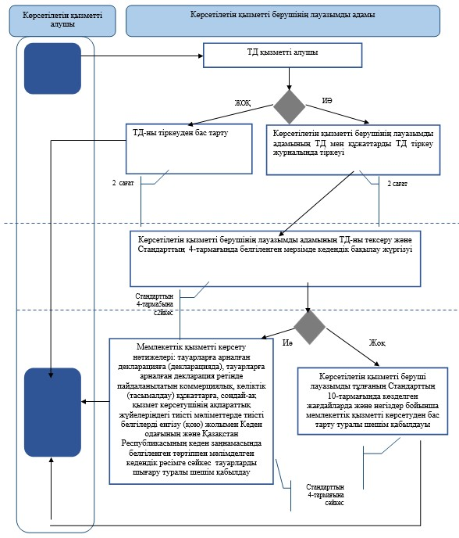
*ҚФБ – құрылымдық-функционалдық бірлік: көрсетілетін қызметті берушінің құрылымдық бөлімшелерінің (қызметкерлерінің), халыққа қызмет көрсету орталықтарының, «электрондық үкімет» веб-порталының өзара іс-қымылдары;
- мемлекеттік қызмет көрсетудің басталуы немесе аяқталуы;
- көрсетілетін қызметті алушы рәсімінің (іс-қимылының) және
(немесе) ҚФБ атауы;
- таңдау нұсқасы;
- келесі рәсімге (іс-қимылға) өту.
Қазақстан Республикасы
Қаржы министрінің
2015 жылғы 4 маусымдағы
№ 348 бұйрығына
44-қосымша
«Халықаралық тасымалдау жол-көлік құралын тауарларды кедендік
пломбалармен және мөрлермен тасымалдауға жіберу туралы куәлік
беру» мемлекеттік көрсетілетін қызмет регламенті
1. Жалпы ережелер
1. «Халықаралық тасымалдау жол-көлік құралын тауарларды кедендік пломбалармен және мөрлермен тасымалдауға жіберу туралы куәлік беру» мемлекеттік көрсетілетін қызметті (бұдан әрі – мемлекеттік көрсетілетін қызмет) «Қазақстан Республикасының мемлекеттік кірістер органдары көрсететін мемлекеттік қызметтер стандарттарын бекіту туралы» Қазақстан Республикасы Қаржы министрінің 2015 жылғы 27 сәуірдегі № 284 бұйрығымен бекітілген (нормативтік құқықтық актілердің мемлекеттік тізілімінде № 11273 болып тіркелген) «Халықаралық тасымалдау жол-көлік құралын тауарларды кедендік пломбалармен және мөрлермен тасымалдауға жіберу туралы куәлік беру» мемлекеттік көрсетілетін қызмет стандарты (бұдан әрі – Стандарт) негізінде Министрліктің Мемлекеттік кірістер комитетінің облыстар, Астана және Алматы қалалары бойынша аумақтық органдары және кедендер (бұдан әрі – көрсетілетін қызметті беруші) көрсетеді.
Құжаттарды қабылдау және мемлекеттік қызмет көрсету нәтижесін беру көрсетілетін қызметті берушінің кеңсесі арқылы жүзеге асырылады.
Ескерту. 1-тармаққа өзгеріс енгізілді - ҚР Қаржы министрінің 20.01.2016 № 21 (алғашқы ресми жарияланған күннен кейін күнтізбелік он күн өткен соң қолданысқа енгізіледі) бұйрығымен.
2. Мемлекеттік қызмет көрсету нысаны: қағаз түрінде.
3. Мемлекеттік қызмет көрсету нәтижесі - Халықаралық тасымалдау жол-көлік құралын тауарларды кедендік пломбалармен және мөрлермен тасымалдауға жіберу туралы куәлік беру, не Стандарттың 10-тармағында көрсетілген жағдайларда және негіздемелер бойынша мемлекеттік қызмет көрсетуден бас тарту туралы дәлелді жауап.
Мемлекеттік қызмет көрсету нәтижесін ұсыну нысаны: қағаз түрінде.
Ескерту. 3-тармаққа өзгеріс енгізілді - ҚР Қаржы министрінің 20.01.2016 № 21 (алғашқы ресми жарияланған күннен кейін күнтізбелік он күн өткен соң қолданысқа енгізіледі) бұйрығымен.
2. Мемлекеттік қызмет көрсету процесінде көрсетілетін
қызметті берушінің (қызметкерлердің) құрылымдық
бөлімшелерінің іс-қимыл тәртібі
4. Көрсетілетін қызметті алушы құжаттар топтамасын көрсетілетін қызметті берушіге тапсырған сәттен бастап – 3 (үш) жұмыс күні мемлекеттік қызмет көрсету бойынша рәсімнің (әрекеттердің) басталуы үшін негіздеме болып табылады;
5. Мемлекеттік қызмет көрсету процесінің құрамына кіретін рәсімдер (әрекеттер):
1) құжаттарды қабылдау – 10 (он) минут:
көрсетілетін қызметті беруші кеңсесінің қызметшісі көрсетілетін қызметті алушының көзінше өтінішті және оған қоса берілетін құжаттарды қабылдап алады және өтініштің көшірмесіне құжаттар топтамасын қабылдап алған күні мен уақытын көрсете отырып көрсетілетін қызметті берушінің кеңсесінде тіркелгені туралы белгі қояды.
2) көрсетілетін қызметті алушыдан өтініш келіп түскен сәттен бастап 1 (бір) сағат ішінде, көрсетілетін қызметті берушінің кеңсе қызметкері өтінішті тіркейді;
3) өтініш тіркелген сәттен бастап 2 (екі) сағат ішінде, көрсетілетін қызметті берушінің басшысы өтінішті қарайды;
4) өтінішті алған сәттен бастап 2 (екі) сағат ішінде, мемлекеттік қызмет көрсету үшін жауапты көрсетілетін қызметті берушінің құрылымдық бөлімшесінің басшысы өтінішті қарайды (бұдан әрі – көрсетілетін қызмет берушінің құрылымдық бөлімшесі);
5) көрсетілетін қызметті берушінің құрылымдық бөлімшесінің қызметшісі өтінішті қарау кезінде өтінішті алғаннан кейін 2 (жұмыс күні) күн ішінде көрсетілген автомобиль көлiк құралына, тіркемеге, жартылай тіркемеге тексеріп қарауды жүргізеді;
6) көрсетілетін қызметті берушінің басшысы оны алған күннен бастап күнтізбелік 2 (екі) сағат ішінде мемлекеттік қызметті көрсету нәтижесіне қол қояды;
7) көрсетілетін қызметті берушінің басшысы оған қол қойған сәттен бастап 1 (бір) сағат ішінде көрсетілетін қызметті берушінің кеңсесінің қызметкері мемлекеттік қызметті көрсетудің нәтижесін тіркейді және оны көрсетілетін қызметті алушыға береді.
Ескерту. 5-тармаққа өзгеріс енгізілді - ҚР Қаржы министрінің 20.01.2016 № 21 (алғашқы ресми жарияланған күннен кейін күнтізбелік он күн өткен соң қолданысқа енгізіледі) бұйрығымен.
6. Мемлекеттік қызметті көрсету бойынша рәсімдердің (әрекеттердің) нәтижесі:
1) өтініш тіркелді және көрсетілетін қызметті берушінің басшысына қарауға берілді;
2) өтініш қаралды және көрсетілетін қызметті берушінің құрылымдық бөлімшесінің басшысына жолданды;
3) өтініш қаралды және көрсетілетін қызметті берушінің құрылымдық бөлімшесінің кызметкеріна жолданды;
4) мемлекеттік көрсетілетін қызмет нәтижесіне көрсетілетін қызметті берушінің басшысы кол қояды;
5) мемлекеттік қызмет көрсету нәтижесі тіркелді және көрсетілетін қызметті алушыға берілді.
3. Мемлекеттік қызмет көрсету процесінде көрсетілетін
қызметті берушінің (қызметкерлердің) құрылымдық
бөлімшелерінің өзара іс-қимыл тәртібі
7. Мемлекеттік қызмет көрсету процесінде көрсетілетін қызметті берушінің мынадай құрылымдық бөлімшелері тартылған:
1) көрсетілетін қызметті берушінің кеңсе қызметкері;
2) көрсетілетін қызметті берушінің басшысы;
3) көрсетілетін қызметті берушінің құрылымдық бөлімшесінің басшысы;
4) көрсетілетін қызметті берушінің құрылымдық бөлімшесінің кызметкері.
8. Көрсетілетін қызметті берушінің құрылымдық бөлімшелері (қызметкерлері) арасындағы рәсімдердің (әрекеттердің) реттілігін сипаттау:
1) көрсетілетін қызметті алушының өтініші келіп түскен сәттен бастап 1 (бір) сағат ішінде көрсетілетін қызметті берушінің кеңсе қызметкері оның тіркеуін жүргізеді және көрсетілетін қызметті берушінің басшысына қарауға береді, бұл ретте өтініштің оң жақ астыңғы бұрышына келіп түскен күні мен кіріс нөмірін көрсете отырып тіркеу мөртаңбасы қойылады;
2) өтініш тіркелген күннен бастап 2 (екі) сағат ішінде көрсетілетін қызметті берушінің басшысы оны қарайды және көрсетілетін қызметті берушінің құрылымдық бөлімшесінің басшысына нұсқаумен жолдайды;
3) өтінішті алған күннен бастап күнтізбелік күннің 2 (екі) сағат ішінде көрсетілетін қызметті берушінің құрылымдық бөлімшесінің басшысы оны қарайды және көрсетілетін қызметті берушінің құрылымдық бөлімшесінің бас кызметкеріна нұсқаумен жолдайды;
4) өтінішті алған күннен бастап 2 (жұмыс) күннің ішінде көрсетілетін қызметті берушінің құрылымдық бөлімшесінің кызметкері оның қарауын жүзеге асырады және мынадай іс-қимылдарды орындайды:
егер көрсетілетін қызметті алушы өтініште толық емес мәліметті көрсеткен және (немесе) Стандарттың 9-тармағымен көзделген құжаттар жоқ болған жағдайда, мемлекеттік қызмет көрсетуден бас тарту туралы дәлелді жауапты ресімдейді және көрсетілетін қызметті берушінің басшысына себептерді көрсете отырып өтініш тіркелген күннен бастап бір жұмыс күннен кешіктірмей жазбаша нысанда жолдайды;
Ұсынылған құжаттар стандарттың 9-тармағына сәйкес келген жағдайда көрсетілген автомобиль көлiк құралына, тіркемеге, жартылай тіркемеге тексеріп қарауды жүргізеді және олардың техникалық талаптарға сәйкестігі жағдайында мемлекеттік қызметті көрсетудің нәтижесін ресімдейді, оған бұрыштама қояды және көрсетілетін қызметті берушінің құрылымдық бөлімшесінің басшысына қол қоюға береді;
5) көрсетілетін қызметті берушінің құрылымдық бөлімшесінің басшысы алған күннен бастап 2 (екі) сағат ішінде мемлекеттік қызметті көрсету нәтижесіне қол қояды;
6) көрсетілетін қызметті берушінің кеңсе қызметкері құрылымдық бөлімшенің басшысы мемлекеттік қызмет көрсету нәтижесіне қол қойған сәттен бастап 1 (бір) сағат ішінде оны көрсетілетін қызметті алушыға жолдайды.
Ескерту. 8-тармаққа өзгеріс енгізілді - ҚР Қаржы министрінің 20.01.2016 № 21 (алғашқы ресми жарияланған күннен кейін күнтізбелік он күн өткен соң қолданысқа енгізіледі) бұйрығымен.
4. Мемлекеттік қызмет көрсету процесінде халыққа
қызмет көрсету орталығымен және (немесе) өзге көрсетілетін
қызметті берушілермен өзара іс-әрекет тәртібі, сондай-ақ
ақпараттық жүйелерді пайдалану тәртібі
9. Мемлекеттік қызмет көрсету процесінде халыққа қызмет көрсету орталығымен және (немесе) өзге көрсетілетін қызметті берушілермен өзара іс-қимыл тәртібі, сондай-ақ ақпараттық жүйелерді пайдалану тәртібі осы регламентпен қарастырылмаған.
10. «Халықаралық тасымалдау жол-көлік құралын тауарларды кедендік пломбалармен және мөрлермен тасымалдауға жіберу туралы куәлік беру» мемлекеттік қызметін көрсетудің бизнес-процестерінің анықтамалықтары осы Мемлекеттік көрсетілетін қызмет регламентіне қосымшада келтірілген.
«Халықаралық тасымалдау жол-көлік құралын
тауарларды кедендік пломбалармен және
мөрлермен тасымалдауға жіберу туралы куәлік
беру» мемлекеттік көрсетілетін
қызмет регламентіне қосымша
Мемлекеттік қызмет көрсетудің бизнес-процестерінің
анықтамалығы «Халықаралық тасымалдау жол-көлік құралын
тауарларды кедендік пломбалармен және мөрлермен тасымалдауға
жіберу туралы куәлік беру»
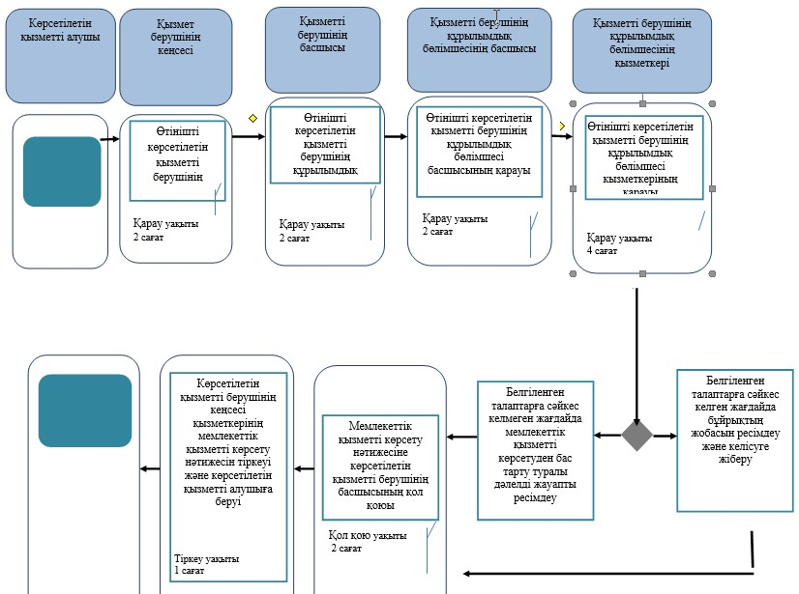
Қазақстан Республикасы
Қаржы министрінің
2015 жылғы 4 маусымдағы
№ 348 бұйрығына
45-қосымша
«Уақытша сақтау қоймалары иелерінің тізіліміне енгізу»
мемлекеттік көрсетілетін қызмет регламенті
1. Жалпы ережелер
1. «Уақытша сақтау қоймалары иелерінің тізіліміне енгізу» мемлекеттік көрсетілетін қызметті (бұдан әрі – мемлекеттік көрсетілетін қызмет) «Қазақстан Республикасының мемлекеттік кірістер органдары көрсететін мемлекеттік қызметтер стандарттарын бекіту туралы» Қазақстан Республикасы Қаржы министрінің 2015 жылғы 27 сәуірдегі № 284 бұйрығымен бекітілген (нормативтік құқықтық актілердің мемлекеттік тізілімінде № 11273 болып тіркелген) «Уақытша сақтау қоймалары иелерінің тізіліміне енгізу» мемлекеттік көрсетілетін қызмет стандарты (бұдан әрі – Стандарт) негізінде Министрліктің Мемлекеттік кірістер комитетінің облыстар, Астана және Алматы қалалары бойынша аумақтық органдары және кедендер (бұдан әрі – көрсетілетін қызметті беруші) көрсетеді.
Құжаттарды қабылдау және мемлекеттік қызмет көрсету нәтижесін беру:
1) көрсетілетін қызметті берушінің кеңсесі арқылы;
2) www.egov.kz «электрондық үкімет» веб-порталы (бұдан әрі – портал) арқылы жүзеге асырылады.
Ескерту. 1-тармаққа өзгеріс енгізілді - ҚР Қаржы министрінің 20.01.2016 № 21 (алғашқы ресми жарияланған күннен кейін күнтізбелік он күн өткен соң қолданысқа енгізіледі) бұйрығымен.
2. Мемлекеттік қызметті көрсету нысаны: электрондық (ішінара автоматтандырылған) немесе қағаз түрінде.
3. Мемлекеттік қызмет көрсету нәтижесі – көрсетілетін қызметті берушінің басшысының (оны алмастыратын тұлғаның) кедендік тасымалдаушылар тізіліміне енгізу туралы бұйрығымен ресімделген шешім не Стандарттың 10-тармағында көрсетілген жағдайлар мен негіздемелер бойынша мемлекеттік қызметті көрсетуден бас тарту туралы дәлелді жауап беру.
Мемлекеттік қызметті көрсету нәтижесін ұсыну нысаны: электрондық түрде.
Көрсетілетін қызметті алушы көрсетілетін қызметті берушіге жүгінген жағдайда, мемлекеттік қызмет көрсету нәтижесі қағаз нысанында ресімделеді және көрсетілетін қызметті алушыға жазбаша нысанда почта арқылы жіберіледі.
Көрсетілетін қызметті алушы портал арқылы жүгінген жағдайда, мемлекеттік қызмет көрсету нәтижесі көрсетілетін қызметті алушының «жеке кабинетіне» электрондық құжат нысанында жолданады.
Көрсетілетін қызметті беруші мемлекеттік қызмет көрсету нәтижесі туралы деректерді тиісті ақпараттық жүйеге енгізеді.
2. Мемлекеттік қызмет көрсету процесінде көрсетілетін
қызметті берушінің құрылымдық бөлімшелері іс-әрекетінің тәртібі
4. Көрсетілетін қызметті берушінің көрсетілетін қызметті алушыдан немесе портал арқылы кеден өкілдерінің тізіліміне енгізу туралы өтінішті (бұдан әрі – өтініш) және Стандарттың 9-тармағына сәйкес оған қоса берілетін құжаттарды алуы мемлекеттік қызмет көрсету жөніндегі рәсімнің (іс-әрекеттің) басталуы үшін негіздеме болып табылады.
5. Мемлекеттік қызмет көрсету процесінің құрамына кіретін рәсімдер (іс-әрекеттер), оларды орындау ұзақтығы:
1) құжаттарды қабылдау – 10 (он) минут:
көрсетілетін қызметті беруші кеңсесінің қызметшісі көрсетілетін қызметті алушының көзінше өтінішті және оған қоса берілетін құжаттарды қабылдап алады және өтініштің көшірмесіне құжаттар топтамасын қабылдап алған күні мен уақытын көрсете отырып көрсетілетін қызметті берушінің кеңсесінде тіркелгені туралы белгі қояды.
2) өтінішті көрсетілетін қызметті берушінің кеңсесі қызметкерінің көрсетілетін қызметті алушыдан келіп түскен сәттен бастап 4 (төрт) сағаттың ішінде тіркеуі;
3) өтінішті көрсетілетін қызметті беруші бас-шысының өтінішті тіркеген күннен бастап күнтізбелік 1 (бір) күннің ішінде қарауы;
4) өтінішті көрсетілетін қызметті берушінің мемлекеттік қызмет көрсетуге жауапты құрылымдық бөлімшесінің (бұдан әрі – көрсетілетін қызметті берушінің құрылымдық бөлімшесі) басшысының өтінішті алған күннен бастап күнтізбелік 1 (бір) күннің ішінде қарауы;
5) өтінішті көрсетілетін қызметті берушінің құрылымдық бөлімшесі кызметкеріның қарауы және күнтізбелік 8 (сегіз) күннің ішінде мемлекеттік қызметті көрсету нәтижесін ресімдеуі;
6) бұйрықтың жобасын көрсетілетін қызметті берушінің заң бөлімшесі басшысының оны алған күннен бастап күнтізбелік 1 (бір) күннің ішінде қарауы;
7) бұйрықтың жобасын көрсетілетін қызметті берушінің заң бөлімшесі кызметкеріның өтінішті алған күннен бастап күнтізбелік 2 (екі) күннің ішінде қарауы;
8) көрсетілетін қызметті берушінің басшысының мемлекеттік қызмет көрсету нәтижесіне оны алған күннен бастап күнтізбелік 1 (бір) күннің ішінде қол қоюы;
9) көрсетілетін қызметті берушінің басшысы оған қол қойған сәттен бастап 4 (төрт) сағаттың ішінде көрсетілетін қызметті берушінің кеңсесі қызметкерінің мемлекеттік қызмет көрсету нәтижесін тіркеуі және оны көрсетілетін қызметті алушыға беруі.
6. Мемлекеттік қызметті көрсету бойынша рәсімдердің (іс-әрекеттің) нәтижесі:
1) тіркелген және көрсетілетін қызметті берушінің басшысына берілген өтініш;
2) қаралған және көрсетілетін қызметті берушінің құрылымдық бөлімшесінің басшысына жолданған өтініш;
3) қаралған және көрсетілетін қызметті берушінің құрылымдық бөлімшесінің бас кызметкеріна жолданған өтініш;
4) қаралған және көрсетілетін қызметті берушінің құрылымдық бөлімшесінің кызметкеріна жолданған өтініш;
5) ресімделген және көрсетілетін қызметті берушінің заң бөлімшесіне келісуге жолданған мемлекеттік қызмет көрсету нәтижесі;
6) қаралған және көрсетілетін қызметті берушінің заң бөлімшесінің кызметкеріна жолданған бұйрықтың жобасы;
7) келісілген бұйрықтың жобасы;
8) көрсетілетін қызметті берушінің басшысы қол қойған мемлекеттік қызметті көрсету нәтижесі;
9) тіркелген және көрсетілетін қызметті алушыға берілген мемлекеттік қызметті көрсету нәтижесі.
3. Мемлекеттік қызмет көрсету процесінде көрсетілетін
қызметті берушінің құрылымдық бөлімшелерінің
(қызметкерлерінің) өзара іс-қимыл тәртібі
7. Мемлекеттік қызмет көрсету процесінде көрсетілетін қызметті берушінің мына құрылымдық бөлімшелері қатысады:
1) көрсетілетін қызметті берушінің кеңсесінің қызметкері;
2) көрсетілетін қызметті берушінің басшысы;
3) көрсетілетін қызметті берушінің құрылымдық бөлімшесінің басшысы;
4) көрсетілетін қызметті берушінің құрылымдық бөлімшесінің кызметкері;
5) көрсетілетін қызметті берушінің заң бөлімшесінің басшысы;
6) көрсетілетін қызметті берушінің заң бөлімшесінің кызметкері.
8. Көрсетілетін қызметті берушінің құрылымдық бөлімшелері (қызметкерлері) арасындағы рәсімдер (іс-әрекеттер) реттілігін сипаттау:
1) көрсетілетін қызметті беруші кеңсесінің қызметкері көрсетілетін қызметті алушыдан өтініш келіп түскен сәттен бастап 4 (төрт) сағаттың ішінде оны тіркеуден өткізеді және көрсетілетін қызметті берушінің басшысына қарауға береді, бұл ретте, өтініштің оң жақ төменгі бұрышына түскен күні мен кіріс нөмірін көрсете отырып тіркеу мөртаңбасы қойылады;
2) көрсетілетін қызметті берушінің басшысы өтінішті тіркеген күннен бастап күнтізбелік 1 (бір) күннің ішінде оны қарайды және көрсетілетін қызметті берушінің құрылымдық бөлімшесінің басшысына нұсқаумен жібереді;
3) көрсетілетін қызметті берушінің құрылымдық бөлімшесінің басшысы өтінішті алған күннен бастап күнтізбелік 1 (бір) күннің ішінде оны қарастырады және көрсетілетін қызметті берушінің құрылымдық бөлімшесінің бас кызметкеріна нұсқаумен жібереді;
4) көрсетілетін қызметті берушінің құрылымдық бөлімшесінің кызметкері өтінішті алған күннен бастап күнтізбелік 8 (сегіз) күннің ішінде оны қарауды жүзеге асырады және мынадай әрекеттерді орындайды:
көрсетілетін қызметті берушінің уәкілетті құрылымдық бөлімшесіне көрсетілетін қызметті алушыда көрсетілетін қызметті берушіге өтініш берген күні кедендік төлемдерді, салықтарды және өсімпұлдарды төлеу жөніндегі орындалмаған міндеттерінің бар болуы не болмауы туралы ақпаратқа сұрау салады;
құқықтық статистика органдарынан көрсетілетін қызметті берушіге өтініш берген күнге дейінгі бір жыл ішінде Қазақстан Республикасы Әкімшілік құқық бұзушылық туралы кодексінің 521, 528, 532 - 534, 538, 539, 540, 552, 555, 558-баптарына сәйкес әкімшілік жауапкершілікке тартылу фактілерінің болуы не болмауы туралы ақпаратқа сұрау салады;
Стандарттың 10-тармағында көрсетілген жағдайлар туындаған кезде мемлекеттік қызмет көрсетуден бас тарту туралы дәлелді жауапты ресімдейді және оны қол қою үшін көрсетілетін қызметті берушінің басшысына жолдайды;
Стандарттың 9-тармағында көрсетілген барлық құжаттарды ұсынған және өтініш беруші «Қазақстан Республикасындағы кеден ісі туралы» Қазақстан Республикасы Кодексінің 40-бабында белгіленген талаптарға сәйкес болған жағдайда кедендік тасымалдаушылар тізіліміне енгізу туралы бұйрықтың жобасын дайындайды және оны көрсетілетін қызметті берушінің заң бөлімшесіне келісуге жолдайды;
5) көрсетілетін қызметті берушінің заң бөлімшесінің басшысы бұйрықтың жобасын алған күннен бастап күнтізбелік 1 (бір) күннің ішінде оны қарастырады және заң бөлімшесінің кызметкеріна нұсқаумен жолдайды;
6) көрсетілетін қызметті берушінің заң бөлімшесінің кызметкері бұйрықтың жобасын алған күннен бастап күнтізбелік 2 (екі) күннің ішінде оны қарайды және келіседі;
7) көрсетілетін қызметті берушінің басшысы оны алған күннен бастап күнтізбелік 1 (бір) күннің ішінде мемлекеттік қызметті көрсету нәтижесіне қол қояды;
8) көрсетілетін қызметті беруші кеңсесінің қызметкері көрсетілетін қызметті берушінің басшысы оған қол қойғаннан кейін 4 (төрт) сағаттың ішінде мемлекеттік қызметті көрсету нәтижесін тіркейді және көрсетілетін қызметті алушыға жолдайды.
4. Мемлекеттік қызмет көрсету процесінде өзара іс-қимыл
және ақпараттық жүйелерді пайдалану тәртібін сипаттау
9. Мемлекеттік қызметтерді көрсету процесінде халыққа қызмет көрсету орталығымен және (немесе) өзге қызметті берушілермен өзара әрекет осы регламентпен қарастырылмаған.
10. Мемлекеттік қызметті портал арқылы көрсеткен кездегі көрсетілетін қызметті беруші мен көрсетілетін қызметті алушының жүгіну тәртібін және рәсімдер (іс-әрекеттер) реттілігін сипаттау:
1-процесс – көрсетілетін қызметті алушының порталда осы Регламентте көрсетілген қызметті таңдауы, экранға қызмет көрсету үшін сұрау салу нысанының шығуы және оның құрылымы мен форматтық талаптарын ескере отырып, көрсетілетін қызметті алушының нысанды толтыруы (деректерді енгізу), сұрау салу нысанына қажетті құжаттарды электрондық түрде бекіту;
1-шарт – көрсетілетін қызметті берушінің ұсынылған мәліметтерді тексеруі;
2-процесс – көрсетілетін қызметті алушы енгізген деректердің расталмауына байланысты сұрау салынған қызметті көрсетуден бас тарту туралы хабарламаны қалыптастыру;
3-процесс – электрондық құжатты (көрсетілетін қызметті алушының сұрау салуын) порталда тіркеу және сұрау салуды порталда өңдеу;
4-процесс – көрсетілетін қызметті алушының порталда берген тапсырысын көрсетілетін қызметті берушінің бастығынан бастап жауапты орындаушысына дейін нұсқаумен жолдау рәсімі;
2-шарт – көрсетілетін қызметті алушының біліктілік талаптарына және мемлекеттік қызметті көрсету үшін негіздемелерге сәйкестігін көрсетілетін қызметті берушінің тексеруі;
5-процесс – көрсетілетін қызметті берушінің құрылымдық бөлімшелеріне қағаз тасымалдағышта сұрау салуларды жіберу;
6-процесс – көрсетілетін қызметті алушының порталдағы деректерінде бар бұзушылықтарға байланысты сұрау салынған қызметті көрсетуден бас тарту туралы хабарламаны қалыптастыру;
7-процесс – көрсетілетін қызметті алушының портал қалыптастырған көрсетілетін қызмет нәтижесін (бұйрықтың және тізілімге енгізу туралы куәліктің электрондық көшірмесі) алуы. Электрондық құжат көрсетілетін қызметті берушінің уәкілетті тұлғасының ЭЦҚ-сын пайдалана отырып қалыптастырылады.
10. «Уақытша сақтау қоймалары иелерінің тізіліміне енгізу» мемлекеттік қызметін көрсетудің бизнес-процестерінің анықтамалықтары осы Мемлекеттік көрсетілетін қызмет регламентіне 1-қосымшада келтірілген.
11. Мемлекеттік қызметті портал арқылы көрсеткен кездегі көрсетілетін қызметті беруші мен көрсетілетін қызметті алушының жүгіну тәртібін және рәсімдер (іс-әрекеттер) реттілігін сипаттау мемлекеттік қызметті көрсетуде тартылған ақпараттық жүйелердің функционалдық өзара іс-қимылының диаграммасы түрінде осы Мемлекеттік көрсетілетін қызмет регламентіне 2-қосымшада келтірілген.
Уақытша сақтау қоймалары иелерінің
тізіліміне енгізу» мемлекеттік көрсетілетін
қызмет регламентіне 1-қосымша
Мемлекеттік қызмет көрсетудің бизнес-процестерінің анықтамалығы
«Уақытша сақтау қоймалары иелерінің тізіліміне енгізу»
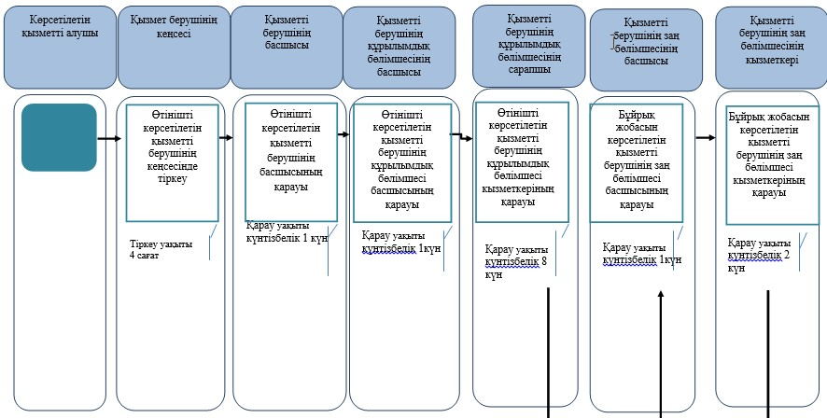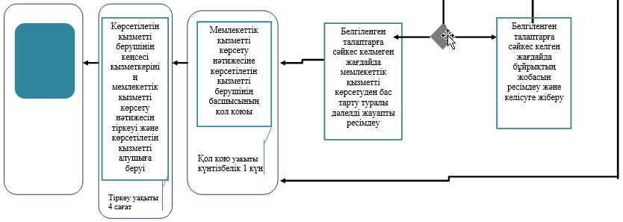
Уақытша сақтау қоймалары иелерінің
тізіліміне енгізу» мемлекеттік көрсетілетін
қызмет регламентіне 2-қосымша
Портал арқылы электрондық мемлекеттік қызмет
көрсету кезінде функционалдық өзара іс-қимыл диаграммасы
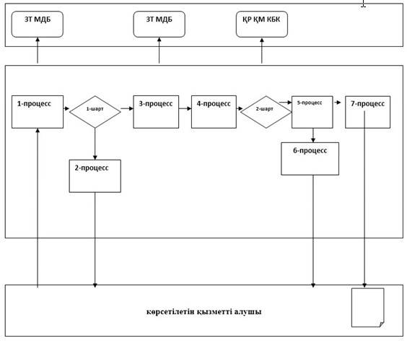
Қазақстан Республикасы
Қаржы министрінің
2015 жылғы 4 маусымдағы
№ 348 бұйрығына
46-қосымша
«Кеден қоймалары иелерінің тізіліміне енгізу»
мемлекеттік көрсетілетін қызмет регламенті
1. Жалпы ережелер
1. «Кеден қоймалары иелерінің тізіліміне енгізу» мемлекеттік көрсетілетін қызметті (бұдан әрі – мемлекеттік көрсетілетін қызмет) «Қазақстан Республикасының мемлекеттік кірістер органдары көрсететін мемлекеттік қызметтер стандарттарын бекіту туралы» Қазақстан Республикасы Қаржы министрінің 2015 жылғы 27 сәуірдегі № 284 бұйрығымен бекітілген (нормативтік құқықтық актілердің мемлекеттік тізілімінде № 11273 болып тіркелген) «Кеден қоймалары иелерінің тізіліміне енгізу» мемлекеттік көрсетілетін қызмет стандарты (бұдан әрі – Стандарт) негізінде Министрліктің Мемлекеттік кірістер комитетінің облыстар, Астана және Алматы қалалары бойынша аумақтық органдары және кедендер (бұдан әрі – көрсетілетін қызметті беруші) көрсетеді.
Құжаттарды қабылдау және мемлекеттік қызмет көрсету нәтижесін беру:
1) көрсетілетін қызметті берушінің кеңсесі арқылы;
2) www.egov.kz «электрондық үкімет» веб-порталы (бұдан әрі – портал) арқылы жүзеге асырылады.
Ескерту. 1-тармаққа өзгеріс енгізілді - ҚР Қаржы министрінің 20.01.2016 № 21 (алғашқы ресми жарияланған күннен кейін күнтізбелік он күн өткен соң қолданысқа енгізіледі) бұйрығымен.
2. Мемлекеттік қызметті көрсету нысаны: электрондық (ішінара автоматтандырылған) немесе қағаз түрінде.
3. Мемлекеттік қызмет көрсету нәтижесі – көрсетілетін қызметті берушінің басшысының (оны алмастыратын тұлғаның) кедендік тасымалдаушылар тізіліміне енгізу туралы бұйрығымен ресімделген шешім не Стандарттың 10-тармағында көрсетілген жағдайлар мен негіздемелер бойынша мемлекеттік қызметті көрсетуден бас тарту туралы дәлелді жауап беру.
Мемлекеттік қызметті көрсету нәтижесін ұсыну нысаны: электрондық түрде.
Көрсетілетін қызметті алушы көрсетілетін қызметті берушіге жүгінген жағдайда, мемлекеттік қызмет көрсету нәтижесі қағаз нысанында ресімделеді және көрсетілетін қызметті алушыға жазбаша нысанда почта арқылы жіберіледі.
Көрсетілетін қызметті алушы портал арқылы жүгінген жағдайда, мемлекеттік қызмет көрсету нәтижесі көрсетілетін қызметті алушының «жеке кабинетіне» электрондық құжат нысанында жолданады.
Көрсетілетін қызметті беруші мемлекеттік қызмет көрсету нәтижесі туралы деректерді тиісті ақпараттық жүйеге енгізеді.
2. Мемлекеттік қызмет көрсету процесінде көрсетілетін
қызметті берушінің құрылымдық бөлімшелері іс-әрекетінің тәртібі
4. Көрсетілетін қызметті берушінің көрсетілетін қызметті алушыдан немесе портал арқылы кеден өкілдерінің тізіліміне енгізу туралы өтінішті (бұдан әрі – өтініш) және Стандарттың 9-тармағына сәйкес оған қоса берілетін құжаттарды алуы мемлекеттік қызмет көрсету жөніндегі рәсімнің (іс-әрекеттің) басталуы үшін негіздеме болып табылады.
5. Мемлекеттік қызмет көрсету процесінің құрамына кіретін рәсімдер (іс-әрекеттер), оларды орындау ұзақтығы:
1) құжаттарды қабылдау – 10 (он) минут:
көрсетілетін қызметті беруші кеңсесінің қызметшісі көрсетілетін қызметті алушының көзінше өтінішті және оған қоса берілетін құжаттарды қабылдап алады және өтініштің көшірмесіне құжаттар топтамасын қабылдап алған күні мен уақытын көрсете отырып көрсетілетін қызметті берушінің кеңсесінде тіркелгені туралы белгі қояды.
2) өтінішті көрсетілетін қызметті берушінің кеңсесі қызметкерінің көрсетілетін қызметті алушыдан келіп түскен сәттен бастап 4 (төрт) сағаттың ішінде тіркеуі;
3) өтінішті көрсетілетін қызметті беруші бас-шысының өтінішті тіркеген күннен бастап күнтізбелік 1 (бір) күннің ішінде қарауы;
4) өтінішті көрсетілетін қызметті берушінің мемлекеттік қызмет көрсетуге жауапты құрылымдық бөлімшесінің (бұдан әрі – көрсетілетін қызметті берушінің құрылымдық бөлімшесі) басшысының өтінішті алған күннен бастап күнтізбелік 1 (бір) күннің ішінде қарауы;
5) өтінішті көрсетілетін қызметті берушінің құрылымдық бөлімшесі кызметкеріның қарауы және күнтізбелік 8 (сегіз) күннің ішінде мемлекеттік қызметті көрсету нәтижесін ресімдеуі;
6) бұйрықтың жобасын көрсетілетін қызметті берушінің заң бөлімшесі басшысының оны алған күннен бастап күнтізбелік 1 (бір) күннің ішінде қарауы;
7) бұйрықтың жобасын көрсетілетін қызметті берушінің заң бөлімшесі кызметкеріның өтінішті алған күннен бастап күнтізбелік 2 (екі) күннің ішінде қарауы;
8) көрсетілетін қызметті берушінің басшысының мемлекеттік қызмет көрсету нәтижесіне оны алған күннен бастап күнтізбелік 1 (бір) күннің ішінде қол қоюы;
9) көрсетілетін қызметті берушінің басшысы оған қол қойған сәттен бастап 4 (төрт) сағаттың ішінде көрсетілетін қызметті берушінің кеңсесі қызметкерінің мемлекеттік қызмет көрсету нәтижесін тіркеуі және оны көрсетілетін қызметті алушыға беруі.
6. Мемлекеттік қызметті көрсету бойынша рәсімдердің (іс-әрекеттің) нәтижесі:
1) тіркелген және көрсетілетін қызметті берушінің басшысына берілген өтініш;
2) қаралған және көрсетілетін қызметті берушінің құрылымдық бөлімшесінің басшысына жолданған өтініш;
3) қаралған және көрсетілетін қызметті берушінің құрылымдық бөлімшесінің бас кызметкеріна жолданған өтініш;
4) қаралған және көрсетілетін қызметті берушінің құрылымдық бөлімшесінің кызметкеріна жолданған өтініш;
5) ресімделген және көрсетілетін қызметті берушінің заң бөлімшесіне келісуге жолданған мемлекеттік қызмет көрсету нәтижесі;
6) қаралған және көрсетілетін қызметті берушінің заң бөлімшесінің кызметкеріна жолданған бұйрықтың жобасы;
7) келісілген бұйрықтың жобасы;
8) көрсетілетін қызметті берушінің басшысы қол қойған мемлекеттік қызметті көрсету нәтижесі;
9) тіркелген және көрсетілетін қызметті алушыға берілген мемлекеттік қызметті көрсету нәтижесі.
3. Мемлекеттік қызмет көрсету процесінде көрсетілетін
қызметті берушінің құрылымдық бөлімшелерінің
(қызметкерлерінің) өзара іс-қимыл тәртібі
7. Мемлекеттік қызмет көрсету процесінде көрсетілетін қызметті берушінің мына құрылымдық бөлімшелері қатысады:
1) көрсетілетін қызметті берушінің кеңсесінің қызметкері;
2) көрсетілетін қызметті берушінің басшысы;
3) көрсетілетін қызметті берушінің құрылымдық бөлімшесінің басшысы;
4) көрсетілетін қызметті берушінің құрылымдық бөлімшесінің бас кызметкері;
5) көрсетілетін қызметті берушінің құрылымдық бөлімшесінің кызметкері;
6) көрсетілетін қызметті берушінің заң бөлімшесінің басшысы;
7) көрсетілетін қызметті берушінің заң бөлімшесінің кызметкері.
8. Көрсетілетін қызметті берушінің құрылымдық бөлімшелері (қызметкерлері) арасындағы рәсімдер (іс-әрекеттер) реттілігін сипаттау:
1) көрсетілетін қызметті беруші кеңсесінің қызметкері көрсетілетін қызметті алушыдан өтініш келіп түскен сәттен бастап 4 (төрт) сағаттың ішінде оны тіркеуден өткізеді және көрсетілетін қызметті берушінің басшысына қарауға береді, бұл ретте, өтініштің оң жақ төменгі бұрышына түскен күні мен кіріс нөмірін көрсете отырып тіркеу мөртаңбасы қойылады;
2) көрсетілетін қызметті берушінің басшысы өтінішті тіркеген күннен бастап күнтізбелік 1 (бір) күннің ішінде оны қарайды және көрсетілетін қызметті берушінің құрылымдық бөлімшесінің басшысына нұсқаумен жібереді;
3) көрсетілетін қызметті берушінің құрылымдық бөлімшесінің басшысы өтінішті алған күннен бастап күнтізбелік 1 (бір) күннің ішінде оны қарастырады және көрсетілетін қызметті берушінің құрылымдық бөлімшесінің бас кызметкеріна нұсқаумен жібереді;
4) көрсетілетін қызметті берушінің құрылымдық бөлімшесінің бас кызметкері өтінішті алғаннан кейін 2 сағаттың ішінде оны қарастырады және көрсетілетін қызметті берушінің құрылымдық бөлімшесінің кызметкеріна нұсқаумен жібереді;
5) көрсетілетін қызметті берушінің құрылымдық бөлімшесінің кызметкері өтінішті алған күннен бастап күнтізбелік 8 (сегіз) күннің ішінде оны қарауды жүзеге асырады және мынадай әрекеттерді орындайды:
көрсетілетін қызметті берушінің уәкілетті құрылымдық бөлімшесіне көрсетілетін қызметті алушыда көрсетілетін қызметті берушіге өтініш берген күні кедендік төлемдерді, салықтарды және өсімпұлдарды төлеу жөніндегі орындалмаған міндеттерінің бар болуы не болмауы туралы ақпаратқа сұрау салады;
құқықтық статистика органдарынан көрсетілетін қызметті берушіге өтініш берген күнге дейінгі бір жыл ішінде Қазақстан Республикасы Әкімшілік құқық бұзушылық туралы кодексінің 521, 528, 532 - 534, 538, 539, 540, 544, 552, 555, 558-баптарына сәйкес әкімшілік жауапкершілікке тартылу фактілерінің болуы не болмауы туралы ақпаратқа сұрау салады;
Стандарттың 10-тармағында көрсетілген жағдайлар туындаған кезде мемлекеттік қызмет көрсетуден бас тарту туралы дәлелді жауапты ресімдейді және оны қол қою үшін көрсетілетін қызметті берушінің басшысына жолдайды;
Стандарттың 9-тармағында көрсетілген барлық құжаттарды ұсынған және өтініш беруші «Қазақстан Республикасындағы кеден ісі туралы» Қазақстан Республикасы Кодексінің 40-бабында белгіленген талаптарға сәйкес болған жағдайда кедендік тасымалдаушылар тізіліміне енгізу туралы бұйрықтың жобасын дайындайды және оны көрсетілетін қызметті берушінің заң бөлімшесіне келісуге жолдайды;
6) көрсетілетін қызметті берушінің заң бөлімшесінің басшысы бұйрықтың жобасын алған күннен бастап күнтізбелік 1 (бір) күннің ішінде оны қарастырады және заң бөлімшесінің кызметкеріна нұсқаумен жолдайды;
7) көрсетілетін қызметті берушінің заң бөлімшесінің кызметкері бұйрықтың жобасын алған күннен бастап күнтізбелік 2 (екі) күннің ішінде оны қарайды және келіседі;
8) көрсетілетін қызметті берушінің басшысы оны алған күннен бастап күнтізбелік 1 (бір) күннің ішінде мемлекеттік қызметті көрсету нәтижесіне қол қояды;
9) көрсетілетін қызметті беруші кеңсесінің қызметкері көрсетілетін қызметті берушінің басшысы оған қол қойғаннан кейін 4 (төрт) сағаттың ішінде мемлекеттік қызметті көрсету нәтижесін тіркейді және көрсетілетін қызметті алушыға жолдайды.
4. Мемлекеттік қызмет көрсету процесінде өзара іс-қимыл
және ақпараттық жүйелерді пайдалану тәртібін сипаттау
9. Мемлекеттік қызметтерді көрсету процесінде халыққа қызмет көрсету орталығымен және (немесе) өзге қызметті берушілермен өзара әрекет осы регламентпен қарастырылмаған.
10. Мемлекеттік қызметті портал арқылы көрсеткен кездегі көрсетілетін қызметті беруші мен көрсетілетін қызметті алушының жүгіну тәртібін және рәсімдер (іс-әрекеттер) реттілігін сипаттау:
1-процесс – көрсетілетін қызметті алушының порталда осы Регламентте көрсетілген қызметті таңдауы, экранға қызмет көрсету үшін сұрау салу нысанының шығуы және оның құрылымы мен форматтық талаптарын ескере отырып, көрсетілетін қызметті алушының нысанды толтыруы (деректерді енгізу), сұрау салу нысанына қажетті құжаттарды электрондық түрде бекіту;
1-шарт – көрсетілетін қызметті берушінің ұсынылған мәліметтерді тексеруі;
2-процесс – көрсетілетін қызметті алушы енгізген деректердің расталмауына байланысты сұрау салынған қызметті көрсетуден бас тарту туралы хабарламаны қалыптастыру;
3-процесс – электрондық құжатты (көрсетілетін қызметті алушының сұрау салуын) порталда тіркеу және сұрау салуды порталда өңдеу;
4-процесс – көрсетілетін қызметті алушының порталда берген тапсырысын көрсетілетін қызметті берушінің бастығынан бастап жауапты орындаушысына дейін нұсқаумен жолдау рәсімі;
2-шарт –көрсетілетін қызметті алушының біліктілік талаптарына және мемлекеттік қызметті көрсету үшін негіздемелерге сәйкестігін көрсетілетін қызметті берушінің тексеруі;
5-процесс – көрсетілетін қызметті берушінің құрылымдық бөлімшелеріне қағаз тасымалдағышта сұрау салуларды жіберу;
6-процесс – көрсетілетін қызметті алушының порталдағы деректерінде бар бұзушылықтарға байланысты сұрау салынған қызметті көрсетуден бас тарту туралы хабарламаны қалыптастыру;
7-процесс – көрсетілетін қызметті алушының портал қалыптастырған көрсетілетін қызмет нәтижесін (бұйрықтың және тізілімге енгізу туралы куәліктің электрондық көшірмесі) алуы. Электрондық құжат көрсетілетін қызметті берушінің уәкілетті тұлғасының ЭЦҚ-сын пайдалана отырып қалыптастырылады.
11. «Кеден қоймалары иелерінің тізіліміне енгізу» мемлекеттік қызметін көрсетудің бизнес-процестерінің анықтамалықтары осы Мемлекеттік көрсетілетін қызмет регламентіне 1-қосымшада келтірілген.
12. Мемлекеттік қызметті портал арқылы көрсеткен кездегі көрсетілетін қызметті беруші мен көрсетілетін қызметті алушының жүгіну тәртібін және рәсімдер (іс-әрекеттер) реттілігін сипаттау мемлекеттік қызметті көрсетуде тартылған ақпараттық жүйелердің функционалдық өзара іс-қимылының диаграммасы түрінде осы Мемлекеттік көрсетілетін қызмет регламентіне 2-қосымшада келтірілген.
«Кеден қоймалары иелерінің
тізіліміне енгізу» мемлекеттік көрсетілетін
қызмет регламентіне 1-қосымша
Мемлекеттік қызмет көрсетудің бизнес-процестерінің анықтамалығы
«Кедендік қоймалар иелерінің тізіліміне енгізу»
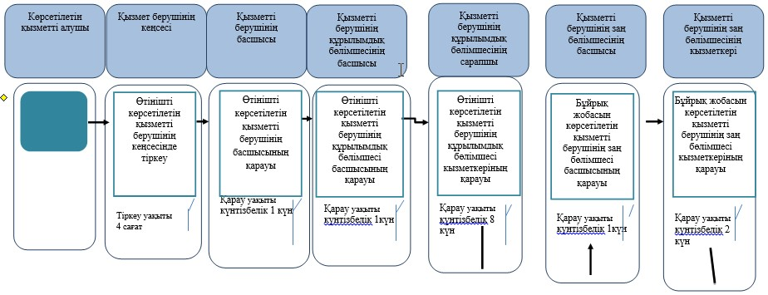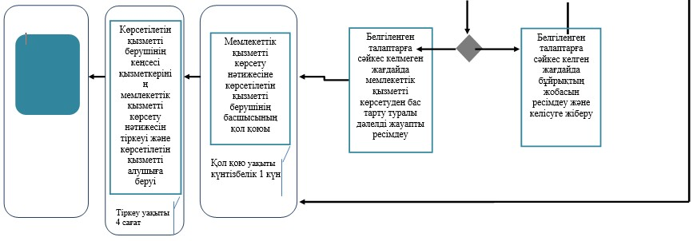
«Кеден қоймалары иелерінің
тізіліміне енгізу» мемлекеттік көрсетілетін
қызмет регламентіне 2-қосымша
Портал арқылы электрондық мемлекеттік қызмет көрсету
кезінде функционалдық өзара іс-қимыл диаграммасы
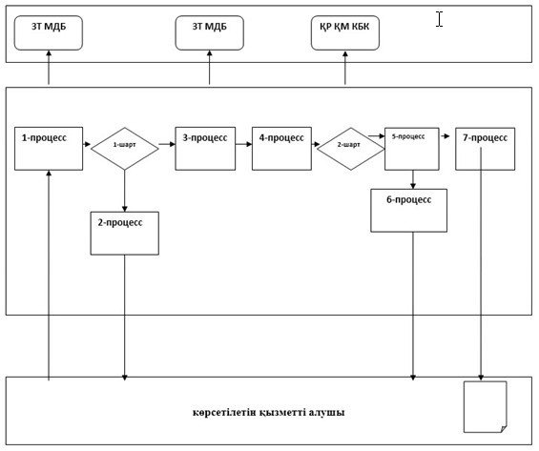
Қазақстан Республикасы
Қаржы министрінің
2015 жылғы 4 маусымдағы
№ 348 бұйрығына
47-қосымша
«Еркін қоймалар иелерінің тізіліміне енгізу»
мемлекеттік көрсетілетін қызмет регламенті
1. Жалпы ережелер
1. «Еркін қоймалар иелерінің тізіліміне енгізу» мемлекеттік көрсетілетін қызметті (бұдан әрі – мемлекеттік көрсетілетін қызмет) «Қазақстан Республикасының мемлекеттік кірістер органдары көрсететін мемлекеттік қызметтер стандарттарын бекіту туралы» Қазақстан Республикасы Қаржы министрінің 2015 жылғы 27 сәуірдегі № 284 бұйрығымен бекітілген (нормативтік құқықтық актілердің мемлекеттік тізілімінде № 11273 болып тіркелген) «Кеден қоймалары иелерінің тізіліміне енгізу» мемлекеттік көрсетілетін қызмет стандарты (бұдан әрі – Стандарт) негізінде Министрліктің Мемлекеттік кірістер комитетінің облыстар, Астана және Алматы қалалары бойынша аумақтық органдары және кедендер (бұдан әрі – көрсетілетін қызметті беруші) көрсетеді.
Құжаттарды қабылдау және мемлекеттік қызмет көрсету нәтижесін беру:
1) көрсетілетін қызметті берушінің кеңсесі арқылы;
2) www.egov.kz «электрондық үкімет» веб-порталы (бұдан әрі – портал) арқылы жүзеге асырылады.
Ескерту. 1-тармаққа өзгеріс енгізілді - ҚР Қаржы министрінің 20.01.2016 № 21 (алғашқы ресми жарияланған күннен кейін күнтізбелік он күн өткен соң қолданысқа енгізіледі) бұйрығымен.
2. Мемлекеттік қызметті көрсету нысаны: электрондық (ішінара автоматтандырылған) немесе қағаз түрінде.
3. Мемлекеттік қызмет көрсету нәтижесі – көрсетілетін қызметті берушінің басшысының (оны алмастыратын тұлғаның) кедендік тасымалдаушылар тізіліміне енгізу туралы бұйрығымен ресімделген шешім не Стандарттың 10-тармағында көрсетілген жағдайлар мен негіздемелер бойынша мемлекеттік қызметті көрсетуден бас тарту туралы дәлелді жауап беру.
Мемлекеттік қызметті көрсету нәтижесін ұсыну нысаны: электрондық түрде.
Көрсетілетін қызметті алушы көрсетілетін қызметті берушіге жүгінген жағдайда, мемлекеттік қызмет көрсету нәтижесі қағаз нысанында ресімделеді және көрсетілетін қызметті алушыға жазбаша нысанда почта арқылы жіберіледі.
Көрсетілетін қызметті алушы портал арқылы жүгінген жағдайда, мемлекеттік қызмет көрсету нәтижесі көрсетілетін қызметті алушының «жеке кабинетіне» электрондық құжат нысанында жолданады.
Көрсетілетін қызметті беруші мемлекеттік қызмет көрсету нәтижесі туралы деректерді тиісті ақпараттық жүйеге енгізеді.
2. Мемлекеттік қызмет көрсету процесінде көрсетілетін
қызметті берушінің құрылымдық бөлімшелері іс-әрекетінің тәртібі
4. Көрсетілетін қызметті берушінің көрсетілетін қызметті алушыдан немесе портал арқылы кеден өкілдерінің тізіліміне енгізу туралы өтінішті (бұдан әрі – өтініш) және Стандарттың 9-тармағына сәйкес оған қоса берілетін құжаттарды алуы мемлекеттік қызмет көрсету жөніндегі рәсімнің (іс-әрекеттің) басталуы үшін негіздеме болып табылады.
5. Мемлекеттік қызмет көрсету процесінің құрамына кіретін рәсімдер (іс-әрекеттер), оларды орындау ұзақтығы:
1) құжаттарды қабылдау – 10 (он) минут:
көрсетілетін қызметті беруші кеңсесінің қызметшісі көрсетілетін қызметті алушының көзінше өтінішті және оған қоса берілетін құжаттарды қабылдап алады және өтініштің көшірмесіне құжаттар топтамасын қабылдап алған күні мен уақытын көрсете отырып көрсетілетін қызметті берушінің кеңсесінде тіркелгені туралы белгі қояды.
2) өтінішті көрсетілетін қызметті берушінің кеңсесі қызметкерінің көрсетілетін қызметті алушыдан келіп түскен сәттен бастап 4 (төрт) сағаттың ішінде тіркеуі;
3) өтінішті көрсетілетін қызметті беруші бас-шысының өтінішті тіркеген күннен бастап күнтізбелік 1 (бір) күннің ішінде қарауы;
4) өтінішті көрсетілетін қызметті берушінің мемлекеттік қызмет көрсетуге жауапты құрылымдық бөлімшесінің (бұдан әрі – көрсетілетін қызметті берушінің құрылымдық бөлімшесі) басшысының өтінішті алған күннен бастап күнтізбелік 1 (бір) күннің ішінде қарауы;
5) өтінішті көрсетілетін қызметті берушінің құрылымдық бөлімшесі кызметкеріның қарауы және күнтізбелік 8 (сегіз) күннің ішінде мемлекеттік қызметті көрсету нәтижесін ресімдеуі;
6) бұйрықтың жобасын көрсетілетін қызметті берушінің заң бөлімшесі басшысының оны алған күннен бастап күнтізбелік 1 (бір) күннің ішінде қарауы;
7) бұйрықтың жобасын көрсетілетін қызметті берушінің заң бөлімшесі кызметкеріның өтінішті алған күннен бастап күнтізбелік 2 (екі) күннің ішінде қарауы;
8) көрсетілетін қызметті берушінің басшысының мемлекеттік қызмет көрсету нәтижесіне оны алған күннен бастап күнтізбелік 1 (бір) күннің ішінде қол қоюы;
9) көрсетілетін қызметті берушінің басшысы оған қол қойған сәттен бастап 4 (төрт) сағаттың ішінде көрсетілетін қызметті берушінің кеңсесі қызметкерінің мемлекеттік қызмет көрсету нәтижесін тіркеуі және оны көрсетілетін қызметті алушыға беруі.
6. Мемлекеттік қызметті көрсету бойынша рәсімдердің (іс-әрекеттің) нәтижесі:
1) тіркелген және көрсетілетін қызметті берушінің басшысына берілген өтініш;
2) қаралған және көрсетілетін қызметті берушінің құрылымдық бөлімшесінің басшысына жолданған өтініш;
3) қаралған және көрсетілетін қызметті берушінің құрылымдық бөлімшесінің кызметкеріна жолданған өтініш;
4) ресімделген және көрсетілетін қызметті берушінің заң бөлімшесіне келісуге жолданған мемлекеттік қызмет көрсету нәтижесі;
5) қаралған және көрсетілетін қызметті берушінің заң бөлімшесінің кызметкеріна жолданған бұйрықтың жобасы;
6) келісілген бұйрықтың жобасы;
7) көрсетілетін қызметті берушінің басшысы қол қойған мемлекеттік қызметті көрсету нәтижесі;
8) тіркелген және көрсетілетін қызметті алушыға берілген мемлекеттік қызметті көрсету нәтижесі.
3. Мемлекеттік қызмет көрсету процесінде көрсетілетін
қызметті берушінің құрылымдық бөлімшелерінің
(қызметкерлерінің) өзара іс-қимыл тәртібі
7. Мемлекеттік қызмет көрсету процесінде көрсетілетін қызметті берушінің мына құрылымдық бөлімшелері қатысады:
1) көрсетілетін қызметті берушінің кеңсесінің қызметкері;
2) көрсетілетін қызметті берушінің басшысы;
3) көрсетілетін қызметті берушінің құрылымдық бөлімшесінің басшысы;
4) көрсетілетін қызметті берушінің құрылымдық бөлімшесінің кызметкері;
5) көрсетілетін қызметті берушінің заң бөлімшесінің басшысы;
6) көрсетілетін қызметті берушінің заң бөлімшесінің кызметкері.
8. Көрсетілетін қызметті берушінің құрылымдық бөлімшелері (қызметкерлері) арасындағы рәсімдер (іс-әрекеттер) реттілігін сипаттау:
1) көрсетілетін қызметті беруші кеңсесінің қызметкері көрсетілетін қызметті алушыдан өтініш келіп түскен сәттен бастап 4 (төрт) сағаттың ішінде оны тіркеуден өткізеді және көрсетілетін қызметті берушінің басшысына қарауға береді, бұл ретте, өтініштің оң жақ төменгі бұрышына түскен күні мен кіріс нөмірін көрсете отырып тіркеу мөртаңбасы қойылады;
2) көрсетілетін қызметті берушінің басшысы өтінішті тіркеген күннен бастап күнтізбелік 1 (бір) күннің ішінде оны қарайды және көрсетілетін қызметті берушінің құрылымдық бөлімшесінің басшысына нұсқаумен жібереді;
3) көрсетілетін қызметті берушінің құрылымдық бөлімшесінің басшысы өтінішті алған күннен бастап күнтізбелік 1 (бір) күннің ішінде оны қарастырады және көрсетілетін қызметті берушінің құрылымдық бөлімшесінің бас кызметкеріна нұсқаумен жібереді;
4) көрсетілетін қызметті берушінің құрылымдық бөлімшесінің кызметкері өтінішті алған күннен бастап күнтізбелік 8 (сегіз) күннің ішінде оны қарауды жүзеге асырады және мынадай әрекеттерді орындайды:
көрсетілетін қызметті берушінің уәкілетті құрылымдық бөлімшесіне көрсетілетін қызметті алушыда көрсетілетін қызметті берушіге өтініш берген күні кедендік төлемдерді, салықтарды және өсімпұлдарды төлеу жөніндегі орындалмаған міндеттерінің бар болуы не болмауы туралы ақпаратқа сұрау салады;
құқықтық статистика органдарынан көрсетілетін қызметті берушіге өтініш берген күні «Әкімшілік құқық бұзушылықтар туралы» Қазақстан Республикасы Кодексіне сәйкес кедендік реттеу саласында әкімшілік құқық бұзушылық туралы заңды күшіне енген және орындалмаған қаулының болуы немесе болмауы туралы ақпаратқа сұрау салады;
Стандарттың 10-тармағында көрсетілген жағдайлар туындаған кезде мемлекеттік қызмет көрсетуден бас тарту туралы дәлелді жауапты ресімдейді және оны қол қою үшін көрсетілетін қызметті берушінің басшысына жолдайды;
Стандарттың 9-тармағында көрсетілген барлық құжаттарды ұсынған және өтініш беруші «Еркін қоймалардың қызметін реттеудің кейбір мәселелері туралы» Қазақстан Республикасы Үкіметінің 2011 жылғы 22 қыркүйектегі № 1086 Қаулысында талаптарға сәйкес болған жағдайда кедендік тасымалдаушылар тізіліміне енгізу туралы бұйрықтың жобасын дайындайды және оны көрсетілетін қызметті берушінің заң бөлімшесіне келісуге жолдайды;
5) көрсетілетін қызметті берушінің заң бөлімшесінің басшысы бұйрықтың жобасын алған күннен бастап күнтізбелік 1 (бір) күннің ішінде оны қарастырады және заң бөлімшесінің кызметкеріне нұсқаумен жолдайды;
6) көрсетілетін қызметті берушінің заң бөлімшесінің кызметкері бұйрықтың жобасын алған күннен бастап күнтізбелік 2 (екі) күннің ішінде оны қарайды және келіседі;
7) көрсетілетін қызметті берушінің басшысы оны алған күннен бастап күнтізбелік 1 (бір) күннің ішінде мемлекеттік қызметті көрсету нәтижесіне қол қояды;
8) көрсетілетін қызметті беруші кеңсесінің қызметкері көрсетілетін қызметті берушінің басшысы оған қол қойғаннан кейін 4 (төрт) сағаттың ішінде мемлекеттік қызметті көрсету нәтижесін тіркейді және көрсетілетін қызметті алушыға жолдайды.
4. Мемлекеттік қызмет көрсету процесінде өзара іс-қимыл
және ақпараттық жүйелерді пайдалану тәртібін сипаттау
9. Мемлекеттік қызметтерді көрсету процесінде халыққа қызмет көрсету орталығымен және (немесе) өзге қызметті берушілермен өзара әрекет осы регламентпен қарастырылмаған.
10. Мемлекеттік қызметті портал арқылы көрсеткен кездегі көрсетілетін қызметті беруші мен көрсетілетін қызметті алушының жүгіну тәртібін және рәсімдер (іс-әрекеттер) реттілігін сипаттау:
1-процесс – көрсетілетін қызметті алушының порталда осы Регламентте көрсетілген қызметті таңдауы, экранға қызмет көрсету үшін сұрау салу нысанының шығуы және оның құрылымы мен форматтық талаптарын ескере отырып, көрсетілетін қызметті алушының нысанды толтыруы (деректерді енгізу), сұрау салу нысанына қажетті құжаттарды электрондық түрде бекіту;
1-шарт – көрсетілетін қызметті берушінің ұсынылған мәліметтерді тексеруі;
2-процесс – көрсетілетін қызметті алушы енгізген деректердің расталмауына байланысты сұрау салынған қызметті көрсетуден бас тарту туралы хабарламаны қалыптастыру;
3-процесс – электрондық құжатты (көрсетілетін қызметті алушының сұрау салуын) порталда тіркеу және сұрау салуды порталда өңдеу;
4-процесс – көрсетілетін қызметті алушының порталда берген тапсырысын көрсетілетін қызметті берушінің бастығынан бастап жауапты орындаушысына дейін нұсқаумен жолдау рәсімі;
2-шарт –көрсетілетін қызметті алушының біліктілік талаптарына және мемлекеттік қызметті көрсету үшін негіздемелерге сәйкестігін көрсетілетін қызметті берушінің тексеруі;
5-процесс – көрсетілетін қызметті берушінің құрылымдық бөлімшелеріне қағаз тасымалдағышта сұрау салуларды жіберу;
6-процесс – көрсетілетін қызметті алушының порталдағы деректерінде бар бұзушылықтарға байланысты сұрау салынған қызметті көрсетуден бас тарту туралы хабарламаны қалыптастыру;
7-процесс – көрсетілетін қызметті алушының портал қалыптастырған көрсетілетін қызмет нәтижесін (бұйрықтың және тізілімге енгізу туралы куәліктің электрондық көшірмесі) алуы. Электрондық құжат көрсетілетін қызметті берушінің уәкілетті тұлғасының ЭЦҚ-сын пайдалана отырып қалыптастырылады.
11. «Еркін қоймалар иелерінің тізіліміне енгізу» мемлекеттік қызметін көрсетудің бизнес-процестерінің анықтамалықтары осы Мемлекеттік көрсетілетін қызмет регламентіне қосымшада келтірілген.
12. Мемлекеттік қызметті портал арқылы көрсеткен кездегі көрсетілетін қызметті беруші мен көрсетілетін қызметті алушының жүгіну тәртібін және рәсімдер (іс-әрекеттер) реттілігін сипаттау мемлекеттік қызметті көрсетуде тартылған ақпараттық жүйелердің функционалдық өзара іс-қимылының диаграммасы түрінде осы Мемлекеттік көрсетілетін қызмет регламентіне 2-қосымшада келтірілген.
Еркін қоймалар иелерінің тізіліміне енгізу»
мемлекеттік көрсетілетін қызмет регламентіне
1-қосымша
Мемлекеттік қызмет көрсетудің бизнес-процестерінің анықтамалығы
Еркін қоймалар иелерінің тізіліміне енгізу»
мемлекеттік көрсетілетін қызмет регламентіне
2-қосымша
Портал арқылы электрондық мемлекеттік қызмет көрсету
кезінде функционалдық өзара іс-қимыл диаграммасы
Қазақстан Республикасы
Қаржы министрінің
2015 жылғы 4 маусымдағы
№ 348 бұйрығына
48-қосымша
«Бажсыз сауда дүкендері иелерінің тізіліміне енгізу»
мемлекеттік көрсетілетін қызмет регламенті
1. Жалпы ережелер
1. «Бажсыз сауда дүкендері иелерінің тізіліміне енгізу» мемлекеттік көрсетілетін қызметті (бұдан әрі – мемлекеттік көрсетілетін қызмет) «Қазақстан Республикасының мемлекеттік кірістер органдары көрсететін мемлекеттік қызметтер стандарттарын бекіту туралы» Қазақстан Республикасы Қаржы министрінің 2015 жылғы 27 сәуірдегі № 284 бұйрығымен бекітілген (нормативтік құқықтық актілердің мемлекеттік тізілімінде № 11273 болып тіркелген) «Бажсыз сауда дүкендері иелерінің тізіліміне енгізу» мемлекеттік көрсетілетін қызмет стандартының (бұдан әрі – Стандарт) негізінде Министрліктің Мемлекеттік кірістер комитетінің облыстар, Астана және Алматы қалалары бойынша аумақтық органдары және кедендер (бұдан әрі – көрсетілетін қызметті беруші) көрсетеді.
Құжаттарды қабылдау және мемлекеттік қызмет көрсету нәтижесін беру:
1) көрсетілетін қызметті берушінің кеңсесі арқылы;
2) www.egov.kz «электрондық үкімет» веб-порталы (бұдан әрі – портал) арқылы жүзеге асырылады.
Ескерту. 1-тармаққа өзгеріс енгізілді - ҚР Қаржы министрінің 20.01.2016 № 21 (алғашқы ресми жарияланған күннен кейін күнтізбелік он күн өткен соң қолданысқа енгізіледі) бұйрығымен.
2. Мемлекеттік қызметті көрсету нысаны: электрондық (ішінара автоматтандырылған) немесе қағаз түрінде.
3. Мемлекеттік қызмет көрсету нәтижесі – көрсетілетін қызметті берушінің басшысының (оны алмастыратын тұлғаның) кедендік тасымалдаушылар тізіліміне енгізу туралы бұйрығымен ресімделген шешім не Стандарттың 10-тармағында көрсетілген жағдайлар мен негіздемелер бойынша мемлекеттік қызметті көрсетуден бас тарту туралы дәлелді жауап беру.
Мемлекеттік қызметті көрсету нәтижесін ұсыну нысаны: электрондық түрде.
Көрсетілетін қызметті алушы көрсетілетін қызметті берушіге жүгінген жағдайда, мемлекеттік қызмет көрсету нәтижесі қағаз нысанында ресімделеді және көрсетілетін қызметті алушыға жазбаша нысанда почта арқылы жіберіледі.
Көрсетілетін қызметті алушы портал арқылы жүгінген жағдайда, мемлекеттік қызмет көрсету нәтижесі көрсетілетін қызметті алушының «жеке кабинетіне» электрондық құжат нысанында жолданады.
Көрсетілетін қызметті беруші мемлекеттік қызмет көрсету нәтижесі туралы деректерді тиісті ақпараттық жүйеге енгізеді.
2. Мемлекеттік қызмет көрсету процесінде көрсетілетін
қызметті берушінің құрылымдық бөлімшелері іс-әрекетінің тәртібі
4. Көрсетілетін қызметті берушінің көрсетілетін қызметті алушыдан немесе портал арқылы кеден өкілдерінің тізіліміне енгізу туралы өтінішті (бұдан әрі – өтініш) және Стандарттың 9-тармағына сәйкес оған қоса берілетін құжаттарды алуы мемлекеттік қызмет көрсету жөніндегі рәсімнің (іс-әрекеттің) басталуы үшін негіздеме болып табылады.
5. Мемлекеттік қызмет көрсету процесінің құрамына кіретін рәсімдер (іс-әрекеттер), оларды орындау ұзақтығы:
1) құжаттарды қабылдау – 10 (он) минут:
көрсетілетін қызметті беруші кеңсесінің қызметшісі көрсетілетін қызметті алушының көзінше өтінішті және оған қоса берілетін құжаттарды қабылдап алады және өтініштің көшірмесіне құжаттар топтамасын қабылдап алған күні мен уақытын көрсете отырып көрсетілетін қызметті берушінің кеңсесінде тіркелгені туралы белгі қояды.
2) өтінішті көрсетілетін қызметті берушінің кеңсесі қызметкерінің көрсетілетін қызметті алушыдан келіп түскен сәттен бастап 4 (төрт) сағаттың ішінде тіркеуі;
3) өтінішті көрсетілетін қызметті беруші бас-шысының өтінішті тіркеген күннен бастап күнтізбелік 1 (бір) күннің ішінде қарауы;
4) өтінішті көрсетілетін қызметті берушінің мемлекеттік қызмет көрсетуге жауапты құрылымдық бөлімшесінің (бұдан әрі – көрсетілетін қызметті берушінің құрылымдық бөлімшесі) басшысының өтінішті алған күннен бастап күнтізбелік 1 (бір) күннің ішінде қарауы;
5) өтінішті көрсетілетін қызметті берушінің құрылымдық бөлімшесі кызметкеріның қарауы және күнтізбелік 8 (сегіз) күннің ішінде мемлекеттік қызметті көрсету нәтижесін ресімдеуі;
6) бұйрықтың жобасын көрсетілетін қызметті берушінің заң бөлімшесі басшысының оны алған күннен бастап күнтізбелік 1 (бір) күннің ішінде қарауы;
7) бұйрықтың жобасын көрсетілетін қызметті берушінің заң бөлімшесі кызметкеріның өтінішті алған күннен бастап күнтізбелік 2 (екі) күннің ішінде қарауы;
8) көрсетілетін қызметті берушінің басшысының мемлекеттік қызмет көрсету нәтижесіне оны алған күннен бастап күнтізбелік 1 (бір) күннің ішінде қол қоюы;
9) көрсетілетін қызметті берушінің басшысы оған қол қойған сәттен бастап 4 (төрт) сағаттың ішінде көрсетілетін қызметті берушінің кеңсесі қызметкерінің мемлекеттік қызмет көрсету нәтижесін тіркеуі және оны көрсетілетін қызметті алушыға беруі.
6. Мемлекеттік қызметті көрсету бойынша рәсімдердің (іс-әрекеттің) нәтижесі:
1) тіркелген және көрсетілетін қызметті берушінің басшысына берілген өтініш;
2) қаралған және көрсетілетін қызметті берушінің құрылымдық бөлімшесінің басшысына жолданған өтініш;
3) қаралған және көрсетілетін қызметті берушінің құрылымдық бөлімшесінің кызметкеріна жолданған өтініш;
4) ресімделген және көрсетілетін қызметті берушінің заң бөлімшесіне келісуге жолданған мемлекеттік қызмет көрсету нәтижесі;
5) қаралған және көрсетілетін қызметті берушінің заң бөлімшесінің кызметкеріна жолданған бұйрықтың жобасы;
6) келісілген бұйрықтың жобасы;
7) көрсетілетін қызметті берушінің басшысы қол қойған мемлекеттік қызметті көрсету нәтижесі;
8) тіркелген және көрсетілетін қызметті алушыға берілген мемлекеттік қызметті көрсету нәтижесі.
3. Мемлекеттік қызмет көрсету процесінде көрсетілетін
қызметті берушінің құрылымдық бөлімшелерінің
(қызметкерлерінің) өзара іс-қимыл тәртібі
7. Мемлекеттік қызмет көрсету процесінде көрсетілетін қызметті берушінің мына құрылымдық бөлімшелері қатысады:
1) көрсетілетін қызметті берушінің кеңсесінің қызметкері;
2) көрсетілетін қызметті берушінің басшысы;
3) көрсетілетін қызметті берушінің құрылымдық бөлімшесінің басшысы;
4) көрсетілетін қызметті берушінің құрылымдық бөлімшесінің кызметкері;
5) көрсетілетін қызметті берушінің заң бөлімшесінің басшысы;
6) көрсетілетін қызметті берушінің заң бөлімшесінің кызметкері.
8. Көрсетілетін қызметті берушінің құрылымдық бөлімшелері (қызметкерлері) арасындағы рәсімдер (іс-әрекеттер) реттілігін сипаттау:
1) көрсетілетін қызметті беруші кеңсесінің қызметкері көрсетілетін қызметті алушыдан өтініш келіп түскен сәттен бастап 4 (төрт) сағаттың ішінде оны тіркеуден өткізеді және көрсетілетін қызметті берушінің басшысына қарауға береді, бұл ретте, өтініштің оң жақ төменгі бұрышына түскен күні мен кіріс нөмірін көрсете отырып тіркеу мөртаңбасы қойылады;
2) көрсетілетін қызметті берушінің басшысы өтінішті тіркеген күннен бастап күнтізбелік 1 (бір) күннің ішінде оны қарайды және көрсетілетін қызметті берушінің құрылымдық бөлімшесінің басшысына нұсқаумен жібереді;
3) көрсетілетін қызметті берушінің құрылымдық бөлімшесінің басшысы өтінішті алған күннен бастап күнтізбелік 1 (бір) күннің ішінде оны қарастырады және көрсетілетін қызметті берушінің құрылымдық бөлімшесінің бас кызметкеріна нұсқаумен жібереді;
4) көрсетілетін қызметті берушінің құрылымдық бөлімшесінің кызметкері өтінішті алған күннен бастап күнтізбелік 8 (сегіз) күннің ішінде оны қарауды жүзеге асырады және мынадай әрекеттерді орындайды:
көрсетілетін қызметті берушінің уәкілетті құрылымдық бөлімшесіне көрсетілетін қызметті алушыда көрсетілетін қызметті берушіге өтініш берген күні кедендік төлемдерді, салықтарды және өсімпұлдарды төлеу жөніндегі орындалмаған міндеттерінің бар болуы не болмауы туралы ақпаратқа сұрау салады;
көрсетілетін қызметті берушінің уәкілетті құрылымдық бөлімшесіне көрсетілетін қызметті берушіге өтініш берген күнге дейінгі бір жыл ішінде Қазақстан Республикасы Әкімшілік құқық бұзушылық туралы кодексінің 521, 528, 515 - 539, 544, 551, 555, 558-баптарына сәйкес әкімшілік жауапкершілікке тартылу фактілерінің болуы не болмауы туралы ақпаратқа сұрау салады;
Стандарттың 10-тармағында көрсетілген жағдайлар туындаған кезде мемлекеттік қызмет көрсетуден бас тарту туралы дәлелді жауапты ресімдейді және оны қол қою үшін көрсетілетін қызметті берушінің басшысына жолдайды;
Стандарттың 9-тармағында көрсетілген барлық құжаттарды ұсынған және өтініш беруші «Қазақстан Республикасындағы кеден ісі туралы» Қазақстан Республикасы Кодексінің 34-бабында белгіленген талаптарға сәйкес болған жағдайда кедендік тасымалдаушылар тізіліміне енгізу туралы бұйрықтың жобасын дайындайды және оны көрсетілетін қызметті берушінің заң бөлімшесіне келісуге жолдайды;
5) көрсетілетін қызметті берушінің заң бөлімшесінің басшысы бұйрықтың жобасын алған күннен бастап күнтізбелік 1 (бір) күннің ішінде оны қарастырады және заң бөлімшесінің кызметкеріна нұсқаумен жолдайды;
6) көрсетілетін қызметті берушінің заң бөлімшесінің кызметкері бұйрықтың жобасын алған күннен бастап күнтізбелік 2 (екі) күннің ішінде оны қарайды және келіседі;
7) көрсетілетін қызметті берушінің басшысы оны алған күннен бастап күнтізбелік 1 (бір) күннің ішінде мемлекеттік қызметті көрсету нәтижесіне қол қояды;
8) көрсетілетін қызметті беруші кеңсесінің қызметкері көрсетілетін қызметті берушінің басшысы оған қол қойғаннан кейін 4 (төрт) сағаттың ішінде мемлекеттік қызметті көрсету нәтижесін тіркейді және көрсетілетін қызметті алушыға жолдайды.
4. Мемлекеттік қызмет көрсету процесінде өзара іс-қимыл
және ақпараттық жүйелерді пайдалану тәртібін сипаттау
9. Мемлекеттік қызметтерді көрсету процесінде халыққа қызмет көрсету орталығымен және (немесе) өзге қызметті берушілермен өзара әрекет осы регламентпен қарастырылмаған.
10. Мемлекеттік қызметті портал арқылы көрсеткен кездегі көрсетілетін қызметті беруші мен көрсетілетін қызметті алушының жүгіну тәртібін және рәсімдер (іс-әрекеттер) реттілігін сипаттау:
1-процесс – көрсетілетін қызметті алушының порталда осы Регламентте көрсетілген қызметті таңдауы, экранға қызмет көрсету үшін сұрау салу нысанының шығуы және оның құрылымы мен форматтық талаптарын ескере отырып, көрсетілетін қызметті алушының нысанды толтыруы (деректерді енгізу), сұрау салу нысанына қажетті құжаттарды электрондық түрде бекіту;
1-шарт – көрсетілетін қызметті берушінің ұсынылған мәліметтерді тексеруі;
2-процесс – көрсетілетін қызметті алушы енгізген деректердің расталмауына байланысты сұрау салынған қызметті көрсетуден бас тарту туралы хабарламаны қалыптастыру;
3-процесс – электрондық құжатты (көрсетілетін қызметті алушының сұрау салуын) порталда тіркеу және сұрау салуды порталда өңдеу;
4-процесс – көрсетілетін қызметті алушының порталда берген тапсырысын көрсетілетін қызметті берушінің бастығынан бастап жауапты орындаушысына дейін нұсқаумен жолдау рәсімі;
2-шарт –көрсетілетін қызметті алушының біліктілік талаптарына және мемлекеттік қызметті көрсету үшін негіздемелерге сәйкестігін көрсетілетін қызметті берушінің тексеруі;
5-процесс – көрсетілетін қызметті берушінің құрылымдық бөлімшелеріне қағаз тасымалдағышта сұрау салуларды жіберу;
6-процесс – көрсетілетін қызметті алушының порталдағы деректерінде бар бұзушылықтарға байланысты сұрау салынған қызметті көрсетуден бас тарту туралы хабарламаны қалыптастыру;
7-процесс – көрсетілетін қызметті алушының портал қалыптастырған көрсетілетін қызмет нәтижесін (бұйрықтың және тізілімге енгізу туралы куәліктің электрондық көшірмесі) алуы. Электрондық құжат көрсетілетін қызметті берушінің уәкілетті тұлғасының ЭЦҚ-сын пайдалана отырып қалыптастырылады.
11. «Бажсыз сауда дүкендері иелерінің тізіліміне енгізу» мемлекеттік қызметін көрсетудің бизнес-процестерінің анықтамалықтары осы Мемлекеттік көрсетілетін қызмет регламентіне қосымшада келтірілген.
12. Мемлекеттік қызметті портал арқылы көрсеткен кездегі көрсетілетін қызметті беруші мен көрсетілетін қызметті алушының жүгіну тәртібін және рәсімдер (іс-әрекеттер) реттілігін сипаттау мемлекеттік қызметті көрсетуде тартылған ақпараттық жүйелердің функционалдық өзара іс-қимылының диаграммасы түрінде осы Мемлекеттік көрсетілетін қызмет регламентіне 2-қосымшада келтірілген.
«Бажсыз сауда дүкендері иелерінің тізіліміне енгізу»
мемлекеттік көрсетілетін қызмет регламентіне
1-қосымша
Мемлекеттік қызмет көрсетудің бизнес-процестерінің анықтамалығы
«Бажсыз сауда дүкендері иелерінің тізіліміне енгізу»
мемлекеттік көрсетілетін қызмет регламентіне
2-қосымша
Портал арқылы электрондық мемлекеттік қызмет
көрсету кезінде функционалдық өзара іс-қимыл диаграммасы
Қазақстан Республикасы
Қаржы министрінің
2015 жылғы 4 маусымдағы
№ 348 бұйрығына
49-қосымша
«Жекеменшік тауарларды сақтау қоймалары иелерінің тізіліміне
енгізу» мемлекеттік көрсетілетін қызмет регламенті
Ескерту. 49-қосымша жаңа редакцияда - ҚР Қаржы министрінің 20.01.2016 № 21 (алғашқы ресми жарияланған күннен кейін күнтізбелік он күн өткен соң қолданысқа енгізіледі) бұйрығымен.
1. Жалпы ережелер
1. «Жекеменшік тауарларды сақтау қоймалары иелерінің тізіліміне енгізу» мемлекеттік көрсетілетін қызметті (бұдан әрі – мемлекеттік көрсетілетін қызмет) «Қазақстан Республикасының мемлекеттік кірістер органдары көрсететін мемлекеттік қызметтер стандарттарын бекіту туралы» Қазақстан Республикасы Қаржы министрінің 2015 жылғы 27 сәуірдегі № 284 бұйрығымен бекітілген (нормативтік құқықтық актілердің мемлекеттік тізілімінде 11273 тіркелген) «Жекеменшік тауарларды сақтау қоймалары иелерінің тізіліміне енгізу» мемлекеттік көрсетілетін қызмет стандартының (бұдан әрі – Стандарт) негізінде Министрліктің Мемлекеттік кірістер комитетінің облыстар, Астана және Алматы қалалары және кеден бойынша аумақтық органдары (бұдан әрі – көрсетілетін қызметті беруші) көрсетеді.
Құжаттарды қабылдау және мемлекеттік қызмет көрсету нәтижесін беру көрсетілетін қызметті берушінің кеңсесі арқылы жүзеге асырылады.
2. Мемлекеттік қызметті көрсету нысаны: қағаз түрінде.
3. Мемлекеттік қызмет көрсету нәтижесі – көрсетілетін қызметті берушінің басшысының (оны алмастыратын тұлғаның) бұйрығымен ресімделген жекеменшік тауарларды сақтау қоймалары иелерінің тізіліміне енгізу туралы шешім не Стандарттың 10-тармағында көрсетілген жағдайлар мен негіздемелер бойынша мемлекеттік қызметті көрсетуден бас тарту туралы дәлелді жауап беру.
Мемлекеттік қызметті көрсету нәтижесін ұсыну нысаны қағаз түрде.
Көрсетілетін қызметті алушы көрсетілетін қызметті берушіге жүгінген жағдайда, мемлекеттік қызмет көрсету нәтижесі қағаз нысанында ресімделеді және көрсетілетін қызметті алушыға жазбаша нысанда почта арқылы жіберіледі.
2. Мемлекеттік қызмет көрсету процесінде көрсетілетін қызметті
беруші құрылымдық бөлімшелердің (қызметшілердің) іс-әрекетінің
тәртібі
4. Көрсетілетін қызметті берушінің көрсетілетін қызметті алушыдан жекеменшік тауарларды сақтау қоймалары иелерінің тізіліміне енгізу туралы өтінішті (бұдан әрі – өтініш) және Стандарттың 9-тармағына сәйкес оған қоса берілетін құжаттарды алуы мемлекеттік қызмет көрсету жөніндегі рәсімнің (іс-әрекеттің) басталуы үшін негіздеме болып табылады.
5. Мемлекеттік қызмет көрсету процесінің құрамына кіретін рәсімдер (іс-әрекеттер), оларды орындау ұзақтығы:
1) құжаттарды қабылдау – 10 (он) минут:
көрсетілетін қызметті беруші кеңсесінің қызметшісі көрсетілетін қызметті алушының көзінше өтінішті және оған қоса берілетін құжаттарды қабылдап алады және өтініштің көшірмесіне құжаттар топтамасын қабылдап алған күні мен уақытын көрсете отырып көрсетілетін қызметті берушінің кеңсесінде тіркелгені туралы белгі қояды.
2) өтінішті көрсетілетін қызметті берушінің кеңсесі қызметкерінің көрсетілетін қызметті алушыдан келіп түскен сәттен бастап 4 (төрт) сағаттың ішінде тіркеуі;
3) өтінішті көрсетілетін қызметті беруші басшысының өтінішті тіркеген күннен бастап күнтізбелік 1 (бір) күннің ішінде қарауы;
4) өтінішті көрсетілетін қызметті берушінің мемлекеттік қызмет көрсетуге жауапты құрылымдық бөлімшесінің (бұдан әрі – көрсетілетін қызметті берушінің құрылымдық бөлімшесі) басшысының өтінішті алған күннен бастап күнтізбелік 1 (бір) күннің ішінде қарауы;
5) өтінішті көрсетілетін қызметті берушінің құрылымдық бөлімшесі кызметкеріның қарауы және күнтізбелік 8 (сегіз) күннің ішінде мемлекеттік қызметті көрсету нәтижесін ресімдеуі;
6) бұйрықтың жобасын көрсетілетін қызметті берушінің заң бөлімшесі басшысының оны алған күннен бастап күнтізбелік 1 (бір) күннің ішінде қарауы;
7) бұйрықтың жобасын көрсетілетін қызметті берушінің заң бөлімшесі кызметкеріның өтінішті алған күннен бастап күнтізбелік 2 (екі) күннің ішінде қарауы;
8) көрсетілетін қызметті берушінің басшысының мемлекеттік қызмет көрсету нәтижесіне оны алған күннен бастап күнтізбелік 1 (бір) күннің ішінде қол қоюы;
9) көрсетілетін қызметті берушінің басшысы оған қол қойған сәттен бастап 4 (төрт) сағаттың ішінде көрсетілетін қызметті берушінің кеңсесі қызметкерінің мемлекеттік қызмет көрсету нәтижесін тіркеуі және оны көрсетілетін қызметті алушыға беруі.
6. Мемлекеттік қызметті көрсету бойынша рәсімдердің (іс-әрекеттің) нәтижесі:
1) тіркелген және көрсетілетін қызметті берушінің басшысына берілген өтініш;
2) қаралған және көрсетілетін қызметті берушінің құрылымдық бөлімшесінің басшысына жолданған өтініш;
3) қаралған және көрсетілетін қызметті берушінің құрылымдық бөлімшесінің кызметкеріна жолданған өтініш;
4) ресімделген және көрсетілетін қызметті берушінің заң бөлімшесіне келісуге жолданған мемлекеттік қызмет көрсету нәтижесі;
5) қаралған және көрсетілетін қызметті берушінің заң бөлімшесінің кызметкеріна жолданған бұйрықтың жобасы;
6) келісілген бұйрықтың жобасы;
7) көрсетілетін қызметті берушінің басшысы қол қойған мемлекеттік қызметті көрсету нәтижесі;
8) тіркелген және көрсетілетін қызметті алушыға берілген мемлекеттік қызметті көрсету нәтижесі.
3. Мемлекеттік қызмет көрсету процесінде көрсетілетін қызметті
беруші құрылымдық бөлімшелерінің (қызметкерлерінің) өзара
іс-қимыл тәртібі
7. Мемлекеттік қызмет көрсету процесінде көрсетілетін қызметті берушінің мына құрылымдық бөлімшелері қатысады:
1) көрсетілетін қызметті берушінің кеңсесінің қызметкері;
2) көрсетілетін қызметті берушінің басшысы;
3) көрсетілетін қызметті берушінің құрылымдық бөлімшесінің басшысы;
4) көрсетілетін қызметті берушінің құрылымдық бөлімшесінің кызметкері;
5) көрсетілетін қызметті берушінің заң бөлімшесінің басшысы;
6) көрсетілетін қызметті берушінің заң бөлімшесінің кызметкері.
8. Көрсетілетін қызметті берушінің құрылымдық бөлімшелері (қызметкерлері) арасындағы рәсімдер (іс-әрекеттер) реттілігін сипаттау:
1) көрсетілетін қызметті беруші кеңсесінің қызметкері көрсетілетін қызметті алушыдан өтініш келіп түскен сәттен бастап 4 (төрт) сағаттың ішінде оны тіркеуден өткізеді және көрсетілетін қызметті берушінің басшысына қарауға береді, бұл ретте, өтініштің оң жақ төменгі бұрышына түскен күні мен кіріс нөмірін көрсете отырып тіркеу мөртаңбасы қойылады;
2) көрсетілетін қызметті берушінің басшысы өтінішті тіркеген күннен бастап күнтізбелік 1 (бір) күннің ішінде оны қарайды және көрсетілетін қызметті берушінің құрылымдық бөлімшесінің басшысына нұсқаумен жібереді;
3) көрсетілетін қызметті берушінің құрылымдық бөлімшесінің басшысы өтінішті алған күннен бастап күнтізбелік 1 (бір) күннің ішінде оны қарастырады және көрсетілетін қызметті берушінің құрылымдық бөлімшесінің кызметкеріна нұсқаумен жібереді;
4) көрсетілетін қызметті берушінің құрылымдық бөлімшесінің кызметкері өтінішті алған күннен бастап күнтізбелік 8 (сегіз) күннің ішінде оны қарауды жүзеге асырады және мынадай әрекеттерді орындайды:
көрсетілетін қызметті берушінің уәкілетті құрылымдық бөлімшесіне көрсетілетін қызметті алушыда көрсетілетін қызметті берушіге өтініш берген күні кедендік төлемдерді, салықтарды және өсімпұлдарды төлеу жөніндегі орындалмаған міндеттерінің бар болуы не болмауы туралы ақпаратқа сұрау салады;
құқықтық статистика органдарына көрсетілетін қызметті берушіге өтініш берген күнге дейінгі бір жыл ішінде Қазақстан Республикасы Әкімшілік құқық бұзушылық туралы кодексінің 521, 528, 532-534, 538, 539, 540, 544, 552, 555, 558-баптарына сәйкес әкімшілік жауапкершілікке тартылу фактілерінің болуы не болмауы туралы ақпаратқа сұрау салады;
Стандарттың 10-тармағында көрсетілген жағдайлар туындаған кезде мемлекеттік қызмет көрсетуден бас тарту туралы дәлелді жауапты ресімдейді және оны қол қою үшін көрсетілетін қызметті берушінің басшысына жолдайды;
Стандарттың 9-тармағында көрсетілген барлық құжаттарды ұсынған және өтініш беруші «Қазақстан Республикасындағы кеден ісі туралы» Қазақстан Республикасы Кодексінің 47-бабында белгіленген талаптарға сәйкес болған жағдайда кедендік тасымалдаушылар тізіліміне енгізу туралы бұйрықтың жобасын дайындайды және оны көрсетілетін қызметті берушінің заң бөлімшесіне келісуге жолдайды;
5) көрсетілетін қызметті берушінің заң бөлімшесінің басшысы бұйрықтың жобасын алған күннен бастап күнтізбелік 1 (бір) күннің ішінде оны қарастырады және заң бөлімшесінің сарапшысына нұсқаумен жолдайды;
6) көрсетілетін қызметті берушінің заң бөлімшесінің кызметкері бұйрықтың жобасын алған күннен бастап күнтізбелік 2 (екі) күннің ішінде оны қарайды және келіседі;
7) көрсетілетін қызметті берушінің басшысы оны алған күннен бастап күнтізбелік 1 (бір) күннің ішінде мемлекеттік қызметті көрсету нәтижесіне қол қояды;
8) көрсетілетін қызметті беруші кеңсесінің қызметкері көрсетілетін қызметті берушінің басшысы оған қол қойғаннан кейін 4 (төрт) сағаттың ішінде мемлекеттік қызметті көрсету нәтижесін тіркейді және көрсетілетін қызметті алушыға жолдайды.
4. Мемлекеттік қызмет көрсету процесінде халыққа қызмет көрсету
орталығымен және (немесе) өзге көрсетілетін қызметті
берушілермен өзара іс-әрекет тәртібі, сондай-ақ ақпараттық
жүйелерді пайдалану тәртібі
9. Мемлекеттік қызметтерді көрсету процесінде халыққа қызмет көрсету орталығымен және (немесе) өзге қызметті берушілермен өзара әрекет осы регламентпен қарастырылмаған.
10. «Жекеменшік тауарларды сақтау қоймалары иелерінің тізіліміне енгізу» мемлекеттік қызметін көрсетудің бизнес-процестерінің анықтамалықтары осы Мемлекеттік көрсетілетін қызмет регламентіне 1-қосымшада келтірілген.
«Жекеменшік тауарларды сақтау
қоймалары иелерінің тізіліміне енгізу»
мемлекеттік көрсетілетін қызмет
регламентіне 1-қосымша
«Жекеменшік тауарларды сақтау қоймалары иелерінің тізіліміне
енгізу» Мемлекеттік қызмет көрсетудің
бизнес-процестерінің анықтамалығы
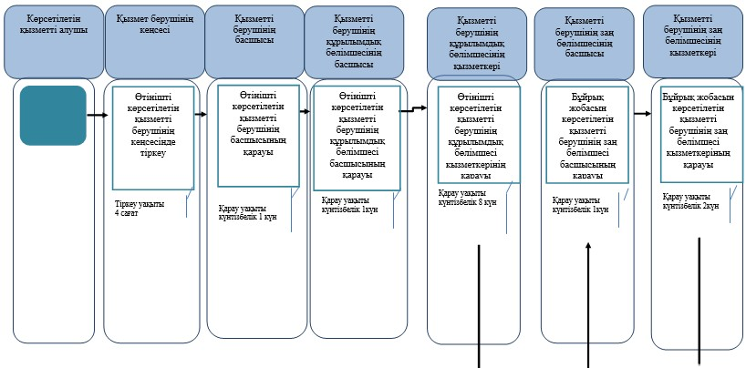
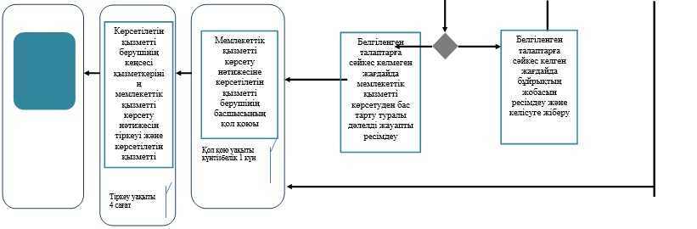
*ҚФБ - құрылымдық-функционалдық бірлік: көрсетілетін қызметті берушінің құрылымдық бөлімшелерінің (қызметкерлерінің), халыққа қызмет көрсету орталықтарының, «электрондық үкімет» веб-порталының өзара іс-қымылдары;
- мемлекеттік қызмет көрсетудің басталуы немесе аяқталуы;
- көрсетілетін қызметті алушы рәсімінің (іс-қимылының) және
(немесе) ҚФБ атауы;
- таңдау нұсқасы;
- келесі рәсімге (іс-қимылға) өту.
Қазақстан Республикасы
Қаржы министрінің
2015 жылғы 4 маусымдағы
№ 348 бұйрығына
50-қосымша
«Кедендік баждардың, салықтардың төленуін қамтамасыз етуді тіркеу» мемлекеттік көрсетілетін қызмет регламенті
1. Жалпы ережелер
1. «Кедендік баждардың, салықтардың төленуін қамтамасыз етуді тіркеу» мемлекеттік көрсетілетін қызметті (бұдан әрі – мемлекеттік көрсетілетін қызмет) «Қазақстан Республикасының мемлекеттік кірістер органдары көрсететін мемлекеттік қызметтер стандарттарын бекіту туралы» Қазақстан Республикасы Қаржы министрінің 2015 жылғы 27 сәуірдегі № 284 бұйрығымен бекітілген (нормативтік құқықтық актілердің мемлекеттік тізілімінде № 11273 болып тіркелген) «Кедендік баждардың, салықтардың төленуін қамтамасыз етуді тіркеу» мемлекеттік көрсетілетін қызмет стандарты (бұдан әрі – Стандарт) негізінде Министрліктің Мемлекеттік кірістер комитетінің облыстар, Астана және Алматы қалалары бойынша аумақтық органдары және кедендер (бұдан әрі – көрсетілетін қызметті беруші) көрсетеді.
Құжаттарды қабылдау көрсетілетін қызметті берушінің кеңсесі арқылы жүзеге асырылады.
Ескерту. 1-тармаққа өзгеріс енгізілді - ҚР Қаржы министрінің 20.01.2016 № 21 (алғашқы ресми жарияланған күннен кейін күнтізбелік он күн өткен соң қолданысқа енгізіледі) бұйрығымен.
2. Мемлекеттік қызметті көрсету нысаны: қағаз түрінде.
3. Мемлекеттік қызмет көрсету нәтижесі – кедендік баждардың, салықтардың төленуін қамтамасыз етуді тіркеу болып табылады.
Стандарттың 10-тармағында көрсетілген жағдайларда және негіздер бойынша мемлекеттік қызметті көрсетуден бас тарту туралы дәлелді жауап.
Мемлекеттік қызметті көрсету нәтижен ұсыну нысаны: қағаз түрінде.
Ескерту. 3-тармаққа өзгеріс енгізілді - ҚР Қаржы министрінің 20.01.2016 № 21 (алғашқы ресми жарияланған күннен кейін күнтізбелік он күн өткен соң қолданысқа енгізіледі) бұйрығымен.
2. Мемлекеттік қызмет көрсету процесінде көрсетілетін
қызметті берушінің құрылымдық бөлімшелерінің
(қызметшілерінің) іс-әрекет тәртібі
4. Көрсетілетін қызметті алушыдан кедендік баждардың, салықтардың төленуін қамтамасыз етуді тіркеу туралы өтінішті және Стандарттың 9-тармағына сәйкес құжаттарды көрсетілетін қызметті берушінің алуы мемлекеттік қызметті көрсету бойынша рәсімді (іс-қимылды) бастауы үшін негіз болып табылады.
5. Мемлекеттік қызметті көрсету процесінің құрамына кіретін рәсімдер (іс-қимылдар), оларды орындаудың ұзақтығы:
1) құжаттарды қабылдау – 10 (он) минут:
көрсетілетін қызметті беруші кеңсесінің қызметшісі көрсетілетін қызметті алушының көзінше өтінішті және оған қоса берілетін құжаттарды қабылдап алады және өтініштің көшірмесіне құжаттар топтамасын қабылдап алған күні мен уақытын көрсете отырып көрсетілетін қызметті берушінің кеңсесінде тіркелгені туралы белгі қояды.
2) өтінішті көрсетілетін қызметті берушінің кеңсе қызметшісі көрсетілетін қызметті алушыдан өтініш келіп түскен сәттен бастап 1 (бір) сағат ішінде тіркейді;
3) көрсетілетін қызметті берушінің басшысы өтінішті алған сәттен бастап 2 (екі) сағат ішінде қарайды;
4) өтінішті көрсетілетін қызметті берушінің мемлекеттік қызмет көрсетуге жауапты құрылымдық бөлімшесі (бұдан әрі – көрсетілетін қызметті берушінің құрылымдық бөлімшесі) басшысының өтінішті алған сәттен бастап 2 (екі) сағат ішінде қарауы;
5) көрсетілетін қызметті берушінің құрылымдық бөлімшесінің қызметшісі өтінішті алған сәттен бастап 8 (сегіз) сағат ішінде өтінішті қарайды.
Ескерту. 5-тармаққа өзгеріс енгізілді - ҚР Қаржы министрінің 20.01.2016 № 21 (алғашқы ресми жарияланған күннен кейін күнтізбелік он күн өткен соң қолданысқа енгізіледі) бұйрығымен.
6. Мемлекеттік қызметтерді көрсету бойынша рәсімдер (іс-қимыл) нәтижесі:
1) тіркелген және көрсетілетін қызметті беруші басшысының қарауына берілген өтініш;
2) қаралған және көрсетілетін қызметті берушінің құрылымдық бөлімшесінің басшысына жолданған өтініш;
3) қаралған және көрсетілетін қызметті берушінің құрылымдық бөлімшесінің қызметшісіне жолданған өтініш;
4) ресімделген мемлекеттік қызмет көрсету нәтижесі.
3. Мемлекеттік қызмет көрсету процесінде көрсетілетін
қызметті берушінің құрылымдық бөлімшелерінің
(қызметшілерінің) өзара іс-әрекет тәртібі
7. Мемлекеттік қызмет көрсету процесінде көрсетілетін қызметті берушінің мына құрылымдық бөлімшелері (қызметшілері) қатысады:
1) көрсетілетін қызметті берушінің кеңсесінің қызметшісі;
2) көрсетілетін қызметті берушінің басшысы;
3) көрсетілетін қызметті берушінің құрылымдық бөлімшесінің басшысы;
4) көрсетілетін қызметті берушінің құрылымдық бөлімшесінің қызметшісі.
8. Көрсетілетін қызметті берушінің құрылымдық бөлімшелері (қызметшілері) арасындағы рәсімдер (іс-әрекеттер) реттілігін сипаттау:
1) көрсетілетін қызметті беруші кеңсесінің қызметшісі өтініш келіп түскен сәттен бастап 1 (бір) сағаттың ішінде оны тіркеуден өткізеді және көрсетілетін қызметті берушінің басшысына қарауға береді, бұл ретте, өтініштің оң жақ төменгі бұрышына келіп түскен күні мен кіріс нөмірін көрсете отырып тіркеу мөртаңбасы қойылады;
2) көрсетілетін қызметті берушінің басшысы өтінішті тіркеген сәттен бастап 2 (екі) сағат ішінде оны қарайды және көрсетілетін қызметті берушінің құрылымдық бөлімшесінің басшысына нұсқаумен жібереді;
3) көрсетілетін қызметті берушінің құрылымдық бөлімшесінің басшысы өтінішті алған сәттен бастап 2 (екі) сағат ішінде оны қарайды және көрсетілетін қызметті берушінің құрылымдық бөлімшесінің қызметшісіне нұсқаумен жібереді;
4) өтінішті алған сәттен бастап 9 (тоғыз) сағат ішінде құрылымдық бөлімшесінің қызметшісі оны қарайды және мынадай әрекеттерді орындайды:
ұсынылған құжаттар Стандарттың 9-тармағына сәйкес келген жағдайда кедендік баждардың, салықтардың төленуін қамтамасыз ету карточкасын ресімдейді.
Ескерту. 8-тармаққа өзгеріс енгізілді - ҚР Қаржы министрінің 20.01.2016 № 21 (алғашқы ресми жарияланған күннен кейін күнтізбелік он күн өткен соң қолданысқа енгізіледі) бұйрығымен.
4. Мемлекеттік қызмет көрсету процесінде халыққа қызмет
көрсету орталығымен және (немесе) өзге көрсетілетін қызметті
берушілермен өзара іс-әрекет тәртібі, сондай-ақ ақпараттық
жүйелерді пайдалану тәртібі
9. Мемлекеттік қызмет көрсету процесінде халыққа қызмет көрсету орталығымен және (немесе) өзге көрсетілетін қызметті берушілермен өзара іс-қимыл тәртібі, сондай-ақ ақпараттық жүйелерді пайдалану тәртібі осы регламентпен қарастырылмаған.
10. «Кедендік баждардың, салықтардың төленуін қамтамасыз етуді тіркеу» мемлекеттік қызметін көрсетудің бизнес-процестерінің анықтамалықтары осы Мемлекеттік көрсетілетін қызмет регламентіне қосымшада келтірілген.
«Кедендік баждардың, салықтардың төленуін
қамтамасыз етуді тіркеу» мемлекеттік көрсетілетін
регламентіне 1-қосымша
Мемлекеттік қызмет көрсетудің бизнес-процестерінің анықтамалығы
«Кедендік баждардың, салықтардың төленуін қамтамасыз етуді тіркеу»
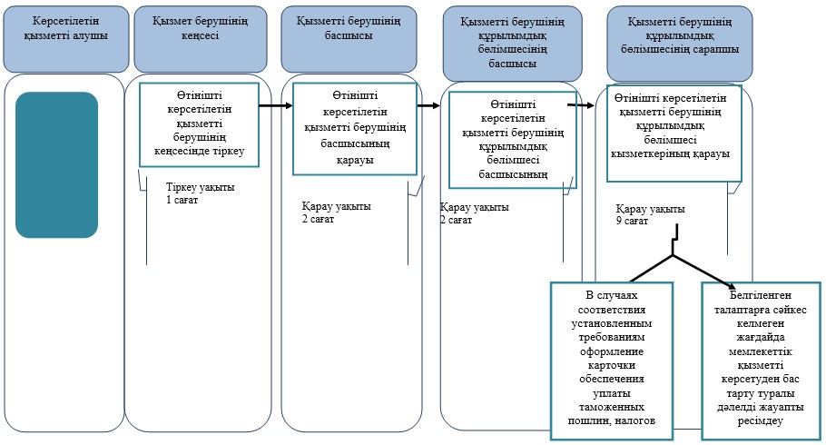
Қазақстан Республикасы
Қаржы министрінің
2015 жылғы 4 маусымдағы
№ 348 бұйрығына
51-қосымша
«Кедендік баждарды төлеу мерзімдерін өзгерту»
мемлекеттік көрсетілетін қызмет стандарты
1. Жалпы ережелер
1. «Кедендік баждарды төлеу мерзімдерін өзгерту» мемлекеттік көрсетілетін қызметті (бұдан әрі – мемлекеттік көрсетілетін қызмет) «Қазақстан Республикасының мемлекеттік кірістер органдары көрсететін мемлекеттік қызметтер стандарттарын бекіту туралы» Қазақстан Республикасы Қаржы министрінің 2015 жылғы 27 сәуірдегі № 284 бұйрығымен бекітілген (нормативтік құқықтық актілердің мемлекеттік тізілімінде № 11273 болып тіркелген) «Кедендік баждардың, салықтардың төленуін қамтамасыз етуді тіркеу» мемлекеттік көрсетілетін қызмет стандарты (бұдан әрі – Стандарт) негізінде Министрліктің Мемлекеттік кірістер комитетінің облыстар, Астана және Алматы қалалары бойынша аумақтық органдары және кедендер (бұдан әрі – көрсетілетін қызметті беруші) көрсетеді.
Өтініштерді қабылдау және мемлекеттік қызмет көрсету нәтижесін беру көрсетілетін қызметті берушінің кеңсесі арқылы жүзеге асырылады.
Ескерту. 1-тармаққа өзгеріс енгізілді - ҚР Қаржы министрінің 20.01.2016 № 21 (алғашқы ресми жарияланған күннен кейін күнтізбелік он күн өткен соң қолданысқа енгізіледі) бұйрығымен.
2. Мемлекеттік қ ызметті көрсету нысаны: қағаз түрінде.
3. Мемлекеттік к ө рсетілетін қызметтің қортындысы болып табылады:
1) кедендік баждарды т ө леуді кейінге қалдыруды немесе бөліп төлеуді ұсыну туралы шешім;
2) Стандартты ң 10-тармағында көрсетілген жағдайларда және негіздер бойынша мемлекеттік қызметті көрсетуден бас тарту туралы дәлелді жауап.
Мемлекеттік қызметті көрсету нәтижен ұсыну нысаны: қағаз түрінде.
Көрсетілетін қызметті алушы көрсетілетін қызметті берушіге қағаз тасымалдағышында жүгінген жағдайда, мемлекеттік қызмет көрсету нәтижесі электрондық нысанда ресімделеді, басып шығарылады, көрсетілетін қызметті берушінің қолымен, мөрімен куәландырылады және көрсетілетін қызметті алушыға почта бойынша жолданады.
2. Мемлекеттік қызметтер көрсету процесінде
көрсетілетін қызметті берушінің құрылымдық
бөлімшелерінің (қызметкерлердің) іс-қимыл тәртібі
4. Көрсетілетін қызметті алушыдан кедендік баждарды төлеуді кейінге қалдыруды немесе бөліп төлеуді ұсыну туралы арызды және Стандарттың 9-тармағына сәйкес құжатарды көрсетілетін қызметті берушінің алуы мемлекеттік қызметті көрсету бойынша рәсімді (іс-қимылды) бастауы үшін негіз болып табылады.
5. Мемлекеттік қызметті көрсету процесінің құрамына кіретін рәсімдер (іс-қимылдар), оларды орындаудың ұзақтығы:
1) құжаттарды қабылдау – 10 (он) минут:
көрсетілетін қызметті беруші кеңсесінің қызметшісі көрсетілетін қызметті алушының көзінше өтінішті және оған қоса берілетін құжаттарды қабылдап алады және өтініштің көшірмесіне құжаттар топтамасын қабылдап алған күні мен уақытын көрсете отырып көрсетілетін қызметті берушінің кеңсесінде тіркелгені туралы белгі қояды.
2) өтінішті көрсетілетін қызметті берушінің кеңсе қызметшісі көрсетілетін қызметті алушыдан өтініш келіп түскен сәттен бастап 1 (бір) сағат ішінде тіркейді;
3) көрсетілетін қызметті берушінің басшысы өтінішті алған сәттен бастап 2 (екі) сағат ішінде қарайды;
4) өтінішті көрсетілетін қызметті берушінің мемлекеттік қызмет көрсетуге жауапты құрылымдық бөлімшесі (бұдан әрі – көрсетілетін қызметті берушінің құрылымдық бөлімшесі) басшысының өтінішті алған сәттен бастап 2 (екі) сағат ішінде қарауы;
5) көрсетілетін қызметті берушінің құрылымдық бөлімшесінің қызметшісі (бөлім басшысы) өтінішті алған сәттен бастап 9 (тоғыз) сағат ішінде өтінішті қарайды;
6) көрсетілетін қызметті берушінің басшысы оны алған күннен бастап 1 (бір) жұмыс күні ішінде мемлекеттік қызмет көрсету нәтижесіне қол қояды;
7) көрсетілетін қызметті берушінің басшысы оған қол қойған сәттен бастап 1 (бір) сағат ішінде көрсетілетін қызметті берушінің кеңсесінің қызметшісі мемлекеттік қызмет көрсетудің нәтижесін тіркейді және оны көрсетілетін қызметті алушыға береді.
Ескерту. 5-тармақ жаңа редакцияда - ҚР Қаржы министрінің 20.01.2016 № 21 (алғашқы ресми жарияланған күннен кейін күнтізбелік он күн өткен соң қолданысқа енгізіледі) бұйрығымен.
6. Мемлекеттік қ ызметтерді көрсету бойынша рәсімдер (іс-қимыл) нәтижесі:
1) көрсетілетін қызметті берушінің арызды тіркеуі және басшылықтың қарауына беруі;
2) көрсетілетін қызметті берушінің арызды арызды қарауы және құрылымдық бөлімшелердің басшыларына жолдауы;
3) көрсетілетін қызметті берушінің арызды қарауы және құрылымдық бөлімшенің кызметкеріна жолдауы;
4) мемлекеттік қызметті көрсету нәтижесін рәсімдеу
5) көрсетілетін қызметті берушінің басшысы қол қойған мемлекеттік қызметті көрсету нәтижесі;
6) тіркелген және қызметті алушыға берілген мемлекеттік қызметті көрсету нәтижесі.
3. Мемлекеттік қызметті көрсету процесінде құрылымдық
бөлімшелердің (жұмыскерлердің) өзара іс-қимыл тәртібі
7. Мемлекеттік қызметті көрсету процесіне мынадай құрылымдық бөлімшелердің (жұмыскерлері) тартылады:
1) көрсетілетін қызметті берушінің кеңсе қызметкері;
2) көрсетілетін қызметті берушінің басшысы;
3) көрсетілетін қызметті берушінің құрылымдық бөлімшесінің басшысы;
4) көрсетілетін қызметті берушінің құрылымдық бөлімшесінің кызметкері.
8. Көрсетілетін қызметті берушінің құрылымдық бөлімшелерінің (жұмыскерлерінің) арасындағы рәсім (іс-қимыл) реттілігінің сипаттамасы:
1) көрсетілетін қызметті берушінің кеңсе қызметкері арыз түскен сәттен бастап 1 (бір) сағат ішінде, оны тіркейді және көрсетілетін қызметті берушінің басшылығына қарауға жолдайды, сонымен қатар арыздың оң жақ төменгі бұрышына келіп түскен күнін және кіріс нөмірін көрсетіп тіркеу штампын қояды;
2) көрсетілетін қызметті берушінің басшылығы арыз тіркелгеннен сәттен бастап 2 (екі) сағат ішінде оны қарайды және көрсетілетін қызметті берушінің құрылымдық бөлімше басшысына жолдайды;
3) көрсетілетін қызметті берушінің құрылымдық бөлімшесінің басшылығы, арызды алған сәттен бастап 2 (екі) сағат ішінде оны қарайды және көрсетілетін қызметті берушінің құрылымдық бөлімшесінің бас кызметкеріна жолдайды;
4) көрсетілетін қызметті берушінің құрылымдық бөлімшесінің бас кызметкері арызды алған сәттен бастап 2 (екі) сағат ішінде оны қарайды және көрсетілетін қызметті берушінің құрылымдық бөлімшесінің кызметкеріна жолдайды;
5) арызды алған сәттен бастап күнтізбелік 8 (сегіз) күнің ішінде құрылымдық бөлімшесінің кызметкері оны қарайды және мынадай әрекеттерді орындайды:
көрсетілетін қызметті алушы Стандарттың 9-тармағында көрсетілген мәліметтерді толық емес және дұрыс емес берген жағдайда, мемлекеттік қызмет көрсетуден бас тарту туралы дәлелді жауапты ресімдейді және оны көрсетілетін қызметті берушінің басшысына қол қоюға жолдайды;
Ұсынылған құжаттар Стандарттың 9-тармағына сәйкес болған жағдайда кедендік баждардың, салықтардың төленуін қамтамасыз ету карточкасын ресімдейді.
4. Мемлекеттік қызмет көрсету процесінде халыққа қызмет
көрсету орталығымен және (немесе) өзге көрсетілетін қызметті
берушілермен өзара іс-әрекет тәртібі, сондай-ақ ақпараттық
жүйелерді пайдалану тәртібі
9. Мемлекеттік қызмет көрсету процесінде халыққа қызмет көрсету орталығымен және (немесе) өзге көрсетілетін қызметті берушілермен өзара іс-қимыл тәртібі, сондай-ақ ақпараттық жүйелерді пайдалану тәртібі осы регламентпен қарастырылмаған.
10. «Кедендік баждарды төлеу мерзімдерін өзгерту» мемлекеттік қызметін көрсетудің бизнес-процестерінің анықтамалықтары осы Мемлекеттік көрсетілетін қызмет регламентіне қосымшада келтірілген.
«Кедендік баждарды төлеу мерзімдерін өзгерту»
мемлекеттік көрсетілетін регламетіне қосымша
Мемлекеттік қызмет көрсетудің бизнес-процестерінің анықтамалығы
«Кедендік баждарды төлеу мерзімдерін өзгерту»
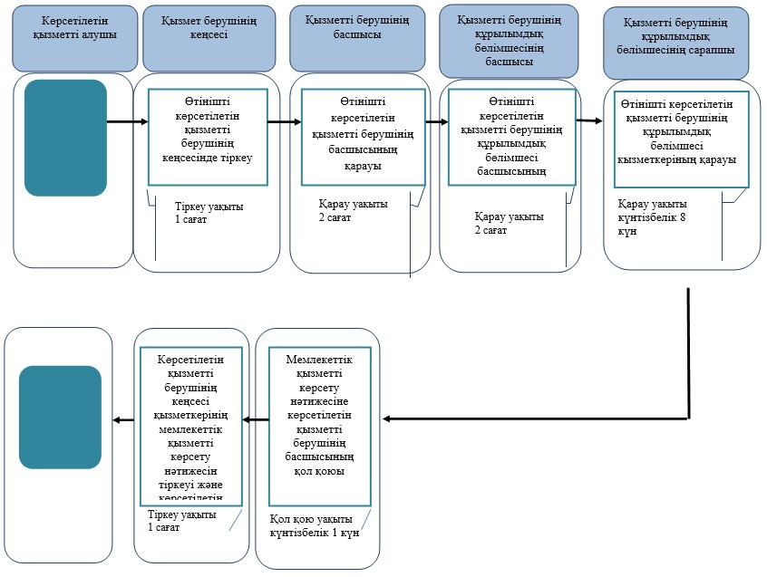
Қазақстан Республикасы
Қаржы министрінің
2015 жылғы 4 маусымдағы
№ 348 бұйрығына
52-қосымша
«Қазақстан Республикасы Қаржы министрлігінің құрылымдық
бөлімшелерінен және (немесе) олардың аумақтық бөлімшелерінен
шығатын ресми құжаттарға апостиль қою» мемлекеттік көрсетілетін
қызмет регламенті
1. Жалпы ережелер
1. «Қазақстан Республикасы Қаржы министрлігінің құрылымдық бөлімшелерінен және (немесе) олардың аумақтық бөлімшелерінен шығатын ресми құжаттарға апостиль қою» мемлекеттік көрсетілетін қызметті (бұдан әрі – мемлекеттік көрсетілетін қызмет) «Қазақстан Республикасының мемлекеттік кірістер органдары көрсететін мемлекеттік көрсетілетін қызметтер стандарттарын бекіту туралы» Қазақстан Республикасы Қаржы министрінің 2015 жылғы 27 сәуірдегі № 284 бұйрығымен бекітілген «Қазақстан Республикасы Қаржы министрлігінің құрылымдық бөлімшелерінен және (немесе) олардың аумақтық бөлімшелерінен шығатын ресми құжаттарға апостиль қою» Мемлекеттік көрсетілетін қызмет стандарты (бұдан әрі – Стандарт) негізінде (Нормативтік құқықтық актілердің мемлекеттік тізілімінде № 11273 тіркелген) Қазақстан Республикасының Қаржы министрлігі Мемлекеттік кірістер комитетінің облыстар, Астана және Алматы қалалары бойынша аумақтық органдары көрсетеді (бұдан әрі – көрсетілетін қызметті беруші)» мемлекеттік көрсетілетін қызмет.
Өтініштерді қабылдауды және мемлекеттік көрсетілетін қызмет нәтижесін беруді:
1) көрсетілетін қызметті берушінің кеңсесі арқылы;
2) коммерциялық емес акционерлік қоғамы «Азаматтарға арналған үкімет» мемлекеттік корпорациясы» (бұдан әрі – Мемлекеттік корпорация) арқылы.
Ескерту. 1-тармақ жаңа редакцияда - ҚР Қаржы министрінің 18.02.2016 № 71 (алғашқы ресми жарияланған күннен кейін күнтізбелік он күн өткен соң қолданысқа енгізіледі) бұйрығымен.
2. Мемлекеттік қызметті көрсету нысаны: қағаз түрінде.
3. Қазақстан Республикасы Қаржы министрлігінің құрылымдық бөлімшелерінен және (немесе) олардың аумақтық бөлімшелерінен шығатын ресми құжаттарға апостиль қою мемлекеттік қызметті көрсету нәтижесі болып табылады.
Мемлекеттік қызметті көрсету нәтижесін беру нысаны: қағаз түрінде.
2. Мемлекеттік қызмет көрсету үдерісінде көрсетілетін
қызметті берушінің құрылымдық бөлімшелерінің
(қызметкерлерінің) іс-қимыл тәртібі
4. Мемлекеттік қызметті көрсету бойынша рәсімдерді (іс-қимылдарды) бастау үшін негіздеме Стандарттың 9-тармағында көрсетілген құжаттарды қызметті алушының ұсынуы болып табылады.
5. Мемлекеттік қызметті көрсету үдерісіндегі рәсімдер (іс-қимылдар):
көрсетілетін қызметті берушінің мемлекеттік көрсетілетін қызметті көрсетуге жауапты қызметкері:
көрсетілетін қызметті алушымен берілген құжаттарды қабылдайды, тексереді – 20 (жиырма) минут;
құжаттарға апостиль қоюды жүзеге асырады – 3 (үш) жұмыс күні;
тиісті құжаттарды қосымша тексеру қажет болған жағдайда, құжатқа апостиль қоюды жүзеге асырады – 5 (бес) жұмыс күні;
құжаттарды, Бiрыңғай қағиданың қосымшасына сәйкес, апостильдi қоюға ұсынылатын құжаттарды тiркеу кiтабында (бұдан әрі – тіркеу кітабы) тіркейді – 10 (он) минут;
шығыс құжаттарын көрсетілетін қызметті алушыға немесе көрсетілетін қызметті алушының өкіліне тіркеу кітабы қол қойғызып береді – 5 (бес) минут.
Апостильдi қою ұсынылған құжатқа қол қойған адамның қолының үлгiсiн талап ету және қол қою құқығына өкiлеттiктерiн растау сондай-ақ құжат шығатын мемлекеттік орган (мекеме), лауазымды адам немесе нотариус мөрiнiң (мөртаңбасының) бедерiн талап ету қажеттiлiгi жағдайында кейiнге қалдырылуы мүмкiн.
3. Мемлекеттік қызмет көрсету үдерісінде көрсетілетін
қызметті берушінің құрылымдық бөлімшелерінің
(қызметкерлерінің) өзара іс-қимыл тәртібі
6. Мемлекеттік қызмет көрсету үдерісінде көрсетілетін қызметті берушінің қызметкерлері қатысады.
7. Қызметті берушінің мемлекеттік қызметті көрсетуге жауапты қызметкері көрсетілетін қызметті алушы ұсынған құжаттарды қабылдайды, тексереді.
8. Қызметті берушінің мемлекеттік қызметті көрсетуге жауапты қызметкері көрсетілетін қызметті алушы жеке басын куәландыратын құжатпен және талонмен жүгінген кезде шығыс құжаттарын тіркеу кітабында тіркейді және оларды көрсетілетін қызметті алушыға қол қойғызып қолма-қол береді.
9. «Қазақстан Республикасы Қаржы министрлігінің құрылымдық бөлімшелерінен және (немесе) олардың аумақтық бөлімшелерінен шығатын ресми құжаттарға апостиль қою» мемлекеттік қызмет көрсетудің бизнес-үдерістерінің анықтамалығы осы Мемлекеттік көрсетілетін қызмет регламентінің қосымшасында келтірілген.
4. Мемлекеттік қызмет көрсету үдерісінде Мемлекеттік корпорациямен және (немесе) өзге де көрсетілетін қызметті берушілермен өзара іс-қимыл тәртібі, сондай-ақ ақпараттық жүйелерді пайдалану тәртібі
Ескерту. 4-тараудың тақырыбы жаңа редакцияда - ҚР Қаржы министрінің 18.02.2016 № 71 (алғашқы ресми жарияланған күннен кейін күнтізбелік он күн өткен соң қолданысқа енгізіледі) бұйрығымен.
10. Келу тәртібінде қағаз тасымалдағышта Мемлекеттік корпорацияға қызметті алушы құжаттарды ұсынған кезде мемлекеттік қызмет көрсету жөніндегі көрсетілетін қызметті берушінің рәсімі (әрекеті):
1) Мемлекеттік корпорация қызметкері көрсетілетін қызметті алушы Мемлекеттік корпорацияға ұсынған құжаттарды қабылдайды, тексереді, тіркейді және оларды қабылдағаны туралы қолхат береді – 15 (он бес) минут;
көрсетілетін қызметті берушіге ақпараттық жүйе арқылы Мемлекеттік корпорация қызметкері электрондық цифрлық қолымен (бұдан әрі – ЭЦҚ) куәландырылған электронды көшірме нысанында құжатты жолдайды;
2) көрсетілетін қызметті беруші келіп түскен құжатты өңдейді, ақпараттық жүйе арқылы Мемлекеттік корпорацияна ЭЦҚ куәландырылған электронды нысанында шығыс құжатты жолдайды;
3) Мемлекеттік корпорация қызметкері қолхатпен көрсетілетін қызметті алушы жүгінген кезде шығыс құжатын береді – 15 (он бес) минут.
Ескерту. 10-тармақ жаңа редакцияда - ҚР Қаржы министрінің 18.02.2016 № 71 (алғашқы ресми жарияланған күннен кейін күнтізбелік он күн өткен соң қолданысқа енгізіледі) бұйрығымен.
«Қазақстан Республикасы Қаржы министрлігінің құрылымдық
бөлімшелерінен және (немесе) олардың аумақтық бөлімшелерінен
шығатын ресми құжаттарға апостиль қою» мемлекеттік көрсетілетін
қызмет регламентіне қосымша
«Қазақстан Республикасы Қаржы министрлігінің құрылымдық бөлімшелерінен және (немесе) олардың аумақтық бөлімшелерінен шығатын ресми құжаттарға апостиль қою» мемлекеттік қызмет көрсетудің бизнес-үдерістерінің анықтамалығы
Ескерту. Қосымша жаңа редакцияда - ҚР Қаржы министрінің 18.02.2016 № 71 (алғашқы ресми жарияланған күннен кейін күнтізбелік он күн өткен соң қолданысқа енгізіледі) бұйрығымен.
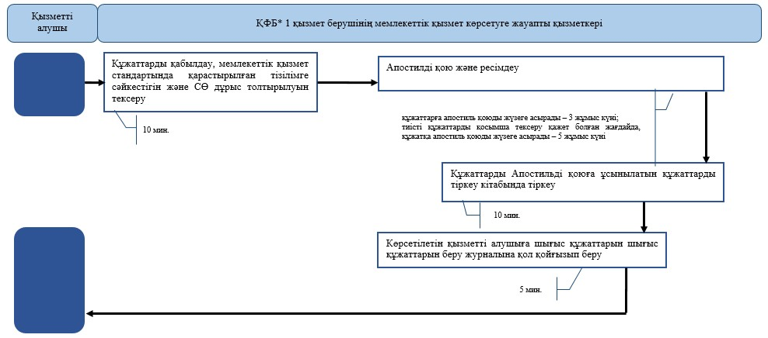
Қазақстан Республикасы
Қаржы министрінің
2015 жылғы 4 маусымдағы
№ 348 бұйрығына
53-қосымша
«Кедендік декларациялау жөніндегі маманның біліктілік
аттестатын беру» мемлекеттік көрсетілетін қызмет регламенті
Ескерту. 53-қосымшамен толықтырылды - ҚР Қаржы министрінің 20.01.2016 № 21 (алғашқы ресми жарияланған күннен кейін күнтізбелік он күн өткен соң қолданысқа енгізіледі) бұйрығымен.
1. Жалпы ережелер
1. Осы «Кедендік декларациялау жөніндегі маманның біліктілік аттестатын беру» мемлекеттік көрсетілетін қызметті (бұдан әрі – мемлекеттік қызмет) «Қазақстан Республикасының мемлекеттік кірістер органдарымен көрсетілетін мемлекеттік қызметтер стандарттарын бекіту туралы» Қазақстан Республикасы Қаржы министрінің 2015 жылғы 27 сәуірдегі № 284 бұйрығымен бекітілген (нормативтік құқықтық актілердің мемлекеттік тіркеу тізілімінде 11273 болып тіркелген) «Кедендік декларациялау жөніндегі маманның біліктілік аттестатын беру» мемлекеттік көрсетілетін қызмет стандартының (бұдан әрі – Стандарт) негізінде Министрліктің Мемлекеттік кірістер комитетінің облыстар, Астана және Алматы қалалары және кеден бойынша аумақтық органдары (бұдан әрі – көрсетілетін қызметті беруші) көрсетіледі.
Өтініштерді қабылдау және мемлекеттік қызмет көрсету нәтижесін беру:
1) көрсетілетін қызметті берушінің кеңсесі;
2) «электрондық үкімет» веб-порталы www.egov.kz (бұдан әрі – портал) арқылы жүзеге асырылады.
2. Мемлекеттік қызметті көрсету нысаны: электрондық (ішінара автоматтандырылған) немесе қағаз түрінде.
3. Мемлекеттік қызмет көрсету нәтижесі – көрсетілетін қызметті берушінің кедендік декларациялау жөніндегі маманның біліктілік аттестатын беру.
Мемлекеттік қызмет көрсету нәтижесін ұсыну нысаны: электронды немесе қағаз түрінде.
Көрсетілетін қызметті алушы көрсетілетін қызметті берушіге қағаз тасымалдағышында жүгінген жағдайда, мемлекеттік қызмет көрсету нәтижесі электронды нысанында ресімделеді, қағазға басып шығарылады, көрсетілетін қызметті берушінің қолымен және мөрімен куәландырылады және көрсетілетін қызметті алушыға почта арқылы жолданады.
Көрсетілетін қызметті алушы портал арқылы жүгінген жағдайда мемлекеттік қызмет көрсету нәтижесі көрсетілетін қызметті алушының «жеке кабинетіне» көрсетілетін қызметті берушінің уәкілетті тұлғасының электрондық цифрлық қолымен (бұдан әрі – ЭЦҚ) куәландырылған электронды құжат нысанында жолданады.
Кедендік декларациялау бойынша іс әрекетін аяқтау үшін кедендік декларациялау жөніндегі маманның аттестатын алғаннан кейін көрсетілетін қызметті алушы бейдж және жеке нөмірлі мөрді алу үшін көрсетілетін қызметті берушіге жүгінуі тиіс.
2. Мемлекеттік қызмет көрсету процесінде көрсетілетін қызметті
беруші құрылымдық бөлімшелердің (қызметшілердің) іс-әрекетінің
тәртібі
4. Көрсетілетін қызметті берушінің көрсетілетін қызметті алушыдан кедендік декларациялау жөніндегі маманның аттестатын алу үшін біліктілік емтиханына рұқсат алуға арналған өтінішті (бұдан әрі – Өтініш) және Стандарттың 9-тармағына сәйкес оған қоса берілетін құжаттарды алуы мемлекеттік қызмет көрсету жөніндегі рәсімнің (іс-әрекеттің) басталуы үшін негіздеме болып табылады.
5. Емтихандарды өткізу орны мен уақыты аумақтық мемлекеттік кірістер органдарының интернет ресурстарында айына бір реттен сирек емес жарияланады.
6. Мемлекеттік қызмет көрсету процесінің құрамына кіретін рәсімдер (іс-әрекеттер), оларды орындау ұзақтығы:
1) құжаттарды қабылдау – 10 (он) минут:
көрсетілетін қызметті беруші кеңсесінің қызметшісі көрсетілетін қызметті алушының көзінше өтінішті және оған қоса берілетін құжаттарды қабылдап алады және өтініштің көшірмесіне құжаттар топтамасын қабылдап алған күні мен уақытын көрсете отырып көрсетілетін қызметті берушінің кеңсесінде тіркелгені туралы белгі қояды.
3) көрсетілетін қызметті беруші кеңсесінің қызметшісі қызметті алушыдан өтініш түскен кезден бастап 1 (сағат) ішінде өтінішті тіркеу;
4) көрсетілетін қызметті беруші басшысы өтінішті тіркелген кезден бастап 3 (үш) сағат ішінде қарау;
5) мемлекеттік қызметті көрсетуге жауапты көрсетілетін қызметті берушінің басшысымен өтінішті алған кезден бастап 3 (үш) сағат ішінде қарау;
6) мемлекеттік қызметті көрсету үшін жауапты көрсетілетін қызметті берушінің қызметшісі өтінішті және оған тіркелген барлық құжаттарды қарайды және «Кедендік декларациялау жөніндегі маманның біліктілік аттестатын берудің кейбір мәселелері туралы» Қазақстан Республикасы Қаржы министрінің 2015 жылғы 31 наурыздағы № 238 бұйрығына сәйкес біліктілік емтиханын өткізуге дайындықты өтініш түскен кезден бастап 2 (екі) жұмыс күнінен кешіктірмей ұйымдастырады.
7) біліктілік емтиханын өткізуші, мемлекеттік қызмет көрсетуге жауапты көрсетілетін қызметті берушінің қызметшісі біліктілік емтиханынан өткен және 60 пайыз және одан да көп шекті мәнін алған көрсетілетін қызметті алушыға біліктілік емтиханын тапсырған сәттен бастап 5 (бес) жұмыс күнінен кешіктірмей көрсетілетін қызметті берушінің басшысының қолы қойылған кедендік декларациялау жөніндегі маманның біліктілік аттестатын береді.
Біліктілік емтиханынан өтпеген көрсетілетін қызметті алушы алғашқы тестілеу өткен сәттен бастап бір айдан ерте емес, емтиханға рұқсат туралы өтінішпен қайта жүгіне алады.
8) көрсетілетін қызметті беруші көрсетілетін қызметті алушы жеке басын куәландыратын құжатымен (төлқұжаты немесе жеке куәлігі) жүгінген кезде мемлекеттік қызметің осы регламентінің 2-қосымшасына сәйкес біліктілік аттестатын беру журналына шығыс құжаттарын тіркейді (бұдан әрі-журнал) және оларды қолын қойғызып қолма-қол береді – 50 (елу) минут.
7. Мемлекеттік қызмет көрсету тәртібінің (іс-әрекет) нәтижесі:
1) тіркелген және көрсетілетін қызмет берушінің басшысына берілген өтініш;
2) қаралған және көрсетілетін қызмет берушінің құрылымдық бөлімшесінің басшысына жолданған өтініш;
3) қаралған және көрсетілетін қызмет берушінің құрылымдық бөлімшесінің қызметшісіне жолданған өтініш;
4) көрсетілетін қызмет берушінің басшысының қолы қойылған мемлекеттік қызмет көрсету нәтижесі;
5) тіркелген және көрсетілетін қызметті алушыға мемлекеттік қызмет көрсету нәтижесінің берілуі.
3. Мемлекеттік қызмет көрсету процесінде көрсетілетін қызмет
берушінің құрылымдық бөлімшесінің өзара іс-әрекет тәртібі
8. Мемлекеттік қызметті көрсету процесінде көрсетілетін қызмет берушінің келесі құрылымдық бөлімшелері қатысты:
1) көрсетілетін қызмет беруші кеңсесінің қызметшісі;
2) көрсетілетін қызмет берушінің басшысы;
3) көрсетілетін қызмет берушінің келесі құрылымдық бөлімшесінің басшысы;
4) көрсетілетін қызмет берушінің құрылымдық бөлімшесінің қызметшісі.
9. Көрсетілетін қызмет берушінің құрылымдық бөлімшелері арасындағы (қызметшілері) тәртіптің (іс-әрекет) жалғасының сипаттамасы:
1) көрсетілетін қызмет берушінің кеңсе қызметшісі көрсетілетін қызмет алушыдан өтініш түскен кезден бастап 1 (бір) сағат ішінде оны тіркейді және көрсетілетін қызмет берушінің басшысына қарауға береді, өтініштің оң жақтағы төменгі бұрышына түскен күнін және кіріс нөмірін көрсетіп тіркеу мөртаңбасын қояды;
2) көрсетілетін қызмет берушінің басшысы өтініш тіркелген мезгілден бастап 3 (үш) сағат ішінде өтінішті қарайды және оны көрсетілетін қызмет берушінің құрылымдық бөлімшесі басшысының атына жолдайды;
3) көрсетілетін қызмет берушінің құрылымдық бөлімшесінің басшысы өтінішті алған мезгілден бастап 3 (үш) сағат ішінде өтінішті қарайды және оны көрсетілетін қызмет берушінің құрылымдық бөлімшесінің қызметшісінің атына нұсқау жазады;
4) көрсетілетін қызмет берушінің құрылымдық бөлімшесінің қызметшісі өтініш түскен кезден бастап 2 (екі) жұмыс күні ішінде оны қарап, келесі іс-әрекеттерді орындайды:
Стандарттың 9-тармағында көрсетілген барлық құжаттарды ұсынған жағдайда, мемлекеттік қызмет көрсетуге жауапты көрсетілетін қызмет берушінің қызметшісі біліктілік емтиханын өткізеді;
көрсетілетін қызметті алушы бағдарламалық қамтамасыз етумен есептелген жауаптардың саны 60 пайыздан және одан да жоғары болса, тестілеуден өтті деп есептеледі;
5) біліктілік емтиханын өткізуші, көрсетілетін қызмет берушінің құрылымдық бөлімшесінің қызметшісі ведомстар мен толтырылған хаттамаларды жинап, 1 (бір) жұмыс күні ішінде өткізілген біліктілік емтиханының қорытындысын шығарады;
6) Көрсетілетін қызмет берушінің басшысымен (оны алмастырушы тұлға) және біліктілік емтиханын өткізуші жауапты тұлғалармен қолдары қойылған хаттаманың негізінде «Кедендік декларациялау жөніндегі маманның біліктілік аттестатын берудің кейбір мәселелері туралы» Қазақстан Республикасы Қаржы министрінің 2015 жылғы 31 наурыздағы № 238 бұйрығымен бекітілген нысан бойынша 3 (үш) жұмыс күні ішінде кедендік декларациялау бойынша маманның біліктілік аттестаттары, бейджер дайындалады;
7) көрсетілетін қызмет берушінің басшысымен (оны алмастырушы тұлға) мемлекеттік қызмет көрсету нәтижесін алғаннан кейін 7 (жеті) сағат ішінде қол қояды;
8) көрсетілетін қызмет берушінің қызметшісі көрсетілетін қызмет алушыға мемлекеттік қызмет көрсету нәтижесін 1 (бір) сағат ішінде қолын қойғызып, қолма-қол береді.
4. Халыққа қызмет көрсету орталығымен және (немесе) басқа да
көрсетілетін қызмет берушілермен өзара іс-қимыл тәртібі,
сондай-ақ мемлекеттік қызмет көрсету процесінде ақпараттық
жүйелерді пайдалану тәртібі
10. Халыққа қызмет көрсету орталығымен және (немесе) басқа да көрсетілетін қызмет берушілермен мемлекеттік қызмет көрсету процесінде өзара іс-қимыл осы регламентпен көзделмеген.
11. Портал арқылы мемлекеттік қызмет көрсету кезінде көрсетілетін қызметті берушінің және к өрсетілетін қызметті алушының рәсімі (іс әрекетінің) бойынша жүгіну және оның жалғасы туралы тәртібінің сипаттамасы:
1-процесс – көрсетілетін қызметті алушының осы Регламентте көрсетілген қызметті порталда таңдау, қызметті көрсету үшін сұрау салу нысанын экранға шығару және көрсетілетін қызметті алушының оның құрылымы мен форматтық талаптардың есебімен ((деректерді енгізу), сұраныс жасау нысанына қажетті құжаттарды электрондық түрде қоса тіркеу;
1-шарт – ұсынған мәліметтерді көрсетілетін қызметті берушімен тексеру;
2-процесс – көрсетілетін қызметті алушы енгізген деректердің расталмауына байланысты сұрау салынған қызметтен бас тарту туралы хабарды қалыптастыру;
3-процесс – порталда электронды құжатты (көрсетілетін қызметті алушының сұранысын) тіркеу және сұранысты порталда өңдеу;
4-процесс – көрсетілетін қызметті алушының порталға берген өтінішін көрсетілетін қызметті берушінің басшысынан жауапты орындаушыға дейін нұсқау беру рәсімі;
2-шарт - көрсетілетін қызметті берушінің мемлекеттік қызметті көрсету үшін көрсетілетін қызметті алушының біліктілік талаптарына және негіздеріне сәйкестігін тексеру;
5-процесс – көрсетілетін қызметті берушінің құрылымдық бөлімшелеріне сұраныстырды қағаз түрінде жолдау;
6-процесс – көрсетілетін қызметті алушының порталдағы деректерінде бұзушылықтардың болуына байланысты сұрау салынған қызметтен бас тарту туралы хабарды қалыптастыру;
7-процесс – көрсетілетін қызметті алушының порталда қалыптастырылған қызмет көрсету нәтижесін (бұйрықтың тізілімге енгізілгені туралы электронды көшірмесі) алуы. Электронды құжат көрсетілетін қызметті берушіуәкілетті тұлғаның ЭСҚ-ны пайдалануы арқылы жасалады.
12. «Кедендік декларациялау жөніндегі маманның біліктілік аттестатын беру» мемлекеттік қызмет көрсетудің бизнес-процесстерінің анықтамалықтары осы мемлекеттік көрсетілетін қызмет регламентінің 2-қосымшасында келтірілген.
13. Мемлекеттік қызмет көрсетуге жұмылдырылған ақпараттық жүйелердің функционалдық іс-әрекетінің диаграмма түріндегі портал арқылы мемлекеттік қызмет көрсету кезінде көрсетілетін қызметті берушінің және көрсетілетін қызметті алушының рәсімі (іс әрекетінің) бойынша жүгіну және оның жалғасы туралы тәртібінің сипаттамасы мемлекеттік қызмет көрсетудің осы регламентінің 3-қосымшасында кесте түрінде тіркелген.
«Кедендік декларациялау жөніндегі
маманның біліктілік аттестатын беру»
мемлекеттік көрсетілетін қызмет регламентіне
1-қосымша
Кедендік декларациялау жөніндегі маманның біліктілік
аттестатын, бейджін беру журналы
р/с № | Кедендік декларациялау жөніндегі маманның аты-жөні | Біліктілік аттестатының нөмірі | Кедендік декларациялау жөніндегі маманның бейджінің нөмірі | Біліктілік емтиханын өткізу туралы хаттаманың нөмірі мен күні | Біліктілік аттестатын беру күні | Біліктілік аттестатының қолданылу мерзімі | Біліктілік аттестатын, бейджді алушының аты-жөні, қолы | Ескерту
1 | 2 | 3 | 4 | 5 | 6 | 7 | 8 | 9
* Журнал қағаз түрінде жүргізіледі, тігіледі, нөмірленеді, көрсетілетін қызмет басшысымен (оны алмастыратын тұлға) қол қойылады, реттік сан жыл басынан басталады.
«Кедендік декларациялау жөніндегі
маманның біліктілік аттестатын беру»
мемлекеттік көрсетілетін қызмет регламентіне
2-қосымша
Мемлекеттік қызмет көрсетудің бизнес-процестерінің анықтамалығы
Кедендік декларациялау жөніндегі маманның
біліктілік аттестатын беру
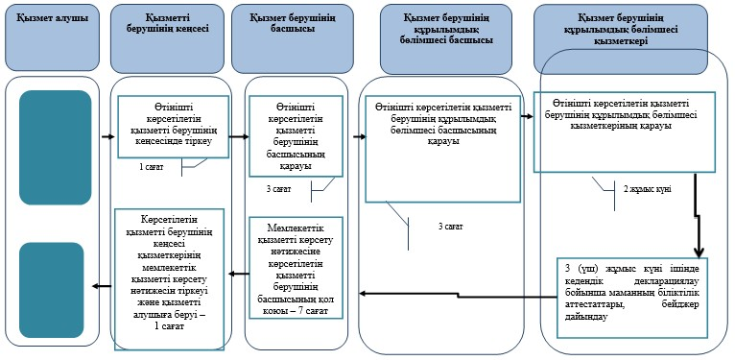
*ҚФБ - құрылымдық-функционалдық бірлік: көрсетілетін қызметті берушінің құрылымдық бөлімшелерінің (қызметкерлерінің), халыққа қызмет көрсету орталықтарының, «электрондық үкімет» веб-порталының өзара іс-қымылдары;
- мемлекеттік қызмет көрсетудің басталуы немесе аяқталуы;
- көрсетілетін қызметті алушы рәсімінің (іс-қимылының) және
(немесе) ҚФБ атауы;
- таңдау нұсқасы;
- келесі рәсімге (іс-қимылға) өту.
«Кедендік декларациялау жөніндегі
маманның біліктілік аттестатын беру»
мемлекеттік көрсетілетін қызмет регламентіне
3-қосымша
Портал арқылы электронды мемлекеттік қызмет көрсету кезіндегі
функционалдық өзара іс-қимыл диаграммасы
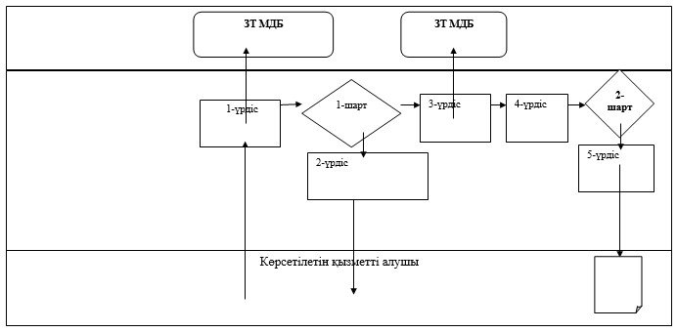

© 2012. Қазақстан Республикасы Әділет министрлігінің "Республикалық құқықтық ақпарат орталығы" ШЖҚ РМК

